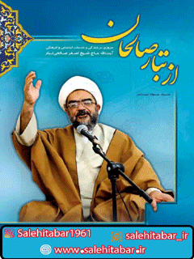

از تبار صالحان مروری بر زندگی و خدمات آیت الله حاج شیخ اصغر صالحی تبار


ghaemiyeh.com

فهرست مطالب
مشخصات کتاب 7
اشاره 7
فهرست مطالب 13
مقدمه 21
هذا من فضل ربي 25
ولادت و دوران کودکی (به نقل از مصاحبه ها با خود استاد) 27
خانواده 27
علاقه‌مند به روحانيت 27
مهمان‌نواز 29
آشنايی با جلسات 31
مادر 31
دوران تحصيل 31
انقلاب اسلامی 33
جلسا ت قرآن 33
اساتيد 34
آيت‌اللّه صادقی (رحمة الله علیه) 36
مدّاحی 37
ورود به عرصه طلبگی 38
تلاش شبانه‌روزی 39
اوضاع معيشتی طلاب 40
سخنی باخانواده‌های محترم طلاب 41
رموز موفقيّت در تحصيل 42
جدّيت در تحصيل 44
مباحثه 45
هجرت به قم 45
مدرّس افغانی 47
دروس اخلاق 49
افتخار پوشيدن لباس روحانيت به دست حضرت امام خمينی 49
اعزام به جبهه 50
قابل دقت 52
اولین تبلیغ 55
طلبه باید اهل تذکّر باشد 56
بازگشت به اصفهان 58
ازدواج 60
مدرسه شفيعيه 61
فعالیت‌های زینبیه 63
مدرسه ابوحمزه 64
مسجد الکریم 66
دارالشفاء حضرت زینب (صلوات الله علیها) اصفهان 66
در عرصه تبليغ 67
ياسوج 68
فعاليت‌های تبليغی 69
راه‌اندازی جلسات روضه خانگی 70
جلسات دعای توسّل 71
جلسات تمرين منبر 71
ساخت پانزده مسجد هم‌زمان در یاسوج 72
ساخت دبيرستان 73
روستای کتا 73
روستای خرسان 73
ادامه تحصيل در قم 74
آيت‌اللّه شب‌زنده‌دار 75
آيت‌اللّه موسوی تهرانی 75
آيت‌اللّه العظمی حاج شیخ جعفر سبحانی 76
آيت‌اللّه اعتمادی 77
آيت‌اللّه اشتهاردی 77
حضرت آيت‌اللّه پايانی 77
آيت‌اللّه دکتر احمد بهشتی 77
هم‌دوره ای‌ها 78
تدریس 78
ویژگی‌های يک مدرس موفق 79
ياسوج 81
نيمه شعبان و مقابله با بهاييت 84
به گزارش لطف‌اللّه 87
درباره مساجد 87
فعالیت‌ها 92
در عرصه تحصيل و تدريس و مباحثات علمی مستمر 94
تدریس و تربیت شاگردان خوب 94
تربیت و اعزام مبلغان و برگزاری جلسات تمرین منبر 95
اعزام مبلغ 96
زائرسرا و اسکان زائرین از مناطق محروم در مشهد و قم 98
احداث و تکمیل و تجهیز مساجد، خانه‌های عالم و حسینیه‌ها 98
مسجد در اسلام 98
استان اصفهان 99
شهر اصفهان 99
چرا معطلید؟ 99
احیای مسجد آیت‌اللّه درچه ای 99
سنت اعتکاف 101
مسجد خمینی‌شهر 101
سمیرم 102
روستای چهار راه بخش پادنای سمیرم 103
فریدونشهر 107
ساخت 30 خانه عالم در منطقه فریدونشهر 111
اعزام به مشهد 112
بویین و میاندشت: 113
نایین 114
کرمانشاه 116
گزارش تبلیغی سال 1395 ماه مبارک رمضان 117
کوزَران 120
سنندج 125
دهکلان 126
ایام غدیر کردستان 127
شهرکرد 127
کمک به خانهٔ عالم نقنه بروجن 128
روستای علی‌آباد دشت زرین 130
لردگان 131
سیستان و بلوچستان : 132
میرجاوه 134
استان فارس 134
ایلام 135
آذربایجان غربی 136
خراسان 137
شهر فریمان: 140
خوزستان 140
ایام فاطمیه 142
کرمان 143
کهکیلویه و بویر احمد 144
خاطرات 147
خاطره 148
خاطره 148
به عمرم همچين آخوندی ندیده بودم 149
مصاحبه‌ها 150
حضرت آیت‌اللّه العظمی حاج شیخ حسین مظاهری 152
مصاحبه با مرحوم آیت‌اللّه حاج شیخ مجتبی بهشتی 153
مصاحبه با حجت‌الاسلام و المسلمین شيخ حميدرضا ارباب سلیمانی 155
مصاحبه با حجت‌الاسلام و المسلمین دكتر حاج شیخ حبیب‌اللّه ارزانی 157
مصاحبه با حجت الاسلام و المسلمین حاج شیخ عباس اشجع 160
مصاحبه با حجت الاسلام والمسلمین حاج شیخ احمد انصاری 163
مصاحبه با حجت الاسلام والمسلمین حاج عبداللّه ابوطالبی 164
مصاحبه با حجت الاسلام و المسلمین محمدرضا امیری 165
مصاحبه با حجت الاسلام و المسلمین مرتضی ایّوبی 167
مصاحبه با سردار جواد استکی 168
مصاحبه با آقای حسن احسان‌آبادی 170
مصاحبه با حجت الاسلام و المسلمین حاج سید حسین بهشتی‌نژاد 171
مصاحبه با حجت الاسلام و المسلمین سید محمد علی بهشتی 173
مصاحبه با حجت الاسلام و المسلمین حاج شیخ عبدالرسول باقری 175
مصاحبه با حجت الاسلام و المسلمین عيسی برادری 178
مصاحبه با حجت الاسلام و المسلمین عظيم بامری 181
مصاحبه با جناب آقای حاج مصطفی بحق 182
مصاحبه با جناب آقای مجید باطنی 184
مصاحبه با حجت الاسلام و المسلمین دکتر حاج شیخ حسین حلبیان 187
مصاحبه با حجت الاسلام و المسلمین شیخ مهدی خدابنده 189
مصاحبه با حجت الاسلام دکتر حسن خرمی آرانی 191
مصاحبه با آقای حمزه خواجه 192
مصاحبه با حجت الاسلام و المسلمین حاج شیخ مهدی دانشمند 193
مصاحبه با آقای سید حسن داودی 195
مصاحبه با حجت الاسلام و المسلمین حسین درخشی 197
مصاحبه با جناب آقای حاج محمد رضوانیان 199
مصاحبه با حجت الاسلام والمسلمین حاج شیخ محمد تقی رهبر 201
مصاحبه با حجت الاسلام و المسلمین حاج سيد جلال رضوی همدانی 202
مصاحبه با جناب آقای حاج جواد روستا زاده 205
مصاحبه با حجت الاسلام و المسلمین حاج شیخ محمد رضا رنجبر 209
مصاحبه با جناب آقای حاج اصغر زراعتی 211
مصاحبه با حجت‌الاسلام و المسلمین سید حسین سید صامعی 213
مصاحبه با مهندس عبدالحسین سیف اللهی 215
مصاحبه با حجت الاسلام و المسلمین اسماعیل سیاوشی 216
مصاحبه با حجت الاسلام و المسلمین حاج سید محمد حسین سجاد 219
مصاحبه با حجت الاسلام و المسلمين سيد مرتضی سجادی 220
مصاحبه با حجت الاسلام و المسلمین حسین شمس 222
مصاحبه با حجت الاسلام و المسلمین شیخ سعید شریفی 225
مصاحبه با حجت الاسلام و المسلمین حاج شیخ محمدرضا صالحیان 226
مصاحبه با حجت الاسلام و المسلمین ابراهیم صادقی 228
مصاحبه با حجت الاسلام و المسلمین دکتر سید مهدی طباطبایی 230
مصاحبه با حجت الاسلام و المسلمين علی طُرقی 232
مصاحبه با جناب آقای حاج جلال عباس‌زاده 233
مصاحبه با حجت‌الاسلام و المسلمين مهدی فوقی 235
مصاحبه با جناب آقای ايوب فلاحی 236
مصاحبه با حجت الاسلام و المسلمین شیخ محمد تقی فياضی 237
مصاحبه با حجت الاسلام و المسلمین شیخ اصغر فخاری 238
مصاحبه با حجت الاسلام و المسلمین حاج اسماعیل قبادی 241
مصاحبه با حجت الاسلام و المسلمین حاج سید مرتضی قریشی 243
مصاحبه با حجت الاسلام و المسلمین محمد قنبری‌ 246
مصاحبه با مرحوم حاج عبدالحسین قاسمی زواره 249
مصاحبه با جناب آقای دکتر حسن کامران 251
مصاحبه با جناب آقای حاج جواد کرمانی 253
مصاحبه با حجت الاسلام والمسلمین شیخ محمد تقی لطفی 258
مصاحبه با حجت الاسلام و المسلمین حاج شیخ محمد مظاهری 260
دست‌نوشته مداح اهل‌بيت(صلوات الله علیهم) مرحوم حاج رضا مشكين 266
مصاحبه با حجت الاسلام والمسلمین حاج سید احمد مؤمنی 267
مصاحبه با حجت الاسلام و المسلمین حاج شیخ محمد مداح الحسینی 269
مصاحبه با حضرت آیة‌اللّه حاج سید حسن مصطفوی 272
مصاحبه با حضرت آیة‌اللّه سيد مرتضی موسوی اصفهانی 273
مصاحبه با حجت الاسلام والمسلمین مهدی نادری 275
مصاحبه با جناب آقای مهندس علی اكبر یحیایی 277
مصاحبه با جناب آقای حجت‌اللّه یوسفی راد 282
خواندنی و قابل تأمّل:تا آخرین نفس 284
دیدار با احمد دیدات 284
در محضر بزرگان 288
100 پند 301
اسامی برخی از شاگردان و مُبلّغين اعزامی حضرت آيت‌اللّه صالحی‌تبار 336
نمونه گزارش‌های مُبلّغین اعزامی به مناطق محروم 348
تصوير اجازات 355
تصوير برخي از لوح تقديرها 381
پاره‌اي از مكاتبات و نامه‌ها 397

مشخصات کتاب
سرشناسه :مهاجر، سیدجواد، 1359 -
عنوان و نام پدیدآور :از تبار صالحان (مروری بر زندگی و خدمات آیت الله حاج شیخ اصغر صالحی تبار)/نویسنده سید جواد مهاجر.
مشخصات نشر :اصفهان: آیینه هستی، 1400.
مشخصات ظاهری :400ص.: مصور.
شابک :500000ریال:978-622-7607-43-7
وضعیت فهرست نویسی :فیپا
موضوع :صالحی تبار، اصغر، 1341-
موضوع :مجتهدان و علما -- ایران -- سرگذشتنامه 'Ulama -- Iran -- Biography روحانیت -- ایران -- سرگذشتنامه Clergy -- Iran -- Biography
رده بندی کنگره :BP153/5
رده بندی دیویی :297/998
شماره کتابشناسی ملی :8783223
اطلاعات رکورد کتابشناسی :فیپا
ویراستار دیجیتالی:محمد منصوری

اشاره
بِسْمِ اللَّهِ الرَّحْمَنِ الرَّحِيمِ
از تبار صالحان
مروری بر زندگی و خدمات اجتماعی فرهنگی
آیت الله حاج شیخ اصغر صالحی تبار
سید جواد مهاجر
تقدیم به:
پیامبر مهربانی، بزرگ مبلغ جهان اسلام حضرت خاتم الانبیاء
محمد مصطفی (صلی الله علیه و آله)
پيامبر گرامى اسلام(صلی الله علیه و آله و سلم):
اَشَدُّ مِنْ يُتْمِ الْيَتيمَ الَّذى اِنْقَطَعَ عَنْ اَبيهِ يُتْمُ يتيم اِنْقَطَعَ عَنْهُ اِمامُهُ...
اَلا فَمَنْ هَداهُ وَ اَرْشَدَهُ وَ عَلَّمَهُ شَريْعَتَنا كَانَ مَعَنا فِى الرَّفيقِ الاَعْلى
شديدتر از يتيمى كه پدرش را از دست داده، يتيمی [شيعه‌اى] است كه امام خود را از دست داده [و دستش از دامان وى كوتاه است]
آگاه باشيد كسی كه اين ايتام معنوى دور‌افتاده از امامشان را هدايت و راهنمايى كند و شريعت اسلامى را به آنها تعليم دهد، روز قيامت در بالاترين درجات بهشت همراه ماست.
عکس
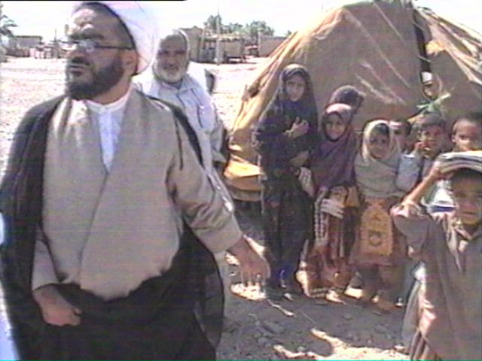
از روستاهای دلگان از توابع سیستان و بلوچستان
(در ماه مبارک رمضان با هوای بیش از چهل درجه)

فهرست مطالب
مقدمه 15
هذا من فضل ربي. 19
ولادت و دوران کودکی (به نقل از مصاحبه‌ها با خود استاد) 21
خانواده 21
علاقه‌مند به روحانيت.. 21
مهمان‌نواز. 23
آشنايی با جلسات.. 24
مادر. 24
دوران تحصيل. 24
انقلاب اسلامی. 26
جلسا ت قرآن. 26
اساتيد. 27
آيت‌اللّه صادقی (رحمة الله علیه). 29
مدّاحی. 30
ورود به عرصه طلبگی. 31
تلاش شبانه‌روزی. 32
اوضاع معيشتی طلاب.. 33
سخنی باخانواده‌های محترم طلاب.. 34
رموز موفقيّت در تحصيل. 35
جدّيت در تحصيل. 37
مباحثه 38
هجرت به قم. 38
مدرّس افغانی. 40
دروس اخلاق. 42
افتخار پوشيدن لباس روحانيت به دست حضرت امام خمينی. 42
اعزام به جبهه 43
قابل دقت.. 45
اولین تبلیغ. 48
طلبه باید اهل تذکّر باشد. 49
بازگشت به اصفهان. 51
ازدواج. 53
مدرسه شفيعيه 54
فعالیت‌های زینبیه 56
مدرسه ابوحمزه 57
مسجد الکریم. 59
دارالشفاء حضرت زینب(صلوات الله علیها) اصفهان. 59
در عرصه تبليغ. 60
ياسوج. 61
فعاليت‌های تبليغی. 62
راه‌اندازی جلسات روضه خانگی. 63
جلسات دعای توسّل. 64
جلسات تمرين منبر. 64
ساخت پانزده مسجد هم‌زمان در یاسوج. 65
ساخت دبيرستان. 66
روستای کتا 66
روستای خرسان. 66
ادامه تحصيل در قم. 67
آيت‌اللّه شب‌زنده‌دار. 68
آيت‌اللّه موسوی تهرانی. 68
آيت‌اللّه العظمی حاج شیخ جعفر سبحانی. 69
آيت‌اللّه اعتمادی. 70
آيت اللّه اشتهاردی. 70
حضرت آيت‌اللّه پايانی. 70
آيت‌اللّه دکتر احمد بهشتی. 70
هم‌دوره ای‌ها 71
تدریس.. 71
ویژگی‌های يک مدرس موفق. 72
ياسوج. 74
نيمه شعبان و مقابله با بهاييت.. 77
به گزارش لطف‌اللّه 80
درباره مساجد. 80
فعالیت‌ها 85
در عرصه تحصيل و تدريس و مباحثات علمی مستمر. 87
تدریس و تربیت شاگردان خوب.. 87
تربیت و اعزام مبلغان و برگزاری جلسات تمرین منبر. 88
اعزام مبلغ. 89
زائرسرا و اسکان زائرین از مناطق محروم در مشهد و قم. 91
احداث و تکمیل و تجهیز مساجد، خانه‌های عالم و حسینیه‌ها 91
مسجد در اسلام. 91
استان اصفهان. 92
شهر اصفهان. 92
چرا معطلید؟. 92
احیای مسجد آیت‌اللّه درچه‌ای. 92
سنت اعتکاف.. 94
مسجد خمینی‌شهر. 94
سمیرم. 95
روستای چهار راه بخش پادنای سمیرم. 96
فریدونشهر. 100
ساخت 30 خانه عالم در منطقه فریدونشهر. 104
اعزام به مشهد. 105
بویین و میاندشت.. 106
نایین. 107
کرمانشاه 109
گزارش تبلیغی سال 1395 ماه مبارک رمضان. 110
کوزَران. 113
سنندج. 118
دهکلان. 119
ایام غدیر کردستان. 120
شهرکرد. 120
کمک به خانهٔ عالم نقنه بروجن 121
روستای علی‌آباد دشت زرین. 123
لردگان. 124
سیستان و بلوچستان. 125
میرجاوه 127
استان فارس.. 127
ایلام. 128
آذربایجان غربی. 129
خراسان. 130
شهر فریمان. 133
خوزستان. 133
ایام فاطمیه 135
کرمان. 136
کهکیلویه و بویر احمد. 137
خاطرات.. 140
مصاحبه‌ها 143
حضرت آیت‌اللّه العظمی حاج شیخ حسین مظاهری. 145
مرحوم آیت‌اللّه حاج شیخ مجتبی بهشتی. 146
حجت الاسلام و المسلمین شيخ حميد رضا ارباب سلیمانی. 148
حجت الاسلام و المسلمین حاج شیخ حبیب‌اللّه ارزانی 150
حجت الاسلام و المسلمین حاج شیخ عباس اشجع. 153
حجت الاسلام والمسلمین حاج شیخ احمد انصاری. 156
حجت الاسلام والمسلمین حاج عبدالله ابوطالبی. 157
حجت الاسلام و المسلمین محمد رضا امیری. 158
حجت الاسلام و المسلمین مرتضی ایّوبی 160
سردار جواد استکی. 161
آقای حسن احسان‌آبادی. 163
حجت الاسلام و المسلمین حاج سید حسین بهشتی‌نژاد. 164
حجت الاسلام و المسلمین سید محمد علی بهشتی. 166
حجت الاسلام و المسلمین حاج شیخ عبدالرسول باقری. 168
حجت الاسلام و المسلمین عيسی برادری. 171
حجت الاسلام و المسلمین عظيم بامری. 174
جناب آقای حاج مصطفی بحق. 175
جناب آقای مجید باطنی 177
حجت الاسلام و المسلمین دکتر حاج شیخ حسین حلبیان. 180
حجت الاسلام و المسلمین شیخ مهدی خدابنده 182
حجت الاسلام دکتر حسن خرمی آرانی 184
آقای حمزه خواجه 185
حجت الاسلام و المسلمین حاج شیخ مهدی دانشمند. 186
آقای سید حسن داودی. 188
حجت الاسلام و المسلمین حسین درخشی. 190
جناب آقای حاج محمد رضوانیان. 192
حجت الاسلام والمسلمین حاج شیخ محمد تقی رهبر. 194
حجت الاسلام و المسلمین حاج سيد جلال رضوی همدانی. 195
جناب آقای حاج جواد روستازاده 198
حجت الاسلام و المسلمین حاج شیخ محمد رضا رنجبر. 202
جناب آقای حاج اصغر زراعتی. 204
حجة‌الاسلام و المسلمین سید حسین سید صامعی. 206
مهندس عبدالحسین سیف‌اللهی. 208
حجت الاسلام و المسلمین اسماعیل سیاوشی. 209
حجت الاسلام و المسلمین حاج سید محمد حسین سجاد. 212
حجت الاسلام و المسلمين سيد مرتضی سجادی. 213
حجت الاسلام و المسلمین حسین شمس.. 215
حجت الاسلام و المسلمین شیخ سعید شریفی. 218
حجت الاسلام و المسلمین حاج شیخ محمدرضا صالحیان. 219
حجت الاسلام و المسلمین ابراهیم صادقی. 221
حجت الاسلام و المسلمین دکتر سید مهدی طباطبایی. 223
حجت الاسلام و المسلمين علی طُرقی. 225
جناب آقای حاج جلال عباس‌زاده 226
حجت‌الاسلام و المسلمين مهدی فوقی. 228
جناب آقای ايوب فلاحی. 229
حجت الاسلام و المسلمین شیخ محمد تقی فياضی. 230
حجت الاسلام و المسلمین شیخ اصغر فخاری. 231
حجت الاسلام و المسلمین حاج اسماعیل قبادی. 234
حجت الاسلام و المسلمین حاج سید مرتضی قریشی. 236
حجت الاسلام و المسلمین محمد قنبری 239
مرحوم حاج عبدالحسین قاسمی زواره 242
جناب آقای دکتر حسن کامران. 244
جناب آقای حاج جواد کرمانی. 246
حجت الاسلام والمسلمین شیخ محمد تقی لطفی. 251
حجت الاسلام و المسلمین حاج شیخ محمد مظاهری. 253
دست‌نوشته مداح اهل‌بيت(صلوات الله علیهم) مرحوم حاج رضا مشكين. 259
حجت الاسلام والمسلمین حاج سید احمد مؤمنی. 260
حجت الاسلام و المسلمین حاج شیخ محمد مداح الحسینی. 262
حضرت آیت‌اللّه حاج سید حسن مصطفوی. 265
حضرت آیت‌اللّه سيد مرتضی موسوی اصفهانی. 266
حجت الاسلام والمسلمین مهدی نادری. 268
جناب آقای مهندس علی اكبر یحیایی. 270
جناب آقای حجت‌اللّه یوسفی راد. 275
خواندنی و قابل تأمّل: تا آخرین نفس.. 277
دیدار با احمد دیدات.. 277
در محضر بزرگان. 281
100 پند. 293
اسامی برخی از شاگردان و مُبلّغين اعزامی حضرت آيت‌اللّه صالحی‌تبار. 328
نمونه گزارش‌های مُبلّغین اعزامی به مناطق محروم. 334
تصوير اجازات.. 341
تصوير برخی از لوح تقديرها 367
تصوير پاره‌ای از مكاتبات و نامه‌ها 383

مقدمه
بسم اللّه الرحمن الرحیم
مطالعه و بهره مندی از تجربیات افراد موفق، در پیشرفت و رسیدن به اهداف انسان بسیار نقش مهمی دارد.
انبیاء و اولیای الهی به خاطر ویژگی‌های منحصر به فردی که دارند اسوه و پیشوا در تمام جوانب زندگی، اعم از فردی و اجتماعی و به عنوان یک الگوی جامع الاطراف معرفی شده اند.
در درجات بعد، افرادی با درخشش در برخی از جوانب، قابلیت الگو‌برداری را دارند. با این تفاوت که در این افراد به دلیل ممکن الخطا بودن، جمیع جهات مد نظر نیست.
لذا با دقت در تفکرات و کارنامه فعالیت‌های آنان می توان به اندازه قدرت و توانایی خود از تجربیات مفید آنها در مسیر زندگی استفاده کرد.
مرد هنرمند هنر پیشه را *** عمر دو بایست در این روزگار
تا به یکی تجربه آرد به دست *** بادگری تجربه بندد به کار
اگر آدمی دو عمر داشت عمر اول را در راه به دست آوردن تجربه سپری می کرد و عمر دوم را با استفاده از تجربیات عمر اول، به شکل مطلوب زندگی می کرد. ولیکن از آن جا که چنین چیزی امکان ندارد باید با مطالعه زندگی افراد فعال و پُرکار و به‌کارگیری تجربیات آنها، از عمر دو‌چندان یا بیشتر بهره‌مند شد.
این مباحث برای افراد بی تفاوت و بی حال، ناخوشایند و اسباب زحمت است. تازه گاهی این گونه مباحث را به انکار و تمسخر می گیرند.
نوشته حاضر مروری بر بیش از چهل سال فعالیت‌های علمی، تبلیغی عالم خدوم، مدرس سطوح عالی حوزه علمیه، خطیب توانا و جهادگر مناطق محروم کشور آیة‌اللّه
حاج شیخ اصغر صالحی‌تبار(زیدعزّه) که عمر خود را در راه تحصیل و تدریس و تبلیغ مكتب تشیع با نهایت تلاش و صداقت در مناطق محروم، مناطقی که گاه چهار ساعت با پای پیاده باید رفت تا به آن رسید، سپری کرده است.
بزرگواری که شبانه‌روز با یک استراحت مختصر به فعالیت‌های وسیعی که به تعابیر برخی از مراجع بزرگوار «کار یک دولت است» و اینکه «ای کاش من هم توفیقاتی مثل شما را داشتم» و همچنین «اگر ده نفر مثل شما را داشتیم، ایران را از لحاظ تبلیغی آباد می‌کردیم» و... می پردازد.
عموماً افرادی که فعالیت های منحصر به فرد دارند، بعد از رحلت از دنيا شناخته می‌شوند. آن وقت افسوس ها بلند می شود که چرا ایشان را زودتر نشناختیم؟ چرا او را در امور یاری ننمودیم؟ حال پرسش این است که چرا نمی آییم افراد تا زنده اند و مشغول به فعالیت هستند آنها را یاری کنیم؟!
اگر کسانی که دغدغه تبلیغ دین دارند با هم متحد و زیرنظر چنین اساتیدی، با این همه تجربه، جمع شوند، به داد مناطق محروم و اوضاع فرهنگی می توان رسید. اگر نهادها، سازمان‌ها، خیّرین و دلسوزان علاوه بر فعالیت هایی که در شهرها دارند، بخشی از کمک ها و فعالیت های خود را با مشورت بزرگوارانی مثل ایشان، به سمت مناطق محروم ببرند، آن وقت چقدر می شود به فقرزدایی فرهنگی و اقتصادی کمک نمود. البته این بزرگواران تا محرومیت‌ها را از نزدیک نبینند شاید خیلی انگیزه برایشان ایجاد نشود. ولی تجربه ثابت کرده که حتی با یک سفر یک‌روزه افراد متحول، و شروع به خدمت رسانی کرده‌اند.
بزرگواری که در این کتاب به گوشه ای از خاطرات و فعالیت‌هایش می پردازیم در تحصیل، مباحثه، تدریس و تبلیغ از ابتدای جوانی تا الان به صورت جدی فعالیت کرده است.
چهل سال تدریس آن هم با بیان خوب و هنر تفهیم مطالب، بدون دریافت دستمزد (که در نوع خود كم‌سابقه می‌باشد) كه شاگردان زیادی در طول این سال‌ها از دروس ایشان بهره مند شدند.
در اعزام مبلغ صاحب فنون و شگردهای فوق العاده ای هستند. از همان اول که
مبلغین حرکت می کنند، تلاش می کند که مكان آنان در روستاها فراهم باشد. بعد با رابطین روستا که خودشان آنها را انتخاب کرده اند، هماهنگ می کنند. در طول ایام تبلیغی به طلاب سر می زنند. اهداء جوایز و اقلام فرهنگی، حل مشکلات، کمک به ساخت مساجد، خانه های عالم و سایر مسائل را هم پیگیری می کند.
به نظر می رسد باید همه مراکزِ اعزام مبلغ انشاءاللّه به همین طریق فعالیت کنند تا تبلیغ نتیجه کامل را بدهد.
در جلسات تمرین منبر، فنونی را آموزش می دهند که در کتاب ها و با پشت میزنشینی به دست نمی آید. باید در روستاها و مناطق محروم حضور پیدا کرد تا این تجربیات حاصل شود.
سالیان سال است ایشان مجالس شلوغ را در شهر رها کرده اند و به مناطق مستضعف می روند و چراغ را در تاریکی روشن می کند. معرفی این شخصیت والا با این حجم از فعالیت ها در یک کتاب به تنهایی نمی گنجد.
از چندین سال پیش، توفیق آشنایی با استاد بزرگوار را پیدا کردم و این دلسوزی و فعالیت ها را از نزدیک دیدم. به دلیل منحصر به فرد بودن این تلاش ها پیشنهاد کردم که این تجربیات، مکتوب شود که اساتید و طلاب جوان از آن استفاده کنند. البته در سال‌های قبل هم این پیشنهاد توسط دیگران داده شده بود و ایشان قبول نكرده بودند، ولی این بار با اصراری که صورت گرفت قرار بر این شد که درباره این موضوع استخاره ای کنند که به لطف الهی، این توفیق نصیب شد.
حدود سه سال، ضبط مصاحبه ها به طول انجامید و با صبر و حوصله ای که استاد بعد از ساعت ها تدریس و جواب‌گویی به مردم و سایر فعالیت های تبلیغی و فرهنگی از خود نشان دادند، به اتمام رسید.
سپس مصاحبه با افرادی که در اصفهان، قم و سایر مناطق کشور با ایشان در طول این سال‌ها ارتباط داشتند، انجام شد. مراحل نوشتار و تنظیم مطالب صورت گرفت و خدا هم لطف کرد تا توانستیم مجموعه ای به نام «از تبار صالحان» را به اتمام برسانیم.
شایان ذکر است حجم فعالیت‌های ایشان بیش از یک جلد است. در این کتاب به بخشی از آنها اشاره کردیم.
ان‌شاءاللّه
بتوانیم با الگوبرداری صحیح از بزرگان، خصوصاً در عرصه تبلیغ که در زمان حاضر از ضروریّات است، به رفع محرومیت‌های فرهنگی و دفع نقشه های دشمنان و فرقه‌های ضاله در جامعه اسلامی به توفیق الهی و به اندازه توانایی و استعدادی که خدا موهبت فرموده، بتوانيم قدمی برداریم.
در پایان از همه عزیزان اعم از روحانیت معزّز، خیّرین و مسئولین محترم خصوصاً زنده‌ياد مرحوم حاج مصطفی محسن‌زاده كرمانی كه بخشی از هزينه‌های چاپ اول توسط فرزندان ايشان پرداخت شد و اساتید و افرادی که برای ضبط مصاحبه ها همیاری کردند، نهایت تقدیر و تشکر را دارم.
شایسته است از مساعدت‌های همه دوستان خصوصاً صدیق معزّز و مکرّم، نویسنده و محقق توانمند استاد رحیم قاسمی(زید عزّه) و همچنين جناب آقای سيد محسن موسوی (مدير مسؤول انتشارات آيينه هستی) که در به ثمر رسیدن این نوشته لطف و همکاری داشته اند، تقدیر و تشکر داشته باشم.
الّلهم اجعل محیای محیا محمّد و آل‌محمّد
و مماتی ممات محمّد و آل‌محمّد
و الحمد للّه ربّ العالمین
سید جواد مهاجر
بسم اللّه الرحمن الرحیم

هذا من فضل ربي
اگر در طول گذشت اين سال‌ها توفيقی همراه بوده است، همه مرهون عنايات خدای تبارک و تعالی بوده است. همه ما طلاب و روحانيون و حتی مراجع بزرگوار بايد شاکر تفضلات حضرت باری تعالی باشيم که توفيقاتی در باب پادويی و خدمت‌گذاری و تبليغ و ترويج مکتب غنی تشيع را به ما عنايت فرموده است. در طول اين سال ها افراد متعددی پيشنهاد می دادند که مجموعه فعاليت‌های تبليغی، فرهنگی، عمرانی و اجتماعی انجام شده را در قالب نوشته ای اطلاع‌رسانی کنيم ولی بنده موافقت نمی کردم تا اين که اخيرأ جناب حجت‌الاسلام و المسلمين حاج سيد جواد مهاجر (دام عزّه) که از فضلای گرامی و دلسوزان امر تبليغی و فرهنگی در مناطق محروم هستند و بحمداللّه در اين زمينه ها و جذب جوانان موفقيت هايی کسب کرده‌اند، پيشنهاد نمودند و بعد از تأمّل و استخاره (چون حقير در انجام امور معتقد و پايبند به استخاره هستم)، برای شروع ضبط خاطرات و انجام این مهم استخاره کردم و از قضا استخاره هم خوب آمد.
قرار بر اين شد که زندگی‌نامه و خاطرات خود را در زمينه‌های تحصيلی، تبليغی، تدريس و سایر برنامه ها، از طريق مصاحبه بيان کنم تا مقدمه ای جهت انتقال تجارب به محبين حضرات معصومين(صلوات الله علیهم) خصوصاً ائمه جمعه، مدیران حوزه، طلاب و روحانيون، مدرّسين، مبلّغين گرامی، متولّيان امر مقدّس اعزام مبلّغ (از جمله دفاتر مراجع بزرگوار، سازمان تبليغات، دفتر تبليغات اسلامی، سازمان ارتباطات، بخش اعزام مبلغ اداره اوقاف، خیّرین، واقفين و کليه مراکز فرهنگی) بشود و ان شاء اللّه مورد استفاده قرار گیرد.
نوشتاری که پيش رو داريد بیان يک عمر تلاش علمی و تبليغی و حضور شخصی ام در مناطق محروم کل کشور می باشد. اميدوارم با نشر اين خاطرات و راهکارهای بيان شده، گام مؤثری در راستای ارتقاء سطح علمی و تبليغی حوزه و متولّيان اين امر مقدس برداشته شود.
در زمان حاضر می توان گفت که فعاليت در زمينه های تحصيل و تدريس، خصوصاً تبليغ که رسالت اصلی و حدودأ فراموش‌شده حوزه های علميه است بايد به شکل شبانه‌روزی باشد، مخصوصأ در مناطقی که از لحاظ دين و فرهنگ و حتی اقتصادی محروم می باشند.
به عقيده حقير يک مبلّغ دلسوز، آگاه و مدبر می‌تواند نه تنها در زمينه تبليغ دين بلکه در زمينه‌های تأسیس هیأت‌های مذهبی و فعالیت‌های فرهنگی، عمرانی (احداث مساجد، خانه‌های عالم، مراکز جذب جوانان) خدمات اجتماعی، مشاوره و برطرف کردن مشکلات جوانان و خانواده‌ها و برطرف کردن آداب و رسوم غلط، ريشه‌کن کردن خرافات و اسراف‌ها و جایگزین کردن سنت‌های زيبای اسلامی و حتی فراهم کردن زمينه های اشتغال برای اين قشر محروم، قدم‌های بزرگی بر دارد.
اميدوارم پروردگار عالم، فعاليت‌های انجام شده را از همه قبول و ذخيره اُخروی ما قرار دهد.
در پايان از همه عزيزانی که در نشر و چاپ اين کتاب همکاری داشته اند،خصوصاً حجت‌الاسلام و المسلمین حاج سید جواد مهاجر، کمال امتنان و تشکر را دارم.
الحمد للّه ربّ العالمین
شیخ اصغر صالحی‌تبار
اصفهان - پايگاه مناطق محروم كشور
مسجد آیة‌اللّه درچه ای

ولادت و دوران کودکی (به نقل از مصاحبه ها با خود استاد)
من که اين گونه جان‌نثار هستم *** اصغر صالحی‌تبار هستم
هر که با من بود سر و کارش *** ذات حق ياور و نگهدارش
بنده‌ای از بندگان يزدانم *** یک گیاهی ز باغ بُستانم
بنده اصغر صالحی‌تبار فرزند مرحوم حاج جليل، روز دهم فروردين ماه 1341 در شهر اصفهان محله چهارسوق مقصود (از محله‌های قدیمی و عالم‌پرور که علمای نجفی اکثراً در آن محدوده متولد و ساکن بودند) به دنيا آمدم.

خانواده
پدرم، مرحوم حاج جليل، متولّد و ساکن اصفهان بود. شغل پدرم آن وقت دام‌داری بود. ايشان فردی مذهبی، مقيد به مسائل دينی و اهل مسجد و جلسات مذهبی بودند. يادم نمی رود که در همان وقتی که حتی به حدّ بلوغ هم نرسيده بودم در مسافرت هايی که ايشان را همراهی می کردم، در طول مسير از فرصت ها استفاده و آداب و رسوم اجتماعی، اخلاقی و حتی مسائل شرعی در باب وضو، نماز و ساير مسايل را به بنده آموزش می دادند و علاقه داشتند که فرزندانشان اهل مذهب و ديانت باشند.

علاقه‌مند به روحانيت
يادم هست از همان کودکی حتّی به فرموده خودشان قبل از تولدِ بنده، جلسات روضه هفتگی در منزل ما برقرار می شد. پدرم هميشه با علماء و روحانيون رفت‌و‌آمد داشتند و خوشحال بودند که بنده طلبه شدم. گاهی حجره به من سر می‌زدند و مقداری هم خوراکی برای من می آوردند. حتی مادرم در ماه مبارک رمضان سحری درست می کردند و يکی از طلاب با موتور درب منزل ابوی می رفت و ما با طلاب ديگر با هم استفاده می کرديم.
با اینکه خودشان روحانی نبودند ولی علاقه مند به روحانيت بودند. در اين جلسات هفتگی از روحانيون دعوت می کردند تا برای مردم و اهالی منزل از مسائل دينی صحبت
کنند. از جمله بزرگوارانی که منزل ما تشريف می آوردند مرحوم آيت‌اللّه حاج‌آقا ضياء تجويدی (رحمة الله علیه) بودند. ایشان عالم نورانی و بزرگواری بود و در مسائل دينی به خصوص مسائل احکام، تسلّط عجيبی داشت. به فرموده حضرت آيت‌اللّه العظمی بهبهانی (رحمة الله علیه) به فقه متحرک ملقّب شده بودند. مسائلی که از ايشان پرسيده می شد به شکل دقيق جواب می دادند و اختلاف فتاوای علماء حتی مراجعی که از دنیا رفته بودند، در ذهن اين بزرگوار بود. در بیان احکام بسيار تسلط و بیان شيوایی داشتند. جهت منبر، بزرگواران دیگری مثل مرحوم حجت‌الاسلام والمسلمين حاج شيخ مهدی قضاوی (رحمة الله علیه) که از فضلای اهل منبر بودند، در منزل مرحوم ابوی تشريف می آوردند و روضهٔ هفتگی می‌خواندند. راهکار خوبی است برای خانواده هايی که دغدغه تربيت دينی بچه ها را دارند، در منزلشان جلسات هفتگی و يا ماهيانه برگزار کنند و از بركات مجالس اهل‌بيت(صلوات الله علیها) و وجود يک عالم دينی فاضل و متخلّق به اخلاق اسلامی بهره مند شوند.
در خانه‌ای که ذکر شه کربلا رود *** زان خانه نور جانب عرش عُلا رود
کُن درد خود دوا به عزاخانه حسين *** بايد که دردمند به دارالشفاء رود
صغیراصفهانی
عکس
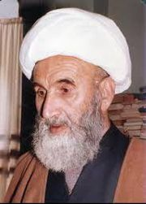
مرحوم آيت‌اللّه حاج شيخ احمد فياض (رحمة الله علیه) که از مجتهدين بزرگوار و استاد بسیاری از فضلا و اساتید و خيلی بزرگان از شاگردان ايشان بودند، خودشان صبح‌های پنجشنبه روضه ای برگزار می کردند. ایشان شخصاً خدمت‌گزار جلسه بودند تا جایی که مردم شرکت‌کننده از ايشان تقاضا می کردند که در برگزاری جلسه کمکشان کنند ولی ايشان می گفتند: خودم می‌خواهم از مهمانان جلسات اهل‌البيت(صلوات الله علیهم) پذیرایی کنم.

مهمان‌نواز
پدرم بسيار مهمان‌نواز و از آمدن مهمان و پذيرايی از آنها خوشحال می‌شد. در ارتباط با شغلشان از شهرها و روستاها می آمدند و ايشان هم با کمال رغبت از آنان پذيرايی می‌کردند. در همان مهمانی ها ما با نکات و آداب و رسوم اجتماعی آشنا می شديم.
قال رسول اللّه(صلی الله علیه و آله و سلم): «إِذَا أَرَادَ اَللَّهُ بِعَبْدٍ خَيْراً أَهْدَى إِلَيْهِ الهَدِيَّة. قَالُوا: وَ مَا تِلْكَ اَلْهَدِيَّةُ؟ قَالَ(صلی الله علیه و آله و سلم): اَلضَّيْفُ يَنْزِلُ بِرِزْقِهِ وَ يَرْتَحِلُ بِذُنُوبِ أَهْلِ اَلْبَيْتِ».
پیامبر اکرم(صلی الله علیه و آله و سلم) می‌فرمايد: وقتی خداوند اراده کند که به بنده ای خیر عنایت کند، هدیه ای را به سوی او می فرستد. مردم سؤال کردند: آن هدیه چیست؟ حضرت فرمود: مهمان! با آمدنش رزق وارد می شود و با رفتنش، گناهان اهل خانه را می برد.
ايشان درتاريخ 27/12/95 به دليل کهولت سن و بیماری قلبی از دنيا رفتند.
عکس
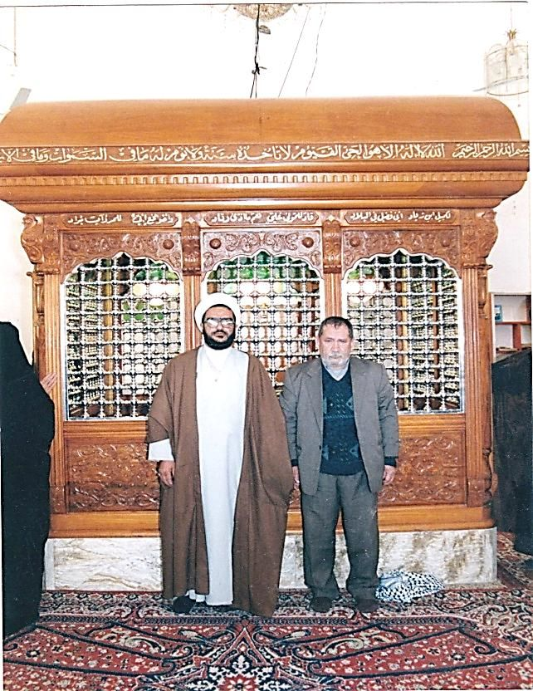
مرحوم حاج جلیل صالحی‌تبار در سفر به عتبات عالیات. (روحش شاد)

آشنايی با جلسات
مرحوم والد (رحمة الله علیه) سعی داشت فرزندانش را از همان دوران کودکی با مسجد و جلسات قرآن و هيئت آشنا کند. همانطور که خواسته ی پدر بود و خدا هم کمک کرد، حقير از همان کودکی مشغول به يادگيری کتاب خدا، احکام و مسائل اعتقادی شدم و اين جلسات و رفت و آمدها و همت خانواده ام سبب شده بود که بنده را فرد مذهبی و اهل مسجد بدانند.
در دوران دبستان با وجود اين که در زمان طاغوت بود، امام جماعت بچه های مدرسه بودم.

مادر
والده بنده، مرحومه حاجيه خانم تميزی‌فر از خانواده مذهبی و اهل دين و ديانت بودند. از صفات روحی و اخلاقی مادرم باید بگویم بسيار صبور و با اين که از خانواده متموّل بودند و پدر بنده در آن زمان از مادّيات زيادی بهره‌مند نبود (معمولاً عموم مردم در آن زمان اين طور بودند)، ولی ايشان ملاک زندگی را مادّيات قرار نداده و با يک زندگی ساده و با کمبود امکانات به زندگی و تربيت فرزندان ادامه دادند. در يک اتاق مختصر و با يک قناعت و سادگی زندگی می کردند.
ایشان در سال 1397دار دنیا را وداع و در جوار حضرت حق آرمیدند (روحشان شاد).
چهار برادر و دو خواهر دارم که یکی از برادران در سال 1389 به رحمت ایزدی پیوست. خدایش رحمت کند.

دوران تحصيل
دوران ابتدايی را در دبستان شيخ لطف‌اللّه مشغول به تحصیل شدم. آن موقع برخی از معلمان بر حسب وظیفه دینی و اخلاقی، اهتمام جدی به آموزش مسائل دينی داشتند. سال پنجم ابتدايی معلمی داشتيم به نام آقای محمدی که ايشان در دوران تحصيلشان، هم‌کلاسی پدرم بودند. در بين درس ها و به مناسبت ها سفارش می کردند که دانش‌آموزان در جلسات روضه اهل‌بيت(صلوات الله علیهم) شرکت کنند و جالب بود پيگيری این
مطلب را هم می کرد. گاهی سراغ روضه های خانگی را از بچه ها می گرفت و خيلی بچه های مذهبی را مورد تشويق قرار می دادند. ايشان در ساعات اضافه و استراحت و برخی ساعات ورزش به بنده امر می کرد به صورت عملی وضو را به دانش‌آموزان آموزش دهم و اين در عرصه يادگيری مسائل دينی بسيار مؤثر بود. معلمی، شغل انبياء و اوليای الهی هست و چقدر می توانند معلمين و اساتيد بزرگوار، از فرصت ها برای جذب جوانان و نوجوانان به مسائل دينی و الهی استفاده کنند.
دوران راهنمايی در مدرسه حاتم‌بيگ مشغول تحصيل شدم. در آن دوران، دبيری داشتم با اين که محيط مدارس معمولاً در زمان طاغوت مناسب اين گونه فعاليت‌ها نبود و حتّی ممکن بود مسؤولین آموزش و پرورش ممانعت کنند، به حقیر می گفت رساله از مراجع تقليد بياور تا در واقع بچه ها با احکام فقهی آشنا شوند. آن زمان رساله حضرت امام خمينی (رحمة الله علیه) محدود و ممنوع بود. رساله آيت‌اللّه العظمی خوئی را می بردم و آن معلّم دلسوز و آگاه با اين که دبير دينی و قرآن هم نبود، از روی رساله برای بچه‌ها می خواند و دانش آموزان علاقه مند از همان دوران با احکام آشنا می‌شدند.
حدود سال 1352 با کلوپ های دينی آشنا شدم، در اين کلوپ ها که کار اصلی آنها امور فرهنگی، تبليغی بود با اساتيد و دوستان مذهبی آشنا شدم که این گونه فعالیت‌ها در شکل‌گيری تفکر مذهبی و انقلابی جوانان بسيار مؤثر بود. در آن دوران به همراه دوستان خودم از جمله جناب مستطاب حجت‌الاسلام و المسلمین حاج‌آقا مهدی فرزین(دام عزّه)، برادر دو شهید که الان هم از مدیران و اساتید حوزه علمیه اصفهان هستند، کلوپ دینی را در مدرسه تشکیل دادیم و مشغول به فعاليت های فرهنگی از قبيل قرائت قرآن، اجرای سرود، تواشيح و امور تبليغی شديم و بسيار هم مؤثر بود. حتی يادم هست که به نقل از مدير وقت مدرسه حاتم‌بيگ، در کل ناحيه آموزش و پرورش از کلوپ ما به خوبی یاد شده بود.
دوران دبيرستان در مدرسه صارميه، يک سال سپری شد و حدود سه سال در مدرسه شهيد نادريان خواجو به شکل شبانه مشغول تحصيل در رشته ادبيات بودم. روزها مشغول به کار بودم. آن سال ها، اوج فعاليّت‌های مبارزاتی انقلاب بود.
به لطف خدا در دروس به خصوص عربی و معارف، موفق و نمرات عالی داشتم. هم‌زمان هم يک درس حوزوی می خواندم.

انقلاب اسلامی
اینجانب با توجه به اين که دوران نوجوانی را طی می کردم، در برخی از فعاليت ها از قبيل مداحی با اشعار انقلابی و بیدار‌کننده، شعار‌نويسی و راهپیمايی ها شرکت می‌کردم.
برخی از شعارها که خودم با رنگ به روی ديوارها می نوشتم هنوز يادم هست. سال‌های سال این نوشته ها روی دیوار بود.
در همان زمان توفيق داشتم در هيئات، جزء مادحين حضرات معصومین(صلوات الله علیهم) باشم. آن زمان برخی از مادحين، حاضر به بردن نام حضرت امام (رحمة الله علیه) و مبارزه با رژيم پهلوی نبودند، امّا به لطف پروردگار يادم هست که در يکی از هيئات مشهور، مداح آن هیأت نيامد و بنده از شب اول محرم تا شب آخر مراسم عزاداری را برقرار کردم و به همراه دسته های عزاداری آن محل، مشغول به خواندن مصائب و اشعار و ياد امام و حتی دعا برای ايشان و خواندن اشعار بر ضد رژيم پهلوی بودم که ساواک هم آن موقع خيلی جدی با اين مسائل برخورد می کرد .

جلسا ت قرآن
قال رسول‌اللّه(صلی الله علیه و آله و سلم): «خیرکم من تعلّم القرآن و علّمه».
بهترین شما کسی است که قرآن را یاد گیرد و به دیگران آموزش دهد.
با توجه به اینکه پدرم جزء افراد هيأت احمديه بود، من در جلسات قرآن هيأت احمديه شرکت می کردم. این جلسات به صورت هفتگی در خانه های اهل محل بود. در سال چندين مرتبه منزل مرحوم پدر و ساير اقوام برگزار می شد.
آن اوائل در دوران کودکی رفتم حمد و سوره را با ميکروفون در مسجد آقا علی بابا خواندم و صدای من پخش می شد. استاد آن جلسه، جناب آقای سوادی (رحمة الله علیه) بودند و ايشان يک خودکار به من جايزه دادند، با اینکه مختصر بود ولی جرقه ای برای آمدن ما به سمت قرآن و جلسات مذهبی شد. (قابل توجه عزيزانی که کار فرهنگی می کنند، تشويق به موقع و به اندازه فوق العاده مؤثر است). ما از همان زمان در مسير قرآن قرار
گرفتیم. جلسات متعددی شرکت می کردم. اساتیدی مثل مرحوم فصیح، شکوهنده، آقا عباس نخودی، مرحوم قائی و... ما را با تجوید و علوم قرآنی آشنا نمودند. به برکت قرآن به سمت حوزه آمديم و نور قرآن مسير را برای ما الحمدللّه روشن کرد.

اساتيد
قرآن، کتابی است که نياز به آموزش دارد. اولين استاد بنده مرحوم حاج‌آقا قائی بودند و بعد کلاس استاد حاج‌آقا فصيح القرّاء
ایشان از شاگردان جلسات قرآنی مرحوم حاج سید محمد علی عریضی و آقا شیخ محمد حسین مشکینی بودند. لقب فصیح القراء را استادشان مرحوم عریضی به ایشان داده بودند. خودشان می گفتند: حدود 60 سال از 18 سالگی مرتب آموزش قرائت داشته ام. با پشتکار بسیار زیاد در مساجد و منازل افراد جلسات را تشکیل می دادند. می گفتند: اگر در جلسه ای یک نفر هم بیاید من خواهم آمد. جالب اینکه در زمان خاموشی‌های جنگ و حتی شب عروسیشان هم جلسه قرآن را ترک نکردند.
اجازه مفصل و مکتوبی را آقای ظهیر الاسلام به ایشان دادند که در ص63 کتاب اساتید و قاریان قرآن اصفهان از صدر اسلام تا کنون نوشته محقق ارجمند حجت الاسلام و المسلمین سید محمد علی بهشتی‌نژاد آمده است. اساتید بزرگ تفسیر هم در این جلسات به تفسیر قرآن می پرداختند.
می رفتم. ايشان فوق العاده در علم تجويد مسلّط و علاوه بر آن فردی کاملاً خوش‌اخلاق بود. اين اخلاق‌مداری در جذب افراد بسيار مؤثر بود. من اين جلسه را خيلی دوست داشتم.
جلسه، صبح‌های جمعه در مسجد ذکر‌اللّه و تمام شب‌های هفته و حتی عصر جمعه در مساجد و ما بقی ایام در منازل افراد متدّين و علاقه مند به قرآن برقرار می شد.
من از آن زمان کم‌کم با جلسات ديگر هم آشنا شدم. یک جلسه ای بود در مسجد آقاعلی بابا (خيابان حافظ) که در عصرهای جمعه برگزار می شد. استاد آن فردی متدين و بااخلاص، به نام آقای سوادی (رحمة الله علیه) بودند. بنده آن موقع هشت سال داشتم و
ضمناً کلاس‌های استاد بزرگوار مرحوم حاج مهدی شکوهنده
استاد شکوهنده خیلی علاقه مند به کتاب بودند. در تمام اطاق‌ها و راهروهای منزل ایشان قفسه های کتاب با سلیقه شخصی و ارزان‌ترین امکانات تهیه شده بود. کتاب‌های ایشان در اختیار طالبان علوم قرآنی بود.
در طول عمر موفق به جمع‌آوری حدود بیست هزار جلد کتاب راجع به تفسیر و علوم قرآنی از همه فرق اسلامی شده بودند که آنها را به کتابخانه علامه مجلسی (رحمة الله علیه) هدیه کردند.
ماه های رجب و شعبان را روزه می گرفتند. ماه رمضان‌ها را گاهی به مشهد می رفتند.
در موقع تدریس بسیار با ملایمت با افراد برخورد می کردند. مورد علاقه رهبر معظم انقلاب بودند. برای فوت ایشان هم اطلاعیه دادند. در سفرشان به اصفهان به منزل استاد شکوهنده رفتند.
ایشان جلسات زیادی را در مساجد و منازل افراد تشکیل دادند. بعد از فوت به خواب یکی از بستگانشان آمده و گفته بودند: به تعداد جلسات قرآنی که تشکیل دادم حضرت زهرا(سلام الله علیها) به دیدنم آمدند. (اساتید و قاریان قرآن اصفهان از صدر اسلام تا کنون، سید محمد علی بهشتی‌نژاد، ص55)
(پدر خانم شهيدانسرافراز ميثمی و ردانی‌پور) که به صورت خانگی برگزار می شد، هم شرکت می‌کردم.
علاقه مندی به اين جلسات، سبب شد ما به جلسات تفسير قرآن هم گرايش پيدا کنيم. آن زمان جلسات تفسير توسط حضرات آیات عبدالحسین طيب (رحمة الله علیه) صاحب تفسير «اطيب البيان» و سید محمد علی صادقی (رحمة الله علیه)، سيد ابوتراب درچه ای (رحمة الله علیه) و شیخ محمد محزون (رحمة الله علیه) در اصفهان برقرار می شد و ما هم شرکت و از محضر اين بزرگواران بهره مند می شديم.
در اوايل انقلاب يادم هست که آيت‌اللّه طيب (رحمة الله علیه) با کهولت سن و قد خميده منبر می‌رفتند و می فرمودند: هيچ‌گاه منبر و تبليغ و ترويج را رها نکردم. اين جلسات در مدرسه علميه تُرک‌ها و درب‌کوشک برقرار می شد.
می فرمودند: رمز موفقيت زندگيشان زيارت عاشورا و توسّل به امام حسين (صلوات الله علیه) بوده است. منبرهای ايشان خيلی شلوغ بود و استقبال عجيبی می شد. اين تلاش های علما و
منبری ها و هیأتی ها بوده که اين روضه های خانگی و جلسات کمیل و ندبه و توسل و نمازهای جماعت و خيريه ها و جلسات مذهبی در بين مردم اصفهان به خصوص در زمان گذشته رایج بوده است. الان هم لازم است همان تلاش ها از طرف علماء و خطباء و متوليان امر صورت گیرد، تا مثل گذشته فضاهای مذهبی گرم و لذت‌بخشی داشته باشیم.

آيت‌اللّه صادقی (رحمة الله علیه)
یکی از اساتید تفسیر در شب‌های ماه مبارک رمضان، مرحوم آیت‌اللّه حاج سید محمد علی صادقی (رحمة الله علیه) بودند. ایشان مجتهدی وارسته و عالمی کم‌نظیر بود. با تمام وجود، صداقت و صفا بود. از ويژگی‌های ايشان نظم فوق العاده در کارها بود. سر ساعت 30/8 وارد مدرسه می شدند و رأس ساعت 30/11 تشريف می بردند. در اين مدت، مشغول تدريس و مقداری هم در حجره جوابگوی مراجعه‌کننده ها خصوصاً طلاب بودند. يک دفعه راجع به موضوعی با ايشان صحبت کردم، ايشان فرمودند:الان وقت ندارم، شنبه بياييد. شنبه من يادم رفت که با ايشان وعده دارم، ديدم خادم مدرسه آمد و گفت: آيت‌اللّه صادقی با شما کار دارند. با وجودی که من با ايشان کار داشتم دنبال بنده فرستادند، بعد که خدمتشان رسيدم فرمودند: مگر شما قرار نبود شنبه بياييد؟ واقعاً مصداق بارز نظم بودند.
عکس
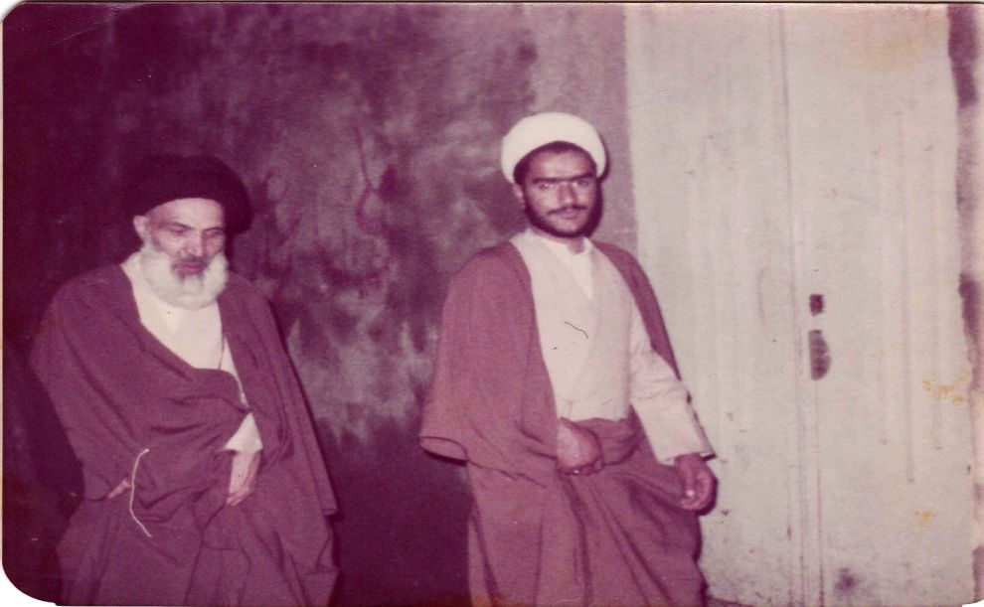
دوران جوانی به همراه استاد بزرگوار، حضرت آیة‌اللّه صادقی (رحمة الله علیه)
یکی دیگر از ویژگی‌های ایشان دقت در کارها بود. خیلی عاشق اهل‌بیت(صلوات الله علیهم) بودند. در ایام اعیاد و وفیات حضرات، مجالس خوبی برگزار می نمودند.
بنده در آن موقع شش سال بود که به تحصیل در حوزه علمیه مشغول بودم. بعد از آیة‌اللّه خادمی (رحمة الله علیه)، ریاست حوزه علمیه را برعهده داشتند. اعزام مُبَلّغ را اهمیت می‌دادند. خدمات به مناطق محروم هم داشتند.
یکی دیگر از ویژگی هایی که داشتند این بود که حوزه را به شکل سنّتی اداره می‌کردند. چون آن زمان حوزه مثل الآن نبود که یک مرکزی مثل مرکز مدیریت داشته باشد. جهت امتحانات هم حضرات آیات حاج‌آقا سید محمد باقر امامی که اهل تیران و کرون بود و حاج‌آقا سید حسن مهاجر را گذاشته بودند که از طلاب امتحان بگیرند.

مدّاحی
بنده حدود سال 1353 جزو مدّاحان رسمی بودم و در دسته جات و هيئات بزرگمثل هيأت حسينيه شمس‌آباد خيابان شيخ بهايی، هيأت امامزاده احمد، هيأت جوادالائمه، هيأت حجة ابن الحسن العسكری و هيأت‌های ديگر، که برخی از آنها بسيار با‌معنويت و شلوغ بود، شركت می‌كردم. گاهی دوسه هزار جمعيت زير پرچم آقا سيد‌الشهداء (صلوات الله علیه) جمع می شدند و به لطف پروردگار بنده مشغول خواندن مصيبت‌ها و اشعار بودم.
در هيأت امامزاده احمد رفت و آمد داشتم و کم‌کم آن‌جا تشويق به مداحی شدم. شب‌های جمعه اين جلسه و شام های جمعه در هيأت جوادالائمه و ساير جلسات شرکت و توفيق ذاکری داشتم.
آن زمان مدّاحان بسيار با صفا و با اخلاص مدّاحی می کردند. آنها سعی می کردند اشعاری با مضامين عالی و برخواسته از مکتب اباعبداللّه الحسين (صلوات الله علیه) و ساير معصومين(صلوات الله علیهم) را بخوانند و عموماً مادحين، استاد ديده بودند. اشعار را استاد می ديد، اگر مورد تأييد قرار می‌گرفت بعد شاگردان اجازه خواندن داشتند. هر شعری خوانده نمی شد. تازه در کنار آن شعر خوب، اساتید آموزش های لازم را هم بیان می کردند. متأسفانه الآن اين قواعد و آداب مثل گذشته اجرا نمی‌شود. عموماً اشعاری که خوانده می شود از مفاهيم عالی و حتی وزن و قافيه ظاهری هم بهره‌مند نیستند و فقط آهنگ دارند.
در آن زمان مادحین خودشان منبع کسب و شغل داشتند. مداحی به صورت حرفه و منبع کسب برایشان نبود.
در همين فرصت به‌سروران مکرّم و‌معزز به‌خصوص مادحين جوان پيشنهاد می‌کنم در اين رشته زير نظر اساتيد فن آموزش ببينند و با اين اخلاص و شوری که دارند آموزش هايی را از قبيل مقتل‌شناسی، سبک‌های شعری و سایر موارد لازم را ببينند تا بتوانند خدمت‌گزار مکتب باشند و به صورت ناخواسته سبب وهن به شيعه نشوند.
درست است که بايد جوانان و نوجوانان را جذب جلسات کنيم ولی نه به هر طريق. ببينيم چه محتوايی از دين و شريعت را به مستمع می‌دهيم و آن محتوا بعد از اتمام جلسه و در طول مسير زندگی افراد، تحولی به سمت خوبی‌ها به وجود می آورد يا نه؟ اگر اين تغيير، به سمت حقيقت، تقوا و انسانيت باشد خوب است و ما موّفق بوده ايم. در اين امور بايد از خود حضرات معصومین(صلوات الله علیهم) درخواست کمک کرد. به نظر می رسد مطالعه روش بزرگان این رشته بسیار مؤثر باشد. خداوند توفيقات عزيزانرا روزافزون نمايد.
آن زمان مردم، مادحين و خيلی از بزرگ‌ترها و پيشکسوتان را با آداب زیبایی احترام می‌گذاشتند و در مقدّم کردن آنها برای مداحی اصرار داشتند. مادحين برای خواندن از بزرگ‌ترها اجازه می گرفتند و جلسات هم با حدّاقل امکانات برقرار می شد. تجملات و اسراف در جلسات معمول نبود و آن سادگی و صداقت به موّفقيت و صفای آن جلسات و تداوم آن خيلی کمک می کرد.
اساتيد و شعراء اين رشته در آن زمان بزرگوارانی از جمله اساتید: صغير اصفهانی، شاکر، شوقی، حاج مرشد حسین پنجه‌پور، حاج فتح‌اللّه مجذوب، حاج مرتضی اشتری، حاج‌آقا رضا مشكين، مرشد رضا مغزیان و سایر عزیزان بودند.
طلاب محترم سعی کنند علاوه بر درس و بحث تعدادی از اشعار و مقاتل معتبر را حفظ داشته باشند. زیرا که در منبر و تبلیغ مؤثر می باشد.

ورود به عرصه طلبگی
با توجه به علاقه ای که داشتم، آشنايی مختصری با کتب حوزوی و راه و رسم طلبگی پیدا کردم.
سال 1358 شمسی وارد حوزه شدم. مدتی در مدرسه کاسه‌گران حجره داشتم.
همسايه ای از روحانيون و فضلا داشتم. بنده با ايشان مأنوس و کتاب صرف مير را در خدمت ايشان خواندم. با توجه به ارتباط با آن جلسات هفتگی که آقايان حوزوی در منزلمان تشريف می آوردند و همچنين همان طور که بيان کردم زمينه هايی مثل قرائت قرآن، مداحی، حضور در جلسات مذهبی شهر که توسط علماء، خطباء و روحانيون اداره می شد، مجموعاً زمينه هايی را برای علاقه مندی به حوزه برای بنده به وجود آورده بود.
در آن ايّام، هم درس می خواندم و هم کار می کردم. تازه به صورت شبانه کلاس‌های دبیرستان را هم شرکت می کردم. يکی از روزها که در مدرسه بودم، يک نيروی عجيب و غير عادی، ذهن مرا به يک نکته معطوف کرد که در اثر آن تصميم گرفتم از فردا صبح سر کار نروم و تمام وقت در حوزه علميه مشغول به تحصيل و تهذيب شوم و به شکل جدّی شروع به تحصيلات و دروس حوزوی را مانند ساير طلاب به صورت رسمی بخوانم و خدا را شکر تصميم خود را هم اجرا کردم.از همان روز ديگر سر کار نرفتم. البته اصل کار کردن ايرادی ندارد ولی در تحصيل به خصوص اوايل کار، اشتغالات غير درسی يک مزاحمت جدّی دارد. به نظر می رسد طلبه بايد وقت خودش را به صورت شبانه‌روزی صرف درس و مباحثه کند تا خوب بار علمی پيدا کند، بعداً در حرفه خودش زمینه کار خيلی هست که موفقیت در آن کارها محتاج مایه های علمی خصوصاً ادبیات عرب و ساير علوم پايه می‌باشد.

تلاش شبانه‌روزی
بنده در اهتمام به تحصیل و مباحثه خیلی اهمیت داده و می دهم. حتی در مسافرت‌های تبلیغی وقتی در مناطق محروم مثل کردستان، چهار محال، کرمانشاه و... هستم مباحثه و تدریس را به صورت تلفنی دارم.
از فرزندانم که تازه پا به عرصه حوزه گذاشته‌اند می‌خواهم تا در مرحله جوانی هستند و مثل بنده کمترین، مجبور به خوردن چندین قرص در شبانه‌روز نشده‌اند؛ قدر سلامتی خودشان را بدانند و درس و مباحثه را ترک نکنند و در رأس تمام امور اجتماعی و فرهنگی، درس و مطالعه و مباحثه را قرار دهند.
در همان سال اول، با تلاش فوق العاده و شبانه روزی خودم را به کتاب مغنی رساندم،
با این که هم‌زمان در دبيرستان به صورت شبانه موفق به اخذ مدرک ديپلم شدم.

اوضاع معيشتی طلاب
شهريه طلاب وقتی زياد شد شهريه حضرت امام از 20 به 50 تومان افزايش يافت!
طلبه ها غالباً در مدرسه می ماندند. با غذاهای ساده، زندگی طلبگی را می‌گذراندند. حتی حمام و گازکشی هم در مدرسه ها نبود. به حجره‌ها حواله خاکه ذغال می دادند که خيريه همدانيان چهارراه ابن سينا تحويل می داد. از طرف کازرونی کيسه ذغال می آوردند و پشت درب می گذاشتند. دستشويی ها شير آب نداشت. برای وضو هم بايد سر حوض می رفتيم، که اگر برف و باران می آمد به سختی وضو می‌گرفتيم. يک عدّه ای از طلاب که ازدواج کرده بودند از شهرستان های اطراف (درچه، خمينی‌شهر، نجف‌آباد، شهرضا، برخوار، زرین‌شهر، و...) شام جمعهمی‌آمدند تا شام چهارشنبه در مدرسه می ماندند. افرادی که سن بالایی داشتند، هر روز برای درس با مينی‌بوس از پل وحيد و با زحمت خودشان را به سر کلاس می‌رساندند. طلاب به صورت منظم در دروس شرکت می کردند و مقیّد به حضور سر کلاس بودند. این تقیّدات از مهم‌ترین عوامل موفقیتشان بود.
يادم هست که تا چند سال بعد از انقلاب اکثر مدارس يخچال هم نداشت و بيمه طلاب و برنامه های فعلی هم نبود. اکثر حجرات زیلو داشت. با اين وجود مباحثه و درس به صورت فعّال و در تمام اوقات بود. برای اساتيد هم در آن زمان مقرّری خاصی نبود و برای رضای خداوند تدريس می کردند. گاهی بزرگان تشويق می کردند و‌الاّ توقعی نبود. بالتبع خانواده های صبوری هم داشتند. اکثر طلاب ماشين نداشتند. در همین جا از همه عزیزان و سروران خودم، طلاب عزیز درخواست می کنم با وجود امکاناتی که در زمان حاضر به برکت زحمات علماء خصوصاً مرحوم امام (رحمة الله علیه) و خون شهدا به وجود آمده نهایت استفاده را بکنند و متمرکز بر تحصیل و تهذیب شوند و کارهای متفرقه را رها کنند تا بتوانند به اسلام خدمت کنند.
شهريه طلاب در آن زمان بسيار مختصر بود. از اصفهان حضرات آيات مرحوم امام، خویی، گلپایگانی، خوانساری، حاج‌آقا مصطفی مهدوی و حاج‌آقا کمال
فقیه‌ایمانی شهريه مختصری می دادند که شايد آن زمان حدود 45تومان می شد که با آن پول لوازم و مقدمات اوليّه زندگی و خوراک و ساير مخارج تحصيل را به زحمت فراهم می کرديم. بنده با همان شهريه مختصر، اكثر كتب تفسير را خريداری نمودم، پول بابركتی بود.
اوضاع معيشتی بسيار سخت بود و قابل مقايسه با الآن نبود که امکانات فراهم باشد. يکی از طلاب بزرگوار که بعداً شهيد شد می خواست ما را به حجره‌اش دعوت کند، در مسير که با هم بوديم نان گرفت و از آن گاری هايی که ميوه‌های متوسطی می فروختند يک خربزه گرفت و ديگر پول نداشت که پنير بخرد! آن زمان خيلی ساده‌زيستی و قناعت که مورد تأکيد آيات و روايات هم قرار دارد، مرسوم بود و در کنار آن سختی ها بزرگانی مثل مرحوم امام خمينی و حضرات آيات بروجردی، مرعشی نجفی، طباطبايی، مطهری و سايرين درس خواندند و با زحمات فراوان و طاقت‌فرسابه مکتب تشيع خدمت کردند. اين وظيفه برای طلاب امروز بسيار سنگين‌تر است، الآن که امکانات زياد شده بايد فعاليت‌ها چند برابر بشود. در اين زمينه همسران و خانواده‌های طلاب نقش بسيار مهمی دارند.
طوری علاقه مند به درس و بحث بودیم که بعد از نماز مشغول مطالعه و مباحثه می شدیم و ساعت 11 شب متوجه می شدیم که هیچی برای خوردن در حجره نداریم و آن موقع شب هم مغازه ها تعطیل شده بود و مجبور بودیم تا صبح با گرسنگی بخوابیم!
کمی نان خشکه خریده بودیم که در چنین مواقعی استفاده کنیم.

سخنی باخانواده‌های محترم طلاب
1.
طلبه را درک کنند و سبک زندگی را همواره طلبگی نگه دارند.
2.
خانواده کمک کنند تا طلبه وظائف خود را انجام دهد. چون اين مسؤوليت را علاوه بر طلبه، همسر و خانواده او هم قبول کرده اند.
3.
سختی های زندگی طلبگی را تحمّل کنند، انشااللّه جبران خواهد شد (به خصوص در اوايل زندگی). حضرت آیة‌اللّه العظمی بهجت می‌فرمودند: ما آقا داریم، حضرت ولی عصر (ارواحنا له الفداء) به ما نظر دارد.
4.
توقعاتی که از همسر و فرزند روحانی در رفتارهای فردی، اجتماعی هست، را رعايت کنند. چون نه تنها خود طلبه، بلکه خانواده او هم نقش الگویی دارند که اين رفتارها در ديانت مردم بسيار مؤثر است. اگرخانواده طلاب خوب باشند مردم هم تبعيت می کنند و به صورت خلاصه که عرض کنم آبروی روحانيت را حفظ کنند و زینت شیعه باشند.
5.
در زندگی اصل را بر قناعت و صبر قرار دهند و دچار تجمّلات، چشم و هم چشمی ها نشوند که اگر روحانيت در زندگی به سمت تجمّلات و رقابت‌های مادی گرایش پیدا کند آن وقت از جامعه چه انتظاری هست؟ پس چه کسانی به دستورات اسلام عمل کنند؟!
در روایات آمده که علامت سعادت این است که در امور دنیایی به زیر‌دست و در امور معنوی به بالا‌دست نگاه کنید.

رموز موفقيّت در تحصيل
با توجه به اين که درس‌ها را با جدّيت تمام در کنار فعاليت‌های تبليغی خوانده و تدريس‌کرده‌ام، بهترين روش درس‌خواندن و موفقيت در حوزه علميه را چنین می‌دانم:
1.
پيش‌مطالعه که سنّت رايج و متداولی بوده است و در آماده‌سازی ذهن مؤثر است.
2.
انتخاب کُتب اصلی در هر موضوع با مشورت گرفتن از اساتيد آگاه. مثلاً در ادبيات که پايه و اصل کار علمی در حوزه است كتاب «جامع المقدمات» به شکل کامل خوانده شود.
شرح امثله، صرف مير، تصريف، شرح تصريف، عوامل فی النّحو، عوامل ملا‌محسن، هدایه، منطق کبری، انموذج، صمدیه،حاشيه ملاّ‌عبداللّه، شمسيّه و سيوطی به همراه حفظ اشعار آن و سایر رشته ها که در اين کار اگر با اساتيد خبره مشورت شود در سير مطالعاتشان دچار خطا و دوباره‌کاری نمی شوند.
3.
توجه به معنويات که در توفيقات بسيار مؤثر است، از قبيل: اهتمام به نماز اول وقت، ارتباط با خدا و اهل‌بیت(صلوات الله علیهم)، احترام به والدین، با وضو بودن، استمداد از قرآن کريم و تلاوت آن.
4.
انتخاب استاد خوب و احترام به اساتيد که از رموز بسيار مهم در موفقيت می‌باشد.
5.
مباحثه که بسیار سنّت حسنه‌ای از قدیم الایام در حوزه‌ها بوده و الآن هم باید طلاب به آن اهتمام جدی داشته باشند.
6.
تمرکز روی درس داشته باشند، هم در کلاس و هم در هنگام مطالعه و مباحثه و از عواملی که مانع اين تمرکز هستند، خودداری شود. مثل استفاده بيش از حد از رسانه ها و اينترنت، موبايل و تلفن که طلبه در ساعاتی که مشغول به فعاليّت علمی است بايد به اين وسائل بی توجه باشد و برای کار خود ارزش قائل شود و برای جوابگويی ساعات مشخصی را معين کند و مخاطبين خود را از اين ساعات مطلّع کند که افراد مزاحمت و حواس پرتی ايجاد نکنند. متأسفانه امروزه حتی در اوقات نماز هم اين نکات رعايت نمی شود.
7.
آداب تعليم و تعلّم را رعايت کنند که در کتب مربوط به اين رشته درباره اش به صورت مفصّل بحث شده است. (كتاب: منية المريد، آداب المتعلمين، آداب الطلاب وآفات الطلاب و...) که در حوزه به‌خصوص در قديم اين مسائل آموزش داده می‌شده و آثار آن هم الآن مشهود است. اين‌توفيقاتی که بزرگان‌دارند بی‌جهت نصيبشان نشده است.
8.
استفاده از فرصت جوانی که در طول عمر قابل تکرار نيست. مرحوم آیة‌اللّه ادیب به من می‌فرمودند: من شب‌ها شام نمی خوردم که خوابم نگیرد.
9.
استفاده از کلاس و رفع اشکالات در همان موقع و با اين عقيده که بعداً دروس را از طريق سی‌دی و مطالعه شروح درست می کنم، درس‌ها را بدون فهميدن نگذراند؛ که فرصت بسيار اندک است. چه بسيار افراد که متأسفانه دچار همين اشتباه شدند و هيچ زمانی فرصت جبران پيدا نکردند.
10.
جزوه‌نويسی، حقير از همان اول از دروس جزوه تهيه می کردم و به صورت پرسش و پاسخ، مطالب را حفظ می کردم.
11.
پرهيز از سفرهای غيرضروری به خصوص در زمان تحصيل.
12.
نظم، بزرگان که موفق شدند منظّم بودند.
سفارش حضرت مولا علی (صلوات الله علیه) بعد از تقوا «نَظمِ أمْرِکُم» است و این قرار گرفتن نظم بعد از تقوا نکته بسیار مهمّی است.
در احوالات مرحوم آیة‌اللّه سید محمد باقر درچه‌ای نقل شده است که چهل سال قفل درب حجره جایش سمت راست طاقچه اول در مدرسه بوده است. زمان آمدن از درچه و برگشت مشخّص بوده است. حقیر هم سعی کردم از همان اول طلبگی، ساعت تحصیل، مطالعه، مباحثه، تدریس و مراجعات طلاب و مردم و امور زندگی و متفرّقه مشخّص باشد.

جدّيت در تحصيل
در آن موقع خيلی جدّی در درس بودم و اين روحيه را هنوز به لطف خدا دارم.
يادم هست روزی ده تا درس و بحث داشتم. ادبيات عرب و به خصوص کتاب جامع المقدمات را خواندم که برخی از آن کتاب‌ها الآن خوانده نمی شود، در صورتی که اين کُتب پربار و مفيد است. توصيه می کنم طلاب در اوقاتی که از درس و بحث‌های رسمی فارغ می‌شوند اين کتاب ها را مطالعه کنند، مثل: شرح امثله، صرفمير، شرح تصریف، شرح نظام و ....
سيوطی و اشعار سيوطی را حفظ کنند که بنده هم حفظ کردم. هنوز بعد از گذشت سال‌ها، اشعار در ذهنم هست. علماء و فضلاء همه مايه های علمی را از همين کتاب‌ها دارند و به نظر می رسد که اين کُتب بايد حداقل به صورت غير رسمی تدريس و مباحثه شود. بسياری از اوقات در برف و باران حتّی به مدارس ديگر برای درس و مباحثه می رفتيم.
هیچ وقت درس را نباید فدای کارهای دیگر کرد. گاهی صبح از تبلیغ با تمام خستگی می آمدم ولی مستقیم در مدرسه سر درس حاضر می شدم. وقتی که مشغول ساخت خانه بودم صبح‌ها ساعت 7 وسایل مورد نیاز بنایی را تهیه می کردم و بعد برای درس و بحث به مدرسه می رفتم. اگر کارهای اداری داشتم بعد از نماز ظهر و عصر انجام می دادم. محصل نباید درس را به کوچک‌ترین مناسبت تعطیل کند. برخی بزرگان فقط عاشورا درس را تعطیل می کردند.
این مقید بودن در درس در همه امور زندگی حتی امور مالی اثر دارد. در امور مالی هم به یاری خدا محتاج نشدم.

مباحثه
يکی از اصول مهم پيشرفت در دروس حوزوی، فرهنگ مباحثه است که سابقه بسيار دارد و بزرگان به اين اصل مباحثه خيلی اهميت می دادند.
سفارش می کردند که طلاب فراموش نکنند و اهل مباحثه باشند.
يکی از هم‌بحثی های بنده، شهيد علی بانکی بود که بسيار اهل عبادت و نماز شب بود. در مدرسه شفيعيه در يکی از شب های ماه مبارک رمضان هرچه او را برای سحری صدا زديم نيامد و بعداً ديديم که هنوز مشغول نماز شب بوده است. در جنگ تحمیلی به جمع شهیدان پیوست.
توفيق مباحثه با بزرگوارانی را داشتم. شهيد جنترانی که از اهالی خيابان کهندژ بودند، شهيد قاسمی، استاد حاج‌آقا تقی سنايی که ايشان از همان اول روحانی بسيار دقيق و جدّی بود و الآن از مدرّسين سطوح عالی حوزه علميه هستند. حضرتحجت‌الاسلام و المسلمین حاج سید احمد بهشتی که از مدرّسین و فضلا و انسان با‌تقوا و با‌فضیلتی هستند.

هجرت به قم
بعد از مدتی تصميم گرفتم به قم بروم و تحصيل را در اين شهر مقدس ادامه دهم. در روایت هست که قم «عُشّ آل‌محمد(صلوات الله علیهم)» است.
از لحاظ رشد علمی و معنوی هم حوزه علميه قم نسبت به ساير حوزه‌های کشور سرآمد بود و به نظر خودم همهٔ مايه علمی بنده به ویژه ادبیات عرب در همان سال های اوليّه ورودم به قم به وجود آمد. آن هم توسط اساتیدی همچون مرحوم آیة‌اللّه حاج شیخ رحمت‌اللّه فشارکی و مرحوم آیة‌اللّه مدرس افغانی که حتی استاد بسیاری از فضلا و مراجع بودند و البته به برکت وجود مقدسه ی کریمه اهل‌بیت حضرت معصومه (صلوات الله علیها) این توفیقات شامل این بنده رو‌سیاه و ناچیز گردید.
از همین موقعیت استفاده کنم و به همه عزیزان و عاشقان اهل‌بیت(صلوات الله علیهم) عرض کنم که از این وجود نازنین و مقدس غفلت نکنند. با قم، جمکران و این فضاهای معنوی پیوند عمیق داشته باشند.
ساعت هفت صبح در فصل زمستان با آن سرمای خشک شهر قم در درس مرحوم آیة‌اللّه استاد مدرس افغانی که در تمام فنون اگر نگویم بی نظیر، حداقل کم‌نظیر بود، در خیابان چهار‌مردان در درس مغنی شرکت می کردم. هم‌زمان سيوطی و صمديه و حاشیه ملا‌عبداللّه را هم در خدمت ايشان خواندم.
اين قدر اين درس‌ها از لحاظ علمی عميق بود که من هنوز بعد از گذشت ساليان سال، آن درس‌ها را به یاد دارم. از بس درس ایشان عمیق، دلنشین و همراه با بیان شیوا بود، طلبه را کاملاً جذب خود می کرد و بعد از درس برای پرسيدن برخی از سؤالات ایشان را تا چندین خیابان، پیاده همراهی می‌کردم. از همین جا به طلاب جوان عرض می نمایم که با استاد رفیق باشید. علم، تواضع و ذلت می خواهد و نه خدای ناکرده پرخاش و درشتی، چرا که بی‌حرمتی به استاد قطعاً توفیقات الهی را سلب خواهد کرد.
در مدرسه صاحب الامر(عجل الله تعالی فرجه الشریف) (منزلی كه توسط حضرت آيت‌اللّه حاج شيخ حسن صافی (رحمة الله علیه) خريداری شده و در اختيار طلاب قرار گرفته بود) ساكن بوديم.
معمولاً قبل از اذان صبح کار ما شروع می‌شد. اگر توفيقی بود مشغول نماز شب می‌شديم و بعد از اذان صبح، صبحانه را با دوستان می‌خورديم. سه ربع ساعت بعد از اذان حرکت می‌کرديم برای خواندن نماز صبح به امامت حضرت آيت‌اللّه العظمی بهجت (رحمة الله علیه)، که درمسجد فاطميّه برگزار می‌شد. چون ايشان نماز صبح را با تأخير می‌خواندند که شايد دليلش اين بود که همه به فيض جماعت برسند.
بعد از نماز و تعقيبات می‌رفتيم مدرسه ملا‌صادق واقع در خیابان چهارمردان برای درس مغنی که توسط استاد بزرگوارمان مرحوم مدرس افغانی (رحمة الله علیه) بيان می شد. چهار درس شرکت می کردم و به تعداد همان دروس،مباحثه می کردم (البته سه درس بعد از ظهر بود).
درس‌ها و مباحثات و مطالعه‌ها به صورت عاشقانه و با کمال ميل انجام می‌شد و به طور کلی هيچ چيز غير درس برايم مطرح نبود. هيچ‌گاه مشغول ديدن فيلم و فوتبال و شرکت در جمع‌ها و گعده های دوستانه نبودم. از قبل اذان صبح تا آخر شب مشغول مطالعه و مباحثه و نوشتن مطالب بودم.
بعد از ظهرها رأس ساعت دو، طلاب در مدرسه ملا‌صادق جهت حضور در درس مرحوم مدرس افغانی حاضر می شدند.
خلاصه اخبار پخش می‌شد که طلاب، بی‌خبر از وقايع روز نباشند. گاهی شنيده می شود که بعضی از طلاب چند نوبت به صورت مفصّل اخبار گوش می‌کنند که عموماً اين اخبار هم تکراری است و اين اوقات شريف و کم‌نظير را به جای اين که صرف تحصيل کنند در اموری از اين قبيل صرف می‌کنند. اگر به اين شکل باشد اين عزيزان به نتيجه نخواهند رسيد. الآن حجم شبهات بر عليه دين و شريعت خيلی زياد است و اين موضوع وظايف عزيزان را بيشتر می کند. چقدر مناطق محروم و حتی مجامع علمی، متقاضی حضور طلاب باسواد هستند. خيلی در مصرف زمان بايد پُر‌دقت عمل کرد.
مرحوم مدرّس افغانی برای تدريس بر روی منبر می نشستند و از حدود ساعت دو که شروع می شد تا پنج عصر ادامه داشت. اين قدر اين درس شيرين و علمی و همچنين تحقيقی بود که يادم هست زانو به زانو نمی شدم!همان طور که عرض شد از صبح درس‌های ايشان شروع می‌شد. اوّل وقت درس مغنی را تدريس می‌کردند. بعد از اتمام درس‌ها تا قبل از ظهر، درس‌های بعد از ظهر را مباحثه می کردم و به لطف خدا طوری حافظه‌ام قوی بود که هم‌بحثی‌ها می گفتند ما احساس می‌کنيم شما استاد و ما شاگرديم. بعد از نماز ظهر و خوردن نهار، دروس بعد از ظهر شروع می شد. حاشيه ملا‌عبداللّه و بعد سيوطی و صمديه را شرکت می‌کرديم.

مدرّس افغانی
ايشان از لحاظ علمی فوق العاده قوی بودند. جلسه درس ايشان از شلوغ‌ترين دروس حوزه قم بود. بسيار درس عميقی بود. حضرت استاد مباحث علمی را کاملاً مسلّط بودند و با اين خصوصيّات بايد دروس سطوح بالا را تدريس می‌کردند، ولی به دستور مرحوم آيت‌اللّه العظمی گلپايگانی (رحمة الله علیه) همين دروس مذکور را تدريس می‌کردند و اين تأکيد بر اهميت دروس ادبيات را می‌رساند.
ادبيات را بايد خيلی دقيق خواند. چون اگر خواستيم فقيه، اصولی، مفسّر، مدرّس، محدّث، خطيب و مُبَلِّغ موفقی بشويم بدون تسلّط بر ادبيات عرب امکان‌پذير نيست. اين هم به اين دليل است که زبان قرآن و روايات عربی است و به همين خاطر کتب
بزرگان و منابع اصلی ما به همين زبان می‌باشد.
مرحوم آيت‌اللّه ميلانی (رحمة الله علیه) درباره مرحوم مدرس افغانی فرموده بودند که: «مغز کفايه را ايشان می‌فهمد».
اين استاد بزرگوار که ان‌شاء‌اللّه غريق رحمت الهی باشند و البته خيلی از اساتيد ديگر هم در آن زمان پنج شنبه و جمعه نمی‌شناختند و عموم آنها تلاش های علمی را فقط در روزهای خاص مثل عاشورا تعطيل می‌کردند. در روزهای پنج‌شنبه و جمعه هم درس‌ها البته با کمی تفاوت نسبت به ساير روزهای هفته برقرار می شد.
مرحوم مدرس افغانی در آن زمان اواخر سيوطی و شرح جامی را در چهار جلسه (صبح و بعد از ظهر پنج‌شنبه و جمعه) تدريس می کردند. کار عاشقانه، تعطيلی و تنبلی نمی شناسد!
پيشنهاد می کنم طلاب محترم سی‌دی‌های درسی ايشان را استفاده کنند، چون واقعاً با ذوق و شوق تدريس می کردند.
سؤالات درسی را به خاطر کهولت سنّی که داشت در حين درس جواب نمی داد و هر کس سؤال داشت آخر درس می پرسيد. من هم می رفتم و می پرسيدم. گاهی برای جواب گرفتن، پياده دنبالشان می رفتم. گاهی نهيب می زد، ولی من برای رسيدن به جواب پيگير بودم. وقتی که متوجه شدند که مستعدّم وخواهان درسم، اکثر سؤالات من را جواب می دادند.
وقتی هم که معمّم شدم و ايشان دفعه اول بود که من را معمّم می‌ديد، به من گفتند: مبارک باشد، و نصيحت‌هايی هم کردند از جمله اين که فرمودند: زمانی محضرحضرت آيت‌اللّه گلپايگانی بودم، طلبه‌ای آمده بود معمّم بشود. ايشان به من فرمودند: اين طلبه را نصيحت کن. من به آن طلبه گفتم اين عمامه بايد در حکم يک بازدارنده باشد که طلبه را از گناه دور نگه دارد.
در همین جا به عزیزان طلاب و روحانی عرض می کنم که لباس طلبگی نشانه ی دین اسلام و تشیع می باشد. کاری نکنیم که خدای ناکرده مردم از دیدن عمل ناپسندی حتی خلاف عرف توسط ما به دین بدبین شوند.

دروس اخلاق
درس‌های اخلاق متعددی در قم بود. يکی از آن دروس، درس اخلاق حضرت آيت‌اللّه العظمی مظاهری بود که الآن رياست حوزه علميه اصفهان را برعهده دارند. ایشان وجود بسيار پربرکتی برای اصفهان هستند. شب‌های جمعه در حسينيه ارک برقرار می شد. در درس اخلاق ايشان شرکت می کرديم.
علاوه بر آن شام‌های چهارشنبه در همان مدرسه صاحب الامر(عجل الله تعالی فرجه الشریف) آقای بزرگواری بود به نام شيخ جواد کربلايی که اخلاق می گفت و دعای توسّل هم در آن جلسه برقرار می‌شد، و من هنوز نوشته‌های ايشان را از آن موقع دارم.
درس‌های اخلاق ديگری هم از جمله جلسات حضرات آيات کشميری، بهاءالدينی و شيخ علی‌پناه اشتهاردی شرکت می‌کرديم. درس اخلاق آيت‌اللّه بهاءالدينی (رحمة الله علیه) در منزل خودشان در شب‌های جمعه با يک شور و حالی برقرار می‌شد.

افتخار پوشيدن لباس روحانيت به دست حضرت امام خمينی
يازدهم ارديبهشت ماه سال 1361 که نزدیک به ایام تولد حضرت زهرا (صلوات الله علیها) بود، به دستان پربرکت حضرت امام خمينی ملبس به لباس روحانيت شدم.
آن زمان قم بودم. به اصفهان آمدم و با مرحوم حاج‌آقا احمد امامی صحبت کردم. ايشان هم با جناب حاج‌آقای توسلی که آن موقع رئیس دفتر امام بودند هماهنگ کردند و رفتم تهران و درحسينيه جماران معمّم شدم.
زيارت حضرت امام لذّت معنوی فوق العاده‌ای داشت. اُبهت حضرت امام مرا گرفت و با یک هول و دلهره‌ای از ايشان پرسيدم که از جبهه تقاضای روحانی شده برويم جبهه یا در قم درس را ادامه بدهيم؟ در جواب فرمودند: برويد جبهه، بعد بر می‌گرديد درس را می خوانيد. این قدر امام با‌هیبت بودند که بنده به لکنت افتادم.
بنده از زمانی که معمّم شدم تا الآن با لباس غيرطلبگی در جامعه نيامده ام. فقط در جبهه که آن هم لباس نظامی و عمامه بود. طلاب عزيز سعی کنند ملبّس به لباس مقدّس سربازی حضرت ولی‌عصر(عجل الله تعالی فرجه الشریف) به صورت دائم باشند که اولاً وظيفه است، ثانياً بسيار پر‌برکت است.

اعزام به جبهه
اولين بار ايام عيد نوروز سال 61، که مصادف با ايام شهادت حضرت زهرا (صلوات الله علیها) و زمان عمليّات فتح المبين با رمز يا زهرا و یا ام الائمه بود، ما در جبهه فرسيه شرکت کرديم. آن موقع برای حضور در جبهه معمّم شده بودم و از طريق جهاد سازندگی با چند نفر ديگر از طلاب اعزام شده بوديم.
همان شب که وارد شديم، هواپيماهای دشمن مرتب حمله می کردند و بمباران شديدی بود وآن شب يکی از معجزات حضرت زهرا (صلوات الله علیها) را ديديم.
يادم هست که چهار طرف سنگر بمب می‌خورد ولی به سنگر ما نخورد و تقدير الهی نبود که رزق ما شهادت بشود.
در جبهه در بين رزمندگان مخلص اسلام به کارهای تبليغی، فرهنگی مشغول بوديم. در سخنرانی ها آيات و روايات مربوط به ابواب مختلف مثل جهاد، خدمت بهخلق، مبارزه، توسّل، توکّل و ديگر ابوابی که لازم بود را می خوانديم و با توجه به مناسبت‌ها ذکر مصيبت و مداحی و بيان فضائل اهل‌بيت(صلوات الله علیهم) را انجام می داديم. مأموريت تمام شد و برگشتم قم و در همان سال معمّم شدم.
چند مرتبه به جبهه اعزام شديم. مرتّب از حوزه درخواست می‌شد. شهيد بزرگوار حجت‌الاسلام و المسلمين ردانی پور با مؤسسه در راه حق تماس گرفته بود که نياز به روحانی داريم و ما به لطف خدا توفيق حضور را داشتيم. در اواسط ارديبهشت سال 61بعد از اين که معمّم شده بوديم در تيپ قمر بنی هاشم که تازه تشکيل شده بود در خدمت رزمندگان اسلام بوديم. اغذيه و البسه جمع‌آوری و برای جبهه می فرستاديم. واقعاً مردم هم کمک می کردند.
البته اواخر سال 62 باز در عملیات خیبر و در کربلای پنج هم شرکت کردم. مجموعاً شش مرتبه به لطف خدا در جبهه‌ها شرکت داشتیم.
در سال 64 و در عمليات والفجر 8 شرکت کردم. دو روز بعد از فتح شهر فاو به طرف فاو حرکت کردیم. از اروندرود گذشتيم و وارد شهر فاو شديم. اللّه‌اکبر! چه خبر بود! پنج دقيقه به پنج دقيقه هواپيماهای دشمن می آمدند بمباران می کردند.
وقتی در آن اوضاع می خواستيم نماز بخوانيم پيشنهاد نمازجماعت شد! بنده عرض
کردم که فرماندهان و مسؤولين گفته‌اند به خاطرمسايل امنيتی نماز جماعت نخوانيد و با آن بمباران شديد خيلی مشکل شديدتر بود. يک پيرمردی از اطراف پيربکران و پدر دو شهيد طلبه هم بود، اصرار کرد و من هم قبول نمی کردم ولی به احترام اين پدر قبول کردم و يک نماز جماعت خيلی سريع بدون انجام مستحبات خوانديم. بعد از نماز آن پیرمرد (پدر شهیدان وکیلی) دست به دعا بلند کرد و گفت: خدایا من که نمازم را خواندم، حالا هواپیماهای دشمن می خواهند جانم را بگیرند اشکالی ندارد. واقعاً عجیب بود که در آن بحبوحه بمباران، ایشان مقید به نماز جاعت بود.
يک دفعه هم به همراه استاد مخلص و باصفای خودم مرحوم حضرت حجت‌الاسلام و المسلمین حاج شیخ یداللّه جلالی که از شاگردان مرحوم آیة‌الله خادمی بودند. سال 65 به منطقه اروميه، پيران‌شهر، خوی، سلماس اعزام و مشغول به انجام وظايف بوديم. خدا را شاکرم که توفيق حضور در اين مناطق آن هم در کنارخوبان و مجاهدين و شهداء را به حقير هم محبّت کرد. ان‌شاءاللّه که مديون خون شهدا نشويم و راه آنها را ادامه بدهيم.
در زمان عمليات بيت المقدس توفيق حضور در شلمچه را داشتم و به امور محوله مشغول بودم. يکی از روزهای قشنگ عمر من در دوران جنگ، روز سوم خرداد بود. هنوز آزادی خرمشهر به شکل رسمی اعلان نشده بود و بنده صبح آن روز آن جا بودم و مرتب جنگنده‌ها حوالی مسجد را می زدند و آنجا ما را صدا زده بودند که با اُسرای عراقی صحبت کنيم و در اين صحبت ها يک سری اطلاعات از آنها به دست می آمد. عصر همان روز، راديو آزادی خرمشهر را اعلان کرد.
خيلی دوران بامعنويتی بود، به خصوص وقتی در جمع رزمنده ها بوديم و آن نماز شب‌ها و جلسات توسل پُر اشک و ناله و خلقيات با‌صفا را می ديديم، بسيار لذت‌بخش بود.

قابل دقت
فاضل ارجمند حجت الاسلام و المسلمین سید موسی موسوی فرمود:
بنده به لحاظ شرایط مساعدی که از نظر تحصیلی داشتم، در کمتر از شش سال، مقدمات و سطح یک و سطح عالی را طی کرده و حدود پنج سال هم درس های خارج فقه و اصول را نزد اساتیدی همچون آیات عظام داماد و حائری و اراکی (قدس سرّهم) بهره برده بودم و در شرایط بسیار امیدوار‌کننده ای از نظر آینده علمی قرار داشتم و در حوزه، رسائل و مکاسب و کفایه تدریس می کردم و در ضمن از اساتید مدرسه حقّانی هم بودم. در این موقعیت بود که در تابستان 1350 شمسی مرحوم شهید قدوسی (رحمة الله علیه) به بنده فرمودند: با نظر مساعد حضرت امام، حجج اسلام حاج آخوند و زرندی وکریمیان مدرسه ای در کرمانشاه تأسیس کرده اند و بنا دارند که به سبک جدید، نظیر مدرسه حقانی، برنامه‌ریزی کنند، شما که به مجموعه برنامه های ما آشنایی کامل دارید، تابستان سال جاری را به کرمانشاه بروید و این مدرسه را راه‌اندازی کنید.
بنده هم آن سال به جای اصفهان به کرمانشاه رفتم. در آنجا وضعیتی پیش آمد که مجبور شدم سال تحصیلی بعد هم آنجا بمانم. بعد از آن هم به لحاظ اوج‌گیری انقلاب و نیاز جدّی کرمانشاه به روحانی مرتبط با جوانان و مراکز علمی و دانشگاهی و نفوذ گسترده انجمن حجتیّه و جریانات مارکسیستی در بین جوانان، با مشورتی که با برخی از اساتید بزرگوار، از جمله حضرت آیة‌اللّه مشکینی داشتم، و اکثر آنان با مجموعه شرایط موجود، مصلحت را در ماندن بنده در کرمانشاه دیدند، گرچه سرورانی هم نظیر مرحوم آیة‌اللّه العظمی [حاج شیخ مرتضی] حائری به شدت ابراز مخالفت کرده و حتی در غیاب بنده فرموده بودند: فلانی خود را ذبح کرده است. بالاخره به هر گونه بود چند سالی با نگرانی شدید فکری و تحیّر در کرمانشاه ماندم. بحمدالله با توفیق الهی و با برنامه‌هایی که با کمک دوستان، در مسجد و مراکز فرهنگی داشتیم، عرصه را هم بر مارکسیست‌ها و هم انجمن حجتیه تنگ کردیم، به طوری که آن ها کاملاً به حاشیه رفتند و حتی برنامه‌ای برای قتل بنده ریختند که به
صورتی معجزه‌آسا نجات یافتم. سال حدود 54 یا 56 بود که به رغم همه موفقیت ها بسیار منقلب شدم و تصمیم گرفتم استخاره کنم و اگر خوب آمد همان وسط سال به قم باز گردم. در ساعت و حال مناسبی استخاره کردم، آیه «زحف»آمد.
ولی باز به جهت شدت تأثر با این که هم معتقد و هم عامل به استخاره هستم به تصمیم خود باقی مانده و مشغول جمع اثاثیه برای انتقال به قم شدم. در شب همان روز خواب عجیبی دیدم که مهم ترین و شیرین ترین فراز زندگی ام را رقم زد. در عالم رؤیا دیدم در خیابان جلوی مدرسه خان، اتوبوس‌هایی بسیار زیبا و غیرقابل وصف ایستاده و جمع خاصی را از انبوه متقاضیان انتخاب کرده و سوار می کنند، همه می‌دانند که مقصد سفر بسیار مهم است، ولی به هیچ کس از چگونگی آن خبرنمی‌دادند. بالاخره جمع محدودی از جمعیت عظیم حاضر را سوار و حرکت کردند. در نزدیکی‌های مقصد، بوی عطر عجیبی به مشام رسید که همه را مدهوش کرد. بعد فهمیدیم همه این عطر از فضای باغ غیرقابل وصفی متصاعد است. دم باغ همه را پیاده کردند. باز هیچ کس نمی‌دانست در داخل باغ چه خبر است. آنجا هم از همین جمعیت محدود، اکثر افراد را راه ندادند. فردی بود از بستگان بنده، هر چه اصرار کردم [که به او اجازه ورود بدهند]، سه عیب از او گفتند (که دقیقاً نقص های مهم معنوی اوست) و فرمودند به جهت این عیب ها نمی تواند وارد شود. سپس افراد منتخب را گروه گروه وارد باغ می کردند. بنده و جناب حجت‌الاسلام اوسطی و جناب حجت‌الاسلام حاج شیخ محمود عبداللهی و مرحوم حاج شیخ معصومی را با هم وارد باغ کردند. بعد از ورود فهمیدیم که مولایمان مولی الکونین حضرت بقیة‌اللّه (ارواحنا فداه) داخل باغ هستند. حضرت در خیمه ای وسط باغ بودند. به محضر مقدس‌شان رفتیم، شیرینی و عظمت محضرش قابل وصف نیست. بنده ناگهان به یادم افتاد که این بهترین فرصت است که با کسب نظر مستقیم از حضرت (در‌باره ماندنم در کرمانشاه) تصمیم بگیرم. پس از سؤال بنده، حضرت (روحی فداه) آن‌چنان روی
در هم کشیدند که هنوز پس از سال ها تلخی آن در ذائقه بنده مانده است و فرمودند: دل من از دست روحانیون خون است که یا در قم و حوزه‌های مشابه آن به بهانه‌های مختلف می‌مانند یا به جاهای خوش آب و هوا و همراه با اقبال مردم می‌روند. پس این گونه مناطق را (که بسیارند) چه کسانی تأمین نیاز کنند.

اولین تبلیغ
يکی از دغدغه‌های من تبليغ و ترويج مکتب اسلام ناب محمدی بود. خيلی هم علاقه مند بودم. تبليغ را مهم ترين وظيفه می دانستم. بله، درس از اوجب واجبات است وليکن علّت غايی در درس و بحث حوزوی، تبليغ و ترويج است.
گاهی اوقات در طول مسير، اين هدف والا فراموش می شود و افراد از هدف اصلی دور می‌شوند. در صورتی که جزء اولين اهداف آمدن اکثر طلاب به حوزه علمیه همين رسالت مهم تبليغ است. گاهی بعضی از رفقا و به خصوص طلاب جوان می‌پرسند چه شد که رفتيد سراغ منطقۀ محروم، با اين که موقعيت کار و منبر را در اصفهان داشتيد و اينجا کار خيلی راحت‌تر بود؟
در جواب می گويم: اولاً عنايت امام زمان(عجل الله تعالی فرجه الشریف) بوده که بتوانم در اين امر بزرگ قدمی بردارم. و ثانياً حقير تشخيص دادم که اين مناطق خيلی ضعيف اند و بايد با يک صبر و تحمل ويژه ای مسايل دين را به اين افراد و مناطق رساند و از باب قاعده اهمّ و مهمّ اين را تشخيص دادم که اولويت را در منبرها و کارهای تبليغی به مناطق محروم قرار دهم و بعد اصفهان. البته در اصفهان هم فعاليّت داشته و دارم.
دوست دارم در اين جا يک مطلبی را دوستانه و از روی دلسوزی و وظيفه بگويم. مراکز تبليغی و حوزوی که متولّی امر تبليغ هستند از قبيل دفاتر مراجع، سازمان و دفتر تبليغات، اوقاف، سازمان ارتباطات و ساير مراکز بايد با دقّت بيشتر و یک برنامه‌ريزی دقیق عمل کنند.
طلاب بزرگواری که با عشق و اخلاص به اين نقاط محروم می روند عموماً در اول کار تجربه ندارند وليكن متأسفانه بعد که تجربه بیشتری پیدا می کنند این امر خطیر و مهم تبلیغ در مناطق محروم را فراموش می کنند. آيا لازم نيست يک منبری خوب در مناطق کرمانشاه، کردستان، سرپل‌ذهاب، گيلان غرب، ايلام، آبدانان، مهران، شهرکرد، سمیرم، یاسوج، زاهدان، چابهار، بشاگرد، جاسک، فهرج کرمان و... برود؟ فقط مردم مشهد، تهران، قم، اصفهان و... بايد منبرخوب بشنوند؟!
من نمی گويم منبر در شهرها تعطيل شود، بلکه حداقل در سال چند روز به اين
مناطق بروند و اين مراکز در اين موضوعات بايد بيشتر کار کنند؛ چون الآن که ما طلاّب باسواد و باتقوا را می فرستيم خيلی خوشحال می شوند و نامه و تلفن های متعدد برای تشکر از خدمات آن روحانی فاضل می فرستند. پيداست که تشنگی هست.
نه اينکه تصور کنيم روستاها فقط جای طلبه‌های تازه‌کار است. نه؛ بايد افراد با‌تجربه هم بروند و در کنار افراد تازه‌کار، امور تبليغی را پيگيری کنند تا ان‌شاء‌اللّه حاصل بدهد.
به فسادها و اين اوضاع حجاب که بادقّت نگاه کنيم پی به مسأله کم‌کاری مبلّغين دينی می بريم. بله دشمن هم فعاليّت های زيادی دارد، با روش‌های مختلف، و مؤثر هم بوده، ولی همه مشکلات را هم نمی‌شود فقط علّتش را به دشمن وصل کرد. خيلی بايد دقت کرد.
تجربه شده که اگر قدمی برداريم امام زمان(عجل الله تعالی فرجه الشریف) عنايت می کنند و نمی گذارند فرد در مشکلات بماند. واقعاً با وجود اينکه اين مراکز الآن زياد است و فعاليّت هم می‌شود ولی کم است. هنوز بسياری از مناطق کشور از لحاظ فرهنگی به طور واقعی محروم هستند و اين مسايل را در قيامت بايد جواب داد.

طلبه باید اهل تذکّر باشد
یادم هست در کوچه عشقعلی قم می رفتم، برادرِ شهید ردانی‌پور که طلبه بود به بنده گفت: سه روز تا محرم بیشتر نمانده، شما چه کار می کنید؟ من برای خودم در آن موقع برای محرّم برنامه درسی گذاشته بودم، ولی ایشان گفتند برویم تبلیغ مخصوصاً شما که مداحی هم می‌کنید.
زمانی که در قم ساكن بودم زمستان سال 1360 که ايام ماه محرّم و عزای سيّد و سالار شهيدان بود به اصفهان آمدم. خواستیم برویم جبهه، ولی یک آقایی گفت نورآباد ممسنی 700 روستا است و طلبه باید برود و کمتر از جبهه نیست. از طرف حوزه علميه اصفهان برای اولين بار اعزام شدم. آن زمان هنوز دفتر تبليغات نبود و اعزام ها ازطريق خود حوزه صورت می‌گرفت.
با عدّه‌ای از طلاب فاضل به شهر نورآباد فارس اعزام شديم. از دفتر امام جمعه در روستای سرن‌جلک جهت انجام وظیفه مشغول شدم.
محرّم، زمان خوبی برای شروع تبليغ است. هميشه به عنوان يک راهکار خيلی مهّم به طلاب بزرگوار که می‌خواهند برای اوّلين بار اعزام شوند متذکّر می شوم که از ايّام محرم شروع کنند که هم از برکات نام امام حسين (صلوات الله علیه) و هم موقعيت خاصّ اين ايّام استفاده کنند.
اولين وظيفه ، اقامه نماز جماعت در سه وقت و سخنرانی در يکی از مساجد که خیلی هم قديمی و فرسوده بود، انجام شد. در اولين فرصت، بحث تخريب مسجد را مطرح کردم. با اين که تجربه اوّلم بود امّا آن تجربيات مدّاحی و حضور در مساجد و جلسات قرآن به کمکم آمد و لطف خدا شامل حال شد و با موافقت مردم قرار شد تخريب مسجد بعد از دهه محرم صورت بگيرد.
در مورد کارهای روستا ديدم وجود يک شورا که منتخب خود مردم باشد برای پيشرفت کارهای روستا بسيار ضروری است؛ لذا مطرح شد و با استقبال خوبی هم روبرو شد. کانديداها ثبت‌نام کردند و انتخاباتی راه انداختيم، و بعد از دادن رأی، شورا مشخص شد و آنها را به فرمانداری مربوطه معرفی کردیم.
يک حمام متروکه ای در روستا بود که از آن هيچ استفاده‌ای نمی شد. معمولاً اين حمام ها از لحاظ ساختمانی خيلی محکم هستند. پيشنهاد تأسيس يک کتابخانه را دادم و استقبال شد و با موافقت مردم آن مکان را تبديل به يک کتابخانه نموديم. حدود دو هزار تومان که نسبتاً مبلغ خوبی بود در آن زمان از مردم جمع شد و بعد از دهه محرم هم با علمای قم صحبت هايی کردم و کتاب هايی را از دفاتر مراجع بزرگوار گرفتم و به کمک آن پول مردمی، کتابخانه ای راه‌اندازی شد. کارت عضویت با ذکر یک حدیث چاپ کردم با یک جلد مرغوب و در ماه صفر برای روستا بردم.
آقای رحيمی که در کسوت شريف معلّمی بود را به عنوان مسئول کتابخانه معرفی کردم. حتی حکم مسئولیت کتابخانه را امضا کردم.
در آن زمان امکانات در روستاها مثل الآن نبود. گرم کردن خانه ها با نفت بود. اين روستا شعبه نفت نداشت و مردم برای تأمين نفت بايد با الاغ می رفتند به روستاهای ديگر و در راه برگشت نفت ها می ریخت و همه اذیت می شدند. در آن سرما و مشکلات جاده، کار خيلی مشکلی بود.
يک نامه نوشتم به فرمانداری جهت تقاضای شعبه نفت در روستا و امضای نامه را نوشتم: روحانی اعزامی از طرف حوزه علميه اصفهان. و يک شعبه نفت هم احداث کرديم و اين مشکل مردم هم برطرف شد.
با نامه‌نگاری در همان سال اقداماتی هم برای جاده روستا شد.
اگر مردم دلسوز بودن روحانی را متوجه شوند در عرصه‌های دينی هم حضور پيدا می کنند و در کارهای مذهبی هم فوق العاده همکاری خوبی دارند و خيلی کار برای همه لذت‌بخش است. ولی اگر مبلّغ عزيزی فقط بخواهد مردم بيايند مسجد و کاری به اين مسائل نداشته باشد، موفقيّت او بسيار کم می شود .
در طول اين سال‌ها تجارب زيادی در اين زمينه هم خودم و هم طلاّبی که اعزام کرده ايم به دست آورده ايم. به عنوان نمونه بعد از همان محرّم اهالی محترم همان روستا نامه های متعدّدی نوشتند که بنده دوباره به همان روستا بروم. حقير هم با توجه به علاقه ای که داشتم و احساس وظيفه ای که در اثر اين تقاضا حس می کردم در ماه صفر همان سال به همان روستا رفتم و کارها را پيگيری کردم. البته اگر کاری شروع شود و پيگيری نشود خيلی در ذهن مردم اثر منفی دارد. مدّتی بعد آن مسجد تخريب شد و تجديد بنا شد.
معتقدم در مکانی که به لطف خدا از طلبه استقبال شد و مردم اقبال داشتند آن طلبه بايد از اين موقعيت نهايت بهره‌برداری را در راه پيشرفت اهداف تبليغی اش انجام دهد و کارهايی را که بنا گذاشته است را تکميل کند. چون کار ناقص ارزشی ندارد و قول بدون اجرا در کارهای خود مبلّغ و حتی مبلّغين بعدی هم فوق العاده اثر بد و مخرّب دارد. بعد از تبليغ برگشتم قم و به درس‌ها ادامه دادم.

بازگشت به اصفهان
مقدّمات را قم بوديم و بعد از کتاب مغنی حدود سال 1362 به اصفهان برگشتيم و در حوزه علميه اصفهان در مدرسه صدر بازار به ادامه تحصيل مشغول شديم. در خدمت اساتيد بزرگوار حضرات آيات و حجج اسلام: حاج شیخ یداللّه جلالی، حاج شیخ حسن صافی اصفهانی، حاج سید محمد علی صادقی، حاج شيخ مجتبی
بهشتی، حاج سید ابوالفضل جزایری، حاج‌آقا مجتبی صادقی، حاج شیخ مجتبی بهشتی، حاج‌آقا احمد امامی، حاج‌آقاحسن امامی، حاج سيد حسن مهاجر، شیخ محمد علی ادیب، مرحوم حاج شیخ محمد علی موحّدی نجف‌آبادی و سایر اساتید بزرگوار مشغول به تحصیل بودم.
کتاب شريف لمعه را محضر مرحوم آيت‌اللّه حاج‌آقا مجتبی ميرمحمدصادقی که از شاگردان آيت‌اللّه حاج سيد علی نجف‌آبادی بودند خوانديم. جلسه درس ايشان فوق‌العاده علمی و قوی بود.
از اساتيد ديگر ما حاج محمد علی موحّدی نجف‌آبادی بود. با اينکه حدود 70 سال سن داشت ولی تدريس ايشان تعطيل نمی شد.
ايشان شب‌ها در مدرسه شفيعيه بيتوته می کرد و طلاب را برای نماز شب بيدار می‌کرد. الميزان و شرايع را در محضر ايشان خواندم.
لازم به ذکر است که درس شرایع در مدرسه شفیعیه بعد از نماز ظهر و عصر و قبل از نهار تدریس می شد. در حجره ای که حتی در تیرماه کولر و پنکه نداشت. ولی چیزی که وجود داشت، ذوق و شوقِ تحصیل و تلمّذ بود. آیا در این زمان این گونه استاد و شاگرد پیدا می شود؟!
از ابتدای شرح امثله تا خارج هیچ‌گونه حق التدریس نمی گرفتند. اگر این حالات ترک شود حوزه اصیل و مفید سقوط خواهد کرد.
ايشان غير از مباحث علمی و اخلاقی، حکايات و خاطرات زندگی علماء را به مناسبت بيان می کرد و اين نقل‌ها بسيار در روحيه طلاب و تحصيل و تهذيب آنها مؤثر بود. الآن هم اين گفتگوها سر کلاس‌ها بسيار مفيد است، و اين گونه مطالب اگر نقل شود در حفظ انگيزه و تشويق طلاب پرفايده است.
آيت‌اللّه خادمی با آن کهولت سن و مشغله هايی که داشتند، هر روز به مدرسه تشريف می‌آوردند.
اساتيد بسيار بزرگی آن زمان در اصفهان مشغول به تدريس بودند. از جمله حضرت آيت‌اللّه شيخ ابوالقاسم انصاری در مدرسه صدر درس می گفتند. ايشان از اهواز آمده بودند و تا زمان حاضر با سنّ بالا به تدريس مشغول‌اند.
و حضرات آيات و حجج اسلام: حاج‌آقا مصطفی مهدوی هرستانی، حاج شیخ
علی مشکاة، حاج شیخ احمد فیاض، حاج شیخ مجتبی لنکرانی،حاج شیخ حسن صافی، حاج سید محمد علی صادقی، حاج سید محمد علی موحد ابطحی، حاج شیخ محمد محزون، حاج شیخ محمد حسین فاضل کوهانی، حاج‌آقا ميرزا هاشمی، حاج‌آقا محمد کلباسی، شيخ مجدالدين نجفی، حاج شیخ مجتبی بهشتی(استاد حقیر که بالغ بر بیست سال در درس ایشان شرکت کردم)،حاج سید مصطفی شریعت درچه‌ای، حاج شیخ محمد ناصری، حاج شیخ عباسعلی ادیب، حاج شيخ حيدرعلی محقّق، حاج‌آقا احمد امامی، حاج‌آقا حسن امامی، شيخ محمد علی اديب نجف‌آبادی، حاج شیخ علی اکبر فقیه، حاج‌آقا علاء مدرّس، حاج‌آقا ضیاء تجویدی، حاج‌آقا باقر علوی، سيد عبداللّه ابن الرسول، حاج‌آقا سيد حسن نظام‌الدین، حاج سید ضیاء‌الدین فقیه ایمانی و سایر اساتيد.
آن سال‌ها ايّام تحصيلی در اصفهان مشغول به تحصيل و تدريس بودم و در ايام تبليغی با شور و علاقه و جدّيت تمام به امور تبليغی در مناطق محروم و خود اصفهان مشغول بودم.

ازدواج
در خردادماه سال 62 در شب تولّد حضرت بقية‌اللّه(عجل الله تعالی فرجه الشریف) عقد کرديم و در همان سال اواخر ذی الحجه مراسم ازدواج و عروسی را برگزار کرديم.
حاصل زندگيمان چهار فرزند است؛ سه دختر و يک پسر. با عنايت پروردگار محمد جواد در سنّ 11 سالگی حافظ کلّ قرآن شد و بعد هم توفيق حضور در حوزه علميه را پيدا کرد. الان بیش از بیست سال است که در حوزه علميه قم مشغول است و افتخار شاگردی حضرات آيات را دارد. به لطف خدا چند سالی است که علاوه بر تحصيل، در عرصه تبليغ به صورت فعال و خالصانه در مناطق محروم (کرمانشاه، ایلام، سمیرم، اردستان، کرمان، و...) مشغول است.
حضرت آيت‌اللّه العظمی وحید خراسانی که از کارهای ما مطّلع بودند، فرمودند که اين فرزند پاداش و دستمزد کارهایتان است.
من که قابليتی ندارم ولی قاعده همين است که اگر انسان کاری برای خدا انجام داد
حضرت حق تعالی جبران می کند.
آيت‌اللّه العظمی مکارم شيرازی فرمودند: نور قرآن، از ايشان ساطع است.
صبيه ها هم به لطف خدا جزء متديّنين و تحصيل‌کرده های با معدل بالا هستند، با اين که بنده يک ساعت معلّم خصوصی و مدرسه غير‌دولتی هم آنها را نفرستادم، و اين نعمت ها را فقط لطف خدا و از برکات کارهای تبليغی در مناطق محروم می دانم. همکاری همسر هم خيلی در موفقيت مؤثر است. خانواده به امور خانه و دروس بچه ها رسيدگی می کرد. با توجه به اینکه در مدارس عادی درس می خواندند معدل آنها 19 به بالا بود. نقش مادر خیلی مهم است.
همسرم در این مسافرت‌ها کاملاً همراهی می کردند. با حوصله و صبوری خانه‌داری می کرد. افراد و رابطینی که از مناطق می آمدند، ایشان کاملاً بدون گلایه و شِکْوِه پذیرایی می کردند.
قابل توجه همسران طلاب و روحانیون که این نکات را رعایت فرمایند و توقع بی جا از همسران‌شان نداشته باشند.
به محضی که اراده می کردم برای رفتن به مناطق تبلیغی وسایل شخصی مورد نیازم را با ذوق و شوق آماده می کرد. در روایات اهل‌بیت(صلوات الله علیهم) توصیه‌های زیادی در مورد صبوری و بردباری همسران آمده است.
منزل خود ما اول نیمه‌کاره بود. به هیچ کس هم رو نزدیم. وقتی در آن ساکن شدیم، حتی آب لوله‌کشی نداشتیم. کف منزل موزاییک نبود. دو عدد فرش بیشتر نداشتیم، ولی با توسل به اهل‌بیت(صلوات الله علیهم) و صبر، کم‌کم منزل را ساختیم.

مدرسه شفيعيه
سال‌های 60 تا 66 مسؤول مدرسه علمیه شفیعیه در خیابان ابن سینا بودم. مدرسه قدیمی و مخروبه و متروکه ای بود و تازه تعمیر شده بود. طلبه نداشت و درب آن بسته بود. به همراه ساير طلاب مثل شهيد حججی، بانکی، يزدی‌نيا، شيخ عباس ربانی، سيد مرتضی قريشی و حکيم‌الهی مدرسه را برای برگزاری دروس آماده کرديم.
کتابخانه راه اندازی کرديم، روضه‌خوانی برگزار کردیم و از منبری‌ها دعوت کرديم.
آقايان اديب نجف‌آبادی، جزايری، جلالی و سايرين برای منبر تشريف می آوردند. شام‌های چهارشنبه دعای توسل و سخنرانی برگزار می‌شد و چون شب درسی نبود مزاحمتی هم با برنامه های درسی مدرسه نداشت.
به لطف خدا فعاليت هايی انجام داديم. نجات موقوفه‌ها (بيوتات اربعه) و سنگی که الان هم هست از زمان صفويه، خريد تجهيزات، تعميرات و ساخت حمام.
يک نامه‌ای از اداره اوقاف گرفتم و با نامه‌ای از اداره اوقاف به تهران رفتم، البته چون ايام درسی بود و هيچ‌گاه درس را تعطيل نمی‌کردم شام چهارشنبه با هزينه خودم راه افتادم. يادم هست برای غذا يک تخم‌مرغ آب‌پز کردم. آن روز پنج‌شنبه بود. گفتند برو شنبه بيا. گفتم من شنبه بايد سر درس باشم، و بالاخره اصرار کردم تا زنگ زدند نماينده حضرت امام در اداره اوقاف آقای نظام‌زاده را پيدا کردند و خدمتشان رسيدم و نامه حوزه علميه اصفهان را دادم، و ايشان هم نامه نوشتند برای آقای نصيری مسئول اوقاف اصفهان. آمدم اصفهان و بعد از اتمام درس‌ها در روز شنبه بعد از ظهر [چون اگر صبح می‌خواستم بروم از درس و بحث‌ها می‌ماندم. در حالی که وظيفه اصلی ما طلبه‌ها درس است] نامه را بردم، ايشان هم نامه را خواندند و گفتند: خيلی خب بايد بنويسم به دادگاه وقف. در دادگاه گفتند: شهود بياوريد.
حضرات آيات و حجج اسلام شيخ حيدرعلی محقق و شيخ محمد تقی فهامی، سید ابوالفضل جزایری، سید رضا میر‌شفیعی را برای شهود به دادگاه اعلام نمودم.
با حجت‌الاسلام والمسلمین مرحوم حاج سید ابوالفضل جزایری حضوراً دادگاه رفتیم و ایشان به صورت کتبی شهادت دادند.
مرحوم شیخ محمد تقی فهامی گفتند من يادم هست که اين منازل به مدرسه راه داشت، از ايشان پرسيدم: اين مطلب را می‌نويسيد، فرمودند: بله. اخوی را فرستادم از ايشان امضاء گرفت. آقای ميرشفيعی هم امضاء کردند. بعد خدمت حضرت آيت‌اللّه شيخ حيدرعلی محقق از علمای بزرگوار اصفهان در مدرسه نيماورد رسيدم. ايشان غرق مطالعه بود، در زدم بعد از گذشت چند دقيقه درب را باز کردند و موضوع را توضيح دادم. ايشان فرمودند: بله، من شهادت شرعی می‌دهم که اين منزل به مدرسهراه داشت، گفتم: حاج‌آقا می‌نويسيد؟ گفتند: بله يک استعلام کنيد. زیر برگه حقیر را
مکتوب کردند و امضای ایشان برای مرحوم حجت‌الاسلام والمسلمین فشارکی قاضی دادگاه خیلی ارزش داشت. به لطف خدا و پیگیری‌های مستمر، مشکل حل شد.
چندين سال مسؤول مدرسه علميه شفيعيه بودم. مشکلاتی در سيستم برق‌رسانی و سرويس های بهداشتی داشت. حتی يخچال، موکت، تلفن و... نداشت، لذا شروع کرديم و مشکلات ساختمانی را برطرف کرديم و لوازماتی هم که احتياج داشتيم به کمک خيّرينی که سراغ داشتم تهيه کرديم و حتی فضای مدرسه را برای استفاده بيشتر رنگ و روغن کرديم. به اين کارها خيلی علاقه داشتم و به کمک خداوند مدرسه سر و سامان گرفت.
خيلی هم در اول کار طلبه نداشت. من بودم و شهيد حججی، حسین و رضا حججی، و بعد شهيد بانکی آمد و عده ای ديگر از طلاب مثل شهيد میر‌مجرّبيان، شهيد بندگانی، آقای حسین‌خانی از فضلای قم، آقایان علی و محمد یزدی‌نیا، آقای ربانی بوشهری، آقای علوی‌مهر از فضلای قم، و چند نفر ديگر از طلاب که اسامی آنها را الان در ذهن ندارم.
در همان سال‌ها جزء هيأت امناء مدرسه علميه اسماعيليه در خيابان نشاط هم بودم و اقداماتی در رفع مشکلات طلاب به مدد الهی در آنجا انجام داديم.

فعالیت‌های زینبیه
به برکت نجات آن موقوفه، من حیث لایحتسب و بدون این که به کسی رو بزنم 250 متر زمین بلاعوض جهت ساخت خانه، به من رسید و سال 62 شروع کردیم به ساخت آن زمین که آن محلّه در آن زمان خیلی محروم بود و در سال 63 ساکن شدیم.
در ساخت این منزل به خدا توکل کردم. منزل نیمه کاره بود. با توجه به این که خانواده پدری و مخصوصا از طرف مادری از متمولین بودند ولی به هیچ کس مراجعه‌ای نداشتم. در همان حال یک زیارت عاشورا وسط حیاط زیر آسمان و با حالت توجه خواندم و این چنین دعا کردم که خدایا چند روز دیگر محرم است و من هم مقروضم، اگر صلاح می دانید عنایتی بفرمایید.
روحیه خودم هم این‌طور نبود که برای منبر و جلسات به کسی بگویم ولیکن به
برکت آن زیارت عاشورا از همان شب برای رفتن منبر در جلسات دعوت شدم. شبی چهار منبر می رفتم که منبر آخرم در حرم زینبیه به دعوت حاج‌آقا محمود فرخ‌فال از طرف بنیاد مهاجرین جنگی بود. بعد از اتمام جلسه، پرسیدند چقدر پول خدمت شما بیاوریم؟ این برگه را امضا کنيد و در ساختمان بنیاد، کنار پل فلزی پول آن را تحویل بگیرید. من هم گفتم این خلاف شؤونات است. لذا گفتم پول نمی خواهم. بعد از گذشت چند روز خودشان مبلغ 2500 تومان که در آن زمان مبلغ قابل توجهی هم بود، دادند.
به مساجد امام صادق سودان، مسجد امام زمان 16 متری طالقانی، مسجد صاحب الزمان(عجل الله تعالی فرجه الشریف) کوی گلستان، مسجد الكريم عاشق اصفهانی شرقی، مسجد قائم، مسجد شهرک قدس، مسجد دارک ارزنون، مسجد عرفات جهت برنامه‌ها و جوايز و اقلام فرهنگی که لازم بود، کمک می‌کرديم.
يکی از کارهای مهم تبليغی در اين مساجد راه‌اندازی نماز جماعت صبح بود، جهت تشویق مردم توسط روحانيون محترم روايت اهميّت نماز صبح به جماعت بیان می شد.
از محلّه های مختلف (عمان سامانی، ايستگاه باسکول کوچه موسوی، 16متری طالقانی، پل سودان، دوطفلان و سايرمحلّه‌ها) برای رفع مشکلات مراجعه می کردند و با نامه‌نگاری به اداره ها و کمک‌های نقدی تا جايی که می شد در رفع مشکلات آنها کمک می کردیم. حتی نامه‌نگاری به مدير كل سازمان آب برای انشعاب آب منازل زير 100 متر كردم.
در مسجد شهيد مطهری سال 62 حقیر به عنوان امام جماعت تا سال 66 صبح و شب نماز می خواندم و با روحانيون منطقه در ارتباط بوديم و برای جلسات آنها و دعای ندبه و جوايز و امور فرهنگی کمک می کرديم.
چقدر محروميت بود! اکثر مردم در شرايط فقر به سر می‌بردند و ما از خيريه ها، اغذيه و البسه برای مردم می‌گرفتيم.

مدرسه ابوحمزه
در خیابان 8 متری لاله مدرسه ای به همت مرحوم حجت الاسلام و المسلمین
حاج شیخ مهدی مظاهری ساخته شد. پول آن را در جلسه دعای ابوحمزه جمع‌آوری کرده بودند و مدرسه را هم به نام مدرسه ابوحمزه نام‌گذاری کردند. بنده با معتمدین بازار و منطقه زینبیه در ساخت این مدرسه فعالیت نمودیم. برای امکانات گرمایشی مشکلات بود، چون افراد آن منطقه ضعیف بودند. بیست و دو بخاری توسط یک بانی برای مدرسه تهیه کردیم.
بحمدالله شروع به فعالیت تحصیلی نمود و تابستان‌ها کلاس‌های احکام و قرآن و اخلاق توسط طلاب که عموماً از شاگردان خودم بودند، با حضور نوجوانان منطقه تشکیل می شد.
به لطف خدا قبل از اینکه این خیریه ها و مراکز فرهنگی به شکل امروزی تشکیل شود، بنده اقدامات فرهنگی وسیعی را در آن منطقه داشتم و تا الان هم ادامه دارد. جوایز، کمک به دانش‌آموزان فقیر، بسته‌های ارزاق و پوشاک در شب‌های عید برای فقرای آن منطقه، لوله‌کشی گاز برای خیابان زینبیه و سایر فعالیت‌هايی که لازم بود به توفیق الهی در حد وسیعی انجام شد.
با چند نانوایی هماهنگ کردیم که فیش‌های کفارات را که به فقرا می دادیم آنجا تحويل شود. آنها هم قبول می‌کردند. در ایّام عید بسته‌های ارزاق و کفش تهیه می‌کردیم و به فقرا می دادیم. انگیزه فقط رضایت خدا بود. لذا به طور عجیب خیّرین برای همکاری در این مناطق حضور پیدا می کردند.
منزل ما دفتر کار و مراجعات شده بود، ما هم در کارهای فرهنگی مساجد و خیریه‌ها و اعزام به جبهه تشویق و کمک می کردیم.
اداره گاز قرار بود یکی از خیابان‌های اصفهان را گازكشی کنند. آقای دکتر کامران نماینده مجلس را دعوت کردیم و یک طومار نوشتیم برای مهندس صالح‌افروز مدیر اداره کل گاز کشور و پیگیری‌های لازم را انجام دادیم و به لطف خدا مردم این منطقه محروم، از نعمت گاز برخوردار و در پرتو آن مساجد هم از این نعمت بهره‌مند شدند.
برای تهیه جهیزیه برای نوعروسان بی‌بضاعت اقداماتی داشتیم، و عده‌ای از مردمِنیازمند را با نامه‌نگاری تحت پوشش کمیته امداد امام خمینی و بهزیستی و هلال احمر بردیم. یکی از مشکلات آن زمانه تهیه دارو برای مریض های فقیر بود که
خداوند توفیقاتی در این زمینه عنایت کرده بود.

مسجد الکریم
در خيابان عاشق اصفهانی شرقی بزرگواری به نام آقای حاج کریم شهرزادی قصد احداث مسجد را داشتند که یک خانه خریدیم به مبلغ يازده میلیون و ششصد و با همدیگر رفتیم قم و با اجازه از حضرت آیة‌اللّه مکارم شیرازی(مدّظلّه) هشت میلیون بابت وجوهات قبول شد. بعد از یک هفته فعالیت‌های مسجد اعم از نماز جماعت و سخنرانی شروع شد.
بنده عقیده دارم که وجوهات تا حد امکان با اجازهٔ مراجع معظّم تقليد در همان منطقه‌ای كه خود افراد وجوهات می دهند، هزینه شود. این کار علاوه بر خدمات ضروری که با آنها انجام می شود، سبب تشویق دیگر اهالی آن روستا جهت پرداخت وجوهات هم می شود. چون حاصل پرداخت زکات یا خمس را می بینند.(البته در جاهایی که نیاز باشد)
به طور کلی از حدود سال 1362 از پارک لاله تا ارزنان، دارک ، حصه، شهرک امام حسین (صلوات الله علیه)، شهرک امام خمینی و سایر محله‌ها، توفیق کمک‌رسانی به فقرا، فعالیت‌های فرهنگی اعم از برگزاری نماز جماعت، کلاس‌های معارف، برگزاری اردوهای فرهنگی، اعزام به مشهد، کارهای عمرانی برای عموم مردم و مساجد را تا به حال بحمداللّه دارم.

دارالشفاء حضرت زینب (صلوات الله علیها) اصفهان
زیر‌بنای این کار خیر را مرحوم حاج محمود استکی، پدر سردار محمد جواد استکی پیشنهاد داده بودند. یک اقدامات اولیه هم شده بود.
قرار شد هزینه زمین که 36 میلیون برآورد شده بود را به 72 حبه 500هزار تومانی تبدیل کنیم. به سردار استکی گفتم تعدادی از حبه ها را به نیابت پدرت قبول کن. ایشان هم 12 حبه را قبول کردند و الباقی را هم چک دادم و بعداً به کمک خیرین جهت استفاده مردم خصوصاً طلاب اقدام شد.

در عرصه تبليغ
ماه مبارک رمضان سال 64 به روستای «کتا» که بهايی هم داشت رفتیم. حدود 10 روز در آنجا بوديم و اقدامات تبليغی خوبی صورت گرفت.
15 روز هم روستای «بنستان» که از مناطق محروم و از توابع کهکيلويه و بوير‌احمد بود، رفتیم. شهیدان میثمی و ردانی در روستاهای »کتا» و «بنستان» و «میمند» فعالیت های تبلیغی خوبی داشتند.
در اين روستا خانواده هم کلاس‌های فرهنگی برای خواهران روستا داشتند که توصيه می شود در صورت توانايی، همسران طلاب در مورد کلاس‌های خواهران کمک کنند، که اين کمک خيلی مؤثر است و در بخش پاسخگويی سؤالات، خواهران با آرامش بيشتری می توانند به جواب های خود برسند.
در برخی از اين مناطق دفعه اول بود که مراسم شب قدر برگزار می شد، و من چون تجربه برگزاری اين گونه مراسمات را در اصفهان داشتم عموماً توسّلات خوبی برقرار می شد و اين موارد در روند کار تبليغ بسيار اثرگذار بود.
آن زمان یکی از منبری های رسمی شهر بودم. به لطف خدا از منبرها و جلسات ما استقبال خوبی شده بود. با اينکه موقعيت بسيار خوبی بود ولی ترجيح دادم که به مناطق محروم بروم. خيلی اوقات، جلسات شلوغی که در اصفهان بود را رها می کردم تا به وظيفه ای که برای خود تعريف کرده بودم یعنی کار در مناطق محروم عمل کنم.
به فضل خدا آثار اين کار را در زندگی خودم ديدم، با آن که ظاهراً موقعيت‌ها را از دست داده بودم. اين فقط ظاهر کار بود و‌الاّ خداوند جبران کرد؛ توفيق کارهای علمی، تدريس، ساخت مساجد و خانه‌های عالم و رسيدگی به امور فقراء و تأسيس مراکز خيريه و ساير خدمات، توفيقِ داشتن خانواده بسيار خوب و تربيت فرزندان نمونه از لحاظ معنويت و علمی، با اين که اکثر اوقات منزل نبودم (البته با عنايت خاص خداوند و زحمات همسرم در تربيت آنها خللی وارد نشد).
به طلاب محترم هم سفارش می کنم که اول کار که دارای تجربه کم هستند به
روستاها نروند و بعد که پرتجربه و جزء خطبا شدند، اين مناطق را رها نکنند! تعهد شرعی کنند وقتی موقعیت‌های منبر و تبلیغی در شهرها پیدا کردند به روستاها و مناطق محروم هم عزیمت کنند و آن مناطق را بی‌بهره نگذارند.
اکثر مراجع بزرگوار، تبلیغ را از اوجب واجبات و برخی آن را واجب عینی می‌دانند.

ياسوج
حضرت آيت‌اللّه ملک‌حسينی که نماينده حضرت امام بودند، با تقاضای رسمی در قالب يک نامه از حضرت آيت‌اللّه صادقی درخواست یک مدرس برای حوزه علميه ياسوج کرده بود. حضرت آيت‌اللّه صادقی تشريف آوردند درب حجره و فرمودند چنين تقاضايی آمده و ما شما را داريم. در جواب عرض کردم که من الآن مشغول تحصیل و تدریس هستم، شما تکليف می کنيد که درس را رها کنم؟ با يک اشاره عارفانه و يک لطافت خاصی فرمودند: شما برای خدا برويد توفيقات آينده شما زياد می شود. حرف ايشان به شکل عجيبی به دلم نشست.
آيت‌اللّه صادقی خيلی به ما محبت داشت. يک دفعه حضرت آيت‌اللّه سبحانی در منزل ايشان بودند، من هم خدمتشان رسيدم. فرمودند: آقای صالحی‌تبار يکی از بهترين طلاب حوزه علميه اصفهان هستند.
آن زمان‌ها انگيزه های مالی در امور تحصيلی، تدريسی و تبليغی غالباً مطرح نبود. خدا می داند قصد خودنمایی در کار نیست. فقط برای اینکه روحانیون با تجربه بیشتر به اهمیت تبلیغ در این مناطق پی ببرند.
سعی می‌کرديم فقط خدا را در نظر بگيريم. لازم است الآن در جلسات اخلاق روی اين موضوعات بيشتر کار شود که طلاب محترم وظيفه را تشخيص دهند و کار کنند و فقط به فکر نتايج ظاهری نباشند و تا حد امکان امور مالی را دخالت ندهند، که البته کار مشکلی است و احتياج به جهاد و مبارزه با نفس دارد.
الآن وظيفه بسيار سنگين‌تر از زمان قبل است و ما در حال جنگ با مهاجمان فرهنگی هستيم. اگر اين احساس را داشته باشيم و با برنامه‌ريزی و توکّل به خدا کارکنيم آن وقت به خيلی از انگيزه های غيرضروری فکر هم نمی کنيم. خدا را شاهد
می گیرم وقتی رفتم یاسوج، هم مسجد داشتم، هم کرسی درس و بحث، هم منبرهایم در اصفهان رونق داشت. با بزرگواران و منبری‌های مشهور آن زمان در اصفهان مثل مرحومین حاج شیخ حیدرعلی محقق، منصورزاده، حاج شيخ محمد تقی فهامی، حاج شیخ مهدی مظاهری، حاج شیخ احمد ربانی و صفوی ریزی و سایر عزیزان هم‌منبر بودم. ولی با دیدن محرومیت مناطق محروم احساس مسوؤلیت نمودم و حتی منبرهایی که قول داده بودم را عذرخواهی و روحانیون دیگر را جایگزین کردم.
از این فرصت استفاده می کنم و به مدرسین و خطبا و طلاب سفارش می‌کنم به عشق حضرت زهرا (صلوات الله علیها) این شهرستاها، دهستان‌ها و روستاها را که معمولاً منبری با‌تجربه ندارند، رها نکنند. از باب شکر نعمت، تبلیغ شریعت که خداوند عنایت نموده، سالی چند مرتبه به آن مناطق تشریف ببرند و برای 6‌يَوْمَ تَجِدُ كُلُّ نَفْسٍ مَا عَمِلَتْ مِنْ خَيْرٍ مُحْضَرًا‌5 ذخیره اخروی خوبی حاصل كنند.
لطف خداوند بزرگ و اين توفيق نصيب حالم شد، و تصميم بر اين شد که برای خدا همراه با خانواده به ياسوج بروم.
در یاسوج بالغ بر 10 درس با ذوق و شوق بسيار بالا می گفتم. در کنار آن، کارهای وصل شهريه های مراجع بزرگوار (حضرات آیات امام خمینی، خویی، گلپایگانی، صادقی)، اداره مدرسه و تشکيل يک تعاونی برای طلاب درس‌خوان و فعّال که اقلام مورد نياز خود را به صورت اقساط تهيه کنند، را هم مشغول بودم.
به امور درسی طلبه ها با جديّت کاملی رسيدگی می کردم. دروسی را که می گفتم، بايد جزوه‌نويسی می کردند. اگر طلبه‌ای درس نمی خواند به او نکات لازم را تذکر می دادم و اگر گوش نمی کرد حتی تنبيه هم می کردم. خادم مدرسه می گفت چکار کرده ای که اين طلبه‌ها اينقدر فعال شده‌اند و شب ها از اين حجره به آن حجره در تکاپوی علمی هستند؟!
در کنار فعاليت‌های درسی، شروع به فعاليتهای تبليغی کردم.

فعاليت‌های تبليغی
مبلّغ يا مدرّس بايد به محض ورود به يک منطقه با تحقيقاتی که انجام می‌دهد يک
احاطه کلّی نسبت به منطقه پيدا کند. پيرو تحقيقات، به اين نتيجه رسيدم که استان نه فقط از لحاظ عمرانی و امکانات بلکه از لحاظ فرهنگی فوق العاده محروم است. شدّت محروميت به حدّی بود که در آن زمان مرکز استان (ياسوج) يک عدد مسجد فعال داشت و در آن نماز برگزار می‌شد!! و در مساجد ديگر با اين که روحانی هم بود، بنابر دلايلی نماز برقرار نمی شد و مساجد صرفاً جهت استفاده در مجالس ترحيم بود.
يکی از افراد در یاسوج لقب بنده را «کاشف المساجد» گذاشته بود. يکی از کارهای ما در طول اين مدّت اين بود که می رفتيم مساجد شهر را پيدا می کرديم و با همسايه ها و اهالی محل صحبت می کرديم و با همکاری آنها و طلاب عزيز، نماز جماعت را بر پا می کرديم.
اين بايد اولين قدم باشد؛ چون با فعال شدن مسجد و برگزاری نماز جماعت کارهای بعدی را می شود انجام داد. اين از برکات نماز جماعت است.
مساجد از آبادانی و جذابيّت لازم برخوردار نبودند. به مساجد خيلی اهميت داده نمی شد؛ و لذا طلاب مدرسه امام علی ابن موسی الرضا (صلوات الله علیه) را اعزام می کرديم و به اين امور به خصوص نماز جماعت می پرداختند.
آن ايّام فعاليت‌هايمان از هفت صبح تا نماز عشاء بود، و علاوه بر تدريس به امور اداری طلاب از قبيل شهريه و مراجعات می‌پرداختيم.

راه‌اندازی جلسات روضه خانگی
هفته اول که رسيديم برای روضه‌های خانگی اقدام كرديم. اوّل هم از منزل خودمان در صبح های جمعه شروع کرديم. روش هم اين بود که يکی از طلاب و اگر هم کسی نبود، خودم منبر می رفتم. بعد از آن هم مدّاحی می شد. اين يک فرهنگ شد. نکته مهم اين بود که از منزل خودمان شروع کرديم که بعد هم ديگران در منازلشان ادامه دادند. بسيار روشن است که در همه امور به خصوص در امور تبليغی مبلّغ اگر از خود شروع کند، در تداوم کار بسيار مؤثر است. اما اگر خود گوينده عمل نکند و شرکت نکند مردم اهميت آن کار را نمی توانند بپذيرند. قابل دقّت است که مراجع بزرگوار هم در منزلشان روضه برگزار می کنند و مردم هم شرکت می‌کنند.
محرم همان سال، 10 شب در منزل خودمان روضه گذاشتيم.

جلسات دعای توسّل
در روستاهای اطراف که مساجد آن را شناسايی کرده بودم مثل روستاهای اکبرآباد، باقرآباد، دولت‌آباد، بنسنجان و سایر روستاها، شب‌های چهارشنبه با طلاب به صورت گروهی می رفتيم و دعای توسّل را برگزار می کرديم. مردم هم با اشتياق جمع می شدند و جلسات با‌اخلاص و خوبی برگزار می شد.
اين تبليغ خانه به خانه و روستا به روستا خيلی در پيشرفت امور مؤثر است. البته جلسات، دچار تجمّلات نبايد باشد تا ادامه پيدا کند، و الآن هم از راهکارهای بسيار مهم است که جلسات خانگی بايد تشکيل بشود و مسايل دينی در قالب جلسات اُنس بيان و سؤالات هم جواب داده شود.
امتياز مهم اين جمع‌ها اين است که در يک فضای غير‌رسمی ولی کاملاً صميمی و راحت برگزار می شود. فرقه های ضالّه هم از اين روش خيلی استفاده می کنند و متأسفانه موفّقيت‌هايی هم به دست آورده اند.

جلسات تمرين منبر
کار بعدی اين بود که شام های چهارشنبه با عدّه‌ای از طلاّب برای اولین بار در استان، کلاس تمرين منبر گذاشتيم. از سال 74 در مسجد «دارالشفاء» اصفهان، عصرهای سه‌شنبه از وجود حضرات آیات و حجج اسلام: خزعلی، سید حسن امامی، مهدوی، نیلی‌پور، شیخ جواد عبداللهی، معمار، استاد جمالی و دیگر عزیزان استفاده می شد. این بزرگواران از دیدن برنامه ها خیلی خوشحال می شدند. این جلسات را تا الان در مکان‌های مختلف ادامه دادیم. در حال حاضر هم در مسجد آیة‌اللّه درچه‌ای جلسات برقرار است.
روش اين کلاس‌ها کاملاً سنّتی است. اولاً طلبه در جمع طلاب، منبر می‌رود و بعد از اتمام منبر، اول محاسن کلامشان بيان و بعد هم اگر معايبی باشد، مطرح می‌شود، و بعد حقير مطالب را جمع‌بندی می کنم. هنوز بعد از گذشت بیش از بیست
سال، اين جلسات را ادامه داده ايم. در قم و مشهد، مسجد دارالشفاء، حسينيهعباس‌زاده، و الآن در مسجد آيت‌اللّه درچه‌ای با حضور طلاب و اساتيد مجرّب در عرصه تبليغ در حال برگزاری است.
منبر مثل رانندگی ماشین سنگین است. بله کلاج و گاز را بلدیم ولی پیچ وخم و سرازیری را چه کار کنیم؟ باید طلاب محترم این گونه جلسات را تشریف ببرند و آموزش ببینند. خلاصه اینکه باید گواهینامه گرفت. بدون گواهینامه پشت ماشین نباید نشست. در به دست آوردن اين امور، علاوه بر استعدادهای فردی و مطالعات لازمه، تجربه هم خيلی مهم است. بهترين جای به دست آوردن اين تجارب همين جلسات است که اولاً محاسن و معايب ديگران ديده می شود.
ثانياً: طلبه به فکر رفع اين معايب و تقويت محاسن در خود است.
ثالثاً: اگر اشتباهاتی باشد که قطعاً هست در جمع خصوصی بيان می شود. منبرهای خوب تشويق می شوند و اين تشويق در رشد طلبه اثر زيادی دارد.
رابعاً: چون منبر رفتن کار آسانی نيست، طلبه در اوائل کار هول دارد. اين موارد اگر در جمع غيرطلبگی باشد بسيار اثر منفی دارد و ممکن است فرد از کار منبر که وظيفه اصلی يک طلبه است بيرون برود. امّا اگر جلسات تمرين منبر برگزار شود، اين ريزش‌ها به حدّاقل می رسد. در کنار اين برنامه، معمولاً بزرگان اين رشته دعوت می‌شوند و تذکرات پرفايده که حاصل عمرشان است را متذکر می شوند. افرادی که دقّت کنند، خيلی سريع‌تر از ديگران وارد عرصه منبر می شوند و عموماً منبرهای خوبی می روند.
این جلسات را در یاسوج هم داشتیم.

ساخت پانزده مسجد هم‌زمان در یاسوج
علاوه بر اين فعالیت‌ها ساخت پانزده مسجد را به صورت هم‌زمان در روستاهای محروم ياسوج شروع کردم. اين مساجد قبلاً معلوم شده بود و ديوارهای آن تا حدود 5/1 متر بالا آمده و رها شده بود.
در بخش سادات محمودی روستاهای «خرسان، بيژگن، لهسواره، دزدک، گل چراوا، دينگو، لماعليا، لماسفلی، دره شور، رودشتی، دشتک، مرغ چنار، پشت چاه، کله‌گه، دوراه، شهنیز ».
سال 66 شروع به ساخت شد. البته با جاده های صعب العبور که ماشین معمولیهم به سختی عبور می کرد. تازه باید با ماشین‌های ده چرخ و تریلر، آهن و سیمان و آجر و مصالح دیگر را انتقال می دادیم و به مدد الهی موّفق شديم و تا سقف رسانديم، و قيرگونی، موزائيک، حتی موکت، منبر، سيستم صوتی وغيره تا حدود سال 74 اقدام شد. البته تعدادی ديگر از روستاها هم بود که کمک‌هايی کرديم.

ساخت دبيرستان
يک زمينی بود در روستای دُزدک در حدّ چند جريب که به عنوان دبيرستان معلوم شده بود که از روستاهای ديگر هم دانش‌آموزان برای درس خواندن بيايند.
چون حدود 50 روستا دبيرستان نداشتند. دو نفر از خيّرين را که با هم برادر بودند برديم در روستای دزدک و با مسؤولين آموزش و پرورش يک جلسه ساده در همان زمين روستا به شکل صحرايی گذاشتيم و اقدامات لازم انجام شد و با همکاری اهالی روستا و کمک خيّرين قرار شد مدرسه ساخته شود، ولی با کمال تأسف یک شخص خیانتکار با یک عمل جاهلانه آن دو بزرگوار را منصرف کرد و اینها هم مدرسه را در یک نقطه بیرون استان کهکیلویه احداث کردند.

روستای کتا
حدود بيست وپنج خانواده بهايی در آن‌جا زندگی می کردند. مسجد اقدام شده بود ولی کامل نبود. دو نفرخيّر را از اصفهان به نام مرحوم حاج علی حاتم‌زاده رییس انجمن خیریه امام رضا (صلوات الله علیه) و جناب آقای حاج مصطفی بحق به آنجا برديم. به لطف خدا قرار شد مسجد کامل شود. ضمناً چون مردم روستا حتی در منازل حمّام نداشتند و برخی از خانواده ها از طريق گرم کردن آب داخل بشکه، حمّام می‌رفتند با مشارکت خيّرين در روستا يک حمّام هم ساخته شد.

روستای خرسان
از ديگر روستاهايی که واقعاً محروم بود همين روستای خرسان از توابع یاسوج بود که حتی آب آشاميدنی نداشت و خيّرينی از اصفهان و تهران بردم و کل لوله‌کشی آب
روستا را قبول کردند. با اين که زياد نامه نگاری هم به ادارات مربوطه مثل جهادسازندگی و... شده بود، به نتيجه لازمه نرسيده بودند و در مسير کارهای اداری قرار گرفته و بی‌نتيجه مانده بود. عده ای از مردم می گفتند علناً به ما می گویند چون در انتخابات طرفدار فلان کاندیدا بودید به شما آب لوله‌کشی نمی دهیم!!
مسيری که بايد لوله‌گذاری می‌ شد چيزی به متراژ 1700 متر لوله پُلی‌اتيلن احتياج داشت؛ چون بايد آب را با لوله‌های بزرگ از چشمه‌های دوردست طبق اصول فنّی برای مردمی که مجبور بودند با پای پياده و گاهی با الاغ و با مشکلات بسيار آب تهيه کنند بياوريم. به لطف خدا و کمک خيّرين و اهالی توانستيم اين خدمت را هم انجام دهيم.
از دیدن این مساجد و خدمات همه تعجب می کردند. مرحوم حجت‌الاسلام و المسلمين حاج آقا تقی مدنی وقتی آمدند منطقه و مساجد و اوضاع جاده‌ها و کارهای صورت گرفته را دیدند،این سید بزرگوار می خواست دست مرا ببوسد که ممانعت نمودم و از من می پرسید: آهن‌ها را چطوری به اینجا آورده اید؟! خداخیرت بدهد با این جاده‌ها که نیسان هم با سختی عبور می کند چه طوری ماشین‌های بزرگ آمده و وسایل را آورده‌اید؟!
توفيق ديگری که خداوند متعال عنايت فرمود اقدام برای ساخت سه مدرسه با همکاری خيّرين اصفهان بود. با برگزاری يک جلسه ساده در کنار جاده و بدون وقت قبلی و ميز و صندلی اين مدارس هم شروع به ساخت شد.

ادامه تحصيل در قم
آبان‌ماه سال 67 از همان ياسوج برای ادامه تحصيل مستقیم به شهر مقدس قم رفتيم؛ چون معتقدم طلبه هيچ وقت تحصيل را نبايد رها کند و هيچ کدام از وظايف طلبگی را فدای ديگری ننمايد.
يک سال تحصيلی به همراه خانواده قم بوديم. اسباب و اثاث منزل را موقتاً منزل یکی از طلابی که آشنا بودند، گذاشتيم. خودم هم رفتم حجره در مدرسه فیضیه و با جناب حجت‌الاسلام و المسلمين حاج‌آقا منصور مظاهری (زیدعزه) که از فضلای حوزه و از اعضای استفتاء دفتر مقام معظم رهبری هستند، هم‌حجره شدیم. آن موقع در درس
مکاسب حضرت آيت‌اللّه شب‌زنده‌دار، درس رسائل را نزد مرحوم آيت‌اللّه اعتمادی وبحث استصحاب و کتاب کفايه را محضر استاد مکرّم حضرت آيت‌اللّه حاج سید رسول موسوی تهرانی، درس بيع را محضر آيت‌اللّه پايانی، و کتاب شرح تجريد را محضر حضرت آيت‌اللّه حاج شيخ علی‌پناه اشتهاردی که شب‌ها برگزار می‌شد خواندم.
روزهای پنج‌شنبه و جمعه هم در درس منظومه حضرت آیت‌اللّه دکتر احمد بهشتی شرکت می کردم.
در همان سال خداوند عنایت کرد یک خانه در قم خریدم.
بعد از اتمام درس‌های سطح، درس خارج اصول و فقه آیات عظام حاج شيخ محمد فاضل لنکرانی (رحمة الله علیه) و حاج شیخ جعفر سبحانی (زيد عزه) را شرکت می کردم.

آيت‌اللّه شب‌زنده‌دار
يک وقت محضر آيت‌اللّه العظمی فاضل لنکرانی بودم. ايشان پرسيدند درس چه کسی می‌رويد؟ عرض کردم: آقای شب‌زنده‌دار، فرمودند: به‌به! آخوند به معنای واقعی!
يکی از ويژگی های ايشان اين بود که به مناسبت، مطالبی از روايات، حکايات، مباحث اخلاقی و يا نکاتی مخصوص آن زمان مثلاً ماه رجب و يا فرصت‌های ديگر را برای طلاب بيان می کردند و از علما و قدما بسيار ياد می کردند. البته به حدّی که از خود درس خارج نشوند و از لحاظ زمان دچار مشکل نشوند. اين مباحث در شور و نشاط کلاس خيلی مؤثر بود. واقعاً در تدریس مهارت خوبی داشتند. وقتی به مناسبت اسم بزرگانی مثل شیخ صدوق، شیخ طوسی، سید مرتضی و سایر بزرگواران می آمد، خیلی با‌عظمت یاد می کردند.

آيت‌اللّه موسوی تهرانی
از خصوصيات بارز ايشان اهتمام جدّی به درس و بحث بود. حرف‌های متفرقه غیر درسی نمی زدند. در آن زمان امکانات مثل الان نبود. ايشان هم مثل برخی از اساتيد آن وقت، مقيّد بود که روايات را از منابع اصلی بياورد نه صرفاً از شنيده ها نقل کند. ايشان گاهی می فرمود: برای پيدا کردن آدرس اين حديث من ديشب تا صبح در بين کتاب‌ها می گشتم و عين عبارت را می آوردند. روش خوبی بود. مدرسین و
منبری‌های محترم هم رعایت کنند مفید خواهد بود که به محض شنیدن یک مطلبآن را بدون سند نقل نکنند.
از خصوصيات ديگر ايشان نظم فوق العاده بود و جلسه درس ايشان از دروس خيلی منظّم قم بود.
يک روش دیگری هم در تدريس داشتند که در یادگیری درس خیلی مؤثر می باشد. و آن اینکه خلاصه درس قبل را در حدود 3 الی 4 دقيقه بيان می کردند که ذهن‌ها آمادگی بيشتری برای شنيدن درس جديد داشته باشد.
ايشان بسیار شاگرد پرور بودند. اگر طلبه‌ای را اهل درس و مستعد می ديدند خيلی به او احترام می گذاشتند. به عنوان مثال چند بار شنیدم بنده ناقابل را گفته بودند از رفقای سابق ما هستند در صورتی که بنده شاگرد این استاد فرهیخته بوده و هستم. این کمال تواضع و شاگرد‌پروری معظمٌ‌له می باشد.
در ایام شهادت اهل‌بیت(صلوات الله علیهم) عصر‌ها در منزل ایشان مجلس روضه برقرار است.

آيت‌اللّه العظمی حاج شیخ جعفر سبحانی
ايشان از مراجع و انديشمندان بزرگ جهان اسلام و در تدريس هم از علميت بالا و روش بيان خيلی خوبی برخوردار هستند.
اساتيد، برای شاگردان خود خيلی ارزش قائل بودند. يک وقتی بنده به علّت بيماری یک هفته نتوانستم در درس شرکت کنم و چون سعی می کردم سر درس غيبت نکنم و مقيّد به حضور بودم آن روز حضرت استاد سراغ بنده را گرفته بودند. در پاسخ شنيده بودند که بنده مريض هستم لذا فرموده بودند بايد به عيادت ایشان برويم. یادم هست روز 13 رجب منزل ما تشريف آوردند، و اين کار درس بزرگی برای ما بود.
اين رفاقت‌ها و تواضع اساتید خيلی در پيشرفت طلاب مؤثر است. می گفتند چرا سر درس خارج اشکال نمی کنید! طلبه‌ای که سر درس خارج اشکال نکند مریض است.
الان هم گاهی خدمت حضرت آیةاللّه سبحانی می رسم و گزارش مناطق و فعالیت‌ها را می‌دهم، ایشان خیلی خوشحال و پیشنهاداتی هم می فرمایند.

آيت‌اللّه اعتمادی
ايشان هم خيلی دقيق و منظّم بودند. با توجه به اين که ساعت 3يا4 بعد از ظهر درقم زمان خوبی برای کلاس نبود، مسجد اعظم که ايشان درس می گفتند پُر می شد. بيان ايشان خيلی شيرين بود و قبل از خواندن متن، خلاصه درس را بيان می کردند. خدا لطف کرد و در روزهای پايانی عمرشان توفيق زيارتشان را دوباره پيدا کردم. روحشان با حضرات معصومين(صلوات الله علیهم) محشور باد.

آيت‌اللّه اشتهاردی
شرح تجريد را خدمتشان خواندم. اين استاد بزرگوار هم در بين تدريس با رعايت مناسبت، نکات زيادی را بيان می کرد. با گذشت اين همه سال، هنوز در ذهن من هست. يادم هست خيلی به طلاب سفارش خانواده ها را می کردند و خودشان هم خيلی مقيّد و عامل به حرف‌هايشان بودند. می فرمودند: برای اين که خانواده اذيّت نشوند هميشه کليدی را همراه می‌آورند که نخواهند حتّی در حدّ يک زنگ زدن هم مايه آزار خانواده باشند. اين مسايل به ظاهر جزئی ولی در رشد معنوی و علمی افراد بسيار مؤثر است و در اثر رعايت نکردن همين نکته ها، توفيقات (در اين مسيری که توفيق از شرايط اصلی آن است) سلب می شود. ايشان چهارشنبه ها درس اخلاق داشتند و از شب شنبه درس شروع می شد و فقط يک شب تعطيل بود.

حضرت آيت‌اللّه پايانی
درس ايشان خيلی عميق بود و ايشان حواشی را مطالعه می کردند. از نکات اخلاقی که سر درس بيان می کردند خيلی استفاده می کرديم. خيلی سفارش به نظم و درس و رعايت خانواده می کردند که واقعاً سفارش های به‌جا و جالبی بود؛ چون روايات ما تأکيد بر رعایت خانواده دارد، همه به خصوص ما طلاب با اين نقش الگويی که داريم بايد دقّت بيشتری داشته باشيم.

آيت‌اللّه دکتر احمد بهشتی
ايشان از شاگردان شهيد آيت‌اللّه مطهری بودند. به مدد الهی در درس منظومه
ايشان در مدرسه فیضیه شرکت می کرديم که خيلی عالی بود. اين کلاس پنج شنبه و جمعه ها برقرار می‌شد. حوزه در آن زمان پنج شنبه و جمعه و تابستان و گرما و سرمانمی‌شناخت، ولی الآن متأسفانه تعطيلات زياد است. طلاب عزيز اگر نتيجه می‌خواهند نبايد از هيچ فرصتی به راحتی بگذرند و در اين موضوع، مطالعه احوالات بزرگان و آشنا شدن با مشکلات آنها بسيار پرفايده است.

هم‌دوره ای‌ها
در اين دوره دوم قم، با آقايان حجج اسلام: سيد حسن امامی فرزند مرحوم آيت‌اللّه سيد رضا امامی، اهل خمينی‌شهر درس آقای سبحانی، شيخ محمد مطلبی فشارکی و سيد احمد توسلی درس آقای پايانی را مباحثه می کردیم. شیخ علی‌محمد صرامی در قم و در اصفهان درس مرحوم آقای جلالی را با هم مباحثه می کرديم.
شيخ احمد انصاری که مدتی مسئول حوزه علميه آباده و بندرعباس و امام جمعه هرمزگان و الآن هم نماينده ولی فقيه در لشکر 40 صاحب الزمان(عجل الله تعالی فرجه الشریف) هستند درس منظومه آقای بهشتی را مباحثه می کرديم.
آقایان افضل‌نژاد و حاج سید محمد فقیه ایمانی که درس حضرات آیات عظام مکارم شیرازی و وحید خراسانی را بحث می کردیم.
در ضمن با یک نفر از فضلای محترم و بسیار با‌تقوا، جناب حجت‌الاسلام و المسلمین حاج سید محمد حسین مصطفوی(سلّمه اللّه) در حدود بیست و پنج سال است کتاب‌های محاضرات، مصباح الاصول، تنقیح، هدایة الاصول (از تقریرات درس مرحوم آیة‌اللّه العظمی خویی (رحمة الله علیه)) و الان هم کتاب جواهر الکلام و کلیات علم رجال مباحثه داریم. ایشان با سختی‌هایی که هست از خمینی‌شهر تشریف می‌آورند. اگر هم به هر دلیلی مخصوصاً مسافرت‌های تبلیغی اصفهان نباشم، با تماس تلفنی مباحثه را انجام می‌دهیم و هیچ وقت تعطیلی نداریم.

تدریس
در طول این سال‌ها تدریس را معمولاً هر سال داشته ام. حتی خيلی اوقات که دچار کسالت می شدم درس و تدريس را تعطيل نمی کردم.

ویژگی‌های يک مدرس موفق
1- برای رضای خدا تدريس کند و در اين کار الهی، انگيزه های مادی نداشته باشد.
2- با مطالعه جدی و استفاده از کُتب اصلی آن رشته و حواشی اساتيد بزرگ، درس را به طور کامل فهميده باشد،تا بتواند با تسلّط کامل تدريس کند و سؤالات مربوط به درس را پاسخ دهد و اگر درس را نفهميده، تدريس نکند و خود را مديون شاگردان بداند. متأسفانه گاهی شنيده می شود برخی دروس از تدريس خوب و کامل بهره‌مند نيستند.
3- يکی از موارد مهم، نظم استاد است. اساتيد به عنوان یک الگو برای طلاب می باشند، اگر استاد منظم نباشد، کلاس بازدهی لازم را ندارد و به نتيجه مطلوب نخواهد رسيد.
حضرت امام (رحمة الله علیه) دنبال جنازه فرزند بزرگوارشان مرحوم آیة‌اللّه حاج‌آقا مصطفی آمدند ولی موقع درسشان که شد، ادامه مسیر را نرفتند و برگشتند به مَدرس و حاضر نشدند درس تعطیل شود.
در احوالات مرحوم آیة‌اللّه حاج سید محمد باقر درچه ای نقل شده که ایشان همه هفته چهارشنبه ها بعد از اتمام درس به درچه که آن زمان روستا بوده، می رفتند و عصر جمعه هم بر می گشتند.
در یکی از این هفته ها خبر می رسد که صبیه ایشان به رحمت خدا رفته اند. حضرت آقا مقداری پول برای غسل و کفن و دفن ایشان فرستادند و فرمودند: پنج‌شنبه مراسم ختم اعلام کنید!
4- ساعات درسی توسط استاد بدون دليل تعطيل نشود. گاهی بعضی از دروس به کمترين دليل و ادنی مناسبت
تعطيل می شود و اين مشکل بزرگی است. حقير، خيلی اوقات که دُچار کسالت می شدم تدريس را تعطيل نمی کردم. با وجودی که اگر ده روز هم نمی آمدم مشکلی نبود. چون تحت برنامه هیچ مدرسه ای نبود و من هم به جهت تدریس‌ها پول نمی گرفتم. ولی چون عاشقانه بود موارد تعطيلی بسيار کم بود. مگر ايّام تبليغی که همه دروس تعطيل بود. حتی تابستان‌ها معمولاً زودتر از دروس رسمی درس را شروع می کرديم.
در برخی از اين سفرهای تبليغی ساعت يک بامداد يا حتّی ديرتر می رسيدم
اصفهان و با وجود خستگی که داشتم، صبح اول وقت سر درس حاضر بودم. حتی گاهی اوقات، مستقيم از سفر تبليغی می آمدم و بدون استراحت و با همان لباس‌های خاکی و بدون استحمام درس را می گفتم!
کارهای اداری و روزمره را در اوقات غيردرسی، مثل بعد از نماز عصر انجام می‌دادم و اتفاقاً به برکت همين عقيده، کارهای متفرقه هم به خوبی انجام می شد.
گاهی از وقت ناهار برای رفتن به ادار ه ها برای هماهنگی وسایل نقلیه جهت حمل مصالح به مناطق محروم استفاده می کردم.
جالب اینکه اگر مسافرت ضروری تبلیغی پیش بیاید به رفقای درس می گویم در درس حاضر شوند و من از طریق تماس با موبایل درس را می گویم. کمتر کسی شاید درس را با موبایل از مناطق محروم بگوید.
5- استاد شاگردان خود را مثل فرزندان و برادران خود بداند. بعضی از طلاب دارای مشکلاتی هستند که در تحصيل علوم حوزوی آنها اثرات منفی می گذارد. گاهی با يک احوال‌پرسی ساده و ارتباط صميمی مشکلات بيان می شود و استاد می تواند در برطرف شدن آنها موثر باشد. بعضی از طلاب نياز به مشاوره در زمينه تحصيلی، خانوادگی، مالی و... دارند.
بنده اين روش را از همان اوايل که به تدريس مشغول شدم تا الآن به لطف خدا داشته و دارم و در حلّ مشکلات طلاب توفيقاتی هم داشتم.
مواردی بود که طلبه در اثر فشار مشکلات، متقاضی طلاق بود و حتی نامه دادگاه هم آمده بود و به خواست خدا مطلع می شدم. طلبه را با خانواده اش دعوت می کردم و با همکاری خانواده خودم و صحبت‌هايی که می شد نظرات آنها تغيير می کرد.
در يکی از اين جلسات بود که خدا لطف کرد و بعد از صحبت‌های لازمه، آنها از طلاق صرف نظر کردند و فردای آن روز همسر آن طلبه تماس گرفت که شما چه گفتيد همسرم اين قدر تغيير کرد؟! همان ديشب برگه دادگاه را با گریه پاره کرد و از طلاق منصرف شد. و الآن آنها صاحب دو
فرزند هستند.
6- از تجربيات و خاطرات علما و اساتيد بزرگوار و روش زندگی آنان در موضوعات مختلف از قبيل روش درس خواندن با نبود امکانات و قناعت و ساده‌زيستی و مسائل
اخلاقی - عبادی آنها، در بين تدريس، البته به اندازه لازم و با مناسبت استفاده کند. شنيدن اين خاطرات بسيار مؤثر است و يک تنوع هم در کلاس می باشد و طلاب هم استقبال می کنند و آمادگی آنها را برای شنيدن ادامه درس بيشتر می کند.
7- طلاب، دارای استعدادها و موقعيت‌های متفاوتی هستند. اين مطلب را استاد بايد در نظر بگيرد و طلبه را درک کند و در طول سال طلاب مستعد و زحمت‌کش را تشويق کند تا سبب رشد ديگران شود.
افرادی که دارای استعداد کمتری هستند را کمک کند تا آنها هم با تلاش بيشتر به موفقيت برسند و بين طلاب فرق نگذارد.
8- استاد سفارش به مباحثه کند. در طول سال تحصیلی پيگير هم باشد.حقير سر درس اعلان می کنم که شرعاً راضی نيستم کسی بدون مباحثه سر درس بيايد.
9- در طول تدريس سعی کند از اساتيد ديگر بدگويی نکند.
از آن زمان تا حال همواره مشغول تحصیل و مباحثه و تدریس و تبلیغ و ترویج بودم. اما در کنار تلاش‌های علمی، فعالیت‌های تبلیغی را همیشه داشتیم.
سالی که ماه مبارک رمضان قم بودیم و در درس حضرت آیة‌اللّه العظمی مکارم شرکت می کردیم، روز شانزدهم ماه مبارک رمضان کسی از طرف آیة‌اللّه صادقی تماس گرفت و گفت: شما جواب امام زمان را چه می دهید که قم مانده اید؟! و همین سبب شد ما در آن ماه مبارک به زواره برویم.
در اين سال‌ها که قم بوديم دوبار به مناسبت ماه مبارک رمضان به زواره رفتم و در آن سال با آيت‌اللّه سيد ابوالحسن مهدوی (عضو مجلس خبرگان رهبری)، در يک محل البته در دو مسجد مشغول به امور تبليغی بوديم. خدا لطف کرد و در آن ماه مبارک مراسم احیایی گرفتیم که خود اهالی گفتند: در این چهل و پنج سال اخیر چنین احیایی کسی نگرفته بود.

ياسوج
بعد از آن اقدامات در ياسوج و ساخت مساجد و ارتباطاتی که با آن منطقه داشتيم يک مرتبه به ذهنم خطور کرد در سال 74 سفری به ياسوج بروم. مساجدی که اقدام
کرده بوديم تاسقف رسيده بود و عقيده دارم کاری اگرشروع شد بايد تمام شود و ناقص ماندن کار از لحاظ تبليغی خيلی مُضرّ و جلوه بد و زشتی دارد.
در نماز جمعه ياسوج شركت كردم. قبل از نماز يکی از روحانيونی که همراهم بود را با ماشينی که از اداره برق گرفته بودم، فرستادم در روستاها که مردم را برای آمدن امام جمعه آماده کند. چون معمولاً برای کارهايمان ماشين های سبک و سنگين از اداره ها تقاضا می کرديم و آنها هم با بزرگواری چون می ديدند که قصدمان کار خير و خدمت به مناطق محروم است، نهايت همکاری را می کردند.
بعد از نماز و خوردن نهار به امام جمعه عرض کردم: برويم به روستاها. پرسيدند: ماشينتان کجاست؟ گفتم: رفت در روستاها! ايشان هم تماس گرفت با اداره راهنمايی و رانندگی و با ماشين که در سطح شهر کار می کرد، هماهنگ کردند. به اتفاق البته با زحمت زياد چون جاده صعب العبور بود و همه را با سنگ پارسو، به منطقه سادات محمودی رفتیم. وقتی امام جمعه مساجد و کارهای انجام شده را از نزديک ديد خيلی خوشحال شد. چند روستا را به اتفاق ايشان ديديم. نماز مغرب و عشاء را خوانديم. شام در منزل يكی از روستایی ها صرف شد و بعد کار را ادامه داديم. همان جا گفتم: آهن‌آلات همه مساجد را از شما می خواهم. حدود ساعت 12 شب برگشتيم.
اين بزرگوار فردا صبح اول وقت تماس گرفتند با معاون استاندار و ايشان تشريف آوردند دفتر و شرح واقعه و کارهای صورت گرفته مطرح شد. قرار شد مقدار آهن لازم برای سقف همه مساجد را بگيريم. صحبت شد که چقدر لازم است؟ همان موقع تماس گرفتم با رفقايی که در اين رشته تخصص داشتند، و با توضيحاتی که از ابعاد مساجد دادم صورت آهن‌های مورد نياز را تهيه کردم و مقدار لازم معلوم شد.
کاری که شايد چند جلسه هماهنگی لازم داشت در نيمه همان روز با چند تماس و پيگيری جدّی حل شد. مقدار مورد نياز از آهن‌آلات معلوم شد. چک آن که با دو امضاء امام جمعه و معاون استانداری بود آماده شد. اين يک قدم بزرگ بود.
آمديم آهن‌آلات را خريداری کرديم و با يک تريلر از اداره راه و ترابری به روستای دزدک، سادات محمودی منتقل کرديم. چون اين روستا حدوداً از لحاظ موقعيت در بين روستاهای ديگر قرار داشت.
اصفهان که برگشتم. يک دستگاه ماشين تريلر جرثقيل‌دار از اداره برق گرفتم چون باید آهن‌آلات را به کلّ روستاها می رسانديم. با آن جاده های خاص که رفت و آمد با ماشينِ سواری هم حتی مشکل بود، حالا ما می خواستيم با تريلر عبور كنيم و به 14 مسجد آهن برسانيم!! به کمک خدای بزرگ و عنايت اهل‌بيت(صلوات الله علیهم) رفتيم و در هر روستا آهن های سقف آن مسجد را با جرثقيل روی سر ديوارها قرار می داديم.
مرحله بعد، تهيه آجر و مصالح بود. رفتم شرکت آجر مهدی که مديرعامل آن سردار صبوری بود. باز هم نُصرت الهی رسيد و با توضيحاتی که داده شد ايشان هم موافقت کرد که آجر همه مساجد را بدهند.
سخت‌تر از اين، انتقال آجرها و مصالح به روستاها بود. با ماشين های اداره‌های مختلف از قبيل منابع طبيعی، جهاد، برق، آب و سایر ادارات اين مصالح را به منطقه انتقال داديم. بعد از انتقال، نوبت به ساخت و زدن سقف‌ها رسید.
با شور و اشتياق عجيبی مردم در کنار بنّاها شروع کردند به کمک، خيلی از اين صحنه‌ها که ديدم، قابل توصيف نيست. مشکلاتی که واقعاً نمی توان با زبان توصیف کرد. جاده های باریک و کوهستانی و تمام کردن این مساجد شبیه معجزه بود. شنيدن کی بود مانند ديدن!
يادم نمی رود هشت روز در دهه محرم تلاش کرديم تا وسايل و مقدّمات را آماده کرديم. با توسّلات محضر حضرات معصومين(صلوات الله علیهم) و آقا قمر بنی هاشم (صلوات الله علیه) در دو روز تاسوعا و عاشورا، شش مسجد هم‌زمان، سقف زده شد.
کارها را پيگيری می کردم و در هر فرصتی که از درس‌ها فارغ می شدم خودم را به یاسوج می رساندم. در آن زمان تبليغ در ايّام فاطميّه مرسوم نبود، اما من می رفتم و بالاخره تلاش‌ها ثمره داد و سبب شد که کارها جلو برود.
بعد از سقف‌ها چون فصل سرما بود، بايد قير‌وگونی می شد. حدود 7 هزار يارد گونی لازم بود. با نامه‌نگاری هایی که با سازمان نوسازی مدارس که مدير وقتش آقای مهندس حاج رسوليها بود، گونی‌ها هم فراهم شد. حدود 150 بشکه قير هم لازم بود که با تلاش فراوان از شرکت نفت اصفهان با مکاتبات اداری توانستم بگيرم.
آنها را بارگيری کرده و با دو ماشين تريلر که با اداره برق هماهنگ کرده بوديم،
منتقل کرديم. آن موقع ماه مبارک رمضان بود و در ضمن تبليغ، کارهای ساختمانی مربوط به مساجد را انجام می دادیم. برای استفاده از مساجد، احتياج به موکت بود. حدود 2000 متر موکت نياز بود که در همين فرصت دعا می کنم در حقّ همه کسانی که کمک کردند که ان‌شاء‌اللّه غريق رحمت الهی باشند.
يک آقايی بود به نام حاج عبدالوهاب برهانی که وصيت کرده بود مقداری از ثُلث مال او خرج مساجد شود و مقداری هم در فرش کردن مسجد هزينه شود. رفتيم موکت خوب با نصف قيمت بازار گرفتيم و با ماشين جهاد سازندگی منتقل و در روستاها تقسيم کرديم.
برای درب و پنجره فرد ديگری بانی شد. حدود دو هزار متر موزائيک عالی از جهاد گرفتيم. به ياری پروردگار تا سيستم صوتی و حتّی منبرهای اين مساجد هم فراهم شد. منبر ساختيم و با چند منبر تعميری از اصفهان و با مشکلات زياد منتقل کرديم و در مساجد روستاها گذاشتيم.
بعد از ساخت مساجد، به مناسبت‌های مختلف روحانی اعزام می کرديم. مردم هم به خواست خدا استقبال می کردند و در اثر فعالیت هایی که صورت گرفت، توانستيم احکام و مسايل دينی را به اين مردم بزرگوار آموزش بدهيم.
در کنار کارهای تبليغی، عمرانی يکی از برنامه ها که خيلی ضروری و مؤثر و جزء وظايف مسلمانی و انسانی ما مسلمين است، کمک به فقراست.
گاهی به اندازه يک ماشين سنگين (کامیون) لباس نو و حتّی لباس دست دوم فراهم می کردم و به منطقه می بردم. شدّت نياز به حدّی بود که گاهی سر لباس‌های دست دوم هم ماجرایی بود. چون مردم دلسوزی مبلّغ را ببينند. بيشتر به برنامه ها و حرف‌ها گوش می کنند. در تبليغ هم خيلی مؤثر است.

نيمه شعبان و مقابله با بهاييت
در چند روستا افراد بهايی بودند (مرغ چنار، دره شور، کپک، کتا). تصميم گرفتم يک بسته فرهنگی با شکلات و تنقلات و يک حديث به همراه يک سکه 5 تومانی برای ايّام نيمه شعبان در روستاها پخش کنيم.
بحث مهدويت را در کنار جلسات سخنرانی ها تبليغ کرديم. شايد حدود 10 هزار بسته فرهنگی تهيه کرديم و در روستاها پخش کرديم.
برخی اعتقادات غلط و خرافی بهايی ها را بررسی کرديم و جوابيه هايی برای آن ها در جزواتی نوشتيم. اين سؤال و جواب‌ها را به همراه آن بسته ها پخش کرديم. حتّی درب خانه بهايی ها هم داديم.
به لطف خدا چند نفر آن‌ها از بهائيت برگشتند. زمينه در آنها فراهم بود، آمدند اصفهان و توبه کردند و مسلمان شدند. بعد آن‌ها را فرستاديم مشهد و امکانات مالی به آنها داديم.
اين اطلاع‌رسانی ها خيلی اثرگذار بود. چون بهايی ها خيلی فعاليّت تبليغی کرده بودند. حتی آنها با وجود اين جاده ها و شرايط خاص با ماشين‌های شخصی خودشان می آمدند و با هزينه شخصی، آيين خودشان را تبليغ می کردند.
از وقتی که در ايران آمدند، روششان همين سوء استفاده از فقر اقتصادی و فرهنگی مردم بوده و توانسته‌اند عدّه‌ای را فريب بدهند.
اينکه مبلّغينِ اينها اين قدر با باور و اعتقاد، محکم و جدی فعاليّت می کنند، درس بزرگی است برای ما طلبه ها، که با مدد الهی به صورت شبانه‌روزی و جهادی کار کنيم، به خصوص در مناطق محروم، تا ان‌شاء‌اللّه رضايت خدا و اهل‌بيت(صلوات الله علیهم) حاصل شود.
به طور مثال روستای کتا 25 خانواده بهايی داشت. زمانی که اکثر مناطق برق نداشتند اين روستا توسط هويدا برق‌کشی شده بود. حتّی بعداً با ماشين نيسان می‌آمدند و خواسته‌های مردم را برطرف می کردند و مشکلات دارويی، فرش، و احتياجات ديگر را برطرف می‌کردند!!
حالا کار اوليّه و ضروری ما اين بود که به مسلمان‌ها کمک کنيم. چون اين صحنه‌ها را ديده بودند و برخی از آنها متمايل شده بودند به بهائيت و ما بايد همّت می کرديم که در مرحله اوّل مسلمان‌ها با اين رسيدگی ها فريب نخورند. بعد هم در مراحل بعدی فکری برای برگشت بهایی ها. ما هم شروع کرديم به رسيدگی به فقرا، رفع مشکلات درمانی، اطعام، برگزاری جلسات و پخش کتاب، كه به تدريج اين زحمات اثر خود را گذاشت.
يادم هست در روستای کتا، شب 21 ماه مبارک رمضان سال 76 به مسلمان‌ها يک افطاری داديم که حتی بهايی ها هم آمده بودند. پول اين افطاری ها را در اصفهان و از مسجد باب الرحمه که آن‌جا امام جماعت بودم، آماده می کردم و هر افطاری را دو هزار تومان اعلام کرده بوديم.
اين برنامه ها در آن منطقه تازگی داشت و اين کارها به روستاهای ديگر هم سرايت کرد. با هزينه های مختصر و همکاری مردم اين جلسات که اتفاقا بسيار هم اثرگذار بود، برقرار می شد. بهايی ها برای مردم دارو هم می آوردند. دقت کردم ديدم مردم اين رفتارهای ظاهراً خوب و عام المنفعه را میبينند؛ لذا تصميم گرفتم به امور مردم که عموماً افراد فقيری بودند با تغذيه، پول، کتاب و نمونه های ديگر رسيدگی کنم، و حداقل از بهايی شدن افراد ديگر جلوگيری کنم، و اين کنار هم بودن مسلمان‌ها و افطاری ها و آن فضای معنوی و صميمی خيلی مؤثّر بود.

به گزارش لطف‌اللّه
به گزارش لطف‌اللّه: بنده لطف‌اللّه صدیقی فرزند مرحوم گرگ‌اللّه از اهالی سادات محمودیه روستای کله‌گله حدود سال 1375 بود که نامزدم تازه فوت کرده بود و از لحاظ روحی خيلی به هم ريخته بودم. خيلی هم با روحانيت ارتباط نداشتم و حقيقتاً دل خوشی نداشتم. يک روز ناراحت نشسته بودم. درب خانه مان را مشکی زده بوديم. اتفاقاً حاج‌آقا هم در همان شرايط رسيدند. چون پدرم روحانيونی که به روستا می آمدند را به منزلمان می‌آورد. حاج‌آقا هم تشريف آوردند منزل ما و از من پرسيد چی شده؟ پدرم جواب داد که عروسم دچار سوختگی شده و فوت کرده است. بعد حاج‌آقا آمد پيش من و احوال مرا پرسيد و من جريان را برايش گفتم. ايشان فرمود: برای شادی روح نامزدت بيا در اين مسجد کار کن. اين حرف روحيه مرا عوض کرد. اولين باری بود که يک روحانی را می ديدم که از ما سراغ گرفته و با اين صميّمت با من حرف می زند.
خيلی زود جذب حاج‌آقای صالحی‌تبار شدم و رفتم کمک ايشان، و همين برخورد يک سعادتی شد و سبب شد که واسطه و نماينده حاج‌آقا بشوم. مصالحی که ايشان می فرستاد را به مساجد کلّ منطقه می فرستادم و در کارهای بنّايی و ساختمانی هم فعالیت‌هایی داشتم، و ضمناً افتخار ميزبانی طلاب را هم پيدا کرده بودم.

درباره مساجد
اين مساجد معمولاً ديوارهايش تا حدود 5/1 متر بالا آمده بود و دنبال کار رها شده بود. با ورود حاج‌آقا و پيگيری هايی که شد و با تحمّل سختي‌های زياد و آن جاده هايی که حتی با ماشين نیسان هم رفت و آمد در آنها مشکل بود، بعد از گذشت حدود پنج سال آماده استفاده شدند. امّا درباره ساخت مساجد آن منطقه الان هم که سال‌ها گذشته است رفت و آمد خيلی سخت است و برخی از اين مناطق را يکی دو سال است که جاده اش را درست کرده‌اند.
اکثر مردم منطقهٔ ما آدم‌های فقيری هستند ولی اهل صداقت، اما در کنارخوبی‌هايی که دارند، آن منطقه از لحاظ فرهنگی خيلی ضعيف و بی‌اطلاع‌اند حتی تا قبل از اين که حاج‌آقا بيايند نيمه شعبان و ايام فاطميه را نمی‌دانستيم که چی هست؟! حاج‌آقا سبب شد که بدانيم غير ماه محرّم هم هست. حتّی در مورد احکام دين هم کم‌اطلاع و در بعضی از مسايل هم کاملاً بی‌اطلاع بوديم.
آمدن حاج‌آقا نه اينکه فقط به خاطر ساخت مساجد باشد، نه، ما از مسائل دين با‌خبر شديم. جوان‌ها و نوجوان‌ها سمت مسجد آمدند؛ چون روحانيونی هم که از طرف ايشان می آمدند خوب بودند و مردم هم از آنها استقبال می‌کردند.
در ساخت مساجد، اول مردم فکر می کردند که حاج‌آقا يک پيمانکار هستند. مثلاً يک پول کلانی از دولت گرفته اند و حالا يک مقدار خرج می کنند، و برای خودشان هم درآمد دارد. اين در اثر بی‌اطلاعی مردم بود که با عرض معذرت حتی بعضی از مردم انتظار داشتند کود شيميايی هم روحانی به روستا بياورد، ولی کمی که آشنا شدند از دلسوز بودن ايشان و اينکه قصد خدمت دارند مطلع شدند.
يک دهه محرّم که خودشان تشريف آورده بودند در روستاها، در روز تاسوعا شش مسجد را هم‌زمان طاق می‌زدند، و طوری شده بود که بچه‌ها، جوانها و حتی خانم‌ها هم کمک می‌کردند. يکی از دلايل عمده اين جنب و جوش که در مردم افتاده بود اين بود که می ديدند خود حاج‌آقا نه فقط اهل حرف زدن تنها نيست، بلکه خودش هم کار می کند. يادم نمی رود که از اين کفش‌هايی که حالت چکمه دارد پوشيده بودند و با مردم کار می کردند.
اين روش و اين طور دلسوز بودن را مردم نديده بودند. بعضی از اين مساجد را ديدم که حاج‌آقا خودش گچ وخاک درست می‌کرد؛ لذا سبب شد اکثر مردم هرچه قدر می توانستند کمک می کردند. چون توانايی مالی نداشتند، لذا پول و مخارج را ايشان با آدم‌های خوب و خَيِّر صحبت می کردند و آنها هم کمک می‌کردند و از جاهای ديگر پول و مصالح جور می کردند و کلّ هزينه‌ها از طرف ايشان بود.
البته گاهی از امکانات و ماشين‌های ادارات استفاده می شد که ادارات هم سختی جاده را که می‌ديدند خيلی با سختی همکاری می‌کردند. مخصوصاً بعضی از
راننده‌ها، چون واقعاً جاده هاخطر‌ناک بود. آن هم با ماشين های سنگين و حمل آهن‌آلات خيلی کار مشکلی بود.
جادهٔ روستاهای مرغ چنار، دره شور، گل چراوا، پشت چاه، تازه سال گذشته آسفالت شده‌اند. يادم هست يک دفعه آمدم اصفهان برای بردن مصالح، حدود 28 روز آنجا بودم تا توانستيم ماشين از آن اداره بگيريم. بعد هم ماشين که می دادند گاهی خراب می شد. مجبور می شديم دوباره برگرديم اصفهان و قطعه خراب شده را عوض کنيم و برگرديم. لذا اين سختی ها را که می ديدند دفعه های بعدی کمتر همکاری می‌کردند.
خيلی وقت‌ها مسئولين قبول می کردند ولی راننده‌ها قبول نمی کردند. با اين همه سختی که هر کس سختی را خوب خواست بفهمد فقط بايد بيايد و از نزديک جاده ها و مساجد را ببيند.
عواملی که سبب شد مردم اين قدر به حاج‌آقا علاقه مند شوند: اوّل صداقت ايشان بود و اين که مردم دلسوزی ايشان را متوجه‌شدند. برای همین روز‌به‌روز علاقه‌مندتر می شدند.
دوّم اين که خودشان در کارها حضور داشتند، نه اين که اصفهان پشت ميز بنشينند و فقط دستور بدهند. يک دفعه در ساخت مسجد دره شور آجر کم آورديم. با ايشان تماس گرفتيم و گفتيم آجر کم است چه کار کنيم؟ ايشان فرمودند: 6 هزار آجر در روستای مرغ چنار خالی کرديم، از آن جا برويد و بياوريد. گفتم مرغ چنار کجاست؟! من که اهل آن منطقه بودم روستاها را اين‌طور که ايشان بلد بودند، بلد نبودم. رفتم به آدرسی که ايشان گفته بودند، آن جا آهن و آجر برده بودند!! من تعجب کردم که تريلی چطور داخل اين جاده آمده، آن هم با بار آهن؟! خيلی جاده پُرخطری بود.
پيدا بود که حاج‌آقا برای منافع خودشان نيامده اند؛ چون فوق العاده کم توقع بودند و از مردم هم انتظار نداشتند.
فقط حواسشان به مسجد تنها نبود، بلکه مشکلات مردم را هم پيگير بودند. برخی حمام نداشتند، ايشان کمک می کردند و می ساختند، يا کسی مريض داشت. امکانات که در منطقه نبود و مردم مجبور بودند بيايند اصفهان، مخارج هم بالا بود. ايشان پيگيری می کردند مريض را می آوردند و مخارج و ساير موارد را کمک می کردند. اين کارها نشده بود و اين خدمات برای مردم تازگی داشت.
اين بزرگوار به فقراء خيلی کمک کردند. وسايل زيادی مثل لباس، خوراکی و غيرهرا از اصفهان آماده می کردند و می فرستادند تا بين فقراء تقسيم شود. يک دفعه در اثر پيگيری های ايشان به اندازه يک کاميون از مسجد باب الرحمهٔ اصفهان، لباس و خرما جمع‌آوری شده بود که چون ورود کاميون به داخل شهر اصفهان ممنوع بود چندين بار با وانت وسايل تهيه شده را به کاميون انتقال داديم.
مردم زيارت را دوست داشتند ولی به خاطر نداشتن پول نمی توانستند به زيارت بروند و حتّی افرادی بودند که با وجود سنّ و سال بالا به زيارت امام رضا (صلوات الله علیه) نرفته بودند. حاج‌آقا خيلی از اين افراد به خصوص سادات را به صورت رايگان يا با يک مبلغ خيلی کم به زيارت امام هشتم (صلوات الله علیه) بردند. در يک سفر، چند اتوبوس از محل به زيارت رفتند و آنجا هم حاج‌آقا مثل کاروان های کربلا که الآن روحانی دارند برای مردم سخنرانی می کردند. خيلی از اين افراد سواد نداشتند، برای آنها زيارت نامه می‌خواندند، و خيلی مردم اين سفرها را دوست داشتند.
بهاييت از زمان‌های قبل آنجا خيلی فعاليت کرده بود. روستای کتا در زمانی که خود شهر ياسوج برق نداشت اين روستا برق داشت!! و اين خدمات سبب شده بود بهاييت رشد کند و اين ها از فقر مردم سوء‌استفاده می کردند و به مردم کمک‌های اقتصادی می‌کردند. يک عده‌ای از مردم جذب اين ها شده بودند. حاج‌آقا در اين موضوع هم ساکت نبودند و شروع کردند به مبارزه با اينها و کمک کردند به فقرای محلّه‌هايی که بهايی داشت. روزهای نيمه شعبان و در جلسات جشن، بسته‌هايی را می‌آوردند که گز و شيرينی و نوشته‌هايی درباره نيمه شعبان در آنها بود و بين مردم پخش می کردند. مساجد را هم تکميل کرده بودند. شده بود يک پايگاهی مقابل آنها و سخنرانی هم می کردند. در اثر اين فعاليت‌ها يک عده ای از آنها مسلمان شدند. حتی حاج‌آقا آنها را مشهد هم بردند. اين کارها سبب شده بود که بهايی ها جلساتشان را آنجاها نتوانند بگيرند. می شنيدند حاج‌آقا می آيد اوضاعشان به هم می ريخت.
ایشان کارها را تمام می کردند. آن مساجد را حتی موکت هم کردند. منبر و بلندگو و وسايل ديگر را هم فراهم کردند.
جلساتی که در مسجد بود خيلی خوب برگزار می شد و افطاری و نذری هم فراهممی کردند و مردم دور هم جمع می شدند.
مثلاً ايام فاطميه که آن جا خبری نبود. در سال 81 جلسه گرفتند و ما از حاج‌آقا برنج، روغن و ساير مواد خوراکی می گرفتيم و می پختیم و مردم استفاده می کردند. عده ای می‌پرسيدند: نذر ديگه چيه؟!
ایشان می دانستند چه طلبه‌ای را کجا بفرستند و هر روستايی چه مطلبی نياز دارد. چون از زمانی که در حوزه علميه ياسوج بودند طلبه‌ها را می فرستادند.
ايشان با مردم خيلی خوش اخلاق بودند و با هر کسی مثل خودش و حتی با لهجه خودش حرف می‌زد. تکبّر نداشت؛ برای همين مردم با ايشان احساس صميميت داشتند، و حتی اصرار می کردند که روحانيونی که از طرف ايشان می آمدند در محل بمانند. چون روحانيونی که می فرستادند، در مدارس و سر کلاس ها از دين می گفتند و بچه ها هم برنامه ها را دوست داشتند.
در هر روستا یک رابط قرار می‌دادند که بتوانند کارها را بهتر انجام دهند، چه کارهای عمرانی، چه اعزام‌ها و مراسم ها. این رابط از افراد امین و معتبر روستا که جزء هیچ کدام از گروه‌ها نباشد باید انتخاب شود. الآن هم در سراسر کشور رابطینی دارند و کارهای تبلیغی را با آن‌ها هماهنگ می‌کنند.

فعالیت‌ها
اما کارهايی که توسط ایشان در مناطق مختلف کشور انجام شده بسیار گسترده و نوشتن همه آن فعالیت‌ها در یک جلد غیر ممکن است.
بنا بر اختصار تصمیم گرفتیم در بین کارهایی که حاصل یک عمر کوشش، تلاش و تحمل سختی‌های فراوان و طاقت‌فرسای ایشان بود، تعدادی را انتخاب و بیان کنیم.
این انتخاب کار ساده ای نبود؛ چون در کمتر نقطه ای در ایران می توانید مکانی پیدا کنید که ایشان اقدامی در جهت کارهای فرهنگی، مذهبی، عمرانی نکرده باشند.
عمده فعالیت‌های ایشان را در محورهای متعدّدی می شود دسته‌بندی کرد.
· در عرصه تحصیل و تدریس و مباحثات علمی مستمر
· وعظ و سخنرانی در مناطق مختلف کشور
· اعزام مبلّغ در مناسبت‌های تبليغی (محرم، صفر، رمضان، فاطميه و ...) و شب‌های جمعه
· احداث مساجد، حسینیه ها، مراکز فرهنگی و خانه های عالم
· مبارزه با فرقه های ضالّه و دعوت به اسلام و تشيّع
· احیاء جلسات مذهبی و ترویج روضه‌های هفتگی در مناطق محروم
· مشاوره و کمک فکری و مالی به مراکز فرهنگی و حوزه‌های علميه و کتابخانه ها
· مشاوره خانواده و حلّ و فصل دعواهای محلّی و ایجاد همدلی
· تأسیس خیریه ها برای رفاه محرومین
· زائر‌سرا و اسکان زائرین در مشهد و قم جهت استفاده زوار مناطق محروم خصوصاً افرادی که از لحاظ مالی تا به حال در عمرشان مُشرف نشده بودند.
· پخش قرآن و مفاتیح و کتب مفید برای طلاب و عموم مردم
· پرداخت مساعدت‌های مالی و شهریه به طلاب در حوزه های محروم و کم‌برخوردار
· راه‌اندازی جلسات دعای ندبه در مناطق محروم کشور
· برگزاری قافله های عزاداری در ایام شهادت اهل‌بیت(صلوات الله علیهم) در مناطق محروم کشور
· برگزاری جلسات جشن اعیاد اهل‌بیت(صلوات الله علیهم) خصوصاً عید سعید غدیر در مناطق محروم کشور
· تشکیل جلسات دعای ابوحمزه و احیای نیمه شعبان
· پخش پوستر و اقلام فرهنگی و جوائز جهت تعظیم شعائر در سراسر کشور و حتی کشورهای مسلمان همسایه
· کمک به فقراء و مستضعفین در اصفهان و مناطق محروم کشور
· تشکیل کانون‌های فرهنگی در مساجد مناطق محروم
· احيای فاطميه و سنّت احياء شب‌های قدر در مناطق محروم
· احیای ايّام متعلّق به حضرت معصومه (صلوات الله علیها) در اصفهان و سایر مناطق
· تشکيل کلاس‌های قرآن و معارف مخصوص نوجوانان و جوانان توسط ایشان و مبلّغين اعزامی در مساجد و مدارس
· احيای سنّت‌های پسنديده دينی و حذف سنّت‌های غلط و غير دينی در مناطق محروم
· فعاليت در زمينه احيای بقاع متبرکه و امامزادگان
· امربه معروف و نهی از منکر
· انجام کارهای عام المنفعه از قبيل ساخت مدارس، رفع مشکلات جاده و آب و برق و گازرسانی به مناطق محروم
· جهت‌دهی به خيّرين و نيکوکاران در به‌کارگيری صحيح منابع مالی در مناطق محروم
· فعاليت در عرصه فضای مجازی
· راه‌اندازی سنّت افطاری و اطعام در مناطق محروم
· درمان و دارو
· کمک در امر ازدواج جوانان و تهیه جهیزیه و....
· حضور جهت کمک‌رسانی در حوادث غیر مترقّبه (زلزله، سیل و...)
· تفقّد و دلجویی از معمّرین
تذکّرات ناصحانه و صریح به مسئولین و رايزنی در احداث جاده، مدرسه و ... و
· همچنين آوردن امكانات از قبيل برق، آب و ... به روستاها.

در عرصه تحصيل و تدريس و مباحثات علمی مستمر

تدریس و تربیت شاگردان خوب
طبق سنت دیرینه حوزه از همان اوایل که مشغول تحصیل بودم، تدریس دروس را هم انجام می دادم.
تا اینکه در سال 1366به ارشاد آيات عظام صافی، صادقی، حاج‌آقا احمد امامی و حاج‌آقا حسن امامی به عنوان مدیر و مدرس حوزه به مدرسهٔ علمیه علی ابن موسی الرضا (صلوات الله علیهما) یاسوج دعوت گرديدم.
در آنجا روزی ده درس می گفتم! طلاب آن مدرسه تحت آموزش‌های صحیح و لازم قرار نگرفته بودند. ولی با آمدن ما به طور کلی روش آموزش و تحصیل تغییر کرد. به لطف خدا طلاب علاوه بر رشد درسی، به جایی رسیدند که به عنوان مبلغ به روستاها اعزامشان می کردیم.
در قم هم علاوه بر شرکت در دروس حضرات آیات مکارم شیرازی، وحید خراسانی، شبیری زنجانی، به تدریس تفسیر و رسایل مشغول بودیم.
تا اینکه از دفتر آیة‌اللّه طباطبایی و جمعی از روحانیون و خیّرین آمدند (با توجه به دلخوری که در جریان تجدید بنای مسجد آیة‌اللّه درچه‌ای و بد عمل کردن امور مساجد پیش آمده بود و بنده به عنوان اعتراض به قم رفته بودم) ما را دوباره به اصفهان برگرداندند.
در اصفهان هم در حجره آیة‌اللّه مصطفوی در زاویه غربی مدرسه صدر مشغول به تفسیر و کفایة الاصول جلد دوم و هفته ای دو روز هم شرح تجرید(کشف المراد) که در دروس حوزه مطرود بوده و هست، مشغول شدیم.
در بحث تفسیر هم نکات ادبی که کمتر بیان شده را برای طلاب بیان می کنیم. به لطف خدا طلاب از درس‌ها استقبال می کردند و گاهی تا بیرون حجره هم عزیزان حضور داشتند.
الان هم چند سال است درس‌ها را در اثر برخورد یکی از مسوولین مدرسه صدربه مسجد آیة‌اللّه درچه ای منتقل کردیم.
از حدود سال 1391 کانال درسی داشتم و دروس به صورت روزانه در آن فضا قرار می‌گيرد. گاهی در مسافرت‌های تبلیغی در نیمه‌شب ها حتی با خستگی، تدریس را رها نکردم و درس را برای فضای مجازی جهت استفاده فضلاء می گفتم.
در تدریس اساتید محترم لطف کنند به اندازه کافی مطالعه عمیق داشته باشند و در کلاس از نکات اخلاقی و کرامات اهل‌بیت(صلوات الله علیهم) و شرح حال بزرگان و اولیاء خدا طلاب را بهره‌مند کنند. سعی کنند مطالب را دسته‌بندی و بیان خود را روان کنند.
قدر درس‌ها را بدانیم و هیچگاه درس را حتی برای تبلیغ و امور دیگر تعطیل نکنیم. چون امکان جمع اُمور هست. مخصوصاً الان که فضاهای جدید جهت استفاده بیشتر هست. بنده به خاطر بیماری‌هایی که در طول این سال‌ها پیدا کردم روزانه 14 قرص مصرف می کنم ولی درس و وظایف تبلیغی را به لطف حضرت حق رها نکردم.

تربیت و اعزام مبلغان و برگزاری جلسات تمرین منبر
جلساتی جهت تمرین منبر را از سال 73 عصرهای سه‌شنبه در مسجد دارالشفای بازار اصفهان و بعد عصرهای پنج‌شنبه قبل از اعزام‌های هفتگی در حسینیه عباس‌زاده داشتیم. در مدتی که قم بودم اين جلسات را قبل از ظهرهای پنج‌شنبه در زائر‌سرای قم داشتیم. بعد از آمدن به اصفهان هم در مسجد آیة‌اللّه درچه ای برگزار کردیم.
برخی از جلسات با حضور اساتید منبر در حد استان و کشوری برگزار می شد.
جلسات به این شکل برگزار می شد که با حضور مبلغین دو نفر از طلاب منبر می روند و همه می شنوند. بعد از اتمام هر منبر، اول نقاط قوت منبر توسط طلاب بیان می شود و بعد هم اگر نقاط ضعفی داشته بیان می شود و در پایان هم اگر نکاتی به ذهن ناقابل خودم برسد برای جمع بیان می کنم.
به واسطه فواید این جلسات فضلاء و اهل منبر زیادی در سراسر کشور تربیت شدند.
یکی از مطالبی که در این جلسات قابل توجه است، این است که افراد در جمعاهل فضل منبر می روند. به همین دلیل اضطراب منبر کم‌کم گرفته می شود و اگر در
آینده مقابل پانصد نفر روی منبر نشستند هول نمی کنند، چون روی منبر نشستن خودش موضوعیت دارد.
ضمناً در جمع طلاب هر حرفی را نمی‌توانند بزنند، به همین دلیل دقت در بیان عبارات و جملات دارند که برای آینده منبرش بسیار موثر است.
گاهی افراد پشت فرمان ماشین می نشینند ولی گواهینامه ندارند. منبر گواهی های مورد نیاز را می خواهد.
در جلسات تمرین منبر گاهی خانواده های طلاب را هم دعوت می کردیم و از نصايح و تجربه‌های علما و منبری‌های مشهور بهره مند می شدیم. این صحبت‌ها در صبر خانواده های طلاب در سختی‌های زندگی طلبگی خیلی اثر‌گذار بود.
ان‌شاءاللّه خانواده های طلاب هم در زندگی صبور باشند و با خدا معامله کنند که در ثواب کارهای خیر شوهرانشان شریک باشند.

اعزام مبلغ
از سال 1365 به مناطق سمیرم، بویین و میاندشت، داران، جرقویه، اردستان، چادگان، سجزی، کوهپایه، پیربکران، فلاورجان، فریدن، زرین شهر، فریدونشهر، بخش جلگه، چهار محال، کهکیلویه، کرمانشاه، سیستان و بلوچستان، فارس و سایر مناطق کشور اعزام داشتیم.
اعزام‌هایی را در مناسبت‌های ماه مبارک رمضان، محرم، دهه آخر ماه صفر و فاطمیه و سایر مناسبت‌ها داشته و داریم. در شب‌های جمعه و اعیاد و وفیات هم مبلغین بزرگوار را به مناطق مورد نیاز از گذشته تا به حال اعزام می کنیم.
سال 67 در یاسوج که بودیم به مناطق اطراف شهر به روستاهای اکبر‌آباد، شرف‌آباد، بن سنجون و سایر مناطق اعزام می کردیم.
عموم این طلاب در یاسوج از مناطق محروم آمده بودند ولی با کارهایی که شد و اعزام‌های هفتگی، این افراد هم با ذوق و شوق ادامه دادند و در این عرصه‌ها به موفقیت رسیدند.
روش هم این بود که یک رابط در روستا داشتیم که علاوه بر کارهای تبلیغی و
عمرانی و ارتباطاتی که داشتیم، اگر مشکلات دیگری مثل امور فقراء، مشاوره، و سایر مسایل داشتند در حد توان حل می کردیم.
در روستاها علاوه بر اعزام، بسته‌های ارزاق برای فقراء، امور درمان، و سایر خدمات را داشتیم.
مبلغین بعد از این که در تمرین منبر شرکت کردند و مقدار توان آنها معلوم شد به مناطق اعزام می شوند.
منتها از اینجا که می خواهند حرکت کنند هماهنگی‌های لازمه را با رابطین در باب اسکان، امور مسجد و.... را انجام می دهم. بعد در طول زمان استقرار طلبه خودم شخصاً به آنها سر می زنم و فعالیت و مشکلات را از نزدیک بررسی می کنم. خود او و خصوصاً همسرش را با بیان اهمیت کار و دادن هدیه ها تشویق می کنیم. واقعاً سبب دلگرمی آنها می شود.
در این سفرهای طاقت‌فرسا گاهی مکان خواب نداشتیم. گاهی اوقات دیر‌وقت می رسیدیم لذا برای اینکه مزاحم مردم نشویم در همان ماشین می خوابیدیم.
طلاب عزیز وقتی از تبلیغ بر می گردند، یک گزارش تبلیغی از اوضاع مسجد و مشکلات فرهنگی، معیشتی و کارهای عمرانی لازم می نویسند که در اعزام‌های بعدی و رفع مشکلات روستا بسیار مؤثر است. در طول سال هم آن امور را پیگیری می‌کنیم که دنباله کارها رها نشود.
سازمان و دفتر تبلیغات هم نباید به یک کاغذ حکم تبلیغی اکتفا کنند. در برخی مناطق خیلی موقعیت خاص است، هر طلبه ای نباید اعزام شود. در مناطقی که ما اعزام کردیم، مردم خیلی از
طلاب استقبال و نهایت همکاری را می کنند.
باید در هر بخشی افراد سرشناس و مقبول مردم شناسایی شوند که با آنها همکاری شود.
ضمناً سازمان تبلیغات خدماتی از قبیل نوشتن نامه های همکاری با ادارات دیگر و رفع مشکلاتی که مردم دارند برای این افراد انجام دهد.

زائرسرا و اسکان زائرین از مناطق محروم در مشهد و قم
اعزام به مشهد و کمک به فقرا، جوایز و اقلام فرهنگی و پیگیری‌های لازم که واقعاً تحول عظیمی در امور فرهنگی شد.
در این زیارت‌ها روحانی هم به همراه کاروان جهت توضیح اماکن و مفاهیم زیارت و ترویج قرآن و احکام و معارف اهل‌بیت(صلوات الله علیهم) اعزام می کردیم. این حرکت با توجه به برکات و فضای معنوی حرم حضرت رضا (صلوات الله علیه) بسیار مؤثر بود.
برخی افراد از مناطق محروم مختلف کشور که به همراه این کاروان‌های زیارتی می رفتند، تشویق و علاقه مند به نماز می شدند. در مباحث خانواده خصوصاً حُسن خلق و حل شدن مشکلات هم خیلی اثر داشت.

احداث و تکمیل و تجهیز مساجد، خانه‌های عالم و حسینیه‌ها

مسجد در اسلام
(إنَّما يَعمُرُ مَساجِدَ اللّهِ مَن آمنَ بِاللّهِ وَ اليَومِ الآخِرِ و أقامَ الصَّلوةَ و آتَى الزَّكوةَ و لَم يَخشَ إلاَّ اللّهَ فَعَسى اُولئِكَ أن يَكُونُوا مِنَ المُهتَدينَ). (توبه / 18)
جز اين نيست كه مساجد خدا را آن كس آباد مى كند كه به خدا و روز واپسين ايمان داشته باشد و نماز بگذارد و زكات بپردازد و جز از خدا نترسد. اميد است كه اينان از رهيافتگان باشند.
به دلیل نقش تعیین‌کننده مسجد در حاکمیت ارزش‌های دینی، روایات اسلامی، تأکید فراوانی در گسترش فرهنگ ساختن مسجد در جامعه اسلامی دارند و توصیه می‌کنند که مسلمانان، به هر اندازه که می‌توانند، با ساختن مسجد در هر جایی که مورد نیاز باشد، در شهر و روستا و جاده‌های ارتباطی، به گسترش این فرهنگ کمک کنند.
پيامبر(صلی الله علیه و آله و سلم) فرمودند: هر كه مسجدی، هرچند به اندازه لانه يك پرنده بنا كند، خداوند برای او در بهشت خانه‌ای بسازد.

استان اصفهان

شهر اصفهان
علاوه بر مساجد زینبیه و سایر مناطق در شهر اصفهان که توضیحات آن در بخش‌های قبل داده شد، برای مسجدحضرت اباالفضل (صلوات الله علیه) در شهرک آزادی خیابان نبوی‌منش هم اقدام جالب و شنیدنی صورت گرفته است.

چرا معطلید؟
حدود شانزده سال بود که توسط مرحوم حاج‌آقا حسن امامی(ره) این مسجد کلنگ زده شده بود. ولی پیگیری‌ها و همت لازمه برای ساخت مسجد نشده بود. به واسطه روحانی محل حجت‌الاسلام و المسلمین سید رسول موسوی مطلع شدم. به ایشان گفتم اهالی را جمع کنید تا بیاییم صحبت کنیم. ایشان در جواب گفتند که اهالی توان اقتصادی برای همیاری ندارند.
روش ما این است که مردم در کارهای خیر به حد توانشان کمک کنند. لذا مردم جمع شدند. صحبت کردم و یک مرتبه با عنایت حضرت زهرا (صلوات الله علیها) گفتم: چرا معطلید؟
شانزده سال بود که کار ساخت مانده بود! این جمله به لطف خدا اثر کرد و کار شروع شد. بنده هم دو میلیون قرض دادم و پنج فقره چک گرفتم. یک ماشین آجر و صد كيسه سیمان هم دادیم.
افراد هم همت کردند. بعضی افراد آن محل کارمند بودند. تا ساعت دو بعد از ظهر سر کار بودند، ناهار می خوردند و برای کارهای بنایی مسجد می آمدند.
حدود پنج ماه طول کشید که جانماز در مسجد پهن شد و سه وقت نماز برگزار شد.

احیای مسجد آیت‌اللّه درچه ای
این مسجد از مساجد قدیمی محل در خيابان عبدالرزاق است. بزرگوارانی مثل سید محمد باقر، سيد مهدی و سيد ابوتراب درچهای و سایر عزیزان اقامه نماز می‌کردند. این مسجد چند سالی بود رها شده بود و نماز هم برگزار نمی شد. از لحاظ
ساختمانی هم فرسوده شده بود و یک درب قدیمی داشت و اصلاً برای کسانی که نمی دانستند قبلاً اینجا مسجد بوده، قابل تشخیص نبود.
وقتی روبروی اين مسجد منزلی خریدیم، اهالی گفتند که شما جهت اقامه نماز جماعت به این مسجد تشریف بیارید. من هم در جواب گفتم: فرصت ندارم، چون در آن موقع شب‌ها مسجد دارالشفاء بودم. ظهرها هم در دفتر مراجعات مردمی بودم. من هم چون مردم متقاضی بودند جناب حجت الاسلام و المسلمین شیخی که از فضلا هستند را جهت اقامه نماز در این مسجد دعوت کردم. نامه ای هم جهت مرمت و بازسازی مسجد به شهرداری اصفهان دادیم. خودم هم امضاء کردم.
این مسجد هم در امتداد بازارچه حاج محمد جعفر خیابان عبدالرزاق سالیان سال بود احتیاج به تعمیرات اساسی داشت. به لطف خدا کار تعمیرات را شروع کردیم.
یک روز از شهرداری جهت بازدید آمده بودند. یک پذیرایی آماده کردیم و به اتفاق رفتیم مسجد را بازدید کردیم.به یکی از آنها گفتم: شما اهل کجایید؟ با یک حالت خاصی گفت: مال چهارمحال هستیم که شما نرفتید. من هم روی منطقه اشراف داشتم. چهارمحال را با روستاهای آن برایش شمردم. بعد از شنیدن اسامی روستاها تعجب کرد. ده درصد هم احتمال نمی داد من در آن منطقه رفته باشم. مناطقی که نام بردم خودش هم برخی از آنها را نرفته بود.
خدماتی که در منطقه انجام داده بودم را برای او گفتم و مؤثر هم بود. شهرداری هم همکاری کرد و مسجد را احیاء کردیم.
با خون دل مسجد را نم‌گیری، کاشی و آجر‌نما کردیم.
حدود صد متر زمین در کنار مسجد از شرکت عمران اراضی جهت ساخت سرویس بهداشتی و آبدارخانه گرفتم. بعد هم به یاری خدا ساختیم.
یک محراب هم در شبستان پایین مسجد ساختیم.
در سال‌های اخیر با توجه به استفاده های مختصر از مسجد، که البته گاهی هم جهت بهره مندی عده ای از افراد خاص شده بود آن را به یک پایگاه فعال در زمینه امور تبلیغی مناطق محروم کشور، رفع اختلافات خانوادگی، توزیع ارزاق برای فقراء، برگزاری جلسات اهل‌بیت(صلوات الله علیهم)، وفات حضرت خدیجه (صلوات الله علیها)، وفات حضرت زینب (صلوات الله علیها)،
حضرت ام البنین (صلوات الله علیها)، و مخصوصاً ولادت و وفات حضرت معصومه (صلوات الله علیها) که حدود 25 سال است این مراسم را به عنوان خادم المعصومه (صلوات الله علیها) در نقاط مختلف شهر و مناطق محروم داریم و با کمک خیرین از جمله اخوی مرحومم حاج محمود صالحی‌تبار مراسم اعتکاف را سال‌ها برگزار کردیم.

سنت اعتکاف
علاوه بر اجرای این سنت در برخی از مناطق محروم، چندین سال هم موفق شدیم این مراسم با‌صفا را در مسجد آیة‌اللّه درچه ای برگزار کنیم. جهت انجام این کار یک نامه ای محضر حضرت آیةالله العظمی مظاهری(زیدعزه) نوشتم. ایشان هم نوشتند اشکالی ندارد. از افراد شرکت کننده هم یک پول مختصری گرفتیم. در این جلسات از سخنرانان و فضلا و مادحین خوب بهره می بردیم.

مسجد خمینی‌شهر
حدود یک ماه قبل از محرم جناب آقای حجت‌الاسلام والمسلمین شیخ اصغر فخاری که سالیان سال در امور تبلیغی با ما در ارتباط بودند، اطلاع دادند که پدرشان آقای حاج محمود فخاری قصد ساخت یک حوزه علمیه در خمینی‌شهر را دارند. از بنده جهت بازدید دعوت کردند. بنده همان وقت عرض کردم ساخت حوزه علمیه ضرورت ندارد. با اصراری که کردند در عصر روز آخر ماه ذی الحجه به محل رفتیم.
دیدم روبروی همین زمین مورد نظر یک در سُرنج زده است. کار خدا پرسیدم اینجا چیست؟ گفتند: مسجد!! چقدر غریب! چند نفر آمدند. از برنامه های مسجد پرسیدم؟ گفتند: اینجا فقط روز تاسوعا نهار می دهند. من هم گفتم امشب شب اول محرم هست و بنده امشب اینجا نماز را برپا می کنم.
خب امکانات اولیه هم نبود، حتی مسجد فرش هم نداشت. پرس‌و‌جو کردیم. گفتند موکت دارد. یک سری مقدمات را فراهم کردیم. خودم در اصفهان چند کار ضروری داشتم. برگشتم به اصفهان و کارها را انجام دادم. نزدیک به مغرب کارهایم تمام شد. فرصت تا نماز خیلی محدود بود. سر خیابان منتظر تاکسی بودم. با خودم گفتم نکند به نماز نرسیم و مردم هم فکر کنند ما یک چیزی گفتیم و رفتیم.
در همان حالات، یک مرتبه گفتم: «یاحسین! یک ماشین برسان». یک مرتبه گويی یک ماشین از غیب رسید. از من پرسید: «کجا می روید؟» گفتم: «برو بریم». مرد با‌صفایی بود. وقتی توضیح قضیه مسجد و فعالیت‌ها را دادم ایشان هم کمک کرد و به مدد الهی مسیر را بدون مشکل طی کردیم. حتی آنجا در کوچه بود ومن هم یک مرتبه بیشتر نرفته بودم. لیکن راه را پیدا کردم. حدود ده دقیقه بعد از مغرب رسیدیم. دوستان هم در محل مسجد را آماده کرده بودند. یک پرده ای هم بین قسمت مردانه و زنانه زده بودند. به مدت 10 شب نماز و منبر اعلام کردیم. خب دهه محرم بود. خودم هم باید به مناطق محروم می رفتم. سه شب خودم وسایر شب ها را هم از روحانیون دیگر استفاده کردیم. بعد از دهه اول حدود چهار شب رفتیم.
یکی از طلاب که در درس ما هم شرکت می کرد به نام حجت‌الاسلام و المسلمین علی زارعی که تازه عقد کرده بود را برای امامت جماعت و انجام فعالیت‌های تبلیغی و فرهنگی به این محل بردیم. اسباب اسكان خانه هم برای ایشان فراهم شد. مجلس عروسی هم با حضور مادحین و دوستان برای این طلبه بزرگوار برقرار کردیم. چند سال ایشان در آن مسجد فعالیت‌های خوب فرهنگی انجام دادند. کلاس‌هایی را برای نوجوانان برقرار کردند. آن زمین هم که قرار بود برای ساخت حوزه علمیه باشد به ساخت یک مرکز فرهنگی به نام کانون فرهنگی فاطمیه تغییر کرد. کانون هم روبروی مسجد جهت استفاده در امور فرهنگی ساخته شد.

سمیرم
در بخش سمیرم در اکثر روستاها روحانی نداشتند. لذا مشکلات تبلیغی زیاد بود. ما هم با کمک به ساخت مساجد، حسینیه ها، خانه‌های عالم، راه‌اندازی دسته‌های عزاداری مخصوصاً در ایام فاطمیه که برای اولین بار در آن زمان برگزار می شد، توزیع اقلام و جوایز برای کودکان و نوجوانان، راه‌اندازی دسته های عزاداری و اطعام در جلسات، به اندازه توان در طول سالیان سال یک فعالیت عمده تبلیغی - فرهنگی را انجام دادیم.

روستای چهار راه بخش پادنای سمیرم
به این روستا حجت‌الاسلام و المسلمین شیخ محمد قنبری را اعزام می کردیم. ایشان هم خیلی فعالیت می کردند. در این روستا یک مسجد بود که تخریب شده بود. مهندس بردیم برای نقشه و امور فنی مربوط به ساخت و سیمان و آجر هم کمک کردیم. به لطف ایزد منان و با همیاری مردم و فعالیت روحانی اعزامی مسجد ساخته شد.
حاج‌آقای قنبری از طلاب فاضل در چندین نوبت و طلاب دیگر مثل حجج اسلام موسوی فضلی، حسین شمس، احمد رضا جلالی، سید محمد موسوی، شیخ محمد تقی فیاض، حسن اخباری، مهدی احمدی که همه از فضلاء و اهل منبر و شاگردان درسمان هم بودند را اعزام کردیم.
روستای رودآباد: برای ساخت مسجد اقدام کردیم. در چندین نوبت مهندس برای بحث ساختمان بردیم.
بی‌بی سیدان: در این روستا یک حمام از این حمام‌های قدیمی که توسط جهاد سازندگی در اوایل انقلاب ساخته می شد، وجود داشت. از لحاظ ساختمانی خیلی محکم و قوی ساخته شده بود. با امضای اهالی روستا و رضایت به تغییر کاربری و اجازه شرعی از حضرت آیة‌اللّه العظمی مظاهری(زیدعزه) - که ایشان هم تأکید داشتند امور زیر نظر بنده باشد - بزرگواری به نام آقای مصلحی از خيريّه مسجدسازان به همراه آقای منصور صادقی و آقای یزدانی و سایر عزیزان کمک کردند تا ساخته شد. یک کمپرسور قوی از اداره راه و ترابری اصفهان آوردیم. تخریب مصادف شد با روز شهادت امام ششم، لذا مسجد به نام امام صادق (صلوات الله علیه) نام‌گذاری شد.
مسجد شیبانی: از بخش پادنای سمیرم و رابط ما جناب آقای صیادپور بود. که این مسجد هم گلنگ‌زنی شد. سیمان و آجر دادیم و مهم تر تشویق مردم سبب شد این خانه خدا هم ساخته و به بهره‌برداری برسد.
در روستاهای سرباز، ولدخانی، کنار حنا معروف به شهرک پمب بنزین که به نام شهرک امام حسن مجتبی (صلوات الله علیه) هم برای ساخت مساجد نقشه تهیه کردیم. کمک‌های لازم اعم از سیمان، میلگرد، آجر و اجازه وجوهاتی که داشتیم و همچنین کمک و همت مردم عزیز این مناطق و عنایت الهی این مساجد هم ساخته شد.
مسجد مصلی آخر شهر سمیرم، اول جاده یاسوج، از امکانات و سرویس‌های بهداشتی خوبی بهره مند نبود. در ماه محرم مردم را جمع کردیم و با دادن مقداری آجر و سیمان و تشویق مردم به همیاری، این مشکلات هم حل شد. آقای علیداد رشیدی رابط ما با منطقه بود.
شهرک گل‌افشان : مسجد این محل را هم به لطف خدا و همت و کمک اهالی و خیرین و سازمان عشایر و کمکهای حجت‌الاسلام و المسلمین حاج شیخ مهدی مظاهری ساخته شد. خیلی مردم با صداقت و خوبی دارد، ولی مسایل گفته نشده بود. بعد از ساخت مسجد به صورت مداوم روحانی اعزام کردیم.
در یک سفری به همراه دوستان آقایان باغبان و علی قریشی به همین محل رفتیم. شب هم جاده را گم کردیم و برف هم آمده بود. با توجه به خطراتی که بود توانستیم جاده و محل را پیدا کنیم.شدت محرومیت را که دیدند می پرسیدند: اینجا کجاست!! چرا اين قدر محروم است؟!!
روستای چشمه سرد: اعزام طلاب و مبلغین و کمک به ساخت مسجد كه به مدد الهی اقدام شد.
روستای فتح‌آباد: با یک دستگاه اتوبوس از اصفهان در ماه مبارک رمضان و از مدرسه مدینة العلم شهرضا طلبه ها را به نورآباد و فتح‌آباد سميرم بردیم. در طول مسیر و داخل اتوبوس دعای جوشن کبیر را خواندیم تا به روستای چهارراه رسيديم. مراسم احيای شب 21 ماه مبارك رمضان برگزار شد. در يك شب سه مراسم احياء برگزار كرديم. در روستای چهارراه مذاكره ساخت خانه عالم انجام گرفت و مقداري از مصالح را خودم تقبل نمودم. ضمناً همان شب برای ساخت مسجد روستای نورآباد و احداث خانه عالم روستای فتح‌آباد اقدام مفصلی انجام گرفت.
برای اولین بار مراسم احیا در نورآباد را برگزار کردیم. این روستا در آن زمان حدود هزار و پانصد نفر جمعیت داشت. حدود ده بار شاید به این محل رفت و آمد و با مردم برای بحث خانه عالم صحبت کردیم. دو اطاق در همسایگی مسجد محل بود که به درد خانه عالم می خورد. با ساکنین آن صحبت کردیم، قرار شد برای آن خانواده یک منزل بسازیم و شورای محل هم در این امر خیر کمک نمودند.
بعد از مهیا شدن خانه عالم، روحانی هم اعزام کردیم. از طلاب بزرگواری که در این محل اعزام کردیم حجت‌الاسلام والمسلمین یوسف سعادتی و حجت‌الاسلام والمسلمین کوهستانی بودند. گاهی سر جاده اصلی پیاده می شدند و تا فتح آباد پیاده می رفتند و به واسطه این فعالیت‌ها خدا هم برايشان جبران کرد.
روستای ورق: با توجه به ضرورت خانه عالم، یک خانه نیمه‌کاره روبروی مسجد بود. جهت ساخت خانه عالم صحبت کردیم. جوانان هم در ساخت این بنا همکاری داشتند.
مهره گرد: از روستاهای بزرگ سمیرم است. حدود بیست سال قبل در چند سفر رفتیم. برنامه های مسجد ضعیف و خانه عالم هم نداشتند. قرآن و مفاتیح هم لازم بود. مراسم احیاء گرفتیم و با یاری خدا و استقبال و کمک مردم کارها شروع شد.
ضرورت داشتن خانه عالم که واقعاً نبودش مثل بیمارستان بدون دکتر می باشد برای مردم توضیح داده شد. یک مکانی برای ساخت خانه عالم انتخاب شد و با کمک مردم و سپاه، کار آن شروع و ساخته شد.
از ناحیه هذا من فضل ربی این شور و شوق را در بین مردم راه می انداختیم.
خیرین، طلاب بیدار شوید. تا آخر عمر هم همین را می گویم که بیدار شوید. مدیون امام زمان (صلوات الله علیه) نباشید.
کهرویه: خانه عالم با همكاری یکی از خیرین محل ساخته شد. ضمناً برای ساخت مسجد روستا هم کمک کردیم. هماهنگی زمین و آماده کردن مقدمات ساخت خانه عالم که به لطف خدا این کار خیر هم انجام شد.
ونک: جهت تجهیز کتابخانه تعداد زيادی کتاب اهدا کردم و اعزام مبلغ به این منطقه هم داشتیم.
امامزاده زینعلی: سیمان و آجر جهت ساخت امامزاده آن محل دادیم.
خانه عالم روستای بیده: رابط ما جناب آقای غلام حسن موسوی در روستای بيده و روستاهای اطراف بود. با فرستادن مصالح و پیگیری‌های حضوری و استفاده از وجوهات و با کمک مردم خانه‌های عالم و مساجد به اتمام رسيد. بعد هم کارهای فرهنگی و تبلیغی ادامه پیدا کرد.
مورک: یک حسینیه نیمه‌کاره با کمک مردم تمام و قابل بهره‌برداری شد. با همكاری
مردم حمام مخروبه ای روستا داشت که جهت ساخت خانه عالم پیگیری کردیم.
مرتب در مناسبت‌های مختلف اعزام داشتیم.طلاب مستعد و خوبی از قبیل حجج اسلام احمد رضا جلالی و مجتبی آقایی را به این محل اعزام می کردیم. آقای حمزه خواجه هم رابط کارهای انجام شده بودند.
کمه: از روستاهای بخش پادنای سمیرم كه چندین مرتبه با حضور در بین مردم زمینه را آماده کردیم و با شراکت مردم و اجازات وجوهات، مصالح را فرستادیم و با همكاری مردم خانه عالم ساخته شد.
از همین فرصت استفاده کنیم و مطلبی را متذکر شوم که بهتر است وجوهات هر منطقه ای را به آن مقداری که مراجع اجازه داده اند هزینه مشروع در همان منطقه کنیم.
به برکت این اقدامات، الان روحانی مستقر دارد و مردم با دین آشنا می شوند و برکات آن در زندگی افراد جاری است.
حسن‌آباد پادنا و سیور: با توجه به ضرورت، خانه عالم با ارسال مصالح تکمیل و قابل بهره‌برداری شد.
کیفته حسینی: با یک خانواده شهید صحبت کردم خانه ای را که متعلق به خودشان بود، برای خانه عالم، اختصاص دهند که به لطف خدا قبول کردند.
نورآباد بخش مهره‌گرد : در طول ساخت این مسجد هم غیر از تشویق و ترغیب مردم و همکاری با سپاه پاسداران و ارسال مصالح ساختمانی از قبیل سیمان، میلگرد، آجر برای ساخت، بعد از تکمیل موفق به برگزاری نماز جماعت شدیم. مراحل تکمیلی را سپاه انجام داد. رابط ما جناب آقای طاهری بودند.
همچنین مراسم احیای شب‌های قدر را برای اولین بار در مدرسه همراه با افطاری برگزار کردیم.
سه راه پل قره: این سه راهی از یک طرف به بروجن و یک طرف هم به سمت سمیرم و از طرف دیگر به سمت یاسوج بود. چند عدد مغازه در کنار پمب بنزین بود. پانصد متر زمین در آن زمان به مبلغ پانصد هزار تومان خریدیم. وجه آن را در قالب یک چک پرداخت کردیم.
با همکاری جناب آقای مهندس کرباسیون جهت تهیه نقشه و طی کردن مراحل
اولیه و طی چندين سفر نقشه آماده شد و بعداً یک نفر از خیرین که در کویت بود بانی شد و مسجد را حدود سال 83 به نام امیرالمؤمنین علی (صلوات الله علیه) ساختیم.
و روستاهای:
علی‌آباد سیور، کنگون، کیفته گیویسی، چشمه رحمان، و... مساجد و خانه‌های عالم اين روستاها هم با همكاری اهالی به بهره‌برداری رسيد.

فریدونشهر
برای رفتن به مناطق محروم کشور برخی از اداره ها از جمله اداره ی آب، برق و سایر ادارات در زمینه ی حمل و نقل به ما کمک می کردند.
حدود سال 73 در پی اقدامات عمرانی و فرهنگی در مناطق محروم یاسوج توسط یکی از راننده های اداره برق که فعالیت‌های ما را در آن مناطق دیده بود، با منطقه فریدونشهر آشنا شدم. این راننده بزرگوار گفتند از این مناطق محروم در استان خودمان هم داریم!! فریدن، فریدونشهر، داران، منطقه پشت کوه دوم را معرفی کردند.
در اولین فرصت برای بازدید از این منطقه رفتم و محرومیت‌ها را از نزدیک دیدم.
روستای زرنه که در آن ارمنی ها زندگی می کردند. صدای ناقوس کلیسا به گوش می آمد، ولی روستای همجوار به نام هزار‌جریب مسجد برای استفاده مسلمانان نداشت.
در این روستا با حدود چهارصد نفر جمعیت که البته در فصل تابستان این جمعیت بیشتر می شد، مسجد قابل بهره‌برداری نبود. کلنگ مسجد توسط امام جمعه زده شده بود. البته دقت‌های لازمه در متراژ مسجد نشده بود. چهارصد متر زمین در نظر گرفته شده بود که این متراژ برای تأمین منابع جهت ساخت، سرمایش و گرمایش و سایر موضوعات خیلی زیاد بود و عملاً ساخت آن همراه با مشکلات زیادی بود.
عزیزان اعم از امامان جمعه، جماعت، خیّرین و مسئولین در انتخاب زمین جهت کارهای عمرانی، فرهنگی باید به نکته‌هایی که واقعاً در سرانجام رساندن این امور مؤثر است، باید دقت کنند.
عموم این محله‌ها مسجد را فقط برای مجالس شلوغ در روزهای تاسوعا و عاشورا و مجالس ختم و فاتحه‌خوانی پیش‌بینی می کنند که خود این نوع نگاه سبب
تأخیرهای طولانی در ساخت این مکان‌ها می‌شوند. لذا بهتر است به چند فاز تقسیمشود و فاز اول را با 110 متر شروع کنند که خود این کار سبب شوق مردم در کمک و یاری جهت ساخت می‌شود.
در این محل هم مسجد با متراژ زیاد کلنگ زده شده بود و با یک معمار هم در قم صحبت شده بود ولی کار را ادامه نداده بودند. در بین اهالی یک سخنرانی کردیم و در بین صحبت‌ها مطالبی را پیرامون ضرورت و اهمیت مسجد بیان کردیم. قرار شد اهالی هم کمک کنند و ما هم یک تن میلگرد از طریق حجت‌الاسلام والمسلمین مرحوم حاج‌آقا مهدی مظاهری تهیه کردیم.
مسجد هزار‌جریب را 24 متر در 24 متر شروع کردیم. این مسجد را طوری طراحی کردیم که با این متراژ ستون نداشته باشد. کار سختی بود. به پیشنهاد آقای مهندس کرباسیون قرار شد سقفهای پیش ساخته از اصفهان ببریم. با خون دل و سه ماه کار مداوم با جرثقیل پنجاه تنی که حتی در نجف‌آباد هم نبود، کمرشکن، شش تریلی که با اداره راه و ترابری و لشکر هشت نجف هماهنگ کردیم. به لطف خدا این سقف‌ها را با مشکلات فراوانی که داشت از شرکت خانه در اصفهان به آن منطقه انتقال دادیم. حدود سال83 مبلغ پنج میلیون تومان دادیم. تازه مرحله بعد، انتقال از تریلی به سقف بود. خیلی سختی‌ها را تحمل کردیم تا بالاخره مسجد به مرحله تکمیل رسید. به لطف خدا مسجد بی نظیری در منطقه شد. از آن موقع به بعد هم در فرصت‌های مختلف تبلیغی در اعیاد و وفیات اهل‌بیت(صلوات الله علیهم) روحانی اعزام کردیم.
آقایی بود به نام حاج حیدر که خیلی مرد دینداری بود، می گفت: صدای ناقوس کلیسای ارمنی ها از اطراف می آید، مثل این است که خنجر در قلب من می زنند.
لذا احساس وظیفه کردیم و کار هم به نتیجه رسید.
مسجد راچه فریدونشهر: این مسجد را هم به نام حضرت صاحب الزمان(عجل الله تعالی فرجه الشریف) تا سقف آوردیم و بعد از سقف پیش ساخته استفاده کردیم. با مشکلاتی که خصوصاً در حوزه حمل و نقل این سقف‌ها داشتیم که یادم هست در طول این مسیر یکی از این سقفها شکست، بالاخره با نظر خدا و مساعدت‌های مردم و پیگیری‌های فعالانه، مسجد به اتمام رسید. بعد از تکمیل هم با اعزام مبلغین مورد استفاده قرار گرفت. در
کنار کارهای تبلیغی، عمرانی اعزام مردم به مشهد مقدس جهت زیارت امامهشتم (صلوات الله علیه) را هم داشتیم.
در آن مناطق به دلایل مختلف لازم بود مردم با زیارت آشنا شوند ولی محرومیت ها اجازه نمی داد. به عنوان نمونه تا جاده اصلی باید حدود چهار ساعت در برف می آمدند.
عموم این افراد دفعه اول بود که برای زیارت می رفتند. به نظر بنده اولین دلیل نرفتن این افراد به مشهد مشکل اقتصادی نبود بلکه دلیل اصلی، نبودن یک روحانی دلسوز و خدوم در این منطقه ها بود.
روحانی فعال و دلسوز باید برود و مردم را از لحاظ فکری کمک کند. باید با سنت های غلط جا‌افتاده مبارزه کرد، تا مردم به رفتن زیارت معصومین(صلوات الله علیهم) که از تعظیم شعایر است، تشویق شوند. با دلسوزی و صحبت‌ها و خون دل خوردن و مدد و توفیق الهی رفتیم و تعداد زیادی از افراد را برای اولین بار به زیارت امام هشتم (صلوات الله علیه) بردیم.
در کنار این مسایل، فقرای این محل ها را هم شناسایی می کردیم و تا حد امکان کمک‌هایی اعم از اغذیه، البسه، جوایز برای تشویق بچه ها به مسجد و کارهای مذهبی را انجام دادیم.
مزرعه کيماس: ساخت مسجد به نام حضرت زهرا (صلوات الله علیها) انجام شد.
این روستا هم با مردمی با‌صفا و حدود سیصد نفر جمعیت، مسجد نداشت.
آقایی بود به نام آقای شولایی که دو میلیون تومان برای ساخت مسجد نیت کرده بود.
طلبه ای به واسطه جناب آقای حجت‌الاسلام والمسلمین شیخ اصغر حبیبی جهت همکاری در این منطقه به ما معرفی شده بود.
سال 83 با دو میلیون تومان شروع شد و این مسجد هم ساخته شد.
به لطف خدا بعد از تکمیل ساختمان، تجهیز مسجد، قرآن، مفاتیح، وسایل آشپزخانه و سایر موارد را انجام دادیم.
در این روستا آقای اسکندر مومنی رابط ما بود. از اول تا آخر ایستادگی کرد و با رفت و آمدهای مرتب به اصفهان و نهایت همکاری‌های لازم، کار به نتیجه رسید.
به خواست خدا درب خانه ما به روی رابطین باز بود. وقتی از مناطق می آمدند
ناهار منزل ما تشریف می آوردند. از همان زمان‌ها در روابط و نوع برخورد برای بندهمیلیاردر و فقیر، روستایی و شهری، کارگر و مسؤول فرقی نداشت.
بعد از ساخت، اعزام مبلغ داشتیم. در همه ایام خصوصاً ایام فاطمیه که تغییرات فرهنگی خوبی را به همراه داشت.
حجت‌الاسلام والمسلمین حاج شیخ محمد مظاهری از خطبای معروف اصفهان در سفری به این مسجد با توجه به مسیر و گردنه های سختی که داشت، فرمودند: نمازهایی که در مسجدالنبی اصفهان خواندم یک طرف و این نماز در این مسجد هم یک طرف!
مسجد کاهگان: در ساخت این مسجد بچه‌های مسجد نور‌باران کمک کردند. جوانی هم به نام آقای شاهزیدی در اردوی جهادی شهید شد. به نام حضرت صاحب الزمان(عجل الله تعالی فرجه الشریف) هم نام‌گذاری شد. رابط ما جناب آقای مولایی بود.
«تا قبل از آمدن ايشان خدمات نبود. با آمدن ايشان ساخت مسجد، خانه عالم، كمك به فقرا و جهيزيه، برق روستا، كمك به بيماران و ساير خدمات اقدام كردند.
اگر پنج نفر مثل آيت‌اللّه صالحی‌تبار در استان اصفهان فعاليت داشتند استان هيچ نقطه محرومی نداشت. در واقع حضرت آيت‌اللّه صالحی‌تبار كليد طلايی بود برای بازگشايی مشكلات پشت‌كوه دوم در تمام عرصه‌ها. در محروميت‌زدايی كردن با عقلانيت و عمل و انقلابی عمل كردن دارای كنش و واكنش انقلابی بود. يادم هست ايشان عبا را كنار گذاشتند و گفتند بايد مسجد را شروع كنيم. به لطف خدا از همان روز كار آغاز شد تا به سرانجام رسيد. قرار بود برخی مسؤولين برای ساخت مسجد تشريف بياورند كه هنوز (سال 1401) نيامده‌اند.»
مسجد روستای وستگان: وستگان حدود سیصد نفر جمعیت داشت. مسجدی را احداث کردیم. به خاطر توریستی بودن منطقه و شلوغی فصل تابستان لازم به فعالیت بود. حدود چهار ساعت جاده خاکی داشت. برق هم نداشتند که برای این موضوع هم اقدام کردیم.
روستای کلوسه: چند خَیَّر از اصفهان و تهران بردم و این مسجد هم تمام شد.

ساخت 30 خانه عالم در منطقه فریدونشهر
با همکاری و حضور خیرین بزرگوار مرحوم حاتم‌زاده و حاج‌آقا مصطفی بحق در منطقه و دیدن محرومیت‌های روستاها از نزدیک این توفیقات داده شد. با توجه به محرومیت شدید منطقه این حرکت بسیار مهم و آثار فراوانی هم به همراه داشته و دارد.
قلعه اخلاص: مسجدی در این محل پایه‌گذاری کرده بودند. حدود یک و نیم متر هم دیوارهای آن را بالا آورده بودند ولی ادامه کار رها شده بود. رابط کارها جناب آقای رضا بهرامی بودند.
بعد از بازدید از این محل، قرار شد که کمک هایی صورت گیرد. در اثر آن کمک ها و سخنرانی‌هایی که صورت گرفت و همیاری مردم ساخته شد. در کنار مسجد یک قطعه زمین بود که جهت ساخت خانه عالم در نظر گرفته شد.
جهت ساخت و ساز تا مرحله اجرای سقف و کاشی و سرامیک و بعد تجهیز خانه عالم از قبیل فرش و امکانات دیگر حتی کامپیوتر هم، اقدام کردیم. حجج اسلام فیاضی و موحدی بیشتر اعزام شدند.
افوس: این روستا حدود سه هزار نفر جمعیت داشت. طبق معمول بعد از حضور در روستا و سخنرانی، ضرورت داشتن خانه عالم را تبیین کردیم. البته با یک تمثیلات ساده از قبیل اینکه بیمارستان بدون پزشک چه سودی دارد؟ مسجد بدون روحانی هم همینطور، چه سودی دارد؟ فقط برگزاری مراسم فاتحه و نهایتاً یک محرم. صحبت‌ها به یاری خدا اثر می کرد. مردم هم با صداقتی که داشتند تشویق می شدند و به اندازه نمک برای آش هم بود در ساخت کمک می کردند.
یکی از رموز موفقیت در این روستاها داشتن رابط های دلسوز از خود محل بود. در همین روستا پیرمرد با‌صفایی به نام آقای مرادی با ما مرتبط بود.
با مساعدت سازمان تبلیغات بالاخره این خانه عالم تکمیل شد و در زمان‌های مختلف مورد استفاده روحانیون و امور فرهنگی قرار گرفت.
قائم‌آباد: تشویق و تحریک مردم برای خانه عالم و اجازات وجوهات و دادن سیمان، آجر و البته با مساعدت‌های روحانی اعزامی حجت‌الاسلام عرب مومنی ساخته شد.
الور: در این محل یک فرد کشاورزی بود که در مسجد به عنوان پیش‌نماز،جماعت برگزار می کرد. در سازمان تبلیغات و محل می گفتند که الور خودش مُلّا دارد. معمولاً کسی ديگر آنجا نمی رفت. به لطف خدا رفتیم. یکی از طلاب خدوم و فاضل به همراه خانواده به نام حجت‌الاسلام ربیعی همکاری کرد.
یکی از اهالی هم به نام آقای احمد قاسمی با همکاری خود و ورود آن روحانی به منزل ایشان، با ما همکاری کرد. مسجد و آشپزخانه تکمیل شد.
مرتب روحانیونی که اعزام می شدند به منزل ایشان می رفتند. در کل منطقه تیران و کرون رابط ما، ایشان بود.
فعالیت‌ها طوری بود که مردم می گفتند تازه معنای اسلام و احکام دین را فهمیدیم.
برای مردم بزرگوار این روستا هم، سفرهای متعدد به مشهد با هواپیما و اتوبوس با هزینه بسیار کم (حدود چهل هزارتومان) داشتیم. در تمام شب‌های شهادت، روحانی اعزام می کردیم و با فرستادن اقلام مثل برنج و روغن و کمک خود اهالی، سفره های اطعام هم برای عموم پهن می شد.
حجت‌الاسلام‌و‌المسلمین رسول احمدی و سایر طلاب به این منطقه اعزام می‌شدند.

اعزام به مشهد
از مناطق فوق العاده محروم مثلاً باباحیدر، کلوسه که 4 ساعت جاده خاکی داشت می‌آمدند که به جاده اصلی فریدونشهر برسند. پیرمردی بود که120سال داشت و مشهد نرفته بود.
با صحبت و دلسوزی برای زایرین و بيان آداب زیارت و بهره‌وری از زیارت و معرفت‌افزایی و رفتن جلساتی که در مشهد بود و این افراد در مناطق خود ندیده بودند، زیارت خیلی پربرکت‌تر می‌شد.
مسجد حضرت ولیعصر: سر جاده بخش فریدونشهر و بخش لرستان. این مسجد کوچک و دور‌افتاده بود که به لطف خدا تکمیل شد و آشپزخانه و کتابخانه هم درست شد.
شش جوان، تیرکرت، حاج فتحعلی، بتليجه، قلعه خواجه، روستای خرسان،
روستای دره سیب که اعزام و کتب و کمک به مساجد انجام شد. حجج اسلام شیخمحمد جواد صالحی‌تبار، حسین شمس فعالیت داشتند.

بویین و میاندشت:
بُلطاق، تیرکرت، قلعه خواجه، حاج فتحعلی، ازناوله، قائم‌آباد، قلعه‌اخلاص، حسين‌آباد
بخش شرق:
هرند:
قُمشون: ساخت آشپزخانه برای مسجد که جهت برگزاری مراسمات ضروری بود.
کفران: تجهیز و تکمیل خانه عالم جهت استفاده روحانی مسجد جامع کفران.
شاطور: ساخت خانه عالم.
کاج: تکمیل خانه عالم.
جندون: جهت ساخت خانه عالم با کمک مردم و اجازات وجوهات و پیگیریهای مربوطه خانه عالم ساخته شد.
کفرود، کچو، شریف‌آباد، فیض‌آباد، رودشت، و سایر روستاهای این منطقه هم خدماتی فرهنگی و تبلیغی داشتیم.
کوهپایه:
مشگنان: در آن زمان حدود چهار میلیون دادم و سه میلیون هم اهالی دادن تا خانه عالم تکمیل شد. ولی بعد سازمان تبلیغات اسلامی خانه عالم را در اختیار گرفت. خانه را فروختند و الان خانهٔ عالم ندارند.
جوزدان: کمک به خانه عالم و مسجد و اعطای یک دستگاه کامپیوتر با تجهیزات و کتاب و اعزام مردم به زیارت امام هشتم (صلوات الله علیه).
به این مناطق اعزام مبلغین داشتیم. حجج اسلام: عرب مومنی، حسینعلی قاسمی، علی اکبر هاشمی، غفارپور، مهدی کاظمی، محمد تقی فیاضی، سید مهدی طباطبایی، مسلم زارعی، سید محمد فقیه ایمانی و ....
در مناطق کاج، کمال بیک، کوهان، جور، اسفینا، بادافشان، رجان، مزرعه
یزدی، آب چوبه، جندابه، زفره، مزرعه شور، سجزی، ورتون، محمدآباد، حسنآباد، امین آباد، سوسارت، گار و زغمار، دستجا، کلمنجان، یک لنگی و سایر روستاها فعالیت داشتیم.
اردستان:
باقرآباد: اولین روستای اردستان است. طلاب بزرگوار جهت تبلیغ به این منطقه می رفتند. احتیاج به یک ایستگاه اورژانس بود که صحبت‌های آن را انجام دادم و با پیگیری‌های لازم در مراحل بعدی این کار هم انجام شد.
دیزلو: کمک به مسجد دیزلو و اعزام مبلغ در اوقات مختلف و اطعام محرم و ماه مبارک رمضان و مقداری آجر و سیمان هم دادیم و با کمک‌های دیگر مسجد ساخته شد.
کهنگ پروانه، چاریسه، خاص تراش، شورچه، مَرغ، دُنبی، کمشچه، و برخی دیگر از مناطق فعالیتهایی داشتیم.

نایین
کجان، علون آباد، وندیش و ....
مبارکه :
اسد‌آباد، جوهرستان، اکبرآباد، بروزاد، حوض ماهی، تمندگان، طاد
شهر بهاران و پیربکران:
خونسارک، رارا، سیاافشار، دستنا، جوچی، خروشاد، سهلوان، حبیب آباد، باغ کومه
حسن آباد شهر ابریشم
کرسگان، جوجیل
دهاقان:
دِزِّج: از مناطقی که بهایی‌ها فعالیت داشتند. ساخت حسینیه و مسجد که در مرحله اول بیست میلیون دادیم و با همکاری صدیق مکرم حضرت حجت‌الاسلام والمسلمین حاج شیخ محمد مظاهری و نماز‌گزاران مسجد النبی(صلی الله علیه و آله و سلم) و خیرین این مبلغ به چهارصد و پنجاه میلیون رسید.
عطا‌آباد: با منبری که در این روستا رفتم و تاثیری که به لطف خدا در مردم داشتدر آن سال مبلغ ده میلیون تومان جمع شد(حدود15سال قبل) و خانه عالم در دو طبقه عالی ساخته شد.
علی‌آباد جمبزه كه خانه عالم روستا با كمك خودمان و بخشداری به اتمام رسيد.
شهرضا:
روستای قم‌بوان: مدرسه راهنمايی دخترانه با كمك اوليه‌ای كه انجام داديم و سفارشات بخشداری به اتمام رسيد.
شاه سیدعلی اکبر، اسفه، قوام‌آباد، بوان، رحمت آباد، جُرم‌افشار، اسلام‌آباد، قصرچم
باغ بهادران:
چرمهین، کله مسیح، نوگرون، مدیسه، کله‌مسلمان، باباشیخ علی، بیسکون، چم یوسفعلی
چم حیدر، چم کاکا، چم آسمان، چم طاق، چم یوسفعلی، خانه عالم مورکان ، رحمت‌آباد
تیران کرون:
گلاب، قهریزجان، خیرآباد، مهدیه، کردسفلی، عسگرون، الور، چشمه احمدرضا، كوهان، ميرآباد
چادگان:
غرغر، معروف آباد، مشهدکاوه، مارکده، رزوه، رحمت‌آباد
داران:
درختک، چهل خانه، حسین‌آباد، باده جان، نهرخلج، نناتگان، انانگان
جرقویه:
نصرآباد، سیون، دستجرد، نیک‌آباد، حسن‌آباد، پیکان، حیدر آباد، كمال‌آباد، محمدآباد، سعادت‌آباد

کرمانشاه
سرفیروز آباد: 236 روستا دارد، در سال 84 که به این منطقه رفتیم روحانی نداشتند. در سفری که به کل منطقه کرمانشاه در ایام فاطمیه داشتیم حجم زیادی ازجوایز، پرچم، کتاب پیرامون شهادت حضرت زهرا (صلوات الله علیها) را به شهرهای کرند، اسلام‌آباد، گیلان‌غرب، قصر شیرین، سرپل ذهاب و سایر مناطق توزیع کردیم.
در آن ایام مراسمات ایام فاطمیه در این مناطق نبود. به لطف خدا اقدامات مؤثری کردیم. حتی خودم هم سر میدان ایستادم و تاکسی ها و ماشین ها را برچسب های فاطمیه زدیم. شهر و منطقه بوی حضرت زهرا (صلوات الله علیها) گرفت.
در روز آخر که می خواستیم برگردیم تماسی با یکی از طلاب که در درس رسایل شرکت می کرد، داشتم و به اتفاق آقای عرب مؤمنی به این منطقه محروم رفتیم. واقعاً فاجعه بود. روستاها مسجد نداشتند. از آقای عرب مؤمنی خواستم که در منطقه بماند. وضعیت روستاها را بررسی کند. روستاهای مستعد را مشخص و زمين مساجد را آماده کند. ایشان هم ماندند و 30 روستا را جهت فعالیت مشخص کردند.
جوانان شیعه هم کمک کردند. تعداد زیادی مسجد را در این روستاها با کمک اداره اوقاف، سپاه و اهالی روستاها و کمک مختصری که خودمان کردیم، ساختیم. روستاهای هلشی، سرونو، باغ طيفون، خوب‌ياران، گردكاندار، مستعلی، سخر و ...
حجت الاسلام والمسلمین قبادی مسؤول سازمان تبلیغات کرمانشاه فعالیت‌های بنده را در زمانی که مسؤول سازمان در لرستان بود، می دانست.
بنده‌زاده (حجت الاسلام والمسلمین شیخ محمد جواد صالحی‌تبار) مرتب در ایام تبلیغی به این مناطق می رفت. برخی از این روستاها بنابر دلایلی روحانی قبول نمی‌کردند. ولی ایشان توانست با حوصله، ساده‌زیستی، عدم تکلف و سختی برای مردم و تأکید بر یک غذای ساده و با حُسن خلق و سایر روش‌های مطلوب روی منطقه اثر بگذارد. از سازمان تبلیغات تماس گرفتند و گفتند: فرزند شما تحولی در منطقه ایجاد کرده است.
مردم در اثر نرفتن مبلغین و نداشتن پایگاه‌های دینی از نماز و روزه و احکام دین بی اطلاع و دارای دانایی محدود در این زمینه ها بودند. لیکن به لطف خدا و با رفت و آمد مبلغین خوب و خصوصاً بنده‌زاده تغییر چشم گیری کرده است.
به مسؤولین سازمان و دفتر تبلیغات و خَیّرین عرض می کنم به راحتی از کنار طلاب باصداقت و فهیم و دلسوز و تحصیل کرده نگذرید. وجود این طلاب وآمدنشان در این مناطق اثر عجیبی دارد. روحانی فاضل و متعهد گره از کارهای این مناطق محروم می تواند باز کند.
مبارک‌آباد کرمانشاه، خوییاران سرفیروزآباد: مسجد حضرت زهرا (صلوات الله علیها) که چندین نوبت کمک کردیم.
مسجد الامام علی ابن موسی الرضا (صلوات الله علیهما): پول جهت افطاری و خودمان گوشت آماده کردیم و اقلام ديگر به کمیته امداد داديم که افطاری آماده کنند. اولین دعای ندبه هم برگزار شد.

گزارش تبلیغی سال 1395 ماه مبارک رمضان
حاج‌آقا قبادی رییس سازمان تبلیغات از حقیر دعوت کردند و بنده هم طبق معمول استخاره کردم. خوب آمد و با معاون وزیر راه و شهر‌سازی آقای مهندس حسن‌نیا تماس گرفتم. ایشان هم همکاری کردند. به راه و ترابری گفتند و آمدند بنده را به الیگودرز و بعد از راه و ترابری لرستان هم به کرمانشاه و بعد به سازمان تبلیغات بردند، آنجا آقای فاضلی مسؤول اعزام مبلغ بسیار استقبال کردند و کتاب‌هایی را برای روحانیون آنجا بردیم که تحویل ایشان شد و ما در حوزه علمیه حضرت آیة‌اللّه بروجردی مستقر شدیم و با آقای حاج‌آقا نادری مدیر حوزه علمیه ملاقاتی داشتیم و ظهر هم نماز جماعت و منبر داشتیم در مسجد آیة اللّه بروجردی و بنابر این شد که هر روز نماز و منبر داشته باشیم در این مسجد و استقبال هم شد الحمدلله و بعد ازظهرها برنامه این بود که می‌رفتیم در روستاهای اطراف و مساجد حاشیه‌ای شهر کرمانشاه که خیلی عجیب بود که ما ده دقیقه از کرمانشاه بیرون رفتیم منطقه‌ای بود به نام فرامان که مسجدی نداشتند و تازه مسجدی بنا کرده بودند. متاسفانه اکثریت اهل نماز و روزه نبودند، استقبال از طلاب و مُبلّغین نمی‌شد.
البته طلبه‌های قوی نرفته بودند که بتوانند جذب کنند. در هر صورت یکی از طلبه‌هایی که با سازمان تبلیغات مرتبط بود به نام حاج‌آقای اکبری که روستاها را به
بنده یاد‌آوری می‌کردند و ما هماهنگی با آن روستا می‌کردیم، سفره و وسایل سفره تهیه می‌کردیم و حلیم هم از کرمانشاه می‌گرفتیم و به جهت افطاری می‌بردیم. خود افطارو واژه افطار را جا انداختیم چون آنها می‌گفتند شام.
مطلب دیگر اینکه در روستای دیگه‌ای به نام زنگی چغا 20 سال بود که طبق گزارش خود سازمان و مردم آنجا مسجدشان متروکه بود و اقدامی نشده بود و ما با حاج‌آقا اکبری گفتیم وسایل افطار را تهیه کنید که ما افطار را بیاوریم و رفتیم درب مسجد دیدیم ده نفری ایستادند و با لهجه کردی می‌گفتند برویم منزل، برویم خانه. به آنها گفتیم خانه خدا را رها کردید و خانه خودتان دعوت می‌کنید. خانه خدا را رونق دهید. داخل مسجد شدم، دیدم فرش درست و حسابی ندارد، از در دیگر مسجد وارد شدم، عبای خود را از دوش برداشتم و شروع کردم جمع کردن سنگ‌ها و نظافت که آنها هم آمدند همکاری کردند و مسجد تمیز شد. ریسه لامپ را زدیم و چراغ مسجد را توسط برقی که از همسایه گرفتیم روشن کردیم، فرش آوردیم و چند نفر دیگر هم آمدند و از یکی از آنها سؤال کردم: اسمت چیست؟ گفت: اردشیر، بنده اسم او را با صلوات عوض کردم و گفتم شما محمد علی هستی و صداش می‌زدیم محمد علی.
اسم دیگری که افشین بود گذاشتیم محمد تقی و دیگری را از خسرو به عباس تغییر دادیم و متوجه شدم که مرسوم نیست زنها در مسجد بیایند. آمدم و چند زن را که مشغول گوسفندداری بودند صدا زدم. گفتم خواهرها بیایید مسجد و گفتم به اهالی که به منزل‌هايتان زنگ بزنید و خبر کنید شلوغ کردیم و طلبه‌ها باید یاد بگیرند که این طور راه‌اندازی کنند با شلوغ کردن و های و هوی کردن و صدا زدن و با گرمی و فعالیت دیگران را گرم کار کنند و جذب کنند.
تذکر دیگر‌ی که بنده دارم این بود که پول‌های دولتی را با انگیزه خرج کنند. سازمان تبلیغات، اوقاف، حتی خیریه‌ها به این روش که بنده دارم و احدی این طور روشی ندارد باید عمل کند. یک تومان خرج می‌کنیم ده تومان جمع‌آوری می‌کنیم. به اهالی آنجا گفتم منتظر اوقاف و دیگر اداره‌ها نباشید، گفتم پول‌هایی كه خرج خانه و اتومبیل می‌کنید مقداری را برای خانه خدا بدهید. اینها دیدند ما خیلی محکم هستیم خوششان آمد و شب وفات حضرت خدیجه (صلوات الله علیها) که تمام دارایی خودش را فدای
اسلام و پیامبر(صلی الله علیه و آله و سلم) کرد منبری رفتیم و روضه‌ای خواندم. مؤثر واقع شد و گفتم کاغذ و قلمی بیاورید. نوشتم صورت اسامی کسانی که جهت آبادی مسجد امام محمد باقر (صلوات الله علیه)در روستای زنگی چغا کمک کردند بدین قرار است. وقتی گفتیم امام محمد باقر (صلوات الله علیه) روحانی که از سازمان تبلیغات بود خوشش آمد چون اسمش محمد باقر بود گفت که چون مسجد هم‌نام من است یک میلیون می‌دهم، نوشتیم. بنده هم گفتم دو ميلیون هم من می‌دهم خیرات پدرمان، وقتی این طور شد بعضی از آنها هم کمک کردند، يك ميلیون، پانصد هزار، پنج ميلیون و... خلاصه خدا جور کرد و سی ميلیون جمع شد و مسجد متروکه 20 ساله راه افتاد.
این 30 ميلیون، 300 ميلیون بود برای آن روستا و اولین نماز جماعت با شکوه راه افتاد، شوری بپا شد، انگیزه ایجاد کردیم.
این راه است، این گونه راه‌اندازی می‌کنند. اهلبیت(صلوات الله علیهم) هم قطعاً عنایت دارند. می‌بینند اعمال ما را، (فسیری اللّه عمله و رسوله و المؤمنون) مردم خوشحال هر کسی خوراکی آورد و چای آوردند و خود اهالی به جوش و خروش افتادند و گفتند حاج‌آقا برویم در خانه دیگر اهالی روستا و آنها هم مبلغی تقبل کردند و یک نفر هم آمد و قرارداد بستیم که سقف را بزند و مسجد راه افتاد.
طلبه‌ها، مُبلّغین و عزیزان این گونه باید تبلیغ کرد و مردم را به سمت خدا و دین جذب کرد. بنده مسجد و منبر و جلسات خیلی خوب خودم را در اصفهان رها کردم و در این روستاها رفتم و الحمدللّه به لطف خدا اقدامات فرهنگی فراوانی انجام دادیم. در هر صورت روستای دیگری رفتیم حاج‌آقا اکبری گفتند اینجا روحانی دارد، تحقیق کردیم دیدیم روحانی ندارد. بنده‌زادۀ خود را در این روستا گذاشتم و رفتیم بعد که برگشتیم دیدیم مسجد راه افتاده مردم آمدند و نماز خواندند و تقاضا داشتند که ایشان یعنی پسرم باز هم بماند آنجا و خودمان ايشان را می‌آوریم و من هم قبول کردم.
طلبه‌ها باید بمانند و استقامت کنند، نباید فرار کنند، نباید خسته شوند، جنگ فرهنگی است، نباید پشت به جنگ کرد و میدان را برای دشمن خالی کرد. ما سرباز امام زمان (صلوات الله علیه) هستیم، سرباز باید بماند و خدمت کند، نباید از خدمت فرار کند.
در کتاب خاطرات آقای ری‌شهری خاطره‌ای خواندم که جالب بود. حاج‌آقای
موسوی اصفهانی که سال 50 در قم درس خوانده و شاگرد آیت‌اللّه اراکی و (شيخ مرتضی) حائری بوده، نماینده امام بودند در کردستان.گفتند در کرمانشاه مدرسه علمیه‌ای بود که آقای موسوی می‌گفتند با آقای مشکینی مشورت کردم و بنابراین شد بروم در آن مدرسه و آنجا تبلیغ کنم. مدتی ماندم اوضاع یک جوری شد، خواستم بر گردم، استخاره کردم، بد آمد و برداشتم از آیه این بود که فرار از جهاد است و خیلی بد است.
پریشان شدم همان شب خواب دیدم که باغی است سرسبز و حضرت حجت (صلوات الله علیه) هستند و تعدادی دیگر سوار شدیم به سمت آن باغ می‌رفتیم. حضرت چند نفر را راه ندادند به جهت بعضی از صفات و بعد نوبت ما شد، رفتیم خدمت آقا و حالت معنوی عجیبی پیدا کردم، از خود آقا پرسیدم: آقا وظیفه‌ام چیست؟ در کرمانشاه بمانم یا بروم؟ فرمودند: آقا من دلم از بعضی از این طلاب خون است، مناطق محروم را رها می‌کنند، در قم و جاهای خوش آب و هوا می‌مانند و تبلیغ نمی‌روند. فهمیدم که باید بمانم آنجا و تبلیغ کنم. حقیقتاً هم همین است، رضایت آقا در تبلیغ در این مناطق است. به هر جهت آمدیم و مسجد مهدی موعود(عجل الله تعالی فرجه الشریف) و مسجد امام حسین (صلوات الله علیه) در منطقه مسکن مهر که سه هزار جمعیت داشت را افتتاح کردیم و روحانی منصوب کردیم و از مسؤولین و بسیج سازندگی دعوت کردیم و حتی نماز صبح را هم راه انداختیم و برنامه زیارت آنها را در تابستان ریختیم و اما از همه مهم‌تر منطقه کوزران که منطقه‌ای است که هفت هزار جمعیت دارد.

کوزَران
منطقه کوزران، شهر کوزران، 7000 هزار جمعیت دارد. این 7000 جمعیت در یک شهر بزرگ با خیابان و ... فقط یک مسجد دارد. این مسجد هم طی سال‌ها فعالیت مختصری داشت.
شخصی بدون لباس روحانیت آمد گفت من روحانی این مسجد هستم. به او گفتم: لباست کو؟ خیلی از اعتبار روحانیت به لباس آنهاست باید معمم بود با لباس دائم. آن شخص رفت و لباسش را پوشید و معمم و از مردم خواستیم که بیایند و زنان
خود را هم بیاورند چون زنان استقبال نمی‌کردند. بلافاصله طبقه بالای مسجد را راه‌اندازی کردیم و مردم آمدند و افطاری هم تهیه کردیم و در سخنرانی تذکرات همداده شد و بلاخره این مسجد راه افتاد و به اصطلاح این مسجد شد مسجد جامع کوزران.
اینجا 2 طلبه داشت که به آنها تذکرات را دادیم.
قبل از رفتن به کوزران به روستای بور‌بور رفتیم که آنجا هم یک طلبه خوب اصفهانی بود که روحانی آنجا بود و او از ما خواست که به کرمانشاه بیاید و آمد.
آنجا با تأیید امام جمعه باغ بهادران ( آقای فرهنگ) معرفی شد به سازمان تبلیغات به عنوان امام جماعت بور بور.
اما مسؤول اعزام مُبلّغ سازمان تبلیغات گفت حاج‌آقا فایده‌ای ندارد و مردم اینجا روحانی نمی‌پذیرند، ولی من به آن طلبه (آقای لطفی) گفتم شما بمان و مقاومت کن و اگر مردم به مسجد نمی‌آیند به در خانه‌هایشان برو تا جایی که خود سازمان تبلیغات تعجب کرد.
بنده به آقای لطفی گفتم برو و بمان و استقامت کن و از مردم درخواست مادی نداشته باش و با هر چیز ساده‌ای مثل خرما یا تخم مرغ افطار کن و یک مقداری هم پول به ایشان دادم.
آقای لطفی گفت من خودم از اصفهان یک ماهی‌تابه با خودم آورده‌ام که حداقل بتوانم با آن یک غذای ساده بپزم.
رفتیم دیدیم وضعیت ظاهری مسجد بور بور خراب است و فقط از طرف بسیج سازندگی یک مقداری سنگ روی هم چیده بودند که خراب شده بود و حیوانات فضولات کرده بودند.
زنگ زدم به آقای قبادی و پرسیدم: «مسئول سازندگی کیه؟» گفتند آقای سرهنگ فتاحی که می‌گويم خدمت شما بيايد.
فردا شب آقای فتاحی آمدند در مسجد آیة‌اللّه بروجردی و صحبت کردیم و اقداماتی شد درباره مسجد علی ابن ابیطالب (صلوات الله علیه) بور‌بور.
آن شبی که ما از کوزران برگشتیم عصر رفتیم بور بور و شورای بسیجشان و مردم را
جمع کردیم و صحبت کردیم و از آنها پول جمع کردیم تا جایی که حدود ده ميلیون تومان جمع شد. بعد بنده گفتم که اگر ایزوگام مسجد را انجام دادید ما نصف مبلغ آنرا کمکتان می‌کنیم و مردم هم قبول کردند و انجام دادند. بنده از طریق تلفن با همان طلبه در ارتباط بودم و فهمیدم که همان مردمی که روحانی نمی‌خواستند چقدر جذب جذبۀ تبلیغی این طلبه بسیجی شدند (که بنده ناقابل به او روحیه داده بودم) تاجایی که خود مردم گفته بودند ما از آقای صالحی می‌خواهیم که برای ماه محرم هم شما را برای منطقه ما اعزام کنند.
بنده هم آن طلبه (آقای لطفی) را راهنمایی کردم که چکار کند و مقداری کتاب برای او فرستادم و زنگ زدم اصفهان از دفتر خودمان مقداری کتاب و قرآن آوردند و جوایز تهیه کردیم.
آن روستا شیعه نبودند، اهل حق بودند اما با این وجود اینچنین شد که بچه‌های آنها در کلاس‌های قرآن شرکت می‌کردند.
این هم از ماجرای جالب روستای بور‌بور.
و نکته اینکه به بسیج سازندگی یاد دادم که مصالح را حرام نکنید و به مردم بگویید که اگر شما 30% ساختمان را ساختید ما کمکتان می‌کنیم.
بعد از آن از طرف صدا و سیمای کرمانشاه دعوت کردند که ما در برنامه زنده سحر استان کرمانشاه شرکت کنیم. بنده اول قبول نمی‌کردم ولی استخاره کردم خوب آمد و شرکت کردم و عنوان برنامه‌شان صداقت در رفتار بود و برنامه هم شب یا شام وفات حضرت خدیجه (صلوات الله علیها) بود که بنده چند نکته و حدیث درباره ایشان گفتم.
همان جا در برنامه زنده با زندان کرمانشاه ارتباط برقرار کردند که با یک جوانی که یکسال و پنج ماه بود به خاطر بدهی (بدهی بیماری همسرش) زندان بود صحبت کردیم و جوان گریه افتاد. بنده همان جا به نام مقدس حضرت امام رضا (صلوات الله علیه) 800 هزار تومان تقبل کردم و شماره حساب ستاد دیه را گرفتیم و با مردم صحبت کردیم که در این نیمه شب چقدر کمک کردن به این جوان ثواب دارد و شما هم پول به این حساب بریزید و بحمدالله این 6 ميلیون جمع شد و این نکته مهم بود که به اهالی صدا و سیمای کرمانشاه گفتیم که در اصفهان خیرین را در برنامه‌ای جمع می‌کنند و زندانیان
را هم به صورت ناشناس می‌آورند و هر شب تعدادی زندانی آزاد می‌شوند. بله این مطلب را هم به آنها یاد دادیم.نکته مهم‌تر اینکه خیریه‌ها را بلد نبودند،مثل خیریه های مردمی که در اصفهان بود را بلد نبودند. انجمن مددکاری امام زمان(عجل الله تعالی فرجه الشریف)، انجمن کمک به ایتام که در اصفهان به پیشنهاد آیت‌اللّه شمس‌آبادی و آیت‌اللّه خادمی تأسیس شده بود را بلد نبودند، اینها را به آنها گفتیم و یاد گرفتند.
یک نامه نوشتیم به اداره امنیت و پلیس عمومی استان کرمانشاه و خود بنده هم شدم به عنوان مؤسس و آقای قبادی و تعدادی از روحانیون که یک خیریه تأسیس شود در استان کرمانشاه فقط برای کمک به ایتام و فعالیت‌های فرهنگی. خیریه‌ای با فعالیت‌های گسترده مثل اصفهان که قبض ماهیانه پخش کنند در خانه‌ها و مشترک بپذیرند و تابلوهایی را هم که برای اموات می‌برند را هم گفتیم و با مدیر عامل انجمن مددکاری اصفهان حاج‌آقای یراقی تلفنی صحبت کردم و ایشان گفتند اگر شما جایی انجمن تاسیس کردید ما حاضریم به آنها کمک کنیم به شرط اینکه شما بر افراد آنها نظارت داشته باشید. آنها هم آمدند و تجربیات 50 ساله خود را در اختیار اینان گذاشتند.
در اقدامی دیگر طلاب را جمع کردیم، طلاب مناطق محروم کرمانشاه، یک شب همه را جمع کردیم در مسجد آیت‌اللّه العظمی بروجردی همراه با افطاری مفصل و به همه کتاب‌هایی ارزنده هدیه دادیم و بعد از افطاری برای ایشان صحبت کردیم و نکته مهم اینکه مدیر کل سازمان تبلیغات کرمانشاه بسیار زمینه‌شان مساعد بود و من در تمام مدیر کل‌ها چنین ندیده بودم. حتی ایشان خودشان آمدند و من را به طلبه‌ها معرفی کردند و خیلی جالب شد و طلبه‌ها یکی پس از دیگری آمدند پیش بنده و مشکلات خودشان را مطرح کردند و بنده هم با آنها همکاری کردم.
حتی امام جمعه ماهی‌دشت کرمانشاه در همان جلسه بودند و از من دعوت کردند که به آنجا بروم، رفتم و در آنجا سه روستا بود که خانه عالم نداشت و قرار شد مردم کمک کنند و ما کمک کنیم و قرار شد این خانه عالم‌ها ساخته شود به نام بیت الزهرا (صلوات الله علیها) و بیت المهدی (صلوات الله علیه). و اقدام دیگر که در ماهی‌دشت شد ساختن زائر‌سرا برای زائران امام حسین (صلوات الله علیه) در آنجا بود، مثل زائران اربعین که از آنجا عبور می‌كردند.
در ماهی‌دشت زمینی را دیدیم و گفتیم با بانی‌ها و با شهرداری صحبت کنید. زمین بزرگی سر فلکه بود، به امام جمعه گفتم این زمین را کارهایش را بکنید حالا یا بهصورت شخصی یا دولتی و زمین را تحویل ما بدهید و ما این زمین را به نام بیت‌العباس (صلوات الله علیه) اقدام می‌کنیم جهت پذیرایی از زائرین آقا ابا‌عبداللّه (صلوات الله علیه) و عتبات عالیات،ما از اصفهان که مردمی بسیار عاشق اهل‌بیت(صلوات الله علیهم) دارد اقدام می‌کنیم. شما یک شماره حساب که 3 صاحب امضا داشته باشد و خود شما یکی از آنها باشید به ما معرفی کنید تا ما در اصفهان اعلام کنیم.
اقدامات زیاد دیگری هم ما در کرمانشاه داشتیم.
یکی دیگر از اقدامات اینکه مسجد آیت‌اللّه بروجردی موقوفات زیادی داشت که دست کسانی افتاده بود که هیچ اقدامی نمی‌کردند، مثلاً با اینکه چند میلیارد موقوفه این مسجد داشت چندین سال بود که فرش‌های مسجد شسته نشده بود.
ما به اداره اوقاف گفتیم که روی موقوفات اقدام کنند و برای شستن فرش‌ها هم بنده و بنده‌زاده و تعدادی دیگر شخصاً اقدام کردیم.
خلاصه ما به صورت شبانه‌روزی اقداماتی زیر‌بنایی برای مردم مهربان و دلسوز استان کرمانشاه انجام دادیم.
همه ما خیّرین و روحانیون موظفیم در درگاه امام زمان(عجل الله تعالی فرجه الشریف). در شهرهای بزرگ مثل مشهد، قم، اصفهان، تبریز و... وضعیت بهتر است اما در خیلی شهرهای دیگر که بنده اکثراً به آنها سفر کردم، جلساتی مثل روضه‌های خانگی، جلسه‌های دعا، سفرهای زیارتی و... نیست و ما باید بیاییم و مقداری خرج این مناطق محروم بکنیم مخلصاً نه اینکه مرتب در هر محله از شهر خودمان حسینیه و هیئت بزنیم.
هیئت‌های زیاد با هزینه‌های تجملی زیاد در شهر خودمان را کنار بگذاریم و این پول‌ها را در مناطق محروم‌تر صرف کنیم. آن هم به شکل ساده نه تجملی و خرج اضافی، با حذف همین خرج‌های اضافی و تجملّی می‌توانیم افراد را مشهدی کنیم.
هر جایی روحانی آنجا مسؤول است؛ (کلّکم راع و کلّکم مسؤول عن الرعیة).
اگر شما یک نفر را هدایت کنید از آنچه آفتاب بر آن بتابد بهتر است. این از فرمایشات آقا امیرالمؤمنین (صلوات الله علیه) است.
باز در روایت از آقا امام حسن عسگری (صلوات الله علیه) داریم که یتیم دو نوع است یکی کسی که پدر از دست داده و یکی کسی که امام خود را از دست داده که این مهم‌تر است و هرکس این یتیم‌ها را هدایت کند با ما اهل‌بیت است (کانَ مَعَنا). همین روایت برای ما کافی است. عزیزان، خیرین، روحانیت خواهش می‌کنم بشتابید به سوی مناطق محروم.
کردستان
قروه: راه‌اندازی جلسه دعای ندبه با کمترین هزینه ممکن (حدود 8 هزار تومان) که بعداً هم ادامه پیدا کرد. بعد از شش ماه با دفتر تماس گرفتند و گفتند دعای ندبه برقرار است.
کامیاران: کتاب و جوایز و پوسترهای حضرت زهرا (صلوات الله علیها) با همکاری مسؤول محترم سازمان تبلیغات جناب آقای ابوطالبی.
30 فرش برای مسجدهای منطقه فراهم کردیم.
حوزه علمیه کامیاران کردستان
روستای‌میان‌رود‌کامیاران:
پخت غذا و کلنگ‌زنی مسجد به نام حضرت زهرا (صلوات الله علیها).
راه‌اندازی دسته های عزاداری در مناطقی که تا حال چنين برنامه‌ای نبود.

سنندج
سقز: حسینیه سقز در اثر آتش‌سوزی آسیب دیده بود، لذا برای ساختمان حسینیه و تعدادی قرآن و مفاتیح کمک کردیم.
یک سال روز چهارم محرم به همین حسینیه رفتیم. به اهالی گفتیم امشب برای برگزاری جلسه امام حسین (صلوات الله علیه) می خواهیم به عزاداران شام بدهیم. اعلام کردیم هر چقدر هزینهٔ هر شب شد نصف آن به حساب بنده و نصف هم بر عهده شما باشد. مردم هم استقبال کردند. وقتی اعلام شد یک کسی هم گفت یک گوسفند هم من می دهم. به شیعیان پیامک دادند و با یک رستوران هم هماهنگ شد که برای امشب غذا تهیه کند. کار دهه به خوبی راه افتاد. منبر عالی رفتم و همه را طبق معمول به نشستن پای منبر و جدا شدن از گوشه و کنار حسینیه دعوت کردم. بعد از اتمام منبر خود حاضرین گفتند منبر اینطوری ندیده بودند!
ببینید اگر خود منبری دندان طمع را کشیده باشد با وجودی که خود مردم وظیفه ای دارند ولی او از مردم انتظاری نداشته باشد و مطالعاتش هم برای منبر خوب و تجربههم داشته باشد، در همین اوضاع امروزی هم اثر خودش را روی همه اقشار می گذارد.
روانسر: ایام دهه آخر ماه صفر بود که خواستیم دسته عزاداری راه بیندازیم. مسجدی از شیعیان پیدا نکردیم. دسته را از یک تالار راه انداختیم به سمت سالنی که در سازمان تبلیغات بود. خودم آن سالن را تمیز کردم. در بین مردم هم اعلام کردیم فردا روز رحلت پیامبر(صلی الله علیه و آله و سلم) است، هر کس با پیغمبر خدا کار و حاجت دارد بیايد. مبلغ 110 هزار تومان دادیم و مقداری مرغ هم خریدیم و با کمک اهالی پخت و پز هم برای اطعام شد. قافله عزاداری در روانسر روز 28 صفر راه افتاد. همان شب خوابی هم دیدم. در عالم خواب دیدم یکی از مداحان که از دوستان است پای منبر در بیت الزهرای اصفهان می خواند:
ای کشتهٔ زهر جفا یا رسول‌اللّه *** حاجات ما را کن روا یا رسول‌اللّه
متوجه شدم روضه مورد نظر حضرت زهرا (صلوات الله علیها) هم هست.
کمک برای تهيه قرآن ومفاتیح برای حوزه علمیه روانسر هم انجام شد.

دهکلان
در سفری ظهر به بروجرد رسیدیم و در مسجد کلنگانه و بعد از اقداماتی راه افتادیم. غروب به قروه کردستان، مسجد امام حسین (صلوات الله علیه) رسيديم و در اولین اقدام قرار شد چون فردا جمعه بود یک مجلس دعای ندبه برقرار شود، با مبلغ 8 هزار تومان که بانی شدم. 20 نفر هم برای هفته‌های بعد بانی شدند. برای نشر معارف، کتبی را که داشتیم بین طلاب و معلمان و فرهنگی‌های آن منطقه پخش کردیم. در هیأت فاطمیون حضور پيدا كرديم و از مساجد بازديد كرديم. بعد آمدیم برای نماز درمسجد بلطاق (بویین ومیان‌دشت) منبررفتم و ساعت 1:30 شب رسیدیم اصفهان. به لطف خدا از صبح پنج‌شنبه تا شام جمعه 6جا سر زده بودیم و اقداماتی انجام دادیم. استان لرستان، كردستان و فريدن اصفهان سركشی مفصل انجام گرفت.

ایام غدیر کردستان
شهر صحنه، سنندج، سريش‌آباد، قروه.
جودکی، ماهوته: اقدام برای مسجدروانسر: برای شب 28صفر کمک کردیم و با حجت‌الاسلام روح‌اللّه خلیلی و ساير عزيزان دسته عزاداری راه انداختیم و بلندگو روی ماشین بستیم. جایی که اهل تسنن هشت مسجد داشتند؟! قافله عزا راه انداختیم که اهل تسنن هم شرکت کردند و از آنها پذیرایی شد و نهار خوردند و....
میان‌رود: شب شهادت حضرت زهرا (صلوات الله علیها) بیجار کردستان
چهار محال:
منطقه چلگرد شهرک امام حسین (صلوات الله علیه): بالغ بر دو هزار نفر جمعیت داشت. اینجا هم مسجد نداشت. اقدام کردیم. اختلافی هم بین شهرک و آن منطقه بود. برای اولین بار یک دسته عزاداری مشترک در بین دو محل راه انداختیم كه بحمداللّه تأثير تبليغی عالی به همراه داشت.

شهرکرد
از نقاط محروم کشور که خیلی شرایط خوبی برای کار فرهنگی دارد و جوانان مستعد و فعالی که اگر به آنها رسیدگی شود مایهٔ رشد منطقه و کشور می باشند.
در ایام فاطمیه یک کاروان از طلاب را به این منطقه بردیم. متأسفانه خبری از فاطمیه نبود. حتی پرچم عزا يا پلاکاردی هم نصب نشده بود.
صبح کاروان را حرکت دادیم و یک جلسه ای در دفتر امام جمعه بود که ایشان هم قصد سفر به تهران داشتند. من هم از اینکه برنامه ای برای ایام فاطمیه نبود خیلی ناراحت شدم. بالاخره در آن جلسه گفتند که ما سخنرانی کنیم. راجع به حضرت زهرا (صلوات الله علیها) و بعد هم راجع به علت نبودن برنامه فاطمیه و اینکه اشکال از طرف ما و مسؤولین است صحبت کردم. اینکه چرا نباید در این شهر یک برنامه مفصلی باشد و مردم با فضایل حضرت‌زهرا آشنا‌شوند. گاهی در این‌مناطق پوسترهای‌مربوط به‌تبلیغ‌کاندیداها‌و مراسمات ملی به حد عالی وجود داشت ولی از مناسبتهای مذهبی به حد کافی تبلیغ نمی شد.
یکی از راه حل‌ها این است که علمای شهر، ائمه جمعه و جماعات در منازلشان مراسم اعیاد و وفیات را برگزار کنند تا مردم هم پیروی کنند. سیره علمای قدیم همین بوده است. در همین اصفهان، قم، مشهد، یزد، زنجان، قزوین، شیراز این برنامه ها را در منازلبرگزار می کردند لذا مردم هم این جلسات را هنوز به شکل دهگی و هفتگی دارند.

کمک به خانهٔ عالم نقنه بروجن
در خردادماه به همراه آقایان زراعتی،رضوانیان، زاهدی، و... دو ماشین شدیم. به سمت شهرکرد رفتیم و آنجا هم آقای زمان پور شهردار بازفت هم به ما ملحق شدند.
در روستاهای دُآب‌صمصامی، حاجی‌آباد، شاه‌منصوری، دزدک، شیلات و... مسجد نبود و بعدازظهر هم رفتیم معلی، جم‌تنگ، و کمک به كميته امداد و فقرای منطقه.
شهرک تلورد: مسجد نداشت و ما نماز را در کنار خیابان برگزار کردیم. در همان فرصت با شورای محل صحبت کردیم و یک زمین برای مسجد انتخاب کردیم و قرار شد کارگر و بنا از آنها و مصالح را ما بدهیم و اینقدر کارها زیاد بود که ساعت 5/1بامداد رسیدیم که حتی فرصت شام خوردن هم نشد.
روستای خراطی: شروع ساخت مسجد و خانه عالم در روز نیمه شعبان.
جلسات متعدد با امام‌جمعه ها و ائمّه جماعات برای بهبود امور تبلیغی و فرهنگی.
ارتباط با معلمين و فرهنگی‌های روستاها وتوزیع کتاب و اقلام فرهنگی.
اول فروردین مصادف شده بود با ایام اربعین که به لطف خدا رفتیم فارسان و در دفتر امام جمعه این شهر امام جمعهٔ جونقون را دیدیم. با ما از اوضاع درد‌و‌دل کرد. دل پُر‌ناله‌ای داشت. ما به جونقون رفتیم و برای اولین بار قافله عزاداری را در آنجا برگزار کردیم.
پولی که دادم گفتم پرچم بخرند و در سطح شهر نصب کنند. دگرگونی عجیبی در شهر به وجود آمد.
لازم به ذکر است که برای این جلسات و فعالیت‌ها پول زیاد و آماده نداشتیم، ولی وقتی با یک بودجه اولیه شروع می کردیم مردم هم حمایت می کردند.
مثلاً در همین جا یادم هست که با 50 هزار تومان که پرچم ها را خریدند و یک کیسه برنج این قافله عزاداری را برگزار کردیم.
یک سفر هم برخی افراد را به مشهد برای زیارت بردیم.
در کار فرهنگی همت و صبر و حوصله لازم است تا بتوانیم کارهای بزرگ انجام بدهیم. همين شهری كه امام جمعه‌اش شهر را ترك كرده بود با يك اقدام كوچك،مساجد و جوانان استقبال كردند.
راجع به تشکیل خیریه‌ها در آنجا مذاکراتی شد.
به اتفاق شهردار بازفت رفتیم به روستاهای گزسون، تبارک سفلی، تبارک علیا، چمن‌گلی، شهرک تلورد،جوارک باغ چندار و... باحضور و اهدای جوایز و... و ساعت 2به طرف کوهرنگ و با آقای اعلایی مذاکره شد و بعد از کوهرنگ رفتیم شیخ علی‌خون نماز خواندیم و آنجا یک مسجد نیمه‌کاره بود، با مردم صحبت کردیم و تذکر درباره ساخت مسجد داده شد.
چلگرد: اولین بار دسته عزاداری شهادت بی‌بی دوعالم حضرت فاطمه زهرا (صلوات الله علیها).
کوهرنگ و خانه عالم شهرک امام حسین (صلوات الله علیه) که مسجد ساخته بودیم.
سرآقاسید: آب نبود،حمام نداشتند، دکتر نبود، مشکلات جاده و... اقداماتی شد.
در سفری مقام معظم رهبری را با هليکوپتر به این منطقه محروم برده بودند. ایشان دستور پیگیری مشکلاتِ بازگو شده توسط مردم را به استاندار وقت داده بودند. ولی متأسفانه این موضوع پشت گوش افتاده بود. پای کار ایستادیم. جوان خوبی بود به نام آقای محمد رضایی از جوانان مذهبی و با‌انگیزه از محله برزان اصفهان که ایشان را به این منطقه فرستادم. ایشان هم همت کردند. وسایلی که لازم بود را می‌فرستادیم. حمام متروکه‌ای بود، آباد و قابل استفاده‌اش کردیم. یک تانک ده‌هزار لیتری هم برای آب خریدیم.
فیلم این منطقه بارها توسط صدا و سیما پخش شده است.
یکی از اقدامات، برگزاری روضه‌های خانگی در مناطقی که اصلاً نبود و ندیده بودند. روستای پردنجون که ما از اصفهان توسط حاج‌آقا روستازاده برگه‌های اعلامیه روضه هفتگی به سبک اصفهان چاپ کردیم و با روحانی آنجا (آقای آزادمنش) هماهنگ کردیم که از ماشین‌های شهرکرد تحویل بگیرد و این سبک روضه‌خوانی در آن مناطق برقرار شود.

روستای علی‌آباد دشت زرین
در بخش کوهرنگ زمین مسجد به جهتی که سر جاده بود از موقعیت خوبیبهره‌مند بود. البته یک اختلافاتی وجود داشت که آنها را هم برطرف کردیم.
جناب آقای خدادادی از فرهنگیان عزیز هم به عنوان رابط در منطقه به ما کمک کردند.
در اثر پیگیری‌ها و تشویق مردم، مسجد به نام آقا حضرت اباالفضل (صلوات الله علیه) ساخته شد. بعد هم طلاب محترم را به روستاهای باغ بهزاد، شهردامنه، سامان، دینارون، دزدک، عیسی‌آباد، فیل‌آباد، چلیچه، گوجان جهت تبليغ اعزام كرديم.
در فارسان شخص بزرگواری بود به نام مرحوم آقای سید محمد میر‌احمدی که خیلی فعال و خدوم بود. خودش به تنهایی یک سازمان تبلیغات بود. فردی دلسوز و از طلبه‌ها هم در منزلش پذیرایی می‌کرد.
روستای تل‌اشكفتی فلارد چهارمحال
این روستا با‌حدود‌سیصد‌نفر‌جمعیت اصلاً نماز جماعت نداشتند‌و‌مسجد‌هم نداشتند.
آقایی بود به نام رامین شفیعی که در کسوت معلمی مشغول بود. پیگیری‌هایی را کرده بود و با ما هم ارتباط برقرار کرد.
برای ساخت این مسجد یک سرمایه اولیه توسط یک خانمی که اولاد نداشت، پرداخت شد. به برکت همان پول و کمک اهالی و مصالحی از قبیل سیمان و درب و پنجره و آجر و سایر مصالح که دادیم و همتی که شد مسجد را ساختیم. روحانی هم اعزام می کردیم. بعد از این مراحل، از روستا اعزام به مشهد هم داشتیم. در کنار این اقدامات کارهای مربوط به جاده سازی و آب لوله‌کشی روستا را هم کمک کردیم و مشکلات روستا در این زمینه ها برطرف شد.
لباس برای فقرا در مناطق لردگان، چم‌کبود، ایلام، برهمای لرستان توزيع شد.
امیدآباد فارسان: اهدای قرآن، وسایل مربوط به مسجد، موکت، کتاب، شال و پرچم و پول گوسفند دادیم که برای فقرا ذبح کنند و جلسات را برقرار کنند.
روستای بارده: یک روحانی فعال به نام حجت‌الاسلام‌و‌المسلمین حق‌شناس در آنجا مشغول فعالیت بود. رفتیم و به سبب سخنرانی‌ها و پیگیری ها دعای ندبه را برگزار کردیم.
در این سفرهای تبلیغی به روحانیون که سر می زدیم خانواده های آنها را هم با صحبت و دادن هدایایی تشویق می کردیم که در آن محل تبلیغی بمانند.روستای بیده‌کل: با توجه به نیاز به ساخت مسجد، چندین جلسه حضور پیدا کردیم. طراحی و نقشه را هم آماده کردیم. جلسات ماه مبارک به همراه افطاری برای مردم برگزار شد.
با وجودی که زمینه از طرف مردم فراهم نبود ولیکن سعی کردیم با تشویق اهالی و سخنرانی و صحبت‌های لازم، و رفت‌و‌آمدهای مکرر به این محل و بسیج شدن اهالی، مسجد را ساختیم. بعد از ساخت هم طلاب بزرگوار را اعزام می‌نمودیم.
گاهی در آن برف شدید به همراه طلاب و خیرین به محل می رفتیم.
و در روستاهای دیگر از جمله باغ بهزاد، شهردامنه، سامان، دینارون، دزدک، عیسی‌آباد، فیل‌آباد، چلیچه، کوجان، ریگ و شاه نجف پشت‌کوه، شهرک امام حسین فارسان، ابواسحاق، مارخليفه، قرح، تل‌اشكفتی، بابااحمدی، دشت پاگرد اقداماتی از قبيل ساخت مسجد و كمك به فقرا و اعزام روحانی، ارسال جوايز و ... انجام شد.

لردگان
يک سال ماه مبارک در لُردگان بودم و در کنار امور تبليغی و برپايی نمازهای جماعت، در حوزه علميه لُردگان درس می گفتم. صبح ها هم در ساعات اداری اداره ها برای کارمندان تفسير می گفتم. برنامه ای هم برای زنده نگه داشتن ياد شهدا گذاشته بوديم و هر شب به همراه طلاب و اهالی به منزل يک خانواده شهيد می‌رفتيم و دعای افتتاح می‌خوانديم و اين يک سنّت زيبا و ماندگاری شد.
ما بايد هر کجا جهت تبليغ رفتيم متوجّه مقام شهداء و حرمت خانواده‌های آنها باشيم و اين يک تکليف است و کاملاً روشن است که ما همه مديون شهداء هستيم. انشاءاللّه بتوانيم با ياد آنها و ادامه دادن راهشان ذرّه ای از اين دِين و تکليف الهی را اداء کرده باشيم.
يکی ديگر از وظايف مهم اين که در منبرها از خاطرات شهدا و اُسرا و استقامت‌ها
و رشادت‌های آنها برای نسل جوان بعد جنگ خصوصاً و برای افراد و اقشار مختلف بگويند که برای همه مفيد است.کار طلبگی غير از مشاغل ديگر است. اين کار خيلی ظريف است و کار انبياء است، شوخی نيست. دورويی و خدعه و دنياپرستی راه ندارد. بزرگان با چه زحمتی کار می‌کردند. در عرصه‌های علمی، تبليغی و ساير زمينه‌ها.
شيخ اعظم شيخ انصاری اين کتب ارزشمند را با نصف چشم (از لحاظ ديد، نصف چشم ايشان می‌ديد) انجام داده اند. اهل مطالعه باشيم. امروزه که شبهات جديد هست، کارِ بيشتر لازم است.

سیستان و بلوچستان :
مسجد الرسول ایرانشهر: در طول سال در مسجد دارالشفا بازار اصفهان که از مساجد معتبر و شلوغ بود ظهرها حضرت آیةاللّه العظمی مظاهری نماز می خواندند و شب‌ها حقیر امام جماعت بودم. با خودم گفتم در این فرصت تبلیغی ماه مبارك رمضان باید به سیستان و بلوچستان بروم.
به نمازگزاران مسجد هم گفتم که من باید به مناطق محروم سیستان بروم و لذا چهارشنبه از اصفهان با یک ماشین از اداره راه و ترابری راه افتادیم و رفتیم به سمت یزد و بعد کرمان و به روستاها سر زدیم و چون قبلاً تعدادی از طلاب اصفهان و قم را به مناطق محروم
ازجمله دلگان ایرانشهر با هماهنگی امام جمعه جناب آقای بامری فرستاده بودیم، به آنها سر زدیم. چند مسجد در آنجا برای ساخت صحبت شد كه الحمدللّه بعد ساخته شد. شاه‌میرک، حسین‌آباد لدی، علی‌آباد لدی، روز13ماه مبارک بود و فعالیتی که شد این بود که در روستاها با توجه به جمعیت و موقعیت پول برای افطاری شب تولد امام مجتبی (صلوات الله علیه) دادیم و سفره کرامت آن آقا پهن شد. این جا بخش بود و با هماهنگی نماینده مجلس جناب آقای دکتر کامران و نماينده خودشان تبدیل به شهرستان شد و این اقدام خیلی در جذب بودجه مؤثر است.
رسیدیم به شهر و دیدیم مردم از شدت فقر، حمام در منزل ندارند و حتی حمام عمومی هم وجود ندارد و زن و مرد در کنار مکینه‌ها با یک اوضاع بدی حمام می‌کردند. به امام جمعه گفتم شهردار را خبر کنید. ایشان تشریف آوردند در دفتر امام
جمعه و با ایشان صحبت کردیم و قرار بر این شد گرمابه‌ای به نام کریم اهل‌بیت امامحسن مجتبی (صلوات الله علیه) احداث شود. البته نه اینکه برود در جلسه و دچار مقدمات اداری شود بلکه همان موقع زمینی درمیدان اصلی شهر دیده شد. ایشان گفتند 500 متر و ما هم به روش خودمان به زبانمان جاری شد که به نیت امام هشتم 800 متر و ایشان هم قبول کردند و در پایان گفتم چون یک منزلی هم باید برای خادم حمام ساخته شود و این جمله بیان شد که کار را که کرد؟ آنکه تمام کرد و شما 1000 متر قرار بدهید. و موافقت شد و تماس گرفتیم اصفهان که نقشه آماده شود و همان موقع مقدمات را فراهم کردیم و صورت‌جلسه شد و فیلم‌بردار هم آمد و مراسم کلنگ‌زنی انجام شد و دو میلیون تومان آيت‌اللّه فاضل (رحمة الله علیه) داد و قرار شد کارهای ساخت انجام شود و ما کاشی و سرامیک و اتصالات را از اصفهان بفرستیم. و کاری که شاید چند ماه طول می‌کشید در یک ساعت و نیم به لطف خدا انجام شد.
معمولاً در هر سفری مشکلات مناطق را به مسؤولین مربوطه گزارش می‌کردیم که مؤثر واقع می‌شد. در همان سفر با امام جمعه محترم زاهدان آيت‌اللّه سلیمانی دیدار کردیم و طبق معمول مشکلات را اطلاع‌رسانی کردیم.
زاهدان: زمین مسجد در آن خیمه زده بودند. جلسه برگزار شد و قول میلگرد و سیمان و... و تشویق اهالی برای ساخت مسجد.
اقلام به مسجد آل نبی بمبور، روستای جعفرآباد، توردان. حجت‌الاسلام و المسلمین عبداللهی همکاری می کردند که بعداً به دست اشرار به شهادت رسیدند.
صحبت با امام جمعه خاش برای ترویج مجالس هفتگی و امور فرهنگی و برگزاری جلسه در دفتر و همان شب اعلام شد.
افطاری، کمک به فقراء، اهدای کتاب و جوایز كه با زبان روزه و در تيرماه آن هم در منطقه گرمسيری. و للّه الحمد.
هیرمند: با همکاری روحانی خدوم و فعال در مناطق محروم حجت‌الاسلام و المسلمین حاج شیخ غلامرضا فیروزیان (رحمة الله علیه) برای ساخت چند مسجد اقدام شد. امام جمعه فعال جناب آقای گزمه همکاری خوبی داشتند.
خاش: زنده شدن ایام فاطمیه و کمک به امام جمعه محترم جهت عزاداری ایام
فاطمیه، پوستر، اعزام مبلغین و سخنرانان به این منطقه از ديگر اقدامات در اينمنطقه بود.

میرجاوه
زاهدان: اعزام زوّار به مشهد.
نگور سیستان و کمک به مساجد
شهر نگور (نزدیک چابهار): نزدیک به مغرب رسیدیم. یک حسینیه داشتند ولی مسجد نداشتند. شیعه و اهل تسنن با هم در این منطقه زندگی می کنند. همه مردم را خبر کردند. ایام فاطمیه بود. نماز را برقرار کردیم و سخنرانی هم کردم و ضرورت مسجد و کارهای فرهنگی را بیان کردیم. تشویق شدند. در آن سفر با آقای مهندس یحیایی بودیم. مثل همیشه از کتاب و سی‌دی‌های سخنرانی و مداحی که داشتیم، در بین مردم پخش کردیم. در طول این سالها به عنایت اهل‌بیت(صلوات الله علیهم) و مدیریتی که می شد این قدر از این اقلام فرهنگی داشتیم که تمام نمی شد و ما شرمنده مردم نمی شدیم.
از صحبت‌هایی که شد و قول عزیمت مردم به مشهد و قم و جمکران و ضرورت ساخت مسجد و سایر مطالب پیرامون فاطمیه، مردم حرفشان یک چیز بود و آن این که یک روحانی فاضل و با‌سواد به ما بده و می پرسیدند متولیان امر چه کسانی هستند؟!
مردم گفتند یک مسجدی را دارند می سازند. نشانی مسجد را گرفتیم و همان شب رفتیم. وقتی رسیدیم، دیدیم جوان‌ها مشغول اقدامات اولیه برای ساخت مسجد هستند. من هم عبا را گذاشتم کنار و کلنگ را برداشتم و رفتم برای کمک و این اقدام بسيجی‌وار از چند میلیارد مهم‌تر است. بعد کنار جوانها نشستیم و قرار شد کمک کنیم تا مسجد به اتمام برسد. به اوقاف زاهدان هم سفارش کردم. به لطف خدا مسجد آبرومندی ساخته شد.
دلگان ایرانشهر: برای چند مسجد به لطف خدا اقدام کردیم.

استان فارس
روستای سلنجلک: تابع دشمن‌زیاری در نورآباد ممسنی فارس تخریب و
بازسازی مسجد در سال 1361 انجام شد.کمک به حوزه علمیه آباده.
فراش‌بند: اقدامات فرهنگی در خود شهر و صحبت در سپاه برای رزمندگان (سال62) ایام ماه صفر.
روستاهای اقلید: انجام کارهای فرهنگی و جوایز، راه‌اندازی دعای ندبه برای اولین بار در روستاهای اقلید و شهرميان، راه انداختن دسته عزاداری برای ایام شهادت امام باقر (صلوات الله علیه) برای اولین بار.
کازرون: اقدام برای اطعام در منطقه کُنار‌تخته در ایام شهادت امام رضا (صلوات الله علیه) و کمک به ستاد امام جمعه. یک سخنرانی بسیار مؤثر هم در نماز جمعه و رفع مشکلاتی که پیش آمده بود و مايهٔ دلگرمی دوباره مردم به حضور در مراسم نماز جمعه شد.
و شهرهای دیگر از جمله: صفاشهر، لامرد، منطقه شش‌ده، فسا، سپيدان، روستاهای نزدیک ایزدخواست و.... اقدامات تبليغی و فرهنگی انجام شد.

ایلام
ماهوته : ساخت درب و پنجره برای مسجد حضرت زهرا (صلوات الله علیها) توسط آقای زراعتی که سالیان سال با ما در ساخت درب و پنجره و کارهای جوشکاری در مناطق محروم همکاری داشتند، که توسط خود ایشان از اصفهان به همراه تجهیزات دیگر به ماهوته ایلام برده و نصب شد.
خاطره: ایام عید که مصادف با ایام دهه آخر ماه صفر و رحلت پیامبر اعظم(صلی الله علیه و آله و سلم) و شهادت امام مجتبی (صلوات الله علیه) و امام رضا (صلوات الله علیه) وارد منطقه‌ای در کنار شهر ایلام شدیم. به خاطر ایام عید همه روحانیون به مسافرت و یا شهرهای خودشان رفته بودند!! با اینکه می شد هر کدام از این بزرگواران سه یا پنج روز در این ایام تبلیغی آخر ماه صفردر شهر بمانند و وظایف تبلیغی خودشان را انجام بدهند تا اینکه نفر بعد تشریف بیاورند. اما اینکه هیچ کس نباشد اصلاً قابل توجیه نیست.
ولی ما ایستادیم و به مناسبت ایام قافله عزاداری و مجالس عزاداری را بر پا کردیم.
در یک سفری که به همراه بنده‌زاده برای زیارت امام حسین (صلوات الله علیه) به مرز مهران رفتیم.
ایام فاطمیه بود. هزینه یک گوسفند به سازمان تبلیغات دادیم که روضه فاطمیه رابرپاکنند.
در نجف دیداری با حضرت آیة‌اللّه العظمی سیستانی داشتیم و گزارشات مناطق و کارهای صورت گرفته را بیان کردیم و ایشان خیلی خوشحال شدند و گفتند: «كار شما كار يك دولت است». ملاقاتی هم با حجت الاسلام و المسلمین حسینی نماینده بعثه مقام معظم رهبری داشتیم و صحبت‌هایی ردوبدل شد. در روز 15خرداد در صحن امام حسین (صلوات الله علیه) به دعوت بعثه منبر رفتم و چون ایام فاطمیه بود سریع برگشتیم به مرز مهران وبه همراه بنده‌زاده رفتیم آبدانان و از اصفهان پوستر و برچسب گفتم آماده کردند و فرستادند و در آنجا روضه مفصلی که آن مناطق هنوز ندیده بودند برقرار شد.
مسجد صاحب‌الزمان (عجل الله تعالی فرجه الشریف) آب‌دانان که در ایام عید و ماه صفر روحانی نداشت و ما پول برای ساختمان مسجد دادیم. كمك به ساخت مسجد روستای چم‌كبود و بحمداللّه به پايان رسيد.
انجیره، دره‌شهر، گنداب.

آذربایجان غربی
تکاب: قبل از سال 65 با استادمان حضرت حجت‌الاسلام و المسلمین حاج شیخ یدالله جلالی برای جبهه پیرانشهر رفته بودیم. برنامه‌های تبلیغی در جبهه و پادگانها داشتیم. یادم هست اینقدر هوا سرد بود که بعد از وضو محاسنم یخ بسته بود!!
سال 86-87 بود که آمده بودیم قم و در زائر‌سرا تدریس هم داشتیم. حجت‌الاسلام برادری هم در درس شرکت می کردند. به اتفاق ایشان و چند طلبه ديگر از اهالی تكاب رفتیم حوزه علمیه ساوه و بعد از آنجا به تکاب رفتیم. سخنرانی در مراسم نماز جمعه، شب شهادت امام صادق (صلوات الله علیه) در حوزه علمیه برای عموم اهالی يك سخنرانی كردم که اینقدر برنامه تبلیغی و منبر جالب بود که بعد از جلسه خود طلبه‌ها فرموده بودند: برنامه ما در آذربایجان بی نظیر بوده است.
در طول مسیر، حوزه علمیه ولی‌عصر(عجل الله تعالی فرجه الشریف) ساوه ماندیم و بعد به ابهر و زنجان
رفتیم. ماشین سپاه هماهنگ شد و کتاب و پوستر و اقلام فرهنگی لازم را همراهداشتیم. به روستای دورباش تکاب رفتیم و کارهای تبلیغی غدیر انجام شد.
قرار دعای ندبه و اینکه نماز صبح هم همیشه و هر روز برگزار شود که دارای برکات زیادی است، گذاشته شد.
نکته: در هر جایی که امکانش بوده این تذکر برقراری نماز صبح به جماعت در کشور داده شده است.
یک سخنرانی در سالن اجتماعات کردیم. تبلیغ در نامگذاری فرزندان شیعه به نام های زیبای اهل‌بیت(صلوات الله علیهم) که مردم به عنوان اسم برای بچه‌های خود بگذارند، هم انجام شد.
به اسامی علی، حیدر، مرتضی با توجه به مناسبت غدیرجایزه دادیم.
ساعت 9:30 رفتیم روستای زره‌شوران تکاب و تا به حال روحانی در این روستا نرفته بود!!
اهل تسنن هم داشتند.
در روستای یارعزیز (آقای چراغی) هم توزیع کتاب و جوایز انجام شد.
به زنجان برگشتیم. صحبت با طلاب حوزه و توزیع کتاب بین طلاب و کارهای لازمه انجام شد. قول همکاری برای رفتن طلاب به قم و مشهد هم دادیم.
جبهه پیرانشهر، هیدج زنجان
در سال 1365جبهه پيرانشهر در جمع رزمندگان فعاليتهای تبليغی مفصلی انجام شد. حتی يك درس حوزه برای يكی از مسؤولين پادگان شروع كرديم.
در مسجد شهر هيدج زنجان يك سخنرانی مفصلی كرديم. جهت تكميل مسجد مبلغي از طرف خودم و مبالغی هم از طرف اهالی اعطا شد.

خراسان
مشهد
روستای عارفی: در سفری که در ماه مبارک رمضان به مشهد جهت سر زدن به زائر‌سرا داشتم شب نوزدهم ماه که شد برای زواری که از تیران و کرون ده روزه با
هواپیما آمده بودند، دربارۀ اهمیت شب قدر و موضوعات لازم ماه مبارک صحبتکردم. آنها به حرم مشرف شدند و من با خودم حدیث نفس کردم که من طلبه در این شب که می‌توانم یك چراغی در جایی که برنامه نیست روشن کنم بروم حرم؟!! بروم حرم چکار کنم؟ گفتم خوب است به یکی از همین روستاهای مشهد بروم. در بدو امر فکر نمی‌کردم در اطراف مشهد روستای محرومی وجود داشته باشد. سید رضا جوادی خادم زائر‌سرا بود. از روستاهای اطراف مشهد پرسیدم. ایشان هم منطقه سد طرق را معرفی کرد. رفتیم روستای رباط خاکستری که مجلس داشتند. روستای عارفی رفتیم. ساعت حدود 9 یا 10 شب بود. با اینکه شب جمعه و شب نوزدهم ماه مبارک بود و نکته مهمتر این روستا پانزده کیلومتری مشهد مقدس بود، هیچ خبری در مسجد و محل نبود!! یک خانه‌ای نزدیک مسجد چراغش روشن بود. اهالی خانه را صدا زدم. وقتی تشریف آوردند پرسیدم مگر امشب شب قدر نیست؟ چرا برنامه ای ندارید؟ با همان لهجه شیرین مشهدی گفت: آقا برنامه نداریم؟ کو آقا (روحانی)؟ من هم برای این بنده خدا صحبت کردم که چطوری وقتی مریض می‌شويد دکتر می‌آوريد؟ برای کشاورزی با جهاد کشاورزی هماهنگ می کنیم و صحبتهای دیگر. در پایان قرار شد شورای محل فردا تشریف بیاورند زائر‌سرا و نشانی آنجا را در مشهد دادم. جوانی را هم در مسیر برگشت دیدیم که از او هم جهت اطمینان بیشتر از اوضاع پرسیدم و او هم گفت چون مراسم نبود من هم رفته‌ام حرم. با او هم صحبت کردم و وعده فردا در زائر‌سرا را به او گفتم. فردای آن روز یک ساعت به اذان ظهر عزیزان تشریف آوردند. صحبت کردیم و قرار شد همان شب یعنی شام نوزدهم یک چایی درست کنند. خودم هم افطاری را ببرم.
واقعاً اگر بخواهد کار فرهنگی در مناطق محروم انجام بگیرد باید مثل بیمارستان دکتر حضور پیدا کند نه یک تزریقاتی! حالا کو دکتر؟ تزریقاتی نه، دکتر می‌خواهد. در برخی از این مناطق مسجد، حسینیه و ساختمان های لازمه هست ولی روحانی متخصص نیست. در قیامت از ما می پرسند که برای تبلیغ این دین چکار کردیم؟
روستاهای یاسوج، سیستان و مناطق دور‌دست چراغ خاموش، پانزده کیلومتری مشهد هم خاموش؟!!
گاهی در این مساجد عروسی گرفته شده! از بس که مراسم مذهبی و مُبَلّغ در اینمناطق نبوده است.
شب در بین راه شله مشهدی و نان گرفتیم و رفتیم. مردم هم جمع شده بودند. نماز را خواندیم و افطاری هم داده شد. بعد صحبت را شروع کردیم و مبلغ صد و ده هزار تومان (سال1383) برای ساخت خانه عالم دادیم که مایه تعجب اهالی روستا شد. گفتند شیخ پول بدهد؟! خب متأسفانه در برخی مناطق آقایانی می‌روند جهت مسائلی که به نفع تبلیغ دین نیست. شخصی آمده بود و خودش را نماینده دفتر حضرت آیة‌اللّه العظمی سیستانی معرفی کرده بود و وجوهات مردم را می‌گرفت. یکی از این افراد گفت من دو میلیون وجوهات با ایشان حساب کردم و یک میلیون آن را دادم و الباقی را بدهکارم. چون خانه عالم نداشتند به ایشان گفتم من خودم نماینده آیة‌الله سیستانی هستم، دویست هزار تومان بده برای خانه عالم و دویست هزار تومان هم بده به فقرایی که می‌شناسی والباقی را وقتی دادی قبض تمام برات می آید.
اعضای شورا خوب قصه را فهمیدند. افراد دلسوزی بودند و کار شروع شد. یک حمام مخروبه قدیمی بود. دیدیم مردم به تغییر کاربری آن راضی هستند. شرعیات آن را هم بررسی کردیم و با بخشدار هم هماهنگ کردیم. به یاری خدا و همت مردم این مکان در دو طبقه به خانه عالم، دفتر بسیج، دفتر شورای روستا تبدیل شد، در یک طبقه هم سرویس بهداشتی و غسالخانه که روستا از این موارد ضروری بهره‌مند نبود.
ده‌غیبی: كنار روستای عارفی كه حدود 20 مرتبه به آنجا رفتم و بالاخره در آن روستا هم جرقه كارهای مذهبی زده شد.
فریمان: به مدد الهی توفیق پایه‌گذاری دعای ندبه در این محل را خداوند عنایت فرمود. دعای ندبه نداشتند. طبق تجربه و کاری که در سراسر کشور داشتیم اینجا هم با پرداخت هزینۀ صبحانۀ دعای ندبه برای جلسه اول کار شروع شد. افراد دیگر را هم برای هفته های آینده ثبت نام کردیم. 20 نفر برای هفته‌های بعد بانی شدند. در برخی از مناطق این سنت‌ها سالیان سال است که ادامه دارد.

شهر فریمان:
راه‌اندازی دعای ندبه مسجد حضرت زهرا (صلوات الله علیها) و طبق معمول بعد از اینکه حضورپیدا کردیم و بانی شدیم برای جلسه اول و مردم از این کار استقبال کردند.
بیرجند: با توجه به اینکه در این منطقه برادران اهل تسنن در کنار شیعیان مشغول به زندگی هستند و ضرورت تبلیغ عید اللّه الاکبر، در این محل روز عید سعید غدیر یک منبر با عدم تمرکز بر اختلافات شیعه و سنی رفتم. سخنرانی با زبان لیّن و با تمرکز بر اشتراکات شیعه و سنی و بیان فضایل مولا علی (صلوات الله علیه) و حدیث منزلت و تشبیه جایگاه مولا علی (صلوات الله علیه) نسبت به پیامبر اکرم(صلی الله علیه و آله و سلم) و هارون نسبت به حضرت موسی و سایر مطالب لازم و مناسب جلسه بيان شد و سبب شد اهل تسنن هم به همراه مولوی خود در جلسه سخنرانی شرکت کنند.
مولوی سنی ها گفته بود که ایشان چه كسی هستند؟! گفته بودند از اساتید حوزه علمیه اصفهان هستند. در جواب گفته بود: هر کی هست خیلی زرنگ است.
مولوی گفتند بنشینيد من هم درباره مولا صحبت دارم.
نود درصد تقصیر خودمان است. سخنرانان فاضل، خوش‌سلیقه و حرفه ای در عرصه منبر وقتی بروند، حتی چند بار در سال، مؤثر است.
روستای تخته‌جان: اهدای جوایز و کارهای فرهنگی و با دست خالی از مادیات راه انداختیم در روستاها و کارها راه افتاد.
در روستاهای علاقه تربت‌حیدریه، رباط خاکستری، سراب، حسین‌آباد بیرجند، مناطق فریمان، نیشابور، سرخس، سد طرق و... هم فعالیتها را داشتیم.

خوزستان
امیدیه: کمک در کارهای فرهنگی و اهداء جوایز به کلاسهای نوجوانان، اعزام، راه انداختن جلسات دعای ندبه
ایذه و باغ‌ملک: سخنرانی و اقدام برای مسجد وخانه عالم، پخش کتاب و پوستر، بزرگداشت ایام فاطمیه
دهدز: در ماه مبارک به منطقه رفتيم و سخنرانی داشتم. پرسیدیم چرا دعای ندبه
ندارید؟! پول برای برگزاری دعای ندبه دادیم و چون ماه مبارک بود عصر برگزار می‌شد و پول افطاری دادیم و برای اولین بار اجرا شد و 14 نفر ثبت‌نام کردند و این برنامه همپیگیری شد.
بارون‌گرد فعالیت فرهنگی و کمک فرهنگی و تهیه جوایز برای کلاسهای معارف و احکام به واسطه حجت‌الاسلام و المسلمین قبادپور
شلمچه: سخنرانی و اقدامات فرهنگی در زمان جنگ
دوران جنگ و جبهه و مساجد آنجا
هندیجان: اعزام زایرین به مشهد
مسجد سلیمان: سخنرانی و اطعام برای جلسات و اعزام برای جلسات حضرت زهرا (صلوات الله علیها)
احیای فاطمیه در دهدشت و گچساران، سوق، لنده، چرام. سخنرانی وسط پارک و سینه‌زنی، در دهدشت غوغا شد.
شمال
روستاهای بخش فومن به وساطت حجت‌الاسلام و المسلمین دست‌افکن و کمک مالی به مساجد.
برپایی ایستگاه‌های صلواتی به مناسبتها
همکاری تبلیغی با حجت الاسلام والمسلمین رسول مسافر
روستاهای اشکورات، سیاه‌کل لاهیجان، طالش، مهدی‌آباد، رحیم‌آباد، رشت، فومن
در برخی از این روستاها حتی روحانی برای خواندن عقد شرعی هم نبود. این عقدهای ازدواج توسط اهل تسنن انجام می شد.
در یکی از این مناطق که قطعاً چند مسجد لازم داشت دیدم اصلاً مسجد ندارند. مردم را در خانه جمع کردیم. فامیل یکی از افراد را پرسیدم. متوجه شدم پسر ایشان یکی از منبری‌های مشهور اصفهان است. و آن وقت منطقه خودشان یک مسجد ندارد!!
ناراحتی من این بود که آیا این روحانیون نمی توانند با خیرین و مردم در این
موضوعات صحبت کنند که در محله های خودشان در کار فرهنگی و عمرانی مذهبی فعال باشند؟!بله عقیده دارم که طلبه در محل خودش مثل مکانهای غریب بنابر دلایلی نمی‌تواند کار کند. ولی به این معنا نیست که هیچ کاری انجام ندهد و نسبت به محل خودشان بی تفاوت باشد. خود این مطلب در بین همشهریهای خودشان هم اثرات منفی دارد. مردم انتظار دارند ولو به شکل غیر مستقیم طلبه برای ارتقاء فرهنگی محلشان تلاش کند.
همان وقت در همان محل با جناب آقای مهندس حسن‌نیا معاون وزیر راه و شهرسازی تماس گرفتم. ایشان هم با بزرگواری که همیشه داشتند فرمودند: شماره من را به یکی از اهالی محل بدهید و قول همکاری داده شد و برنامه مسجد اقدام شد.
رضوانشهر، پریسر اقدام به راه‌اندازی ایستگاه صلواتی: شربت درست کردیم و به مردم دادیم، در صورتی که نیمه شعبان بود ولی هیچ خبری نبود. خیلی مناسب است که در برخی شهرها که ایستگاه‌های صلواتی در تمام مناسبت‌ها زیاد است این اقدام خیر را به مناطق محرومی که واقعاً هیچ خبری نیست ببرند که در آن مکان‌ها هم تبلیغی سودمند و مردم هم بهره‌مند شوند.
در شهر ساری روستای فرفوری‌آباد: در ایام اربعین و بعد هم ایام شهادت حضرت زهرا (صلوات الله علیها) رفتیم. برنامه‌های عزاداری و اطعام را برگزار کردیم. با مشکلات روستا از نزدیک آشنا شدیم. آب لوله‌کشی روستا و حمام اشکال داشت که همان شب، شبانه به منزل بخشدار رفتیم و صحبت کردیم.

ایام فاطمیه
با نظر پروردگار و عنایت حضرت زهرا (صلوات الله علیها) توفیق داشتیم ایام فاطمیه را در اکثر مناطق احیاء کنیم. چند سال قبل شروع کردیم و دیدیم در برخی از مناطق حتی شب شهادت بی‌بی دو عالم حضرت زهرا (صلوات الله علیها) مجلس عروسی برقرار است. احساس وظیفه کردم که به این مناطق باید بیایيم.
در شهرهایی مثل مشهد، قم، اصفهان و برخی شهرهای دیگر جلساتی برگزار
می‌شد. البته نه به پر‌رنگی الآن. ولی در برخی جاها اصلاً خبری نبود. فعالیت‌های مختلف و گسترده ای شد.هر سال تعداد زیادی پوستر با مضامین مربوط به فاطمیه چاپ می کردیم و در همۀ مناطق به خصوص مناطق محروم پخش می کردیم.
مبلغین زیادی را در ایام فاطمیه اعزام کردیم. در خیلی از جلسات اطعام نبود. شروع کردیم در کنار برگزاری جلسات، اطعام هم بدهیم و جلسات رونق زیادی پیدا کرد. برای برنامه اطعام از خود اهالی هم كمك گرفتيم كه فرهنگ اطعام رونق پيدا كند.
در یکی از این سال‌ها از خود تهران تا قائم‌شهر، ساری و... تمام شهرها و مغازه ها، پل ها، تونل ها، پوسترهای مربوط به ایام فاطميه را نصب کردیم و پرچم به روستاها هم دادیم.

کرمان
منطقه قلعه گنج در مسجد امام حسن (صلوات الله علیه) و مسجد حضرت زهرا(صلوات الله علیهم):
برای خود شهر فهرج کمک از تهران گرفتیم. مبالغ خوبی هم کمک می شد. مثلاً در آن زمان پنجاه میلیون تومان کمک کردیم. اقدام برای عزاداری در دهه آخر ماه صفر برای اولین بار.
کهنوج حسینیه حضرت صاحب الزمان(عجل الله تعالی فرجه الشریف) وزیری، دسته عزاداری، کتاب و جوایز
روستای ده‌سلطان: حمام نداشتند و کمک کردیم، سخنرانی و اعزام مُبلّغ هم داشتيم.
جیرفت، رمشک، کهنوج، فهرج، روستای کریم‌آباد
کمک به مهدیه مسجد ابالفضل (صلوات الله علیه) حسین‌آباد کهنوج و صحبت با امام جمعه کهنوج پیرامون مسایل منطقه.
در شهر کهنوج و در ایام فاطمیه دسته عزاداری راه انداختیم. رفتیم رودبار و دفتر امام جمعه جلسه و گفتیم همان شب شام آماده شود. گفتند الان دیگر نمی‌شود و فرصت نیست. همان وقت 110 هزارتومان دادم و شام آماده شد. دسته عزاداری و ساير برنامه‌ها خیلی عالی شد. در اين مناطق از برادران اهل سنت هم زندگی می‌كنند و برای نذر حضرت زهرا (صلوات الله علیها) خيلی مشتاق بودند. شب بعد توسط یکی از خیرین 500
غذا داده شد و این سنت خوب هم پایه‌گذاری شد.
سفر به یزد، کرمان، بندر تیاب: ساعت 1:30 بامداد رفتیم منزل حاج‌آقا لطفی(روحانی طرح هجرت) اهل اصفهان و سحری خوردیم. برای افطاری ولادت امام مجتبی (صلوات الله علیه) 400 هزار تومان دادیم.
پنج‌شنبه در روستاهای تیاب و بشاگرد بودیم. نماز ظهر و عصر در مسجد صاحب الزمان(عجل الله تعالی فرجه الشریف) بندر تیاب خوانديم که با آن پول به حدود 2000 نفر افطاری دادند. پخش اقلام فرهنگی و کتاب و منبرها و ساير فعاليتها را هم داشتيم.
نماز مغرب و عشا در کهنوج حسینیه امام رضا (صلوات الله علیه) و همان شب مراسم دعای ابوحمزه برگزارشد و دعا را خواندیم و ساعت 11شب به قلعه گنج رسیدیم که خیلی خطرناک بود. با امام جمعه به سه روستا رفتیم و یک حسینیه که حالت کپری بود، منبر رفتیم. سفر پربرکتی بود و چون ماه مبارک بود سعی کردیم قبل از ا‌ذان ظهر به اصفهان برسيم.
در شهرهای کرمان، سیستان، بزمان و روستاهای مربوطه پخش پوستر، برچسب، کتاب، سخنرانی و برگزاری ایستگاه‌های صلواتی و تقسیم جوایز، بسته‌های گز و شکلات، کمک به مساجد و خانه‌های عالم و مشاوره‌های فرهنگی و سایر فعالیتها... را داشتيم.
بعد از انجام کارها به کرمان برگشتیم و رفتیم روستاهای آن و شب رسیدیم یزد و سریع به اصفهان برگشتيم. با توجه به این حجم کار و خستگی‌ها جهت تدريس مستقيم به مدرسه رفتم.

کهکیلویه و بویر احمد
دوگنبدان: در سفری که داشتیم کمک عمرانی به امامزاده بی‌بی حکیمه.
دهدشت و گچساران : ایام فاطمیه احیاء شد. قبل از ورود به منطقه مرسوم نبود. اعزام مبلغ به روستاهای دهدشت.
هرمزگان:
بندر تیاب: متأسفانه در آن سفر شنیدم که عده‌ای منحرف در ایام محرم به مقدسات توهین کرده بودند. یک سخنرانی کردم و این قدر تأثیر داشت که شش هفته نماز جمعه اهل تسنن هم تعطیل شد!
قشم: سیریک، جاسک، بستك، بشاگرد، جزیره لاوان، میناب
یکی از ادعیه ای که جلسات بسیار خوب و با‌صفایی دارد، دعای ندبه است. دربرخی از شهرها جلسات متعدد هست ولی برخی مناطق و روستاها اصلاً دعا برگزار نمی شود. بعضی از روستاها توفیق داشتیم مجلس دعای ندبه را تأسیس کنیم و کار به این شکل بود که نه فقط یک جلسه برگزار کنیم، ما می آمدیم، همان جلسه اول را خودمان بانی می شدیم. بعد افراد دیگر را ثبت‌نام می‌کردیم. گاهی تا چند ماه بانی جلسات ثبت‌نام می شدند.
منتها این جلسات شرطش برگزاری با صبحانه معمولی، نهایت سادگی و بدون تجملات است. اگر تجملات وارد شد زود تعطیل می شود ولی برگزاری با هزینه کم، جلسات دوام بیشتری دارد.
دعای ندبه در قروه کردستان:
شب جمعه برای شیعیان در مسجد امام حسین (صلوات الله علیه) منبر رفتم. در همان شب گفتم پول از بنده به مبلغ هشت هزار تومان، یک نفر هم محبت کند نان سنگک و پنیر و چای شیرین تهیه کند. فردا صبح مردم تشریف آوردند و مجلس دعا برقرار شد. جهت برگزاری در هفته های بعد 25 نفر ثبت‌نام کردند.
لذا پیشنهاد هم دادیم که این جلسات اصفهان یا شهرهای دیگر گاهی هر مجلس دعای ندبه سه الی چهار میلیون هزینه دارد، می توانند در کنار آن جلسات عنایتی هم به این مناطق محروم داشته باشند. حالا شما ببینید در قروه کردستان صبح ها ندای یا صاحب الزمان‌(عجل الله تعالی فرجه الشریف) بلند شود. ما این جلسات را با یک مبلغ مختصری برگزار می‌کنیم. یعنی حتی با هزینه یکی از این جلسات، می توان جلسات بسیار زیادی را در این مناطق برگزار کرد.
طلاب بزرگوار سعی و همت کنند هر جایی که امکانش هست این جلسه های دعا را برقرار کنند.
گاهی در یک آخر هفته از صبح پنج شنبه تا شام جمعه پنج استان را سر می زدیم. کارهای مختلف فرهنگی، عمرانی انجام می دادیم. از نزدیک با مشکلات آنها روبرو می شدیم. جالب این بود که نیمه‌شب با این شدت کار و خستگی می رسیدم ولی از
درس و تدریس روز شنبه جدا نمی شدم.
گاهی ساعت چهار صبح می رسیدم ولی صبح ساعت 7 سر درس بودم.در برخی جاها که افراد اقدام به ساخت مسجد کردند بعد رها شده بود، هم در تکمیل و آماده شدن جهت بهره مندی از آن فضا اقدام می کردیم. ولی برنامه اصلی فرهنگی و اعزام روحانیون فعال و سایر اقدامات ما، بعد از ساخت این مراکز است. به طور کلی ساختن مسجد به شرط استفاده مفید از آن عالی است.
از برادران و خواهران ايماني خير و عاشق اهلبيت(صلوات الله علیهم) تقاضامندم اين مطالب را به گوش ديگران برسانند تا اين كارها فرهنگ‌سازی شود. اين كار فقط دل‌سوخته و عاشق اهلبيت(صلوات الله علیهم) می‌طلبد و بايد به روش سنتی و به دور از تجمّلات انجام شود.

خاطرات
مغازه نيست
يکی از مبلّغين می‌گفت: ماشين سازمان تبليغات ما را پياده کرد در روستا، اهالی آن جا گفتند: ما اصلاً روحانی نمی‌خواهيم. گفتم اشکال ندارد. فوری بر نگشتم. گفتم یک جایی به من بدهید که فقط در آن بخوابم. شب اول در مسجد خوابيدم و برای افطاری حلوا و نان گرفتم. در روز دوم پرسيدم اينجا مدرسه هم دارد؟ گفتند بله. رفتيم در مدرسه و امور تبليغی را شروع کردم و از بچه‌ها شروع کردم.
اينها رفته بودند در خانه‌هايشان و هر کدام برای من يك مبلّغ شده بودند. طوری شد که از آن روز به بعد سر اين که کدام يک از مردم من را دعوت کنند، دعوا بود! حالا مقابلش هم هست که طلبه صبر ندارد. مثلاً بخاری آن مکان خراب است می‌بينيم برگشته!!
طلبگی عشق می‌خواهد
در يکی از روستاها پرسيدم که اينجا روحانی داريد؟ با حرکات سر و ابرو و نوع بيان مردم متوجه شدم که چه می‌گويند. مردم با يک حالتی جواب دادند و شروع به تعريف کردند. داستان از اين قرار بود که روز اول که آن فرد [طلبه] آمده بود پرسيده بود اين جا چندتا خانه هست؟ گفته بودند حدود صد تا خانه، گفته بود خُب، و يک حساب مادی روی موضوع کرده بود!
مردم گفته بودند يک شيخ از اصفهان می‌آيد و لباس طلبگی را در‌می‌آورد، شبيه
كارگران با لباس عادی مسجد می‌سازد، اين مواردی که مدّ نظر شماست او اصلاً نمی‌گويد!؟ آن شيخ هيچ نمی‌گيرد، تو اين طوری حساب می‌کنی؟! روز سوم موقع نماز مردم جمع شده بودند، گفته بود نماز را خودشان بخوانند من الآن [وقت نماز] بايد بروم روستای بالايی که تلفن هست، تلفن بزنم. بعد گفته بود که در اين اطاق من نماز می‌خوانم. هر کس می‌خواهد نماز جماعت بخواند، بيايد در همين اطاق ؟!
لذا در اعزام‌ها بايد دقت کنند. گاهی می‌رفتم اين همه راه و يک تخم‌مرغ آب‌پز می‌خوردم و از شدت خستگی شب خوابم نمی‌برد.
برخی با مغازه اشتباه گرفته‌اند! طلبگی عشق است.

خاطره
يکی از آقايان می‌گفت: جهت تبليغ رفتم آبادان و اتفاقاً مريض شدم. بالاخره روز عاشورا شد. با خودم گفتم: يا حسين! چکار کنم من که مريض شدم، نه منبر رفتيم، نه معنويتی، حالا می‌خواهيم برگرديم و بی‌حاصل؛ پس حداقل برويم درب مدرسه علمیه و دسته‌های عزا را ببینیم. روی سکوی مدرسه نشسته بودم، يک پيرزنی آمد پرسيد حاج‌آقا می‌آيی روضه بخوانی؟ همان يک روز رفتم و روضه خواندم و با عنايت حضرت امام حسين (صلوات الله علیه) و لطف خدا، يک پاکت داده بود بيش از آن چه در طول ده روز می‌دادند، و يک جلسه پربرکت امام حسين (صلوات الله علیه) نصيب من کرد.

خاطره
يکی از روحانيون قديمی و از مبلّغين پر‌کار و پر‌سابقه اصفهانی تعريف می‌کرد: به يکی گفتم می‌خواهم بروم بوشهر، و به يک آقايی که واسطه بود نوشت و با خودم گفتم امسال خيلی خوب است که بانی هم دارم، نامه و معرف هم داريم. وقتی رسيدم به آن مقصد و از چند نفر سراغ آن بانی را گرفتم ديدم برخی افراد می‌خندند! گفتند: اين آقا ورشکسته شده؛ پرسيدم خانه‌اش کجاست؟ جواب می‌دادند اين يک کارهايی می‌کرد ولی فکر نکن که الان کاری کند.
رفتم و پيدايش کردم و صحبت کرديم و عذرخواهی کرد و گفت: حنای من رنگ ندارد و بی‌اعتبار شدم، برويد مسجد ببينيد آقا دارد يا نه؟ رفتم در يک مدرسه‌ای
ماندم، يک مقدار کارهای جزئی کردم. توبه کردم که ديگر از طرف کسی و اميد به کسی داشته باشيم، و از اين طرز فکر استغفار کردم.

به عمرم همچين آخوندی ندیده بودم
حدود بیست سال پیش در یکی از جلسات سازمان تبلیغات که در تهران به ریاست حضرت حجت‌الاسلام و المسلمین خاموشی برگزار شد، حضور داشتم.
بعد از اتمام جلسه، چشمم افتاد به تابلوی ستاد اقامه نماز، با خودم گفتم خوب است با حضرت حجت الاسلام و المسلمین قرائتی که از افراد خدوم و زحمت‌کش در عرصه تبلیغ هستند، ديداری داشته باشم. ایشان از حقیر پرسیدند که جنابعالی؟
معرفی کردم و بعد برنامه ها را پرسیدند؟ من هم کارها را توضیح دادم و در کنار این فعالیت‌ها گفتم تدریس هم دارم. (آن زمان رسائل می گفتم)
تعجب کردند که در کنار این فعالیت‌ها درس و بحث هم سر جایش است!!
پرسیدند: شما رسایل می گویید؟ من هم در قالب شوخی گفتم: نه پس عمه ام می گويد؟! ایشان خندیدند.
گفتم مسجد دارالشفاء امام جماعت هم هستم. و در کنار تدریس یک پای من بندر تیاب، هرمزگان، جاسک، نگور و زابل و سایر مناطق است.
بعد از این توضیحات آقای قرائتی فرمودند: به عمرم همچین آخوندی ندیده بودم.
بعد پنج تا انگشتر به من دادند که مال مقام معظم رهبری بود و فرمودند: یکی برای خودتان و چهار تا از آنها را هم به افرادی که با شما همکاری دارند، بدهید.
یک وقتی آیةالله العظمی مظاهری می فرمودند: در شب قدر به اولین نفری که دعا کردم شما بودید.

مصاحبه‌ها

حضرت آیت‌اللّه العظمی حاج شیخ حسین مظاهری
حضرت آیت‌اللّه العظمی حاج شیخ حسین مظاهری
من آقای صالحی‌تبار را دوست دارم. یک روحانی فعّال که از لحاظ درسی کوتاه نیامده و از لحاظ تبلیغ بسیار بالا و نمره اول هستند.
الحمد‌للّه کارهای مثبت زیادی کرده و همین الان هم کارهای مثبت، زیاد دارند. آقازاده بسیار خوبی دارند. ایشان را هم خیلی دوست دارم.
من به آقای صالحی‌تبار خیلی دعا می کنم و موفقیت ایشان را از آقا امام زمان‌(عجل الله تعالی فرجه الشریف) می خواهم.
علی کلّ حال یک روحانی موفّق هستند. از آقای مظاهری [شیخ محمد] هم به خاطر رفاقت و همراهی با ایشان تشکر می کنم.
امیدوارم آقای صالحی‌تبار مورد تأیید آقا امام زمان باشند. دست امام زمان روی سرشان باشد و کارهایشان مورد قبول حضرت باشد.

مصاحبه با مرحوم آیت‌اللّه حاج شیخ مجتبی بهشتی
مصاحبه با مرحوم آیت‌اللّه حاج شیخ مجتبی بهشتی
ایشان درس ما می آمدند و در درس منظم بودند. اهل اشکالات علمی بودند.
از لحاظ علمی درس را می فهمیدند. تندذهن و فعّال و کارکن هستند و این طرف آن طرف می رود و فعالیت می کند. البته من معاشرتی از نزدیک با ایشان ندارم ولی به جز خوبی از ایشان چیزی ندیدم و ایشان به ما هم خیلی خدمت کرد.
ایشان به مناطق محروم خیلی خدمت می‌کند و این خیلی خوب است.
در نجف که بودیم با وجود این که منبر را روضه‌خوان می رفت، گاهی در ماه مبارک رمضان جلسه‌ای را برای عموم مردم منبر می رفتم و مواعظ و احادیث عوام‌فهم را بیان می‌کردیم.
حدود 5 سالی که در زمان آیة‌الله بروجردی در قم بودم تبلیغ می‌رفتم. بنده با آقای مفتّح (شهید) هم‌مباحثه ای بودیم و ایشان خیلی طلبه خوبی بود. علاوه بر این که منبری خوبی بود، درسش را هم خوب می خواند.
ایشان پیشنهاد می دادند جهت تبلیغ، و بنده هم می رفتم در مناطق اطراف تهران، مازندران، همدان و سایرمناطق.
چند سفارش کوتاه:
1.
روایات قابل فهم
برای بیان روایات اولاً از کتب معتبره و ثانیاً از روایات در خور فهم عوام استفاده کنند. نباید وارد روایات غیر قابل فهم برای عموم مردم شویم.
2.
کشیدن دندان طمع
در کار منبر و تبلیغ دندان طمع را باید کشید. آخوندی که برای طمع برود حرفش
پیش نمی رود. من یک ماه مبارک در نجف منبر می رفتم همیشه اشاره می کردم که من برای احتیاج منبر نمی روم؛ از من درخواست کردند که برای شما منبر بروم و من همقبول کردم. و این خیلی مؤثر است.
اگر کسی منتظر مادیّات و پاکت باشد فایده ای ندارد. بله اگر خود افراد عنایتی کردند حرف دیگری است ولی اگر برای مادیات باشد ذلّت است.
3.
دوری از صفات رذیله
قبل از هر چیز خودش را از صفات رذیله منزّه کند که اگر این طور باشد مؤثر است. اگر خودش غیبت کند، تهمت بزند فایده‌ای ندارد.
4.
خودش عمل کند
صحبت‌هایی که می کنند اول باید خودشان عمل کنند تا حرفشان اثر داشته باشد.

مصاحبه با حجت‌الاسلام و المسلمین شيخ حميدرضا ارباب سلیمانی
مصاحبه با حجت‌الاسلام و المسلمین شيخ حميدرضا ارباب سلیمانی
یکی از افتخارات تشیع، روحانیت متعهد است. هر کدام از توفیقات آنها به عظمت شیعه می افزاید. در دوران معاصر هم شاهد افرادی هستیم که الگو هستند. یکی از عزیزانی که در خطه اصفهان زندگی می کند و با اخلاص تلاش می کنند حجت‌الاسلام و المسلمین صالحی‌تبار می باشند.
عمده ویژگی‌ها:
1.
اخلاص و صفا، که نتیجه آن در تلاش‌ها پیدا است.
2.
سرمایه اصلی، همت عالی و تلاش شبانه روزی است که ایشان برای پیشرفت اسلام و تشیّع و شناساندن اهل‌بیت(صلوات الله علیهم) سر از پا نمی شناسند. صبح و شب خودش را نمی شناسد. در چند دیداری که با ایشان داشتیم همین شور و نشاط و روحیه زحمت‌کشی پیدا بود.
برای طلاّبی که در دورترین نقطه ها هستند یک پشتیبان دلسوز و فداکار هستند که در تلاش هستند آنها را حمایت کنند و به آنها یاری دهند.
3.
تواضع و بی‌تکلّفی، که این تواضع در دل هایی که آماده هستند نفوذ می کند. بحمداللّه تلاش های چندین ساله برکات زیادی در نقاط کشور به خصوص نقاط مرزی داشته است.
جا دارد که شخصیت ایشان را به خوبی بشناسیم و قدر‌شناسی کنیم.
یکی از وظایف و رسالت‌های ما شناسایی بزرگان و خادمان در راه خداست.
(واذکر فی کتاب و اذکر فی کتاب موسی و اذکر فی کتاب مریم)
حاج‌آقا صالحی‌تبار در حرکت انبیاء قدم برداشته و جا دارد یک بزرگداشت برای ایشان گرفته شود. امیدوارم گام های پسندیده در قالب کتاب به چاپ برسد که مطالعه این کتاب برای روحیه طلبه‌ها مؤثر است.
ایشان خیلی علاقه به حضرت زهرا (صلوات الله علیها) دارند، در یکی از جلساتی که داشتیم بابیانی شیوا و جذّاب از حضرت زهرا (صلوات الله علیها) و مولا علی (صلوات الله علیه) صحبت کردند و اشعار خواندند که شیوه بیان ایشان هم درس‌آموز است، خصوصاً برای اهل منبر و خطابه.
به واقع آقای صالحی‌تبار حامی محرومین و مظلومان هستند. خودش هم مظلوم است و باید ایشان حمایت شود.

مصاحبه با حجت‌الاسلام و المسلمین دكتر حاج شیخ حبیب‌اللّه ارزانی
مصاحبه با حجت‌الاسلام و المسلمین دكتر حاج شیخ حبیب‌اللّه ارزانی‌
به عقیده بنده طلاّب و روحانیون بر اساس رسالتی که برای گسترش دین به عهده دارند لازم است از هر فضا و موقعیتی برای عمل به وظایف خود استفاده نمایند. البته این مسئله لازم است با یادگیری و رعایت اصول، چارچوب‌ها، الزامات، بایدها و نبایدهای این فضا باشد، تا از آسیب‌های احتمالی آن جلوگیری شود. در ابتدای راه تحصیل، طلاّب باید با خود فکر کنند که برای چه چیزی پای به این عرصه نهاده اند و چه رسالتی دارند؟ به نظر بنده تبلیغ دین مبین اسلام نخستین رسالت یک طلبه است.
طلبه باید نسبت به تبلیغ شریعت و دین مبین اسلام اهتمام ویژه‌ای داشته باشد، و برای این مهم ابتدا باید از خود شروع کند، رفتار، حرکات، منش و اخلاق یک طلبه باید برای دیگران الگو باشد تا بتواند از پس رسالتی سنگین چون تبلیغ بر آید.
دعوت و تبلیغ مستمرّ حکیمانه رسالت ویژه روحانیان است و باید از فرصت‌هایی مانند ماه رمضان و ایام ماه محرم و صفر بهره جست.
همانطور که خداوند در آیه 104 سوره آل‌عمران نیز می فرمایند دعوت به نیکی، دینداری و خوبی کار اولیاء اللّه است که امروز بر عهده قشر روحانیان گذاشته شده، اما برای این رسالت لازم است تبلیغ، تأثیر‌گذار باشد، خصوصاً اینکه قشر روحانیان و حوزه های علمیه و علما نقش به سزایی در جامعه دارند.
معنویت و موج اسلام‌خواهی در دنیا رشد بسیاری داشته و در دهه‌های اخیر رشد اسلام و مسلمانان در دنیا و اروپا گسترش چشمگیری یافته است. ما در حال حاضر بهترین فرصت را برای تبلیغ احکام و معارف اسلامی در اختیار داریم و باید از این فرصت نهایت استفاده را ببریم و معارف اسلامی را به دنیای تشنه معنویت منتشر کنیم.
مراکز شیعی و سنی در دنیا از ظرفیت‌های بسیار خوبی برخوردار است که بایدبرای تبلیغ دین مبین اسلام در عرصه‌های بین المللی از این ظرفیت‌ها استفاده کر‌د. در بسیاری از کشورهای غربی مدرسه اسلامی وجود ندارد و با توجّه به اقبال جهانی به سوی معنویّت و اسلام، تأسیس این مراکز بسیار حائز اهمیت خواهد بود. البته تبلیغ در غرب نیازمند شناخت دقیق موقعیت فرهنگی و جغرافیایی این مناطق است، و بدون آشنایی با فرهنگ مردم این منطقه هیچ گونه ثمری نخواهد داشت.
حضرت امام (ره) با درایت و تیز‌بینی که داشتند تفسیر بسیار جامع و کاملی از اسلام ارائه دادند، و امروز این موج در دنیا فراگیر شده است. امروز دنیا تشنه عقلانیت و معنویت، منطق و معارف ناب اسلامی است و اگر با این دید وارد عرصه تبلیغ اسلام شویم توفیق بیشتری نصیب ما خواهد شد.
در این مورد بایسته‌هایی وجود دارد که لازم است طلبه آنها را مدنظر قرار دهد. برای مثال در برخورد با مردم؛ زمانی که شخص بخواهد با مردم ارتباط داشته باشد این ارتباط با کرامت، اصول انسانی، محوریت تقوا، اخلاق، قول لیّن، با محوریّت قرآن و استفاده از روش‌هایی که در حوزه نقد و مناظره با زبان لیّن و دعوت به خیر و نیکی و تبلیغ است مطرح شده باید رعایت شود.
بحث بعدی بحث شناخت مخاطب است؛ چرا که باید توجّه داشت از روش‌های مناسبی برای پاسخگویی استفاده کنیم؛ هدف ما از ورود به فضای تبلیغ هدایت‌گری باید باشد، و ارتباط‌گیری هم در راستای همان هدایت است.
اینکه انسان حرف‌های مختلف را بشنود و عاقلانه و منصفانه پاسخ دهد بسیار مهم است. برای مثال حضرت ابراهیم (صلوات الله علیه) با کسانی که خورشید‌پرست بودند همراهی کرده و زمانی که خورشید غروب و افول کرد به آن گروه گفتند من از غافلین نیستم، و بعد در رابطه با ستاره و ماه‌پرستان نیز به همین منوال برخورد کردند؛ 6الَّذینَ یَسْتَمِعُونَ الْقَوْل وَ یَتَّبِعُونَ اَحْسَنَه5.
حلیم و صبور بودن و وارد فضای فحش و ناسزا نشدن و از میدان به در نشدن نیز از مباحثی است که بسیار مهم است.
در مجموع طلبه مبلغ باید بداند برای چه کسی و در چه زمانی، چگونه و با چهابزاری تبلیغ کند؟ و هر روز از کار خود بازخورد بگیرد.
آشنایی با حاج‌آقاصالحی‌تبار
بیش از 25 سال است که ایشان را به عنوان یک مبلّغ و کسی که همواره دغدغه تبلیغ داشته می‌شناسم.
ایشان قبل از این که نهادهای رسمی تبلیغی مانند دفتر تبلیغات و سازمان تبلیغات وجود داشته باشد در مدرسه صدر بازار مبلّغ اعزام می‌نمودند.
حاج‌آقا صالحی‌تبار را نمی‌توان از تبلیغ جدا کرد؛ ایشان با تبلیغ عجین شده، و تبلیغ ایشان سنّتی، پویا و کارآمد بوده، با ارتباط دائم با سایر مبلّغان آنها را به روز می‌نمایند. اعتقاد راسخی به تبلیغ داشته و استمرار فعالیت و پیگیری بسیار مکرّر و مستمر دارند. تمام زندگی ایشان و تک‌تک سفرهایشان به مناطق مختلف کشور از جمله مناطق محروم خاطره است، با قومیت‌ها، سلایق و زبان‌های مختلف ارتباط برقرار کرده و به نوعی دایرة المعارف زنده تبلیغ و خاطرات تبلیغی هستند.
همچنین ارتباط ایشان با نهادهای مختلف استان بسیار قوی بوده، و مانند نخ تسبیح هماهنگ‌کننده موارد مربوط به کار تبلیغ هستند. ایشان به خوبی می‌دانند که چگونه از ظرفیت‌های راکد و غیر فعّال افراد و سازمان‌ها استفاده نمایند.

مصاحبه با حجت الاسلام و المسلمین حاج شیخ عباس اشجع
مصاحبه با حجت الاسلام و المسلمین حاج شیخ عباس اشجع
در جلسه هیأت طلاّب با آقای صالحی‌تبار آشنا شدم. چون ایشان آن موقع مدّاحی می کردند و از همون موقع تا الان ایشان را می شناسم.
درس اخلاق حضرت آیت‌اللّه العظمی مظاهری و آیت‌اللّه مصباح یزدی و درس حضرات آیات و حجج اسلام: موسوی تهرانی (رسایل) - که در همین درس با حاج‌آقا صالحی‌تبار هم‌درس بودیم - سید علی محقّق، فاضل گلپایگانی، و درس خارج حضرت آیت‌اللّه حاج شیخ جواد تبریزی شرکت کردیم. البته به خاطر موج های انفجاری که در گوشم بود مشکل شنوایی داشتم که هر درسی را به خاطر همین مشکل نمی توانستم شرکت کنم. به خاطر این مشکل درسی که می توانستم بروم درس حضرت آیت‌اللّه منتظری(ره) بود. این هم به این علت بود که درس آن روز را قبل از بیان روی کاغذ به طلبه‌ها می دادند. از لحاظ علمی درس خوب و قابل استفاده ای بود. روش ایشان در درس روش آیت‌اللّه العظمی بروجردی بود که اصالت را به طلبه می‌دادند و آن روش مجتهدپرور بود. درس فقه و اصول آیت‌اللّه وحید هم شرکت می‌کردیم. از سال 76 هم تدریس را شروع کردیم (البته درس خارج مکاسب در سال 71 می‌رفتیم و کتاب مکاسب را هم تدریس می‌کردم) و تا الآن هم ادامه دارد.
به برکت قرآن و این که فعالیت های قرآنی و توفیق حفظ قرآن را هم داشتم، در منبر موفق بودم. در مناطق مختلف کشور تبلیغ رفته ام (ایلام، فارس، لامرد، تهران، سمیرم، بشاگرد که چندسال با نظارت مرحوم حجت‌الاسلام و المسلمین حاج‌آقا سید حسین مهاجر جهت تبلیغ به بشاگرد رفتم و به واسطه خواب هایی که دیده شد و قراین دیگر متوجّه شدم تبلیغ در این منطقه مورد رضایت حضرت مهدی(عجل الله تعالی فرجه الشریف) است.
حاج‌آقای صالحی‌تبار، یک روحانی موفّق هستند و بنده ایشان را به عنوان یک آخوند به تمام معنا و موفّق می‌دانم.
دلیل این اعتقاد این چند مشخّصه است که در شخصیت ایشان دیدم:
مردم‌داری
طلبه باید مردم‌دار باشد. کلاً مردم‌داری را در زندگی باید نگه داریم. اولین واحد اجتماعی که انسان با آن سر وکار دارد خانواده است. در مورد خانواده به عنوان اولین واحد تا اجتماع باید انسان دانش لازمه‌اش را کسب کند (خانه‌داری، همسرداری، و....) در مورد تبلیغ هم از اصول اساسی کار است. اگر طلبه با مردم ارتباط نداشته باشد موفق نمی‌شود. 6الَّذِینَ یُبَلِّغُونَ رِسالات...5
در رسانه رکن اصلی ارتباطات مردمی است. هر طلبه یک رسانه است، و چون مردم مخاطب اصلی هستند باید این ارتباط در جهات مختلف حفظ شود.
ایشان ارتباط مردمی خوبی دارد، و این یکی از صفات خوب و از عوامل مهم در موفقیت ایشان است.
تعامل با مردم
ایشان یک ویژگی قابل دقّتی که دارند این است که با مردم تعامل دارد و می‌تواند با همه اقشار ارتباط برقرار کند. گاهی با زبان محلّی آنها حرف می‌زنند.
در این ارتباطات با مخاطبین می‌تواند از قوّه عاطفه آنها استفاده کند. حال چه در مجالس عزا و چه در اعیاد و شادی‌ها.
استفاده از قوّه عاطفه؛
برخی بزرگان را درعرصه تبلیغ داریم که این تحریک احساسات را به صورت کامل دارند. مثلاً حاج‌آقا قرائتی در اجلاس سالیانه تفسیر که در قم داریم می‌فرمودند: من بلدم بخندانم ولی روضه خواندن بلد نیستم.
ولی ایشان هم در جلسات به مناسبت شادی و خنده را دارند و هم به موقع روضه‌خوان حرفه‌ای هستند.
پیگیری امور مالی تبلیغ؛
این خصوصیت در ایشان باید برجسته شود و حتی دیگران هم باید با تشکیل جلسات و کارگاه‌هایی آموزش ببینند.
یکی از مشکلات که عموماً در عرصه کار فرهنگی مطرح می شود مشکلات مالی
و فراهم کردن منابع آن است. نکته‌ای که در مورد ایشان وجود دارد و معتقد هستیمباید برجسته شود و به جامعه طلاّب باید معرفی شود همین موضوع است که طلبه باید خودگردان باشد و منتظر کمک مالی از کسی یا مرکز خاصّی نباشد که مثلاً اگر آن کمک نیامد کار تعطیل شود. خود طلبه با همان مردم‌داری و طرق دیگر باید منابع مالی برای کار فرهنگی تبلیغی را جذب کند.
فریاد 6لااسئلکم علیه أجرا5 را آقای صالحی‌تبار در خودش ایجاد کرده است که وقتی وارد فضای تبلیغی می‌شود خودش خرج هم می کند و منتظر بودجه نیست.
سهل المؤونه؛
ایشان در عرصه تبلیغ در مناطق محروم سهل المؤونه هستند و سالیان سال است که مصداق آتش به اختیاری هستند که رهبری عزیز فرمودند.
پرکار در عرصه تحصیل؛
یکی دیگر از خصوصیات قابل دقّت این است که تبلیغ در این سطح و پرکاری و زحمت فراوان هم ایشان را از درس و تدریس جدا نکرد. تدریس در سطوح عالی و این حجم کار تبلیغی خیلی مهمّ است.
طلبه باید با تحصیل، سطح منبر خود را بالا ببرد؛ چون گاهی اقتضاء می کند در جمع علما منبر برود و او باید این توانایی را در خود ایجاد کرده باشد.
این نوسان در منبر را آقای صالحی‌تبار خوب بلدند،که از آن کنج روستای مرزی با جلساتی که علما و فضلا هستند ایشان منبر می‌روند، و این صفت که دستور داده شده که با هر قومی در سطح و به زبان خودشان صحبت کنید را ایشان دارند.
این ویژگی ها که در این مجال به ذهنم خورد و بیان شد، ایشان را قرین موفقیت کرده است.
ان شاء الله امیدواریم در تحت عنایت حضرت حجت (صلوات الله علیه) با تمام توان برای پیشبرد اهداف اسلام و انقلاب قدم بردارند و موفّق باشند.

مصاحبه با حجت الاسلام والمسلمین حاج شیخ احمد انصاری
مصاحبه با حجت الاسلام والمسلمین حاج شیخ احمد انصاری
از سیزده سالگی وارد حوزه شدم و در مدارس ذوالفقار و صدر با حاج‌آقای صالحی‌تبار هم‌مباحثه بودیم. قبل از طلبگی، ایشان مدّاح بودند و در جمعیت‌ها و هیئات حضور داشتند.
در تحصیل خیلی جدّی، و در مباحثه خیلی قوی بودند. شاگردان خوبی هم پرورش دادند. در دروس قم هم تلاش و سر درس اساتید اشکال می‌کردند.
ایشان از ذهن وحافظه عالی برخوردارند، و در جدّیت مثل ایشان کمتر دیدم.
به تبلیغ و ترویج بسیار علاقه دارند و در تمام ایّام تبلیغی در روستاها به تبلیغ می‌رفتند و خدمات داشتند. در ساخت خانه های عالم و کمک به محرومین تلاش می کردند. بزرگانی مثل مرحوم آیة‌اللّه ملک‌حسینی به ایشان علاقه داشتند.
عده ای از طلاب اصفهان جهت تبلیغ به منطقه شیراز و اطراف آن رفته بودند. شب در مسجد آقای طوبایی از علمای شیراز استراحت کردند. در آنجا یکی از افراد خواب حضرت حجت (صلوات الله علیه) را دیده بودند. فرموده بودند: برو آش بگیر سربازهایم آمده اند. از آنها پذیرایی کن.

مصاحبه با حجت الاسلام والمسلمین حاج عبداللّه ابوطالبی
مصاحبه با حجت الاسلام والمسلمین حاج عبداللّه ابوطالبی
با آقای صالحی‌تبار شاید قریب به 20 سال است که آشنا هستم. در بیجار یا سنندج با ایشان آشنا شدم.
در مناطق محروم گاهی مسجدی را جهت کمک پیشنهاد می دادیم و ایشان اقدام می‌کردند. عنایت ویژه ای به ایام فاطمیه داشتند و در صحبت ها تأکید به توجه به اهل‌بیت(صلوات الله علیهم) داشتند. تا کار را به نتیجه نمی‌رساندند عقب نمی نشستند و تا آخر استقامت می‌کردند.
در برخی مناطق امکان پذیرش روحانی به دلیل نبود امکانات و فقر مالی نبود، ایشان پیگیری می کردند و یک خانه عالم ولو مختصر می ساختند و از آن به بعد امکان استقرار طلبه و روحانی پیدا می شد. چون منازل و اوضاع اقتصادی خانواده ها امكان پذیرایی از یک روحانی را نداشت، ولی الآن این مشکل در روستاهایی که خانه عالم دارند برطرف شده، و این یادگار از ایشان به جا مانده است.

مصاحبه با حجت الاسلام و المسلمین محمدرضا امیری
مصاحبه با حجت الاسلام و المسلمین محمدرضا امیری
آشنایی با حاج‌آقا صالحی‌تبار از آنجا شروع شد که ایشان به منطقه ما تشریف می آوردند. آقایی بود به نام وزیری که کارمند یکی از ادارات بندرعباس بود. دفعه اول که دفتر ما آمدند صحبت از ساخت حسینیه‌ای به نام حضرت رضا (صلوات الله علیه) بود که سرمایه اولیه آن از پول دیه ای که به خانواده وزیری رسیده بود برنامه‌ريزی شده بود. آقای وزیری سهمیه خواهرها را خریده بود و زمینی را وقف حسینیه کرده بود.
حدود سال 84 یا 85 به اتفاق ایشان و حاج‌آقا رفتیم در روستاها. خیلی آن منطقه فقیر بودند. کلنگ مسجدی را در روستایی نزدیک کریم‌آباد زدند.
حاج آقا در یک جمله عالمی متدّین، متواضع، مردمی، با اخلاق و منش خوب، و مشوّق بسیار خوبی برای مسؤولین و مردم برای کارهای خیر و عام المنفعه هستند. دارای لسانی زیبا و لیّن در بیان مسائل دینی به خصوص نماز و عشق به اهل‌بیت(صلوات الله علیهم) هستند.
مردم خیلی به این بزرگوار علاقه دارند. در کارها مثل یک فرد عادی آستین بالا می زنند، و اینکه مردم می دیدند یک روحانی در کارها حتی ساخت‌و‌ساز شرکت می‌کند خیلی مؤثر بود.
دوست ندارند شهرتی پیدا کنند و کارها را رسانه ای کنند. مشی و منش و زیّ طلبگی را کاملاً رعایت می کنند. ایشان روحانی با‌معنا و صفای واقعی، خوش‌مَشرب است. تکبّر و خشکی که گاهی در بعضی دیده می شود در ایشان نیست.
خیلی سنّتی هستند. حضرت امام می فرمودند: روحانیت اگر می خواهد نفوذ داشته باشد زیّ طلبگی باید داشته باشد.
ایشان خیلی پرتحرک هستند. از کوچک ترین فرصت استفاده می‌کنند.
با سادگی و صداقت و بیانی خارج از پیچیدگی و اضافات و خیلی شفاف همراه با داستان و مثال در منبر صحبت می‌کنند و این روش خیلی مؤثراست.خودش قلباً باور کرده است؛ لذا وقتی در هزینه ها خودش پیش‌قدم بود خیلی تأثیر می گذاشت. اول در کارها می گفتند من این قدر کمک می کنم شما هم این قدر. افراد ضعیف به اندازه توانشان کمک می کردند. مثلاً یک پیرزن می گفت من چيزی ندارم، ایشان می گفت یک جوجه خروس هم بدهی کافی است. و این شریک کردن همه مردم در رونق کارها و به خصوص حضور در مساجد و فعالیت ها بسیار مهم بود.

مصاحبه با حجت الاسلام و المسلمین مرتضی ایّوبی
مصاحبه با حجت الاسلام و المسلمین مرتضی ایّوبی
در روستای جاجا جلسه‌ای داشتیم که جوان ها و اقشار دیگر می آمدند، ولی شام نمی دادیم و بالتبع جمعیت خیلی خوبی نبود. حاج‌آقا تشریف آوردند (از روستاهای دیگر هم برای جلسه می‌آمدند) و با آن شور و حال ویژه و حرارتی که دارند فرمودند چرا شام نمی دهید؟ جلسات امام حسین (صلوات الله علیه) نباید بی شام باشد و کاری که بسیار مؤثر بود خودشان بانی شام اولین هفته شدند. از آن جلسه حدود 12 سال می گذرد که جلسه همراه با شام و با کیفیت بسیار خوبی برگزار می شود.
ایشان جاهایی جهت تبلیغ تشریف می برند که اصلاً مسجد ندارد، و مناطقی که شاید تا حال نشنیده ایم، کلیه نقاط آذربایجان، سیستان وبلوچستان.
به اندازه یک نهاد فرهنگی تنها کار می کنند، و نکته مهم این که در قید و بند اداری نیستند که معاونت و کارمند درست کنند، با وجودی که احتیاج است. کار را با توکل به خدا انجام می دهد. از اول فقط به بودجه تنها فکر نمی کند.
افراد کارها را به دیگران واگذار می کنند، ولی ایشان همه کارها را در این موقعیت و سنّ و سر‌شلوغی، خودشان انجام می دهند.
ایشان اهل منبرهای خوب و سینه‌زنی در اصفهان بودند ولی از آن منبرها گذشت کردند و به مناطق محروم رفتند. طلبگی یعنی همین، نه این که سیره برخی شده است که درس بخوانیم تا بمیریم!
اهداء جوایز و کتاب از کارهای ماندگار ایشان است. هنوز کتاب‌هایی که ایشان فرستاده است اینجا هست. در برخی مناطق این قدر ناامنی است که به قول برخی مبلّغین رفتن به دستشویی هم جرأت می‌خواهد اما ایشان این مناطق را با شجاعت تمام می‌روند.

مصاحبه با سردار جواد استکی
مصاحبه با سردار جواد استکی
ایشان بسیجی، جهادی، انقلابی و ولایتی هستند و محدودیتی برای انجام وظیفه نمی بینند. در کارها با توسل و یا به هر شکل دیگر کار را جلو می برند.
در بالا بردن بصیرت و آگاهی مردم بدون هیچ پشتیبانی و بودجه و سایر مسائل خیلی زحمت می کشند. متکی به امکانات و پول نیستند و به هر شکل، وظیفه را انجام می‌دهند.
مناطقی که جهت فعاليت انتخاب می کنند، عموماً مناطقی است که هیچ کس نمی رود و حاضر نیست سختی راه و رفتن به آن منطقه دور و جدا‌افتاده از مرکز را تحمل کند.
یکی از مشکلات، راه و جاده و مسافت هاست، و یکی هم مشکلات مربوط به خود تبلیغ است. مخاطب ایشان چون ارتباط کمتری با مسائل دینی داشته، کار بسیار مشکل تر است تا افرادی که همیشه با کتاب و روحانیت و مسائل دینی در ارتباط بوده اند. درست است امروزه ارتباطات مجازی و تبلیغات این گونه هست، ولی هیچ چیز جایگزین تبلیغ چهره به چهره نیست. مردم در مناطق محروم متفاوت هستند و این کار تبلیغی را سخت‌تر می‌کند.
در مراجعاتی که به ایشان می شود و عموماً افراد بی‌بضاعت و ناتوان هستند، درنگ نمی کنند و با هر کس بتوانند - برای رفع مشکلات این افراد - تماس می‌گیرند. ایشان تکلیف‌محور است. گاهی از این تماس ها نتیجه نمی گیرند، ولی وظیفه خود را انجام می دهند.
اقداماتی در مسجدسازی و مدرسه‌سازی در کشور می شود، ولی مساجدی داریم که نمازگزار ندارد. در جاهایی مدرسه داریم که یک دانش‌آموز دارد. امروزه بیشتر احتیاج به فعالیت فرهنگی تبلیغی داریم.
بنده از طریق پدرم که از مداحان و خیّرین اصفهان بود، در ساخت بیمارستانعسگریه، بیمارستان حضرت حجّت(عجل الله تعالی فرجه الشریف)، مرکز سالمندان صادقیّه و بیت الزینب با ایشان آشنا شدم.
ایشان با کسی رودربایستی و تعارف ندارد و قائل به رعایت مقدّمات اداری و بروکراسی اداری و تشریفات نیستند.
روحیه بسیجی و مدیریت جهادی در ایشان زیاد است. با کمترین امکانات بهترین خیرات و اثرات را دارند.

مصاحبه با آقای حسن احسان‌آبادی
مصاحبه با آقای حسن احسان‌آبادی
حدود 7 سال بود در کار برق ساختمان بودم. در خیابان طبرسی مشهد یک ساختمان جدید توسط آقای مهندس یحیایی (از دوستان حاج‌آقا) پیشنهاد شد. قرار شد کارهای برق ساختمان را انجام دهم و از این طریق با حاج‌آقا آشنا شدم. ایشان هم از اصفهان کارهای ساختمان را کنترل می کرد. پیشنهاد دادند که من کارهای ساختمانی و زائرین را بر عهده بگیرم، من هم قبول کردم و هفته اول قرار شد صد نفر زائر مشرّف شوند و من امور حقوقی، خدماتی را برای آنها انجام دهم. کم کم دیدم فاصله مسیر منزل تا اینجا مشکل است و خانواده هم دوست داشت منزل نزدیک حرم باشد و به زوّار آقا خدمت کند.
من کار خودم را رها کردم چون به کارهای اینجا نمی رسیدم، شبانه روز باید در ساختمان می ماندیم، کاروان ها یکی دو تا نبودند. کاروان هنوز ناهار نخورده بود که برود، کاروان بعدی می‌رسید. از مناطق مختلف کشور همچون سیستان و بلوچستان، خرم‌آباد، کردستان، شیراز و...
این افراد اکثراً از مناطق محروم و افرادی بودند که برخی از آنها تا به حال اصلاً یک مرتبه هم مشهد نیامده بودند.
در کنار کارهای عادی و معمولی که زائر‌سرا دارد، کار فرهنگی و خدمات اسلامی هم ارائه می شد. گاهی دو کاروان هم‌زمان می آمد و گاهی اینقدر شلوغ می شد که ما زائرین را شیفتی حرم می فرستادیم و عده ای را برای استراحت نگه می داشتیم. طبق ساعت می آمدند که بتوانیم به آنها خدمت کنیم. حاج‌آقا صالحی‌تبار خیلی دلسوز است، به فکر خودش هم نیست. همیشه به فکر مصلحت دیگران است و به فکر سود بردن شخصی نیست. گاهی به ایشان می‌گفتم با این روش سود ندارد، ایشان می‌فرمودند: عیب ندارد بقیه را به خدا می سپاریم.
خیلی از این افراد با صداقتی که داشتند حاجات خود را در این زیارت‌ها می‌گرفتند.

مصاحبه با حجت الاسلام و المسلمین حاج سید حسین بهشتی‌نژاد
مصاحبه با حجت الاسلام و المسلمین حاج سید حسین بهشتی‌نژاد
آشنایی ما با ایشان به حدود 25 سال قبل بر می‌گردد. وقتی که یاسوج بودند ایشان را می‌شناختم. برداشت من در این سالها چند ویژگی است:
درد دین داشتن، درد محرومین داشتن، دغدغه دینی، غیرت دینی و غیرت طلبگی. کمک به محرومین به شکل سیستم و سازمانی مدیریت نمی شود، بلکه دغدغه دین داشتن است که فرد را به سمت خدمت به محرومین می کشاند؛ لذا بازنشستگی ندارد و حرکت ادامه دارد.
ایشان همین طور است، فعال است و جنب و جوش دارد. تازه دیگران را به حرکت وا می دارد. کارهای تبلیغی و خدمات اجتماعی چیزی نیست که صرفاً با فرمان اداری پیش برود و باید حالت خودجوش داشته باشد.
ایشان در یک قالب سخت می گنجند. با یک مختصات خاص و دارای انرژی فراوان؛ گاهی در خدمت تبلیغ، گاهی تدریس، گاه مسجدسازی، گاه تربیت طلاب، گاه مسافرت‌ها به روستاها و خدمات متفاوت.
چیزی که می تواند قابلیت الگویی داشته باشد اینکه ایشان چراغ خاموش را روشن می‌کند و اینکه جلودار هستند.
خلّاق و مبتکرند و این هنر را دارند که سبب شوند انگیزه‌های دیگران هم زیاد شود و حرکت‌ساز هستند.
آقای صالحی‌تبار توانسته بین حرکت‌های مختلف را جمع کند. برخی از کارها و روحیّات و خستگی‌ناپذیری‌های ایشان، منحصر به خودشان است. شاید دیگران نتوانند در این حد حرکت کنند. مثل شوخی کردن در منبر که اگر همه بخواهند مثلاً شوخی‌های آقای قرائتی را بکنند ممکن است مشکل بشود و این حالات مخصوص خود ایشان است.
البته این حجم کار را دیگران هم می توانند الگوبرداری کنند و به اندازه ظرفیتخودشان انجام دهند. بله در افراد متفاوت است. یعنی برخی افراد اگر مثلاً مشغول تدریس هستند اگر بخواهند در کار منبر هم قوی باشند باید از تدریس کم کنند و این جمع بین این کارها مختص به ایشان است که در مناطق محروم باشند، در عین حال از درس هم کم نگذارند. منظور اینکه هر کس بخواهد از ایشان الگو بگیرد باید ظرفیت خودش را در نظر بگیرد و این توانایی در کمتر کسی هست. لذا نمی‌شود به همه افراد گفت که چرا صالحی‌تبار نشدید؟ یا مثلاً چرا همه آقای قرائتی نمی‌شوند؟
ایشان نماد تلاش، نماد سوز و گداز، نماد تعصب و غیرت دینی و غیرت رسیدگی به محرومین هستند.
اینکه کسی آرام نباشد، همه این کارها را انجام بدهد، این چیزی جز غیرت و تعصب نیست. برخی افراد به فکر عافیت و راحت‌طلبی خودشان هستند، ولی ایشان با همین غیرت توانسته و‌لو از استراحتش بزند، با یک دست همهٔ این فعالیت‌ها را انجام بدهد.
یکی از خصیصه های ایشان این است که سوز امر به معروف و نهی از منکر دارند.
یکی از خلأهایی که الان در حوزه وجود دارد همین نبودن جلسات تمرین منبر است (که ایشان سالیان سال است این جلسات را دارند). گاهی دیده شده طلبه کفایه می خواند ولی در منبر رفتن مانده است، حتی در بیان یک مسأله شرعی به شکل فنی مانده است. یکی از دلایل عمده‌ی آن نبودن این گونه جلسات آموزش منبر است.
ظرفیت و انرژی زیاد ایشان به اشکال مختلف جلوه می کند. راه‌اندازی خیریّه‌ها، راهنمایی و مشاوره در کارهای خیر و امور فرهنگی؛ لذا با اینکه در عمرم بی‌کار نبودم ولی به برخی کارهای ایشان غبطه می‌خورم.
ایشان وقت را هدر نمی دهد و پر انرژی ادامه می دهد. گاهی برای کاری شاید نزدیک به یک ساعت با تلفن حرف می زنند.

مصاحبه با حجت الاسلام و المسلمین سید محمد علی بهشتی
مصاحبه با حجت الاسلام و المسلمین سید محمد علی بهشتی
جناب حاج‌آقای صالحی‌تبار را از همان روزهای اول که آمدند حوزه می شناسم. از همان وقت معلوم بود که پرتلاش است. در شرق و غرب و شمال و جنوب کار کرده‌اند.
از ویژگی‌های ایشان اینکه خیلی فعّال و پرتلاش هستند. خوش‌مشرب است و این سبب می شد طلبه‌ها جذب شوند. لذا اگر می گفتند هفته آینده برای تبلیغ فلان محل برویم با اشتیاق می آمدند.
یکی هم این که منتظر کسی نیستند که پرچم را بلند کند و ایشان پشت آن سینه بزند.پرچم را خودش بلند می‌کند، یعنی حرکت‌ساز هستند.
در یکی از سفرها در یک محل کوچکی سالروز شهادت یکی از ائمه(صلوات الله علیهم) بود. گفتند: یک دسته عزاداری همین جا راه می اندازیم. سراغ مغازه‌دارها رفتند و اهالی را خبر کردند و با یک لحنی که از روی صدق و سوز بود صحبت می کردند و مردم هم استقبال کردند. مداح هم همراه داشتیم و قافله راه افتاد.
با آقای یوسف‌زاده در کار مسجدسازی همکاری داشتند. آن زمان همراه با شیخ احمد فقیهی در این مناطق فعالیت می کردند. ایشان مردانه پای کار می‌ایستند و با دل و جرأت جلو می روند.
ما نمی دانیم چگونه تبلیغ کنیم، آنهایی هم که می دانند کمتر تبلیغ می روند.
از ویژگی‌های دیگر ایشان رعایت حرمت مردم و جهات مختلف است و این خیلی مؤثر است.
خیلی در کارها پیگیرند. اگر امسال آمدند در یک منطقه آنجا را رها نمی‌کنند. از طریق تلفن، اعزام مبلغ، حضور خودشان و خلاصه به هر وسیله‌ای که هست کارهایی که می توانند را در آن منطقه انجام می دهند.
یکی از فعالیت‌های مؤثر ایشان پخش کتب مذهبی است که بسیار ماندگار است.یکی از خُلقیّات ایشان که همه باید یاد بگیرند اینکه خودش را تافته جدا بافته نمی داند و از جنس مردم و با مردم می داند.
با فقرا رفیق است، کمکشان می‌کند، و این برخوردهای ساده و خودمانی خیلی در روند کار تبلیغ پرفایده است.خیلی هم بدون تکلّف هستند. سختی برای مردم ایجاد نمی کنند. اهل شوخی به‌جا و به اندازه است.
با این همه اشتغالات و تدریس و اداره زندگی و سایر مسائل، خستگی‌ناپذیرند.
این طور بودن عشق می خواهد. تا عشق نباشد نمی شود اینطور بود. ظرفیت هم می خواهد که ایشان دارند.

مصاحبه با حجت الاسلام و المسلمین حاج شیخ عبدالرسول باقری
مصاحبه با حجت الاسلام و المسلمین حاج شیخ عبدالرسول باقری
حدود سال 1372 در مدرسه صدر با ایشان آشنا شدم. ذکر خیرشان را شنیده بودم. در مسجد جارچی که آیت‌اللّه فیاض (رحمة الله علیه) نماز می خواندند درس مکاسب می گفتند و بنده هم شرکت می‌کردم. ضمناً در درس تفسیر ایشان هم شرکت می کردم. ایشان خیلی به ما لطف داشتند. در جلسات حضرت معصومه (صلوات الله علیها) که حقاً ایشان در اصفهان حق‌جلسات حضرت‌معصومه (صلوات الله علیها) را ادا‌کردند. برای‌سخنرانی حقیر‌را دعوت می‌کردند.
در مناطق تبلیغی نایین، اردستان، و... با هم می رفتیم. در اعتکاف هایی که به همّت ایشان برقرار می شد شرکت می کردیم و به مدد الهی منبر می رفتم.
از لحاظ علمی، درهای فهم را به خاطر اخلاص برای او باز کرده‌اند. آن‌چه می‌گوید بیش از آن است که از استاد یاد گرفته است.
اگر می خواست در جمع‌آوری دنیا موفق باشد و دنبال دنیا باشد موقعیت‌های خوبی داشت. مرحوم پدرشان از لحاظ مالی خوب بودند، پول‌هایی که در قالب‌های مختلف در طول این سالها به دست ایشان می رسید یک ریال به نفع خودشان استفاده نکرده و به یک زندگی زاهدانه از لحاظ مسکن، خوراک و... بسنده کردند.
عمران مسجد از دو جهت است: ساخت و ساز و کارهای عمرانی، و علمی و مردم‌سازی. ایشان هر دو را به کار برده است، آن هم بدون چشم‌داشت، در مناطقی که هیچ کس نیست بگوید به‌به! چون معمول این مناطق تبلیغ و کار در آنها با مشکلات زیادی همراه است. گاهی یک نفر فعالیت هایی می کند و این کارهایش توسط رسانه‌ها و افراد تبلیغ می‌شود و آن فرد شناخته می شود، ولی در مناطق محروم از این مسائل خبری نیست.
خانه عالم واقعاً چقدر ضروری است؟ مسجدی که عالم ندارد و از علم در
آن گفته نمی شود این فقط یک ساختمان است. خانه عالم باید باشد که اهلعلم در آن مستقر شوند، آن هم مناطقی که در منازل امکانات اولیه پذیرایی از یک روحانی نیست.
مجموعه کارهایی که ایشان انجام می دهد اعم از ساخت مساجد، خانه های عالم، حمام، غسالخانه، و... کار یک گروه و مجموعه مجهز است که ایشان به تنهایی انجام می دهد.
از ویژگی های دیگر اینکه ایشان جمع اضداد است. واقعاً کسی باشد هم روحانی، هم مبلغ، هم اهل ساخت و ساز و فعالیت‌های عمرانی، هم رسیدگی به فقراء، تبلیغ و اعزام مبلّغ داشته باشد در حدّ یک مجموعه بزرگ، و اینکه با این حجم فعالیتها مقیّد به شبهای درسی باشد! (از قدیم مرسوم بوده که در شب‌های درسی افراد از مطالعه جدا نمی شدند، و اموری مثل صله رحم و تفریحات منتقل می شده به شب‌هایی که فردای آن، روز درسی نیست).
از خانواده ایشان به خصوص همسر و اولاد ایشان باید تشکّر کرد که در طول این سال‌ها این همراهی را داشتند.
پسر ایشان حجت‌الاسلام و المسلمین محمد جواد صالحی‌تبار که از طلاب کوشا و موفّق در حوزهٔ‌علمیهٔ‌قم و از مبلغین در مناطق محروم و حافظ کل قرآن کریم هستند.
از ویژگی‌های دیگر ایشان اینکه هیچ وقت انتظار تشکر و قدردانی از هیچ کس حتی از مراجع نداشته اند. کمک خواسته ولی تشکر نخواسته است.
در حوزهٔ علمیه ایران اگر بخواهیم تعدادی را نام ببریم تعداد انگشت‌شمار است که این حجم کار را انجام دهند.
ایشان غضب که می کنند سر حرص دنیا نیست، بلکه سر کم‌کاری ها و زمین ماندن کارها است. اینکه چرا پول به من ندادند؟ سر این مباحث دعوا ندارند، بلکه اینکه چرا کوتاهی در امور اسلام دارند، ایشان را به طور جدی اذیت می‌کند، و صبر و قرار را از این بزرگوار گرفته، و به همین علل و کارها و فعالیت‌های زیاد و نگرانی ها دچار بیماری هایی هم شده‌اند.
ایشان به تعبیر ساده بیشتر از عمرش کار کرده است. به این معنا که اگر
شبانه‌روزهایی را که از عمر ایشان گذشته نسبت به کارهایی که انجام داده استتقسیم کنیم، کم می آید. مسافرت ها در سرما و گرما و برخی از آنها همراه با خوف و خطر و مشکلات که حتی من هم راضی نیستم بروم ولی ایشان رفته، و به برخی افراد که پیشنهاد می شود خیلی مشتاق نیستند، ولی این بزرگوار تشریف می برند. گاهی مناطق اصلاً مسجد و مکانی برای نماز جماعت نیست، و ایشان نماز را در کنار خیابان و اماکن عمومی برقرار می‌کنند.
گاهی افراد را از سر دلسوزی و با چه ذوق و سلیقه ای تشویق به نماز می کنند. در مناطقی که کار نشده و فقر فرهنگی هست حاضر است پول هم بدهد تا جلسه ای و نماز جماعتی تشکیل بشود و افراد نمازخوان شوند.
دقّت های عجیبی دارند. مثلاً در تغییر اسامی افراد به اسامی اهل‌بیت(صلوات الله علیهم)، گاهی به این افراد هدیه هم می دهند تا به جای این اسامی که گاهی واقعاً در شأن افراد هم نبوده و بهتر بوده که شیعه از آنها استفاده نکند، از اسامی اهل‌بیت(صلوات الله علیهم) و پیامبران استفاده شود.
این کارها باور و محبت ایشان نسبت به حضرات(صلوات الله علیهم) را می رساند و چون همه چیز را باور کرده، سختی ها بر او آسان می‌شود.
متاسفانه از چنین افرادی که ارزشی هستند غافلیم و از تجربیات آنها استفاده نمی‌کنیم. عموماً بعد از رفتن این بزرگواران از دار دنیا به فکرمی‌افتیم که آن موقع دیر است. بله ایشان با سرمایه کم، کارِ زیاد می‌کند. یعنی میلیون در اختیار ایشان باشد به اندازه میلیارد کار تحویل می دهد، و برخی افراد و نهادها بر عکس با اینکه میلیاردها تومان پول در اختیار دارند وقتی به آمار کارهايشان نگاه می کنی می بینی به اندازه میلیون کار انجام شده، و ایشان بدون بودجه رسمی این همه فعالیت را به مدد الهی انجام داده اند.
خداوند توفیقات ایشان را روز افزون نماید.

مصاحبه با حجت الاسلام و المسلمین عيسی برادری
مصاحبه با حجت الاسلام و المسلمین عيسی برادری
از سال 1379 وارد کارهای تبلیغی شدم. سال 1386 با جناب حجت‌الاسلام و المسلمین صالحی‌تبار آشنا شدم. ایشان بنیاد کریمه اهل‌بیت (صلوات الله علیها) را راه‌اندازی کرده بودند. با همکاری ایشان تنی چند از مبلّغین شهرستان تکاب را ساماندهی و به روستاهای تکاب اعزام کردیم.
در مناسبت‌های مختلف با پشتیبانی حاج‌آقای صالحی‌تبار مبلّغین را به روستاها اعزام می‌کردیم.
اولین کار شاخص ما در ایام غدیر بود که با چاپ بروشور پُر‌محتوا و پوسترهای جالب و چشمگیر در سطح شهرستان کار تبلیغی انجام دادیم.
اولین سفر حاج‌آقای صالحی‌تبار در همان ایام به شهرستان تکاب اتفاق افتاد. در مسجد جامع شهر سخنرانی خوبی انجام دادند و مردم هم استقبال خوبی داشتند.
سفر دوم ایشان در ایام شهادت امام جعفر صادق (صلوات الله علیه) بود که به چند روستا اعزام شدیم و البته بنده در معیت استاد صالحی‌تبار به روستای اغولبیک تکاب رفتیم و بدون اعلام قبلی شروع به عزاداری و نوحه‌سرایی در خیابان کردیم. خود حاج‌آقا نوحه می‌خواندند و به تدریج مردم به ما ملحق و جمعیت عظیمی شکل گرفت و به سمت مسجد جامع تاریخی روستا حرکت کردیم و ختم به نماز ظهر و عصر شد. یکی از عزاداری های خالص و بی‌ریا بود. مردم خیلی مجذوب شده بودند.
امّا مسافرت های تبلیغی ما با حاج‌آقای صالحی‌تبار توأم با حواشی جالبی بود که نکات آموزنده بسیاری در بطن خود جای داده بود.
اول: اینکه ما هم با ماشین ایشان عازم شهر خودمان می شدیم.
دوم: به ایشان پولی بابت زحمت‌شان داده نمی شد که هیچ، بلکه به مبلّغین حق التبلیغ هم می دادند.
سوم: به روستاهای محروم که می رسیدیم اگر مساجدشان وضعیت نامناسبیداشت، ایشان مساعدت مالی می کردند.
چهارم: در مسیر به حوزه های ساوه و تکاب هم سری می زدیم و هدیه ای از طرف ایشان به طلاب و اساتید تقدیم می شد.
پنجم: ایجاد انگیزه. حاج‌آقای صالحی‌تبار در روحانیون و مبلّغین محل، بسیار تأثیرگذار بود، و همه تشویق به تبلیغ ساده و خودجوش می شدند.
ششم: روحیه غیر تشریفانی ایشان باعث راحت بودن مراودات بوده، و به راحتی در هر جایی استراحت می کردیم.
هفتم: در وقت نماز به هر روستا یا شهری که می رسیدیم توقف کرده، اقامه نماز و توسل داشتیم. مردم هم جمع می شدند. از هر فرصتی بهانه ای برای تبلیغ دین ایجاد می شد.
هشتم: به تأکید حاج‌آقا تبلیغ در روستاها و مناطق محروم در رأس برنامه ها بود.
نهم: افراد زیارت نرفته و محروم با کمترین هزینه به زیارت آقا علی بن موسی الرضا (صلوات الله علیه) و حضرت معصومه (صلوات الله علیها) مشرّف می شدند و در زائرسراهای ایشان سکنی می گزیدند.
دهم: کلاس روش سخنرانی و تبلیغ و همچنین کلاس تفسیر قرآن کریم در قم برگزار می‌کردند و از طلاّب و مُبلّغین علاقه مند استفاده می کردند.
قابل ذکر است بنده از سال 90 به عنوان رئیس اوقاف و امور خیریه شهرستان تکاب منصوب شدم و تا سال 94 مشغول بودم. از اوایل سال 94 رئیس اوقاف ارومیه شدم و هم‌زمان معاون فرهنگی و اجتماعی اداره کل اوقاف استان آذربایجان غربی شدم. از اوایل سال 96 به عنوان امام جمعه تکاب مشغول به خدمت شده‌ام، و در همه این سال‌ها با حجت الاسلام و المسلمین صالحی‌تبار در ارتباط بوده و هستم و از ارشادات و راهنمایی‌های ایشان بهره‌مند می شوم.
به نظرم می‌رسد چند عامل رمز موفقیت ایشان در امر تبلیغ است:
1.
اخلاص
2.
بی‌توقع بودن و احساس وظیفه برای تبلیغ دین
3.
دنبال مخاطب رفتن نه منتظر مخاطب ماندن4. توجه به مناطق محروم و مبلّغ نرفته
4.
حوصله در امر تبلیغ و تحمل مشکلات سفرهای متعدّد
5.
ارتباط با علما و بزرگان
6.
رعایت سادگی و پرهیز از تشریفات
7.
حریص بودن در رساندن پیام دین به مردم
8.
اقدام به تبلیغ با بضاعت کم و اکتفا به حداقل‌ها
9.
روحیه توکّل و توسّل و البته داشتن تواضع و فروتنی

مصاحبه با حجت الاسلام و المسلمین عظيم بامری
مصاحبه با حجت الاسلام و المسلمین عظيم بامری
آقای صالحی‌تبار چند سال قبل با دعوت امام جمعه خاش زاهدان تشریف آوردند. منطقه دلگان سیستان و بلوچستان را دیدند. غیرت دینی و مکتبی در وجودش هست. خستگی‌ناپذیر، صبح تا شب می‌رفتند روستاها و مناطق محروم را از نزدیک می‌دیدند. با مردم در مساجد و محله‌ها و طلبه‌ها در حوزه علمیه صحبت می‌کردند.
در روستای شاه‌میرک، شیعه مسجد نداشت ولی اهل تسنن مسجد داشتند. با پیگیری های ایشان توسط یکی از خیّرین مسجدی برای شیعیان ساخته شد و بعد هم خانهٔ عالمی ساخته شد و الآن روحانی مستقر دارد. آن مسجد به عنوان کانون و محور روستاهای همجوار است.
ایشان در اقلام خوراکی و ارزاق برای فقرا و محرومین هم کمک می کردند.
روحیه جهادی خیلی بالایی دارند. در این کمک‌رسانی ها ساعت و زمان ندارند و در هر وقت و ساعتی پیگیر رفع مشکلات مردم هستند.
منبرهای علمی و با سوز دل دارند.

مصاحبه با جناب آقای حاج مصطفی بحق
مصاحبه با جناب آقای حاج مصطفی بحق
حدوداً از سال 1371 با حجت‌الاسلام آقای حاج شیخ اصغر صالحی‌تبار آشنا شدم. ایشان خدمتگزاری بی‌ادعا است و فقط رضایت پروردگار متعال را در نظر دارد. فعالیت خود را ابتدا از محله های فقیرنشین اطراف شهر اصفهان به ویژه مناطقی با فقر فرهنگی شروع نموده و کم‌کم در شهرستان‌های اطراف که در آن زمان دهستان بود ادامه پیدا کرد. از روستاهای فریدونشهر و پشت کوه و به سمت روستاهای سمیرم و یاسوج کشیده شد، که باز هم ایشان قانع نشد و همین که خبر پیدا می کرد که فلان منطقه از کردستان مشکلات فرهنگی دارد با اعزام روحانی به آن منطقه و اقدام به ساخت یک مسجد، و اگر روستایی کم‌جمعیت و ضعيف بود برای چند روستای نزدیک هم اقدام به ساخت یک مسجد، و با کمک و یاری از نیروهای خود روستا و با ارسال مصالح مورد نیاز و کمک‌های مالی از اصفهان با همیاری شورای محل اقدام می نمود.
در ایام سوگواری و اعیاد مذهبی، خود ایشان همراه بعضی از اشخاص و تعدادی از طلاب حوزه به سمت آنها می‌شتافت. با ارسال کتاب‌های مورد نیاز آنها و لباس و پوشاک و ارزاق و جوایز برای بچه‌های روستا، آنها را به سمت مساجد و کلاس‌های قرآن تشویق می نمود.
در سفرهایی که در سال‌های 1375 با زنده‌یاد مرحوم حاتم‌زاده که از مؤسسین انجمن خیریّه امام رضا (صلوات الله علیه) بودند، همراه آقای صالحی‌تبار به نقاط محروم از پشت‌کوه فریدن تا روستاهای سمیرم و یاسوج می رفتیم، خود شاهد بودم که ایشان در هر روستایی وارد می شد تمام اهل روستا از زن و مرد، کوچک و بزرگ با خوشحالی دور ایشان جمع می شدند، و بچه‌ها با صدای بلند و زبان محلّی فریاد می زدند: صالحی‌تبار خوش آمدی!
بعضی روستاها حمام نداشتند و ایشان اقدام به ساخت حمام روستایی با کمکجهاد سازندگی و البته به طریقی ساده و استفاده از هیزم، نمودند. چون آن زمان‌ها اغلب روستاهای کوچک برق نداشتند و حمل نفت و گاز به آنجا مشکل بود.
جاده های خیلی خراب که ایشان مصالح ساختمانی را با استفاده از ماشین‌های جهاد سازندگی و گاهی از اداره برق اصفهان که با آنها آشنایی داشتند حمل می نمود. کار اصلی ایشان اعزام مبلّغ به روستاها و برطرف نمودن مشکلات آنها بود که همین باعث شوق خانواده‌ها بود که بچه های آنها قرآنی و مذهبی تربیت شوند. از بین همین بچه های روستایی با‌استعداد و خوش‌ذوق به حوزه علمیه اصفهان می آمدند و پس از دوران تحصیل به مناطق روستایی اعزام می شدند.
بحمداللّه وسعت کار ایشان به استان‌های دیگر و مناطق محروم مثل سیستان و بلوچستان، لرستان، کرمانشاه، کردستان، چهارمحال و بختیاری کشیده شد، که چیزی جز عشق و علاقه ایشان به ترویج مذهب شیعه و محبت به اهل‌بیت(صلوات الله علیهم) عامل و محرّک ایشان نبود. هر که بتواند در این راه و مسیر ایشان را یاری نماید بداند که مورد رضای خداوند متعال و حضرت بقیة اللّه(عجل الله تعالی فرجه الشریف) خواهد بود.
اگر دوستان و نزدیکان و همکاران با ایشان، بخواهند فعالیت آقای صالحی‌تبار را به قلم بیاورند، کاری بس مشکل و طولانی خواهد بود.

مصاحبه با جناب آقای مجید باطنی
مصاحبه با جناب آقای مجید باطنی
حدود سال 80 در بازار اصفهان یک مغازه‌ای داشتیم که مشغول به فعالیت بودیم. ایشان برای کاری تشریف آوردند مغازه و بنده از مسائل مربوط به خمس سؤالی پرسیدم که نماینده اخذ وجوهات حضرت آیة اللّه سیستانی در اصفهان کجاست؟ ایشان با کمال خضوع و تواضع گفتند: حقیر. بعد هم اشاره کردند به اجازاتی که از سایر مراجع داشتند. وقتی دیدند من ذوق در مسائل شرعی دارم من را به حجره مدرسه صدر بردند و متن آن اجازات را به من نشان دادند.
این برای من خیلی مهم بود که وقتی دیدند یک جوان 21 ساله دنبال دین است تا این حد محبّت و پیگیری کردند. با اینکه شاید لزومی نداشت که من را با دست خط مراجع و اجازات آشنا کنند. این حسّ دلسوزی سبب شد که با ایشان از همان زمان مرتبط شوم.
این بزرگوار دارای مراتب و مباحث علمی قوی هستند و با وجود این مراتب خیلی مهم است که مناطقی بروند که کارها اصلاً در آن دیده نشود.
بنده توفیق همراهی با ایشان در چند سفر به مناطق محروم را پیدا کردم و متوجّه شدم که ایشان دارای ابعاد مختلفی هستند. غیر از مسائل مربوط به تحصیل و تدریس و منبر، در کارهای عمرانی هم فوق العاده هستند. از صفر تا صد انجام می دهند. از فراهم کردن زمین برای ساخت مسجد، خانه عالم و یا مراکز خیریه دیگر، تا مراسم کلنگ‌زنی، نقشه کشی و مراحل ساخت را با یک دقت خاص و دلسوزی کمک می‌کنند.
در سفرهایی که به همراه ایشان رفتم ایشان را فرد بی ادعایی دیدم. شاید عجیب باشد که کسی این مقدار فعالیت کند و ادعایی هم نداشته باشد.
اینکه ایشان توانسته است در طول این سال‌ها از خدمت‌رسانی عقب‌نشینی نکنند همین بُعد اخلاص و بی‌ادعایی است که بسیار مهم است.
اینکه در طول این سال‌های فعالیت، انتظار نداشته باشند مورد تشویق بزرگانباشند، خیلی مهم است. همین مسائل سبب اعتماد مردم و کسبه و هیئات شده است.
بنده که به ایشان خیلی علاقه دارم. شاید خیلی از جاذبه‌های دیگر در عالمان دیگر باشد ولی ویژگی‌هایی ایشان دارند که حتی سبب شده است که من در طول این سال‌ها و با مسئولیت‌های فرهنگی که در اداره مخابرات و چند ماهی است در شورای فرهنگی بسیج ادارات دارم، هر وقت بخواهم برنامه‌ریزی کنم در کارهای فرهنگی و سمینارها و مناسبت ها یک سبک فکر دارم، و آن اینکه اگر ایشان الآن جای من بود چکار می کرد؟
همین جمله آتش به اختیار که مقام معظم رهبری فرمودند یکی از مصادیقش حاج‌آقا صالحی تبار است.
اینکه حدود 35 سال است که روی مواضع تبلیغی خودشان ثابت قدم هستند و خسته نمی شوند کار ساده ای نیست.
اینکه از موقعیت‌های مالی، از تفریحات و آسایش بگذرند و به مناطق محروم بروند خیلی قابل تقدیر است.
ساختمانی که ایشان از صفر تا صدش را اقدام کرده و در چند طبقه برای زوار استفاده می‌شد را می‌توانستند به نام آقازاده خودشان که در قم مشغول تحصیل هستند بزنند که به عنوان متولّی بعد از خودشان باشند، ولی با وجود این امکان ایشان وقف حوزه علمیه قم کردند. این خیلی مسئله مهمی است و کمتر کسی می‌تواند این گذشت‌ها را داشته باشد. ایشان می توانسته رفاه فراتر از عرف برای خانواده فراهم کند ولی این کار را انجام نداده و این قابلیت الگوبرداری توسط دیگران دارد.
این نکته هم قابل بیان است افرادی که در کارهای فرهنگی هستند مختلف هستند. عده‌ای با اخلاص و با همت کار می کنند، ولی عده‌ای هم فقط جایی کار می‌کنند که دیده شوند و رسانه‌ای شوند. ایشان از دسته اول هستند؛ جاهایی به فقرا کمک می‌کنند و سفره های اطعام پهن می کنند که آنها واقعاً اقشار ضعیف جامعه هستند.
اگر ایشان فقط می خواستند منبری باشند نام آشناتر از الآن بودند. راهی راانتخاب کرده اند که مورد رضایت حضرت باشد.
خواب‌هایی درباره ایشان دیده ام که خیلی با معنویت و مؤثر بوده. مثلاً یک دوستی داشتم که اهل نماز و عبادت بود ولی متاسفانه در منزل ماهواره داشت. یک شبی خواب دیدم که ایشان همراه با بزرگواری تشریف آوردند منزل آن دوستم و جای ماهواره نشستند. این خواب را که برای دوستم گفتم ماهواره را جمع کرد.
از ویژگی‌های دیگر ایشان اینکه در مسایل معنوی، سیاسی میانه رو هستند. انقلابی و مذهبی بودن را شاید به دو بال برای رشد انسان می توان تشبیه کرد. برخی افراد داریم که از بعد علمی قوی هستند ولی بال انقلابی آنها ضعیف است. این افراد یک جایی کم می آورند.
در یکی از انتخابات های مجلس، در یکی از مساجد اصفهان یکی از کاندیداها برنامه‌ای تبلیغی را مصادف با ایام ولادت حضرت زینب (صلوات الله علیها) برقرار کردند و آن کاندیدا و اطرافیان هم حضور داشتند و قرار شد حاج آقا منبر بروند و ایشان هم منبر تشریف بردند. در طول منبر که صحبت کردند هیچ اشاره مستقیمی نکردند که به آن فرد رأی بدهید. بله اصولی که رهبری معتقد بودند را بیان کردند. من شاهد بودم که زمانی که از منبر پايين آمدند و مردم پراکنده شدند آن افراد معترض شدند، ولی ایشان گفتند که وظیفه ما در منبر یک وظیفه تعریف‌شده ای است. و این برای طلاب بزرگوار درس بزرگی است که در این جریانات دقت کنند.
در این سفرهایی که رفتیم یادم نمی‌آید که نماز شب ایشان ترک شده باشد.
از اینکه با ایشان آشنا شدم و مأنوس هستم خوشحالم و از خدا خواستم این فیض همراهی را از ما نگیرد.
ان‌شاءاللّه توانسته باشم که حق مطلب را ادا کرده باشم.

مصاحبه با حجت الاسلام و المسلمین دکتر حاج شیخ حسین حلبیان
مصاحبه با حجت الاسلام و المسلمین دکتر حاج شیخ حسین حلبیان
از اساتید بزرگواری که لطف به اینجانب داشته و مشوّق بنده بودند حاج‌آقا صالحی‌تبار بودند که علاوه بر تدریس، طلاب مستعد را تشویق می کردند و علاوه بر این در رابطه با زندگی طلبگی و زیّ طلبگی و اخلاقیات مربوط به زندگی طلبگی، طلاّب را راهنمایی می کردند.
در تدریس اهتمام بر تفهیم مطالب به شاگردان داشتند و درس ایشان درسی بود قابل استفاده. به این معنا که اگر کسی خواهان فهم مطالب بود درس ایشان را انتخاب می‌کرد.
ایشان خیلی هم تأکید بر مباحث ولایت اهل‌بیت(صلوات الله علیهم) داشت. از جمله توصیه های ایشان این بود که در ایّام منسوب به حضرات معصومین(صلوات الله علیهم) احادیث آن بزرگواران ذکر شود و راجع به آن معصوم مطالعات انجام شود.
در آن زمان علاوه بر تدریس در مدرسه صدر، در منزل هم تدریس داشتند و ادامه درس را در منزل بیان می فرمودند. یادم هست کتاب الحج شرح لمعه را ایشان با تلاش از آن کتاب های چاپ سنگی مطالعه می کردند و مطالب تبیین می شد. همچنین مدّت کوتاهی اصول شهید صدر را برای تدریس برگزیدند که معمول نبود و برای افراد سطح علمی بالاتر تدریس می کردند.
از ویژگی های مهم جلسات تدریس ایشان این بود که بر روشن شدن متن و تقویت ادبیات عرب طلاب هم تأکید داشتند و خیلی با شور و هیجان تدریس می کردند.
حضرت آیة‌اللّه العظمی صافی گلپایگانی (رحمة الله علیه) درباره ایشان فرمودند: ای کاش من توفیقات شما را داشتم.
خیلی در درس جدّی و منظم بودند. با توجه به حجم کارهای تبلیغی و امور محرومین و فعالیت‌های اجتماعی مختلف، اهتمام ایشان به تدریس تحسین‌برانگیز و
قابل تقدیر است.
در زمانی که جهت تحصیل در مشهد بودم ایشان اهتمام به تبلیغ در روستاهای اطراف مشهد داشتند و یک زائرسرایی هم در مشهد داشتند که طلاب و محرومین را از مناطق محروم جهت اسکان و زیارت کمک می کردند.
از مشهد هم جهت تبلیغ، طلاب را به روستاهای اطراف آن جا اعزام می کردند.
از خدای تبارک و تعالی طول عمر و صحّت و سلامت و دوام توفیق و حسن عاقبت این استاد عظیم الشأن را خواستارم.

مصاحبه با حجت الاسلام و المسلمین شیخ مهدی خدابنده
مصاحبه با حجت الاسلام و المسلمین شیخ مهدی خدابنده
تمام طلاب قائمیه فرخ‌شهر به اتفاق اساتید با دو مینی بوس جهت تبلیغ به مناطق عشایری سمیرم(تنگه آهن)رفتیم. وقتی وارد منطقه شدیم. اولین سؤال که می پرسیدیم این بود که آیا برای تبلیغ تا حالا کسی اینجا آمده؟ تنها نامی که می بردند نام حضرت آیةاللّه صالحی‌تبار بود که حضور پیدا کرده بودند. متدیّنین و بزرگ‌ترهای عشایر ایشان را می شناختند.
سال 1365 آمدیم در منطقه عشایری سبزکوه، آنجا هم همین سؤال را پرسیدیم که تا حالا کسی اینجا برای تبلیغ آمده؟ آنها هم نام حاج‌آقا صالحی‌تبار را بردند که جهت تبلیغ و ساخت مساجد و فرستادن مُبلّغ حضور چشمگیری داشتند.
حدود 20سال گروهی بودیم به نام راهیان نور، با حضور حدوداً 30 نفر از طلاب تابستان‌ها به مناطق مختلفی جهت تبلیغ می رفتیم، مناطقی همچون اردل، مناطق عشایری ، چهارده‌امامی، سن، لیرابی، دنگان، فارسان، میان‌کوه، گل‌شور، سرخون تا مسن و سایر مناطق در آن زمان روحانی می بردیم، آنجاها نام آیة‌اللّه صالحی‌تبار به عنوان یک مُبلّغ دینی که از اصفهان می آید، مطرح بود.
بنده حاج‌آقا صالحی تبار را ندیده بودم تا شب وفات حضرت ام البنین (صلوات الله علیها) امسال (1398) که ایشان تشریف آورده بودند جهت برگزاری مجلس عزاداری به شهر کیان، این اسطورهٔ تبلیغ را از نزدیک دیدم. ای کاش ده یا بیست نفر مثل ایشان داشتیم.
هنوز بعد از گذشت این سال‌ها خداوند به این مرد قدرت داده که با این انگیزه و تلاش حرکت می کنند.
نتیجه این کارها این است که خداوند در وجود ایشان برکت قرار داده که افراد دیگر که به این مناطق می روند از کارها و مساجدی که ایشان بنا کرده، کارهای فرهنگی تبلیغی را شروع میکنند.
همانطور که عرض شد کلیهٔ مناطقی که در طول این سال‌ها رفتیم شاید فقط یکجا بود که اسم ایشان را نشنیدیم، آن هم منطقه اوفل پلنگی در عشایر(منتهی الیه چهارمحال).
اگر از بنده ای که امام جمعه هستم و چهل سال طلبه هستم بپرسند چه کسی را در تبلیغ و انتشار دین و بنای مساجد و اعزام مبلغ و حضور مستقیم در مناطق، به عنوان یک فرد فعال و مؤثر و کسی که نقش‌آفرین و نقش‌های ماندگار داشته باشد معرفی می کنید؟ بنده آیة‌اللّه صالحی‌تبار را معرفی می کنم. خدا می داند خیلی دوست داشتم ایشان را زیارت کنم.
این بزرگوار قدم های اساسی و بنیادین برداشتند.

مصاحبه با حجت الاسلام دکتر حسن خرمی آرانی
مصاحبه با حجت الاسلام دکتر حسن خرمی آرانی
جناب آقای صالحی‌تبار از معدود علمایی است که بنده در مسئولیت‌هایی که داشته ام دیده‌ام.
ایشان دارای شاخصه‌هایی همچون مردم‌داری، زیّ طلبگی، فروتنی، سخاوت، غم‌خوار محرومین، ولایت‌مداری، رسیدگی به امور طلاب، اعزام مبلغ به مناطق محروم و مُتخلّق به اخلاق حسنه و مکارم اخلاق می‌باشند.
صالحی‌تبار به تنهایی کار یک مجموعه فرهنگی را بر عهده دارد، همت بلندی در ساخت مسجد، خانه عالم، اعزام مبلغ به مناطق محروم داشتند، این فاضل بلند همت دارای روحیه جهادی در بسط فرهنگ اهل‌بیت(صلوات الله علیهم) و معارف دین هستند.
ایشان دارای ویژگی هایی هستند که یکی از آنها این است که درب خانه ایشان برای مردم باز است و حلاّل مشکلات بوده و هستند، و هیچ‌گاه نسبت به خواسته ها و مطالبات جواب رد از ایشان نشنیده ایم. خداوند یار و یاور این عزیز خدوم بی‌ادعا باشد و امیدوارم مردم عزیز بخصوص مردم مؤمن اصفهان قدرشناس این فاضل فرهیخته و خدوم و دانشمند باشند.
برای نمونه ساخت چندین خانه عالم و مسجد در مناطق شهرستان سمیرم و کمک در باز‌سازی مدرسه علمیه سمیرم و اعزام مبلغ به این شهرستان با مساعدت حضرت آقای صالحی‌تبار به نتیجه رسیده است.

مصاحبه با آقای حمزه خواجه
مصاحبه با آقای حمزه خواجه
در روستای مورک در مناسبت ها گاهی روحانی می آمد ولی از وقتی که حاج‌آقا تشریف آوردند با روحیاتی که داشتند بسیار مؤثر بود.
1- بنای خانهٔ عالم روستا را گذاشتند و کمک کردند و مردم را تشویق کردند و پیگیری‌های لازمه شد تا اینکه خانه عالم افتتاح شد.
2- ساخت سرویس های بهداشتی مسجد.
3- فرستادن روحانیون خوب و با حضور خودشان، و برگزاری جلسات برای شهادت‌ها و برای عیدها. اینها در محل ما نبود. مثلاً فاطمیه نبود، که قافله عزاداری در خیابان راه‌اندازی کنند.
4- راه‌اندازی جلسه میلاد امام حسن مجتبی (صلوات الله علیه) در نیمه ماه مبارک رمضان.
5 - کمک برای برگزاری نذورات که خودشان یک وجهی می دادند و این در تشویق مردم بسیار مؤثر بود و بعد مردم کمک می کردند. این سنت‌ها در روستا باقی مانده است.
6 - هر وقت حاج‌آقا تشریف می آورند مردم خیلی روحیه می گیرند و همه اقشار از جوان‌ها تا پیرمردها استقبال بسيار خوبی دارند. جلسات بسیار خوبی برگزار می شد و با این روحیه مردم را جذب می کند.
7- حضور خودشان در کارهای عمرانی.
8 - فرستادن پوستر، اطعام و...

مصاحبه با حجت الاسلام و المسلمین حاج شیخ مهدی دانشمند
مصاحبه با حجت الاسلام و المسلمین حاج شیخ مهدی دانشمند
ایشان خودشان را وقف مناطق محروم کردند و این کار یک جهاد بود.
دلیل این کار هم این بود که نمی خواستند مشهور شوند و دنبال انجام وظیفه بودند. و یکی دیگر تواضع ایشان بود. با وجودی که مُدرّس حوزه بودند و درس خوبی هم می گفتند. در واقع این مناطق محروم را باید شاگردان ایشان بروند.
از خصوصیات ایشان اینکه:
مردمی هستند. محفوظات شعری و مداحی خوبی هم در منبر دارند. روحانی با این برنامه کم داریم. منبری باشد، مداحی خوبی هم داشته باشد.
توانایی که در منبر مشهور شوند را داشتند. ولی تعصب، تقید، ایمان ایشان بود که رها کردند و به این مناطق محروم رفتند.
خیلی هم در این کارها حرص می خورند. قلبشان را روی این کار گذاشتند.
بیش از وقت و عمرشان برای این امور وقت می گذارند.
مجلس امام حسین (صلوات الله علیه) را راه می انداختند. حالا با هر امکاناتی که بود. خودشان هم دست به جیب می شوند.شام اول را قبول می کنند و می‌گویند منبر و مداحی هم با من.
ایشان به خیلی ها هم در این مناطق آشپزی یاد دادند. چون فقط مُبلّغ و طلبه نمی بردند. پای خیلی افراد را به این مناطق باز کردند.
خیلی دلسوز هستند. پُرکار و پر تلاش هستند. حوصله و توانشان خیلی زیاد است. لذا کسی نمی تواند پا به پای ایشان برود. موتورشان چهار موتوره است. برای همین گاهی افراد از ایشان ناراحت می شوند ولی بعد علتش را می فهمند. حرص می خورد که مسجد باید زود ساخته شود.حتی آنهایی که با ایشان قهر کرده‌اند هنوز مریدشان هستند.
آن زمان که ایشان این فعالیت‌ها را داشتند خیریّه مسجد‌سازان و امثالهم نبود.
منبر را به زبان قوم می روند نه به زبان قم. منظور اين که به اندازه درک افراد منبرمی رفتند.
دغدغه فقرا و مستضعفین را می دانند. در ذهن ایشان مسأله ای هست به نام خدمت به محرومین.
هم خوب حرف می زنند و هم حرف خوب می زنند. ایشان منبر را خوب متوجه هستند.

مصاحبه با آقای سید حسن داودی
مصاحبه با آقای سید حسن داودی
خاطره خوب من در کرند غرب فقط آن چند روزی بود که با حاج‌آقای صالحی‌تبار بودم. یک روز من راننده ايشان شدم و همراهشان بودم تا چند جای مختلف سخنرانی کنند.
دو سخنرانی برای عموم مردم کرند و روستای چشمه سفید برای افتتاحیه مسجد جوادالائمه (صلوات الله علیه). یک سخنرانی هم برای طلاب خواهر بعد از نماز ظهر در حوزه الزهرا (صلوات الله علیها) کِرند غرب. و یکی در مسجد صاحب الزمان(عجل الله تعالی فرجه الشریف) کِرند با حضور علمای شهر و مُبلّغین اعزامی. و آخرین سخنرانی هم بعد از نماز مغرب و عشا در دفتر امام جمعه.
بنده آن روز پنج جلسه نزدیک ظهر تا شب خدمت حاج‌آقا بودم. در ساعات اولیه صبح هم با امام جمعه جاهای مختلف شهر برنامه داشتند که بنده با اینکه جوان هستم حتماً با این حجم برنامه خسته و کلافه می‌شوم.
نکته ای که می‌خواهم عرض کنم این است که ایشان در این نصف روز پنج سخنرانی زیبا و پُر‌محتوا با موضوعات مختلف و متنوّع و همچنین مناسب آن جلسه ایراد فرمودند که نشان از آمادگی و سطح بالای علمی این بزرگوار داشت.
در حوزه علمیه سخنرانی علمی و احادیث ناب و کاربردی برای طلبه‌های خواهر، در کِرند غرب با توجه به شناخت مردمان و کِرند و عقاید سخنرانی مطلوب و همچنین در روستا ... که این چنین انرژی و اجرای برنامه از سوی حاج‌آقا بنده را مشتاق برای همراهی ایشان در جلسه بعدی می کرد.
نکته دیگری که حائز اهمیت بود و بنده را متعجب و بر سر شوق آورده بود روحیه بالا و خستگی‌ناپذیر این مرد بود. با توجه به سن تقریباً بالای ایشان سخنرانی هايی علمی، با طراوت و باحرارت انجام می دادند. در یک سخنرانی چون بلندگو نبود مجبور بودند بیش از حد صدايشان را بالا ببرند و انصافاً هم با صدای رسایشان نیازی به بلندگو نبود.
بهترین برنامه ایشان که هنوز مطالب در ذهن من نقش بسته آخرین سخنرانی بودکه در آخرین شب دهه صفر سال 95 در دفتر امام جمعه کرند انجام دادند.
آن شب چون که همه حاج‌آقا را شناخته بودند و می دانستند سخنران ایشان هستند حسینیه دفتر پر از جمعیت بود. همه دو زانو نشسته بودند و آخر مجلس هم افراد ایستاده بودند. با توجه به ارادت ویژه مردم آن منطقه به امیرالمؤمنین (صلوات الله علیه) و مخاطب‌شناسی حاج‌آقا، سخنرانی ایشان در مورد فضایل امام علی (صلوات الله علیه) بود. طوری با حرارت و زیبا سخنرانی کردند که همۀ قشرها با عقاید مختلف جای خودشان میخکوب شدند و سراپا گوش بودند و در آخر هم چون شب آخر بود روضه حضرت زهرا (صلوات الله علیها) را خواندند. ایشان در روضه‌خوانی هم باشور و حرارت مثال‌زدنی و با اشعار قدیمی و سوز‌ناک مردم را تحت تأثیر قرار داد و آن شب همه با صدای بلند گریه می‌کردند و ندای زهرا زهرا سر می دادند.

مصاحبه با حجت الاسلام و المسلمین حسین درخشی
مصاحبه با حجت الاسلام و المسلمین حسین درخشی
مدرسه علمیه یاسوج قبل از اینکه ایشان تشریف بیاورند از روحانیون خوب و لیکن سنتی و عموماً قدیمی که برخی دارای آن مایه علمی مورد نیاز طلاب نبودند جهت تدریس استفاده می کردند.
با ورود حاج‌آقا واقعاً یک تحوّل عجیبی در حوزه به وجود آمد. ایشان از ساعت 7 صبح تا 6 عصر یعنی هنگام غروب مشغول بودند. در پایه‌های مختلف (1تا5) تدریس می کردند. بعضی از طلبه ها آن موقع تشنه و استعداد بالایی داشتند و با آمدن ایشان یک دگرگونی در روند تحصیلی و تبلیغی به وجود آمد.
در کنار کارها و برنامه های علمی و درسی، ایشان از روحیه بالایی برای کارهای فرهنگی و تبلیغی برخوردار بودند.
یکی از ویژگی های دیگر این بود که روضه هفتگی برای اهل بیت(صلوات الله علیهم) را از منزل خودشان شروع کردند.
آن زمان مساجد در شهر کم بود. ایشان در یک اقدام دیگر تبلیغ و آبادانی مساجد را شروع کرد و در هر هفته یکی از طلبه ها را در یکی از مساجد می گذاشت. بدون اینکه اهالی دعوت خاص کرده باشند یا مسایل مادی مطرح باشد و ایشان انتظاری داشته باشد، حتی پول از خودشان هم خرج می کردند و خیلی طلاب را مورد تشویق قرار می دادند، و این کارها در حدّ یاسوج فوق العاده بود.
کار و اقدام مهم دیگر این بود که روستاهای بزرگ هم مسجد نداشت. ایشان روستاها را که دید هم‌زمان 15 مسجد را در روستاهای سادات محمودی شروع کرد.
بهائیت قبل از انقلاب در این روستاها فعالیت داشت. با همکاری اهالی و با چه زحمتی کار ساخت و ساز شروع شد. خودشان لباس طلبگی را از تن در می‌آوردند و کار می‌کردند.
منطقه، جاده های امروزی را نداشت. با زحمت و پبگیری های جدّی ایشان مصالح را از اصفهان فراهم و بعد به منطقه می رساند.
در یک زمستان (زمستان‌های آن منطقه) یک ماشین ده تن که مصالح آورده بود از جاده بيرون رفت. ساعت 12 شب مردم را آوردند تا ماشین را نجات بدهند که داخل درّه نیفتد. با چه دردسری و آن هم با طناب ماشین را به درخت بستند و زیر لاستیک را خالی کردند تا به لطف خدا ماشین مصالح مسجد نجات پیدا کرد.
در روستاهای همجوار هم به همین شکل کارها را شروع کردند. خود ایشان شاید به اندازه ده نفر کار می کرد. مردم از اینکه می دیدند یک روحانی کار می کند، به شدّت خجالت می‌کشیدند و کمک می کردند.
به همراه ایشان که به روستاها می رفتیم ، موقع اذان که می شد می رفتیم بالای مسجد، اذان را می گفتیم. بعد در مساجد نماز برپا می شد و این مساجد در مناطقی که از مسجد خبری نبود منبع خیرات زیادی شده بود.
ولی متأسفانه در اثر حسادت‌ها و مشکلاتی که به وجود آمد حضور ایشان مدتی در منطقه کم شد. باور نمی کنید چقدر زحمت کشیدند تا مساجد تمام شد.
از ویژگی‌های ایشان: خدمت صادقانه، عشق به ولایت، کمک به محرومین، با اخلاص و بی‌ریا می‌باشد.
بنده شخصاً تا اینجا که هستم مدیون زحمات ایشان در سال های اول طلبگی و بعد هم اصفهان که در درسشان شرکت می کردم، هستم.
خستگی در ایشان معنا نداشت. روزها تدریس و کارهای مختلف زیاد، شب‌ها مطالعات مربوط به درس‌ها و مهم‌تر این که یک نفر اصفهان باشد و مشغول به تدریس و هم‌زمان در مناطق محروم از جمله یاسوج باشد. واقعاً کسی مثل ایشان سراغ ندارم.
هنوز هم ایشان پیگیر رفع مشکلات محرومین و امور فرهنگی هستند.
در منبر و روضه‌خوانی که همه فن حریف هستند و منبرهای ایشان همراه با روضه و مراسم سینه‌زنی عالی است.

مصاحبه با جناب آقای حاج محمد رضوانیان
مصاحبه با جناب آقای حاج محمد رضوانیان
ایشان مجتهد مسلم، فردی با اخلاص و زحمت‌کش و متواضعی هستند.
از نظر فصاحت و بلاغت در بیان عالی هستند.
شاید سراغ نداشته باشم فردی دیگر با این مدارج علمی و این فعالیت‌ها برای محرومین داشته باشد.
تنها روحانی که سراغ دارم در اقصی نقاط کشور و مناطق صعب العبور و مال‌رو فعالیت تبلیغی در این سطح داشته باشد.
در بعضی این مناطق بود که خودم همراهشان بودم روستاهایی را نام می‌بردند که مسؤولین آنجا هم نشنیده بودند.
فی المجلس دست به خیر هستند. این فعالیت‌ها را بدون کادر اداری و تشکیلات انجام می دهند.
در کار هم سریع هستند. همان جا که مکان معلوم شد صیغه مسجد را می خوانند و همان وقت هم سریع قبله را مشخص می کنند و یک نماز جماعت هم می خوانند.
یکی از کارهای ایشان هم این بود اسامی افرادی که مناسب نبود (مثلاً گرگ اللّه و...) عوض می‌کردند و اسامی مذهبی برای آنها می گذاشتند.
یکی دیگر از کارها این بود که افرادی که مشهد تا حالا نرفته بودند را اتوبوس تهیه می کردند و به مشهد جهت زیارت می فرستادند.
این قدر در این مناطق رفته اند که اسم شهرها و روستاها را حفظ هستند. حتی لهجه مناطق را بلدند.
ایشان یک نعمت الهی هستند. تا هستند قدرشان را نمی دانیم.
یکی از میراث‌های ماندگار فرهنگی کشور ایشان هستند. میراث ماندگار یک
سرمایه بی‌بدیل است. میراث واقعی فرهنگی این افراد هستند که باید حفظ شوند.
ایشان وابسته به جایی نیست، لذا خوف از دست دادن موقعیتی را هم ندارد.
از منابع دولتی استفاده نمی کرد. در بحث کارها از این موقعیت جهت امور شخصی خودشان استفاده نمی کنند. وقتی پول می گیرند اول چاه آن راکنده و بعد بانی پیدا می‌کند.
خودشان هم یک زندگی بسیار ساده دارند.

مصاحبه با حجت الاسلام والمسلمین حاج شیخ محمد تقی رهبر
مصاحبه با حجت الاسلام والمسلمین حاج شیخ محمد تقی رهبر
ایشان یک روحانی پرتلاش و یک سرباز واقعی برای حضرت و یک روحانی به تمام معنا و جهادگر است. مثل یک سرباز که می‌گویند فلان جا مشکل دارد باید بروی، ایشان هم همین طور است و کمر بسته و پا به رکاب در خدمت اهل‌بیت(صلوات الله علیهم) و نظام بوده و شایسته قدردانی است.
ایشان در کنار کار تبلیغ، مُدرّس هم هستند. رفتارهای اینگونه باید برای طلاب محترم الگو باشد. حاج‌آقا فیروزیان از این قسم آدم ها بودند. در خدمت اسلام بوده است. اصلاً کار تبلیغ و رساندن، وظیفه طلبه است. در حوزه ها نشستن و جمع شدن چه سودی دارد؟ ما چه قدر فارغ التحصیل درحوزه علمیه می خواهیم؟
تحقیقی درباره مساجد کرده ایم بیش از هزار مسجد داریم که اصلاً روحانی ندارد؟!! علما، طلاب، فضلا، مُبلّغین کارشان تبلیغ است، نه اینکه فقط برای خودشان درس بخوانند یا یک منبر و سخنرانی در محدوده خودشان فقط باشد. در مناطقی که بهاییت و وهابیت آمده چکار کنیم؟
حاج‌آقا فیروزیان ده‌ها مسجد و خانه و... در سیستان و بلوچستان ساخته‌اند و الآن طلبه اش نیست. وهابیت و جریان آل سعود چه فتنه ها می کنند، با میلیاردها دلار تبلیغ می‌کنند.
ما که پیرو علی ابن ابيطالب (صلوات الله علیهما) هستیم باید ایتام آل‌محمد(صلوات الله علیهم) را پوشش بدهیم که همین مردم هستند که احتیاج به شنیدن مسایل دینی و تبلیغ دارند.
فنون تبلیغ باید آموزش داده شود. چرا طلبه شده ایم؟ عمده کار طلبه تبلیغ است. حالا یک وقت با زبان، یا منبر، مناظره، و قالب‌های مختلف.
باید این را طلبه ها بدانند. مدرّسین هم به طلبه ها باید بگویند.
رسالت روحانیت، رسالت تبلیغ است، و کار اصلی تبلیغ و رساندن دین است.

مصاحبه با حجت الاسلام و المسلمین حاج سيد جلال رضوی همدانی
مصاحبه با حجت الاسلام و المسلمین حاج سيد جلال رضوی همدانی
روحانی خستگی‌ناپذیر، مجاهد نستوه، استاد سطوح عالیه حوزه علمیه قم و اصفهان، مُبلّغ جبهه فرهنگی اسلام ناب محمدی که از ناخن تا موی سر، جز اخلاص و از خودگذشتگی و ایثار در او نمی بینید، یعنی حضرت آیة‌اللّه استاد صالحی‌تبار نمونه ای بارز از عالم عامل است.
اینجانب آن وجود شریف را که خدمت به اسلام و مسلمین را نه تنها شخص خود بلکه خانوادگی پرچمداری می کند عالمی دلسوز و عاملی اهل فکر و اندیشه برای اسلام و مسلمین می دانم.
او بدون وابستگی به ارگان و سازمان‌های فرهنگی، عاشقانه در حوادث غیر مترقبه مثل سیل و زلزله در مناطق محروم کشور حضور پیدا کرده و با انسجام و تشکیل گروه‌های مهارتی تبلیغی، مناطق محروم را نشانه و هدف جامع خود جهت خدمت قرار داده و اقتدا به مرام علی (صلوات الله علیه) را وجه همت خود کرده است.
او با ایجاد خیریه، مستمندان و نیازمندان را تحت پوشش قرار داده و با اعتمادی که روحانیت و بازاریان و جمیع طلاب و دانشجویان به برنامه های ایمان‌آور ایشان دارند در این زمینه تلاش‌های مجدّانه و فعالیت‌های بی‌شائبه از خود نشان داده است. او را بارها تا مرز شهادت در هجرت‌هایش دیدم، اما لحظه ای از پا افتادن و خستگی را در او ندیدم و هرگز شِکوه‌ای از او نشنیدم.
هم شیعیان علوی و هم برادران اهل سنت در قروه و سنندج و همدان او را می‌شناسند. روستاهای محروم کرمانشاه و سر‌پل‌ذهاب صالحی‌تبار را دوست داشته و با او آشنا هستند. قلعه گنج کرمان، سیستان و بلوچستان، روستاهای محروم سمیرم و اطراف اصفهان و روستاهای محروم بندر عباس صالحی‌تبار را مرهم زخم‌های خود و شریک غم‌های خویش می‌دانند.
اینجانب به عنوان نایب رئیس مجمع نمایندگان طلاب و فضلای حوزه علمیه قم
بر دستان این روحانی مبارز و پیرو حقیقی فرمان رهبری بوسه می زنم. بر وجود چنینشخصیتی که هم در میدان علم و هم در میدان عمل، هم با قلم و هم با بیان به اسلام و مسلمین خدمت می‌کند افتخار می کنم.
باید هجرت‌های تبلیغی، فرهنگی و خدمت‌رسانی های پربار و با ثمر این روحانی مانند مستندی ماندگار تهیه گردد. صدا وسیما و نهادهای فرهنگی و حوزه‌های علمیه وظیفه دارند تا این سالک مسیر حقیقت و مخلص امت اسلام را بشناسانند تا چهره مخلص او به عنوان یک مجاهد نستوه و خستگی‌ناپذیر باقی بماند.
اینجانب كه بارها در رکابش در بعضی از مناطق محروم حضور داشته ام، هرگز ندیده ام نماز شب و تهجدش مقهور خستگی بشود. تباعد و دوری راه او را از مسیر سلوک معنوی باز نداشت.
احترام مرجعیت معظّم، مثل آیت‌اللّه العظمی نوری همدانی به ایشان، آیة‌اللّه ناصری دولت‌آبادی، آیة‌اللّه طباطبایی، آیة‌اللّه العظمی صافی گلپایگانی، و سایر بزرگان دین را از نزدیک خود شاهد بودم.
او در دروس خارج فقه و اصول مراتب علمی را به پایان رسانده و در تفسیر، فقه، کلام و اصول از اساتید مشهور حوزه علمیه اصفهان است.
باید برای این مبلّغ نمونه اسلام که بارها و بارها شاهد مسجد‌سازی، حمام‌سازی، خانه‌سازی برای محرومین، تهیه معاش و آذوقه برای مستمندان، تهیه لباس برای ایتام و مستضعفان فعالیت روزانۀ او قرار گرفته است، جلسه نکوداشت تشکیل گردد و از این جهادگر مخلص و مُبلّغ گمنام اسلام ناب محمدی به بزرگی یاد کرد.
فراموش نمی کنم در زلزله‌ای که در بروجرد واقع شد، اولین کسی که در آن دیار حاضر شده بود شخص آیة‌اللّه صالحی‌تبار بود.
در ایام اعیاد، وفیات و شهادات ائمه معصومین(صلوات الله علیهم) ایشان با اعزام گروه‌هایی از مُبلّغین به طور سازمان‌یافته بدون نام و نشان، فرهنگ تعالی‌بخش اسلام، سیره وحیات معنوی اهل‌بیت(صلوات الله علیهم) را در مجالس و محافل بازگو کرده و در ایام فاطمیه با اطعام شرکت‌کنندگان در این مجالس صفحاتی در این زمینه به کتاب قطور فعالیت‌های عمر شریف خود اختصاص داده است.
او خود همانند فرماندهان جنگ و جبهه پیش می رود و به سایرین می گوید بیایید؛نه اینکه بنشیند و به دیگران بگوید بروید، و این تفاوت تغایر ماهوی دارد، که انسان به دنبال نشر مکتب اهل‌بیت(صلوات الله علیهم) از سر و جان بگذرد و اموال خود را صرف خدمتگزاری بنماید.
هر که در این حلقه نیست *** فارغ از این ماجراست
به طلاب و فضلای جوان توصیه می‌کنم از وجود شریف این استاد معظّم حوزه‌های علمیه بهره برده و از این اسوهٔ حسنه الگو‌گیری نمایند.

مصاحبه با جناب آقای حاج جواد روستا زاده
مصاحبه با جناب آقای حاج جواد روستا زاده
حدودا سال 1380، در جلسه ای به منظور تشکیل خیریه سادات و قرض الحسنه سادات بنی الزهرا (صلوات الله علیها) در منزل آقای صدیقی با ایشان آشنا شدم.
اولین نفری که پیش‌قدم شد برای تشکیل خیریه و صندوق و مبلغ 500 هزار تومان اهدا کردند آقای صالحی‌تبار بودند. از صحبت‌های ایشان متوجه شدم که شخصیت بزرگی هستند.
به اتفاق در سفری به روستاهای بالا سمیرم رفتیم. روستای شیبانی برای افتتاح مسجدی که خودشان ساخته بودند، با استقبال اهل روستا وارد مسجد شدیم که خیلی زیبا هم بود. مسجد نداشتند. اولین جماعت می خواست تشکیل شود. اهل آنجا آن موقع برخی نمی دانستند جماعت چطوری است؛ لذا توضیح دادند و اقتدا کردیم، نماز مغرب و عشاء را خواندیم و به منزل یکی از اهالی آنجا رفتيم. بعد از اینکه شام خوردیم، عده ای برای حساب و کتاب سال و امور خیر، مسجد و سایر امور مراجعه کردند. تا ساعت 2 نيمه‌شب بلند شدیم رفتیم روستای سرباز، آنجا هم منتظر بودند.
در يكی از روستاهای شهید يا سرباز بود كه ساعت 2 شب کلنگ مسجد را زدند! زمین مال مردم روستا بود که خودشان برای مسجد قرار داده بودند و بعد رفتیم روستای شهید و صحبت های لازم شد و برگشتیم به طرف شیبانی، نزدیک اذان صبح بود. برای نماز صبح مردم آمدند و نماز صبح را آنجا اقامه کردند، صبحانه را خوردیم و باز هم آنجا صحبت کردند و در مسیر برگشت آمدیم سعادت‌آباد جرقویه و محمدآباد و ناهار را منزل یکی از دوستانشان خوردیم و بعد برای حسینیه صحبت کردند و بازدید‌های دیگر و دیدارهایی با مردم و کارهای مسجد داشتیم.
بعد از ظهر به اصفهان برگشتيم. من در چهرهٔ ایشان ذرّه‌ای خستگی ندیدم، با وجودی که ساعت‌ها بود نخوابیده بودیم.
در ماه مبارک رمضان به اتفاق تعدادی از خیّرین عازم منطقه سمیرم شدیم. روبروی بیمارستان فیض (طوقچی) ساعت 2 بعدازظهر سوار اتوبوس شدیم. مقداریهم برنج و آذوقه داخل صندوق اتوبوس همراه خود داشتیم. اتوبوس چند نفر جا داشت. به شهرضا که رسیدیم آقا کنار یک حوزه علمیه در شهرضا توقف کردند و رفتند پایین، تعدادی از طلبه ها را آوردند که اتوبوس خالی نرود. در راه هم صحبت و مداحی کردند تا اینکه موقع افطار به نورآباد سمیرم رسیدیم.
هزینه های افطاری را حاج‌آقا کمک کرده بودند. آنجا یک مدرسه وسط صحرا، آن هم چه مدرسه ای؟ که حتی تخته سیاه هم نداشتند و از دیوار به جای تخته سیاه استفاده می کردند!! در چنین مدرسه ای بودند. آن شب خانواده های خودمان هم بودند.
مسجد نداشتند و اولین نماز جماعت را خواندیم و تا به حال مراسم احیای شب قدر برگزار نشده بود. احیاء را برگزار کردند. مردم حال خوشی پیدا کرده بودند و من غصه و غبطه خوردم که چه حالی دارند ولی این مردم مسجد ندارند. مسجد را مشخص کردند. کمک کردند در طول مدت حدوداً 2 سال مسجد افتتاح شد.
بعد از مراسم احیاء که انجام شد. به روستای فتح‌آباد آمدیم. مردم منتظر بودند و استقبال خوبی هم شد.
یک احیای باحال هم آنجا برگزار کردند و طلبه (حجت‌الاسلام یوسف سعادت) هم قبلاً آنجا گذاشته بودند. سوار اتوبوس شدیم، حدوداً 50 کیلومتر فاصله بود. در ماشین جوشن شروع کردیم که بند صد جوشن را كه خواندیم دم درب حسینیه پیاده شدیم. در واقع با ذوق و شوق سه احیاء برگزار شد. نزدیک سحر یکی از افراد آنجا (آقای شهریاری) برای سحری دعوت كرده بودند، بعد از اطعام سحری، نماز جماعت صبح را خواندیم و بعد از نماز به طرف اصفهان حرکت کردیم که قبل از ظهر برسیم که گرفتن روزه مشکل نشود. 24ساعت روزه‌دار و بیدار بودیم. طبعاً احتیاج به 24 ساعت استراحت داشتیم. عصر زنگ زدم دیدم حاج‌آقا رفتند برای روستاهای قم!!!
واقعاً برای من، عشق و علاقهٔ ایشان عجیب بود و هر وقت می‌گفتم اين فعاليت‌ها را ضبط کنید، ايشان می‌گفتند: باشد برای قبر و قیامت. گاهی ساعت 2 بامداد در مسير به سمت روستاها به من زنگ می‌زدند و با عشق و علاقه
تعریف می کنند. همیشه توصیه می کنم که استراحت هم بکنید.
یک وقتی در بحث حقوق و در ویرایش یکی از کتاب‌ها به ایشان زنگ زدم و گفتمحدود 30 جلد کتاب منابع حقوق را می خواهم. تعجب اینکه با این همه مشغله برایشان که گفتم ایشان همان موقع از ذهنشان مثل کامپیوتر بیان کردند و از این تسلط روی مطالب تعجب کردم.
زبان واقعاً قاصر است که بتواند دربارهٔ ایشان صحبت کند.
با آیة‌اللّه العظمی مظاهری (زیدعزّه) تماس گرفتم، فرمودند: دیشب دوازده هزار جمعیت در مسجد حکیم بودند، حال خوبی هم پیدا شد. اول کسی که دعا کردم آقای صالحی‌تبار بود.
اسامی افراد واجد شرایط برای دریافت کمک مالی جهت درمان، جهیزیه و... در هیأت مدیره خیریّه ای که مشغول بودیم، مطرح می شد تا درباره اش تصمیم‌گیری کنیم. در یکی از این جلسات حدود 50 پرونده بود که باید بررسی می شد که یک شب ایشان تشریف آوردند و یک جا سفره کار را جمع کردند، اول خودشان مبلغی کمک کردند و بعد هم سایرین. شاید اینها به روال خودش اگر بود دو سال طول می کشید!!
حدود 15 سال است ایام فاطمیه اول و دوم، غدیر، شهادت امام صادق (صلوات الله علیه)، حضرت معصومه (صلوات الله علیها) و ایام شهادت معصومینی که مرسوم نبود مثل شهادت امام هادی (صلوات الله علیه) و همه مناسبت‌ها پوسترهایی را جهت تبلیغ پیشنهاد می دهند و ما هم بدون درنگ اقدام می کنیم.
در این مناطق محروم معمولاً این کارهای تبلیغی سابقه نداشته و برای اولین بار این کارها توسط ایشان انجام می شد.
در بین دوستان و مردم اگر مشکلات خانوادگی، مالی و... پیش می آمد، طرفین دعوا می آمدند، با یک سادگی و صداقت مشکلات را برطرف می کردند.
یکی از قُضات عالی‌مرتبه دادگستری که زمانی هم در دیوان عالی کشور بود مراجعه کرد به ایشان و با اینکه خود آن فرد مایهٔ علمی داشت ولیکن درباره کارش یک مسأله پیچیده ای پیش آمده بود. مطرح کردند. حاج‌آقا شروع کردند صحبت کردن و جواب دادند و این جواب خیلی جالب بود و آن شخص با اینکه 30 سال سابقه
قضاوت داشت، تعجب کرده بود و قصد داشت که برود پای درس ایشان!
گاهی شب‌ها بیدارم. ساعت 2 یا 3 شب ایشان از مناطق تماس می گیرند.ایشان در روستا که می روند فقط متمرکز در مسجد نیستند، بلکه مدارس، فقرا، حمام و احتیاجات دیگر را پيگيری می‌كنند.
ایشان خیلی در جلسات و پذیرایی هایی که در امور مذهبی در اصفهان می شود، حسّاس است که قسمتی از این مخارج را ببرند به مناطق محروم. گاهی سُفره های خیلی مفصّل می انداختند. ایشان نظرشان این است که این همه پذیرایی و شام و ... متمرکز در مراکز و شهرهای بزرگ نشود.

مصاحبه با حجت الاسلام و المسلمین حاج شیخ محمد رضا رنجبر
مصاحبه با حجت الاسلام و المسلمین حاج شیخ محمد رضا رنجبر
در ایام جوانی تابستان‌ها به حوزهٔ اصفهان می آمدم. توسط یکی از دوستان طلبه با حاج‌آقا صالحی‌تبار آشنا شدم. رفتیم حجرۀ ایشان در مدرسه صدر بازار و ایشان مشغول تدریس بودند. بعد از آشنایی، با ایشان مأنوس شدیم. در جلسات درس این بزرگوار هم شرکت می کردم. فکر می کنم حاشیه ملا‌عبداللّه بود.
اما آنچه در ایشان علاوه بر مباحث علمی، تبلیغی و فعالیت‌های مسجد‌سازی و سایر موارد که در آن فعالیت دارند، برای بنده دلربایی می کند سخاوت و کرم ایشان است که یک بحث ریشه‌دار است.
خداوند روی سخاوتمندی تأکید دارد. در مورد نماز مولا علی (صلوات الله علیه) در مصحف شریف ما آیه نداریم ولی در مورد سخاوت ایشان و کرم بخشی در نمازشان آیه داریم و اصلاً در باب سخاوت اهل‌بیت(صلوات الله علیهم) یک سوره در قرآن داریم.
سامری ششصد هزار نفر را ازخداپرستی برگرداند. خدا به قوم موسی دستور جنگ با همدیگر داد. ولی در مورد سامری با آن گناه بزرگ فرمود: «اَوْحَي اللّه عَزَّوَجَلَّ اِلي مُوسي أَنْ لاتَقْتُل سامِريّ فَاِنَّهُ سَخيّ»؛به خاطر سخاوتی که داشت، حضرت حق فرمود سامری را نکشید.!!
ریشه توفیقات شاید همین مطلب باشد.
برای ایشان مادیات اهمیت ندارد. راحت مهمان دعوت می کنند. بدون هیچ توقعی حجره خودشان را وقتی اصفهان بودند در اختیار بنده می گذاشتند. همان موقع که
اصفهان بودم، طلبه جوان و مجرد بودم، بنده را که می دیدند بدون هیچ تکلفی جهت ناهار به منزلشان دعوت می کردند و این خیلی اخلاق قابل توجهی است.
تعامل با طلبه ها و پیگیری‌های جدی در امور آنها و توجهشان به معنویات و اهل‌بیت(صلوات الله علیهم) کاملاً محسوس و چشمگیر است.گاهی افراد کار‌بلدند ولی مسؤول نیستند، گاهی هم کار‌بلد نیستند ولی مسؤولند!!
این بزرگوار مصداق واقعی قسمت اول هستند که کار‌بلدند ولی بدون اینکه مسؤولیت رسمی داشته باشند، به اندازه ده تا سازمان تبلیغات کار می کنند.
البته معمولاً این افراد مورد بی مهری هم قرار می گیرند و این مطلب هم طبیعی است. در کنار گل، خار هم وجود دارد. کسی خالص باشد همه کنارش نیستند. اگر همه قبولت داشته باشند در نفاق هستی.
در باب مسأله تبلیغ و منبر یک وقتی از آیة‌اللّه دستغیب پرسیدم یک سفارشی بفرمایید. فرمودند: کتاب‌های خودم. بنده هم عرض می کنم طلاب محترم کتاب‌های بنده را بخوانند خیلی در نحوهٔ بیان مؤثر است. استفاده از تمثیلات در منبر خیلی مهم است. بنده با این سبک منبری که دارم در واقع با مطرح کردن تمثیلات در اول صحبت فرش قرمزی را برای بیان آیه و روایت پهن می کنم تا مخاطب آن مطلب را بیشتر و بهتر دقت کند.
نکته آخر: منبری باید طبیب باشد نه آشپز. الان برخی آشپزی می کنند نه طبابت. به این معنا که ببینند مردم چه مطالبی را می پسندند همان‌ها را بگویند که استقبال شود ولی مُبلّغ باید طبیب باشد به این صورت که طبیب می بیند چه چیزی به درد بیمار می خورد و برایش مفید است، نه اینکه چه چیزی را دوست دارد.

مصاحبه با جناب آقای حاج اصغر زراعتی
مصاحبه با جناب آقای حاج اصغر زراعتی
حاج‌آقای صالحی تبار را یک شخصیتی هم سطح خودشان یا بالاتر از ایشان باید معرفی کند.
ما که درباره این عالِم سخت‌کوش حرفی برای گفتن نداریم. ولی ما مشاهدات خودمان را به زبان ساده بیان می کنیم.
منبری صاحب اقبال در آن زمان قدیم هیأتی ها سخت منبری انتخاب می کردند؛ یعنی هر کسی را دعوت نمی کردند. حتی پای منبر همه نمی رفتند. ولی ایشان منبریِ صاحب اقبال بودند. مردم پای منبر ایشان دعوت می شدند. با حاج‌آقای دانشمند و دیگران در آن زمان هم‌منبر بودند.
از منبری های برجسته و صاحب محراب مسجد بازار بودند. همه اینها را رها می‌کردند و برای رسیدگی به مناطق محروم می رفتند.
حدود چهل تا مسجد و خانه عالم را من خودم درب و پنجره و گلدسته درست کردم و جهت نصب به این مناطق که واقعاً صعب العبور بود، بردم.
روستاهایی رفتیم که دور تا دور آن رودخانه بود و فقط یک راه باریک بود (از روستاهای شهر آبدانان). پای کوه که می رفتیم روستا را مثل ستاره ها در آسمان می‌دیدیم. رفت و آمد در جاده های اين روستاها واقعاً مشکل بود. ما تعجب می کردیم این روستاها را چطوری پیدا می کردند؟! وقتی می رفتیم این مردم واقعاً محروم برای ما می گفتند: «صلّ علی محمّد، یار امام خوش آمد».
برخی از این مناطق 200 پارچه آبادی بود که یک مسجد نداشتند. اگر منحرفین و فرقه‌های بهایی و کمونیست ها به این مناطق بروند چه به سر افکار مردم شیعه می آورند؟!
در برخی از این مناطق که به اتفاق حاج‌آقای صالحی‌تبار می رفتیم مردم تعجب می کردند که یک روحانی به روستای آنها رفته است. این گونه روستاها با عالَم بیرون از روستای خودشان ارتباط نداشتند. ایشان با این مناطق ارتباط داشتند. احادیث اهل‌بیت(صلوات الله علیهم) و مظلومیت آنها را برای این مردم نقل می کردند. مسجد و خانه عالم می ساختند. روحانیون را اعزام می کردند و برای اینکه طلاب مزاحم مردم نباشند با هزینه خودشان آنها را می فرستادند. بدون اینکه از مردم هزینه بخواهند.
وقتی یک مدت با ایشان رفتیم و آن حجم فعالیت‌ها را می دیدیم به ایشان گفتم: شما دنبال یک آدم بیکار می گردید یا که اگر خواستیم با شما باشیم باید زنمان را طلاق دهيم.
به هیچ وجه درخواست شخصی برای خودشان نداشتند.
برای ایام 28صفر، فاطمیه و سایر زمان‌ها، برنج و روغن و وسائل را خودشان آماده می کردند و با یک وانت ارسال و مردم را جمع می کردند و مجالس را برپا می کردند. آشپز هم خودشان می بردند. مجلس را برپا می کردند و نماز جماعت و منبر می رفتند. به مردم می گفتند از این به بعد برايتان روحانی می فرستیم.
برخی مناطق اینقدر محروم بود که روز بیست و یکم ماه مبارک رمضان مجلس عروسی بود و عروس را سوار الاغ کرده بودند! آن هم نه اینکه آخوندی صیغه شرعی خوانده باشد. می گفتند: «عقد چیه؟»!!
ایشان برای این افراد عقد می خواندند و هدیه هم به آنها می دادند.
در مناطق سنی‌نشین هم می رفتند.
گاهی اشعار برای قافله‌های عزاداری می فرستادیم.
در کارهای ایشان تشریفات هم نبود. واقعاً فوق العاده اند. خودشان در دسته های عزاداری می رفتند روی وانت و با شور و هیجان جلسه را برگزار می کردند.

مصاحبه با حجت‌الاسلام و المسلمین سید حسین سید صامعی
مصاحبه با حجت‌الاسلام و المسلمین سید حسین سید صامعی
حدود سال 1381 بود. پنج سالی بود در حوزه علمیه مشغول به تحصیل بودم. برای تبلیغ به منطفه سمیرم رفتم. در آن سفر یک عده ای از طرف حاج‌آقا اعزام شده بودند. اسم ایشان را اولین بار شنیدم و متوجه شدم که ایشان از اصفهان اعزام دارند.
سال 1388 جهت تبلیغ آمدم به کرمانشاه و با ایشان و آقازاده بزرگوارشان که از مُبلّغین خوب و فعال بودند آشنا شدم.
در یکی از این سفرها ایشان تشریف آوردند کرند غرب و یک سخنرانی کردند، روستا و بعد هم منطقه دالاهو منقلب شدند. به دلیل آمادگی منطقه و محرومیتی که داشت، آقازاده بزرگوارشان (حجت‌الاسلام شیخ محمد‌جواد صالحی‌تبار) را در فرصتهای تبلیغی به آن منطقه فرستادند. دو سه ماه پیش سه تا مسجد شروع کردند. خیلی سریع یک ولوله در این شهر چهار پنج هزار نفری و روستاهای اطراف افتاد.منطقه ای که با وجود مردمی خوب و شریف، ولی به خاطر نبود مُبلّغ و روحانی و نرسیدن پیام‌های الهی یک عده‌ای روزه نمی گرفتند و خمس و زکات نمی دادند. در ایام فاطمیه عروسی برپا می شد! نه اینکه افراد معاندی باشند بلکه مردم شریفی اند ولی در اثر جهالت‌ها و نبود مراسمات در مناسبت‌ها، اطلاعات درستی ندارند. در برخی مناطق 90% افراد اهل حق هستند.
در برخی از مناطق معلّمان خوب و زحمت‌کشی هستند اما قرآن خواندن را بلد نیستند با وجودی که از طایفه شیعه هستند.
با این توصیفات مختصر که بیان شد با آمدن حاج‌آقا و زحماتی که کشیده شد به لطف خدا از الآن - که حدود 5 ماه تا ماه مبارک رمضان مانده - آمده‌اند می‌گویند می‌خواهیم افطاری بدهیم! لیست بانیان جلسات فاطمیّه که حدوداً پُر شده! قبلاً فاطمیه ای نبود. الآن با صداقت می‌آیند و تقاضا می کنند که گوسفند را باید برای برگزاری جلسات مذهبی از من ببری.
ایشان حال و هوای عجیبی دارند. بدون استراحت و تعطیلی و آمدن به این
مناطق. گاهی در منطقه که با هم می رفتیم می دیدم داروها و قرص‌هایشان را حتی بدون آب در طول مسیر می خورند.
در مورد خواب می گویند اینقدر داخل قبر بخوابیم! گاهی می فرمودند: با گذشت 38 سال از انقلاب و این محرومیت‌ها که در این مناطق هست و این کارهایی که باید بشود طمأنینه و کم‌کاری و کار با سرعت کم، معنا ندارد.
روحیات اداری و سکون و آرامش به آن معنا را نمی پسندند.

مصاحبه با مهندس عبدالحسین سیف اللهی
مصاحبه با مهندس عبدالحسین سیف اللهی
بعد از انقلاب با ایشان آشنا شدم. البته مراوده و ارتباطات نزدیک نداشته ایم، ولی می دانم که یک روحانی پرتلاش و اهل جدّیت و دوندگی است. در تبلیغ و کارهای عمرانی، مسجد‌سازی و اعزام روحانی و.... سر از پا نمی‌شناسند و بدون چشم‌داشت حرکت کرده اند. و مشابه ایشان حاج‌آقا فیروزیان را در اصفهان می شناختم.
بیشتر فعالیت ایشان در استان های محروم است مثل سیستان و بلوچستان، کهکیلویه و ... در رابطه با احیاء امامزاده‌ها هم خیلی فعالیت داشتند.
خیلی ایشان خالصانه حرکت می کند. کمتر کسی را دیده‌ام که با جدّیت و بدون خستگی کار را به نتیجه برسانند.
در آن مدتی که در پست های مختلف مشغول بودم تا قدرت داشتم و امکان‌پذیر بود در کارهای ایشان کمک می کردم. خبر کارهای ایشان را از فرمانداری های مناطق محروم استان داشتم.

مصاحبه با حجت الاسلام و المسلمین اسماعیل سیاوشی
مصاحبه با حجت الاسلام و المسلمین اسماعیل سیاوشی
حدود پانزده سال پیش با ایشان آشنا شدم. درآن موقع مُبلّغ اعزام می کردند.
به خاطر خصوصیات خاص و منحصر به فردی که در وجود ایشان هست، بنده برای این مصاحبه احساس وظیفه کردم.
1.
خلوص:
برای رضای خدا و بدون چشم‌داشت و بدون اینکه از کسی انتظاری داشته باشند، فعالیت می کنند. انتظار تبلیغ و تعریف از خودش نداشت. خیلی عادی خودشان تشریف می آوردند. کل منطقه پشت‌کوه را رفتیم. صبح زود راه می افتادیم تا آخر شب با چه خستگی و مشقّتی!
2.
همّت و توانمندی:
بنده حقیقتاً با اینکه متولد این منطقه بودم دنبال ایشان که می رفتم واقعاً می ماندم! تازه ما فقط همراه ایشان می رفتیم. منبرها، صحبت‌ها و فعالیت‌ها را ایشان انجام می‌داد، ما از خستگی می ماندیم. شب ایشان راه می افتاد که صبح اول وقت در منطقه باشد. از صبح راه می افتادیم. گاهی تا 12 شب در این منطقه ها بودیم. گاهی امکان جمع کردن مردم نبود ولی ایشان اصرار می کردند که مردم جمع شوند و لو ساعات سر شب هم گذشته بود. و این خلوص و همّت که بود اتفاقاً مردم جمع می شدند و استقبال می شد و مقدّمه یک حرکت تبلیغی در روستا صورت می گرفت.
شاید بین روستاهای آن منطقه گاهی یک ساعت فاصله است و خود این مسیرها خستگی دارد. شاید از یک صبح تا شب، 20 جلسه و از این مسیرهای صعب العبور و سخت رفته بودیم. گاهی موقع غذا بود و ما پیشنهاد می کردیم اوّل غذا بخوریم. ایشان می گفت تا منبر و تبلیغ را انجام ندهم، غذا نمی خورم.
گاهی آخر شب که می شد می گفتم استراحت کنیم، می فرمودند: نه، از فرصت شب استفاده کنیم و مسیر را برویم که صبح اوّل وقت در منطقه تبلیغی باشیم.می‌گفتم: ما دیگر توان نداریم، می‌فرمودند: نه برویم!
3.
با این تحصیلات عالی می آمدند در این مناطق و ضمناً با یک روحیه انقلابی و ولایی و پیرو امام و رهبری و نظام و انقلاب صحبت می کردند و تأثیرگذار بود.
4.
تلاش علمی ایشان در کنار فعالیت‌های تبلیغی. روزی 4 درس می گفتند.
5.
روش خاص تبلیغی داشتند. به عبارتی فقط صرفاً تبلیغ نبود بلکه وجودش برکت بود. اینکه خودش تبلیغ کند و بعد مُبلّغ اعزام کند. طلبه تربیت کنند. بعد هم که اعزام کنند خودشان سرکشی کنند و مشکلات را از نزدیک ببینند و اگر مشکلاتی بود راهنمایی کنند. اگر مردم نمی آمدند، آنها را تشویق کنند که افراد برای بیان مشکلات بیایند. مشکلات فقرا برطرف شود. نکته قابل دقت اینکه این همه کار را دست تنها انجام می‌دادند.
در این منطقه فریدونشهر در اکثر مساجد ولو با یک ماشین آجر ایشان سهم دارد. مساجدی را از تهیه و خرید زمین گرفته تا تکمیل اقدام کردند.
یکی دیگر از خدمات ایشان که خیلی پرفایده بود. زائرسراهای مشهد و قم بود که مردم ضعیف از منطقه هایی که فعالیت کرده بودند، استفاده می کردند.
از ویژگی‌های دیگر ایشان این که درب منزلش به روی همه باز بود. کسانی که مراجعه می کردند دست خالی بر نمی گشتند. روحانیون و عموم مردم به درب منزل ایشان مراجعه داشتند و همیشه این بزرگوار لطف داشتند.
ایشان هر جا احساس می کرد باری از اسلام بر زمین افتاده اقدام می کرد. حتی اگر لازم بود لباس طلبگی را از تن دربیاورد و به عنوان یک بنّا و کارگر اقدام کند.
چون اخلاص داشت کارها به نحو مطلوب صورت می گرفت.
شاید عده ای معتقد باشند که کار فرهنگی پول می خواهد و آن را یک رکن اساسی بدانند، ولی در واقع آن‌چه که شرط اساسی کار فرهنگی است همّت و تلاش است. ایشان این مطلب را ثابت کردند و ما باچشم خودمان و از نزدیک این مطلب را دیدیم.
به عنوان نمونه مثلاً چند روز به شهادت امام رضا (صلوات الله علیه) مانده بود. ایشان تشریف
آورده بود و می گفتند می خواهیم یک مراسم و دسته عزاداری داشته باشیم. شاید تصور اولیه این بود که امکان ندارد، چون برخی مناطق نه مسجد داشت نه حسینیه ای، ولیایشان مصمّم بود که انجام شود؛ لذا اول خودشان یک مبلغی می دادند و بعد هم باصداقت و روشی که داشت سهم مردمی که جمع شده بودند را معلوم می کرد و عموم مردم هم قبول می کردند و می گفت یک روحانی هم می فرستیم.
از آن روز دسته عزاداری همراه با اطعام و سخنرانی و نمازجماعت برقرار می شد. شاید استارت اولیه در آن زمان با 50 هزار تومان خورده بود ولی همت که باشد یک کار فرهنگی با حداقل زمان و بودجه صورت می گیرد.
یکی دیگر از خصوصیات اینکه کار را در سریع‌ترین زمان انجام می دهند و اصرار هم دارند که هر جلسه و منبری باید یک ثمره عملی، فرهنگی و عمرانی هم در این مناطق محروم داشته باشد.
مثلاً در طول یک منبر علاوه بر سخنرانی یک کار خیر را برنامه‌ریزی می کرد؛ ساخت مسجد یا خانه عالم یا حمام (هرجا به فراخور نیاز) یا اگر هیئت امناء نداشتند درست می کرد، زمین نبود فراهم می کرد و یا به مردم می گفت فرزندتان را بفرستید طلبه شوند.
خدایی باید بگویم من مثل ایشان را ندیدم. بزرگان، مناطق ما می آمدند ولی مثل این بزرگوار را ندیدم.
ایشان اعتقاد دارند با گفتن یک بسم اللّه می شود مشکلات را حل کرد؛ چون مردم اعتقاد دارند، مال هم دارند، فقط ما باید این اعتقاد را جهت‌دهی و سامان‌دهی به سمت فعالیت‌های دینی و الهی کنیم.
ایشان در قید گرفتن عکس نبود. ما هم نبودیم و الّا چه عکس‌هایی می شد گرفت از این محرومینی که دور ایشان جمع می شدند با چه حالاتی!. گاهی شدت فقر به قدری بود که این بچه ها یک تا کفش داشتند. اینها را که می دید همین ها را جمع می کرد و یک ناهار برایشان ترتیب می داد.

مصاحبه با حجت الاسلام و المسلمین حاج سید محمد حسین سجاد
مصاحبه با حجت الاسلام و المسلمین حاج سید محمد حسین سجاد
خصوصیات ایشان:
1.
پشتکار نسبت به اموری که به ایشان محوّل می شود. خیلی پر همت هستند.
2.
مرحوم آیة‌اللّه شیخ حسن صافی (رحمة الله علیه) می فرمودند: همیشه سعی کنید روحیه عوامانه را از دست ندهید. ایشان یکی از مصادیق این حرف هستند، در عین حالی که از فضلا هستند ولیکن روحیه با مردم بودن را از دست نداده اند و آن اعتقاد پاک در ایشان جلوه می کند.
3.
اگر دست رفاقت با کسی داد خیلی محکم و استوار در رفاقت هستند.
4.
وقتی مشکل در زندگی طلبه ای ببینند واقعاً با همّت و پشتکار جدی در رفع مشکل طلبه ها تلاش می کنند و آن سوز و صداقت کمک به طلاب در ایشان خیلی زیاد دیده می شود.
5.
ایشان در حالی که از فضلا هستند، هیچ وقت دچار غرورهای خاص نشده اند. حسادت در ایشان نیست. در حالی که روحیه انتقادی دارند اما اگر انتقادی از کسی بکنند ولی او فضلی داشته باشد آن فضل را بیان می کنند. به شدّت با تکبر و خودپرستی مخالف اند.
6.
ارادت ایشان به اهل‌بیت(صلوات الله علیهم) واقعاً ستودنی است.
7.
فرد بی‌ادعا: گاهی تعریف می کنند از کارهایی که انجام داده اند. این به خاطر ترویج است که طلبه های دیگر این کار را انجام دهند. اینکه بخواهند به سبب آن کارها ایجاد موقعیت کنند و ادعای برتری کنند نیست.

مصاحبه با حجت الاسلام و المسلمين سيد مرتضی سجادی
مصاحبه با حجت الاسلام و المسلمين سيد مرتضی سجادی
از اوائل طلبگی و از آن زمانی که وارد حوزه شدم با وصف استادی آشنا شدم که هم و غمش تربیت مُبلّغینی بود جهادی و انقلابی و مهذّب در سراسر ایران.
تا زمانی که در اصفهان مشغول تحصیل بودم توفیق دیدار میسر نشد تا اینکه برای ادامه تحصیل به شهر مقدس قم مشرف شدم، در آنجا هم و‌صف زحمات و تلاش‌های او بود. تا اینکه دوباره به اصفهان برگشتم. روزی در مدرسه صدر بازار مشغول مباحثه بودم که یکی از دوستان مرا به جلسه یکی از اساتید که در بحث ادبیات و مباحث قرآنی بسیار قوی است دعوت کرد. حجره‌ای کوچک در زاویه مدرسه صدر، وقتی وارد آن حجره شدم طاقچه‌های کوچک دیدم که مزین شده بود به قرآن کریم و به کتب درسی و شروح و استادی را دیدم که پشت یک میز کوچک به سبک علمای قدیم نشسته بود و در حال مطالعه بود. سلام کردم و در گوشه‌ای نشستم، تازه متوجه شدم که ایشان استاد صالحی‌تبار است.
به طلابی که وارد حجره می‌شدند توجّه می‌کرد و یک به یک جواب سلام آنها را می‌داد، آنها را تشویق می‌کرد که قرآنی را بردارند. رو به من کرد و فرمود: «سید قرآن بخوان»، قرآن خواندم، از تلاوت من و تسلط من بر قرآن خوشحال شد و مرا تشویق کرد.
شوق به تدریس ومباحثه
با چه ذوق و شوقی درس می‌گفت. نه تنها در تفسیر و مباحث ادبی و اخلاقی مسلط بود بلکه به رسائل و مکاسب و مباحث عقلی و کلامی هم احاطه کامل داشت.
تمام توجه او به تدریس و سوق دادن طلاب به مباحث قرآنی و ادبی بود.
دوست دارد شاگردان و طلاب را با حلقه مفقوده سبک و شیوه اخلاقی و علمی علمای قدیم در حوزه آشنا کند.
پدری مهربان
نقطهٔ عطف آشنایی من با استادی که با بقیه اساتید فرق داشت اين بود كه یک شب
با من تماس گرفت. باورم نمیشد، آخر تا الان ندیده بودم استادی به این شیوه با شاگردش در تماس باشد و از حال او جویا شود. شاگردانش را به‌سان فرزندانش دوست می‌داشت، از وضعیت معیشت و مسکن و زندگی تک تک شاگردانش خبر دارد و هم وغمش در پی رفع مشکلات طلاب و مردم چقدر پدرانه و مهربانانه.
استادی که خود را نمی‌بیند
ایشان یک نیروی به تمام معنای جهادی انقلابی است. بیشتر مناطق محروم کشور با ایشان آشنا هستند. مسجد و مدرسه‌سازی با اموال شخصی و وجوهات مردمی. استادی که خود را نمی‌بیند. استادی که می‌توانست بهترین خانه و وسیله را از اموال شخصی خود داشته باشد، اما فقط یک خانه ساده دارد، حتی یک وسیله شخصی هم ندارد. بیشتر اموال خود را صرف خدمات جهادی و ساخت مسجد و مدرسه و کمک به طلاب کرده است. روزها و شب‌ها در دل جاده‌ها برای رفتن به مناطق محروم و نشستن پای درد دل مردم.
خدایا این مرد چرا این‌قدر خسته است!
همیشه با خودم می‌گفتم چرا استاد این‌قدر خسته است! اما با وجود این همه خستگی، انرژی و قدرت فوق العاده‌ای در او می‌دیدم. کمتر کسی بود که بتواند پا به پای ایشان تا دل مناطق محروم برود. آنچه که ایشان را این گونه سرزنده نگه داشته عشق به خدا و اهل‌بیت(صلوات الله علیهم) بود.
ناله‌هایش در روضه‌ها دیدنی است
عشق به درس و تبلیغ و خطابه و منبر و توسل به اهل‌بیت(صلوات الله علیهم)، روضه و اشک و تلاوت قرآن را از ایشان آموختم.
خداوند این پدر مهربان را برای ما حفظ کند تا بیشتر از خدمات وجود ایشان بهره‌مند شویم.

مصاحبه با حجت الاسلام و المسلمین حسین شمس
مصاحبه با حجت الاسلام و المسلمین حسین شمس
بنده از سال 81 یعنی در زمانی که چهار سال بود وارد حوزه علمیه اصفهان شده بودم، تصمیم گرفتم که برای تبلیغ از خارج شهر شروع کنم. وقتی که تصمیم به تبلیغ گرفتم هیچ سازمان و هیچ دفتر تبلیغات و ارگانی پایه چهارم حوزه را برای تبلیغ به بیرون از شهر نمی‌پذیرفت.
از دوستان سؤال کردیم گفتند که می توانید از طریق حضرت آیت‌اللّه صالحی‌تبار برای امر تبلیغ اقدام کنید. ما هم با دوستان چند نفری شدیم و برای اولین بار سال 81 ماه محرم توسط استاد گرانقدر حاج‌آقای صالحی‌تبار به شهر یاسوج برای امر تبلیغ وارد شدیم. با راهنمایی های ایشان وارد سازمان تبلیغات یاسوج شدیم و از طریق امام جمعه یاسوج و سازمان‌تبلیغات که هر دو یک کار را انجام می‌دادند به اطراف اعزام شدیم.
اولین روستایی که بنده رفتم منطقه سی‌سخت روستایی به نام بن‌زرد بود. آقای صالحی‌تبار مرتب جویای احوال می‌شدند، از مردم منطقه سراغ فعالیت‌های مُبلّغین خودشان را می‌گرفتند. بنده فراموشم نمی‌شود به جهت اینکه صوت زیبایی داشتم سازمان تبلیغات یاسوج ما را از اول ماه محرم در خود سازمان نگه داشت و در منزل حضرت آیت‌اللّه ملک حسینی که نماینده مجلس خبرگان شهر یاسوج بود عصرها برای منبر در آنجا انجام وظیفه می‌کردیم. یکی از نکات مهمی که بسیار بنده به یاد دارم و تا آخر عمر فراموش نخواهم کرد این بود که وقتی حاج‌آقای صالحی‌تبار متوجه توقف بنده در سازمان تبلیغات شدند، بسیار ناراحت شدند. تماس گرفتند و فرمودند: حتماً باید حرکت بکنی و به روستاها بروی. در روستاها کلاس آموزش قرآن، مسجد‌سازی، حمام‌سازی، مدرسه‌سازی برای مردم منطقه و فعالیت‌های اجتماعی انجام بدهید، ما شما را نفرستادیم منزل آیت‌اللّه ملک حسینی و دیگران منبر بروی.
دومین مرتبه‌ای که بنده از طرف حضرت آیت‌اللّه صالحی‌تبار اعزام شدم شهر حنا اطراف سمیرم بود. در شهر حنا ما گروهی اعزام شدیم با چند نفر از دوستان از جمله
حاج آقا قنبری، حاج‌آقا جلالی خمینی‌شهری و چند نفر از دوستان دیگر که در اعزام‌های شب‌های جمعه حاج‌آقا شركت می‌كردند. وارد شهر حنا شديم. فراموشم نمی‌شود بنده شب را ماندم حسینیه ای که حاج آقای صالحی‌تبار ساخته بودند. در آن مکان اقامه نماز نمودم. شب جمعه دعای کمیل قرائت کردیم و فردای آن روز ایام شهادت آقا جوادالائمه (صلوات الله علیه) بود که در شهر حنا مراسم عزاداری و دسته عزاداری و قافله حرکت دادیم. خود حاج‌آقا روی ماشین سوار و شروع به نوحه‌خوانی کردند. مردم به صورت دسته سینه‌زنی و عزاداری جواب می‌دادند و شور و حال عجیبی در شهر حنا حاکم بود.
یکی از نکات جالب که ما در کنار استاد صالحی‌تبار یاد گرفتیم این نکته بود که ایشان بدون اینکه وقفه ایجاد کنند در ایام و‌فیات، شهادات و در ایام اعیاد منتظر مداح و روحانی و اینکه جلسه‌گردانی وارد شود و بیاید مجلس را آماده کند نمی‌شدند. هر جا، هر چیزی یا نیروی انسانی کمبود داشت وارد میدان عمل می‌شدند و بلافاصله کار را انجام می‌دادند. نكته قابل توجه اين بود كه ايشان تبليغ را عملاً به ما، در آن مناطق می‌آموختند.
سومین مرتبه که بنده اعزام شدم برای تبلیغ از طرف حضرت استاد صالحی‌تبار ماه محرم بود که ما را اعزام کردند برای شهر بوئین و میاندشت، از قبل با امام جمعه حاج‌آقای قاسمی که از بچه‌های کاشان بودند هماهنگ شده بودند. خاطرات عجیبی در آن مکان و در آن زمان و در آن تبلیغ برای ما اتفاق افتاد، هوا بسیار سرد بود و برف شدید گرفته بود، وارد مناطق شدیم و بنده در روستایی به نام حاج فتحعلی وارد شدم.بعداً مکرّر شب‌های جمعه در آن منطقه وارد می‌شدیم. در روستای هزارجريب،استاد مسجدی را ساخته بودند که عجیب بود. آن روستا تا آن زمان مسجد نداشت. در جوار اين روستا محلی بود به نام زرنه، چون تعدادی مسیحی ساکن بودند. به لطف خدا استاد مسجدی بنا کردند.
یکی از شیرین‌ترین خاطره‌های تبلیغی بنده با جناب استاد صالحی‌تبار تبلیغ‌های هفتگی شب‌های جمعه به صورت مکرر و هر هفته بود و به ویژه ایام شهادت اهل‌بیت و معصومین(صلوات الله علیهم) که حتماً در مناطق محروم حضور پیدا می‌کردیم. چند نفر با یکی از اتومبیل‌هایی که از لشکر، استاد تهیه می‌کردند در مناطق محروم وارد شده و هر کدام
از رفقا در روستایی در مراسم اقامه عزا به صورت قافله عزاداری و دسته‌جات عزاداری در محروم‌ترین و دور‌افتاده‌ترین روستاهای اطراف اصفهان به ویژه غرب اصفهان مجالس را برگزار می‌نمودند. یکی از روستاهایی که مراسم خوبی در ایام شهادت امام باقر (صلوات الله علیه) برگزار شد روستای نهرخلج بود از توابع داران و اطراف داران. استاد خودشان عقب اتومبیل وانت سوار شدند، با بلندگو نوحه می‌خواندند و مردم جواب می‌دادند و دسته‌جات عزاداری بسیار زیبایی که از شب قبل هماهنگ شده بود در مساجد و محل اعلام شده بود برگزار می‌شد و از قبل استاد نهاری تهیه می‌دیدند و مردم را میهمان سفره اهل‌بیت(صلوات الله علیهم) می‌کردند. در روستای نهرخلج بنده همراه با استاد بودم، مجلس عزاداری تشکیل دادند و ما شرکت کردیم و بعد از آن وارد روستايی شدیم به نام روستای خمسلو که در اين روستا استاد یک مسجدی را بنا کرده بودند و اگر اشتباه نکنم یک حمام عمومی متروكه را هم ایشان تعمیر و بازسازی کردند و کارهای بسیار گسترده و بزرگی در آن مناطق انجام می‌شد. بعد از اتمام ساخت مساجد هر هفته شب‌های جمعه دوستان طلبه را به آن مناطق اعزام می‌نمودند.

مصاحبه با حجت الاسلام و المسلمین شیخ سعید شریفی
مصاحبه با حجت الاسلام و المسلمین شیخ سعید شریفی
با حاج‌آقا صالحی‌تبار حدود 20 سال است که آشنا هستم. فعالیت‌های فوق‌العاده ای دارند. ایشان به مناطق محروم که مُبلّغ می فرستند، نظارت هم دارند؛ یعنی فقط اعزام نمی کنند، بلکه روی کارها از جهات مختلف نظارت دارند.
پشتکار فوق العاده ای دارند. جلسات تمرین منبر هم که دارند خیلی مفید بود. در زمان سابق در مدرسه نیماورد، سید عطاءاللّه فقیهی که از شاگردان مبرّز آیة‌اللّه اردکانی بودند این جلسات را داشتند. تشکیل این جلسات برای منبری شدن افراد و موفقیت در رشته تبلیغ، بسیار مؤثر است. انتخاب موضوع منبر هم خیلی مهم است. گاهی مباحث سنگینی در منبرهای عمومی انتخاب می شود که علاوه بر اینکه فایده ندارد گاهی هم مضرّ است. باید سطح اطلاعات و فکر مردم را در نظر گرفت.

مصاحبه با حجت الاسلام و المسلمین حاج شیخ محمدرضا صالحیان
مصاحبه با حجت الاسلام و المسلمین حاج شیخ محمدرضا صالحیان
نزدیک به بیست سال است که مسئولیت ائمه جمعه را دارم. برای کارهای مربوطه که می رفتیم با فعالیت‌های ایشان آشنا شدیم. اول ارتباط ما به صورت کاری و سیستماتیک بود و در حدّ تلفن و محدود، و بعد از مدتی ارتباطمان از این قالب‌ها در آمد، دیدیم که ایشان یک اقیانوس و دریا است. جاذبه این شخصیت ما را گرفت و تبدیل به یک دوستی عمیق شد.
درباره ایشان باید گفت: آن چه خوبان همه دارند تو تنها داری!
اقتصاد مقاومتی که الان مطرح شده است و در محافل مختلف مطرح می‌شود دارای دو شاخه است. یک شاخه مربوط به دولت است و یک شاخه مربوط به مردم است که یک بخش از مردم ما آخوندها هستیم. در سیره این بزرگوار حدود 40 سال است که اجرا می شود.
ایشان به تنهایی هم سازمان تبلیغات‌اند و هم دفتر تبلیغات و همچنین وزارت ارشاد.
در سیره وجود نازنین پیامبر اعظم(صلی الله علیه و آله و سلم) وقتی مطالعه می کنید، می بینید در مسجد،
ایشان وقتی کنار یک ستون می نشینند همه می دانستند که الان مخصوص قضاوت است. یا ستون دیگر برای کار دیگر، منظور اینکه پیامبر اسلام(صلی الله علیه و آله و سلم) تشریفات نداشت اما علم مدیریت بسیار زیبا و عمیق و بالایی داشت.
حاج‌آقا صالحی‌تبار هم امکانات فوق العاده و خاصی در اختیار ندارند، ولی با همین شرایط کارهای مهم و بزرگی را انجام می دهند.
حاج‌آقا صالحی تبار سبکی در حوزه به وجود آورده اند که نشان داده اند می شود یک مدرّس دروس عالی حوزوی بود و در میدان تبلیغ هم مشهور باشی. از دوران تأسیس
شیعه، هر مدرس برجسته ای اگر یک چنین کاری کرده بود که در کنار تدریس در روستاو در بین مردم حضور داشته باشد مشکلات امروز را نداشتیم. قاعده این است که اگر انسان به تکلیفش عمل کند یکی از نتایجش رضایت‌مندی خدا می شود و اگر رضایت‌مندی خدا به وجود آمد اسباب کارها فراهم می شود.
اینکه ایشان در کارهایشان موفق می شوند و اسباب کارها برای ایشان جور می شود دلیلش این است و اینها را خدا آماده می کند.
برخی آقایان دو تا درس می دهند و تمام زندگیشان منوط به همین تدریس می شود و در کارها معمولاً وقت ندارند. ولی خدا به ایشان یک وسعت وقتی داده است که از عهده همه کارها برمی آید. اینکه ما وقت کم می آوریم یکی از دلایلش می تواند همین باشد که خدا کمتر از ما راضی است که با دو تا کار وقت ما پر می شود و به امورمان نمی رسیم؛ لذا در پوشهٔ زمان گیر می کنیم. پس می توان گفت که انجام تکالیف الهی مساوی است با رضایت‌مندی خدا، و رضایت‌مندی او مساوی است با فراهم شدن اسباب کار.

مصاحبه با حجت الاسلام و المسلمین ابراهیم صادقی
مصاحبه با حجت الاسلام و المسلمین ابراهیم صادقی
حدود پانزده سال پیش از طریق طلاب گرامی آقایان سید مهدی طباطبایی و مرحوم نوید کمالی که از شاگردان حاج‌آقا صالحی‌تبار بودند، با ایشان آشنا شدیم. این ارتباط بعد هم در مراسم‌های اعتکاف و جلسات با روحانیون ادامه پیدا کرد.
معمولاٌ در حوزه علميّه افراد در رشته ای مشغولند. عده ای در عالم تحقیق و تحصیل، عده ای در تدریس و عده ای هم در تبلیغ هستند. یکی از توفیقات ایشان این است که در همه زمینه ها به حدّ وافر بهره دارد. یک انسان با فضل و باسواد و مُلّایی که در بحث و تدریس ذهنش مشغول است ولیکن در عین حال بخش ارتباط با مردم را کنار نگذاشته و همه را در نظر دارد.
از رسیدگی به اوضاع طلبه‌ها غافل نیستند. طلبه‌پروری کار سختی است. تنها رفع نیاز مادی نیست. گاهی معنوی و مشاوره است، انصافاً مثل یک پدر با طلبه‌ها ارتباط دارند.یک وقتی درباره یکی از شاگردانشان می گفتند که می خواهم ارتباطم را قطع کنم که چرا سر درس نیامده!
این طوری که باشد طلبه رها نمی شود. ایشان تلاش می کند که راه را نشان بدهد که نسبت به درس بی تفاوت نشوند.
ویژگی دیگر ایشان اینکه از توانایی های طلبه استفاده می کنند. خودشان چهار‌موتوره می روند و در کنار کارها طلبه ها را هم به‌کارگیری می کنند.
در امور موفق اند. در مسجد‌سازی، ایجاد و تأسیس جلسات دینی، در جذب و گرایش مردم به اهل‌بیت(صلوات الله علیهم) و به خصوص زیارت معصومین(صلوات الله علیهم) و فرستادن محرومین به مشهد و قم و اسکان در زائرسرایی که به همت خودشان در این شهرهای زیارتی
فراهم شده. در دعای ندبه پُر شورند، در عزای حضرت زهرا (صلوات الله علیها) و سید الشهدا (صلوات الله علیه) و منبرهای آموزنده و....بحمداللّه توفیقات خوبی دارند. اینها کارهای کمی نیست. نیاز به توفیق و سعی فراوان و روابط عمومی قوی با مردم و مسؤولین دارد.
ما هم نمی‌دانیم دلیل توفیقات چیست؟ گاهی مربوط به دعای پدر و مادر است یا انعکاس عمل پدر و مادر، گاهی مربوط به عمل انسان است. ایشان کارنامه درخشانی دارند. مثل ایشان شاید باشد ولی ما یا ندیدیم یا خیلی کمتر دیدیم.
یکی از ویژگی‌های ایشان این است که بدون تکلّف است. خودش را از قالب‌های خاص نجات داده و اگر کسی این کار را بکند وظیفه را بهتر می‌تواند انجام دهد.
ما باید قدرشناس خوبان باشیم. به خاطر خدا از خوبان قدرشناسی کنیم. حیف است این افراد موفق را همراهی نکنیم و عدم همکاری یک نوع ظلم است.

مصاحبه با حجت الاسلام و المسلمین دکتر سید مهدی طباطبایی
مصاحبه با حجت الاسلام و المسلمین دکتر سید مهدی طباطبایی
در سال 1375 اولین تبلیغ خودم را شروع کردم. من به همراه دوستان خودم مرحوم نوید کمالی و مهدی شایان جهت اعزام خدمت ایشان رفتیم.
فرمودند: اعزام به استان فارس داریم و یک نامه دادند برای سازمان تبلیغات نورآباد و اعزام به روستای عربان. ما با هماهنگی سازمان به منطقه نورآباد به روستای مورد نظر رفتیم. حاج‌آقا در این روستا برای ساخت مسجد اقدام کرده بودند. ستون ها زده شده بود و کف هم سیمان و آماده اقامه نماز و عزاداری ماه محرم شده بود.
از ویژگی‌های ایشان اینکه طلبه که اعزام می کنند حداقل یک شب به او سر می‌زنند.حضور ایشان خیلی مؤثر و مایه دلگرمی طلبه‌ها است.
در مناطق شرق اصفهان (اژیه، ورزنه، رودشت، براءان جنوبی و شمالی و...) شاید حدود ده روستا، با هماهنگی حاج‌آقا در ایام محرم، ماه مبارک و فرصت‌های تبلیغی رفتیم.
در تمام این سال‌ها حاج‌آقا در منطقه به ما سر می زدند و در موقع حضور برای مردم سخنرانی داشتند و به همراه خودشان اقلام فرهنگی و کتاب و جوایز می آوردند.
در روستای کوهان (منطقه براءآن) جهت ساخت خانه عالم با حاج‌آقا هماهنگ کردیم و یک زمین دیدیم و مالک زمین آن را وقف کردند. با حاج‌آقا مشورت کردیم و ایشان هم دو کامیون آجر و سیمان فرستادند و به لطف خدا ساخت شروع شد.
در یکی از سفرها به همراه یکی از طلاب (آقای مهدی شایان) حاج‌آقا ما را به روستاهای سادات محمودی یاسوج اعزام کردند. خیلی منطقه محروم بود.
ایشان در این منطقه 14 مسجد ساخته بودند. چند روز آنجا بودیم. وقتی می‌خواستیم برگردیم ماشین نبود. بعد از ظهر به سمت جاده حرکت کردیم و بعد در جنگل‌های بلوط گم شدیم. یک سید و یک شیخ با هم راه می رفتیم و جاده را پیدا نمی کردیم که در بین مسیر به یک روستا که یک خانه بیشتر نداشت رسیدیم. درب آن
منزل را زدیم، درب را باز کردند رفتیم داخل، در آن خانه یک پیرمرد و یک پیرزن به همراه دخترشان زندگی می کردند. شرح گم‌شدنمان را تعریف کردیم. یک مرغ داشتند آن را سربریدند و غذایی درست کردند. بعد از شام آقای شایان پیشنهاد کرد که چون ایّام ماه صفراست من یک روضه ای بخوانم. من هم شروع به خواندن روضه حضرت علی اکبر (صلوات الله علیه) کردم. در همین حال دیدم صدای ضجّه و فریاد از بیرون می‌آيد. رفتیم ببینیم چه خبر شده؟! دیدیم پیرزن در بین روضه غش کرده! نگو که این خانواده یک پسر جوانی داشتند که دوران سربازی را می گذرانده و حدود دوماه پیش از دنیا رفته بود و با شنیدن این روضه داغ دلشان زنده شده بود.
شب را آنجا خوابیدیم و صبح بعد از خوردن صبحانه ما را سوار تراکتور کردند و تا جاده اصلی رساندند و بعد ما با یک کامیون به یاسوج آمديم. در بین مسیر در یکی از روستاها حاج‌آقا را دیدیم منتهی با همین لباس طلبگی روی داربست بنّایی!
پای درس استاد
رسائل شیخ انصاری را خدمت ایشان خواندم. عجیب ایشان در فقه و اصول متخصص و در ادبیات عرب مسلط هستند. که همان ادبیات را در درس‌ها پیاده می‌کنند و دروس به صورت کاربردی بیان می شود.
در یکی از ایّام تبلیغی ایشان مرا فرستاد سیستان و بلوچستان. آن سال در آن محل یک طلبه دیگر آمده بود و من بدون آن که موضوع را با حاج‌آقا مطرح کنم برگشتم اصفهان، وقتی رفتم دفتر ایشان، خیلی ناراحت شدند که چرا موضوع را همان جا که بودم نگفتم. دو سه روز از ماه مبارک گذشته بود. بنده به همراه ایشان با یک ماشین تویوتا که پُر بود از اقلام مورد نیاز اعم از پوشاک و جوایز و... رفتیم به سمت دلگان. ماه مبارک را در مسجد جامع دلگان بودیم و یک مدرسه شبانه‌روزی در کنار مسجد بود. با اینکه اکثر بچه ها از اهل تسنن بودند با آنها رفیق شدیم و با توجه به سن و سال آنها گروه نمایشی راه انداختیم و مشغول کارهای تبلیغی فرهنگی شدیم.
در روستای الور برای اولین بار در روستا حاج‌آقا اقدام به سر زدن به خانواده‌های شهدا کردند. ایشان خیلی جنب و جوش دارند و در پوست خودشان نمی گنجند. انصافاً هر کاری از دستشان بر بیاید کم‌کاری نمی‌کنند.

مصاحبه با حجت الاسلام و المسلمين علی طُرقی
مصاحبه با حجت الاسلام و المسلمين علی طُرقی
پيرامون شخصيت آيت‌اللّه صالحی‌تبار بايد بگويم ويژگی‌ها و امتيازاتی در ايشان جمع است كه در كمتر كسی جمع است.
1.
با توجه به اين كه اشتغالات تدريس سطوح عالی حوزه را دارند، ولی عُرفيات ايشان خيلی خوب است، چون با اصناف و اقشار مختلف مردم سروكار دارند و خوب می‌دانند كه با هر كسی چگونه برخورد كنند. افراد شيّاد را تشخيص می‌دهند.
2.
ويژگی ديگر اين كه ايشان واقعاً دلسوز طلبه‌ها هستند و نسبت به حل مشكلات شاگردانشان پيگير هستند. از طرفی از طلابی كه هدف‌های مادی دارند خوششان نمی‌آيد.
3.
اولين باری كه به درسشان رفتم ديدم ايشان با نشاط و پرانرژی درس می‌دهند و مراقبند كه حواس همهٔ‌شاگردها جمع‌باشد و‌اگر‌كسی حواسش پرت باشد متذكر می‌شوند.
4.
با توجه به اين كه ايشان خطيب توانايی هستند و می‌توانند در بهترين نقاط شهر منبر بروند، ولی امتناع كرده و در مناسبت‌ها به مناطق محروم كشور می‌روند.
5.
برخی از آقايان خيلی به فكر وضع مادی فرزند خودشان هستند، ولی ايشان پسرشان را به خدا سپرده و اگر هم احياناً كمكی بكنند مثل كمكی است كه به ساير طلبه‌ها می‌كنند، با وجود اين كه فرزندشان فاضل و حافظ قرآن و در قم ساكن است. بنده اطلاع دارم و برايم عجيب است.
6.
ايشان عشق و اخلاص عجيبی به حضرت امير و حضرت زهرا (صلوات الله علیهما) دارند و به هدف اعتلای نام اهل‌بيت(صلوات الله علیهم) در مناطق محروم كشور عاشقانه و بدون چشم‌داشت خدماتی كرده‌اند، خدماتی از قبيل ساخت مسجد و خانه عالم و...
7.
بنده متأسفانه دير با شخصيت ايشان آشنا شدم و با خود می‌گفتم ای كاش از آغاز طلبگی با ايشان مراوده داشتم تا زودتر زرنگی و زيركی‌ها و نحوهٔ معاشرت با مردم، قاطعيت، شجاعت، اخلاص، فوت كوزه‌گری و فن خطابه و روضه‌خوانی و خلاصه فن آخوندی را از يك عالم و آخوند به تمام معنا و واقعی ياد می‌گرفتم.

مصاحبه با جناب آقای حاج جلال عباس‌زاده
مصاحبه با جناب آقای حاج جلال عباس‌زاده
از سال 84 (بعد از فوت اخوی) تا الآن حسینیه تأسیس شده که در سال حدود 100 شب برنامه برقرار می شود که عموماً با اطعام همراه است. یکی از این جلسات جشن ولادت امام حسن عسکری (صلوات الله علیه) است که حدود 20 سال است برقرار می شود.
حدود 20 سال قبل به واسطه همین جلسات با ایشان آشنا شدم. از سال 84 ارتباطمان نزدیک تر شد. همان زمانی که اینجا تبدیل به حسینیه شد و ایشان هم ما را همراهی کردند و در رفع موانع کمک کردند.
در اثر روابطی که از نزدیک با ایشان داشتیم به معنی واقعی کلمه، ایشان را مُروّج اسلام و مکتب اهل‌بیت(صلوات الله علیهم) دیدم.
حدود 40 سال است که در جلسات و مشغول به مداحی هستم. در همت و تلاش کم‌نظیرند. استراحت ایشان در طول 24ساعت شاید کمتر از 6 ساعت باشد و این ساعات بیداری طوری فعالیت می کنند که برابر با چند روز فعالیت‌های عادی دیگران است.
با وجود مراتب علمی و اينكه اهل تدریس و تعلیم هستند ولی این خدمات را داشتند. ایشان جایی چراغ را روشن می کند که یک شمع هم نیست. برخی جاها بعضی افراد چراغ روشن می‌کنند که در کنار آن چراغ نورافکن و پرژکتور وجود دارد.
اولین سفری که در معیّت ایشان به منطقه پشت کوه رفتیم. در یکی از مساجد که به همت ایشان ساخته شده بود نیمه شب رسیدیم. خادم آمد درب مسجد را باز کرد و ما به همراه اخوی ها و چند نفر دیگر بودیم. یک پرچم آقا ابوالفضل (صلوات الله علیه) در مسجد زده شده بود، ایشان به من فرمودند که یک روضه حضرت قمر بنی‌هاشم (صلوات الله علیه) بخوان و در آن موقع شب با خستگی که بود روضه را به سفارش ایشان خواندیم و حال خوبی هم پیدا شد.
من در همان سفر در مورد فعالیت‌های ایشان تفألی به قرآن زدم، آیه: (لا‌أَسْئَلُكُمْ
عَلَيْهِ مالًا إِنْ أَجرِيَ إِلَّا عَلَى اللَّهِ)(هود، 29) آمد و این آیه سبب شد ارادت منبه ایشان بیشتر شود. کمتر کسی را و به عبارتی دیگر هیچ کس را مثل ایشان ندیدم.
چند وقت پیش یک کسالتی برای ایشان پیش آمده بود و من به ایشان پیشنهاد دادم یکی دو روز بروید یک مکان تفریحی و یک استراحتی داشته باشید. ایشان اول قبول نمی کردند ولی بعد هم که قبول کردند گفتند یک روز کافی است و ایشان تشریف بردند یک باغی که در منطقه باغ بهادران هست که یک روز فراغت داشته باشند. ولی بعد متوجه شدم با هماهنگی امام جمعه چند اقدام برای چرمهین و منبری هم در باغ‌بهادران رفته بودند.!!
در طول این سال‌ها که با این بزرگوار در ارتباط بودیم هیچ وقت تقاضای شخصی دیده نشد. هرچه صحبت بوده درباره مساجد و مناطق محروم بوده است.
یکی از رموز موفقیت ایشان این است که چون تقاضای شخصی ندارند، موفق می شوند و گاهی هم که لازم باشد باصراحت حرفشان را می زنند. این طور نیست که وام‌دار کسی باشد. هر ساله در طول این شب‌هایی که در حسینیه برنامه داریم من از ایشان برای سخنرانی دعوت می‌کنم چون علاوه بر مسائلی که گفتیم ایشان منبر خیلی خوبی هم دارند، ولی ایشان در جواب دعوت، عموماً می فرمایند: من را بگذارید بروم در روستاها. در اخلاص ایشان همین نکته قابل دقت است که منبرهای سطح شهر را رها می کنند. در واقع چراغ را در جایی که روشن نیست، روشن می‌کنند.
در مداحی، شعر، قصیده، مرثیه و نوحه هم وارد هستند. اشعاری در حافظه دارند که بعضی وقت‌ها مایهٔ تعجب مداح ها می شود. گاهی روز عاشورا كه در خدمتشان بودیم در پایان منبر دم سینه‌زنی می گرفتند و مثل یک مداح حرفه ای می خواندند.
یک وقتی هم ایشان به خاطر مسائلی و کم‌کاری‌هایی که شده بود با ناراحتی از اصفهان به قم رفتند که بعد از مدتی و با درخواست‌هایی که توسط افراد مختلف از ایشان شده بود جهت برگشت به اصفهان، بالاخره با صحبت‌ها و تماس‌هایی که گرفته شد ما به همراه حاج‌آقامرتضی قریشی وحاج‌آقا محمد مظاهری و اخوی ها رفتیم قم و از ایشان تقاضا کردیم که برگردند اصفهان و در همان جلسه ایشان را به اصفهان برگرداندیم.

مصاحبه با حجت‌الاسلام و المسلمين مهدی فوقی
(انمایخشی الله من عباده العلماء)
هر آنچه تلاش داشتم مطلبی در مورد عالم بزرگوار حضرت حاج آقای صالحی‌تبار بنویسم چیزی بالاتر از عالم مجاهد فی سبیل اللّه در شأن ایشان نیافتم. مردی بزرگ و خستگی‌ناپذیر که عمر خود را در راه حمایت و پرورش سربازان امام زمان(عجل الله تعالی فرجه الشریف) و در راه تبلیغ دین برای محرومان و پابرهنگان صرف نمود. شخصیتی که با حضور شبانه‌روزی در دورترین نقاط کشور سعی بر عمل به رسالت الهی خود نموده و تا امروز از هر انسان مطلع و منصفی در مورد این شخصیت بزرگِ بزرگوار سؤال می‌شود از او به عنوان عالم با وجود مؤثر یاد می‌کنند.
(الذین یبلّغون رسالات الله ویخشونه و لایخشون أحداً الا الله وکفی بالله حسیبا)
در پایان به عنوان عضوی ناقابل و کوچک از جامعۀ بزرگ مُبلّغین کشور از درگاه خداوند متعال برای این مرد بزرگ، طول عمر و صحت و عافیت و تداوم خیرات و برکات را خواهانم.

مصاحبه با جناب آقای ايوب فلاحی
مصاحبه با جناب آقای ايوب فلاحی
در زمانی که بخشدار چاه داد بودم حدود سال 87 خبردار شدم که ایشان به محل ما تشریف آوردند. در دفتر امام جمعه با ایشان آشنا شدیم. از اوضاع منطقه که صحبت کردیم و نفوذ وهابیت و فعالیت‌ها و ساخت و سازهایی که آنها دارند و حمایت‌هایی که می شوند، ایشان خیلی نگران شدند که چرا ما به عنوان شیعه اجازه بدهیم که اینها بتوانند این قدر فعالیت کنند؟
با حمایت‌های ایشان دو مسجد کلنگ زده شد و بعد هم با پیگیری‌ها و کمک‌هایی که شد مساجد تکمیل شد.
حاج‌آقا صالحی‌تبار مرد با‌صداقت و ارزشی است. انگار اوضاع محرومیت ایشان را می سوزاند. شاید گریه کردند که چرا بعد انقلاب این مناطق محروم را داریم و انگار که این حرارت دارد ایشان را اذیت می کند.
اخلاص ایشان برای بنده یک الگوی اخلاقی بود. خیلی افراد می آمدند در منطقه و انتظاراتی داشتند که اسمشان ماندگار بشود ولی ایشان انتظار ماندن نام و نشان از خودشان نداشتند. کلنگ مسجد را که می زدند از خودشان نگفتند که من بانی هستم و یا کارها را قرار است انجام بدهند. بعد از 26 سال سابقه کار، کمتر افرادی را دیدم که با این اخلاص بیایند و دنبال نام و نشان نباشند.

مصاحبه با حجت الاسلام و المسلمین شیخ محمد تقی فياضی
مصاحبه با حجت الاسلام و المسلمین شیخ محمد تقی فياضی
آشنايی بنده با حضرت آيت‌اللّه صالحی‌تبار به سال‌های 85 - 84 با معرفی استاد محبوب و به يادماندنی ام مرحوم آيت‌اللّه حاج‌آقا حسن امامی (رحمة الله علیه) برای امر مهم تبليغ بر می گردد. خدمت حضرت آيت‌اللّه صالحی‌تبار رسیدم و خاطرات بسيار زيادی در امر تبليغ با ایشان دارم. شخصيتی که صدها مبلغ نمونه و ممتاز در سراسر کشور تربيت کرده و بنده الفبای تبليغ را از ايشان آموختم و از کردستان تا سيستان و بلوچستان و شايد به جرأت می توان ادعا کنم که استانی در کشور نبوده که من با کمال افتخار در معيت ايشان در صحنه‌های مهم تبليغ از نزديک شاهد آن همه تلاش، ايثار، فداکاری و اخلاص اين عالم بزرگوار نباشم.
در سفری به کردستان به ياد دارم که در ايام عيد غدير خم با آن كه همه مشتاق و شيفته ی منبر ايشان بودند ولی همه را رها نمود و راهی روستاها و مناطق محروم آن هم با چند نفر مُبلّغ تازه‌کار شدیم. او چه قدر بزرگوار و ما چه قدر حقير! شخصاً پياده می شد از ماشين و پوستر آقا اميرالمؤمنين (صلوات الله علیه) را در ميان جمعيت توزيع می‌نمود و در معابر و محله‌ها نصب می‌نمود.

مصاحبه با حجت الاسلام و المسلمین شیخ اصغر فخاری
مصاحبه با حجت الاسلام و المسلمین شیخ اصغر فخاری
ضمنا اين حوزه علمیه با هزینه پدر ایشان مرحوم حاج محمود فخاری و با همکاری و تحت اشراف استاد تاسيس شده است.
اینجانب شیخ اصغر فخاری از سال 1372 توفیق پیدا نمودم که با حضرت آیة‌اللّهصالحی‌تبار که از اساتید دروس عالی حوزه علمیه اصفهان می باشد، آشنا شوم و از آن تاریخ تا به حال که بیش از سه دهه می گذرد از وجود ایشان از درس و بحث گرفته تا تبلیغ به مناطق محروم کشور استفاده نموده و در همه زمینه‌ها کسب فیض می‌نمایم که از این بابت خدا را شاکرم.
با راهنمایی و مساعدت‌های ایشان در منطقه محروم زینبیه کلاس‌های متعدد قرآن تشکیل دادیم.
در مسجد امام جعفر صادق (صلوات الله علیه) محله سودان که مدتی بنده امام جماعت آنجا بودم، ایشان به کلاس‌های قرآن کمک می نمود. تهیه جوایز و بردن اردو از نمونه های آن کمک ها بود. در سفری هم ایشان همراه اردو بودند. رفتار متواضعانه داشتند. حتی در تهیه غذا به بچه ها کمک می نمود.
سفر خاطر‌انگیزی رقم زده شد که بسیاری از جوانان و نوجوانان را جذب نمود. هنوز پس از گذشت سی سال بعضی سراغ ایشان را می گیرند و تعریف و تمجید از او می نمایند.
در منطقه عمان سامانی زینبیه جلسه قرآن خانگی داشتیم که تعداد سی جلد قرآن در ابتدای راه اندازی جلسه به ما کمک نمودند، که آثار خوبی را به همراه داشته است. در مدرسه ابوحمزه ثمالی که چندین سال بنده نماز جماعت آن را به عهده داشتم، برای تشویق بچه‌ها جایزه در اختیارمان می گذاشت. حتی خاطرم هست که روز تولد حضرت زهرا (صلوات الله علیها) دیگ آش بار گذاشتند. در تهیه لوبیا و عدس آش مدرسه هم ایشان
کمک نمودند. به بچه‌ها و خانواده‌های بی‌بضاعت در ایام عید نوروز در تهیه البسه و آذوقه خانواده ها کمک نمودند که در طول سال ادامه داشت. بارها کیسه های آذوقه به بنده می دادند که حتی در منطقه دارک زینبیه که فاصله زیادی از محل اصلی داشت به دستور ایشان می بردم و بین خانواده ها تقسیم می‌نمودم.
در معرفی آنها به کمیته امداد یا خیریه ها یا صندوق قرض الحسنه دریغ نمی کرد و جالب اینکه پیگیری هم می‌نمود که فلان خانواده می خواست وام جهیزیه بگیرد چطور شد؟ در تهیه مصالح ساختمانی و سیمان که در آن زمان خیلی وضع بدی داشت به خانواده‌ها کمک می نمود، دادن حواله نان به محرومین از دیگر کارهایایشان بود که پول نان را به نانوايی‌ها می‌داد و حواله به خانواده‌ها که نان تهیه کنند.
مدتی شب‌ها در مسجد حضرت ابوالفضل (صلوات الله علیه) فردون خیابان رباط اقامه نماز داشتم، آنجا هم کلاس قرآن داشتیم و ایشان در همه زمینه‌ها کمک می‌نمودند.
در تبلیغ ایام محرم و ماه صفر و رمضان و فاطمیه در اعزام به مناطق محروم استان اصفهان مناطق فریدون و سمیرم و حتی نورآباد و سعادت شهر شیراز - روستاهای اطراف کرمان و .... ماموریت تبلیغی داشتیم. ایشان از معرفی مبلغ گرفته و هماهنگ نمودن با سازمان یا امام جمعه شهرستان تا تهیه جوایز و حتی بعضاً آذوقه و کمک پولی برای آن مناطق و تهیه دستگاه صوتی و فرش برای مسجدشان کمک می نمودند. در سفری که ایام فاطمیه (صلوات الله علیها) به شهرستان لرستان داشتیم ایشان وسیله نقلیه و جوایز و... تهیه کرده بود. خود ایشان همراهمان بود حدود سی طلبه را سر و سامان دادند. حتی در آنجا برای بنده مشکلی پیش آمد که اراذل و اوباش آن منطقه در زمستان بسیار سرد و طوفانی در حالی که از روستای به روستای دیگر می‌رفتم برای نماز جلویم را گرفتند و همه دارایی همراهم را با تهدید خواستند. ایشان به محض اینکه خبردار شد خودش را رساند و با امام جمعه محترم آنجا به نام حاج‌آقا نظری مطرح نمود که ایشان هم پیگیری نمود و حتی در خطبه های نماز جمعه مطرح و رسیدگی نمودند و این افراد دستگیر و توبیخ شدند.
از سجایای اخلاقی ایشان اينكه چندین سفر همراهشان بودم، اول وقت که می شد خودش را به نزدیک‌ترین مسجد یا حسینیه می رساند و می گفتند نماز اول
وقت چیز دیگری است.حتی در سفری داخل پمپ بنزین نماز اول وقت خواندیم و به راه ادامه دادیم. به هر روستا یا شهری که می رسیدیم.می فرمودند: اینجا مسجد دارد؟ سرکشی می‌کرد ببیند مسجد در چه وضعی است، اگر نیاز به تعمیر داشت از همان جا گوشی تلفن را بر می‌داشت و به بنا و کارگر زنگ می زد.
اگر هم مسجد نداشت سراغ بزرگان و دهیار و شورا می رفت و می پرسید چرا مسجد ندارید؟ و فوراً اقدام و حتی ممکن بود کلنگش را هم بزند و به افراد شماره می داد و شماره کارت می‌گرفت برای واریز پول و اقدام می نمود. بعد از مسجد سراغ روحانی را می گرفت، اگر مُبلّغی بود راهنمایی می‌کرد چه کند و بعد، اززندگی خود طلبه سراغ می گرفت، اگر مشکلی داشت، اقدام به حل آن می‌نمود.
بعد از روحانی، سراغ خانه عالم را می گرفت که باز اگر نداشتند اقدام می‌نمود.
از گفتن اذان نماز گرفته تا دادن جوایز به بچه ها، آنها را تشویق به نماز می‌نمود. مسلّماً چون خودش مرد عمل و نماز اول وقت بود مؤثر بود. دادن پوستر و پخش آن در بین راه از دیگر کارهای ایشان بود.
واقعاً بنده به سهم خودم از ایشان خیلی استفاده نموده و کسب تجربه در همه زمینه ها نمودم.
حضرت آیةاللّه العظمی مکارم درباره ایشان فرمودند: اگر پنج روحانی مثل ایشان داشتیم، برای کل ایران بس بود.
ایشان واقعا آچار فرانسه همه کارها هستند.
با اینکه حضور ذهن کامل ندارم اما مناطقی که بنده از طرف ایشان فعالیت تبلیغی داشتم غیر از داخل شهر، از مناطق محروم روستاهای نورآباد شیراز، سعادت شهر شیراز، کمیتک وخفر و بلطاق، دستنا، هتم‌آباد امامزاده اسماعیل می‌باشد.
خداوند وجود مسعود ایشان را از جمیع بلیّات مصون و محفوظ بدارد و ما را قدردان بزرگانی مثل ایشان قرار دهد.
باشد که ان‌شاء‌اللّه مسؤولین شهر و حوزه و سازمان تبلیغات و ... هم قدر ایشان را که واقعاً بی‌نظیر است بدانند.

مصاحبه با حجت الاسلام و المسلمین حاج اسماعیل قبادی
مصاحبه با حجت الاسلام و المسلمین حاج اسماعیل قبادی
آشنایی: قبلاً که در سازمان لرستان بودم (83 یا 84) در سفری که به آنجا داشتند با ایشان آشنا شدم و دیدم واقعاً خدمت گزارند. از سال 85 تا الآن هم به طور متناوب به کرمانشاه می‌آیند.
حدود 11 سال به مناطق محروم اینجا می آیند. گاهی همجوار اهل سنت، اهل حق و سایرین و فعالیت عمده در بخش سر فیروزآباد که از مناطق محروماستان است. به منطقه روحانی هم اعزام می کنند. ایشان در اعتقاد خودش اهل عمل بود چرا که فرزند خودشان را هم به منطقه اعزام می کردند. حدود ده سال پیش که ما آمدیم و ایشان هم تشریف می آوردند 215 روستا شاید، دو یا سه مسجد داشتند و این مساجد خانه عالم نداشت. به لطف خدا الان 70 ،80 مسجد بنا شده است و ایشان درباره این خدمات محرّک و مؤثر بودند.
یکی از شیوه های خوبی که ایشان دارند به کارگیری مردم و درگیر کردن آنها در کارها است. بحث احداث مساجد و خانه عالم و یا تکمیل آنها منحصر به این بخش نبود. در کرند غرب، سرپل ذهاب، گیلان غرب، بخش بیلَوار بین کرمانشاه و کردستان، کوزران کرمانشاه، کوزان سنجابی و... که در ایام فاطمیه، ایام آخر ماه صفر خودشان به همراه مُبلّغین می‌آمدند.
در منطقه روانسر با حدود 15% تشیّع که جزء مستضعفین فکری و مالی هستند که به این افراد از لحاظ مالی و فرهنگی کمک می کردند. حدود چهار و یا پنج هزار جمعیت در روستاها و شهر روانسر تا حدود 8000 جمعیت، که ایشان تشریف می‌آوردند و در بعضی از این مناطق که شیعه در اقلیت است و گاهی 70% اهل یک محل اهل حق هستند و خیلی هم حسّاس، کار فرهنگی اعم از اهداء کتاب و جوایز و کمک به امور معیشت و اطعام و برپایی جلسات را اقدام می کردند.
الآن به همت و تلاش ایشان در سر فیروز آباد حدود 15 خانه عالم داریم.
هر وقت ایشان تماس می‌گیرد روحیّه می گیرم.
منطقه خیلی محتاج کمک است، به عنوان نمونه کوزران حدود بیست هزار جمعیت دارد، 70% اهل حق هستند و اهل تسنن و حدود 25% شیعه و این جمعیت 4،5 هزار نفری شیعه چهار، پنج مسجد دارد!
همه این مناطق رفته ام، فاصله تا کرمانشاه 40 تا 70 کیلومتر است، نه اعزام مُبلّغ داریم، نه حسینیه، نه هیأت قوی، فعالیت در این موارد که بسیار مؤثر است، کم است.
حاج‌آقا دقت می کنند. کرمانشاه برای ایران استراتژیک است. استان دیاله عراق نزدیک کرمانشاه است، 20% شیعه دارد، شیعیان تضعیف شده اند، نا‌امن شده است. اگر در کرمانشاه کار فرهنگی نشود، مستعد این نفوذ است. از حدود 400 سال پیشبه علّت نزدیک بودن به کربلا راه اصلی سفر به عتبات بوده است. از مرز قصر شیرین حدود 2 ساعت راه است تا کربلا، لذا باید کار شود.
از محسنّات و ویژگی‌های ایشان:
توجه به مردم و سپردن کارها به مردم و مشارکت آنها، بی‌تکلّف و بی‌حاشیه بودن، خودشان به خانه های مردم می‌آیند و می روند. مهم اینکه بعد از ایام تبلیغی ارتباط را قطع نمی کند و این خیلی سبب تشویق است.
خسته نمی شود، الآن پا به سن گذاشته و این ویژگی خستگی‌ناپذیر بودن برای خیلی از طلبه های جوان درس است.
قید و بند ماشین و خوب و بد بودن آن را ندارد. جاده آسفالت باشد یا نه، خیلی برایش مهم نیست و با این روحیه‌ها می شود تبلیغ کرد.
منبر خودشان خوب است. فضایل و مناقب بهترین موضوع برای منبر است.
آقای صالحی‌تبار یک سازمان تبلیغات متحرّک است، نه ماشین، نه غذا، ولی می رفتند و این عجیب بود. ایشان بی‌نظیر است. من که ندیده‌ام کسی این طوری عمل کند. فریاد «هل من ناصر» از کرمانشاه است و الآن که نظام و تشیّع به هم گره خورده است باید بیشتر کار بشود و در اثر این موقعیت و گره خوردن برای کار تبلیغی کسی جلوی ما را نمی گیرد.

مصاحبه با حجت الاسلام و المسلمین حاج سید مرتضی قریشی
مصاحبه با حجت الاسلام و المسلمین حاج سید مرتضی قریشی
حدود 40 سال پیش در مدرسه شفیعیه خیابان ابن سینا با ایشان آشنا شدم. ایشان تازه طلبه شده بودند و از همان اوایل هم این همت عالی را داشتند و بیوتات اربعه را که جزء موقوفات مدرسه شفیعیه بود احیا کردند. با اینکه خیلی افراد و بزرگان مطلع بودند و رفت و آمد داشتند ولی اقدامی صورت نگرفته بود ولی ایشان با پیگیری‌های زیاد این موقوفه را نجات دادند.
فردی بسیار متدیّن و عقیده مند و پایبند به احکام شرعیه و مطالب شرعیه هستند. فعالیت‌های ایشان بی‌نظیر است. اگر کسی دومی سراغ دارد معرفی کند. ایشان در سطح کشور هر کجایی محروم بود و مطلع شده نفوذ کرده و هر آن چه احتیاج داشتند از مسجد، خانه عالم ، رسیدگی به فقرا، مُبلّغ دینی و سایر موارد که با یک ابتکار و نبوغ خاصی و با توکل به خدا مشکلات را برطرف کرده‌اند.
یکی از ویژگی‌ها که در موفقیت ایشان مؤثر بوده اینکه از خودشان شروع کردند. از حضور در مناطق محروم، پول دادن و سایر موارد که اگر مردم چنین رفتارهایی را ببینند خیلی زود باور می کنند و در کارها همکاری می کنند.
با عشق به اهل‌بیت(صلوات الله علیهم) و توسل به آن اختران آسمانی جلو رفته و خدا هم کمک کرده و این توفیقات را به ایشان داده است.
برخلاف سیره برخی که اول منافع خودشان را در نظر می گیرند ولی ایشان هرچه می خواهد برای خلق اللّه است و اولویت ایشان دین و مردم محروم است.
برادر ایشان که مرحوم شدند و وضعیت مالی بسیار خوبی داشتند. ایشان از اموال آن برادر چیزی نخواستند و مقداری از آن اموال را که مربوط به خودشان بود، در ساخت یک مدرسه در منطقه محروم حصه قرار است هزینه کنند. اینها خیلی گذشت
می خواهد. با فعالیت‌هایی که داشته و لطف خدا، اطمینان خیلی افراد را به خودشجلب کرده است.
یکی از علل موفقیت، همین مطلب است که ایشان هرچه خواسته برای احیای دین، مساجد، مدارس، حسینیه ها و ... بوده است.
جدیت و همت در کارهای ایشان فوق العاده است. دورترین نقاط محروم را که حتی با وسایل نقلیه هم رفت و آمد مشکل است، ایشان با تحمل سختی‌های فراوان رفته است. این کارها یک گذشت فوق العاده ای می خواهد که از منزل و شرایط عادی زندگی جدا شود، با این سطح علمی و با پول خودش برود و به کارهای تبلیغی و عمرانی مشغول شود.
در مباحث علمی هم بسیار دقت نظر دارند و خیلی عالی به مباحث در تدریس ها می پردازند.
یکی از کارهای ایشان دستگیری از محرومان جامعه است. برخی از این افراد اینقدر بی‌بضاعت بودند که در طول عمرشان موفق به زیارت حضرت رضا (صلوات الله علیه) و یا برخی حتی به زیارت حضرت معصومه (صلوات الله علیها) نرفته بودند که با همّت ایشان زائرسرایی در مشهد مقدس و قم مقدسه برپاشده که درطول این مدت افراد زیادی به خصوص قشر محروم از این امکانات استفاده کرده اند.
این کارها احتیاج به مؤسسه دارد ولی ایشان یک‌تنه انجام داده اند و خیلی اهمیت دارد.
آقای صالحی‌تبار به یک بیان یعنی یک کشور. اگر ما، در سطح کشور مثل ایشان چند نفر داشتیم بسیار بسیار در امر احیای مراکز دینی و تبلیغ دینی پیشرفت داشتیم ولی متأسفانه این طور نیست. کارها منحصر به فرد است. نظیر ایشان سراغ نداریم.
یکی از کارهای ایشان قضای حاجات مؤمنین است و در روایت دارد کسی که حاجت مؤمنی را قضا کند از صد هزار حج و هزار عمره بالاتر است.
در پایان باید گفت که ایشان مجمع البحرین است. هم در رشته تحصیل و تدریس و هم در رشته تبلیغ و منبر فوق العاده متبحّر هستند.
در منبر هم یک منبری کامل، و در رده های بالای منبر هستند. مطالب خوب،اشعار و نوحه های خوب و در ضمن علاوه بر همه مطالب، یک مداح تمام عیار هم هستند.
لقب خضر ثانی به ایشان داده شد؛ چون معمولاً هر کجا می روند بعدش آباد می شود.

مصاحبه با حجت الاسلام و المسلمین محمد قنبری‌
مصاحبه با حجت الاسلام و المسلمین محمد قنبری‌
به فضل خدای متعال از تحصیل در پایه 2 (محرم 1380) تا‌کنون افتخار آشنایی و تلمّذ و همکاری و همیاری با سرور و استاد خستگی‌ناپذیر عرصهٔ تبلیغ و بهتر بگویم مجاهد نستوه مناطق محروم، اُسوه مُبلّغین و مروّجین مخلص و جهادی حضرت آیة‌الله صالحی‌تبار را دارم و فی الواقع خمیر‌مایهٔ تبلیغی حقیر و شاید خیلی دیگر از اعزّه محترم شهر از ارشادات و راهنمایی های ایشان در اقصی نقاط این مرز و بوم خصوصاً مناطق محروم و مستضعف و ایتام آل رسول(صلی الله علیه و آله و سلم) می‌باشد و از این بابت شاکر خدای متعال هستم.
روحیه ای که در شخص حاج‌آقا وجود دارد و بالطبع همهٔ شاگردان ایشان هم مقید به آن هستند، روحیهٔ جهادی و خلوص است.
به قول حضرت امام (رحمة الله علیه) کاری کنیم که بماند، نه کاری کنیم که بمانیم. هر کجا بودی و می‌توانی باید کار تبلیغی بکنی. دفتر و دستک نمی خواهد. طلبه باید کار و رسالت خودش که همان تبلیغ و نشر معارف اسلام است را انجام بدهد. چه بسیار بودیم با ایشان که به هر منطقه می رسیدیم، مسجد، جماعت، سخنرانی و... (بدون هیچ چشم‌داشتی) برقرار می‌شد و این نشان از صفا و اخلاص و عظمت روحی استاد عظیم القدر است.
شاید نتوان در قالب کلام و سخن تمام ابعاد فعالیت‌ها، زحمات و اقدامات الهی و ماندگار و خالصانه حضرت استاد را بیان کرد. وليكن:
آب دریا را اگر نتوان کشید هم به قدر تشنگی بايد چشيد
آن‌چه عرض می شود و به رشتهٔ تحریر در می آید شمّه ای از حقایق سال‌ها فعالیت‌های ایشان در عرصهٔ تبليغ و خدمت‌رسانی به مناطق محروم است.
به حتم و یقین اقدامات و تبلیغات نامبرده با این حجم از کار آن هم با این اراده و عزم راسخ در میدان تبلیغ همان تعبیر آتش به اختیار رهبر خردمند انقلاب است.
امروز اصلی ترین و اساسی ترین وظیفه و رسالت طلاب و روحانیت، تبلیغ و ترویج خالصانه دین اسلام و فرهنگ منیع تشیع است. به قول حاج‌آقا به اندازه ای که درس خوانده ای و بلدی برو تبلیغ کن. این وظیفه است و تشخیص در میدان تبلیغ هنر است. روحیه ای که در شخص حاج‌آقا دیدم در کمتر کسی از آقایان علما و زعمای حوزه خبر دارم.
مسجدسازی، خانه عالم، حمام، رسیدگی به خانواده های فقرا و ایتام، سبد کالای رمضانیه، فعالیت‌های فرهنگی، اعزام به زیارت حضرت رضا (صلوات الله علیه) خصوصاً از کسانی که تا به حال مشرف نشده‌اند، ارسال کتب و نشریه و پوستر ایام تبلیغی و شاید هزاران فعالیت‌های دیگر و جالب‌تر اینکه با این مشغله و حجم وسیع کاری، ایشان استادی مبرّز و توانمند در سطع عالی حوزه و تفسیر قرآن بوده و در این امر هم قابل توجه و تقدیرند.
نه فقط بنده بلکه هر عزیز مُبلّغی که توفیق آشنايی و همکاری با حاج‌آقا را داشته و دارد از اخلاق و شوخ‌طبعی و گرم گرفتن ایشان خرسند و شاید هزارها خاطره به‌یادماندنی داشته و دارند، به طوری که بذله‌گویی به‌جا و به موقع ایشان خستگی تبلیغ را از آدم دور می کرد.
شش سال متمادی در ایام تبلیغی از محرم و صفر و فاطمیه و رمضان و ایام شهادت ائمه معصومین(صلوات الله علیهم) در مناطقی چون یاسوج، شهرکرد، سمیرم، فریدونشهر و... و با توفیق الهی در حین تبلیغ دو مسجد، یک حسینیه، دو خانه عالم و تعمیر و راه‌اندازی حمام و... با استعانت از خدا و کمک و مساعدت حاج‌آقا و خیّرین محل در پروندهٔ تبلیغی دارم.
در راه‌اندازی و اداره مجمع مُبلّغین مناطق محروم، برگزاری جلسات تبلیغی، نوشتن احکام دوستان، تهیه دعوت‌نامه ها و پیگیری و انجام تبلیغ شب‌های جمعه به مدیریت حاج‌آقا و به تعبیری دست راست ایشان بودم. (آن چه توانسته ام لطف خدا بوده است)
اگر شما مُبلّغ دین خدا باشید؛ یعنی خدا دارد با زبان شما با مردم سخن می گوید و این افتخاری بس عظیم است. (للّه الحمد)
در پایان، طول عمر با عزّت و سربلندی و تأیید توفیقات بیشتر را برای این استاد فرزانه و مجاهد خواهانم و شخصاً از ایشان درخواست می کنم که برای شاگرد حقیرشان دعاگو باشند. از شما عزیز بزرگوار هم (در نشر فعاليت‌های تبليغی ايشان) تشکر و قدردانی می کنم و بدانید که این کار برای شما باقیات الصالحات است. (وفّقکم اللّه)

مصاحبه با مرحوم حاج عبدالحسین قاسمی زواره
مصاحبه با مرحوم حاج عبدالحسین قاسمی زواره
عبدالحسین لباف قاسمی زواره متولد1326 اهل زواره، در طفولیت مادر و پدرم را از دست دادم. خواهر و برادر هم ندارم. حدود 5 سالم بود كه آیة‌اللّه میرجهانی، زواره تشریف آوردند. آن زمان ایشان شیخ بودند. روی اصلی که من بچه یتیم و بی‌سرپرست بودم، ایشان به من خیلی محبت داشتند. شجره‌نامه خودشان را پیگیر بودند و بعد از پیدا شدن آن، در قم مجلسی توسط حضرات آیات بروجردی و مرعشی برپا شد و عمامه مشکی به نشانهٔ سیادت بر سر ایشان قرار داده شد. ایشان بعد تشریف بردند مشهد در کتابخانه امام رضا (صلوات الله علیه) و اکثر کتاب‌ها را آنجا نوشتند. در اصفهان که بودند عصرهای جمعه در منزلشان دعای سمات برگزار می شد. من هم در این جلسه شرکت می کردم. آن موقع حاج‌آقا سید ابوالحسن مهدوی طلبه جوانی بودند. حدود سال 62 بود که ایشان را برای ایام تبلیغی زواره دعوت کردم، برنامه هم به این شکل بود که پانزده روز اول را در محل بودند و نیمه دوم ماه را جهت اعتکاف در مدرسه(مسجد) ملاجعفر به مشهد می رفتند. برای آن پانزده روز دوم اول کسی که دعوت کرده بودند حاج‌آقا صالحی‌تبار بودند. این بزرگواران معمولاً در منزل ما تشریف داشتند، البته بعداً یک اطاق در مدرسه علمیه زواره برای اسکان آقایان اختصاص دادند.
حاج‌آقا صالحی‌تبار شور و حال عجیبی داشتند. به عنوان مثال خطبه امام سجاد (صلوات الله علیه) را ایشان از حفظ با حال و هوای خاصی می خواندند. مردم تا به حال از کسی ندیده و نشنیده بودند. در عید فطر اولین دعای ندبه زواره را در مسجد موسی بن جعفر (صلوات الله علیهما) کنار امامزاده یحیی (مسجد کرسی) ایشان پایه‌ریزی کرد و به این شکل بود که صبحانه را خودشان قبول کردند و بانیان جلسات بعد را هم ثبت‌نام کردند که هنوز آن دعای ندبه را ما ادامه دادیم. در خیلی اوقات خودم بانی و مداح بودم و به برکت آن موقع ترک
نشده و الان در امامزاده یحیی خوانده می شود.
در شب 19 ماه مبارک در مسجد خودشان احیاء را برگزار کردند که خیلی عالی برگزار شد. لذا برای شب 21 مسجد جامع از ایشان دعوت کردند.در آنجا هم یک مراسم با مطالب مربوط به آن شب و صدای سوزناک و روضه‌های جانسوز و سینه‌زنی برگزار کردند که خیلی مردم اعم از زن و مرد در دل شب و موقع سحر گریه کردند که به تعبیر خودشان بعد از آقای میرجهانی چهل سال بود کسی چنین احیایی ندیده بود.
چهار ماه مبارک رمضان کامل تشریف آوردند. در مسجد حضرت اباالفضل (صلوات الله علیه) مستقر شدند. این آمدن‌ها برکاتی هم برای روستاهای اطراف داشت. از روستاها می‌آمدند و ایشان را برای جلسات و به‌خصوص ساخت مساجد و خانه های عالم، دعوت می کردند. بعدها ایشان برای جلسات دهه‌گی تشریف می‌آوردند.
قصد ساخت یک خانه عالم را هم داشتند، با تشویق ایشان زمین خانه عالم آماده شد ولی اگر خودشان آمده بودند تکمیل شده بود. چون مردم عموماً در کارهای خیر محرّک می‌خواهند.
از صفات بارز و مؤثر ایشان قاطعیت است که در مدیریت بسیار مؤثر است. به کار خود بسیار معتقد است و این سبب جدیّت در کارهای ایشان شده است.
برخی افراد با مسایل فرهنگی در ارتباطند ولی دغدغه ندارند و غصّه دین را نمی‌خورند ولی ایشان هم دغدغه دارد و هم غصّه دین را می خورد. غصه کار برای اهل‌بیت(صلوات الله علیهم) را می‌خورد و انسان وقتی دلسوز شد و اهل تقوا، حقیقت‌بین می شود؛ (إِن تَتَّقُوا اللَّهَ يَجعَل لَكُم فُرقانًا)آن وقت خدا مدیریت می دهد. خلاقیت، استعداد، و هر آن چه لازم است را برای رشد و موفقیت فراهم می‌کند.
از صفت‌های دیگر ایشان صداقت و اخلاص است و خدا به ایشان کمک می کند و این سخن خدای بزرگ است كه (یَجْعَلْ لَهُ مَخْرَجاً)؛ هر وقت سینه‌چاک جلو رفته، موفق شده است.

مصاحبه با جناب آقای دکتر حسن کامران
مصاحبه با جناب آقای دکتر حسن کامران
در مورد ویژگی‌های حضرت آیة‌اللّه صالحی‌تبار که در روحيه اغلب افراد نیست این است که بسیار در کارها پیگیرند. سیستم اداری ما مریض و نواقص خودش را دارد و طبق روالی که باید کار کند، نمی کند. در کارها نامه‌نگاری و سخنرانی فایده‌ای ندارد، فقط پیگیری است که کارها را به جلو می برد.
راجع به منطقه حصه که وقف است و مردم هم که عموماً قشر ضعیف و فقیر هستند، از این موضوع اطلاع نداشتند و به خاطر قیمت مناسب در آن منطقه زمین خریده اند. بسیار ایشان پیگیرند. جلساتی را گذاشتند. تا الان هم پیگیرند. تلاش می کنند و خیلی موارد هم به نتیجه می رسد.
ویژگی دیگر اینکه در کارها حساس هستند و همین دلیل خروجی های مثبت در کارهای ایشان هست. روی این مناطق محروم و فعالیتها حساس است. مرز هم نمی شناسند. استان اصفهان و استانهای دیگر هم فرقی ندارد.
این خوب است که آدم خودش واقعاً حساس(دلسوز) باشد، نه اینکه تصنعی و ساختگی باشد.
در حدود سال 62 منطقه زینبیه هنوز گاز و فاضلاب نداشت. حاج‌آقا با دلسوزی‌هایی که داشتند پیگیری کردند. ما هم در مجلس بنابر مصوبات ردیف بودجه نداشتیم. چون بودجه ای که می شد مصرف کرد در جهت ترمیم بود. ما در مجلس شورای اسلامی با همکاری سرکار خانم اخوان آن را تبدیل به توسعه و ترمیم کردیم. لذا در مسجد شهید مطهری خیابان زینبیه علمک گاز روشن شد. این حرکت باعث خوشحالی مردم شد. گاز که باشد نفت را حذف می کند. کمک به گارگاه‌های کوچک می شود و اینها به دلسوزی و پیگیری‌هایی بود که حاج‌آقا داشتند.
خصوصیت دیگر اعتماد به نفس ایشان است. علاوه بر نبود امکانات و مشکلاتی که در سیستم اداری هست، ایشان نا امید نمی شه و اعتماد به نفس خوبی در کارها
دارد.عقب نشینی نمی کنند.خود این روحیه ها تشویق دیگران هم هست. وقتی خودش پیش قدم هست. دیگران هم به سمت اینگونه فعالیتها تشویق می شوند.
از ویژگی دیگر ایشان حشر و نشر با محرومین آن هم به شکل خود‌جوش است. در خود شهر اصفهان هم ایشان این مناطق ضعیف را انتخاب می کند.
حاج‌آقای صالحی‌تبار از روابط عمومی خوبی هم برخوردار هستند. اینکه سطح علمیشان چقدر است سبب نمی‌شود که با افراد ارتباط نداشته باشند. خود این تواضع، کارها را جلو می برد.
بله گاهی در کارها حرص می خورند و عصبانی می شوند. ولی عصبانیتشان زود خاموش می شود.

مصاحبه با جناب آقای حاج جواد کرمانی
مصاحبه با جناب آقای حاج جواد کرمانی
حدود پانزده سال پیش جلسه قرآنی در ماه مبارک رمضان در مسجد حاج محمد جعفر برقرار می شد که بنده هم به همراه برخی از کسبه و اهالی شرکت می کردیم. یک روز دیدیم یک نوجوانی در جلسه قرآن نشسته و بنده به ایشان گفتم شما می توانی قرآن بخوانی؟ در جواب گفت: بله، و بعد که نوبتش شد چند صفحه قرآن را به شکل فوق العاده زیبا و پُردقّت خواند و این تلاوت سبب تعجب شد! پرسیدم: ایشان پسر کیست که در این سن و سال این طور قرآن را تلاوت می‌کند؟ در جواب گفتند: پسر یک روحانی است که در این بازارچه سکونت دارند. البته با پدرشان و خانواده‌شان از قبل آشنا بودم و خلاصه به برکت قرآن با ایشان آشنا شدم و از آن موقع تا حالا با این بزرگوار مرتبط هستم و از فعالیت فوق العاده این روحانی مجاهد از نزدیک مطلع هستم.
اگر کار مخلصانه و برای خدا باشد، خدا هم کمک می کند.وقتی این همه کار و تلاش را می بینیم که عموماً به نتیجه هم می رسد، با اعتقاد می گویم خدا روی امور و کارهایی که انجام می دهند نظارت دارد؛ چون به شکل عادی، این همه انرژی و فعالیت توسط یک نفر صورت بگیرد، ممکن نیست. خیلی اوقات کارهایی که انجام می دهند بعد از اتمام کار می گویند این را گذاشتم برای قبر و قیامت و می‌فرمایند: «خطش را کور کن.» (جایی بیان نشود)
از نشانه های اخلاص در کارهای ایشان می توان به موضوع نماز مسجد دارالشفاء اشاره کرد. مسجد دارالشفاء در بازار اصفهان و از مساجد قدیمی و معتبر است که ظهرها نماز جماعت توسط آیت‌اللّه العظمی مظاهری اقامه می شود.
چندین سال قبل حاج‌آقا صالحی‌تبار که خدا حفظشان کند، شب ها در این مسجد نماز می خوا ندند ولی شب های جمعه می رفتند برای روستاها و مناطق محروم، می‌گفتند که شب جمعه مردم در این مسجد دوست دارند منبر و دعای کمیل باشد و
به این واسطه، رفتن من تعطیل می شود و من نباید مانع این توفیق بشوم و خودم همبیشتر علاقه مند به مناطق محروم هستم و لذا مسجد را با آن جماعت شلوغ رها کردند و از همین جا می شود فهمید که اگر برای خدا نبود و دنبال شهرت و مسائل دیگر بودند این موقعیت را از دست نمی دادند.
در همان زمان منبرهای خیلی قوی و جذّاب در شهر اصفهان داشتند ولی به خاطر مناطق محروم و عشقی که به کار برای محرومین داشتند منبرهای اصفهان را که خیلی هم مورد استقبال بود کنار گذاشتند و مشغول به تلاش در مناطق محروم کشور شدند.
خیلی در مقابل گناه و انحرافات حساس هستند و جدی برخورد می کنند. گاهی در جلسات، افراد اشتباهاتی می کنند که در شأن اهل‌بیت(صلوات الله علیهم) نیست، ایشان خیلی سریع تذکر می‌دهند. خیلی برای گناهان غصه می خورند. همین اخیر در یکی از این مناطق دیده بودند نامحرمان با هم دست می دهند. خیلی با ناراحتی مطلب را برای من بیان کردند. از اشتباهات مگر مواردی که صلاح بدانند نمی گذرند و به طلبه‌ها و دیگران تذکرات سودمند می دهند و خیلی هم مؤثر است.
خدمت حضرت آیة‌اللّه العظمی مظاهری رسیدیم. پای درد و دل باز شد و با روش خودشان و آن حرارتی که در بیان دارند گزارش کارهای مناطق محروم را دادند.
آقا فرمودند: شما را می شناسم و پایه علمی و دلسوزی شما را می دانم.
یک وقت یکی از طلاب برای مشکلی به من مراجعه کرد و من هم گفتم اگر می‌خواهی حل بشود باید برویم پیش حاج‌آقا، رفتیم خدمت ایشان و موضوع را مطرح کردیم، ایشان در جواب گفتند: «شما اگر می خواهی این کار حل بشود باید یک هفته مناطق محروم بروی ». آن شخص عذر آورد که به خاطر زن و بچه و دوری راه نمی‌توانم بروم و بعداً آن طلبه سه روز قبول کرد و رفت. این افراد وقتی با مناطق محروم آشنا شوند بسیار مؤثر است.
جدیت و سخت‌کوشی در کار
واقعاً عاشق تبلیغ و ترویج هستند، گاهی من در روز شنبه ایشان را می بینیم وقتی صحبت می کنند در بین حرف‌ها می فرمایند در این دو روز تعطیل (پنجشنبه و جمعه)
استراحت بر من حرام است. با وجودی که عموماً افراد در این روزها مشغول استراحت هستند. واقعاً تعطیل و غیر تعطیل ندارند.
من خودم به خاطر کسالت و مشغله هایی که دارم کمتر همراه ایشان به مناطق رفته ام، اما دوستانی که از نزدیک همراه ایشان رفته بودند نکات جالبی را بیان کردند. با مرحوم حاتم‌زاده صحبت می کردیم، ایشان که از نزدیک با برخی از کارها (در مناطق یاسوج و فریدون‌شهر و...) آشنا بودند گفتند اگر روحانیت مثل این افراد را داشته باشد، روحانیت گلستان می شود.
آقای روستازاده تعریف می کردند که در یکی از این سفرهای تبلیغی همراه ایشان بودم و از نزدیک فعالیت ها را می دیدم و ایشان هم با شور و اشتیاق در روستاها کار می‌کرد. وقتی برگشتیم، تا چند روز آثار خستگی در بدنم بود و در روز دوم بعد از بازگشت گفتم یک احوال‌پرسی از حاج‌آقا بکنم، ایشان با کمال تعجب در جواب فرمودند: من قم هستم. من فکر کردم ایشان خسته و ناتوان در خانه مشغول استراحت هستند ولی با اینکه ما نظاره‌گر بودیم و ایشان کار می کرد، ایشان روز بعد از بازگشت فعالیت های کلاس و درس و تبلیغی را ادامه داده بودند.
واقعاً عاشق کار و تلاش هستند. در کار و تلاش هم خستگی‌ناپذیر هستند. عمر را به خوبی استفاده می کنند. حتی در روزهای تعطیل که عموماً افراد مشغول استراحت هستند، ایشان به شکل جدی به کارها مشغول هستند.
کارهای ایشان عموماً با فکر و ایده های جدید است. به عنوان مثال این جلسات تمرین منبر که چهارشنبه ها برگزار می‌شود که روش منبرداری و کار در روستاها و مناطق محروم را به طلاب جوان آموزش می‌دهند. این کار بسیار مهم و مؤثری است چون اشکالات طلاب جوان برطرف می شود که وقتی به این مناطق محروم اعزام می‌شوند موفق عمل کنند.
اهل مادیات نیست. اگر دنبال مسائل مادی بود وضعش عالی بود، تازه از خودشان هم خرج می کنند. در کارها به فکر سوء استفاده و استفاده های شخصی نیستند، بارها گز فرستاده‌ام درب منزل ایشان؛می فرمایند تا پول نگیری قبول نمی کنم و زیر بار کسی نمی‌روند.
اهل قناعت در زندگی هستند و از خدمت به مردم لذّت می برد. در ارتباطاتشانچشم طمع به افراد و اموالشان ندارند.
خداوند روی کار ایشان نظارت دارد و اگر خلوص نیت باشد، خدا هم کمک می‌کند و نتیجه آن موفقیت است.
در زمان سابق از لحاظ برپایی مراسمات اصفهان مثل امروز نبود. در مورد زنده کردن ایام فاطمیّه آیت‌اللّه حاج‌آقا حسن امامی و در مورد مراسم حضرت معصومه (صلوات الله علیها) ایشان فعالیت کردند.
ایشان برای مراسمات حضرت معصومه (صلوات الله علیها) به شکل جدّی مایه می گذارند، چه در موقع وفات و چه در ولادت و از سخنرانان خوب استفاده می کنند و به شکل سنّتی جلسات را اداره می کنند.
با ظرافت خاص در مناطق سنی‌نشین مباحث را مطرح می کنند و فضائل مولا علی (صلوات الله علیه) را حتی در حضور اهل تسنن بیان می کنند. تا حالا ندیدم در مسجدشان لعن و کارهای تفرقه‌انگیز صورت بگیرد، ولی نقل فضائل اهل‌بیت(صلوات الله علیهم) هست.
یکی از رموز موفقیت ایشان اینکه اهل نماز اول وقت هستند.
خدا به ایشان تفضّلات ویژه ای کرده که باعث تعجب است. صبح زنگ می زنم بیدارند، شب هم تا آخر وقت همینطور. ایشان خیلی کم‌خواب هستند.
سلیقه خوبی هم دارند. در برخی مناطق که می شنیدند بهائیت کار می کند کتاب هایی به خصوص درباره ی حضرت مهدی(عجل الله تعالی فرجه الشریف) می فرستادند و این کتاب‌ها اثر زیادی در اطلاع‌رسانی و کار فرهنگی دارد.
ماشین ها در مسیر اگر موسیقی بگذارند می شود بی‌تفاوت باشیم ولی ایشان تذکر می دادند. گاهی افراد گوش نمی کردند، ایشان با روش‌های مختلف اقدام می کرد. در یکی از سفرهای قم که راننده گوش نکرده بود تلفن کرده بودند به راهداری و بعد از آن از گاراژ با راننده تماس گرفتند که این آقا هر کاری می گوید انجام دهید.
مسجد آیة‌اللّه درچه ای از مساجد قدیمی است. ایشان با دقت در امور ساختمانی و دلسوزی و ظرافت این کارها را انجام دادند. نم‌گیری کردند و کارها را ریشه‌ای درست کردند. آسفالت را جدا کردند. اگر دلسوزی نبود كاری
سطحی انجام می دادند، ولی چون می‌خواهند روی اصول باشد دقیق انجامدادند و خودشان هم در ساخت مسجد مثل یک کارگر کار می کنند.
در یکی از این روستاها برای مسجد سیمان برده بودند. فرد رابط روستا گفته بود حالا همه صحرا هستند. ايشان عبا و عمامه را درآورده بودند و مثل یک کارگر با راننده و شاگرد 200 عدد سیمان را تخلیه کرده بودند.

مصاحبه با حجت الاسلام والمسلمین شیخ محمد تقی لطفی
مصاحبه با حجت الاسلام والمسلمین شیخ محمد تقی لطفی
سال 75 ورود به حوزه پیدا کردم و از همان اول علاقه مند به منبر بودم و اتفاقاً از همان سال‌های اولیه پیگیری کردم ولی دفتر تبلیغات قبول نمی کرد و می گفتند باید حداقل پایه 4 باشید. شنیدم که حاج‌آقای صالحی‌تبار اعزام مُبلّغ دارند.
رفتم با ایشان صحبت کردم و ایشان هم قبول نمی کردند تا اینکه اصرار و علاقه من را دیدند فرمودند بروید پیش حاج‌آقا کمال فقیه ایمانی و امتحان بدهید اگر قبول شدید بیایید تا به یک منطقه‌ای که امکانش هست شما را بفرستم.
خدمت ایشان رفتم و از من امتحان احکام گرفتند چون یکی از موارد مورد نیاز برای تبلیغ همین دانستن احکام است، به لطف خدا من جواب دادم و به حاج‌آقا گفتم، ایشان هم من را فرستادند به منطقه سپیدار یاسوج در قسمت میان تپه و از همان جا رابطهٔ بنده با ایشان برقرار شد.
در هر منطقه ای که در طول این سال‌ها رفته ام از حضور این استاد بزرگوار و منبر و کمک‌های فکری و مالی ایشان بهره‌مند شدم، به خصوص در اقلام فرهنگی و طرح‌های عمرانی که در این فرصت چند نکته را عرض می‌کنم.
خانه عالم روستای سیبک
دو سال طرح هجرت بودم در این روستا و خانه عالم با همت حاج‌آقا و با سرمایه خیّر محترم جناب آقای حاتم‌زاده ساخته شد.
خانه عالم روستای خمسلو (برف انبار) طرح هجرت بودم که با تشویق حاج‌آقا زمین آماده شد و بنای خانه عالم گذاشته شد.
طرح هجرت مشغول بودم که یکی از امامان جمعه افراطی اهل سنت جملات سبک و بی‌معنایی را بیان کرد. ایشان گفته بود طلحه و زبیر بهتر از حسنین (صلوات الله علیهما) بوده اند.
به حاج‌آقا زنگ زدم و مطلب را بیان کردم. ایشان خیلی ناراحت شدند و قرار شد که ایشان در دفاع از اهل‌بیت(صلوات الله علیهم) در آن منطقه یک منبر بروند و ایشان هم تشریف آوردندو قبلش به من گفتند این 400 هزار تومان را افطاری درست کنید و مردم را جمع کنید و از شیعه و سنی دعوت کنید. به پول آن زمان حدود سه الی چهار هزار افطاری درست کردیم. در کرمان ماشین خراب شده بود و ایشان به جلسه در موقع افطار نرسیدند و یک ماشین دیگر از سپاه کرمان گرفته بودند و آمدند ولی موقع سحر رسیدند. آن جمعیت رفته بود و برنامه ایشان ظهر برگزارشد و سخنرانی مؤثری بود. منبر و عزاداری هم عالی.
روستای تخت 40 کیلومتری بندرعباس آن زمان بود، ولی الآن شهر شده است. در آنجا هم حاج‌آقا خانه عالم را تجهیز کردند و اقلام فرهنگی و خدماتی داشتند.
میرآباد تیران و کرون دو سال طرح هجرت بودم. حاج‌آقا تشریف آوردند و مردم را تشویق کردند به ساخت خانه عالم و یک منبر مفصل و زیبایی در شب عاشورا رفتند که خود مردم اعتراف کردند که ما در این پنجاه سال منبری با این سخنرانی و سینه‌زنی ندیده بودیم.!

مصاحبه با حجت الاسلام و المسلمین حاج شیخ محمد مظاهری
مصاحبه با حجت الاسلام و المسلمین حاج شیخ محمد مظاهری
با ایشان دو سفر رفتیم کربلا و این مقدمه ای برای آشنایی بیشتر شد. الآن بیش از 20 سال از این آشنایی و توفیقات بعد از آن می گذرد.
از ویژگی‌های ایشان اين كه خیلی اهل درس و مباحثه هستند و هنوز مباحث علمی را مباحثه می کنند و با اینکه خیلی پرمشغله هستند ولی با جدیت تمام پیگیر مباحث علمی هستند.
بنده در طول تحصیل و رفت و آمد به حوزه علمیه صدای ایشان را از کنار حجره می شنیدم. خیلی سال است که ایشان تدریس می کنند و شاگردان زیادی داشته و دارند. الان هم دروس سطح بالا مثل کفایه را تدریس می کنند. درس تفسیر هم دارند که خیلی درس عمیقی است و با وجود این حجم کار به تحصیل و مباحثات و تدریس هم مشغول هستند.
خیلی کار می کنند و خیلی هم از کم‌کاری‌های دیگران غصه می خورند. وقتی می شنوند که در جایی مشکلی هست اینطور نیست که بعداً پیگیری کنند و طولانی شود، بلکه فوری پیگیر می شوند و کار را به یک نتیجه ای می رسانند. مثلاً عده ای از بهایی ها آمده بودند در منطقه حصه، ایشان ایستادگی کردند تا آنها را از آن منطقه بیرون کردند. با اینکه مریض هستند ولی خستگی‌ناپذیرند و در بیماری هم کار را رها نمی کنند و جلسات مُبلّغین را با وجود مشکلات تعطیل نمی کنند.
خودشان و همچنین خانواده محترمشان به میهمان خیلی محبت دارند.
روش زندگی ایشان همراه تجملّات نیست و زندگی ساده و بی‌آلایشی دارند.
در برخورد با مسؤولین اهل تعارف نیستند و اگر جایی کم‌کاری شده باشد به صورت مستقیم تذکر می دهند؛ لذا بعضی از مسؤولین با ایشان همکاری می‌کنند و عده‌ای هم خیر.
خداوند حافظه عجیبی به ایشان عنایت کرده. الآن اسامی روستاهایی را که در آن
خدمات داشتند، باتوجه به وسعت کار که می توان گفت در کل ایران هست، ایشان حفظ هستند. شاید خیلی از اهالی روستاها هم، منطقه خودشان را به این خوبی نمی شناسند.
سفرهای تبلیغی زیادی با ایشان به مناطق محروم فریدن، فریدونشهر، سمیرم، چهارمحال و... رفتیم. در این مناطق محرومیت شدیدی بود که حتی در بعضی از مناطق امکانات اولیه هم نبود. در برخی از این روستاها امکان حمل و نقل با ماشین نیست. در بعضی از این روستاها خانه هایی با وسایل ساده مثل قلوه سنگ دارد که اینها می گفتند از جمهوری اسلامی ممنونیم که روستای ما را جزء نقشه ایران محسوب کرده است! این مناطق به حدی محروم بود که عموماً برق نداشت. امکانات پزشکی که فوق العاده ضعیف بود. حمام نداشتند. لباس‌های دست دوم را با استقبال زیادی می بردند. شاید در کلام نتوان درست عمق محرومیت را بیان کرد. حدود دو هزار نفر در یک منطقه مسجد نداشتند و تقاضاها و صحبت های مردم اوج مظلومیت را نشان می داد.
بنده به خاطر رفاقتی که با ایشان دارم از اکثر خدمات و زحمت‌های فوق العاده آقای صالحی تبار اطلاع دارم و ضمناً خیلی از سفرهای تبلیغی را همراهشان بوده ام. خدمات ایشان با توجه به محرومیت آن منطقه و نوع احتیاجاتشان متفاوت است.
اولین موضوعی که مدّ نظرشان و از اهمّ امور است بحث نماز و ساخت مساجد است. یک وقتی هم به عنوان مسجد‌ساز نمونه از ایشان تقدیر شد. گاهی از اصفهان و همین مسجد النبی(صلی الله علیه و آله و سلم) بانی خیّر فراهم می شود و مبالغی برای آن مناطق آماده می‌شود. مناطقی که به خصوص در مناطق مرزی، شیعیان از داشتن یک مسجد محرومند و شاید در شهرهایی مثل اصفهان برخی از محله‌ها 6 الی 7 مسجد در کنار هم باشد. عموماً این مساجد به خاطر همین کثرت و کمبود نمازگزار تعطیل هستند ولی جایی که نیاز است از داشتن این نعمت الهی که مایهٔ برکات است محرومند! با زحمات خودشان و خیّرین مبالغی آماده می شود.
در مورد مکان‌هایی که مسجد ندارند، با روش‌هایی که دارند و مهم‌تر از همه تشویق خود اهالی است. در بین منبرها و با آن اخلاص و خروش که مخصوص
خودشان است. به لطف خدا مردم هم که این صفا و صداقت را زود متوجه می شوند نهایت همکاری را می کنند و مصالح مورد نیاز را ایشان مهیا می کنند و مردم هم که این نیاز را بیشتر از همیشه حس می کنند، کارهای اجرایی را انجام می دهند.
همین الآن که مشغول این مصاحبه هستیم در دهاقان روستای دزج که علاوه بر داشتن مردم خوب و با صفای مسلمان، بهایی ها هم آنجا زندگی می کنند و از امکانات خوبی هم برخوردار هستند. ولیکن بعضی از مسلمان‌ها به خاطر نداشتن شغل و امکانات در گلخانه‌ها و باغات آنها کار می کنند.
در این محل مسلمان‌ها یک مسجد کوچک که با چهل پنجاه نفر شرکت‌کننده پُرمی شد و در آن طرف اتوبان هم بود (البته به خاطر خطراتی که داشت و چند مرتبه تصادف شده بود نمی توانستند از آن مسجد استفاده کنند). به شکل معجزه وار، و به لطف خدا و عنایات معصومین(صلوات الله علیهم) و شگردهای ایشان و بُردن خیّرین به همراه آقای صالحی‌تبار، یک مسجد بزرگ و آبرومند ساخته شد.
یادم هست وقتی به همراه خیّرین و آقای صالحی‌تبار به همين روستا می رفتیم، افرادی برای استخاره زنگ می زدند که برخی از این افراد از انگلیس، دبی و... بودند. وقتی برایشان می گفتم که کجا داریم می رویم و شرایط را بیان می کردم آنها هم مبالغ خوبی کمک می کردند.
در همان اوایل کار مسجد بود که یک شب خواب دیدم یک جلسه دعای ندبه با‌شکوهی بود و یک منبر خیلی بلند و در روبروی منبر هم یک استخر بزرگ بود. وضو گرفتند و بعد فکر کردم ایشان تشریف بردند ولی دیدم پشتی گذاشتند و نشستند و مردم هم می آمدند و در بین مردم آقای مهندس حسن خراسانی فرزند حاج کریم خراسانی که از خیّرین بودند و الان پسرها خیریه را اداره می‌کنند، آمد پای منبر و گفت: «مسجد دهاقان را یادت نرود به مردم بگویید»!
وقتی بیدار شدم یک آقایی تماس گرفت استخاره می خواست و من جریان مسجد و خواب را بازگو کردم و گفتم انشاالله این کار مورد عنایت حضرت صاحب‌الزمان(عجل الله تعالی فرجه الشریف) است. همان موقع ایشان سه میلیون تومان قبول کردند. ماه مبارک رمضان آقای صالحی‌تبار رفتند و یک افطاری دادند و مسجد کامل شد.
ایشان بعد از مسجد اصرار بر ساخت خانه عالم دارند. مسجد بدون روحانی فقط جهت مراسم فاتحه و امثالهم استفاده می‌شود که الآن در برخی مناطق به علت نبود روحانی در آن منطقه مساجد در واقع تعطیل است.
خانه های عالم را هم با حداقل هزینه و با کمک مردم می سازند. برای این مناطق روحانی و طلبه اعزام می کنند و برای طلبه کلاس و جلسه تمرین منبر دارند و به آنها روش‌های کار در روستا را آموزش می دهند. سال‌ها تجربه در زمینه منبر را در اختیار طلبه‌ها قرار می دهند.
موضوع بعد رسیدگی به فقرا و مستمندان داخل روستاهاست که اکثر افراد روستا با مشکلات اقتصادی روبرو هستند و این رسیدگی ها بسیار کار خدا‌پسندانه و اثرگذاری در امور تبلیغی است.
در یکی از این مناطق (روستای کلوسه) همراه ایشان رفته بودم. با دیدن این روستاها فکر می کردی اینجا مال 200 سال قبل است و مردم مظلوم با قناعت و سادگی زندگی می کردند. جاده ماشین‌رو که نبود، برق هم نداشتند، چراغ‌های نفتی که داشتند از این چراغهای توری‌دار و پایه‌دار نبود و به اصطلاح از این چراغ‌های موشی بود که گذاشته بودند لب طاقچه‌ها، منازلشان هم با قلوه‌های سنگ درست شده بود یعنی حتی با آجر هم نبود. خانه که می گويم یک اطاق بود که اکثر آنها حیاط نداشت. در زمان شاه ملعون حتی جزء نقشه نبودند. پزشک نداشتند، یک اطاق کوچکی بود و یک تعداد قرص داشت و این درمانگاه آنها بود!!! برخی اهالی می گفتند ما برای درمان به فريدون‌شهر می رویم چون اینجا دکتر نیست و فاصله هم تا فريدون‌شهر زیاد است.
آقای صالحی‌تبار برای آنها برق و سایر خدمات را اقدام کردند. در برخی از این روستاها که سر زدیم گفتند ما حمام نداریم! اواخر شعبان بود گفتند ما باید روزه بگیریم و برای مسائل شرعی احتیاج به حمام داریم و به همین دلیل نمی‌توانیم روزه بگیریم. یک حمام قدیمی بود رفتیم دیدیم یک خزینه دارد، نه آبگرمکنی نه امکانات دیگر؟! که فوری حاج‌آقای صالحی تبار یک دستگاه جهت گرمایش آب خرید تا مردم حمام بروند و بتوانند روزه بگیرند. بعضی
جاها آب لوله کشی نبود. در برخی از این مناطق لباس‌های دست دوم تمیز که می‌بردیم استقبال عجیبی می شد. خیلی محرومیت زیاد بود که انسان را یاد قرن‌های قبل می انداخت. تازه آقای صالحی تبار می گفتند بدتر از اینجا هم داریم! که فقط باید با الاغ رفت و می گفتند جایزه دارید بروید ببینید. در بعضی از این سفرها یک وقت چند ساعت در جاده خاکی و گاهی هم شبانه می رفتیم و من می گفتم تلف نشویم و تازه وقتی بر می گشتیم طوری خاک روی لباس ما بود که می شد تیمم کرد!
آن وقت ایشان با این همه مشغله و تدریس های متعدد به این مناطق می رفتند و رسیدگی می کردند. نمونه کارهای ایشان را شاید بتوان گفت در کل کشور بی‌نظیر و منحصر به فرد است و در ایران نمونه اش را ندیده ام. ایشان با امکانات در حد صفر می رفت و قول مصالح می داد و خدا هم عجیب به ایشان کمک می کند و ایشان واقعاً حق لباس روحانیت را اداء کرده اند.
یکی از دلایلش هم اخلاص و صداقت این بزرگوار است که با اینکه منبری شهرند شب های مهم سال که اصفهان برنامه‌های مفصل هست و ایشان هم دعوت می شدند رها می کنند و به این مناطق می روند و خدمات فرهنگی تبلیغی ارائه می کنند و در این روستاها که به شدت محروم فرهنگی هم هستند و خیلی از مطالب دینی را نشنیده اند منبر می روند و مردم را از مسایل دینی آگاه می کنند. عده‌ای از فضلا را هم می برند و در چند روستا قرار می‌دهند که مشغول کارهای تبلیغی بشوند. مثلاً در نیمه شعبان گز و شیرینی، کتاب، جوایز، پوستر و اقلام فرهنگی می برند و در بعضی از این روستاها نیمه شعبان و یا حتی فاطمیه را نشنیده بودند. افطاری های نیمه ماه مبارک رمضان ایام ولادت امام حسن مجتبی (صلوات الله علیه) برای این مناطق، واقعاً منحصر به فرد است.
یک کار دیگر اینکه از بین این افراد ضعیف، عده ای را مشهد می فرستادند که برخی از این افراد در طول عمرشان مشهد نرفته بودند.
تا صبح هم که از کارهای ایشان بگويم تمام نمی شود. عقیده من این است که ایشان اگر بنابر دلیلی کارش را تعطیل کند کسی توانایی انجام آنها را ندارد. روستایی که خودش نرفته آباد نشده ولیکن روستاهایی که رفته اند، مشکلات به حداقل رسیده است.
در خود اصفهان هم فعالیت زیادی دارند مثل تأسیس خیریه ها، برگزاری جلساتروضه در طبقه بالای خیریه سادات بود که این خیریه را خودشان و حجت الاسلام و‌المسلمین حاج سید مرتضی قریشی و خیّرین دیگر تأسیس کرده بودند. بعد از آن جا در منزل خودشان برقرار می کردند.
یکی از کارهای ایشان برگزاری جلسه در سطح شهر اصفهان و دعوت از سخنرانان کشوری در ایام ولادت و وفات حضرت معصومه (صلوات الله علیها) است که آن زمان که ایشان شروع کرد، به آن صورت جلسه ای نبود.جلسات خیلی استقبال می شود و از حقیر هم برای سخنرانی در این مجالس دعوت می‌کنند.

دست‌نوشته مداح اهل‌بيت(صلوات الله علیهم) مرحوم حاج رضا مشكين
دست‌نوشته مداح اهل‌بيت(صلوات الله علیهم) مرحوم حاج رضا مشكين
عکس
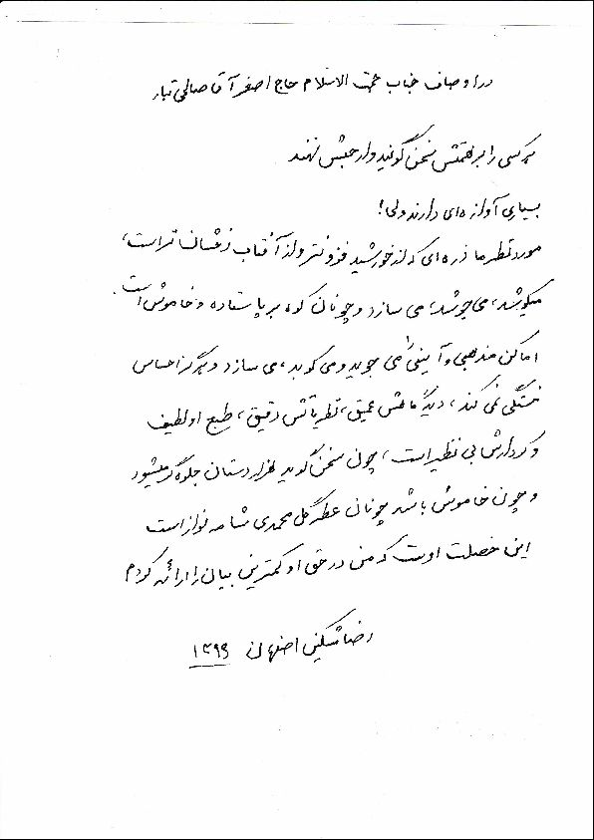

مصاحبه با حجت الاسلام والمسلمین حاج سید احمد مؤمنی
مصاحبه با حجت الاسلام والمسلمین حاج سید احمد مؤمنی
یکی از چهره‌های خدوم، فعّال، مؤثّر و از مُدرّسین ممتاز جناب حجت الاسلام و المسلمین صالحی‌تبار هستند.رفاقت بنده با ایشان به حدود 30 سال بر می گردد. با ایشان در پای درس حضرت آیت‌اللّه حاج‌آقا مجتبی بهشتی آشنا شدم و بسیار هم صمیمی و مأنوس بودیم. ایشان در دوران تحصیل از شاگردان ممتاز و از مستشکلین درس و از چهره‌های پرکار و پرتلاش بود.
نظم و برنامه درسی و مباحثه و نوشتن ایشان چشم‌گیر بود.
در درس و بحث که بسیار موفق و فعال بودند. در تدریس هم دروس زیادی را بیان کرده اند. فقه و اصول در سطوح مختلف و شاگردان ایشان هم منظم و مرتب هستند، چه در اصفهان و چه مدتی که در قم تشریف داشتند.
از ویژگی های ایشان اینکه از مراجع بزرگی کسب فیض کرده اند. وقتی قم تشریف داشتند تمام وقت مشغول به بحث و درس و فرصت خالی نگذاشته بودند و حتی وقت استراحت را صرف مطالعه و تحقیق و تدریس می کردند.
از ویژگی های ایشان هم در درس و بحث فعال بودند و هم از نظر کارهای اجتماعی و تبلیغی و فرهنگی و اینکه طلاب را به عنوان مُبلّغ به جاهای دور‌دست اعزام بکنند. مهم اینکه خودشان هم به آن مناطق می‌رفتند که عموماً در جاهایی که سنی و شیعه مقرون و مخلوط بودند و واقعاً شیعه در آن روستاها محروم بود. تعمّد داشتند مخصوصاً آن جا بروند و کمک کنند. علاوه بر منبر و تبلیغ، مسجد و حسینیه بسازند و به طور کلی شیعیان را تقویت کنند و ارزاق برای مناطق محروم و کمک مالی فراوان می کنند.
به فکر زیارت زوّار بودند. به خصوص افرادی که تا به حال بعد از گذشت عمری،
نتوانسته بودند مشهد مشرّف بشوند و از آرزوهای این افراد بود. برخی از این عزیزان تا به حال مشهد را ندیده بودند و ایشان هماهنگ می کرد و این افراد را رایگان به مشهد می بردند.
حقیقتاً دلسوز و فعّال هستند. مساجدی در مناطق محروم بنا کردند. در برخی از این محل ها که مساجد را ساخته اند حتی مردم توانایی یک آجر را نداشتند و ایشان با همکاری خیّرین و خیریه‌ها کمک می کردند و حتی آجر و جزئیات را خریداری می‌کرد و آهن و سیمان و... را از اصفهان با مشکلات و سختی‌هایی که داشت به اينمناطق منتقل می کردند. آن موقع من در اداره راه و ترابری بودم، هماهنگ می کردند که با ماشین های دولتی مصالح را به این مناطق برسانند.
پشتکار و عشق و علاقه عجیب به این امور دارند، لذا احساس خستگی ندارند و از میدان کار فرار نمی کنند بلکه اشتیاق به این خدمات در ایشان زیادتر می شود. قرآن و مفاتیح به مناطق محروم فرهنگی و مالی می فرستادند.
خودشان منبر در اصفهان قول نمی دادند (شاید یک شب یا دو شب یک دهه) و بیشتر به آن مناطق می رفتند. ایشان کم‌نظیر بلکه در این کارها خودشان به تنهایی به اندازه یک پایگاه عظیم کمک‌رسانی و تبلیغ فعالیت می‌کنند و ایشان کارهایش منحصر به فرد است.

مصاحبه با حجت الاسلام و المسلمین حاج شیخ محمد مداح الحسینی
مصاحبه با حجت الاسلام و المسلمین حاج شیخ محمد مداح الحسینی
بنده اذان ایشان را موقع به دنیا آمدن گفته ام. چون منزل پدرشان روضه هفتگی می رفتم. به همراه ایشان یک سفر تبلیغی هم رفتم.
ایشان مسافرت‌های متعددی در سراسر کشور داشته اند. مسجدهای زیادی ساخته اند. در مناطق اهل تسنن هم فعالیت دارند. خدا پسری هم به ایشان داده که حافظ کل قرآن است.
ایشان خیلی برای اسلام کار کرده اند.هیچ کس از طلبه ها به اندازه ایشان مسجد نساخته است. هیچ کس به اندازه ایشان تبلیغ نرفته، مرتب ایشان تبلیغ می رفت. من یک سفر بیشتر با ایشان نرفته‌ام، ولی اطلاع دارم که در این مناطق می‌رفتند و مصالح را هم می‌بردند.
اخیراً یک منطقه‌ای (دزج) ایشان رفته بودند و این منطقه بهایی‌نشین بودند و مسلمانان مسجد نداشتند. ایشان به همراه حاج‌آقا محمد مظاهری تشریف آوردند مسجدی که ما نماز می‌خوانیم (مسجد سید العراقین ) و با توضیح موقعیت آن محل، مبالغی جمع‌آوری کردند و خود ما هم کمک کردیم.
ایشان خيلی فعال و دلسوز است که اینقدر برای مناطق محروم پیگیری می کنند. جنب و جوش زیادی دارند.
درباره تبلیغ:
بنده منبر را از اول طلبگی می رفتم و منبرهای من هم چهار کانال داشت: 1- مسأله شرعی 2- آیات قرآن 3- احادیث 4- روضه و توسل.
یکی از مشکلات منبر امروزه همین است که از این طریق برخی منبرها تکمیل نمی‌شود. به عنوان نمونه برخی مسأله شرعی نمی گویند. البته مسأله گفتن هم کار
آسانی نیست، آگاهی می خواهد. خیلی هم برکت دارد. مسأله‌گویی در تبلیغ و منبرخیلی مؤثر است. چند نمونه از این خاطراتی را که داشته‌ام را بیان می‌کنم. البته اين خاطرات در یک جلد کتاب خاطرات در حال آماده شدن است و ان‌شاءاللّه در شُرف چاپ است و در آنجا به شکل مفصل گفته ام.
اثر تبلیغ
دعوت به نماز:
یک سفر تبلیغی به منطقه پشت‌کوه رفتم. آن موقع با قاطر باید می رفتیم و به اندازه‌ای سخت بود که یک جفت کفش هم پاره کردیم. با شیخ مهدی نجفی که از طرف پدرشان پانزده سال تبلیغ رفتم و این سفر اول تبلیغی ام بود. آنجا یک خانواده ای بودند که زن خانواده نماز نمی خواند و با صراحت می گفت که من نماز نمی خوانم و من هم گفتم طلاقت را صادر می کنم. در جواب می گفت سرم را هم ببُری من نماز نمی خوانم. گفتم اهالی را جمع کنید من می‌خواهم یک منبر بروم. یک دم یا حسین کشیدند و مردم هم جمع شدند. یک منبر در موضوع نماز رفتم و با روایات و داستان‌هایی که بیان کردم، دیدم همان زن دارد گریه می کند، با اینکه هنوز روضه نخوانده بودم. منبر که تمام شد همان خانم آمد گفت: آقا من نماز می‌خوانم.
تبلیغ وظیفه است و باید طلبه‌ها بروند. با یک منبر فردی که این قدر مخالف نماز بود اهل نماز شد و این اثرگذاری تبلیغ و منبر است .
تبلیغ مؤثر:
یک سالی اطراف قم رفتم برای تبلیغ، که در آن زمان هم اعزام به شکل الآن نبود. دهه عاشورا بود و هر چه اصرار می کردیم در جواب می گفتند ما آقا داریم. گفتم من اینجا اطاق کرایه می کنم و مخارج خوراكم را هم خودم می دهم و پاکت هم نمی‌خواهم. قبول کردند ولی گفتند ما اطاق می دهیم و مخارج محرم هم می دهیم ولی پاکت نداریم که بدهیم. در همین وقت دیدم یک آقایی با عمامه بزرگ و شال و یک شمایل آیت‌اللهی آمد. من آن موقع حدود 20 سالم بود. گفتم چطوری جلوی
این آقا منبر بروم؟! شاید آیت‌اللّه باشد. ایشان نماز را خواند و بعد هم صحبت کرد ودر بیان مسائل متوجه شدم که همه فتاوایی که نقل می کند خلاف فتواهای آیة‌اللّه بروجردی (رحمة الله علیه) بود. مثلاً می گفت اگر جنب شدید و حنا داشته باشید تا این حنا هست جنابت باقی است! يا مثلاً می گفت شهید اگر در غربت شهید شود غسل نمی‌خواهد. بعد از منبر به کد‌خدا گفتم که این مسائل که ایشان مطرح می کند خلاف و اشتباه است. او هم در جواب گفت: من خودم مرجعم! البته الف را به بیابان و ب را به درخت دیده بود. کدخدا به او گفت حق مسأله‌گویی نداری و به لطف خدا و برکت تبلیغ، مسائل اشتباهی که او گفته بود را توانسته بودیم به شکل صحیح برای مردم آن روستا بگوییم. بعد از تبليغ پاکت هم دادند.
در برخی مناطق رفتیم که منکرات حکم‌فرما بود. یک سالی از طرف مرحوم حاج‌آقا حسین مهاجر به یکی از مناطق محروم يكی از استان‌های كشور رفتیم. آنجا مشهدی که از مشهد برمی گشت زن و مرد با هم دست می دادند و حتی روبوسی هم می کردند!! بعد از صحبت‌ها و گفتن مسائل شرعی به لطف خدا توانستیم این بدعت را برطرف کنیم.
من همین الان هم روزها با اینکه پا درد و کهولت سن دارم ولی تاکسی می گیرم و در درس حوزه شرکت می کنم. خیلی مجلس درس را دوست دارم. حتی از خدا خواستم که مرگ من را یا در مجلس درس قرار بدهد یا در روضه امام حسین (صلوات الله علیه).

مصاحبه با حضرت آیة‌اللّه حاج سید حسن مصطفوی
مصاحبه با حضرت آیة‌اللّه حاج سید حسن مصطفوی
اما درباره حاج‌آقا صالحی‌تبار (رحمة الله علیه)
حافظهٔ عجیب ایشان با این همه کار و مشغله، مطالبی که حدود 40 سال پیش حفظ کرده‌اند از اشعار سیوطی و... یادشان هست. از لحاظ ادبیات نکات خوبی دارند. استعداد در درس که مطالب مشکل علمی را زود می فهمند.
سعه صدر: در طول مسیر کارهاشان چیزهایی از دیگران می‌شنوند، ولی تحمل می کنند و کارهای خودشان را انجام می دهند.
اعزام مُبلّغین به مناطق محروم، ساختن مساجد زیاد، ساخت خانه‌های عالم، برپایی دسته‌جات عزاداری در مناطق دوردست، رسیدگی به بیچارگان، و... ولی از درس و بحث غافل نیستند. به ایشان گفتم درس و بحث شما شبیه اعجاب است. اگر من یک دهم کارهای شما را داشتم فکرم توی درس و بحث نبود.
با ایشان مباحثه تلفنی داریم. چه در مباحثه حضوری، یا تلفنی یا در تدریس و... ایشان توجه به مطالب دارند. در طول این سال‌ها مباحثه به شکل جدی ترک نشد. گاهی ایشان داخل ماشین یا در مسافرت‌ها هستند ولی مباحثه را ترک نمی کنند.بنده از روی کتاب برای ایشان از طریق تلفن می خوانم و در بین صحبت‌ها و با اینکه کتاب هم همراهشان نیست، اشکال هم می کنند و نظر هم می دهند. با اینکه در جاده هستند ولی در وقت مباحثه فکرشان در درس است.
در درس آیة‌اللّه بهشتی هم اشکال می کردند. ایشان هم می فرمودند باید مباحثه داشته باشید و مطالب را در بحث حل کنید. لذا از آنجا با هم مباحثه می کردیم.
یکی از کارهای ایشان گره‌گشایی از کار طلاب است.
ایشان جامع است. درس و فعالیت‌های علمی، گره‌گشایی، رسیدگی به مناطق محروم، اهل تبلیغ، مسجد ساختن، منبر همراه با صدای خوب و...

مصاحبه با حضرت آیة‌اللّه سيد مرتضی موسوی اصفهانی
مصاحبه با حضرت آیة‌اللّه سيد مرتضی موسوی اصفهانی
ایشان سال‌های زیادی است که مشغول فعالیت و بذل جهد در امر تبلیغ هستند، حال چه فعالیت‌های خودشان و چه تشویق دیگران در جهت تبلیغ.
این کارهای تبلیغی بسیار کار پر‌زحمت و طاقت‌فرسایی است. تا به حدی که مریض شدند و گرفتاری ها و کسالت هایی دارند ولی دائماً به تبلیغ اهمیت داده و تبلیغ را بر صحّت و سلامتی خودشان مقدّم کردند.
فرد مؤمن و متدین کسی است که وظیفه‌دان است. علاقه به شرع و شریعت دارد که افراد را تشویق می کند.ما هم زحمات ایشان را در طول این چند سال مشاهده کردیم. بسیار هم کارها را مورد تشویق قرار دادیم و افراد را هم تشویق کردیم که بروند زیر پرچم ایشان و آنها هم مُبلّغ باشند.
ایشان علاوه بر جنبه‌های علمی و فضلی که دارند و تدریس هایی که در حوزه علمیه دارند، در امر تبلیغ خیلی زحمات و رنج‌ها را تحمل کردند و یقین دارم که ایشان مأجور است و پاداش‌های زیاد و توفیقات اضافه ای خداوند به ایشان عنایت می کند. بنده هم گفتم که در این امر تبلیغ و مناطق دور‌دست که می‌روند هر کمکی از دست ما برآید حاضریم.
خداوند ان‌شاء‌اللّه به ایشان توفیقات روز‌افزون و ایشان را از مجاهدین فی سبیل‌اللّه قرار دهد.
اصل تبلیغ:
الان خصوصاً و در زمان حاضر از اوجب واجبات است. مرتب به طلبه‌ها و اهل علم گفتیم که همه باید بروند برای تبلیغ و روحانیت باید در بین مردم و در همه صحنه ها باشند و این تبلیغاتی که بر علیه ما هست را خنثی کنند و بی‌تفاوت نباشند.
در این زمان خیلی حرف‌های باطل زده می شود. باید روحانیت روبروی این حرف‌ها بایستد. خصوصاً در ایام تبلیغی و حتی در زمان‌هایی که دروس حوزه تعطیلاست، باید بروند با مردم گفتگو کنند و سؤالات مردم جواب داده شود تا ابهامات به وجود آمده بر‌طرف بشود، حال یا دفع شود یا رفع.
باید همه مثل ایشان به اندازه ای که می توانند پر‌خروش اقدام کنند.
البته امثال آقای صالحی‌تبار، نیاز به تعریف ندارند، خود مردم می فهمند و شاید قصد قربت ایشان این طوری بیشتر بماند. در انجام این امور فرق روحانی و غیر روحانی این است که باید برای خدا انجام شود. و کار برای خدا خود به خود نشر پیدا می کند و اثر بیشتری دارد، چون ممکن است بیان مطالب، توفیقات را بگیرد، ایشان قصد قربت دارند و فعالیت‌های ایشان همه‌گیر است.

مصاحبه با حجت الاسلام والمسلمین مهدی نادری
مصاحبه با حجت الاسلام والمسلمین مهدی نادری
حدود سال 1384 افتخار آشنایی با ایشان را پیدا کردم و از آن زمان تا به حال هم ارتباطم با ایشان برقرار است.
خدمات ارزنده ای برای تمام استان‌های همجوار داشته و دارند.
یکی از مواردی که خودم به صورت مستقیم با آن در ارتباط بودم ساخت همین مسجدی است که در آن مشغول تبلیغ هستم.
سال‌های زیادی بود که این زمین وقف شده بود ولی چون کمکی نشده بود و مردم هم توان کار ساخت را نداشتند، انجام نشده بود. تا اینکه اهالی تصمیم گرفتند که مسجد را بسازند. با یک واسطه ای خدمت حاج‌آقای صالحی تبار رفتند و موضوع زمین که 16 سال پیش خریداری و توسط حضرت آیة‌اللّه حاج سید حسن امامی(ره) کلنگ زده شده بود را مطرح کردند. حاج‌آقای صالحی‌تبار فرمودند جلسه ای با حضور مردم در خود محل تشکیل شود.
با حضور و سخنرانی ایشان مردم هم آمادگی برای کار پیدا کردند. خودشان هم يك ماشين آجر و صد كيسه سيمان و مبلغ دو میلیون تومان وام دادند که با همان پول مردم خوشحال شدند و میلگرد را هم تهیه کردند.
مردم هم حرکت کردند، البته انگیزه اولیه همان خطابه های آیة‌اللّه صالحی‌تبار بود. اگر این برنامه و دومیلیون اولیه نبود 16 سال دیگر هم کار زمین می‌ماند. ولی مسجد ساخته شد.
از وقتی که دیوارها را بالا بردند. با اینکه فقط کف مسجد درست شده بود. حاج‌آقا فرمودند نماز جماعت شروع شود. هر سه وعده نماز را برقرار و تا الان هم ادامه دارد.
در اعزام هم خیلی فعال هستند. چند گروه از طلاب مُبلّغ را شب های جمعه به روستاهای اطراف اعزام می کردند.
این فعالیتهای جهادی ایشان برای همه طلبه ها الگو می باشد.
جلسات تمرین منبر هم داشتند. تجربیات و نکات مؤثر در منبر را در اختیار طلاب قرار می دهند.
در مسجد آیة‌اللّه درچه ای که خودشان بازسازی کردند، در شب‌های جمعه مناجات و دعای کمیل و مراسمات احیاء دارند.
ایشان وابستگی به جایی و کسی ندارند و نعمت بزرگی برای استان و کشور هستند. خیلی از خدمات ایشان خبر ندارم. جا دارد شخصیت این بزرگوار برای طلاب کشور مطرح شود.
ایشان برای خانه دار شدن طلاب در حد توان کمک می کردند.
درس‌ها و تفسیر ایشان از طریق شبکه های مجازی در اختیار طلاب قرار می‌گیرد. مطالب ارزشمند ادبی، فصاحت و بلاغت و علمی دارند که اگر یک طلبه بخواهد یاد بگیرد به راحتی می تواند با این فایل های صوتی مطالب خوبی را در اختیار داشته باشد.

مصاحبه با جناب آقای مهندس علی اكبر یحیایی
مصاحبه با جناب آقای مهندس علی اكبر یحیایی
حقیر در سال 1382 در مسجد حضرت اباالفضل (صلوات الله علیه) مشغول به فعالیت فرهنگی بودم و به وسيلهٔ آقای فتوّت با حاج‌آقا آشنا شدم. با توجه به رشته ام در آن زمانی که دفتر ایشان در خیابان کمال (حسینیه عباس‌زاده) بود، در کارهای فرهنگی همکاری را شروع کردم. حاج‌آقا بعد از تدریس معمولاً ساعت 11 صبح تشریف می آوردند و کارهای مناطق محروم و مراجعینی که از آن مناطق می آمدند را انجام می دادند. مراجعات مختلفی بود. کارهای ایشان در چند بخش بود. تدریس، تربیت مُبلّغین جهت اعزام به مناطق تبلیغی، ساخت مساجد و خانه های عالم، کانون‌های فرهنگی و برگزاری مراسمات مذهبی در مناسبت‌های مختلف. شاید در طول این سال‌ها حدود 400،500 دعای ندبه را در این مناطق بنا نهاده و برگزار کرده اند و معمولاً با هزینه کم و اینکه خودشان بانی می شدند، آن هم در مناطقی خاص مثلاً قروه کردستان و...
یکی از روحیّات ایشان، حساسیت در ظاهر طلاب و نوع لباس پوشیدن آنها و اینکه ذیّ طلبگی را حفظ کنند، بود. در بین این همه کار که داشتند به این گونه مسائل هم حساس بودند. تا منبر رفتن طلبه را نمی دید او را اعزام نمی کردند.
در مورد اعزام هایی که داشتند طلبه قبل از اینکه اعزام شود با رابط هماهنگ می کرد و به واسطه همین رابط مشکلات طلبه را در روستا حل می کرد. بعد که اعزام می کردند، خودشان به شکل حضوری به آن طلبه سر می زدند، نه از اصفهان و دفتر کنترل کنند، خودشان سر می زدند. مشکلات را می دیدند و راه‌کارها را ارائه می کردند. این کار خیلی در روحیه آن طلبه و کارهای تبلیغی تأثیر داشت. جهت تشویق آن طلبه و به خصوص خانواده او یک هدیه‌ای برای آنها می بردند.
اهمیت به نماز
چون دائم السفر بودند نمازشان کامل بود. لذا هر جا و در هر روستا و منطقه ای که می رسیدیم نماز را در مسجد آن محل که عموماً روحانی هم نداشت اقامه می کردند و بعد از نماز برای 100 نفر یا حتی 5 نفر منبر می رفتند و بعد مشکلات روستا را پیگیر می شدند و یک رابط از آن محل انتخاب می کردند و بعد از آن سفر که بر می گشتیم برای رفع آن مشکلات تا می توانستند تلاش می کردند.
کل ایران را و در گرما و سرما با یک ماشین پیکان همراه با جوایز و پوسترهایی که به مناسبت آن ایام از قبل آماده کرده بودند و همچنین کتاب برای جوان‌ها و سایر اقلام مورد نیاز، می رفتند.
داخل ماشین هم که بودند مشغول بودند، جواب مسائل، استخاره، هماهنگی کارهای تبلیغی و...
در بندر تیاب در آن گرما در ماه مبارک رمضان اصرار داشتند که روزه بگیرند.
در طول یک سفر شاید چند استان را سر می زدیم و از نزدیک با موقعیت‌های تبلیغی و مشکلات آن آشنا می شدند.
در همان سفر بندر تیاب یک روحانی بود به نام حاج‌آقا لطفی که خیلی مجرّب و خوب بود. ایشان گفتند که اینجا اکثراً سنی هستند و یک مسجد مجهز با مناره و امکانات دارند ولی شیعیان خیلی در غربتند. شانزدهم ماه مبارک بود شروع کردند از غربت و کمبود کارها صحبت کنند و یک خاطره تلخی هم گفتند که شب اول محرم دشمنان اهل‌بیت(صلوات الله علیهم) این وهابی‌های تفرقه‌انداز، كار توهين‌آميزی انجام داده‌اند! خیلی ناراحت شدیم. همان روز ظهر در مسجد جامع بندر تیاب حاج‌آقا یک سخنرانی تکان‌دهنده ای کردند و نزدیک به شب‌های قدر بود. بلندگوها هم وصل بود و صدای سخنرانی پخش می شد. شیعیان زیادی هم نشسته بودند و در کل آن منطقه صدا پخش می شد. بعد هم جمعیت یک عزاداری مفصلی کردند که خود مردم بعد از جلسه گفتند چنین سخنرانی به عمرمان در این منطقه نداشتیم و شکایت داشتند که چرا سخنرانان خوب و حرفه ای به این منطقه نمی آیند؟!.
در مسیر برگشت به سمت اصفهان دوباره رسیدیم به کرمان. همه کارها را نمی شود
گفت ولی در یک جمله ایشان کارهای شاید یک ماه و حتی بیشتر را در یک سفرانجام می دادند. خدا به عمر ایشان برکت عجیبی داده و ما کم می آوردیم. از فعالیت‌های ایشان مات و مبهوت می شدیم.
در ماه مبارک، روزه‌داری و هوای گرم و کم‌خوابی؛ چون ایشان کنار راننده نمی‌خوابند و همپای راننده بیدارند. روز بعد در منطقه ای از این مناطق محروم، سخنرانی داشتند و از ما اصرار که شب را همان کرمان بخوابیم ولی گفتند برویم. در همین گفتگوها بود که حال جسمیشان بد شد و از حال رفتند، با مرکز 115 کرمان تماس گرفتیم و وقتی آمدند گفتند که ایشان سکته کرده و نباید تکان بخورد. خدا هم رحم کرد که هنوز نرفته بودیم و این اتفاق افتاد. برگشتیم اصفهان و ایشان حدود ده روز در بیمارستان بستری بودند. واقعاً تشیع به چنین افرادی نیاز دارد.
بنده طلبه نیستم ولی خیلی در ارتباط بودم، یکی از وظایف طلاب این است که مردمی‌تر شوند. طلبگی با یک كار اداری و یا سایر حرفه ها فرق می کند.
شاید دیدن رئیس یک اداره سخت است. یکی از وظایف این است که مردم راحت بتوانند با روحانی در ارتباط باشند. روش پیامبران و خصوصیات ایشان هم بوده است. ایشان برخوردشان با استاندار، شهردار، امام جمعه، روحانی و مثلاً یک فرد روستایی یک نوع است. درب منزلشان (خيابان عبدالرزاق) به روی همه باز است. شب یا نصف شب از پشت‌کوه، سیستان و... هر ساعتی تماس بگیرند، ایشان جوابگو است، با این سابقه علمی و موفقیت‌هایی که ایشان دارند.
کارهای منحصر به فرد که فقط در ایشان دیدم که سبک و سیاق ایشان است. اختلافات بین اقوام در کردستان، لرستان و.... که چندین سال از آن می گذشت و ریشه‌دار شده بود را ایشان با یک صداقت و به سادگی جمع می کردند و ارتباطات نزدیک می شد و مشکلات چندین ساله حل می شد.
اقدام برای مسجد می کردند. در برخی از این روستاها مسؤولین اعم از شهردار، بخشدار و ... می گفتند ما همه جمع می شدیم که مسجد را بسازیم ولی نمی شد ولی حاج‌آقا با یک منبر که می رفتند مردم را تشویق می کردند و یا یک کار نیمه‌تمام را با سبک و سیاق خودشان تمام می‌کردند.
سفر به سمت ایرانشهر
رسیدیم كرمان، در بنیاد تعاون استراحت کردیم و قرار بود برویم. افراد از سپاه گفتند این جاده روز هم خطرناک است چه برسد حالا که شب است. حاج‌آقا استخاره کردند خوب آمد، حالا شب و ما هم با یک پیکان! گفتند با شعار یا زهرا (صلوات الله علیها) می رویم. وقتی رسیدیم اذان صبح بود و در منطقه کپرنشین و ضعیفی پارچه مشکی را نصب کردند و سیستم صوتی را گذاشتند و در یکی از کپرها که بزرگتر بود مراسم روضه‌خوانی محرم را برگزار کردند و حال خوبی هم بود. بعد منزل یکی از روحانیون اهل مبارزه به نام حجت‌الاسلام عبداللهی که اهل بمبور ایرانشهر بود و بعداً به درجه رفیع شهادت رسید، رفتیم. آن شب خیلی خاطرات خوبی برای ما بیان کرد و دشمنان هم همین روحانی که مایه اتحاد بود را به ضرب گلوله شهید کردند. ایشان خیلی فعالیت کرده بود، به حدی در اتحاد کار کرده بود که خطبه های نماز جمعه اهل تسنن را می خواند! یک همسر شیعه و یکی از اهل تسنن داشت. ایشان در منطقه خیلی مایهٔ دلگرمی بود.
یکی از برنامه ها این بود که هر دو هفته یک مرتبه به قم می رفتیم. آنجا برای طلبه ها برنامه ای برای اعزام به روستاهای اطراف قم داشتند. در یکی از این سفرها در مسیر برگشت رسیدیم به شهر خمین، وارد مسجد که شدیم مسجد شلوغ بود، ولی روحانی نداشتند. ایشان نماز را خواندند و بعد هم منبر رفتند.
همهٔ مردم یک اعتراض داشتند که چرا ما روحانی نداریم و اینکه چرا یک غیرروحانی برای ما نماز بخواند؟! و دیگر اینکه وقتی هم روحانی اعزام می کنند طلبه مجرّب اعزام نمی کنند و برای دستگرمی و راه افتادن می آیند ولی بعد دیگر نمی‌آیند.!
جلسه نهاوند و سخنرانی قبل خطبه های نمازجمعه که جمعیت بسیار زیادی بود و در همان جلسه برای زائرسرای نهاوندی‌ها مبلغی بالغ بر 25 میلیون به واسطه صحبت‌های ایشان جمع‌آوری شد.
کوهرنگ (سرآقاسید) : خیلی جالب بود، حدود نصف سال به خاطر برف مسير مسدود بود. مقام معظم رهبری هم آمده بودند. تمام اهالی از سادات بودند، حدود 2500 نفر سید و در آن سفر رهبری به استاندار و مسؤولین دیگر دستور داده بودند به
منطقه رسیدگی کنند و محرومیت به حدی بود که حتی حمام هم نداشتند ولی باگذشت حدود 10 سال کاری نشده بود. حاج‌آقا همّت کردند و یک بنایی بردند و اقلام مورد نیاز را لیست کردند و با همکاری اهالی حمام، بعد این همه سال ساخته شد.
در این مناطق داشتیم افرادی که باحدود 80 سال سن هنوز مشهد نرفته بودند. حاج‌آقا اقدام کردند و اتوبوس فرستادند و هزینه های مربوط به سفر را قبول کردند و آنها موفق به زیارت حضرت رضا (صلوات الله علیه) شدند. البته یک دلیل نرفتنشان آداب و رسوم غلط بود که با توضیحات حاج‌آقا این مشکل هم حل شد. به عنوان نمونه اینها اگر می رفتند مشهد باید برای همهٔ اقوام سوغات می آوردند و بعد هم ولیمه‌های سنگین و مخارج دیگر و اینها مانع شده بود و خیلی افراد تا حالا مشهد نرفته بودند.

مصاحبه با جناب آقای حجت‌اللّه یوسفی راد
مصاحبه با جناب آقای حجت‌اللّه یوسفی راد
روز شهادت حضرت زهرا (صلوات الله علیها) در سال 1389 مراسم و دسته عزاداری در سر جاده اصلی روستای رازیان بخش بیلوار از توابع شهر کرمانشاه (واقع در پانزده کیلومتری اهل سنت شهرستان کامیاران) که گروه‌های مختلف ضد مذهب مشغول فعالیت هستند، داشتیم. یک دستگاه پیکان شماره اصفهان «13» رد شد و سپس دنده عقب برگشت سمت دسته عزاداری و یک روحانی که غم عزا در چهره اش معلوم بود از ماشین پیاده و سینه‌زنان به دسته عزاداری ملحق شد. خادم هیئت را خواست و دوستان، حقیر را معرفی کردند. فرصتی خواستند جهت سخنرانی و روضه‌خوانی، چون الحمدللّه از خانواده‌ای روحانی هستم و سال‌هاست توفیق روضه‌خوانی را دارم بدون فوت وقت زمینه را مهیا کردم. هیچ موقع فراموش نمی کنم سوز صدایی که داشت. همانند بچه ی مادر مرده خودش هم ناله می زد. حقیقتاً روضه و اشکش تأثیر بسیار زیادی داشت و همه را منقلب کرد. زمانی که متوجه شدند هیئت تازه تأسیس است قول حمایت دادند و به وعده خود عمل نمودند.
پیشنهاد مسابقه کتابخوانی در مورد زندگی حضرت زهرا (صلوات الله علیها) و قضیه فدک را دادند. البته کتاب منبع را نیز تهیه کردند. بنده وقتی متوجه نیت کاملاً خیر این بزرگوار شدم برای یک روستای دیگر هم واسطه شدم، با اشتیاق پذیرفتند و هدیه این مسابقه سفر زیارتی مشهد مقدس بود که همه را ذوق‌زده کرد، چون با توجه به وُسع کم، مردم اصلاً فکر نمی کردند فرصت زیارت امام هشتم (صلوات الله علیه) دست دهد. با وعده ی سفر مشهد حال و هوای عجیبی در روستاهای رازیان و چشمه کبود حاکم شده بود. خلاصه حقیر به نمایندگی از حاج‌آقا مسابقه را برگزار کردم و در نهایت حدود صد و پنجاه نفر با حمایت این شاگرد مکتب حضرت امام صادق (صلوات الله علیه) به مشهد مقدس اعزام شدند. این کار در طول تاریخ بخش بیلوار بی‌سابقه بود. یادش به خیر تقریباً کل مردم
هر دو روستا برای بدرقه جمع شدند و با سلام و صلوات و اسفند دود کردنزائران را بدرقه کردند. شخصی که در مشهد از طرف حاج‌آقا به من معرفی شده بود آقای حسن احسان‌آبادی و زائر‌سرا هم در خیابان نوغان مشهد بود. این کار توسط این بزرگوار مایه ی خیر و برکتی شد. مسیر کار دستم آمد. به عنایت امام رضا (صلوات الله علیه) هر سال با مبلغ ناچیزی کاروان زیارتی اعزام می شد. الحمدللّه هنوز هم ادامه دارد و همگی دعاگوی حاج‌آقا هستند.
برای ولادت امیرالمؤمنین (صلوات الله علیه) و شهادت حضرت زهرا (صلوات الله علیها) و عید غدیرخم حاج‌آقا توجهی به این منطقه داشتند. چون زمینه را مستعد دیدند کتاب‌های (حُسنیه، شهابی در شب، نمی‌دانستم، تمنّای وصال، صدای فاطمی فدک، قطره‌ای از دریای غدیر، درد دل امام زمان، از زلال زمزم غدیر، حق غصب شده) را هر چند مدت یک نمونه از آنها و به تعداد زیادی ارسال می نمودند که در بین روستاها و حتی شیعیان شهرستان کامیاران تقسیم شود.
دو سال بعد نیز یک سفر زیارتی قم به برادران هیئت اعطا کردند. شایان ذکر است که روستای میانرود بیلوار که مشغول ساخت مسجد بودند را به ایشان معرفی کردم و در ساخت مسجد نیز شریک شدند. برای دلسوخته اهل‌بیت(صلوات الله علیهم) شیخ علی اصغر صالحی‌تبار و همه عزیزانی که ادامه‌دهنده این مسیر هستند آروزی توفیق و سربلندی دارم.
آقای نصیری راننده حاج‌آقا: کاش تمام روحانی های که می گویند ما سرباز امام زمان هستیم مثل شیخ اصغر بودند آن وقت کشور گلستان بود.

خواندنی و قابل تأمّل:تا آخرین نفس

دیدار با احمد دیدات
در سفری که به آفریقای جنوبی داشتم، در تاریخ 21/7/1383 (26 شعبان 1425) همراه حجت‌الاسلام و المسلمین مرحوم محمدْ شریفِ مهدوی و حجت‌الاسلام و المسلمین سید علی قاضی‌عسکر، در شهر دوربان، به دیدار آقای احمد دیدات
رفتیم. این دیدار برای من فوق العاده جالب و آموزنده بود. به نظر من ارزش داشت که انسان ساعت‌ها طیّ طریق کند و به دوربان بیاید و از او درس مقاومت در زندگی بیاموزد.پسرش می‌گفت: پدرم حدود هشت سال پیش سکته کرد و تمام بدنش از صورت به پایین فلج شد. لیکن بدن او احساس دارد، و اگر با دست، قسمتی از پا و بدن را فشار دهیم، متوجه می‌شود. تمام علامت‌ها از پایین بدن به مغز انعکاس دارد؛ ولی از مغز به بدن فرمانی صادر نمی‌شود. او در این مدت غذا و آب نخورده، امّا بوی غذا را احساس می کند. مواد غذایی خاصی از راه لوله‌ای ویژه، به معده اش منتقل می شود، معده آن قدر قدرت دارد که سرِ لوله پلاستیکی که غذا را به آن منتقل می کند هضم می شود و هر ماه باید لوله را عوض کنیم». هنگامی که مشغول گفتگو بودیم، لحظاتی «حوّا» همسر سالخورده و فداکارش وارد اتاق شد. آقای احمد
دیدات تا چشمش به همسر باوفایش افتاد، حالش منقلب شد و اشک در چشم‌هایش حلقه زد. آرامش آموزنده ای بر احمد و همسرش حاکم بود.فرزندش در ادامه ایندیدار گفت: مادرم هشت سال است که به خاطر پرستاری از پدر، از خانه بیرون نرفته! او خواندن و نوشتن نمی داند، ولی شبانه روز سه چهار بار به پدرم آمپول تزریق می کند و روزی دو بار، او را ماساژ می دهد. همین مراقبت‌ها موجب شده که بدن پدر زخم نشود. خوشبختانه درد هم ندارد و ما از این جهت، خداوند را شاکر و سپاس‌گزاریم. با همه این احوال، پدرم از همهٔ اخبار دنیا آگاهی دارد، حتی آخرین اظهارات وزیر خارجه ایران درباره موضوع هسته ای را شنیده است و دشواری هایی که مردم ایران با آن روبه‌رو هستند را می داند. روزنامه ها را جلوی صورت ایشان می گیریم، می خواند، کتاب هم مطالعه می کند.جالب توجه این که او با پلک های چشمش سخن می‌گفت. بدین‌سان که فرزندش اعداد را با سرعت می شمرد تا به حرف مورد نظر پدر (طبق جدولی که در اتاق نصب شده بود) برسد. وقتی به آن حرف می رسید، پدرش پلک چشم خود را حرکت می‌داد. او مجدداً اعداد را می شمرد، تا به دومین حرف مورد نظر برسد، و همچنین تا حروف یک کلمه و بعد کلمات یک جمله تکمیل گردد. طبیعی است که این گونه سخن گفتن، بسیار دشوار و طولانی است.نکته فوق العاده مهم، این که او با این حال و با همه مشکلاتی که با آن روبه‌رو بود، باز هم از اسلام در برابر مسیحیت دفاع می کرد. مبلّغان مسیحی با او دیدار داشتند و با او گفتگو می‌کردند!فرزندش می گفت: «پدرم با همین شرایط سختی که دارد باز از اسلام دفاع می کند. شب گذشته یک کشیش مسیحی که سابقه مناظره با ایشان را داشت به اینجا آمد و به خیال خود می خواست او را تحت تأثیر قرار دهد و تبلیغ مسیحیت کند. در ماه اکتبر نیز کشیش دیگری آمد و به پدرم گفت: ببین محمد با تو چه کرده است؟ قرآن نمی‌تواند تو را نجات دهد؛ امّا اگر عیسی را خدا بدانی، تو را نجات خواهد داد! پدرم بدون این که عصبانی شود به وی گفت: کتابت را بخوان (نگفت: کتاب مقدّس را بخوان، بلکه گفت: کتابت را بخوان) باب نوزده، آیه سی از «سِفْرِ تکوین» تورات را بخوان. کتاب مقدّس، اینجا بود. دست او دادیم و او آیات مورد اشاره را خواند که: لوط، شراب نوشید و سپس در حال مستی با دخترانش زنا کرد. دختران نیز از این زنا
حامله شدند و هر کدام پسری به دنیا آوردند که نَسَب بعضی از انبیا، مانند: داوود و سلیمان و عیسی، به آنان می رسد. کشیش پس از خواندن آیات یاد شده، آن چنانشوکه شد که با عصبانیت از جا برخاست و به پدرم گفت: تو شیطانی! و سپس منزل را ترک کرد. باری، آرامش، وقار، ایمان و صلابت این مرد واقعاً شگفت‌انگیز بود.
من در برابر تحمّل، مقاومت و بزرگی او احساس کوچکی کردم، در یک جمله دیدار احمد دیدات در بستر بیماری، درس پایداری، مقاومت، رضا و سپاس‌گزاری خدای سبحان، و درس تلاش تا آخرین رمق برای ترویج اسلام بود.

در محضر بزرگان
حضرت امام خمینی (قدّس اللّه سرّه):
عکس
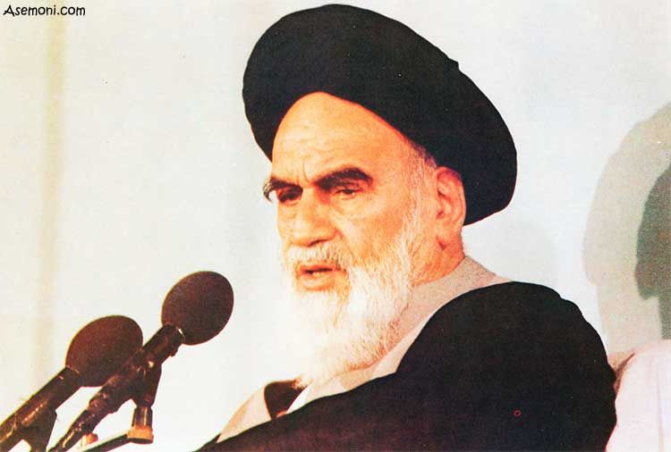
تبليغ بالاتر است از تحصيل، تحصيل مقدمه تبليغ است
افراد بيايند در حوزه ها و بروند، بايد رفت و آمد باشد.
يک دسته معلم و مدرس ثابت، و يک دسته های اکثريتی که وقتی آمدند و کار خودشان را انجام دادند، خودشان را موظف بدانند که بروند در بين مردم، در يک جا متورم نشوند و در يک جا هيچ.
اين طور نباشد که يک شخصی در حوزه هيچ نحو فعاليت نداشته باشد و مع ذلک، بماند. اين به حسب وضع کشور ما مشروع نيست.
امروز کسانی که کار خودشان را تمام کردند، تحصيل خودشان را تمام کردند، لکن در حوزه‌ها فعاليت تدريسی و فعاليت‌های تبليغی و اينها ندارند، اينها بايد بروند در بلاد ديگر که محتاج هستند و در آنجا ادای وظيفه کنند.
بايد اشخاص، همان طلاب جوان که مشغول به تحصيل هم هستند علاوه بر اينکه ايام تعطيل را بايد بروند و تبليغ کنند سرتاسر کشور، در غير ايام تعطيل هم
نوبت قرار بدهند. نگذارند همه جای ايران، يعنی بسياری از جاهای ايران بی‌روحانی بماند، بسياری از جاهای ايران بی‌مُبَلغ بماند.
اينها تکليف دارند، تکليف شرعی، الهی دارند که تبليغ کنند و احکام اسلام را به مردم بفهمانند.
تحصيل وسيله است برای تربيت.
آيه نَفْرْ می‌فرمايد که: چرا نمی‌رويد تحصيل کنيد تا برگرديد مردم را انذار کنيد؟!
6وَ ما كانَ الْمُؤْمِنُونَ لِيَنْفِرُوا كَافَّةً فَلَوْ لا نَفَرَ مِنْ كُلِّ فِرْقَةٍ مِنْهُمْ طائِفَةٌ لِيَتَفَقَّهُوا فِی الدِّينِ وَ لِيُنْذِرُوا قَوْمَهُمْ إِذا رَجَعُوا إِلَيْهِمْ لَعَلَّهُمْ يَحْذَرُونَ5 (توبه/122)
تحصيل برای اين است که مردم انذار بشوند، به مردم مسائل گفته بشود.
البته حوزه‌ها بايد باشد، حوزه‌های فقه بايد باشد، لکن اين مسئله هم بايد منسی [و فراموش] نشود.
ممکن است که در سال يک عده قابل، هم درس بخوانند و هم تبليغ بکنند و مردم را آگاه کنند؛
در غير ايام تعطيل هم به حسب نوبت، يک عده‌ای چند ماه آنجا، دو سه ماه اينجا، دو سه ماه هم جای ديگر. [يعنی همان «هجرت»]
ما می‌خواهيم تکليف الهی را ادا کنيم.
همانطور که تحصيل يک تکليف است، تبليغ از او بالاتر است.
تحصيل مقدمه تبليغ است، مقدمه انذار مردم است.
رهبر معظّم (دام ظلّه):
عکس
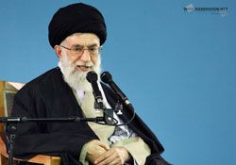
اوّلين وظيفه عالم دينى تبليغ است و علم دين براى تبليغ است.
درست است که تربيت عالِم و مبلّغ، به بزرگان و متخصّصينى احتياج دارد که در نقطه‌اى بنشينند و شاگردان و فضلا و طلّاب از آنها استفاده کنند و توقّعى نيست که آنها با طبقات مختلف مردم مواجه شوند.
کار آنها در واقع تربيت مبلّغ و عالِم و متخصّص است - اين در جاى خود درست و قابل قبول است - ليکن وقتى انسان با نگاه کلّى به علماى دين نگاه مى‌کند، آن عده متخصّص پرور، عدّه کمى خواهند بود.
اساس کار در بين علماى شيعه، عبارت از تبليغ و رساندن حقايقِ دين است. بنده مصرّم که جامعه تبليغى ما بايد به تبليغ به صورت يک کار اصلى و حقيقى و لازمه قطعىِ علمِ دين نگاه کند.
جامعه علمی دينى - يعنى روحانيت - اولين وظيفه اش تبليغ است.
تبليغ يک وظيفه درجه دوم مخصوص عدّه اى خاص از روحانيون نيست.
آيت‌اللّه العظمی بهجت (رضوان اللّه عليه):
عکس
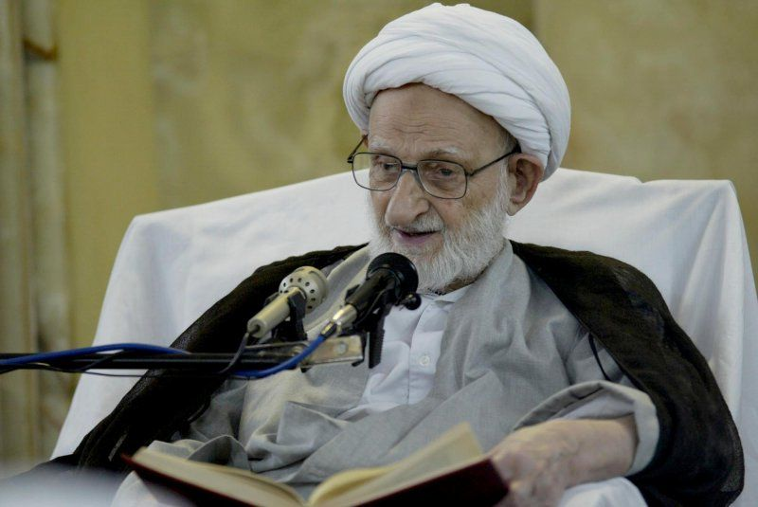
يک نفر را به راه آوردن از اهمّ واجبات است، چه ربطی به فاسق بودن انسان دارد؟!
پرسش و پاسخ از مرحوم آيت‌اللّه العظمی بهجت (رضوان اللّه عليه):
سؤال:
گاهی انسان به خود اجازه منبر رفتن نمی‌دهد، چون می‌داند به تمام آن‌چه می‌گويد، عمل نمی‌کند. آيا اين کار درست است؟
جواب:
يک نفر را به راه آوردن، يک سنی را شيعه کردن، يک کافر را مسلمان نمودن، از اهم واجبات است، چه ربطی به فاسق بودن انسان دارد؟!
از اين گذشته، آن چه را که ديگران نمی‌توانند بگويند، بگويد. مانند فضائل اهل‌بيت(صلوات الله علیهم)، تا گفتارش بر خلاف کردارش نباشد.
زمانی آقا شيخ هادی خراسانی (رحمة الله علیه) ايام فاطميّه، پيغمبر(صلی الله علیه و آله و سلم) را در خواب می‌بيند، حضرت به ايشان می‌فرمايد: چرا روضه نمی‌خوانی؟ مگر مجالس عزا را نمی‌بينی؟!
همچنين ايشان در ايوان طلای حضرت امير (صلوات الله علیه) نگاه می‌کند و می‌بيند حضرت فاطمه (صلوات الله علیها) دست به پهلو گذاشته و به مجلس روضه وارد می‌شود. می‌رود و می‌بيند شيخ محمد علی خراسانی (رحمة الله علیه) ظاهراً در منزل آقا سيد ابوالحسن اصفهانی: و يا مرحوم ميرزای نائينی (رحمة الله علیه) بالای منبر است.
حضرت آيت‌اللّه العظمی وحيد خراسانی (دام ظلّه):
عکس
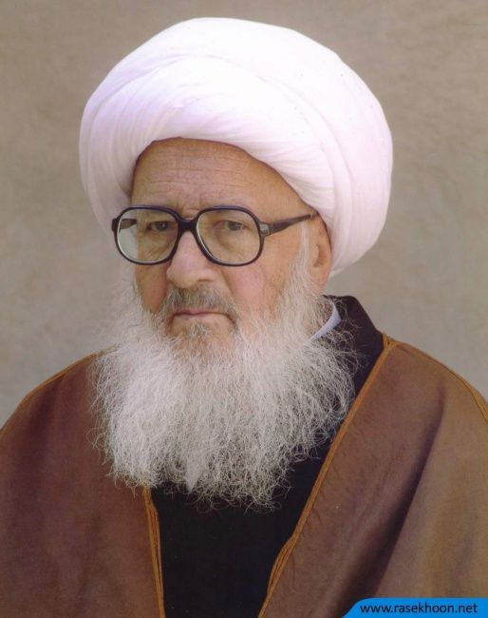
ترک تبليغ، خيانت است.
اعظم تمام امور عنداللّه، هداية الناس است.
غرض از خلقت عالم و بعثت انبياء(صلوات الله علیهم) از آدم (صلوات الله علیه) تا به خاتم(صلی الله علیه و آله و سلم) همين يک کلمه است.
اين ايام (ايام تبليغی) را مغتنم بشماريد، نمانيد اينجا، اگر ما هم توانی می‌داشتيم اين فرصت را از دست نمی‌داديم. و آن (فرصت)چيست؟
6مَنْ أَحْياهَا فَکَأَنَّمَا أَحْيا النَّاسَ جَمِيعًا5 (مائده: 32)
«عن مولانا أبی‌جعفر الباقر (صلوات الله علیه) تأويلها الأعظم: أخرجها من ضلالٍ إلی هدی».
اگر يک مسأله به جاهلی ياد بدهيم، مصداق اين آيه می‌شود. عمر ماگذشت، اين سرمايه از دست رفت. طبق روايات و نصوص اگر گناهکاری را توبه دهيم، يا بيگانه از امام زمان(عجل الله تعالی فرجه الشریف) را با آن حضرت آشنا کنيم، ثواب صد سال صيام کلّ يوم و قيام کلّ ليلة در دفتر عملت نوشته می‌شود.
افسوس که عمر تمام شد و نکرديم کاری که بايد بکنيم...
کسانی که به عذر استراحت، ايام عُطله (ايامی که دروس تعطيل است) به تبليغ نمی‌رويد، اين خيانت به خون آن حضرت (صلوات الله علیه) است؛ مگر کسی معذور باشد.
حضرت آيت‌اللّه العظمی صافی گلپايگانی (رحمة الله علیه):
عکس
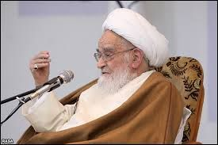
عارف واقعی کسی است که دين را تبليغ نمايد.
آن‌چه برای طلبه اهميت دارد اين است که واقعاً مبلّغ اسلام و مکتب باشد و با گوشه‌گيری و انزوا نمی شود دين را تبليغ نمود.
عارف واقعی کسی است که دين را تبليغ نمايد و مردم را از گمراهی نجات دهد.
طلاب نبايد روحيه گوشه‌گيری و انزوا را به اسم عرفان برای خود انتخاب نمايند.
حضرت آيت‌اللّه العظمی مکارم شيرازی (دام ظلّه):
عکس
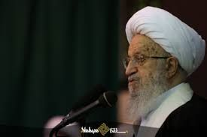
تبليغ، واجب عينی
آقايانى که توان تبليغ دارند و جايى براى آنها موجود است، مضايقه نکنند و به تبليغ بروند.
ممکن است (تبليغ) از واجب کفايى هم فراتر بوده و واجب عينى باشد.
به نام عزاداری امام حسين (صلوات الله علیه) در محرم و صفر و عزاداری حضرت زهرا (صلوات الله علیها) در ايام فاطميه و سایر ایام، احکام اسلام، قرآن، توحيد، نبوت و ولايت به مردم می رسد.
و اين از افضل قُربات (و وسائل تقرّب الی اللّه) است که در نامه اعمالشان نوشته خواهد شد. ما لا يُدرک کلّه، لا‌يُترک کلّه. حتی (اگر کسی به هر دليلی نمی تواند 10 روز يا ... برود، نبايد اين وظيفه واجب را به طور کلی ترک کند، بلکه) اگر جايی باشد که 1 روز، 2 روز، 3 روز، کمتر، بيشتر بتواند برود و انجام وظيفه کند، مضايقه نکند.
حضرت آيت‌اللّه العظمی جوادی آملی (دام ظلّه):
عکس
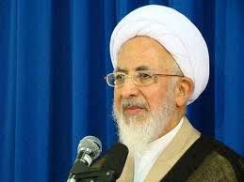
مُبلّغ دين، نائب اهل‌بيت(صلوات الله علیهم) و امام امّت در سوق به بهشت
از خدای متعال بخواهيد که معارف الهی را با بيان و بنان شما به جامعه منتقل کند و شما امام امّت در سوق به بهشت باشيد.
وظيفه مبلّغين در حقيقت دريافت حقايق الهی و نشر اين حقايق به وسيله بيان و بنان است، کاری که از شما متوقع است اين است که همه افراد را برابر با قرآن و عترت هدايت کنيد.
شما مبلغان، نائبان اهل‌بيت(صلوات الله علیهم) در ابلاغ و تبليغ هستيد.
حضرت آيت‌اللّه العظمی مظاهری (دام ظلّه):
عکس
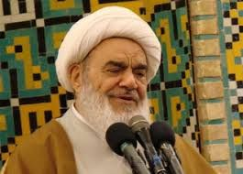
واجب عينی است طلبه‌ها درس بخوانند و بروند تبليغ.
اين آيه نفر مربوط به ما طلبه‌هاست ...
«واجب عينی» است اين طلبه‌ها آشنايی کامل به اسلام عزيز پيدا کنند، هم در احکام، هم در اخلاق، هم در اعتقادات.
«واجب» است اين طلبه‌ها بروند تبليغ دين ...
اين معنای لازم [مدلول التزامی] هم نيست، [بلکه] اين يک نحوه معنای مطابقی از آيه شريفه است، که می‌توانيم هم بگوييم از آياتی که دلالت مطابقی دارد بر «وجوب» کار ما، آيه نفر است.

100 پند
در این بخش نکاتی که در مسیر طلبگی و خصوصاً در عرصهٔ تبلیغ قابل دقت است، در قالب یکصد پند آمده است. امیدواریم در کنار سایر تجربیات این جملات هم یاری‌دهنده عزیزان باشد.
قدر «طلبگی» را بدانیم
1- اهمیت تحصیل علم
قال رسول‌اللّه(صلی الله علیه و آله و سلم): «من خرج من بیته یطلب علماً، شیّعه سبعون ألف ملک یستغفرون له»هر کس برای آموختن علم و دانش از خانه اش بیرون رود، هفتاد هزار فرشته در پی او روان شوند و برایش آمرزش می‌طلبند.
در زمان شیخ انصاری دو طلبه راه می رفتند و از طلبه ای تعریف می کردند که خوشا به حال فلانی دیشب توفیقاتی داشته است، به مسجد سهله رفته و عبادت می‌کرده است. بدون اینکه متوجه باشند که شیخ انصاری (رحمة الله علیه) پشت سرشان حرکت می‌کند و چون شیخ سخنان آنها را شنیده بود فرمودند: «غیبت نکنید». گفتند: «اینکه غیبت نیست».
شیخ فرمودند: دیشب شب درسی بوده است و درس خواندن واجب است و این طلبه باید درس می خوانده و اگر ترک واجب کرده پس باید بداند که این فعل حرام است و این عمل او فسق است و حرف شما هم غیبت است.
باید مطالعه انجام شود. امروزه اگر کسی کم‌سواد باشد جوانان و درس‌خوانده ها با او در ارتباط نیستند و پای منبر او نمی آیند.
2- باید «مایه» داشته باشیم تا بتوانیم منشأ«اثر» باشیم
رهبر انقلاب (مدظلّه العالی): درس خواندن را دست کم نگیرید.
عزیزان من!
بدانید اگر درس نخوانید نمی توانید تأثیرگذار خوبی باشید؛ بی‌مایه فطیر است.
باید درس بخوانید و مايه‌ى علمى را مستحكم كنيد.
اگر می خواهید افکارتان، پیشنهادهایتان، خصوصیات برجسته ای که روحیه ی شما - بحمد اللّه - از آن برخوردار است در جامعه تأثیر بگذارد، باید باسواد باشید، باید درس بخوانید، باید مُلاّ باشید.
3- درس را جدی بگیرید
نگویید حالا دنیا دارد بر اساس پیشرفت‌های فنی و فناوری و مانند اینها اداره می‌شود، ما نشسته ایم داریم مثلاً فرض کنید حاشیه ملاّعبداللّه می‌خوانیم یا منطق مظفّر می‌خوانیم!
نه، این کتاب منطق را باید بخوانید؛ این کتاب نحو را یا کتاب صرف را به عنوان مقدمه باید بخوانید؛ این کتاب فقه را و کتاب اصول را باید بخوانید تا بتوانید به عنوان یک روحانی، اثرگذار باشید.
4- تلاش بی‌وقفه
حضرت علی (صلوات الله علیه): «منهومان لایشبعان: طالب العلم و طالب الدّنیا»دو گرسنه هستند که هرگز سیر نمی شوند: طالب علم و طالب دنیا.
زمان حضرت آیة‌اللّه العظمی حاج شیخ عبدالکریم حایری (رحمة الله علیه) روزی برف شدیدی آمده بود. حاج شیخ دیده بودند که درس خلوت است لذا برای تنبّه و تذکّر، از طلاب پرسیدند: «آیا بازار تعطیل است؟» گفتند: «خیر». ایشان فرمودند: «چرا بازاری‌ها سر
کار می روند و کسب و کار را تعطیل نکردند ولی طلاب تعطیل می کنند و این طور نامنظم هستند؟!»
حضرت علی (صلوات الله علیه): علم را به دست نمی آورد مگر کسی که درسش طولانی و مداوم باشد.
امام صادق (صلوات الله علیه) از قول پیامبر اکرم(صلی الله علیه و آله و سلم): مردی در روز قیامت می آید که برای او حسنات (بسیاری است) مانند ابر متراکم و کوه‌های برافراشته، پس می گوید: خدایا این حسنات از کجاست در حالی که من آنها را انجام نداده ام؟ پس پاسخ می دهد: این علم توست که به مردم آموختی و آنان بعد از تو بدان عمل کردند.
اینطور که مشخص می شود مُبلّغ شریعت باید در همه شرایط پیگیر رفاقت مردم با خدا باشد و مطالبی که انتخاب و بیان می کند شوق بنده ها را برای ارتباط با معبود روز افزون کند که از شرایط عمده آن سخت‌کوشی، دلسوزی و پیگیری در کار تبلیغ است.
5- روزی اهل علم به طور خاص تضمین شده است
خدا روزی همه موجودات را بر عهده خود قرار داده، ولی روزی اهل علم را به طور خاص تضمین فرموده است.
عن رسول اللّه(صلی الله علیه و آله و سلم):
«من طلب العلم تکفّل اللّه برزقه».
«من تفقّه فی دین اللّه کفاه اللّه همّه و رزقه من حیث لایحتسب».
پس نکته بسیار مهمّ این که:
ما طلبه‌ها برای امرار معاش خود، لازم نیست مثل بقیّه تلاش اقتصادی بکنیم، بلکه همین که به وظايف طلبگی خود و تلاش در این زمینه (یعنی تهذيب، تحصیل، تبلیغ، تأليف و تحقيق) بپردازیم و درست عمل کنیم و البته «تقوای طلبگی» همداشته باشیم، روزیِ ما از راهی که گمان نمی کنیم به ما می رسد.
کارهای طلبگی که ممکن است در قبال آن پولی به ما بدهند (مثل منبر و تدریس و تألیف و قضاوت و مسئولیت عقیدتی سیاسی و ...) را نباید به قصد کسب «درآمد» انجام دهیم، بلکه باید به قصد خدمت به حضرت صاحب (أرواحنا فداه) و محقّق کردن اهداف آن حضرت انجام دهیم؛ که در این صورت حضرت (صلوات الله علیه) خیلی بهتر و قشنگ‌تر زندگی مادّی ما را هم تأمین می‌فرمایند.
6 - درآمد، مساوی رزق نیست
خیلی از افراد درآمدشان کم است، ولی رزقشان زیادتر است، و بعضی از افراد بالعکس درآمدشان زیاد است ولی رزقشان خیلی کم است.
پس باید کاری کنیم که «رزق»مان زیادتر شود (نه اینکه به دنبال کسب درآمد بیشتر باشیم) و امیدمان به قواعد و فرمول‌های معنوی بیش از محاسبات مادّی باشد.
ما طلاّب باید این حقايق دینی را باور کنیم و طبق آن عمل کنیم تا بتوانیم آن‌ها را به جامعه منتقل کنیم.
شاید کسی بگوید علمای زیادی داشته ایم و هستند که با اینکه به وظايف طلبگی به نحو احسن عمل می‌کرده اند ولی دچار فقر شدید بوده‌اند...
جواب این است که: «کار نیکان را قیاس از خود مگیر». بزرگانی که این چنین بوده‌اند، فقر، وسیله امتحان و تربیت و ترفیع درجاتشان بوده است.
در پاسخ کسانی که می‌گویند آقا امیرالمؤمنین و سایر معصومین(صلوات الله علیهم) کار می کردند، چراطلبه ها کار نمی کنند؟ باید گفت که علم آن حضرات(صلوات الله علیهم) از طرف خدا و لدنی بوده است و نیازی به تحصیل علم و ... نداشته اند، ولی طلبه ها باید علم را کسب کنند و اگر 24 ساعت هم درس بخوانند، خصوصاً در شرایط امروز باز هم جهت پاسخ‌گویی شبهات و تبلیغ دین کم است.
اگر کسی بگوید علمای سابق، در کنار درس و وظائف طلبگی، برای امرار معاش خود کار می کرده اند، چرا امروزه طلاّب این چنین نباشند؟
جوابش این است که شرايط زمان ما با آن بزرگواران خیلی فرق دارد، هم علومگسترده تر شده و برای تحصیل علوم وقت بیشتری لازم است، و هم نیازهای دینی
جامعه بسیار بیشتر و پیچیده تر شده و زمینه تبلیغ و رسیدگی به این نیازها هم خیلی بیش از قبل فراهم است و اگر بخش کمی از وقتمان را هم برای غیر طلبگی بگذاریم، مایه خسارت است.
طلاب مقید بودند که در شب درسی به مهمانی و یا دورهمی نروند که به دروس خود برسند.
7- بالاترین ختومات
آیة الله العظمی بهجت (قدّس اللّه نفسه الزکیّة):
«بالاترین ختومات [= ختم و نذر برای حلّ مشکلات]، اشتغال به علوم آل‌محمّد(صلوات الله علیهم) [با تحصیل و ترویج علوم و معارف دینی] است».
زیاد تجربه شده است که وقتی مشکلی (مالی یا غیر مالی) پیش آمده، - به جای اینکه برای حلّ کردن آن مشکل، از درس و بحث و دیگر وظائف طلبگی کم گذاشته شود - اهتمام بیشتری به درس و بحث شده و آن مشکل از راهی که گمان نمی شده و به لطف خدا حلّ شده است.
در مورد تبلیغ هم، موارد زیادی بوده که با اهتمام به وظیفه نوکری حضرت (أرواحنا فداه) در فصل ها و فرصت های تبلیغی، مشکلات برطرف شده است.
و بالعکس موارد زیادی سراغ داریم که به خاطر کوتاهی در وظائف طلبگی، علی‌رغم تلاش فراوان برای حل مشکلات، مشکلش حلّ نشده، بلکه بر مشکلات افزوده شده است. و سرّ این حقیقت، «رضایت» یا «عدم رضایت» حضرت صاحب (أرواحنا فداه) است.
8 - احترام به اساتید
حضرت رسول اکرم(صلی الله علیه و آله و سلم): «خداوند متعال چهار چیز را در چهار چیز قرارداده است: برکت علم را در تعظیم استاد، باقی ماندن ایمان را در تعظیم خداوند متعال، لذّتزندگی را در نیکی به پدر و مادر، و نجات از آتش را در اذیت نکردن مردم».
آیة‌اللّه مجتهدی (رحمة الله علیه) تجربه نیم قرن من ثابت کرده که اگر اساتید از تو ناراضی باشند به جایی نخواهی رسید، اگرچه در این راه استقامت داشته باشی، ولی با این وجود خدمات شایانی نخواهی داشت و آثار باقیات و صالحات از خود به یادگار نخواهی گذاشت. سِرّ توفیق طلاب، نداشتن سوءظن به علماء و احترام اساتید است.
کتاب «منیة المرید» نوشته شهید ثانی را بگیرید و بخوانید و عمل کنید، در این کتاب آداب اساتید و شاگردان به طور مفصل نوشته شده است.
9- طلبگی و جلب توجه
حضرت رسول اکرم(صلی الله علیه و آله و سلم): «هر کس علم و دانش را برای خودنمایی و شهرت‌طلبی بیاموزد، و هدفش دنیا باشد، خداوند برکتش را از او می گیرد و زندگیش را بر او تنگ می سازد و او را به خودش وا می گذارد و هر کس که خداوند او را به خودش واگذارد هلاک می شود».
حضرت رسول اکرم(صلی الله علیه و آله و سلم):
هر کس علم را برای چهار چیز فرا گیرد داخل آتش دوزخ می شود:
1- فخرفروشی بر علماء
2- ستیزه کردن بر نادانان
3- جلب توجه مردم به سوی خود
4- اینکه از فرمانروایان چیزی دریافت کند.
10- طلاب در فراگیری دروس سعی کنند که محضر اساتید حضوری برسند.
اثر این حضور از آموزش به طریق نوار و سی‌دی‌های صوتی خیلی بهتر و بیشتر است.
11- با وضو در درس شرکت کنند.
12- از لحاظ موقعیت مکانی روبروی اساتید و به چهره استاد نگاه کنند که در ماندگاری مطلب بسیار مؤثر است.
13- طلاب از اساتید بخواهند که برخی از شب‌ها را در مدرسه بمانند و طلاب با آنها مأنوس شوند.
در این حشر و نشرها و بیان مطالب فواید زیادی دیده شده است.
تبلیغ و ارشاد
14- اهمیّت تبلیغ و ارشاد
مولا علی (صلوات الله علیه) از قول پیامبراکرم(صلی الله علیه و آله و سلم) در خیبر نقل کردند که به من فرمودند:
«لان یهدی اللّه بك رجلاً خیر لك ممّا طلعت علیه الشمس»اگر خداوند به وسیله تو یک نفر را هدایت کند، برای تو بهتر است، از آن چه خورشید بر آن می تابد.
عبدالسّلام از امام رضا (صلوات الله علیه) نقل می کند که امام فرمودند:
«رحم اللّه عبداً أحیی أمرنا. فقلت له: و کیف یحیی أمرکم؟ قال (صلوات الله علیه): یتعلّم علومنا و یعلّمها الناس فانّ الناس لو علموا محاسن کلامنا لاتّبعونا».
خدا رحمت کند بنده ای را که امر ما را زنده کند، پرسیدم: چگونه امر شما را زنده کند؟ فرمودند: علوم ما را فرا گیرد و آن را به مردم بیاموزد، زیرا اگر مردم سخنان زیبای ما را بدانند قطعاً از ما پیروی می کنند.
رسول اکرم(صلی الله علیه و آله و سلم) سه مرتبه فرمودند: «الّلهم ارحم خلفائی»؛ خدایا جانشینان مرا رحمت کن.
«قیل: یا رسول‌اللّه و من خلفائك؟ قال(صلی الله علیه و آله و سلم): الذین یبلغون حدیثیو سنتی ثمّ یعلمونها أمتی ».
گفته شد: یا رسول‌اللّه! جانشینان شما کیستند؟ حضرت فرمودند: کسانی که حدیث و سنّت من را تبلیغ کرده و سپس آن را به امّتم تعلیم می دهند.
15- پاداش اخروی تبلیغ
امام صادق (صلوات الله علیه): «انّ الرّجل لیتکلّم بالکلمة فیکتب اللّه بها ایماناً فی قلب آخر فیغفر لهما جمیعاً»هر آینه مردی سخنی بیان می کند و خداوند بدین وسیله ایمان در قلب دیگری قرار می دهد، پس خداوند هردوی آنها را می آمرزد.
راه موفقیت در تبلیغ
پُر واضح است که یکی از مطالب مهم برای یک مُبلّغ که همیشه باید به آن فکر کند، راه رسیدن به موفقیت در تبلیغ است.
در این راستا از عوامل بسیار تاثیرگذار، اخلاق مُبلّغ و رعایت خُلقیّات مربوط به امور تبلیغی است.
افرادی که مزیّن به خلقیّات خوب اعم از فردی ، اجتماعی،سیاسی هستند مُبلّغینی بسیار موفق بوده اند. چون مردم با دیدن رفتارهای مطلوب، جذب روحانیت می شوند و برعکس اگر این اخلاقیات نباشد و لو فرد مبلغ از موقعیت علمی والایی برخوردار باشد، گفتار او چون تطابق با کردار ندارد، مؤثّر نخواهد بود.
با توجه به اینکه در نوع اخلاق، وراثت تأثیر دارد ولیکن باید توجه داشته باشیم که اخلاق به واسطه آموزش و ارتباط با افرادِ دارای حُسن خلق قابل تغییر است. و الّا اگر اینطور نبود سفارشات و کلاس‌های اخلاق بی‌فایده و امری لَغوی به نظر می رسید.
داشتن این اخلاق‌های مثبت و تعریف شده در اولین وهله به رشد خود انسان کمک می کند و این رشد در دنیا و آخرت مفید خواهد بود.
در این راستا مُبلّغ بايد معایب اخلاقی خود را کشف و دنبال اصلاح آن باشد و دراین راه از متخصصین این رشته و کتاب‌هایی که نوشته شده استفاده کند.
16- کسب «آمادگی برای تبلیغ» از اوائل طلبگی
اگر طلّاب عزیز سعی کنند از اوائل طلبگی با مطالعه کتب غیر درسی و تمرین منبر (در جمع دوستان و بستگان و...) خود را برای خدمت به حضرت صاحب (أرواحنا فداه) آماده کنند، وقتی تبلیغ و نوکری را به طور رسمی شروع می کنند إن‌شاءالله بهتر می توانند خدمت کنند.
اگر بدون تمرین و آمادگی، تبلیغ رسمی (آن هم در جلسات سنگین و شلوغ) را شروع کنند، ممکن است اشتباهاتشان زیاد باشد.
مثلاً یکی از طلّاب - که ظاهراً تجربه‌شان در تبلیغ و منبر کم بوده است - روی منبر هول کرده بودند و گفته بودند:
«خداوند - صلّی اللّه علیه و آله - به پیغمبر - تبارک و تعالی - عرض کرد!!!»
توجّه به معنویّات
17- اخلاص
البتّه مهم‌تر از تمرین منبر، تمرین «اخلاص» و «توکّل» است.
چه بسیار طلّاب عزیزی بوده اند که چندان «مهارت» و فنّ بیان هم نداشته اند، ولی چون «اخلاص» و «توکّل»شان قویّ بوده است، چنان تأثیر عمیقی در مخاطب می گذارند که منبری های حرفه ای هم کمتر چنین تأثیری می گذارند.
18- ارتباط عالی با خدا و توکّل به او
برای هدایت افراد با توجه به آیات شریفه که برای همه امکان‌پذیر نیست، باید از خدا کمک خواست. خدای بزرگ خطاب به نبی مکرم(صلی الله علیه و آله و سلم) در مصحف شریف می‌فرماید: (إِنَّكَ لَا تَهْدِي مَنْ أَحْبَبْتَ وَلَكِنَّ اللَّهَ يَهْدِي مَن يَشَاءُ وَهُوَ أَعْلَمُ بِالْمُهْتَدِينَ)؛تو هر کسی را که بخواهی هدایت نمی کنی. خداست که هرکه را بخواهد هدایت می کند و او هدایت‌یافتگان را بهتر می شناسد.
پس باید از خدای تبارک و تعالی به وسیلهٔ دعا و ارتباط با او درخواست توفیق کرد. در موضوعات دیگر هم این ارتباط فوق العاده مؤثراست.
19- صبر در این راه
یکی از موضوعات مورد نیاز در راه تبلیغ در برخوردها صبر است. کتاب خدا، خدا را با صابرین معرفی می کند و در این راه به مؤمنین دستور به صبر و نماز داده شده است.
در تبلیغ باید سعهٔ صدر داشته باشیم و در برابر پرخاشگری ها یا توهین و تهمت برخی افراد، از سلاح صبر بهره ببریم.
ای کسانی که ایمان آورده اید، از شکیبایی و نماز مدد جویید که خدا با شکیبان است.
20- مواظب باشیم بهره ما از تبلیغ، «حسرت» نباشد.
حضرت امام باقر (صلوات الله علیه):
در روز قیامت بیشترین کسی که «حسرت» می خورد کسی است که (برای دیگران) عدالتی (و راه صحیحی) را توصیف و بیان کند، ولی خودش (در عمل) با آن مخالفت کند (و بر خلاف آن عمل کند).
مثلاً اگر برای مردم از اهمیت «نماز اول وقت» بگوییم ولی خودمان در عمل مقیّد به اول وقت نباشیم، از اینکه مردم با عمل کردن به راهنمایی های ما به درجات عالیه رسیده اند، ولی خودمان عقب مانده ایم، خیلی «حسرت» می خوریم.
حضرت پیامبر اکرم(صلی الله علیه و آله و سلم):
«انّ اهل النّار لیتأذّون من ریح العالم التارك لعلمه».
به درستی که اهل جهنم از بوی عالم بی عمل اذیت می شوند.
21- تأثیر فقط به اندازه‌ی «باور» و «عمل» خود مبلّغ
بعضی از مبلّغین خیلی تلاش می کنند و مثلاً برای سنین و گروه‌های مختلف کلاس و جلسه برگزار می کنند و مطالب جذاب و گوناگونی آماده و بیان می کنند و طرح های مختلفی را اجرا می‌کنند، ولی خیلی تأثیرگذار نیستند، چون فقط به مقداری که خودمان از دین «باور» و «عمل» کرده باشیم (یا حداقل تصمیم جدی به عمل داشته باشیم) می توانیم بر دیگران اثر بگذاریم.
22- در زمان تبلیغ هم از «خودمان» غافل نشویم
در ایّامی هم که در منطقه تبلیغی مشغول فعّالیّت هستیم، اینجور نباشد که فقط به فکر اصلاح مردم باشیم و تمام وقتمان را برای مردم صرف کنیم و از خودمان غافل شویم (همانطور که در طول عمر، در این‌گونه مسائل اوّل باید به فکر «خودمان» باشیم...)، بلکه در شبانه‌روز وقت هایی را برای رسیدگی به حال خود و استفاده خودمان قرار بدهیم.
23- طلبگی و توسّل
راه رسیدن به همه چیز علاوه بر پشتکار و زحمت آدمی و توکل به خدا، توسّل به اهل‌بیت(صلوات الله علیهم) است. توسّل در زندگی بسیار مؤثر است.
مرحوم آیة‌اللّه العظمی بهجت (رضوان اللّه تعالی علیه):
باید عترت را واسطهٔ فیض در همه نعمت ها بدانیم و به آن ها متوسل شویم.
اگر در زمان سابق با «امداد غيبی» درس‌ها را پيش مى بردند، امروزه بيشتر به آن نياز است، زيرا موانع امروز بيشتر از گذشته است.
24- اهمیّت عزاداری
«رحم اللّه شیعتنا، خلقوا من فاضل طینتنا، و عجنوا بماء ولایتنا، یحزنون لحزننا، و یفرحون لفرحنا».
امام صادق (صلوات الله علیه) فرمودند: «شیعیان ما که از زیادی گل ما به وجود آمده و با آب
محبت ما خمیر شده اند، در غم ما غمگین و در شادی ما شادند».
در حالات حضرت آیةالله العظمی بروجردی (رحمة الله علیه) آمده است در ایامی که در بروجرد بودند دچار ناراحتی چشم می شوند، در ایام عاشورا ضمن عزاداری و شرکت در مراسمات، از گل این عزاداران برداشته و بر چشم خود می مالند و ناراحتی چشمشان برای همیشه برطرف می‌شود.
طلاب بزرگوار باید به مجالس عزاداری و حضور در بین عزاداران به اندازه امکان اهمیت بدهند.
25- اخلاص
عن ابی‌عبداللّه (صلوات الله علیه): «لیس بین الایمان و الکفر الّا قلّة العقل» قیل: «و کیف ذاك یا بن رسول‌اللّه؟» قال: «انّ العبد یرفع رغبته الی مخلوق فلو اخلص نیّته للّه لاتاه الذی یرید فی اسرع من ذلك».
امام صادق (صلوات الله علیه): «فاصلهٔ بین ایمان و کفر به جز کم‌عقلی نیست». گفته شد: «ای فرزند رسول خدا این امر چگونه است؟» حضرت فرمودند: «بنده ای توجه خود را به مخلوق معطوف می دارد، پس اگر نیّت خود را برای خدا خالص می ساخت، خداوند آن چه را که اراده می کرد با سرعت بیشتری به او می داد».
نشانهٔ عمل خالص اینکه اراده نکرده باشی کسی غیر خدا تو را تحسین کند.
حالا کسی که می خواهد مردم را به خدا دعوت کند باید این شرط اخلاص را رعایت کند.
نمونه: شیخ حسین بدخوان
نقل می کنند که در قدیم استاندار رشت یک دهه در منزلش روضه گرفت و تمام روضه‌خوان‌های مشهور را دعوت کرد. یک روز که مردم حضور داشتند و منتظر
شنیدن روضه بودند اتفاقاً آن روز هیچ روضه‌خوانی نیامد. آمدند دم در دیدند شیخ حسین که شخصی روضه‌خوان بود ولی صدای جالبی نداشت و به همین خاطر کمتر مردم او را دعوت می کردند و معروف به شیخ حسین بدخوان بود، از آنجا عبور می‌کند. دیدند چاره ای نیست او را صدا زدند و آن شب روضه خواند.
استاندار، شب حضرت زهرا (صلوات الله علیها) را در خواب دید که حضرت فرمودند: ما فقط امروز، در مجلس شما آمدیم. این قضیه در شهر پیچید و کار و بار شیخ حسین هم بالا گرفت. غرض اینکه به اخلاص است. اگر اخلاص داشته باشی موفق می شوی.
26- داشتن تواضع
امام صادق (صلوات الله علیه): «تواضع آن است که در مجلس، پایین‌تر از مقام خود بنشینی، و به هر که رسیدی سلام کنی، و در گفتار، اصرار بیش از حد بر سخن خود را وا نهی؛ اگر چه بر حق باشی، و اصل خوبی تواضع است».
عده ای به خیال اینکه تواضع زیاد دارند در واقع دچار کرنش و ذلّت شده اند که نکتهٔ بسیار مهمی در روابط مُبلّغین با مردم به خصوص متمولّین است. «هیهات من الذلّة» پیام عاشورا است.
27- ابراز محبت و علاقه به مردم
یکی از رموز موفقیّت در تبلیغ، محبت و علاقه به مردم است. رفتار هم به واسطه این علاقه مندی زیبا و مؤثر و جذاب می شود.
(فَبِمَا رَحْمَةٍ مِّنَ اللّهِ لِنتَ لَهُمْ وَلَوْ كُنتَ فَظًّا غَلِيظَ الْقَلْبِ لاَنفَضُّواْ مِنْ حَوْلِكَ)به سبب رحمت الهی است که تو نسبت به آنان خوشخو و مهربان هستی و اگر تندخو و سخت دل بودی، از تو پراکنده می‌شدند.
رعایت جاذبه و البته دافعه به موقع ضروری است.
28- خوش برخوردی
امام صادق (صلوات الله علیه): «سه چیز است که اگر کسی یکی از آنها را نزد خداوند برد، او بهشت را برایش واجب گرداند: انفاق در حال تنگدستی، خوشرویی نسبت به همه مردم جهان و درباره خود انصاف داشتن».
مردی خدمت پیامبراکرم(صلی الله علیه و آله و سلم) آمد و گفت: یا رسول الله! به من توصیه ای فرما.
حضرت در ضمن سفارشات به او فرمودند: «الق أخاك بوجه منبسط»؛ برادرت را با چهره باز ملاقات کن.
مولاعلی (صلوات الله علیه): «البشاشة مخّ المودّة»؛ خوش برخوردی (و انس با مردم) رمز اصلی دوستی و محبت است.
به عنوان نمونه:
در برخی از روستاها مردم از اسامی سنتی قدیمی که عموماً زیبنده یک مسلمان نیست برای نام‌گذاری فرزندانشان استفاده کرده اند، مثل: خنجر، لراس، گرگ علی و...؛ لذا مُبلّغ می تواند بعد از گذشت مدتی از حضور و انس با مردم، با حفظ احترام و کرامت انسانی افراد و با یک ظرافت و لطافت خاص با همکاری خود مردم این اسامی را به اسم‌های زیبا و پر‌مفهوم خصوصاً اسامی و القاب زیبای حضرات معصومین(صلوات الله علیهم) تبدیل کند.
29- سلام کردن
پیامبراکرم(صلی الله علیه و آله و سلم): «بهترین شما کسی است که به دیگران طعام می دهد، بلند سلام می کند و در حالی که مردم خفته اند نماز می خواند».
عده ای از افراد یا سلام نمی کنند و یا از روی تکبر یا عادت ناپسند زیر لب سلام می کنند. در حالی که سلام را باید افشا کرد.
تواضع مُبلّغ، حقیقی باشد و از تواضع دروغین و مصنوعی پرهیز شود.
30- عمل به وعده
امام صادق (صلوات الله علیه) از پیامبر اعظم(صلی الله علیه و آله و سلم) نقل می کنند که فرمود:
«من کان یؤمن باللّه و الیوم الآخر فلیف اذا وعد».
هر کس ایمان به خدا و روز قیامت دارد، اگر وعده کرد باید به آن وفا کند.
31- شوخی کردن
امام صادق (صلوات الله علیه): «هیچ مؤمنی نیست مگر اینکه در او دعابه است». راوی سؤال کرد: «دعابه چیست؟» حضرت فرمودند: «شوخی کردن است».
در روایتی دیگر فرمودند: «هر آینه شوخی از اخلاق خوب است، تو با شوخی برادرت را شاد می کنی و پیامبر(صلی الله علیه و آله و سلم) با مردم شوخی می کرد و مقصود ایشان شاد کردن آنان بود».
البته مثل سایر موضوعات برای شوخی حدی بیان شده است.
از امام صادق یا امام باقر (صلوات الله علیهما) نقل شده:
«کثرة المزاح تذهب بماء الوجه و کثرة الضحك تمج الایمان مجا»؛شوخی زیاد آبرو را می برد و خنده زیاد ایمان را دور می سازد.
امام صادق (صلوات الله علیه): «از شوخی زیاد بپرهیز که آبرو و وزانت مرد را می برد».
در تبلیغ، در باب شوخی باید شؤون روحانیت حفظ شود.
32- اهمیت به مسجد
از ابتدای دین اسلام تا‌کنون مسجد به عنوان مهم ترین پایگاه مورد توجه بوده است.
اهم فعالیت‌های تبلیغی تا جایی که مقدور است باید در مسجد باشد و مردم و جوانانبه آمدن مسجد تشویق شوند.
گاهی مُبلّغ بدون توجه به این جایگاه، کارهای تبلیغی را در مراکز غیر مسجد قرار می دهد که با واکنش منفی عموم مردم مواجه می شود.
یک نمونه از تفاوت کلاس قرآنی که در مسجد برقرار شود با مکان‌های دیگر:
«ما جلس قوم فی مجلس من مساجد الله تعالی یتلون کتاب اللّه و یتدارسونه بینهم الّا تنزّلت علیهم السکینة و غشیتهم الرحمة و ذکر اللّه فیمن عنده».
هر گاه گروهی در مجلسی از مساجد خداوند تعالی کتاب خدا را تلاوت کنند و آن را به یکدیگر آموزش دهند آرامش بر آنان نازل شود و رحمت آنها را فرا گیرد و خداوند از آنان در بین فرشتگان مقرّب یاد کند.
ما مسلمانان باید از مساجد بیشتر استفاده کنیم. از لحاظ مادی و معنوی ما مثل مسجد نداریم. چرا در برخی مساجد فقط در ساعت نماز از آن مسجد استفاده شود و سریع هم بسته شود تا نوبت بعد؟!
البته برخی از مساجد به لطف خدا بهره‌برداری خوبی دارند.
ما اگر از لحاظ مادی هم حساب کنیم با وجودی که مساجد را نمی شود قیمت‌گذاری کرد ولی برخی مساجد با موقعیتی که دارند، اگر یک ساختمان عادی یا پاساژ بودند، چند میلیارد ارزش داشتند و یا هر قیمت دیگر، ولی ما به اندازه چند میلیون از آن استفاده می کنیم !!
چه اشکالی دارد با توجه به شرایط مکانی و زمانی صبح‌ها یا بعد از ظهرها از مساجد در همه فصول سال با رعایت قداست و ضوابط شرعی آن، کلاس‌های مذهبی و دینی در مسیر روشنگری مسلمانان استفاده شود؟ این اقدام باید توسط مُبلّغین مدیریت شود .
تدریجاً ما باید از اینکه فقط در مسجد جلسات نماز و عزاداری برقرار شود به
سمت بهره وری بیشتری از قبیل آموزش خانواده، مشاوره ها، خدمات فرهنگی،مهدهای قرآنی، تشکیل بسیج و کانونهای فرهنگی، خیریه‌ها و... حرکت کنیم. الان این امور در بعضی از مساجد انجام می شود. در مناطق محروم این حرکات ضروری تر به نظر می رسد.
البته مواظب روشنفکری های غیر مجاز هم باشیم. مثلاً در برگزاری کلاس‌های موسیقی و هنرهای خاص، باید شرعیات را در نظر گرفت. در مورد کلاس‌های ورزشی هم باید نظر مراجع را پرسید و در مجموع شأنیت و حرمت را حفظ کنیم و با رعایت این نکات، از این فرصت استثنایی که در اختیار مُبلّغین و متدیّنین قرار گرفته نهایت استفاده را ببریم.
در اداره مسجد از هنرهای مشروع استفاده کنیم که برای نسل امروز هم جذاب باشد.
33- خود را در مسجد محصور نکنیم
با وجود اینکه مسجد محور برنامه ها باید باشد ولی گاهی هم لازم است ما به سراغ خوابگاه‌ها و مدارس و مراکز مشابه جهت فعالیت های فرهنگی تبلیغی برویم. ولیکن مسجد فراموش نشود.
گاهی خصوصاً در مورد روحانیون مستقر و تبلیغ‌های ماه مبارک به خاطر شرایط خاص و طولانی بودن مدت آن، مُبلّغ می تواند از مراکز اطراف از قبیل امامزاده ها و حسینیه ها هم جهت تنوع و برای نشاط و بازدهی بیشتر جلسات استفاده کند.
34- حفظ حرمت بزرگان
امام صادق (صلوات الله علیه): «عظّموا کبارکم و صلوا أرحامکم و لیس تصلوهم بشیء أفضل من کفّ الاذی عنهم»؛بزرگانتان را با‌عظمت شمارید و صله رحم کنید و با خویشان به چیزی بهتر از خودداری از اذیت آنان ارتباط برقرار نکنید.
در مورد روحانیون بزرگ‌تر و قدیمی هر محل که حرمتشان باید حفظ شود. از آنهادر جلسات دعوت شود. اکرام و به نیکی از آنها یاد شود. اثرات بسیار مهمی دارد.
35- تبلیغ عملی
«کونوا دعاة النّاس بغیر ألسنتکم».
حضرت علی (صلوات الله علیه): «العالم من شهدت بصحّة أقواله أفعاله»؛عالم کسی است که رفتار او راستی گفتارش را تصدیق کند.
36- رعایت بهداشت
امام صادق (صلوات الله علیه): «خداوند تعالی زیبایی و زیباسازی را دوست دارد و تنگدستی و فقیر نشان دادن خویش را زشت می شمارد. همانا خداوند عزّوجل دوست دارد هنگامی که به بنده ای نعمتی عطا فرمود، اثر آن نعمت را بر او ببیند.
سؤال شد چگونه؟ حضرت فرمودند: لباس نظیف بپوشد، بوی خوش استعمال کند، خانه اش را نیکو سازد، فضای خانه را جاروب کند، حتی روشن کردن چراغ قبل از غروب خورشید، که فقر را بر‌طرف و بر روزی می افزاید».
37- پرهیز از زیاده‌خوری
یکی از اخلاقیات ناپسند، زیاده‌خوری است.
حضرت امام باقر (صلوات الله علیه): «ما من شیء أبغض الی اللّه عزّوجل من بطن مملوء»در نزد خداوند هیچ چیز بدتر از شکم پُر نیست.
38- نقد‌پذیری
از مهم‌ترین ویژگی های اخلاقی که بسیار مؤثر است نقد‌پذیر بودن و پذیرفتن مطلب حق است.
»تواضع للحقّ تکن أعقل الناس»؛ در برابر حق کرنش کن تا عاقل‌ترین مردم باشی.
روحیه انتقادپذیری داشته باشیم و خود را مصون از اشتباه ندانیم. گوش سپردن به نقد ناصحانه، هم احترامی به مخاطب منتقد و هم سبب رشد مُبلّغ است.
اشتباه را توجیه نکنیم؛ بلکه راحت قبول کنیم.
خوبی‌ها و فضایل دیگران را بگوییم و مواظب باشیم مبتلا به حسد نشویم و از رقابت منفی و شرک‌آلود پرهیز کنیم، چه بین دو مُبلّغ، چه بین دو مسجد، یا دو هیأت یا حسینیه.
39- رقابت نه، رفاقت
اگر مساجد و تکایا نزدیک یکدیگرند، با روحانی آنجا برنامه‌ریزی کنیم تا رقابت منفی پیدا نشود.
مُبلّغ با معلّمین روستا یا شهر محلّ تبلیغ ارتباط و رفاقت داشته باشد، که در این صورت می تواند بخشی از کارهای تبلیغی را هم به او بسپارد و با همدیگر همکاری کنند.
به معلّم هدیه‌ای - ولو یک تسبیح یا عطر - تقدیم کند که اثرات خوبی دارد. موجب محبّت و ارتباط نزدیک‌تر می شود.
40- اقبال دیگران
مهم‌ترین وظیفه مُبلّغ عمل به وظیفه است؛ لذا اقبال و ادبار دیگران نباید ما را نگران کند و هراسی از بی اعتنایی و بی مهری ها نداشته باشیم.
41- تبلیغ چهره به چهره
در کنار تبلیغ عمومی از تبلیغ چهره به چهره و ارتباط خصوصی غافل نشویم.
گاهی چند دقیقه خصوصی با کسی حرف زدن اثراتی دارد که شاید در چندین منبر نباشد.
صمیمیت و برخورد بدون تکلف با مخاطب از عوامل جذب است.
فضای رسمی و خشک، مانع جدی در برقراری ارتباط است.
بچه ها را به اسم صدا بزند. ایجاد شخصیت می کند مثل حسین‌آقا، آقا‌محمد و...
42- اهمّیّت دادن به کودکان و نوجوانان
کودکان و نوجوانان سرمایه های ماندگار مساجد و پایگاه‌های فرهنگی هستند.
مولا علی (صلوات الله علیه): «العلم فی الصّغر کالنقش فی الحجر»؛ آموختن دانش در خردسالی همچون نقشی است كه بر روی سنگ حك می‌شود.
«عَلَيْكَ بِالْأَحْدَاثِ فَإِنَّهُمْ أَسْرَعُ إِلَى كُلِّ خَيْر وَ إِنَّمَا قَلْبُ الْحَدَثِ كَالْأَرْضِ الْخَالِيَةِ مَا أُلْقِی فِيهَا مِنْ شَيْ‌ءٍ قَبِلَتْه»؛ نوجوانان را درياب كه آنان سريع‌تر به كارهای خير روی می‌آورند و همانا قلب نوجوان، همچون زمين ناكِشته است كه هرچه در آن افكنده شود، مى‌پذيرد .
امام خمینی:
«معلّمين و همه كسانى كه در شغل معلّمى به سر مى‌برند[مثل روحانیّون] بايد بدانند كه شغلشان بسيار مهم است؛ بايد توجه كنند كه بچه‌ها را از ابتدا [در کودکی و نوجوانی] خوب بار بياورند، كه دانشگاه دير است».
از این نسل به شکل جدی نه فقط شعاری نباید غافل شد.
البته باید تحمل عموم نمازگزاران را در نظر بگیریم و با فکر و اِعمال سلیقه و برگزاری کلاس‌های جداگانه بدون مزاحمت برای دیگران، دین خدا را به آنها به زبان
خودشان آموزش بدهیم. برای این ردیف سنی منبر سنتی به تنهایی جواب نمی‌دهد. (کَلّم النّاس بقدر عقولهم)
43- معافیت طلاب و تبلیغ
برنامه ای بریزند و این طلاب را که قدری درس خوانده اند جهت تبلیغ و به عنوان خدمت سربازی به روستاها بفرستند.
در ایام تعطیلات حوزه های علمیه و طلاب علاقه مند متعهد شوند که این تعطیلی چند ماهه را جهت تکمیل سربازی و اخذ معافیت دایم به اتمام برسانند. هر طلبه‌ای مثلاً دو سال در یک جا بماند و با توانایی هایی که دارد در عرصه های حوزوی اعم از تدریس و تبلیغ فعالیت کند.
توصیه‌های اجتماعی
رعایت جنبه خوش‌نامی میزبان
در انتخاب محل سکونت اگر خانه عالم یا مکان عمومی وجود نداشت:
44- قبل از انتخاب منزل جهت استقرار و ورود به خانه شخص میزبان یک تفحص اجمالی از نفرات معتمد محل، شورا، دهیار و بسیج روستا داشته باشد.
چون اگر خوش‌نام نباشد در تبلیغات دینی این روحانی تأثیر منفی خواهد داشت. تحقیقات لازم را دربارهٔ میزبان داشته باشد.
45- سعی شود در طول حضور در آن محل به خاطر رفع حساسیت‌های مردم، از منازل و میزبانان متعدد استفاده شود.
46- عدم صمیمیت بیش از حد و حرف‌شنوی مطلق از میزبان در همه مسائل، بلکه مشورت با تمام اهالی در تصمیم‌گیری‌های عمومی.
47- در رفت و آمدها و صحبت‌ها در جمع اهالی محل فقط میزبان و بستگان و طایفه اش را مد نظر قرار ندهد.
48- تقاضا نداشتن از میزبان.
در پخت غذاهای خاص، شستشوی لباس‌ها، اطاق ویژه و امکانات خاص
مراعات كند، چون اگر اسباب زحمت شد سال آینده ممکن است در روحیه اهل خانه اثر بگذارد و زیر بار دعوت روحانی نمی‌روند.
49- دقت در نوع روابط با خانواده میزبان
در روابط با افراد منزل میزبان خصوصاً اگر دارای همسر و دختران جوان می‌باشد نهایت دقت و توجه به آداب شرعی را داشته باشد.
50- مکان بدون حاشیه
در انتخاب مکان‌های تبلیغی، جاهای بدون حاشیه را انتخاب کند و مراقب دستاویز قرار گرفتن در مسائل جناحی، سیاسی، صنفی و قبیله ای باشد.
51- معمم وارد شدن در روستا
گاهی مشاهده شده افراد بدون لباس طلبگی و با موتور سیکلت و شرایط نا متعارف وارد روستا شدند واین در طول مدت اثرات منفی خود را به همراه داشته است.
در صورت امکان جلسه اول با حضور امام جمعه منطقه، مسؤول سازمان تبلیغات و یا افراد معتبر وارد شوند و توسط این بزرگواران، روحانی به مردم معرفی شود. عموماً اثرات مثبتی دارد.
52- پیاده‌روی و قدم زدن در محیط تبلیغی
طلاب عزیز در ورودی روستا با پای پیاده بروند و با مردم ارتباط برقرار کنند. اگر افراد فقط با ماشین رفت و آمد کنند ارتباط با یک قشر عظیم مردم محل را از دست می دهند. عده ای که در مسجد حضور پیدا نمی کنند ولی شاید با یک محبت ساده از طرف مُبلّغ مخصوصاً اگر تکرار هم شود این افراد جذب مسجد و برنامه های فرهنگی شوند. (خصوصاً نوجوانان، کشاورزان، کسبه و...)
53- حفظ قداست لباس روحانیت
باید بدانیم که نحوه غذاخوردن، مدت و مقدار آبی که برای وضو مصرف می کنیم،نحوه همسرداری، نوع لباس و توقعات و تمام حرکات ما زیر نظر است. برای رضای خدای سبحان قداست لباس را حفظ کنیم.
در غذا خوردن پر‌خوری نکند. سعی کند به مردم بگوید او غذای ساده مصرف می کند تا همه بتوانند او را دعوت کنند و در نتیجه ارتباط برقرار کند.
هیچ‌گاه مسائل داخل حوزه یا زندگی شخصی خود را به مردم نکشانیم.
مسائل سیاسی
54 - جناحی عمل نکند
در این چند روز تبلیغات انتخاباتی، طرفداری یا تخریب از جناح خاصی نداشته باشد که ضررهای زیادی دارد. فقط درباره اصل نظام صحبت کند.
انتقادهای صحیح و منصفانه به مسئولین را به راحتی بپذیرد و تصور نکند هر که انتقاد کرد ضد ولایت فقیه یا مخالف نظام است.
55- تقویت وحدت اجتماعی
با توجه به اینکه تفرقه بین مسلمانان هدف اصلی دشمنان اسلام بوده و هست، یکی از توجّهات در باب تبلیغ، توجه به وحدت است.
وحدت سیاسی و توجه به مشترکات جناح های هر منطقه و رعایت انصاف در جانب‌داری و اجتناب از تبلیغ برای اشخاص.
وحدت بین شیعه و سنی در مناطقی که این مسلمانان با هم و در کنار هم زندگی می کنند، البته الان که با دنیای بدون مرز با وجود اینترنت و فضاهای پیام‌رسان هستیم، در همه جا این اتحاد را حفظ کند.
56 - پایه‌گذاری کار و مرکز فرهنگی
تمام سعی خود را برای پایه‌گذاری یک کار و مرکز فرهنگی از قبیل تأسیس کانون
فرهنگی، هیأت هفتگی، جلسه دعای ندبه، کمیل، توسل با سرمایه‌گذاری روی کودکان و نوجوانان به عنوان آینده‌سازان و یا هر موضوع مورد نیاز دیگر، البته باهمکاری معتمدین محلی و مشورت با روحانیون سال‌های قبل و خصوصاً هیأت امناهای مساجد و هیأت‌ها با دقت و تلاش در ترک موازی‌کاری‌ها.
57- بزرگ‌ترها فراموش نشوند
در این کار بزرگ‌ترها نباید فراموش شوند. گاهی در هیأت امناء از افرادی استفاده می شود که سالیان سال تجربه دارند، البته ممکن است برخی از آنها، جوان امروز را درک نکنند، اشکالی ندارد، افراد جوان در کنار بزرگ‌ترها قرار بگیرند. طلبه در تغییر هیأت امنا و منصوب کردن افراد دخالت نکند. چون جبهه‌گیری می شود و به روند کار اصلی مُبلّغ ضربه می زند. در صورت نیاز ضروری به تغییر، اصل تدریج را فراموش نکند و عده ای از افراد که صلاحیت دارند را به شکل تدریجی و با حوصله در کنار افراد قدیمی قرار دهد.
انجام کارهای عمرانی، فرهنگی
در عموم روستاها خصوصاً مناطق محروم بخشی از کارهای عمرانی مذهبی انجام نشده است. هنوز برخی مناطق مسجد، حسینیه، خانه عالم، غسالخانه، و... ندارند. یا بر فرض بودن، سالیان سال است احتیاج به تعمیرات دارد، که اگر روحانیت اقدام نکند اکثر این کارها به همین شکل روی زمین می ماند. لذا با توجه به نیاز و شرایط اقتصادی مردم آن محل و با اولویت‌بندی‌های لازمه و همکاری با نهادهای مربوطه و شگردهای ویژهِ (که حضرت استاد صالحی‌تبار سراسر تجربه در این زمینه هستند و می توان با ایشان و مجربین در این رشته مشورت کرد) این کار، پایه‌گذار یکی از این کارهای عمرانی مذکور باشد. حالا اگر هم نتوانست تمام کند مشکلی نیست. می‌تواند در طول سال با استفاده از خیرین محلی و جاهای دیگر و استفاده از پتانسیل‌های موجود در روستا (بناها، کارگران و...) کار را ادامه بدهد یا اینکه
روحانیون اعزامی بعدی امور را پیگیری کنند و این یک سنت حسنه یادگار از او بماند و سالیان سال از آن مکان‌ها استفاده شود.
برخی از روش‌ها و شگردها:
58 - دقت در انتخاب زمین
در انتخاب زمین دقت لازمه از لحاظ شرعی و عرفی و خصوصاً موقعیت مکانی خوب و به درد بخور بشود. گاهی مشاهده شده زمینی در یک مکان نامناسب و دور از جمعیت برای این امور انتخاب شده که نتایج لازم را به همراه ندارد.
59- روش جذب مساعدت‌های مردمی
در مراحل اولیه اگر لازم به خرید زمین هست، و حتی در مرحله ساخت آن زمین، مخارج را به شکل متری اعلام کنند تا حتی افراد ضعیف هم بتوانند ولو به اندازه یک متر هم شده شریک شوند. چون اگر مخارج به صورت کلی اعلام شود با توجه به حجم زیاد مخارج، مَبلغ سنگین می شود و افرادِ کمی می توانند شریک شوند.
60 - تا می تواند خود مُبلّغ به عنوان اولین نفرو برای رضای خدا در کارها به اندازهٔ توان سهیم شود.
61- استفاده از معتمدین
سعی شود در امور مالی یک نفر را که مردم وی را قبول دارند به عنوان مسؤول امور مالی قرار دهد و خود روحانی به هیچ وجه در مسائل مالی دخالت نکند.
62- عدم تفاوت بین اغنیاء و فقراء
چشم امید فقط به اغنیا نداشته باشد و در همهٔ امور بین اغنیا و فقرا تفاوت نگذارد، که در طول مدت آثار سوئی دارد. سعی در شراکت همه فامیل‌ها و افراد بشود که این حس مشارکت در ادامه کارها و حضور مردم در فعالیت‌های مذهبی بسیار تأثیر‌گذار است.
63- اطلاع‌رسانی
سعی شود گزارش کارها و مخارج، حداقل ماهیانه به اطلاع عموم مردم برسد که در حس اعتماد مردم خیلی مؤثر است.
64 - وقف‌نامه
یک وقف‌نامه یا صورتجلسه ای حتماً تنظیم و در آن اهداف تأسیس و نوع استفاده آن را معلوم و به امضای شورا، هیأت امناء و معتمدین برساند، خصوصاً در موردخانه‌های عالم و حسینیه ها؛ چون گاهی بعد از ساخت و جدایی آن طلبه از آن محل مورد استفاده دیگر قرار می گیرد که با نیت بانیان و اهداف تأسیس منافات دارد.
65 - به اسم معصومین(صلوات الله علیهم)
خانه‌های عالم را به اسم‌های زیبای معصومین مثل بیت الزهرا (صلوات الله علیها)، بیت الحسن (صلوات الله علیه) و... و مساجد وحسینیه‌ها را هم به همین طریق نام‌گذاری کند و تابلویی را همان اول کار درست و به همان نام نصب کند.
66- ایجاد کانال ارتباطی مفید
با توجه به ورود اکثر افراد در فضای مجازی و شبکه‌های پیام‌رسان، سعی در ایجاد یک کانال ارتباطی بشود که ارتباط وی با اهالی قطع نشود. از همین طریق هم می توان مطالب دینی را به فراخور حال و میزان تحصیلات افراد به آنها انتقال داد. حتی جلسات و حضور خودش در طول سال را اطلاع‌رسانی کند و با حضور بیشتر مردم کارهای مذهبی، فرهنگی و عمرانی را با سرعت و مطلوبیت بیشتری پیگیری کند.
سخنرانی
67- در نظر گرفتن مخاطب و مخاطب‌شناسی
در سخنرانی علاوه بر اینکه باید مطالب خوبی بیان شود، باید مخاطبان را هم در نظر گرفت و طوری مطالب بیان شود که نیازهای مخاطب برآورده شود.
در این خصوص دو نکته قابل توجه است:
یکی مفهوم بودن برای خواص و عوام است و دیگری هم نظم در صحبت.
مولاعلی (صلوات الله علیه): «أحسن الکلام ما زانه حسن النظام و فهمه الخاص و العام»؛
بهترین سخن آن است که نظم خوب، آن را زینت کند و خواص و عموم مردم آن را درک کنند.
68- توجه به اصل «نیاز‌محوری»اگر کسی لباس زمستانی را در تابستان به مناطق گرمسیری ببرد مشتری ندارد.
چه بسا در کتب جامع و منابع اصلی مطلبی به صورت مفصل به آن پرداخته شده باشد و آن بحث دارای فروعات زیادی باشد. هنر مُبلّغ تلخیص و دسته‌بندی مطالب برای عموم مردم است.
توجه به ظرفیت روحی افراد: مخاطبین را باید شناخت که آیا منطقی اند یا عاطفی‌اند؟ یا اینکه موضعی دارند؟ اول باید خوب تشخیص داد و از راه خودش وارد شود.
تناسب و سنخیت مطالب با مخاطبین و در نظر گرفتن سن افراد و سطح تحصیلات و محیط زندگی آنها و نوع جلسه، به عنوان مثال در مجلس فاتحه از مسائل مربوط به ازدواج و داستان‌های خنده‌دار استفاده نکند. صاحبان عزا را در نظر بگیرد.
واعظ شهیر دانشمند بزرگوار مرحوم حاج شیخ محمد تقی فلسفی می فرمود: بهترین کتاب برای منبر سلیقه است.
برای بچه هایی که مسجد یا در جلسه می آیند یک داستان مفید نقل کنیم و بعد برای بزرگ‌ترها سخن بگوییم و یا اگر امکان‌پذیر نیست جلسه ای جداگانه برای آنها بگذاریم.
گاهی زمان و مکان سخنرانی بر روی آمادگی مخاطبین مؤثر است. استفاده از زمان و مکان خوب و مناسب مهم است.
69- تکریم مخاطب
از علل مهم جذب مخاطب، احترام و تکریم مخاطب است. افراد کم‌سواد و یا فقیر هم باید مورد اکرام قرار بگیرند.
در یک جمعی بچه ها هستند نباید از آنها غافل شد. در روستا بچه ها را با اسم صدا بزند. تجربه شده که در این سن، افراد احساس شخصیت می کنند.
در سخنرانی باید با احترام با مخاطب صحبت کنیم، مثلاً نگوید: «می‌خواهم یادتان بدهم»، تا اگر یک فرد تحصیل‌کرده و یا یک شخص مغرور پای صحبت هست به او بر نخورد.
70- پرهیز از تبعیض
از تبعیض باید پرهیز شود. اینکه گوینده بدون دلیل و شاید بر اساس هوای نفس یکی را بر دیگری ترجیح دهد.
حتی سفارش بزرگان این است که حتی در نگاه هم عدالت رعایت شود.
رسول اکرم(صلی الله علیه و آله و سلم) نگاهشان را بین اصحاب به طور مساوی تقسیم می کردند.
بدون مطالعه و تحقیق نباید صحبت کرد؛ البته اینها مقدمه است، چون تأثیرگذاری منبر، را باید از خدای متعال خواست.
71- تشنه کردن مخاطب (انگیزه‌سازی):
آثار یادگیری و عمل به آن مطلب و ضرورت آن را در منبر بیان کند.
سؤال و جوابی کردن آن.
شروع با تمثیل و داستان شیرین و یا سایر موارد مطلوب.
بیان مطالب انگیزشی، انرژی‌بخش و امید‌بخش در اول منبر.
72- جذّاب و مفید
سخنرانی به زبان روز باشد ولیکن مطالب سنتی و داستان‌های قدیمی را هم بگوید. مثلاً در جلساتی که شلوغ است از نماز و اسرار آن بگوید. یا مسئله زکات را در جمع کشاورزان بگوید.
موضوع سخنرانی باید جذّاب و نو باشد، ولی حتماً باید پیام‌های دینی با توجه به نیازهای مخاطب و وظائف او، به شکل هنرمندانه ای در لابه لای موضوع و محور سخنرانی گنجانده شود.
73- پرهیز از سخنرانی‌های طولانی‌مدت:
اگر بهترین مطالب در یک جمعی که آمادگی شنیدن را به هر دلیلی نداشته باشند، بیان شود، مورد استقبال قرار نمی گیرد، به عنوان مثال جلسه ای که اعضای آن خسته، یا اینکه عجله دارند. در اینجا مُبلّغ نباید سخنرانی طولانی ارائه کند که گاهی اثراتمخربی را به همراه دارد.
74- الإعادة قد لایخلو من الإفادة
تبلیغ یک امر آموزشی صرف نیست که با یک بار گفتن، پرونده بحث بسته شود. بلکه هدف از تبلیغ، تربیت مخاطبان است که تکرار هوشمندانه برخی مطالب، به این امر کمک می کند.
از سودمند بودن (تذکّر) غافل نشویم و به خاطر تکراری بودن و یا دلایل دیگر تذکر را رها نکنیم، بلکه باید «حقّ» را با شهامت بیان کنیم. البتّه تذکّر باید با قول لیّن و با نرمی باشد تا إن شاءالله اثر کند. (قَوْلاً لَيِّناً)
خداوند متعال می‌فرمايد: (وَذَكِّرْ فَإِنَّ الذِّكْرَى تَنفَعُ الْمُؤْمِنِينَ)و پیوسته تذکر ده، زیرا تذکر مؤمنان را سود می بخشد.
اگر سؤال و یا شبهه ای مطرح کردیم بدون پاسخ آن را نگذاریم.
75- با تأنّی و طمأنینه
با عجله و شتاب سخن نگوییم و سخن را شمرده و با آرامش بیان کنیم. مواقف کلام را رعایت کنیم.
76- نماز جماعت همراه با موعظه و بیان احکام و معارف دین:
برخی از افرادی که امام جماعت هستند در اداره‌ها و...، هنگامی که به آنها گفته می شود، حاج‌آقا بعد نماز صحبت کنید، شنیده شده است که می گویند طبق قراردادی که با من بسته اند فقط برای نماز در خدمت شما هستم!!!. در صورتی که لباس روحانیت لباس تذکر و موعظه است.
حضرت آیة‌اللّه مجتهدی (رحمة الله علیه) می فرمودند:
«الان بعضی از پیش‌نمازها، نماز را می خوانند و می روند، من به اینها اقتدا نمی‌کنم. از متفکر عالیقدر حضرت آیة‌اللّه شهید مطهری (رحمة الله علیه) پرسیدم: آیا این وسواس است که من اقتدا نمی کنم. ایشان فرمودند: خیر.از حضرت امام خمینی (رحمة الله علیه) هم پرسیدم، ایشان فرمودند: نصیحتشان کنید حرف بزنند، موعظه کنند و حدیث بگویند. اگر کسی فقط بیاید نماز بخواند و برود و آخر کار پولی بگیرد این پول حرام است. این مساله در کتاب شرایع الاسلام هست».
گفتن مسأله شرعی
مرحوم آیة‌اللّه مجتهدی (رحمة الله علیه)
منبری‌های قدیم دو چیز خوب داشتند که در منبری‌های فعلی کمتر دیده می شود:
یکی گفتن مسأله شرعی در ابتدای منبر و یکی هم روضه در آخر منبر.
77- احکام قابل استفاده را باید گفت و این احکام گفتن مجلس را نورانی می کند.
البتّه چون شروع سخنرانی باید جذّاب باشد - تا برای مستمع انگیزه شود که مباحث را با میل و رغبت پیگیری کند - برای بعضی از مخاطبین (مثل دانشجویان و ...) که شروع با احکام شاید برایشان جذّابیت نداشته باشد، باید احکام شرعی که از مهم‌ترین نیاز های همه مردم است و بیان و ترویج آن ضروری است در لا‌به‌لای مباحث به یک مناسبتی به شکل تخصصی گنجانده شود.
78- بیان به موقع
اگر بیان احکام در اثناء بحث ممکن نباشد و یا به هر دلیل دیگر سخنران بخواهد در ابتداء صحبت بیان کند، حتماً باید آن را به صورت جذّاب و هنرمندانه شروع کند، مثلاً با یک داستان یا معمّا.
احکام‌گویی ظرافت‌های زیادی دارد که باید دقت کرد. از قبيل:
79- انتخاب مسأله: زمان و مکان در نظر گرفته شود.
مثلاً احکام نجاسات در روضه صبح که همه در حال خوردن صبحانه هستند. در
مجلس روضه ای، فردی مسائل مربوط به دستشویی و احکام مربوط به آن را بیان می‌کرد در حالی كه مردم در حال خوردن صبحانه بودند!
آقایی نقل می کرد که در سخنرانی در یک جمع خانوادگی که همسران و فرزندان اعم از دختر و پسر حضور داشتند، مسألهٔ وطی با حیوان را گفته بود!!
80- گلچین و قابل فهم باشد.
81- مباحث کلی و قواعد کلی را بیان کند.
82- طولانی نباشد تا در ذهن‌ها بماند.
83- جمع مردم احتیاجی به بیان نکات استنباطی و آیات و روایات و مسائل فنی و استدلالی ندارند.
پرهیز از اصطلاحات حوزوی و لغات مشکل برای عموم مردم از قبیل استصحاب؛ ثمن، مثمن، شراء.
84- اسم مراجع بزرگوار را یکسان ببرد.
85- تا می تواند دین را سهل و آسان بیان کند.
مثلاً بعد از واجبات، اگر در بیان مستحبات، به عنوان نمونه آمدیم نماز شب را بگوییم در مرحله اول آسان آن را بگوییم یعنی امکان بدون سوره خواندن، یا اذکار حداقلی نماز وتر و بعداً طُرق دیگر را.
86- خواندن روضه در منبر
روضه کسی نخواند منبرش نور ندارد، زیرا نمک منبر روضه است.
بعضی از خطبا در آخر منبرشان روضه نمی خواندند که مبادا اسم روضه‌خوان روی آنها بگذارند!
برخی از علمای بزرگ روضه می خواندند و خود گریه می کردند.
مرحوم حاج شیخ حسین منصورزاده با سه لیسانسی که در آن زمان داشت، منبر را ترک نکرد.
87- مطالعه و روان کردن منبر
قبل از رفتن منبر با توجه به مناسبت و سطح علمی مردم مطالب را دقیق مطالعه کند و در کنارش از خدا بخواهد موفق شود. مرحوم فلسفی پس از مطالعه منبر و مرور
مطالب منبر جهت بیان بهتر دو رکعت نماز توسل به حضرت زهرا (صلوات الله علیها) داشتند.
88- در استفاده از آیات و روایات دقت لازم را از لحاظ محتوا، سند و دلالت، و خصوصاً صحیح خواندن عبارات عربی را داشته باشد.
89- از داستان و کرامات و معجزات و خواب‌های معتبر جهت تحکیمعقاید استفاده کند.
90- از لغات پیچیده عربی و فارسی استفاده نکند. مثل: غامض، شگرف و...
91- در روضه‌خوانی از اشعار پر‌بار و قدیمی (عربی - فارسی) و عبارات معتبر مقاتل استفاده نماید.
92- عباراتی وجود دارد که در برخی مناطق معنای خوبی ندارند پس از آنها استفاده نکند.
93- اگر جلسه ویژه خواهران است یکی از بزرگواران و قدیمی‌های همان محل که وجهه خوبی دارد را در جلسه به همراه خود ببرد.
94- مراقبت از جایگاه روحانیت
حتی المقدور در بین بیان مباحث، نگاه مستقیم به خواهران حاضر در جلسه نداشته باشد. خصوصاً نگاه طولانی و عمیق به برخی از نفرات که موجب اعتراض و وهن به روحانیت می باشد.
از شوخی کردن در جلسات خواهران پرهیز کند.
در پاسخ به پرسش‌ها
95- بعضی از پرسش‌ها کاملاً تخصصی است.
در جواب آن مُبلّغ نباید عجله کند و با جواب‌های سطحی بخواهد آن را جواب دهد و در واقع مُبلّغ بر تمام علوم که مسلط نیست تا بتواند همه پرسش‌ها را جوابگو باشد. لذا جواب را به فرصت‌های دیگر موکول کند. البته لازم نيست مستقيماً بگويد بلد نيستم، بگويد مراجعه می‌كنم عرض می‌كنم.
96- ملاک پاسخ‌گویی
در پاسخ‌گویی به پرسش‌ها نباید حزب یا گروه خاصی را در نظر بگیرد، بلکه تنها
بر اساس قرآن و روایات باید مردم را ارشاد کند و تشخیص مصادیق را به خود مردم واگذارد. قابل توجه است که مردم هم عموماً همین انتظار را از یک مُبلّغ دارند.
97- مراقبت از اختلاف‌افکنیگاهی سؤالاتی را که می پرسند در واقع مغرضانه است و به یک اختلاف بزرگ در روستا یا آن محیط تبلیغی اشاره دارد.
مُبلّغ باید به لطف خدا با حواس جمع، حتی با نگاه به مردم و جمعیت، موضوع را متوجه شود. یک مدتی که انسان در آن محیط باشد متوجه برخی از این موارد می شود و مطلقاً نباید عجله کند. با توجه به حساسیت مردم نسبت به مُبلّغ، حتی کیفیت سلام کردن و صمیمیت با آنها، اینکه با چه کسانی مُبلّغ ارتباط گرم‌تری دارد (که گاهی مشاهده شده که عده ای با توجه به اهدافشان صمیمیت ایجاد می کنند)، و سایرمسائل در روند کار تبلیغی بسیار مؤثر است. این زیرکی مُبلّغ است که به موضوع کمک می‌کند.
در انتخاب میزبان هم باید به این نکات توجه داشته باشد که متهم به جانب‌داری از جناح خاصی نشود که اگر این اتفاق به هر کدام از دلایل بالا و یا هرموضوع دیگری اتفاق بیفتد، مُبلّغ تعدادی از مردم را در کار تبلیغ از دست می دهد و در طول زمان خسارت عمده ای به بار می آورد.
98- جواب، به درد همه بخورد.
در مورد پاسخ‌گویی به سؤالات نکته‌ای که مهم به نظر می رسد این است که آیا جواب به درد همه می خورد یا اینکه مربوط به عده خاص است؟
برخی سؤالات جوابش باید به بعد مؤکول شود. مثلاً سؤالات مربوط به مسائل بلوغ، روابط زناشویی و امثالهم باید در جلساتی با حضور مخاطبان همان سؤالات که واقعاً جواب‌ها برایشان مفید است، جواب داده شود. گاهی بیان برخی مسائل، آموزش‌های منفی را به همراه دارد.
99- اولین تبلیغ خود را در ایام محرم قرار دهد.
زیرا از برکات ایام محرم و مجالس عزای سیدالشهداء (صلوات الله علیه) برخوردارخواهد شد.ضمناً ایام از لحاظ زمانی کوتاه و انتظارات از وی محدوتر نسبت به ماه مبارک رمضان از لحاظ بيان مسائل شرعی می باشد. حضور و همکاری مردم هم با توجه به شور و نشاط ماه محرم بیشتر از زمان‌های دیگر است.
100- امور مالی
(وَمَن يَتَوَكَّلْ عَلَى اللَّهِ فَهُوَ حَسْبُهُ).
از موارد قابل دقت در تبلیغ دین، امور مالی است که اگر دقت نشود و از چهار‌چوب خود خارج شود اثرات تبلیغی بسیار مخربی دارد.
درخواست اجرت
امام صادق (صلوات الله علیه): «من احتاج الناس الیه لیفقههم فی دینهم فیسألهم الأجرة کان حقیقاً علی اللّه تعالی أن یدخله نار جهنم»
کسی که مردم به او نیاز داشته باشند که از معارف دین برای آنها بگوید و از وی درخواست کنند و او اجرت بخواهد، برخداوند تعالی حق است که او را به آتش جهنم داخل کند.
حضرت صادق (صلوات الله علیه): کسی که برای منافع دنیوی به دنبال روایت رود، در آخرت بهره ای نخواهد داشت و اما کسی که برای خیر اُخروی به دنبال روایت رود، خداوند به او خیر دنیا و آخرت عطا خواهد فرمود.
رسول خدا(صلی الله علیه و آله و سلم) لعنت کرده اند کسی را که مردم در امر دین به او نیاز دارند و او از مردم طلب پول می کند. (بله اگر وجهی را مردم بدهند موضوع فرق می کند ولی قبل از جلسه شرط نشود و خدای نکرده در انتخاب مکان منبر و جزء شروط اولیه فرد نباشد و اولویت ها را با مادیات نسنجد)
آیا قبول وجه برای تبلیغ اشکال دارد؟
امام صادق (صلوات الله علیه): کسی که با علمش روزی بخورد، فقیر می گردد. راوی می گوید عرض کردم: فدایت شوم در بین شیعیان و دوستان شما گروهی هستند که علوم شما رافرا گرفته و در بین شیعیان ترویج می کنند، شیعیان هم نسبت به آنان در صله و اکرام و نیکی کوتاهی نمی کنند.
امام (صلوات الله علیه) فرمودند: اینان روزی‌خور به علم نیستند، کسانی به علم خود روزی می‌خورند که بدون علم و هدایتی از جانب خداوند عزوجل فتوا می دهند تا برای رسیدن به مطامع ناپایدار دنیوی حقی را باطل کنند.
منظور اینکه مُبلّغ نباید برای بیان مسائل مربوط به دین اجرت طلب کند ولیکن در صورتی که شرط اجرت نکرده باشد و خود مردم به او صله بدهند گرفتن آن اشکالی ندارد.
در بحث امور مالی مربوط به کارهای عمرانی تبلیغی بهترین پیشنهاد برای دوری از تهمت‌های احتمالی، تشکیل هیأت امنا برای مجموعه هاست و اینکه در فرصت‌هایی که مردم حضور دارند، گزارش مالی به عموم مردم اعلان شود.
حساب‌های مالی هم باید چند امضایی باشد و مصرف بودجه زیر نظر هیأت امناء باشد و نظر جمع در آن باشد.
در امور عمرانی مذهبی و لو یک مبلغ کمی هم باشد خود طلبه شریک شود. در هزینه های دعای ندبه و مجالس عزاداری و اعیاد هم در حد توان مشارکت مالی داشته باشد.
دریافت وجوهات شرعیه
اقدام برای این فریضه خیلی با ظرافت است. مُبلّغ باید مردم را سفارش به انجام این گونه واجبات کند، اما از اینکه خود را به عنوان واسطه دریافت معرفی کند باید خودداری شود. نباید مردم احساس کنند که در بیان این مباحث منافع شخصی مطرح است، که اگر این موضوع در ذهن مردم بیاید در واقع آنها را به انجام این واجبات بدبین می کند.

اسامی برخی از شاگردان و مُبلّغين اعزامی حضرت آيت‌اللّه صالحی‌تبار
آبون سعيد
آبون محسن
آبیاری مهدی
آقائی مجتبی
آقائی محمد علی
آقائی ميبدی علی
آیتی اصغر
ابراهیم‌زاده محسن
ابراهیمی احمد
ابراهیمی اکبر
ابطحی صادق
ابوطالبی علی
احمدی احمد رضا
احمدی رجبعلی
احمدی رضا
احمدی هرستانی محمدصادق
اخباری حسن
ادیبی فر احسان
اردشيری حجت الله
ارنگ حامد
استکی احمدرضا
اسدالله زاده حسین
اسلامی رضا
آشوری رضا
اصغرزاده علی پناه
اصغری علیرضا
اصغری محمد جواد
اعتمادی سعید
اکبری مالک
اکبری مهدی
امانی حسن
اميری عظيم
امین الرعایا مهدی
انتظاری ناصر
ایرجی محمد جواد
باقری رسول
باقری عبدالرسول
بخت ناصر
بخشی مهدی
بديعی روح الله
براتیان علی
برادری عیسی
برگی هادی
برهانی حمیدرضا
برون ابراهیم
بصیری محمدباقر
بطحائی احمد
بهرامی حسین
بهرامی صادق
بهشتی مهدی
بهشتی نژاد صادق
بهمنی محمد
بیات مهدی
بیاض حسین
بیطرفان سجاد
پاك‌نژاد علی
پاكدل‌نيا احمد
پورخلفی محمود
پیرداد یاسر
پیری زاده محمد
تاکی علیرضا
تجویدی محمدرضا
ترابی مهدی
ترك‌زاده محسن
ترکی ابراهیم
تواضعی داوود
توحیدی رضا
توسلی غلامرضا
توکلی محمد
جزائری حسن رضا
جعفرخالو محمد
جعفری محمدنبی
جلالی احمدرضا
جلالی علیرضا
جمالی مهرداد
جوادی محمد
جولائی مجيد
حاج میرزایی حسین
حبیبی علی اصغر
حجازی مصطفی
حججی حسن
حججی حسين
حججی رضا
حسن زاده علی
حسنی خادم حسين
حسنی كريم
حسينی عباس
حسینی ابراهیم
حسینی احمدرضا
حسینی آصف
حسینی باهری محمد
حسینی بیرجندی محمد
حسینی حسن
حسینی دولت‌آبادی محمد
حسینی دولت آبادی مرتضی
حسینی شلمزاری اصغر
حسینی محمدجعفر
حسینی محمدحسین
حسینی مهدی
حسینی یحیی
حق شناس حسن
حكمت‌منش فتاح
حلبیان حسین
حمامی محمد
حمزه هادی
حمزه‌زاده اصغر
حيدريه جواد
حیدرپور رضا
حیدری شاهرودی حسین
حیدری علی
حیدری محمدرضا
حیدری مهدی
خادمی مصطفی
خالدی علی اصغر
خالصی حسین
خانی عباس
خدیج مسعود
خطاط احمد
خطاط مجتبی
خلیفه قلی جواد
خلیلی روح الله
خوشبخت عباس
داوری احمد
درخشی حسين
دزفولی محمد مهدی
دشتی كمال
دهسرخی حسین
دهقان‌علمی حسين
ذوالفقاری حمید
رئیسی مجتبی
ربانی محمدرضا
رجائی حبیب
رجائی محمدرضا
رجب‌زاده مجید
رحمانی روح الله
رضائی اقبال
رضا نژاد حسین
رضایی محمدتقی
رضوی اکبر
رفیعی علی یار
روحاني حسين
زارعی حامد
زارعی علی
زارعی مسلم
زراعتی مهدی
زهرائی محمد
زینلی روح الله
سبحانی اسماعیل
ستایش پور احمد
سراجی مهدی
سرافراز کیوان
سعادت یوسف
سلطانی علی رشید
سلمانی نسب محمد تقی
سليميان محمد رضا
سلیمانی فخرالدین
شاهمیری احمد
شایان مهدی
شريفی حميد
شريفي محمدر ضا
شریفی مجید
شریفی محمد حیدر
شم آبادی علی
شمس حسین
شمسی احمد
شمسی رمضانعلی
شیخ‌پور حمیدرضا
شیخی محمد
صابری سجاد
صادقي امين
صادقيان حيدر
صادقی احمد
صادقی عباس
صادقیان حیدر
صالح نیا حمیدرضا
صالحی تبار محمد جواد
صباحی علی
صفرزاده حسین
صفریان محمد
صيامپور احمد
صیدآبادی جواد
طاهرزاده محمد
طباطبائی پیمان
طباطبائی حسین
طباطبائی رضا
طباطبائی عباس
طباطبائی احمد
طباطبائی مهدی
طغیانی مظاهر
طهماسبی عنایت
طهماسبی وحيد
عابدی سيف‌اللّه
عابدینی حمداللّه
عادلی علی
عبداللهی نژاد احمد
عبدالهیان علی اصغر
عرب مختاری مرتضی
عرب مومنی حسین
علی پور حسین
علی پور نبی الله
فاتحی حسن
فخاری اصغر
فرجی حسین
فقيهی هادی
فقیه ایمانی محمد
فقیهی مجید
فقیهی محمد جواد
فلاح بهروز
فلاحتی مهدی
فوقی مهدی
فیاضی ابراهیم
فیاضی کاظم
فیاضی محمدتقی
فیاضی محمد عزیز
فیروزی مرتضی
قادری روح الله
قادری علی
قاسمزاده محمد صادق
قاسمی ايمان
قاسمی قاسم
قاسمی محمود
قاسمی حسینعلی
قاسمی غلامرضا
قاسمی محسن
قديری محمد
قدیری رضا
قربانی جنت ابراهیم
قربانی حسین (دکتر)
قنبری محمد
قیومی مهدی
كاظمی مهدی
کاظمی محمد
کاظمی مهدی
کرمی محمد
کریم زاده محمد
کسایی سجاد
كمالی حسين
کوهستانی مجتبی
کیوانداریان مرتضی
گلسرخی احمد
گودرزی علیرضا
گودرزی قاسم
لطفی علی اكبر
لطفی ابوالقاسم
لطفی جواد
لکزیان حسین
مؤمنی حسين
مؤمنی مجتبی
محمدپور محمد
محمدی حنظله
محمدی عليرضا
محمدی محمدعلی
محمدی اکبر
محمدی حمزه
محمدی محمد ظاهر
محمدی محمد‌حيدر
محمودی ابوالقاسم
محمودی حسن
مختاری ابوالقاسم
مدرس محمد
مرادی علیرضا
مرتضوی حسین
مصباح حسن
مصلحی رضا
مصلحی نژاد اصغر
مطهر خو محمد
مظلومی محمد‌مهدی
معظمی مهدی
معمار منتظرین سعید
معماریان عباس
معینی علیرضا
مقدسیان سعید
مقدم روح الله
منصوریان فر محمود (دکتر)
مهاجر محمد جواد
مهدوی روح الله
مهدیان فر علی
مهرابی حسینعلی
موحد محمد
موحديان مصطفی
موسوی خادم حسين
موسوی احمد
موسوی اصفهانی امیر
موسوی جمال
موسوی داوود
موسوی درچه‌ای علی
موسوی سعید
موسوی عبدالعظيم
موسوی فضل‌اللّه
موسوی محمد
موسوی محمد ياسين
موسوی مصطفی
موسوی هادی
موسوی واعظ رضا
موسویان محمد
مومنی مجتبی
میرحیدری مصطفی
میردامادیان حامد
میرزا حسینی رحمان
میرزائی امیر
میرشفیعی روح الله
نجار محمود
نجمايی جعفر
نریمانی ذبیح الله
نصیری محمد
نظام رضا
نظری خداداد
نظری رسول
هاشم‌زاده محمد مهدی
هاشمی مرتضی
هاشمی سید رضا
هاشمی علی اکبر
هاشمی فشارکی حسن
هاشمی مرتضی
هاشمی یدالله
هاشمی فرد مهدی
هرتمنی محسن
هلالی محمود
ورمقانی حسین
وفائی علیرضا
ياری حميد‌رضا
یزدانی محمد علی
یوسفیان سعید
و ...

نمونه گزارش‌های مُبلّغین اعزامی به مناطق محروم
خلاصه‌ای از فعالیت تبلیغی در روستای بوربور بخش کوزران کرمانشاه
ضمن ابراز سلام و خسته نباشید
اینجانب محمد تقی لطفی طلبه حوزه علمیه قم با شماره پرونده 85157 الحمد‌للّه توفیق داشتم که در ماه مبارک رمضان سال جاری به کمک گروه حاج‌آقا صالحی‌تبار به عنوان مُبلّغ در روستای بورور کوزران کرمانشاه انجام وظیفه کنم، لذا خلاصه‌ای از این مدت را به استحضار می‌رسانم.
روستای بوربور در حدود 40 الی 50 کیلومتر با شهر کرمانشاه فاصله دارد که متشکّل از تقریباً 80 خانوار می‌باشد و نزدیک به 300 نفر تا 400 نفر جمعیت دارد که بیشتر این جمعیت اهل حق البته به گفته خودشان و به گفته ما علی اللهی است. فرقه‌ای که طبق مطالعات و مشاهداتم در این مدت ریشه و اساسی ندارد به طوری که اصول دین شیعه را قبول ندارند یا اگر هم قبول دارند آلوده به اوهام و خرافات است و طبق نظر مراجع بعضی کافرند به خاطر انکار ضروریات دین و یا مشرکند به خاطر شریک قائل شدن برای خداوند.
از این موارد که بگذریم اگر واقع‌بینانه به قضیه نگاه کنیم متوجه می‌شویم که با اینکه 39 سال از انقلاب اسلامی می‌گذرد نباید با یک سری معضلات فرهنگی یا به عبارت بهتر فقر فرهنگی در این منطقه مواجه شویم آن هم در 40 کیلومتری مرکز استان. به مواردی از این مشکلات اشاره می‌کنم.
1- نبود روحانی و مُبلّغ دینی.
2- اختلاط شیعیان با اهل حق‌ها و حتی ازدواج بین این دو گروه، آن هم به صورت یک امر مرسوم در حالی که مراجع آن را باطل می‌دانند و تأثیر‌پذیری شیعیان از این قوم به طور‌ی که مثل آنها روزه نمی‌گيرند، نماز نمی‌خوانند، دنبلان گوسفند می‌خورند و خیلی کارهای دیگر...
3- مهم نبودن دین و مفاهیم دینی بین شیعیان به طوری که غالباً نماز نمی‌خوانند، ربا می‌خورند و مهم نبودن مفاهیمی مثل اهمیت قرآن، و حرام بودن بعضی خوراکی‌ها مثل گوشت گراز و شراب... .
4- نبود مسجد در این منطقه در حالی که اهل تسنن مسجد دارند و اهل حق هم جمعخانه دارند؛ یعنی در عمل، بقیه مرکزی برای کار فرهنگی دارند به غیر از شیعیان.
5- عیب بودن انجام امور دینی برای خانم‌ها و حضور خانم‌ها.
6- به خاطر برخورد غلط بعضی از طلاب مثلاً ازدواج موقت یا ظاهر شدن طلبه با ظاهر نا‌مناسب در منطقه مثلا با زیر‌پوش در انظار و ... دید مردم نسبت به روحانی تغییر کرده است، به طوری که در ابتدا می‌گویند ما روحانی نمی‌خواهیم.
مشکلات زیاد است و در لفافه به بعضی‌ها اشاره کردیم اما برنامه‌ها با توجه به توصیه‌های دوستان دلسوز مخصوصا استاد گرامی آقای صالحی‌تبار به نحوی بود که هدف اصلی آن جذب کودکان و نوجوانان و جوانان بود که به طور خلاصه به بعضی از آنها اشاره می‌شود.
1- بر‌گزاری نماز جماعت در هر سه وعده.
2- پخش دعای عهد قبل اذان صبح و اذان به طوری که اهالی از ایجاد این فضای معنوی در هر روز ابراز رضایت می‌کردند.
3- برگزاری کلاس احکام هر روز قبل از نماز ظهر.
4- برگزاری کلاس قرآن قبل نماز مغرب.
5- برگزاری کارگاه نقاشی و رنگ‌آمیزی برای کودکان در کنار کلاس احکام و قرآن در دو نوبت در روز.
6- انجام مسابقات حین کلاس و دادن جوايز به شركت‌كنندگان.
7- برگزاری افطاری در روز بیست ماه رمضان به تعداد 120 پرس غذا و دادن مازاد آن به اهالی فقیر.
8 - برگزاری جشن میلاد امام حسن (صلوات الله علیه) و دادن شیرینی و شربت.
9- هر شب بعد از خوردن افطاری حضور جوانان روستا در پایگاه بسیج که محل حضور اینجانب بود و بیان سؤالات و بحث‌های دینی که موجب تبلیغ چهره به چهره
بود و باعث جذب جوانان حتی جوانان اهل حق بود و بیان بسیاری از احکام اولیه.
10- توزيع رسالهٔ علما و قرآن اما متاسفانه تعداد آن کم بود و به همه نرسید، هرچند مطالبه زیاد بود.
11- رایزنی با سپاه سازندگی برای تکمیل مسجد و پیگیری امور مسجد.
12- برگزاری مراسم نماز عید فطر به همراه جشن عید و پذیرایی و دادن جایزه تقریباً به همه دانش‌آموزان که تعدادی از آنها اهل حق بودند.
13- رایزنی با سازمان اوقاف برای تهیه کتاب و قرآن برای مسجد و سازمان تبلیغات.
و کارهای دیگری که خیلی لازم نیست مطرح شود.
اما آنچه که به عنوان پیشنهاد در پایان مطرح می‌کنم از این قرار است:
1- اعزام طلبه به صورت مستمر.
2- اعتماد به مردم چون در روز اعزام در سازمان تبلیغات به من می‌گفتند برو فلان جا که همه امکانات را دارد نه اینجا در صورتی که استقبال مردم فوق العاده بود.
3- حمایت از طلاب چون به عنوان مثال کسی از مسؤولین در این مدت تقریباً یک ماهه از این جانب سراغی نگرفت که آیا این طلبه زنده است یا نه، چه برسد به کمبودها مگر استاد گرامی آقای صالحی‌تبار.
4- رعایت احترام در تبلیغ و این نکته که در مرحله اول هدف تغیير دادن اعتقاد دیگران نیست بلکه جذب دیگران است و شکستن تصور غلط دیگران مخصوصاً اهل حق مبنی بر این که آخوند مخ و ذهن بچه‌ها رو شست‌و‌شو می‌دهد در حالی که این طور نیست و روحانی یک شخص دلسوز است.
در پایان از استاد گرامی حاج‌آقای صالحی‌تبار و اهالی روستای بور‌بور تشکر می‌کنم.
عکس
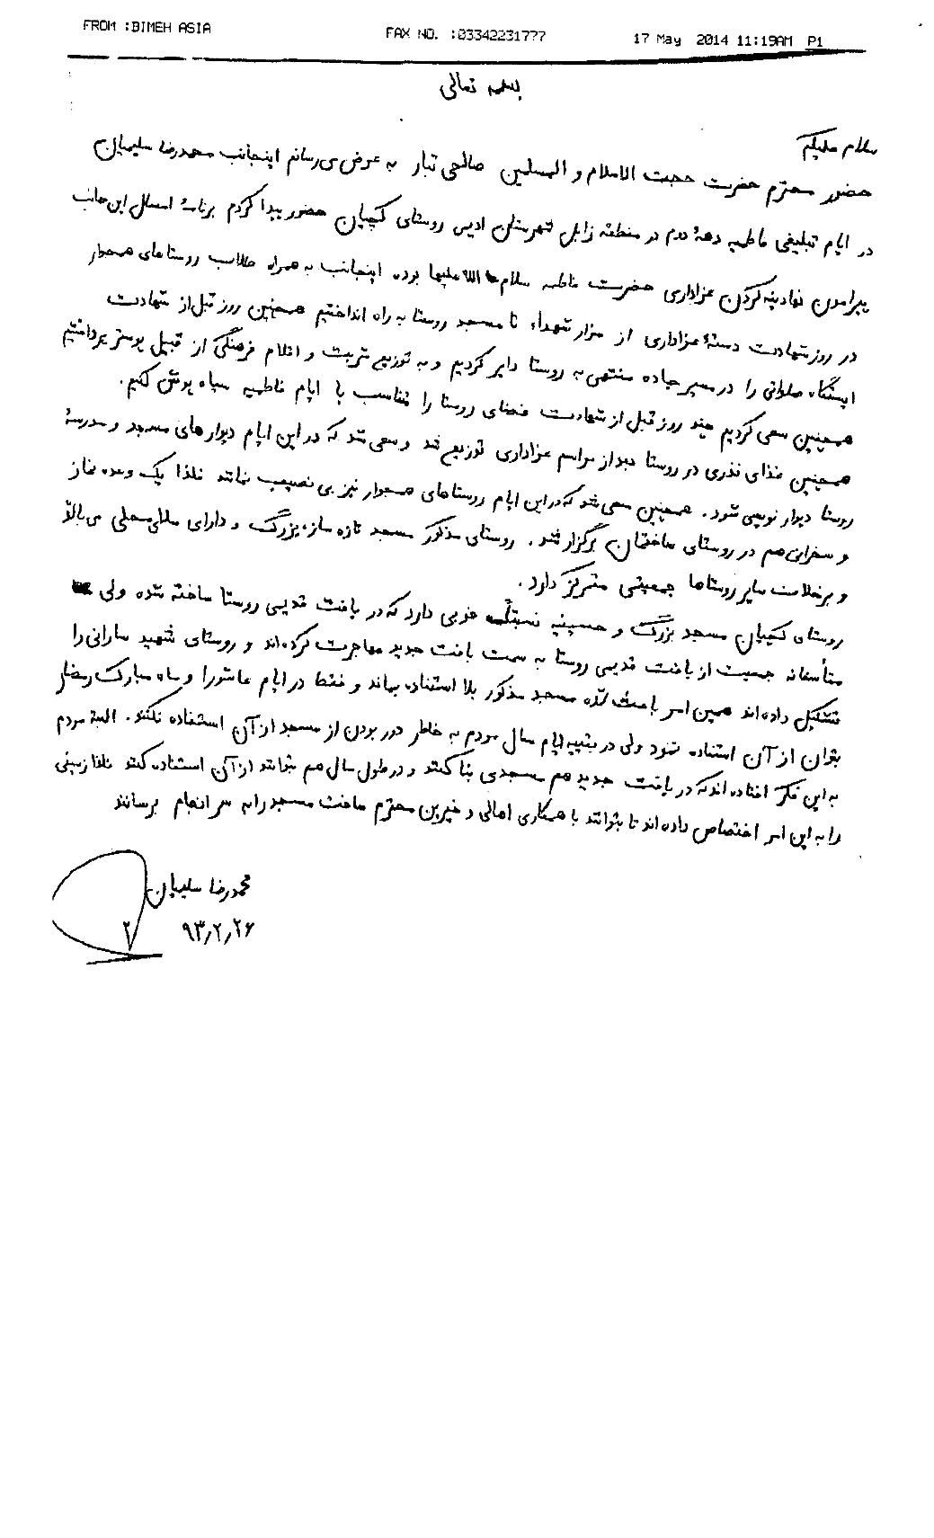
عکس
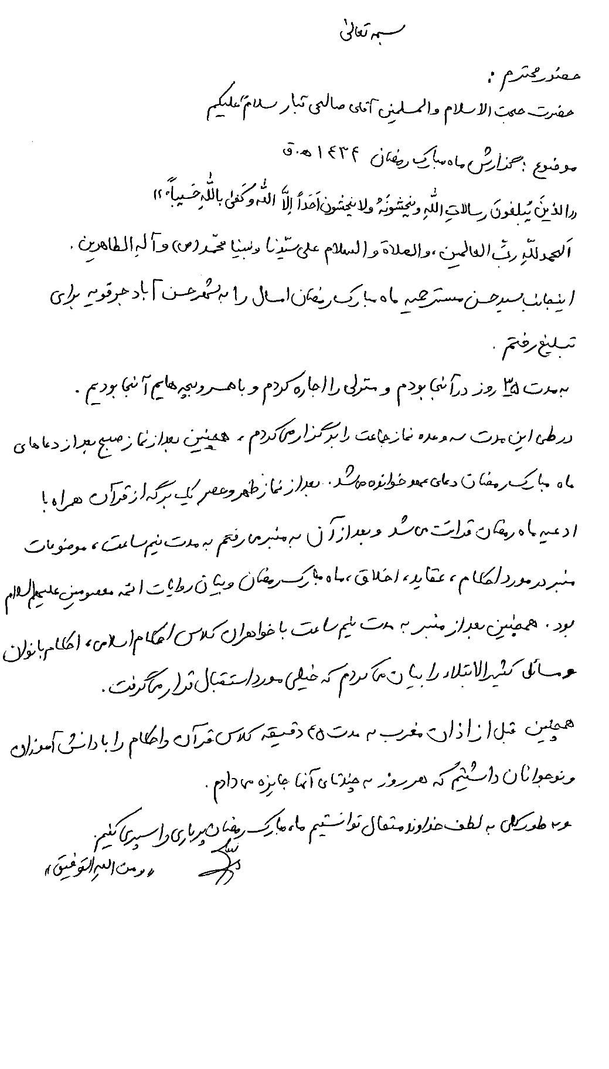
عکس
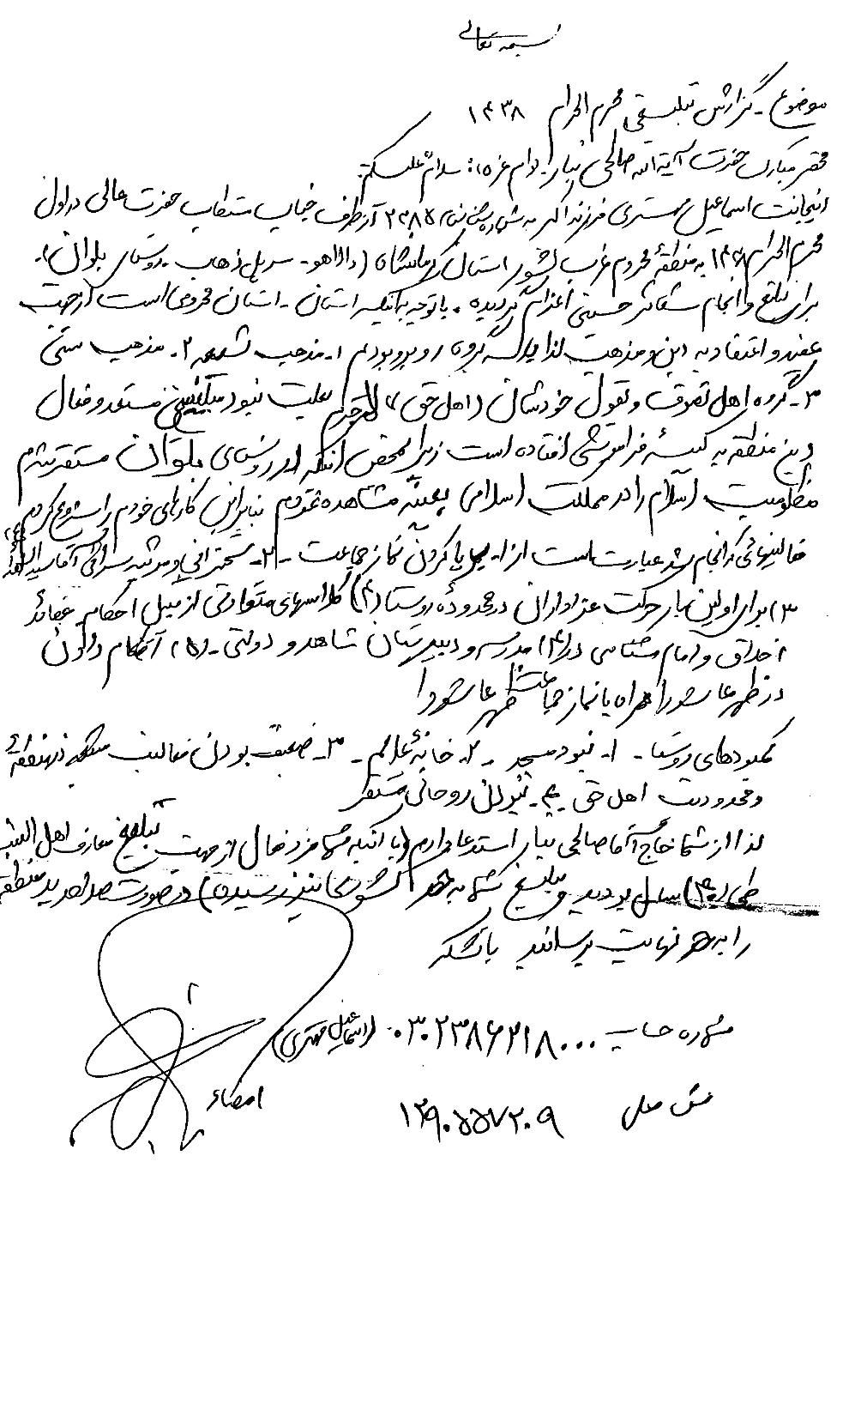

تصوير اجازات
به ترتيب حروف الفبا

عکس
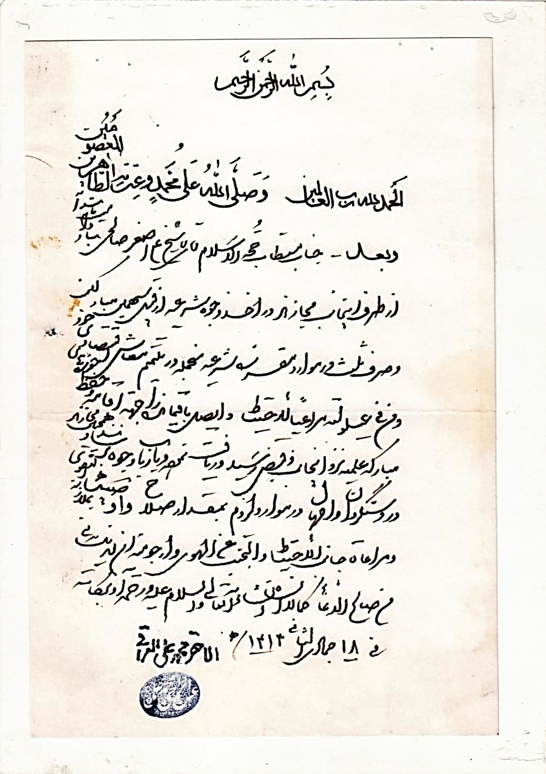
اجازه در امور حسبيه از حضرت آيت‌اللّه العظمی اراكی
عکس
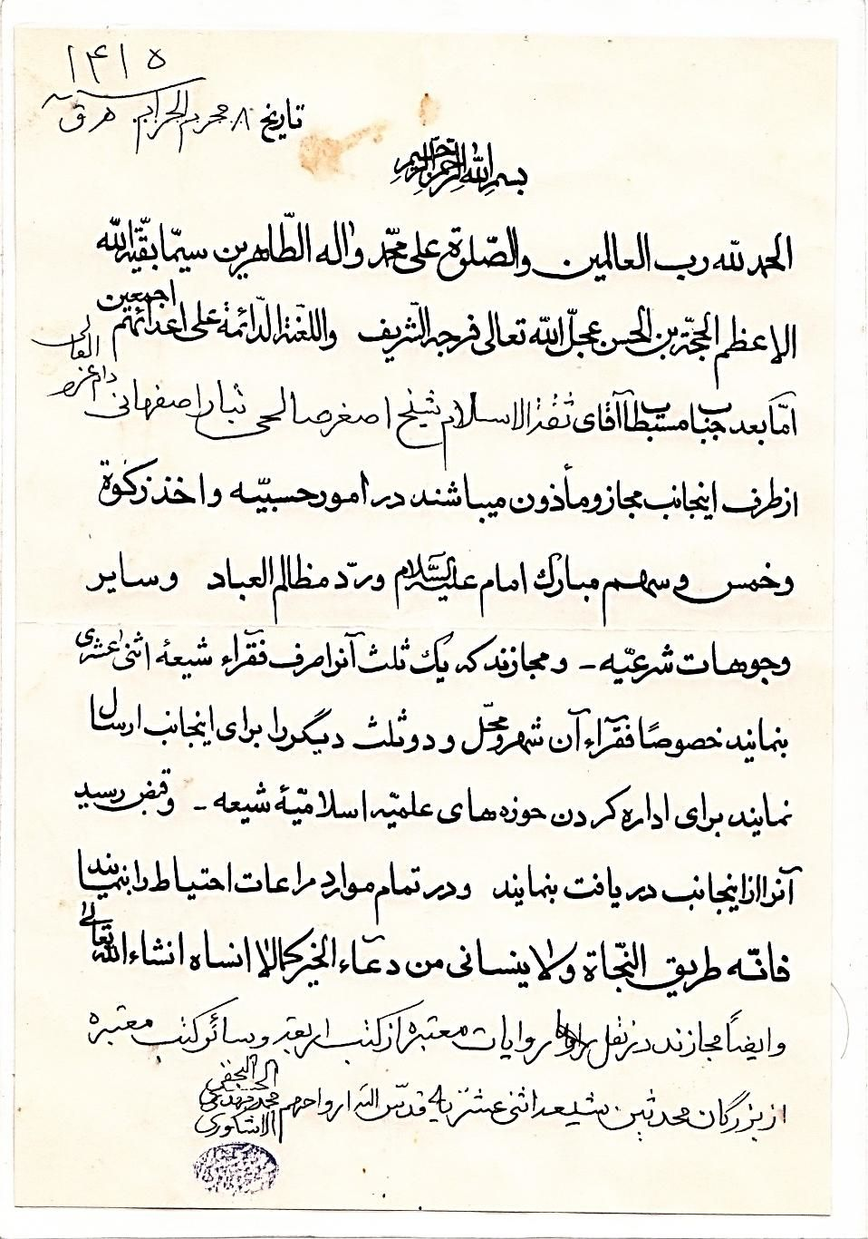
اجازه روايت و امور حسبيّه از حضرت آيت‌اللّه العظمی محمد مهدی اشكوری (رحمة الله علیه)
از مراجع نجف اشرف و از مدرسين درس خارج در حوزه علميه تهران
و امام جماعت مسجد بازار تهران
عکس
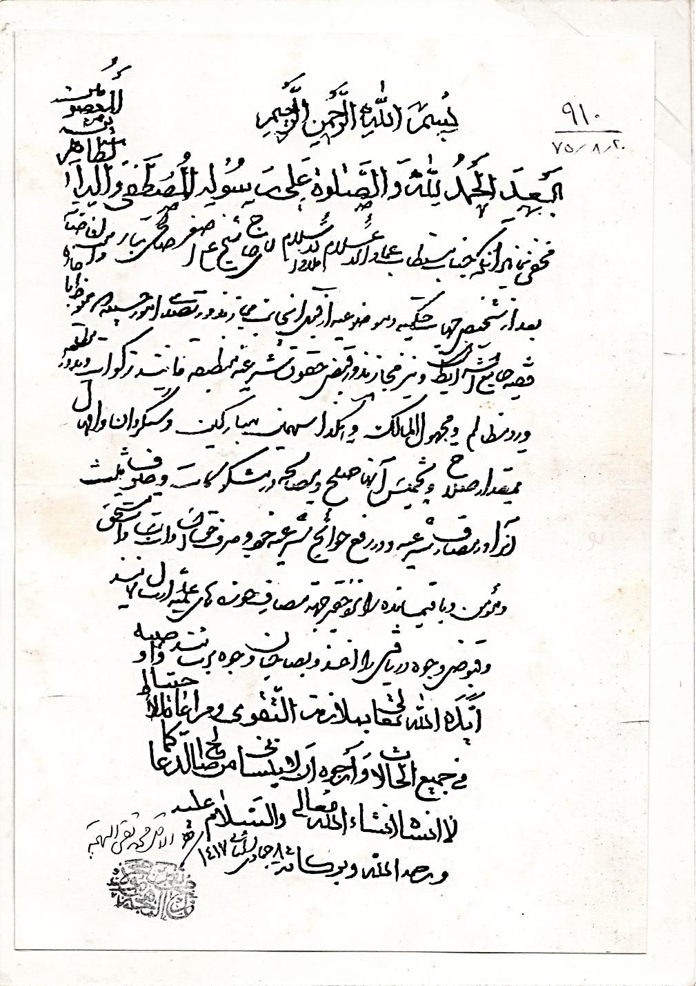
اجازه در امور حسبيّه از حضرت آيت‌الله العظمی بهجت (رحمة الله علیه)
عکس
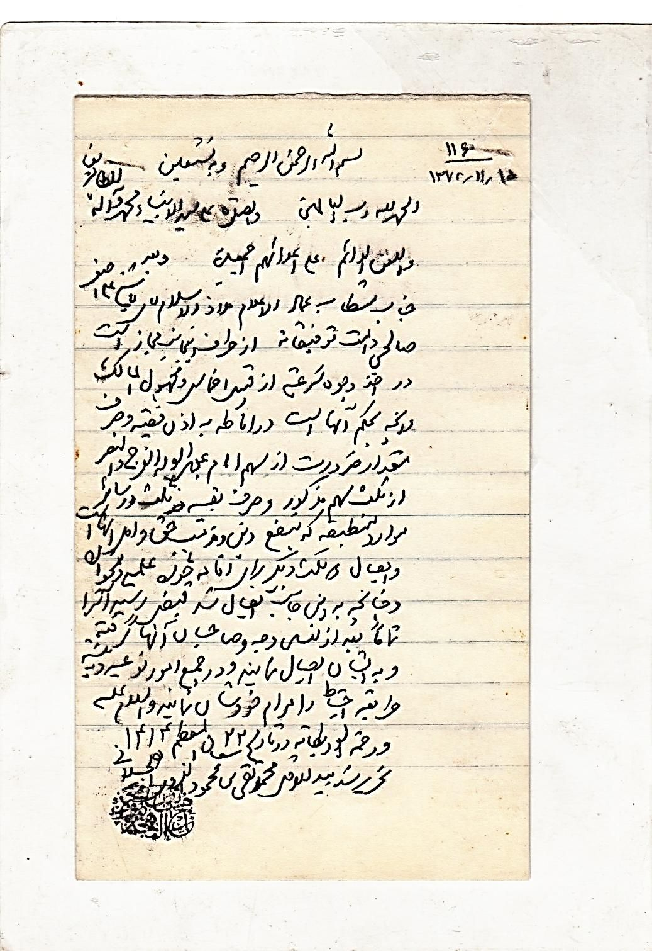
اجازه در امور حسبيّه از حضرت آيت‌اللّه العظمی بهجت (رحمة الله علیه)
(با دستخط معظّم‌له)
عکس
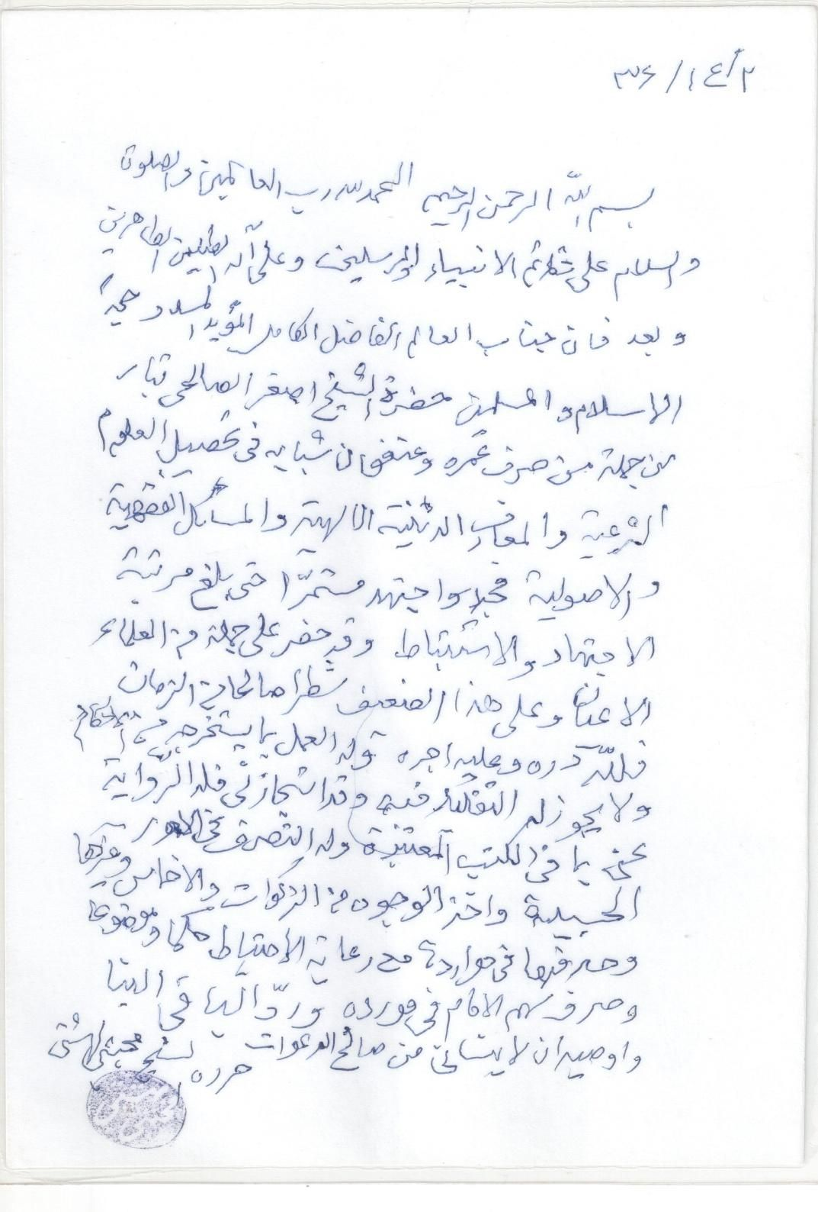
اجازه اجتهاد و روايت و امور حسبيّه از حضرت آيت‌اللّه شيخ مجتبی بهشتی (رحمة الله علیه)
عکس
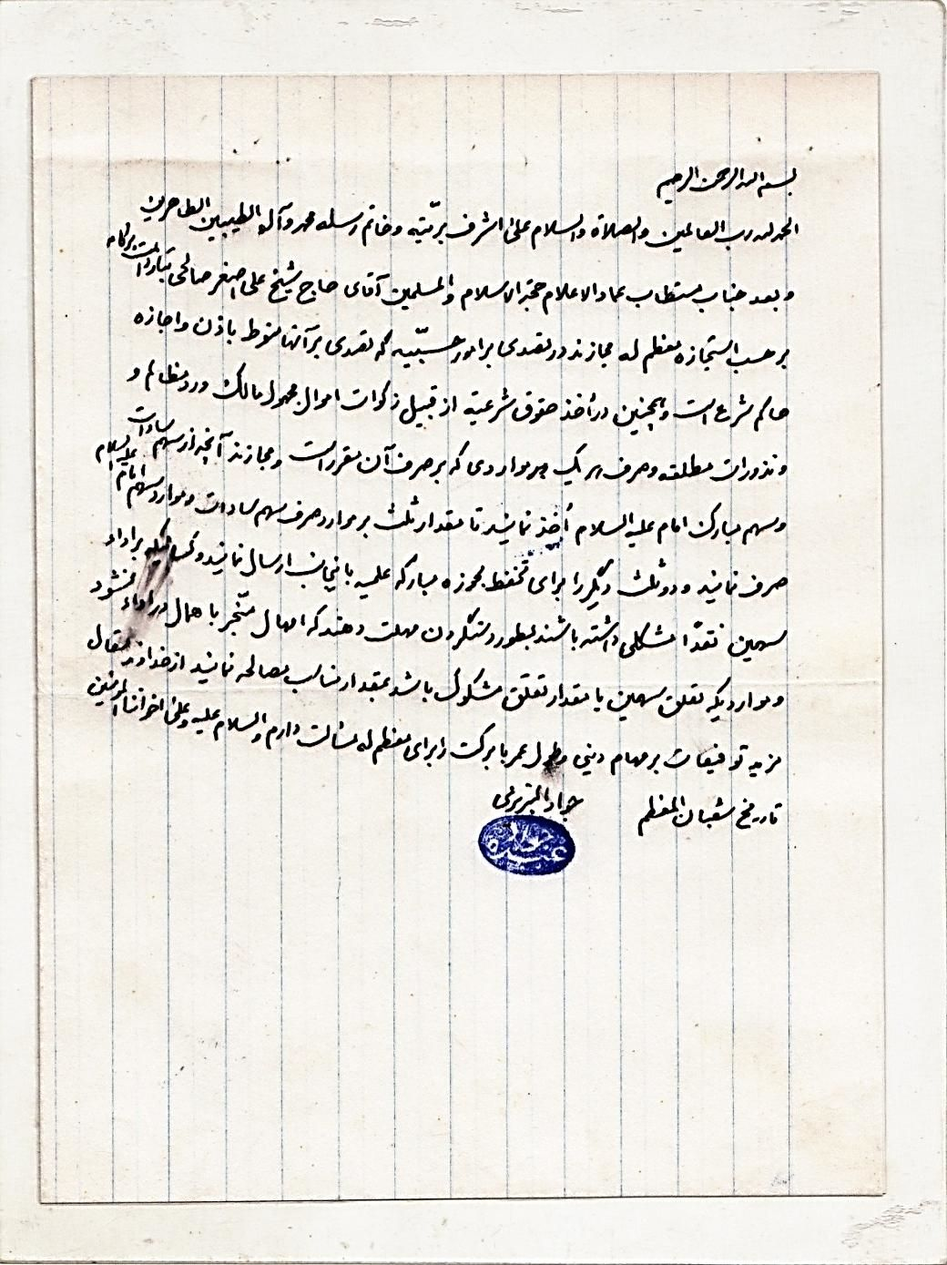
اجازه در امور حسبيّه از حضرت آيت‌اللّه العظمی شيخ جواد تبريزی (رحمة الله علیه)
عکس
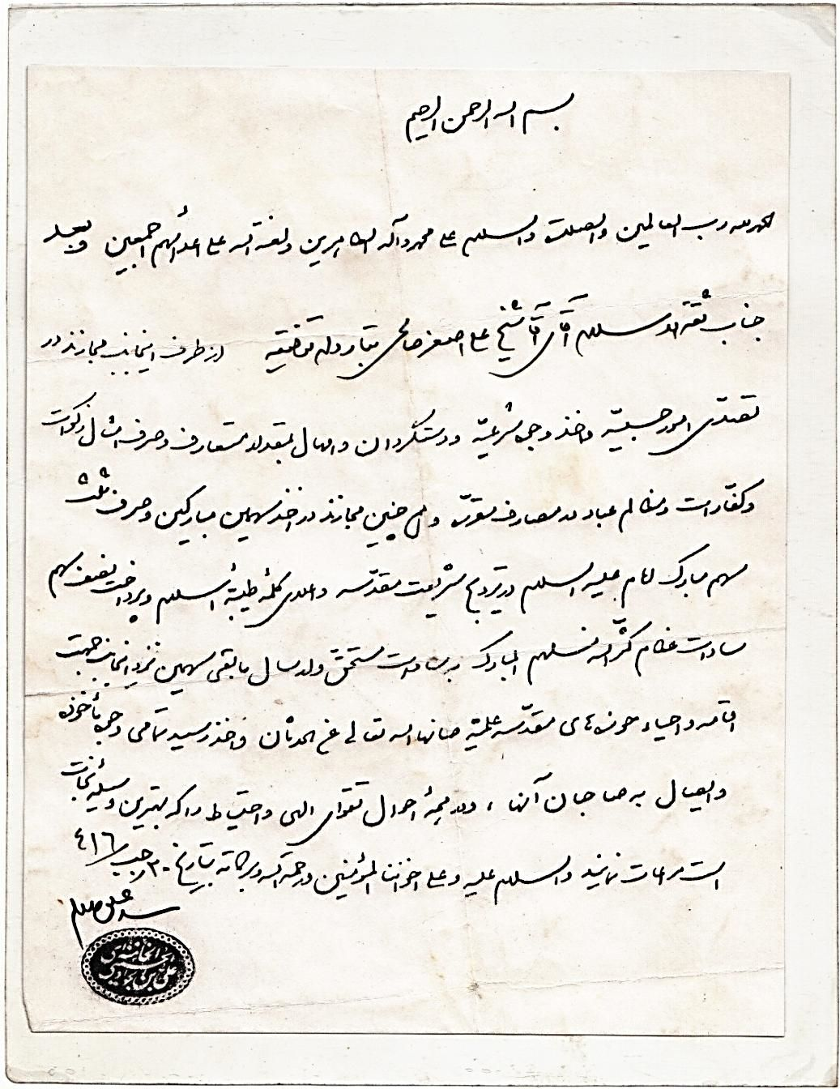
اجازه در امور حسبيه از حضرت آيت‌اللّه العظمی خامنه‌ای(مدظلّه العالي)
عکس
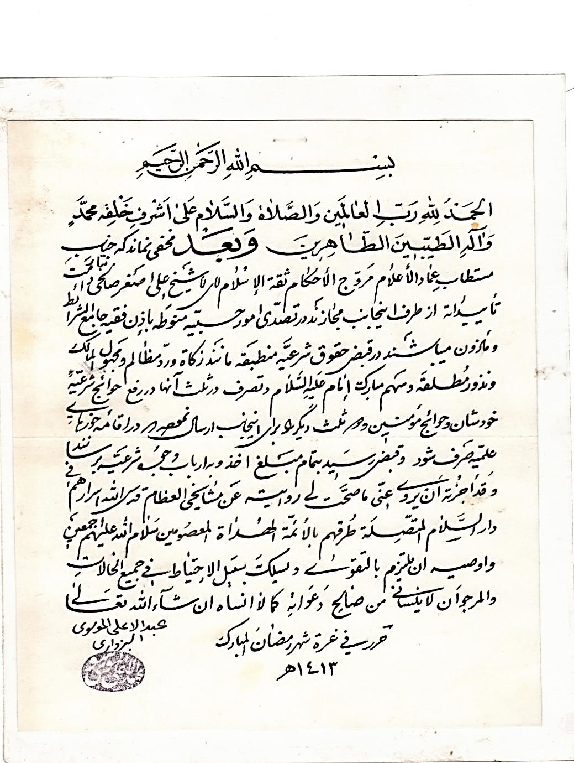
اجازه روايت و امور حسبيّه
از حضرت آيت‌اللّه العظمی سيد عبدالاعلی سبزواری (رحمة الله علیه)
عکس
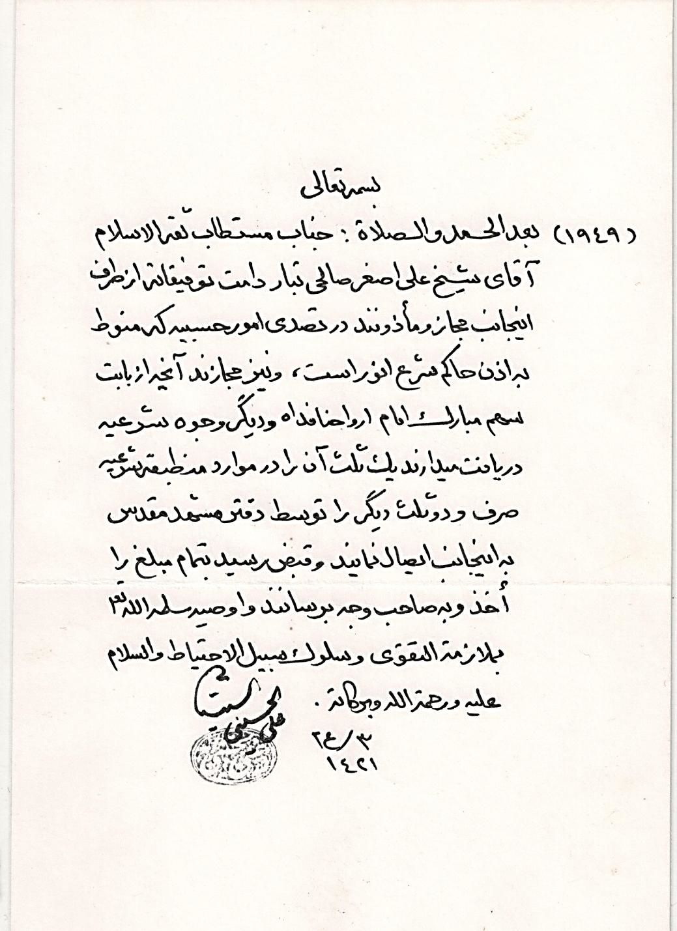
اجازه امور حسبيه از حضرت آيت‌اللّه العظمی سيستانی(مد ظلّه العالي)
عکس
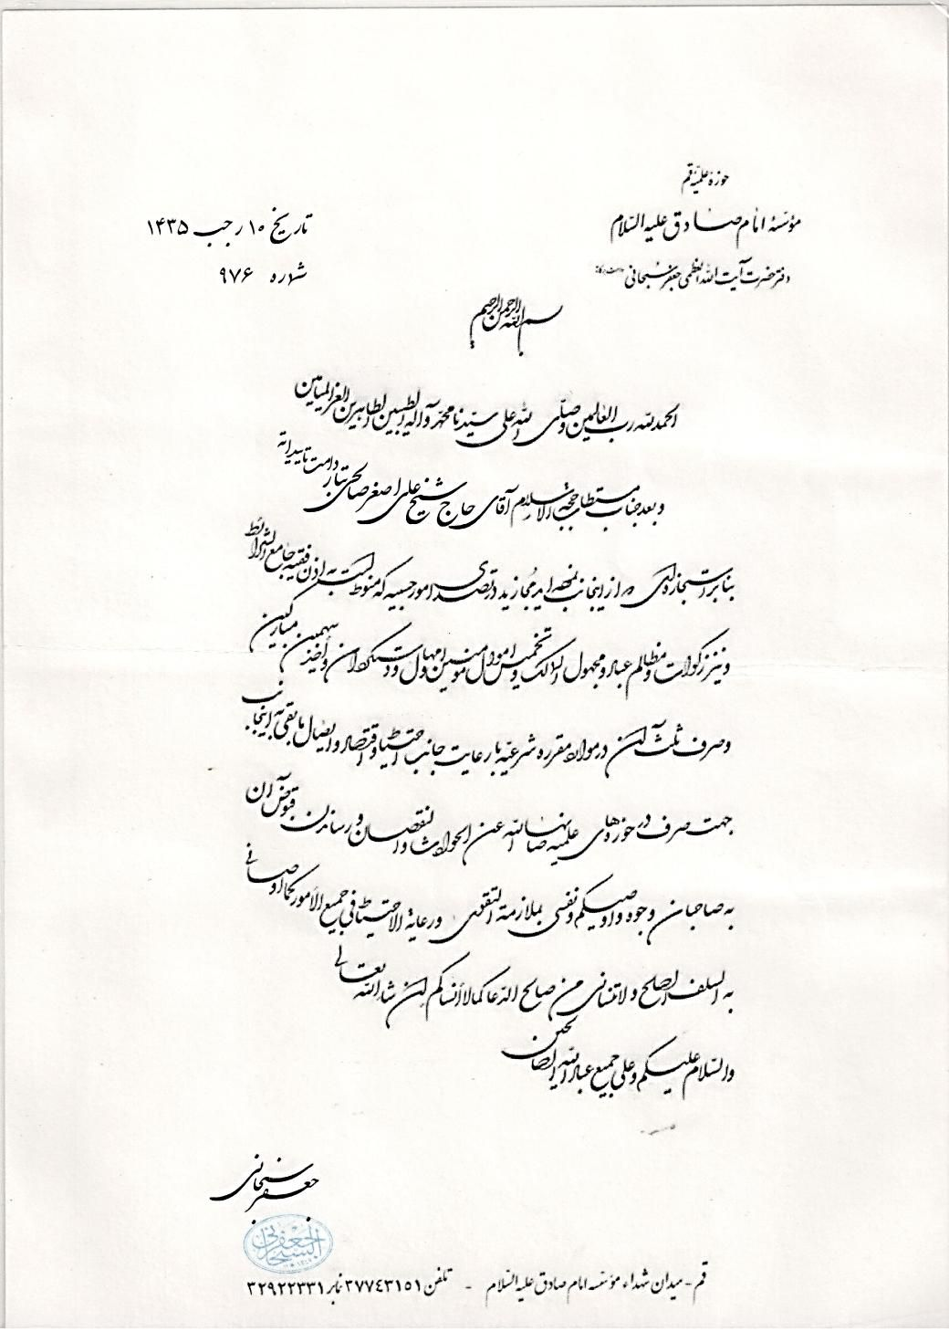
اجازه امور حسبيه
از حضرت آيت‌اللّه العظمی شيخ جعفر سبحانی(مد ظلّه العالي)
عکس
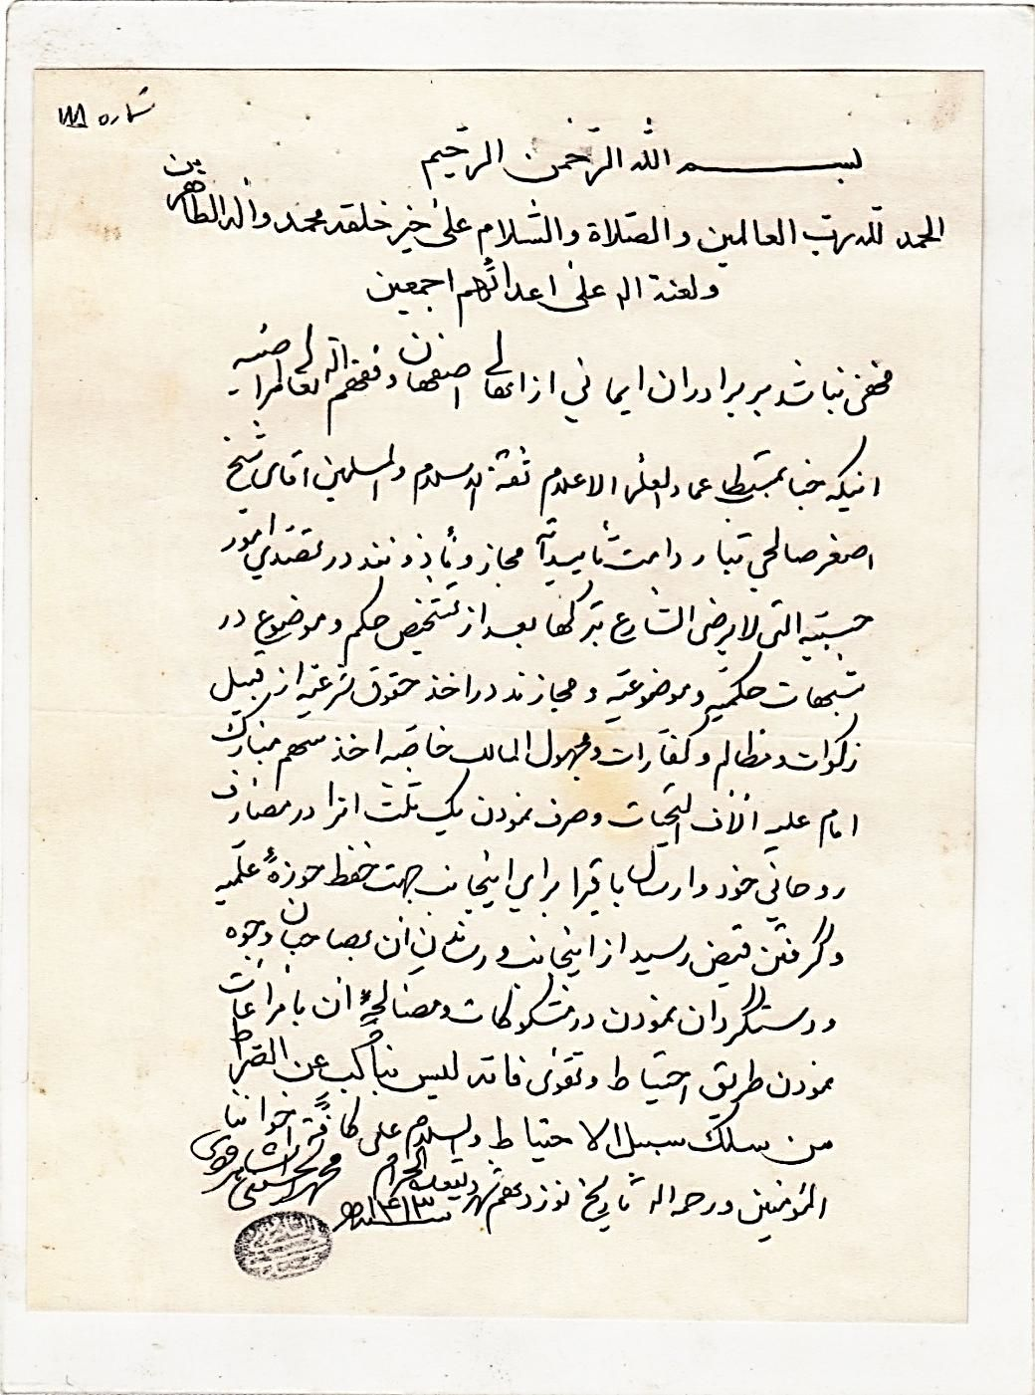
اجازه امور حسبيه
از حضرت آيت‌اللّه العظمی سيد محمد حسينی شاهرودی (رحمة الله علیه)
عکس
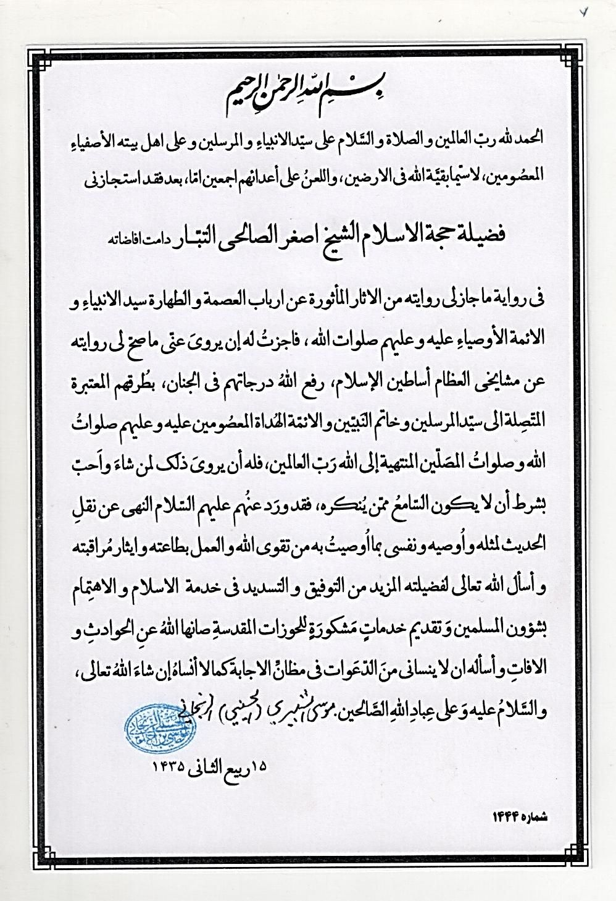
اجازه روايت از
حضرت آيت‌اللّه العظمی سيد موسی شبيری زنجانی(مد ظلّه العالي)
عکس
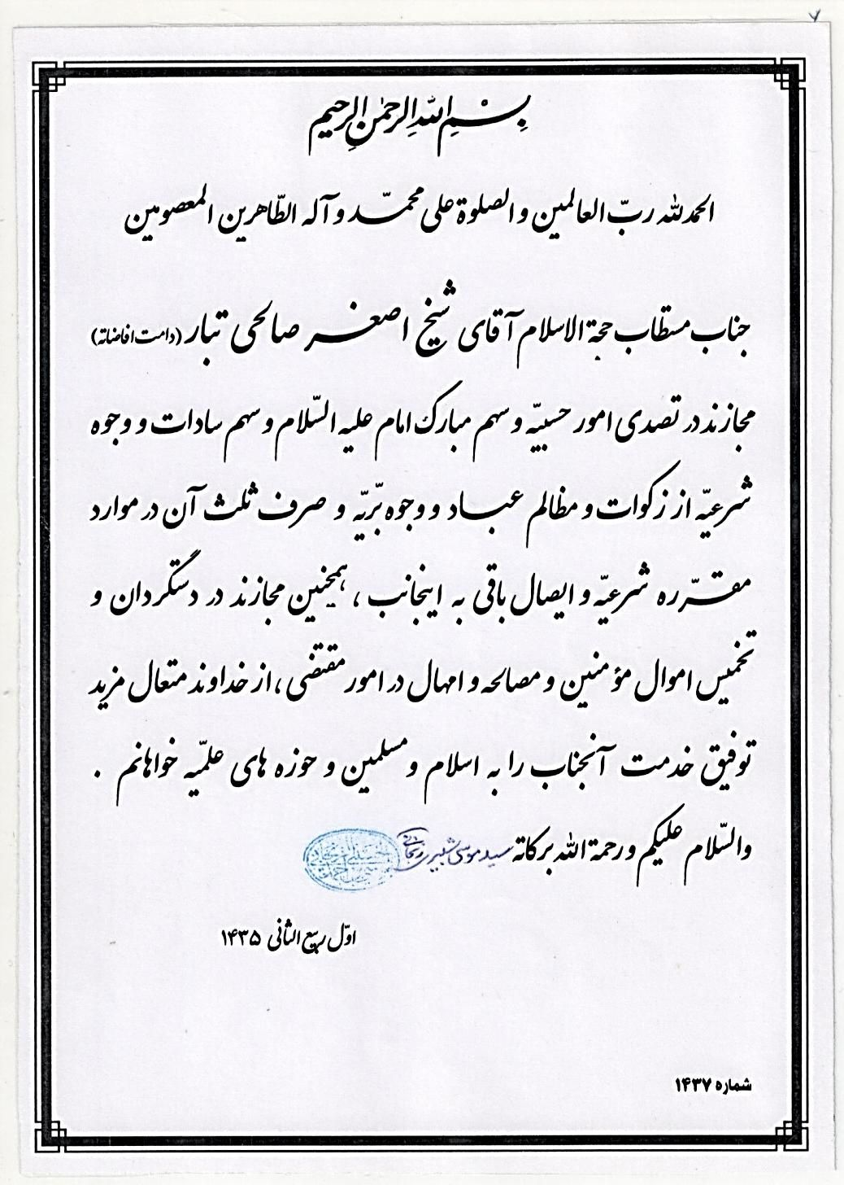
اجازه امور حسبيه
از حضرت آيت‌اللّه العظمی سيد موسی شبيری زنجانی(مدّ ظلّه العالي)
عکس
اجازه روايت از حضرت آيت‌اللّه العظمی صافی گلپايگانی (رحمة الله علیه)
عکس
اجازه امور حسبيه از حضرت آيت‌اللّه العظمی صافی گلپايگانی (رحمة الله علیه)
عکس
اجازه امور حسبيه از حضرت آيت‌اللّه العظمی فاضل لنكرانی (رحمة الله علیه)
عکس
اجازه امور حسبيه
از حضرت آيت‌اللّه العظمی مكارم شيرازی (مدّ ظلّه العالي)
عکس
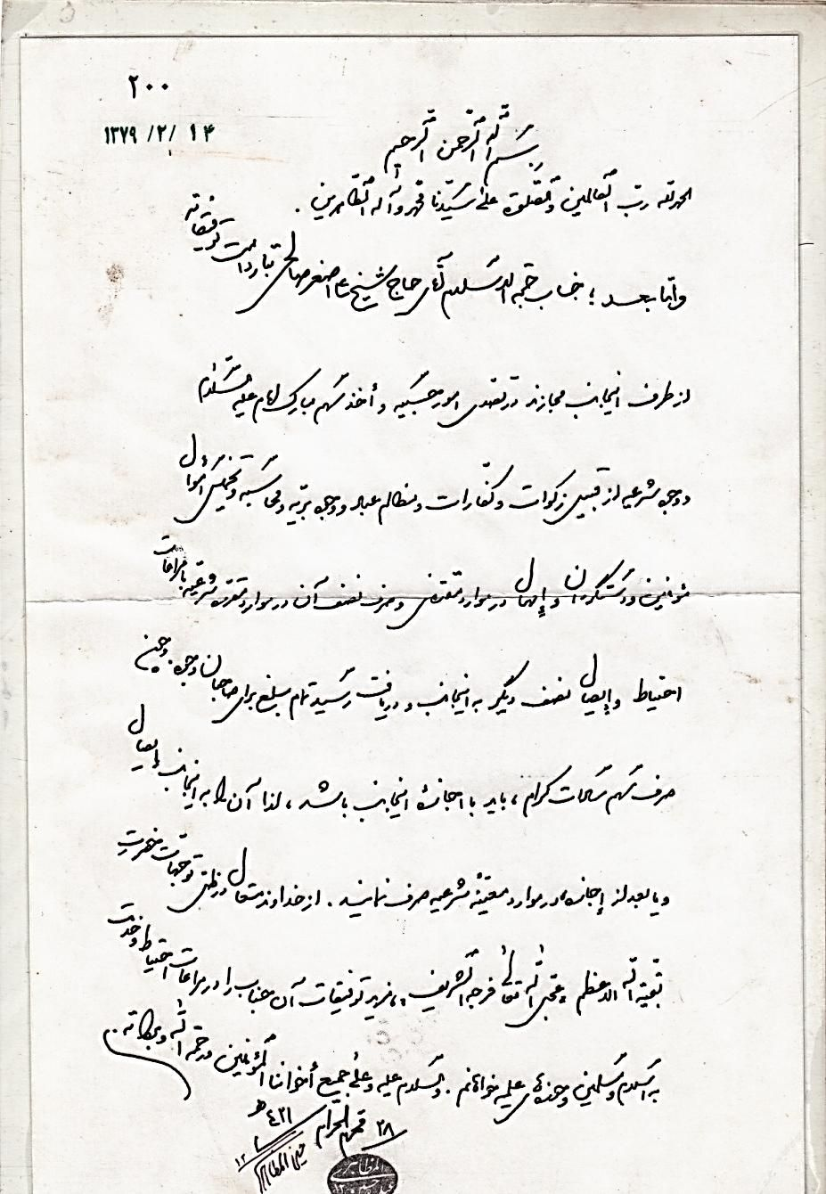
اجازه امور حسبيه از حضرت آيت‌اللّه العظمی مظاهری (مد ظلّه العالي)
عکس
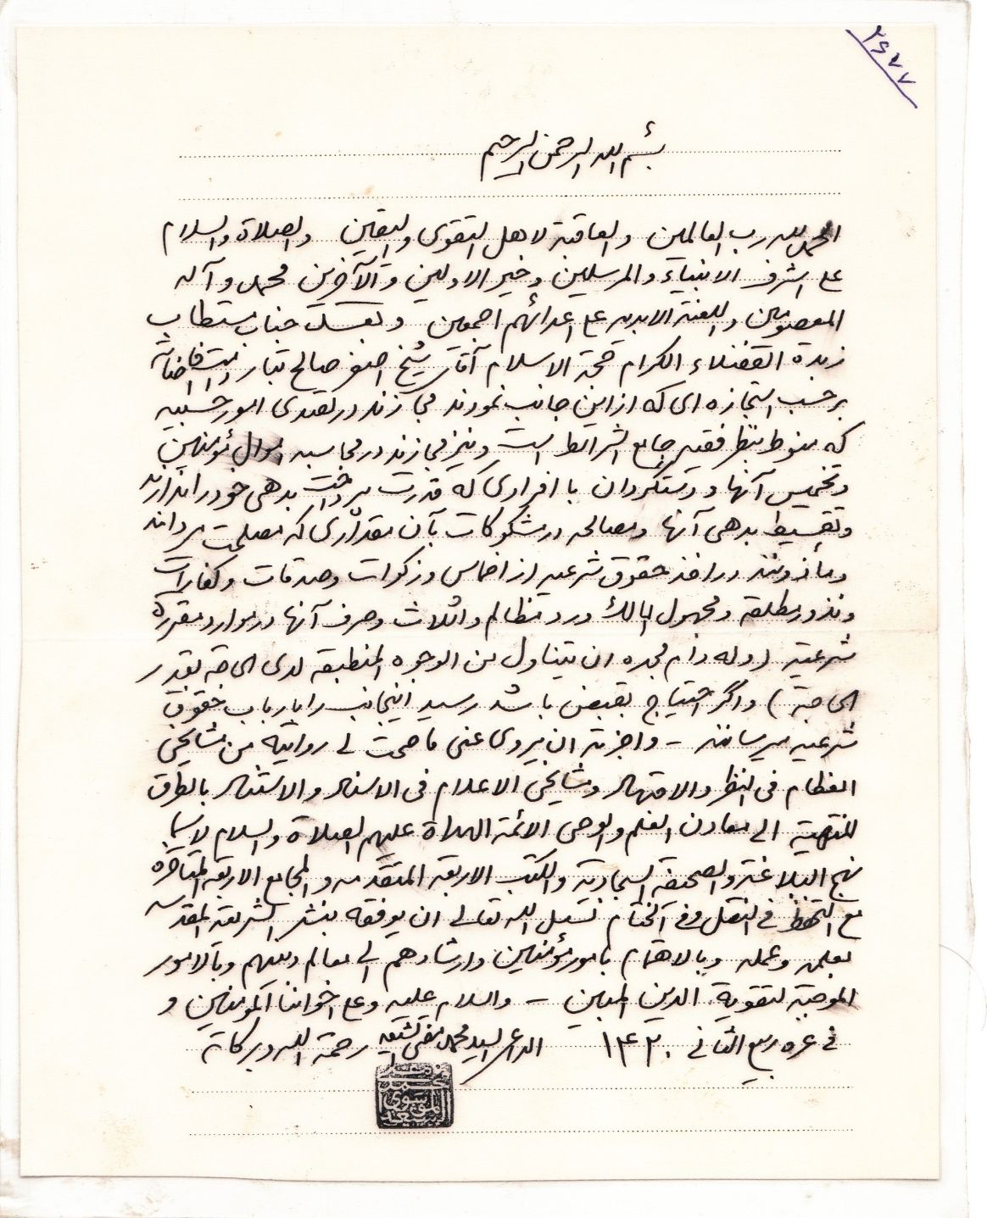
اجازه روايت و امور حسبيّه
از حضرت آيت‌اللّه العظمی سيد محمد مفتي الشيعه (رحمة الله علیه)
از مراجع نجف اشرف و اساتيد درس خارج حوزه علميه قم
و مسؤول دفتر حضرت آيت اللّه العظمی سيد عبدالاعلی سبزواری در ايران
عکس
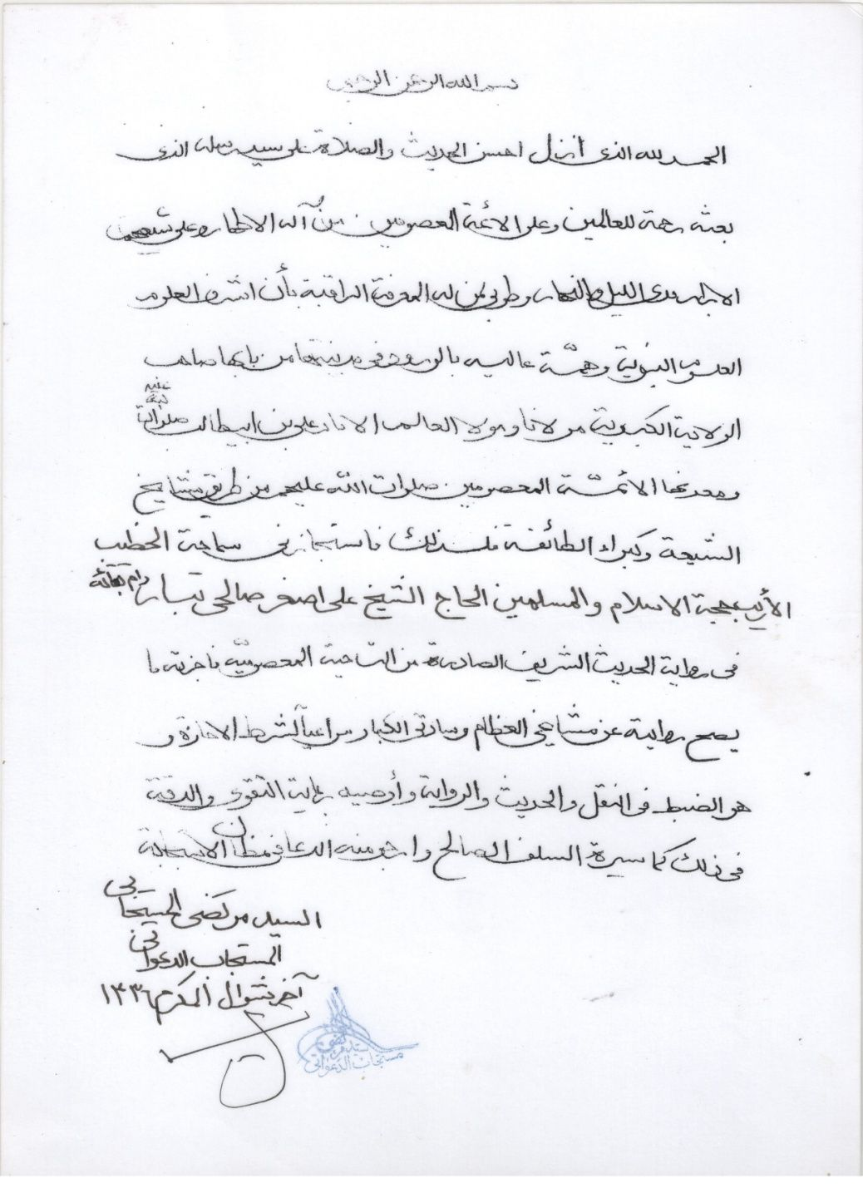
اجازه روايت از حضرت آيت‌اللّه سيد مرتضی مستجابی(مدّ ظلّه العالي)
عکس
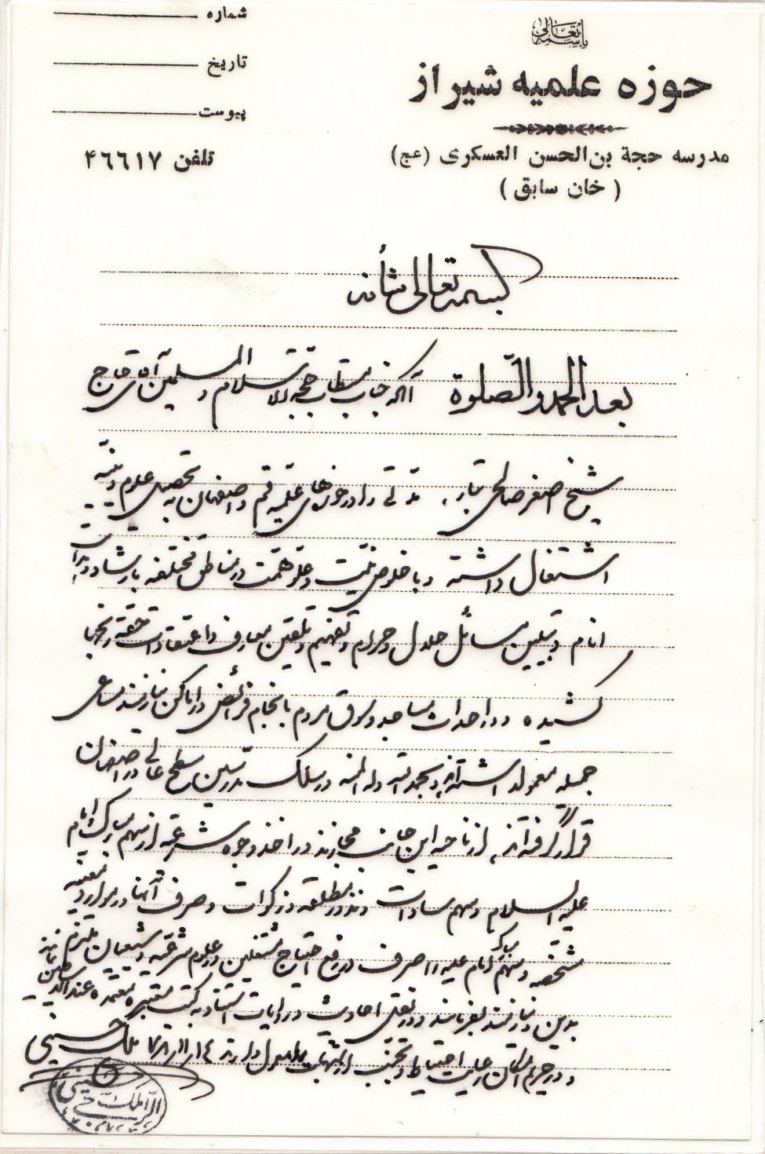
اجازه روايت و امور حسبيّه از حضرت آيت‌اللّه ملك‌حسينی (رحمة الله علیه)
عکس
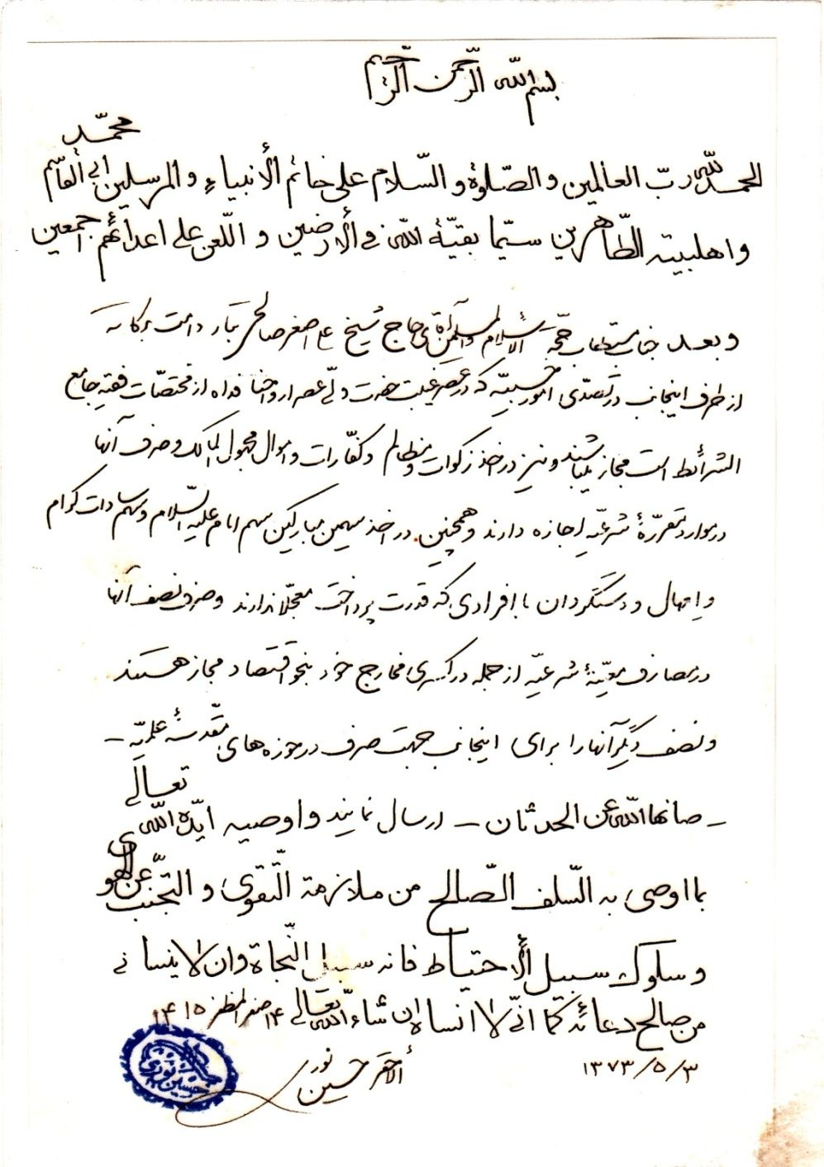
اجازه امور حسبيه از حضرت آيت‌اللّه العظمی نوری همدانی(مد ظلّه العالي)
عکس
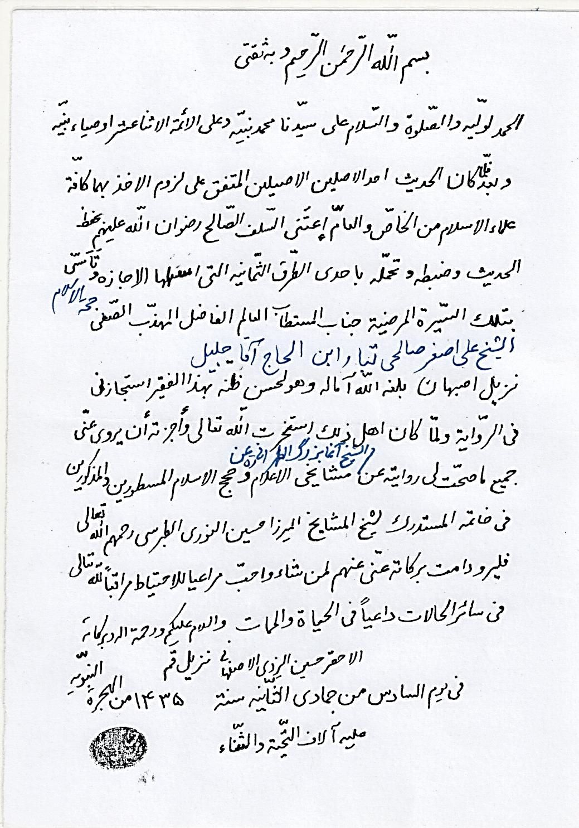
اجازه روايت از حضرت آيت‌الله شيخ حسين يزدی (رحمة الله علیه)

تصوير برخي از لوح تقديرها
به پاس خدمات ارزشمند
حضرت آيت الله صالحي تبار
عکس
عکس
عکس
عکس
عکس
عکس
عکس
عکس
عکس
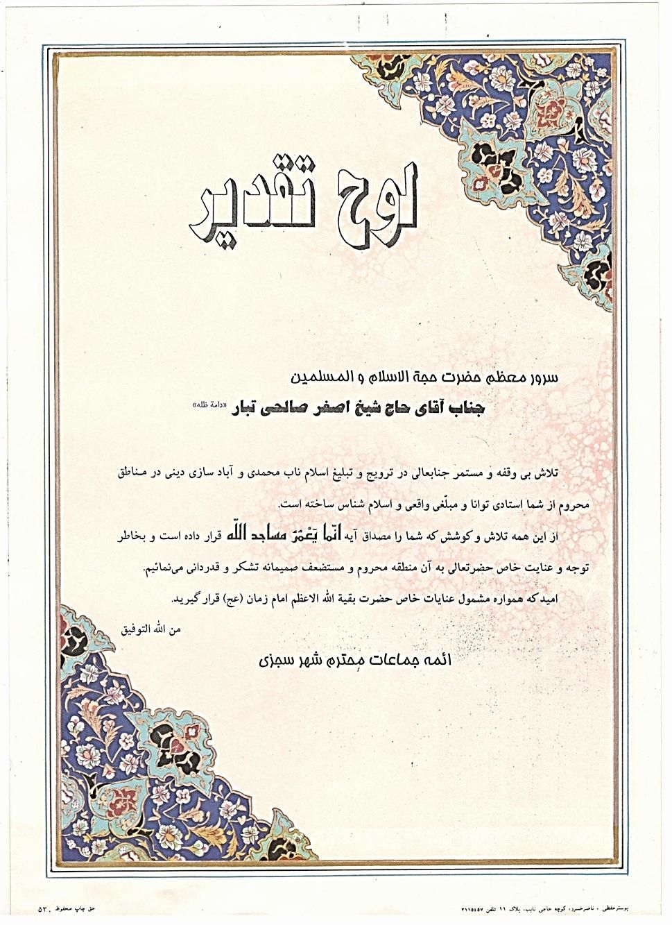
عکس
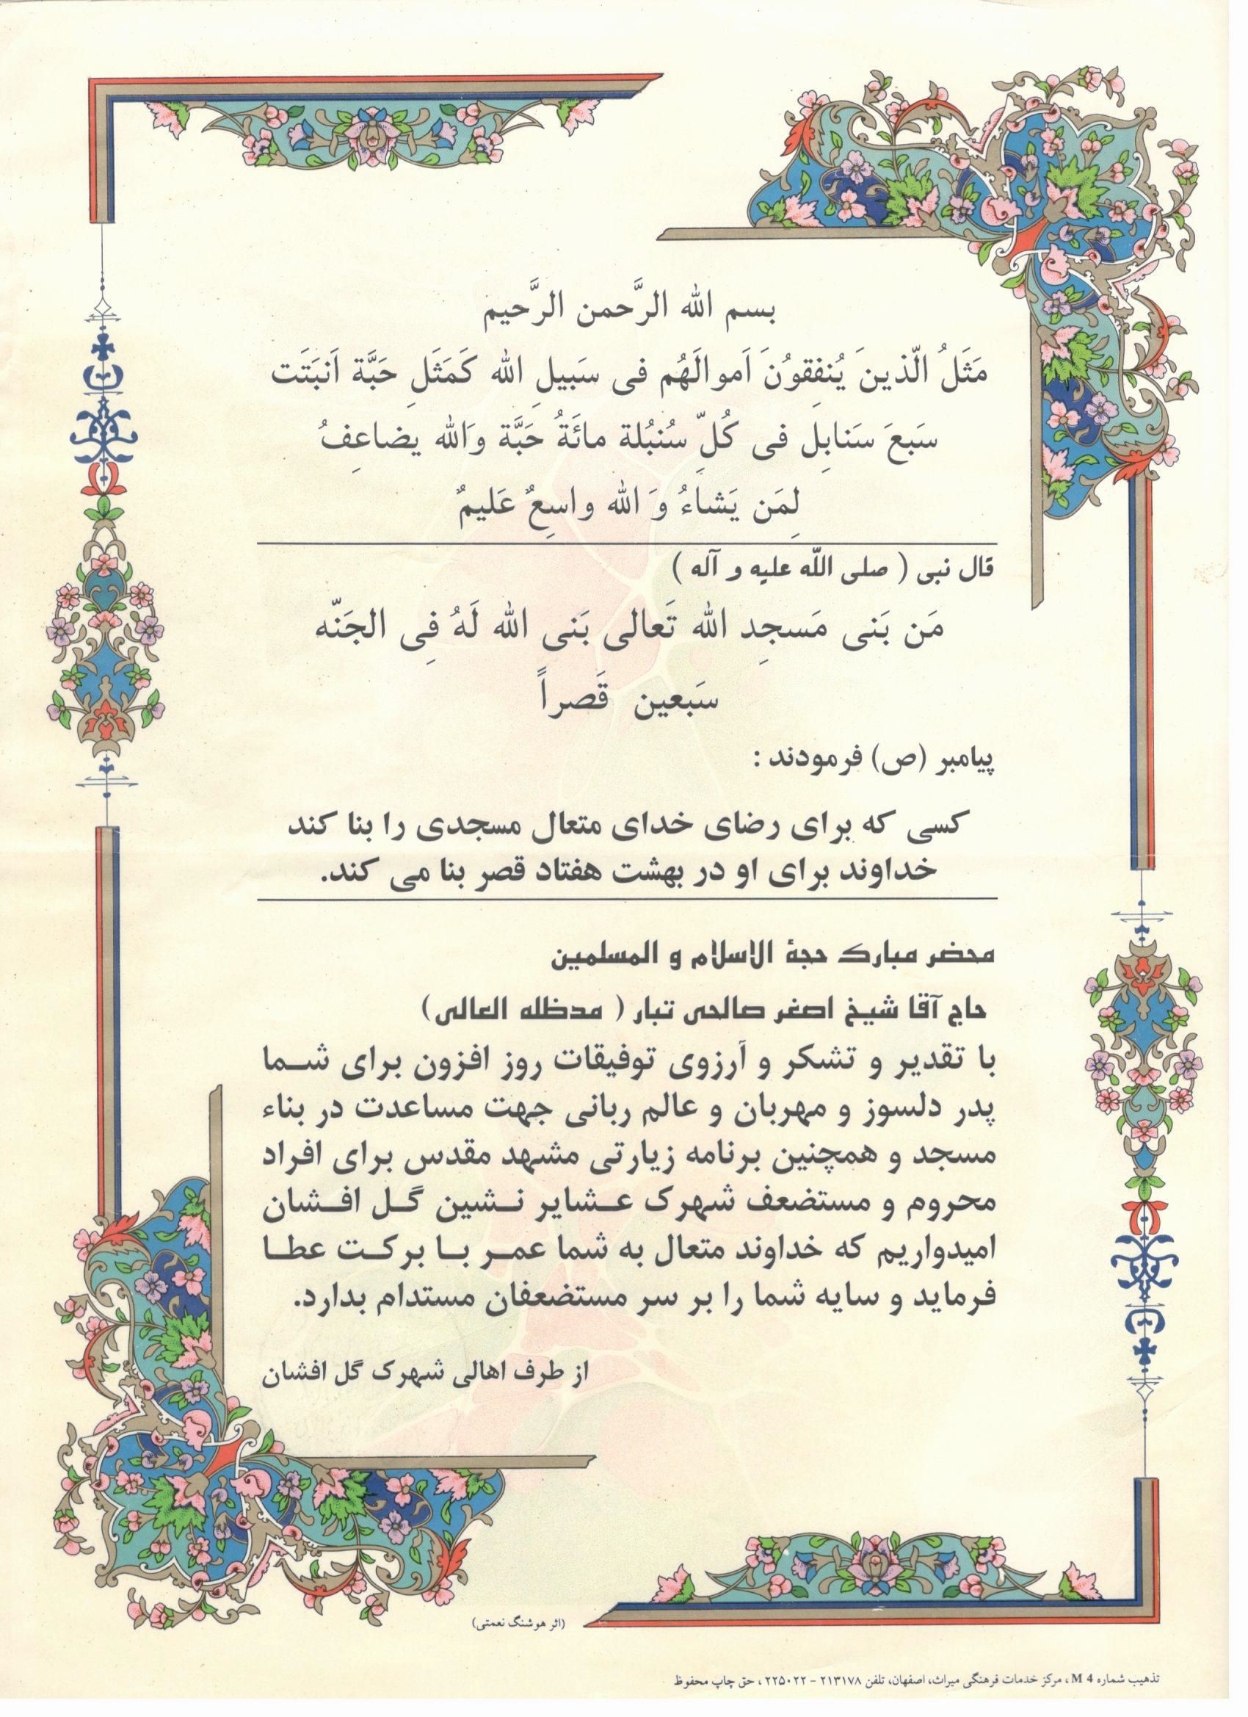
عکس
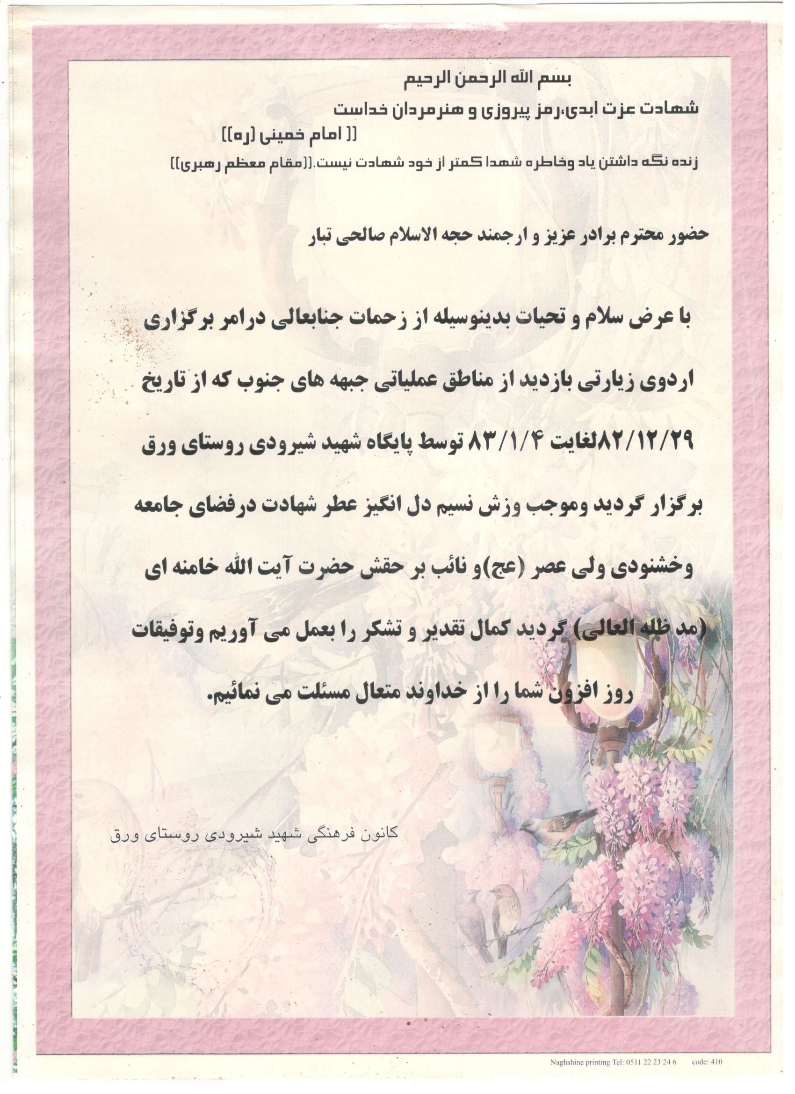
عکس
عکس
عکس
عکس

پاره‌اي از مكاتبات و نامه‌ها
براي انجام خدمات و فعاليت‌هاي
حضرت آيت‌الله صالحي‌تبار
عکس
عکس
عکس
عکس
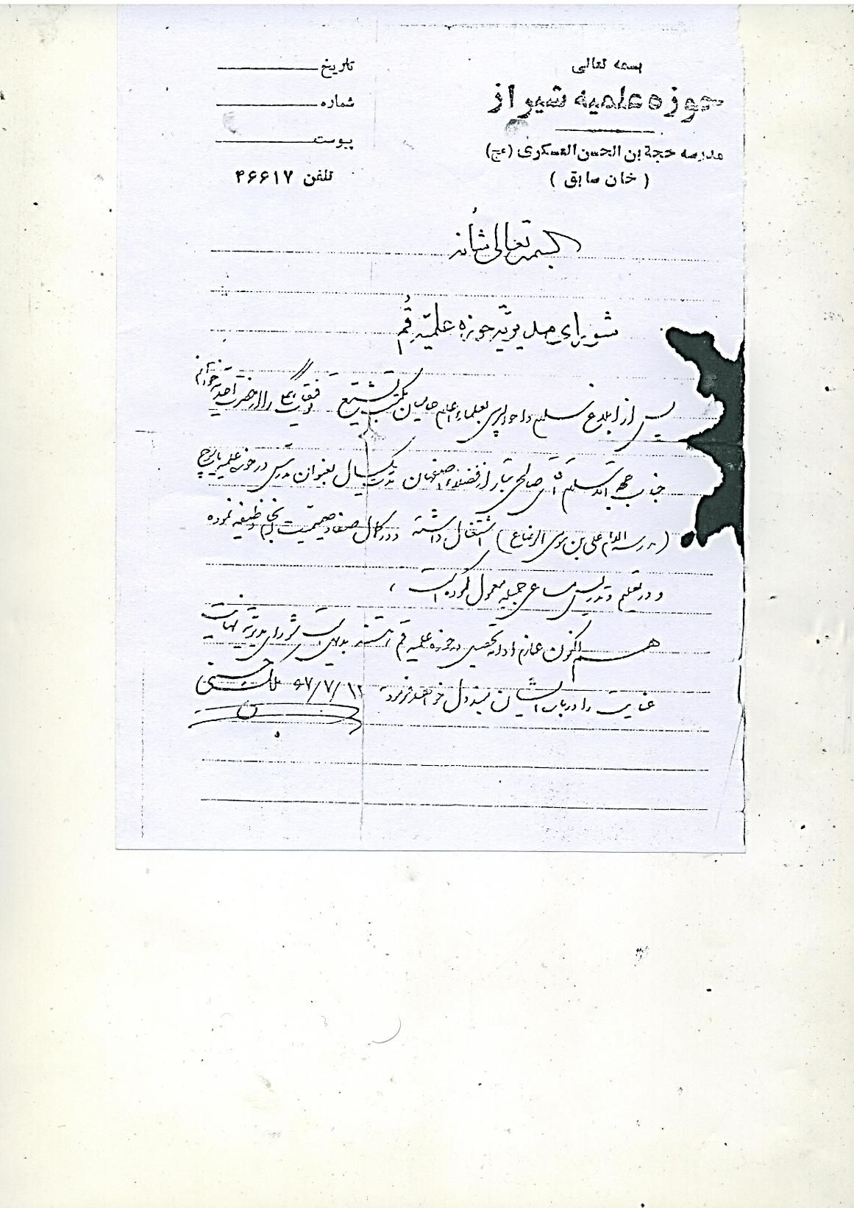
عکس
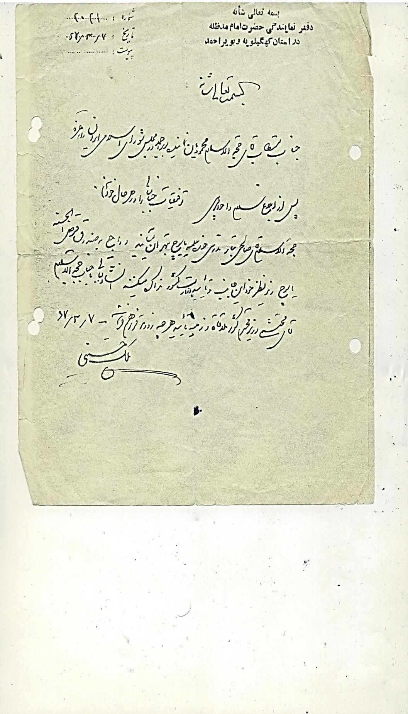
عکس
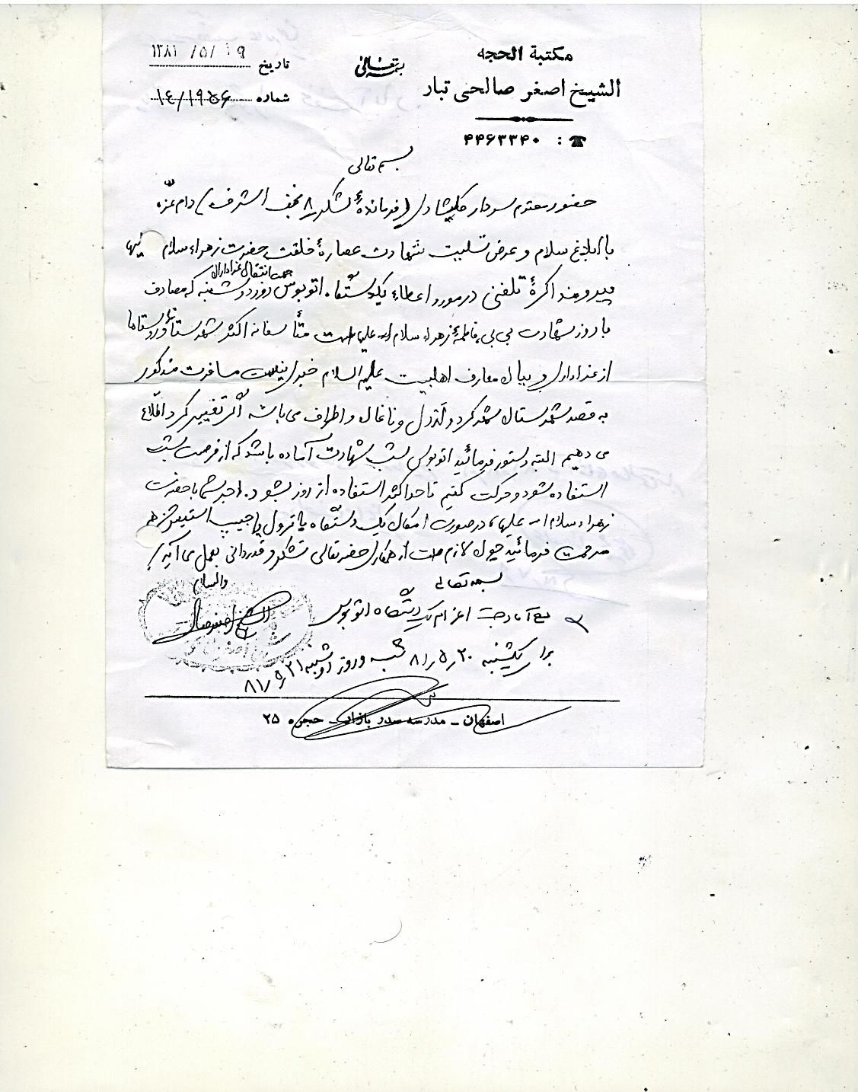
عکس
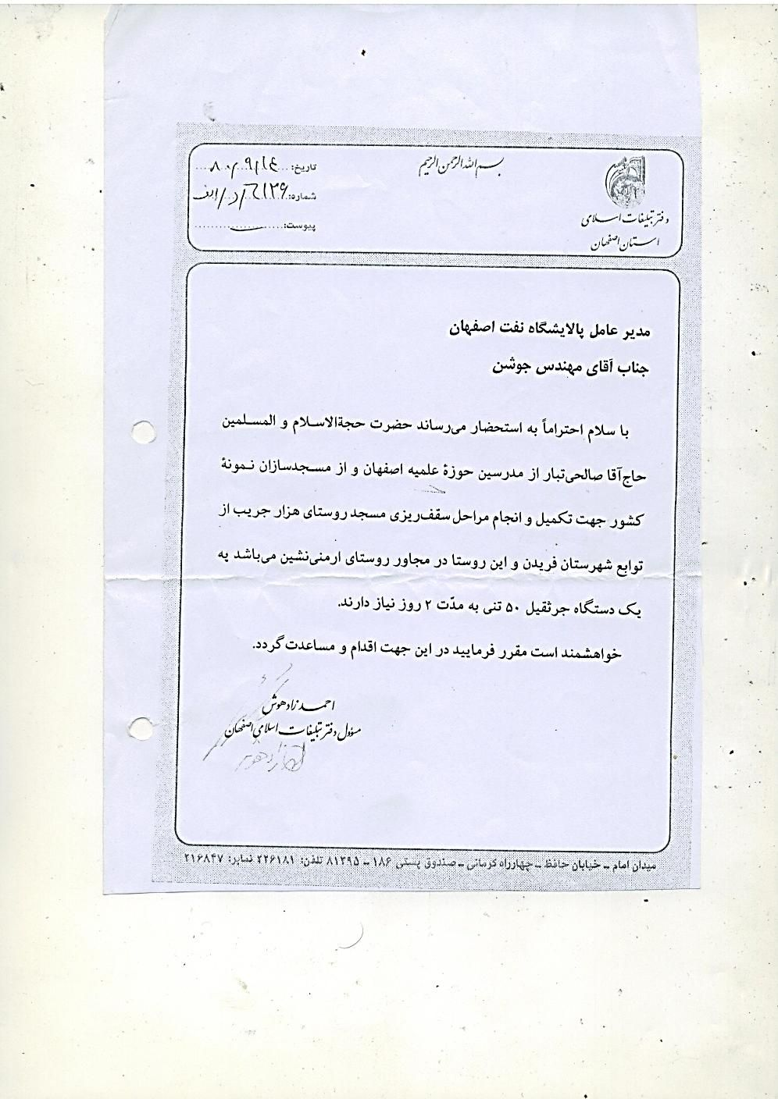
عکس
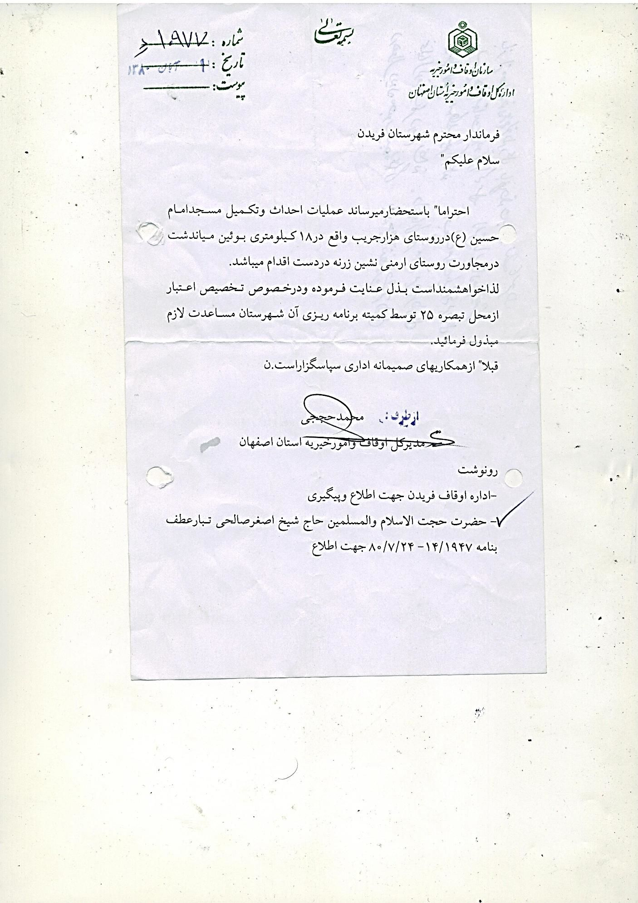
عکس
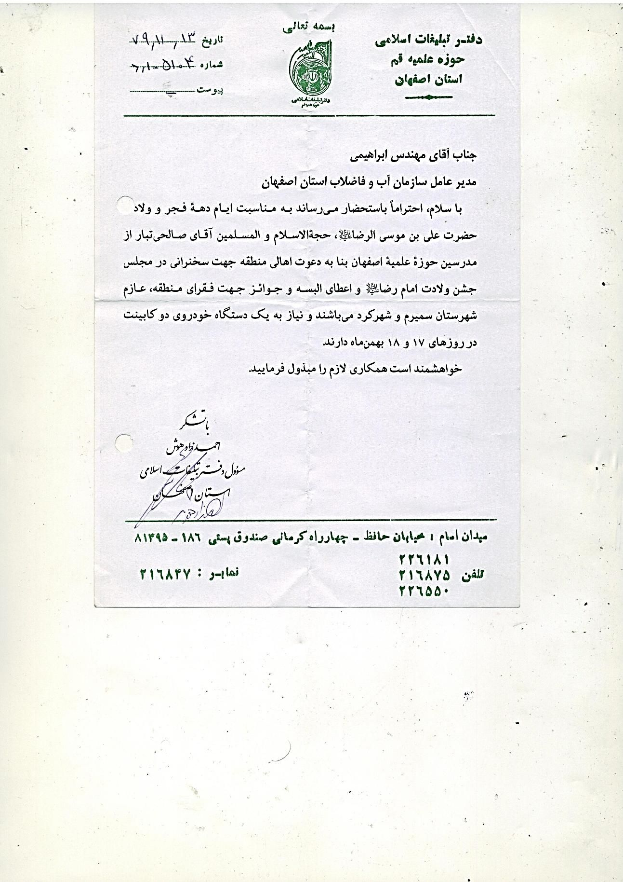
عکس
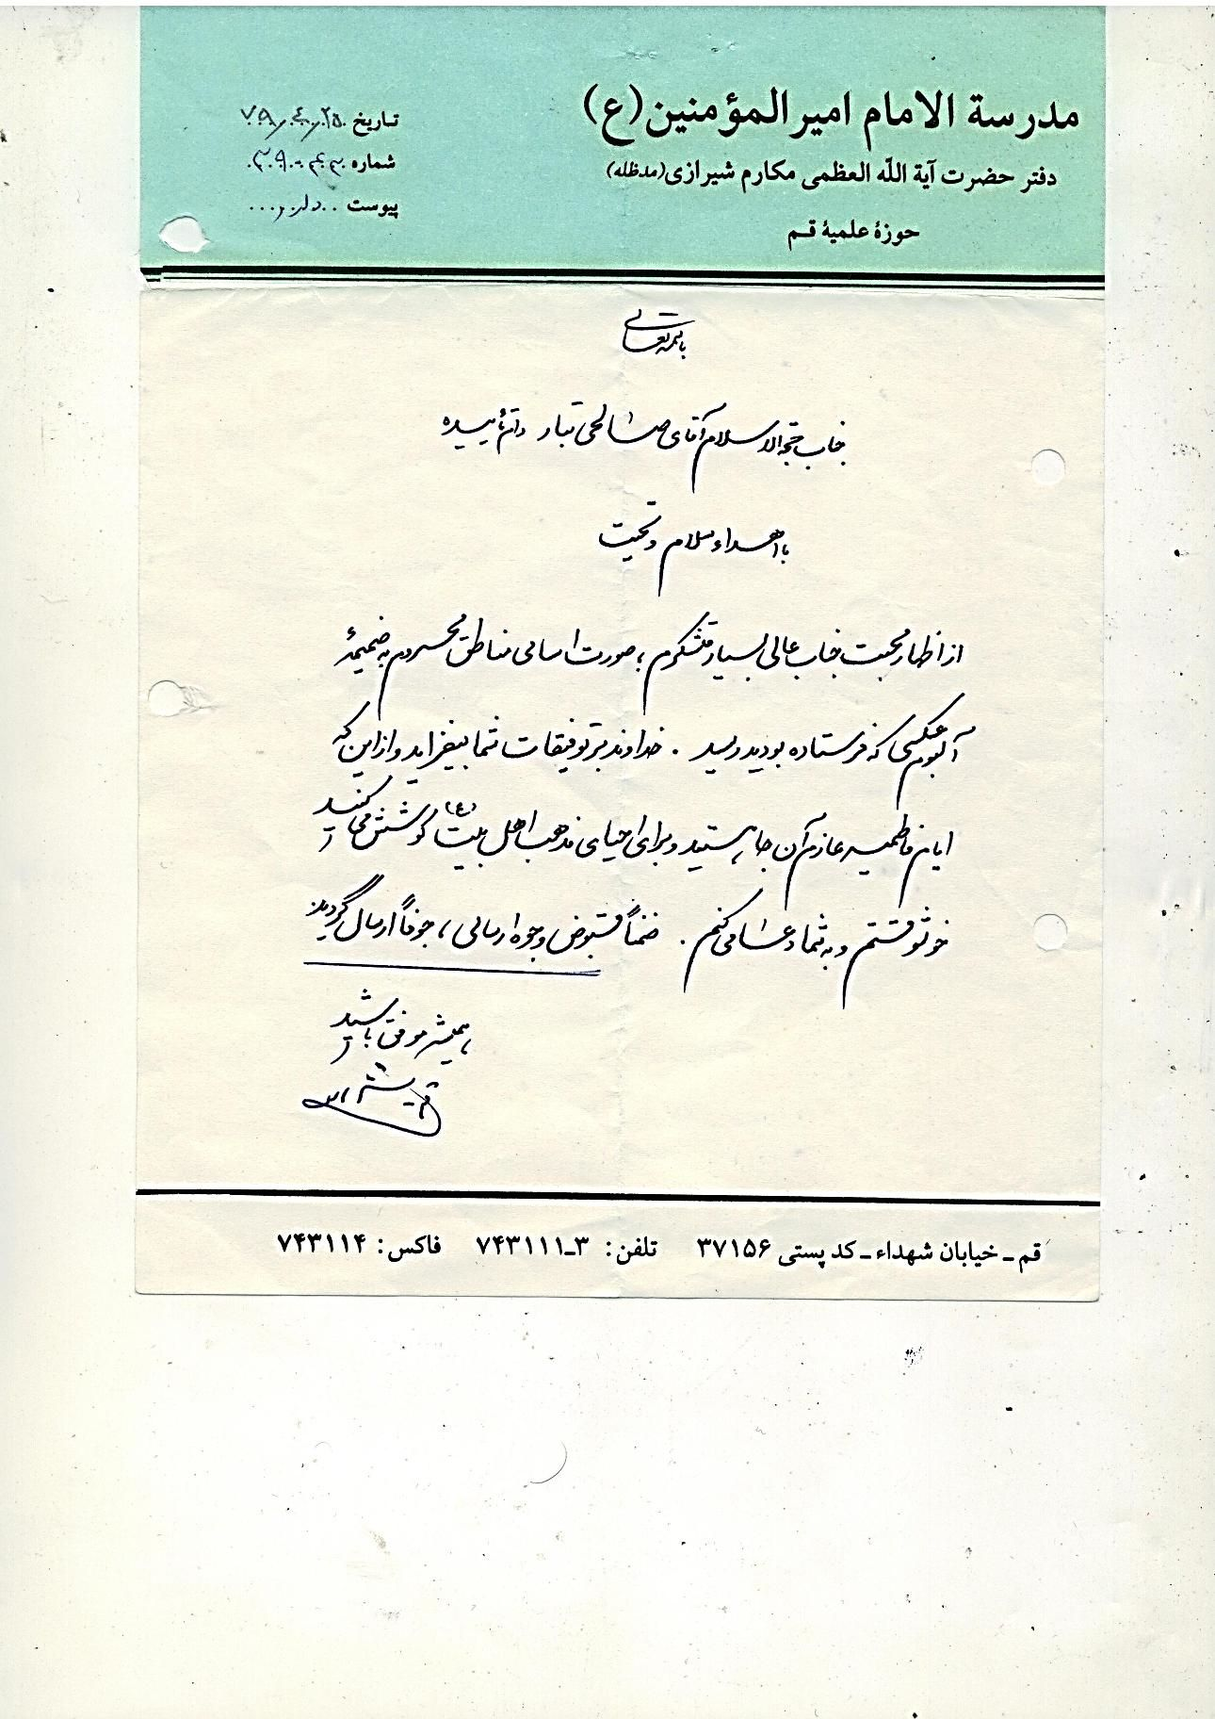
عکس
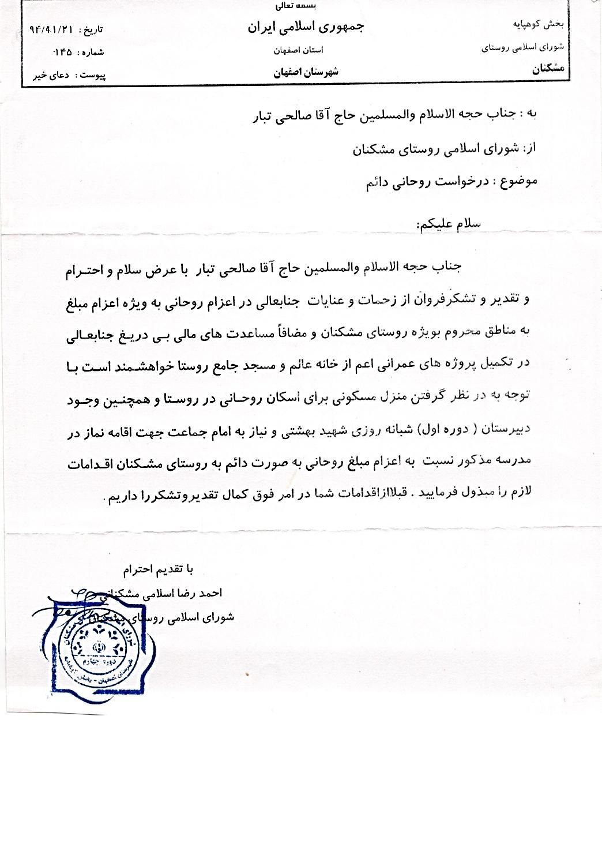
عکس
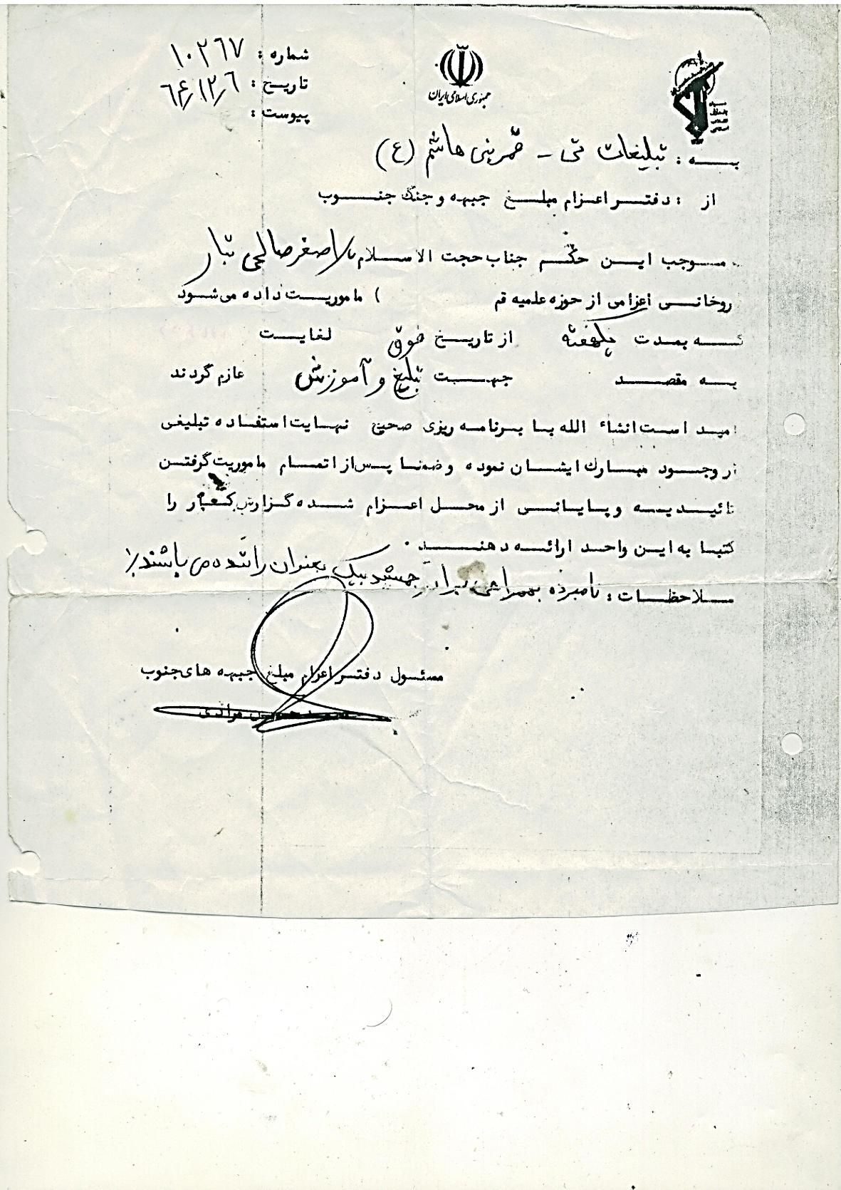
عکس
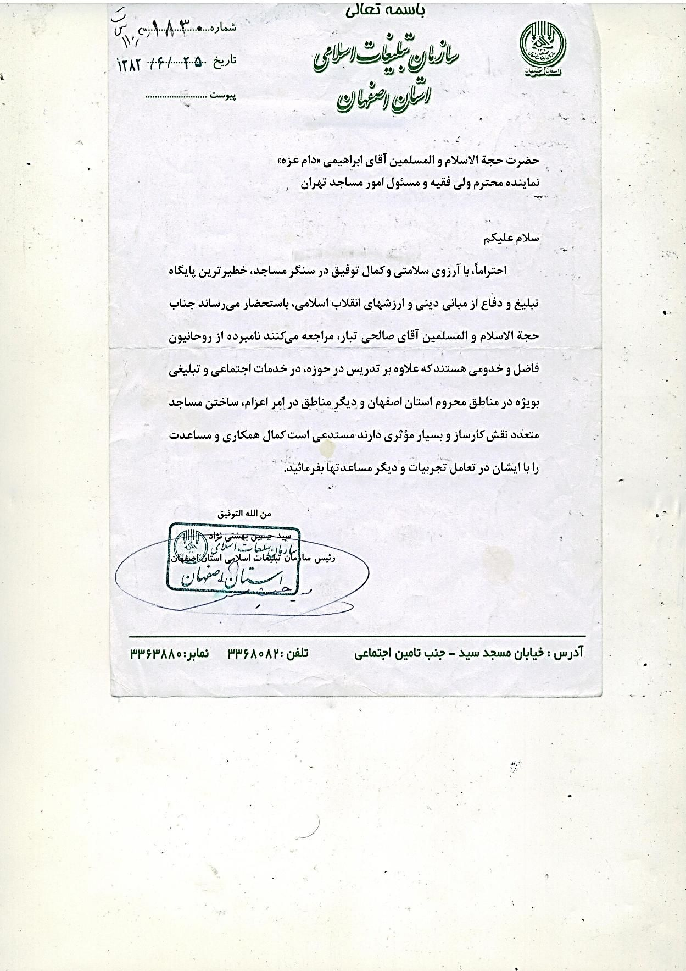
عکس
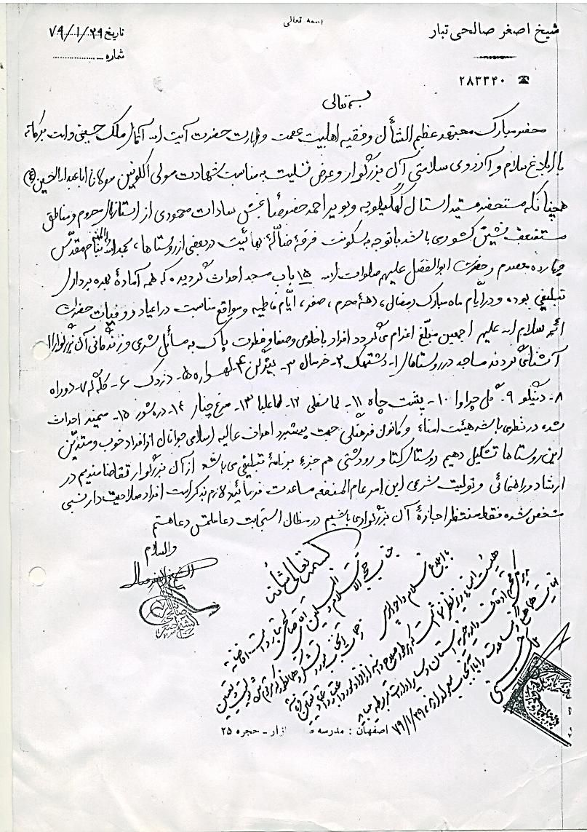
عکس
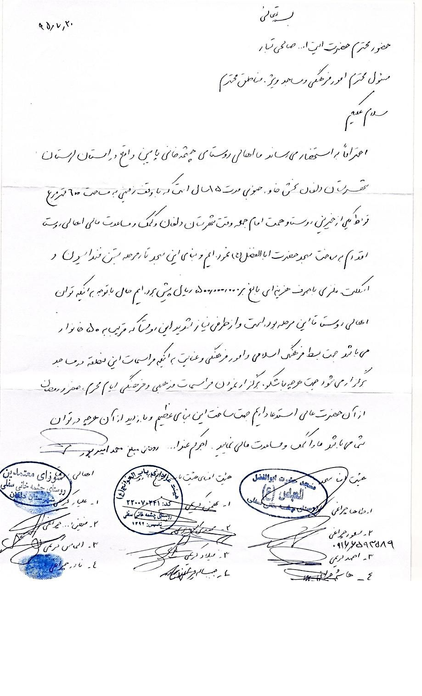
عکس
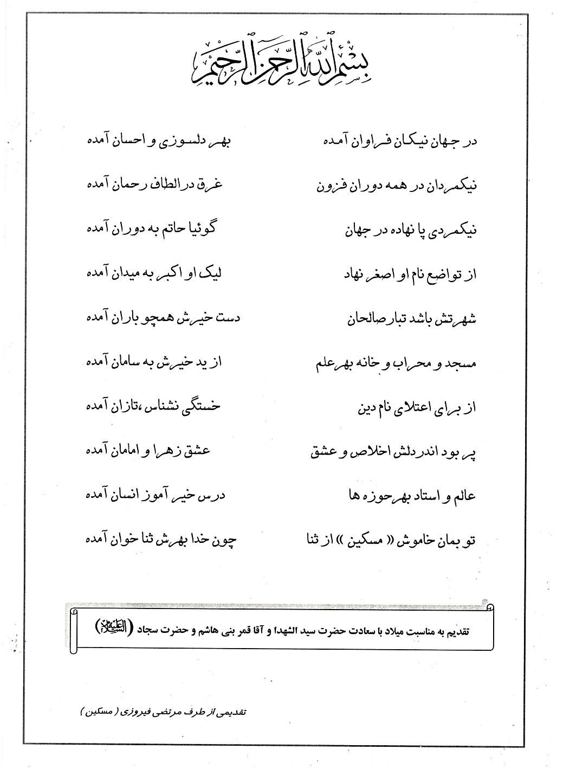
عکس
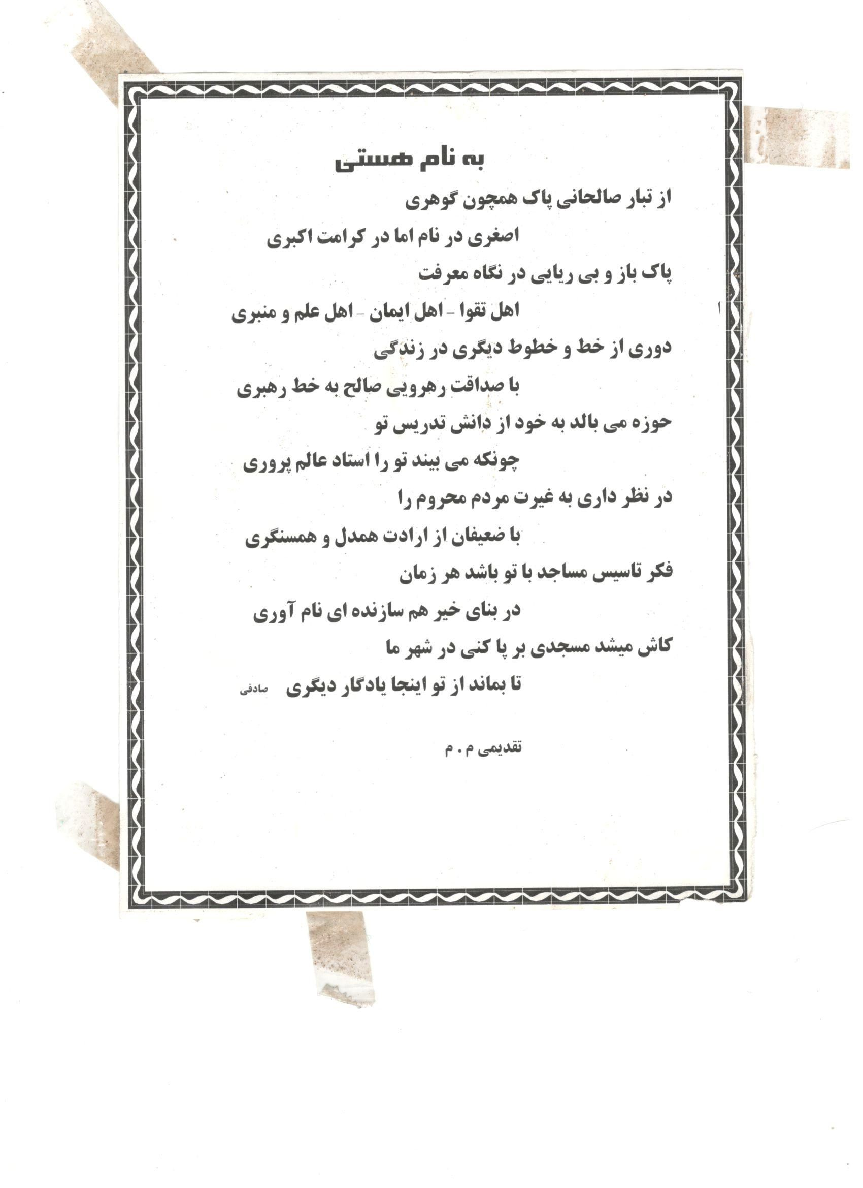
عکس
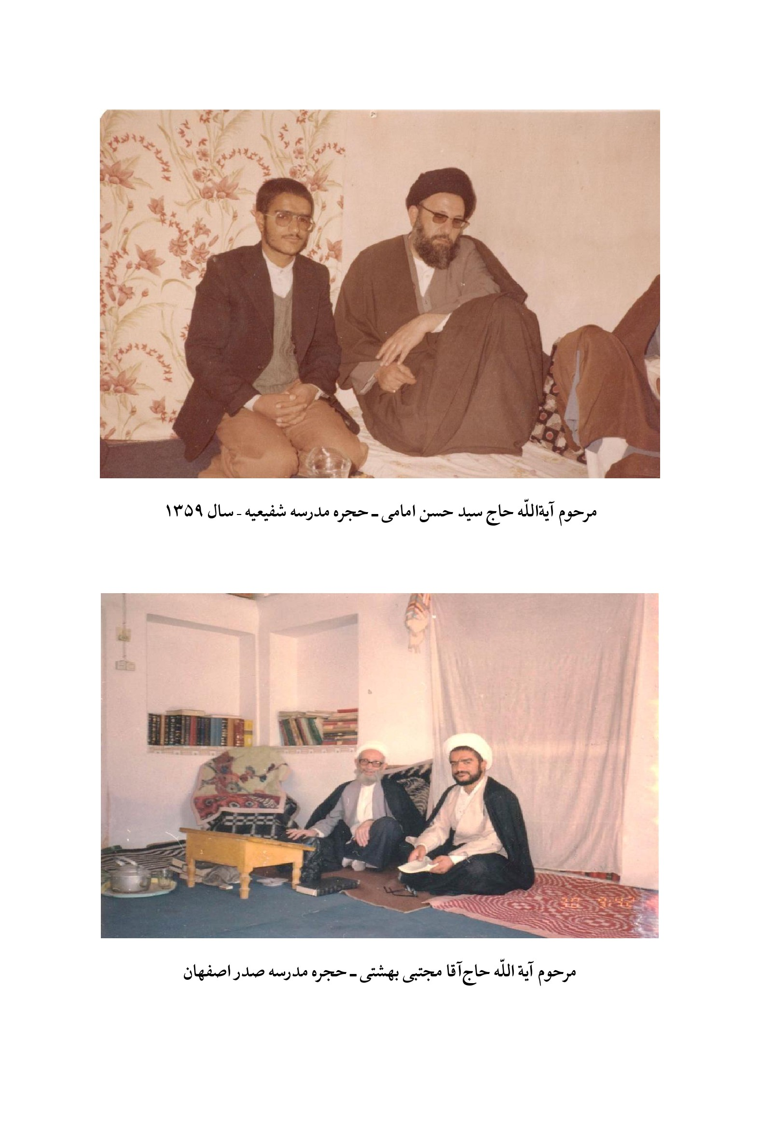
عکس
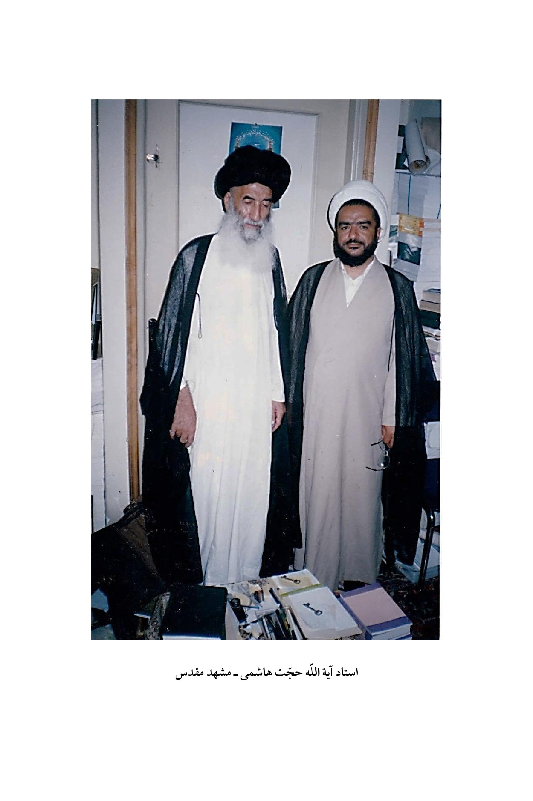
عکس
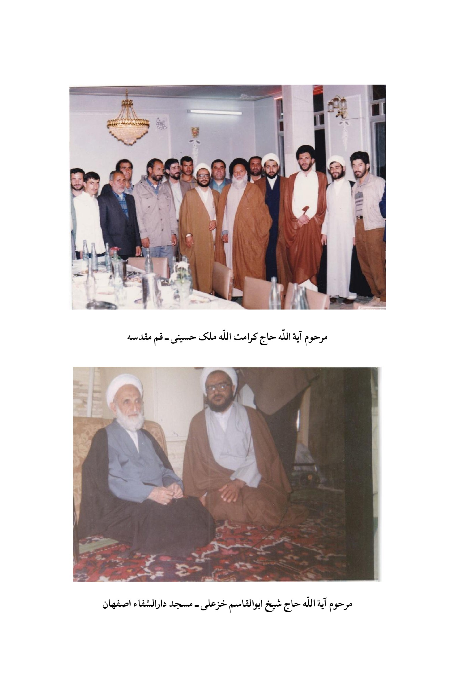
عکس
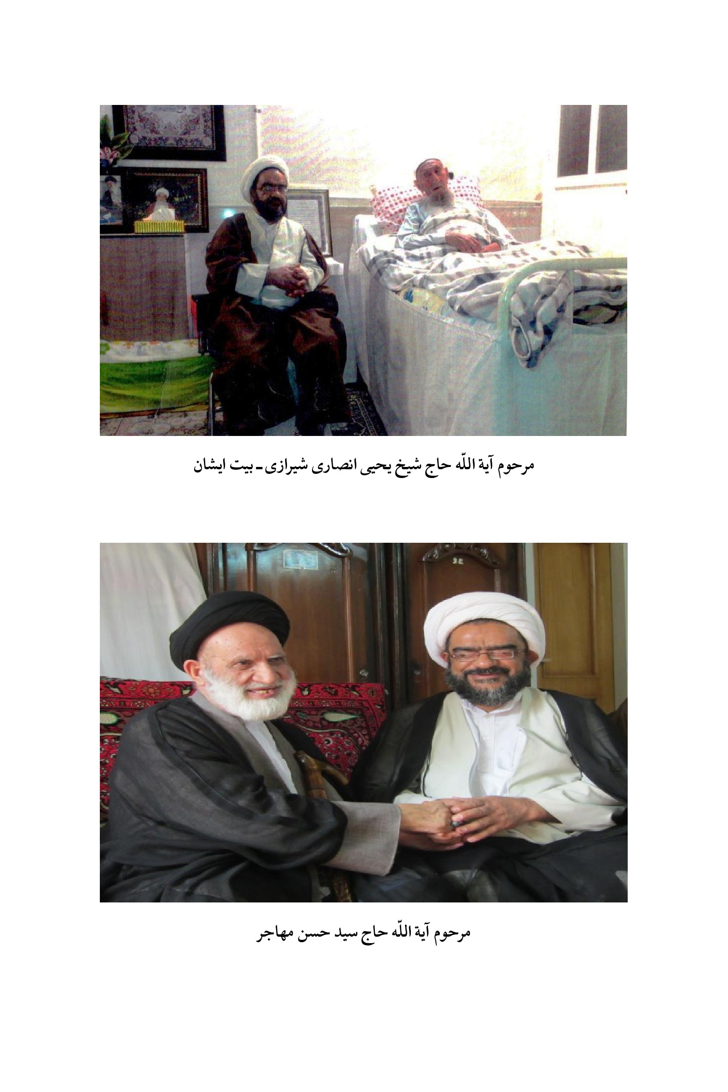
عکس
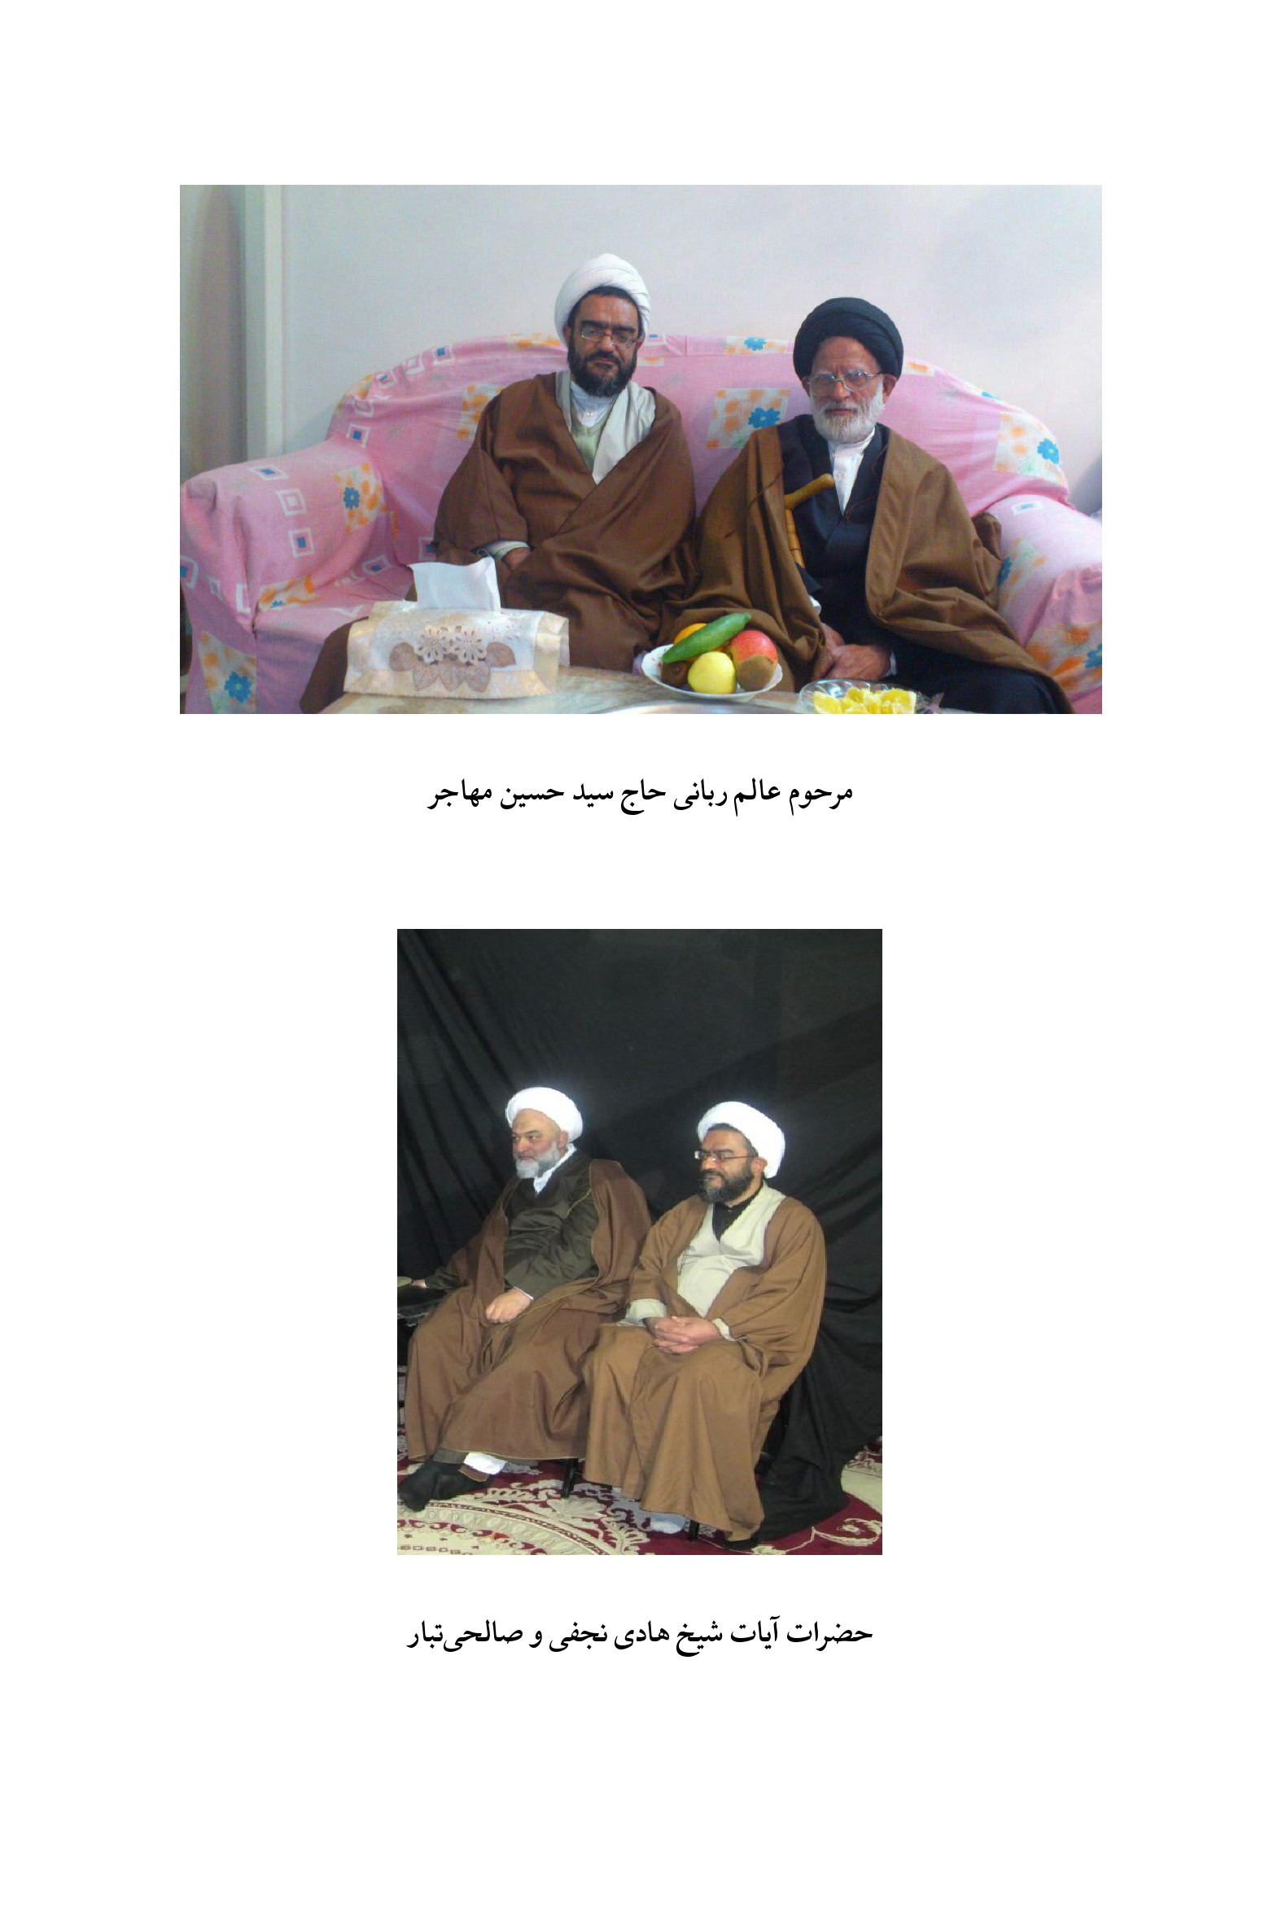
عکس
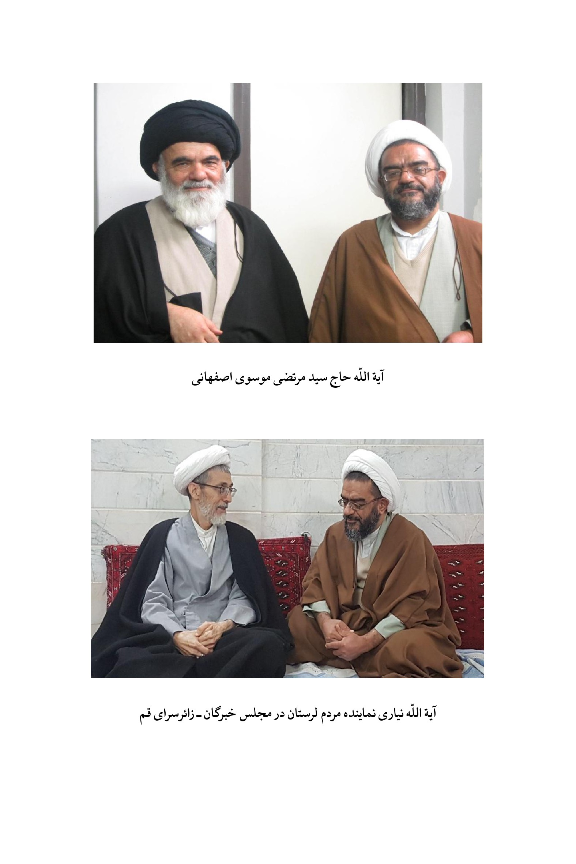
عکس
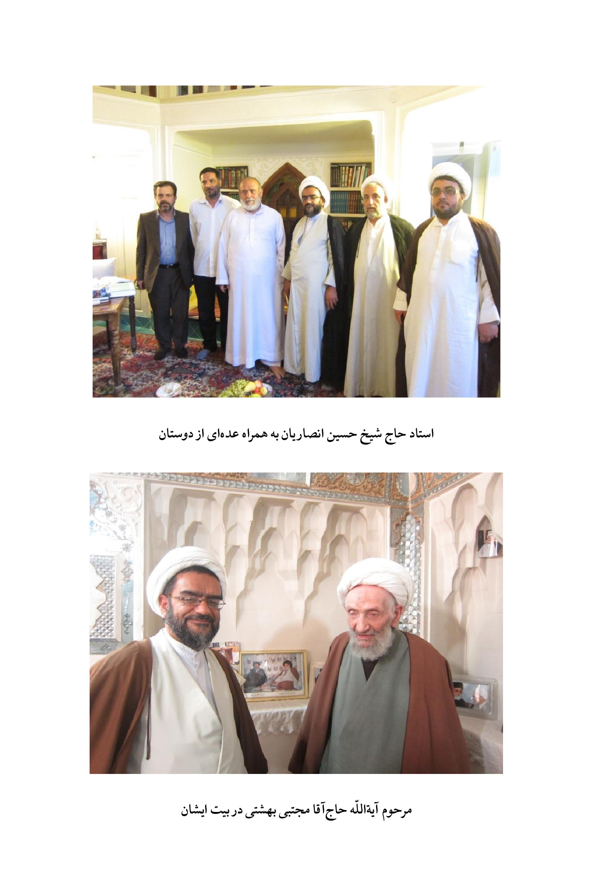
عکس
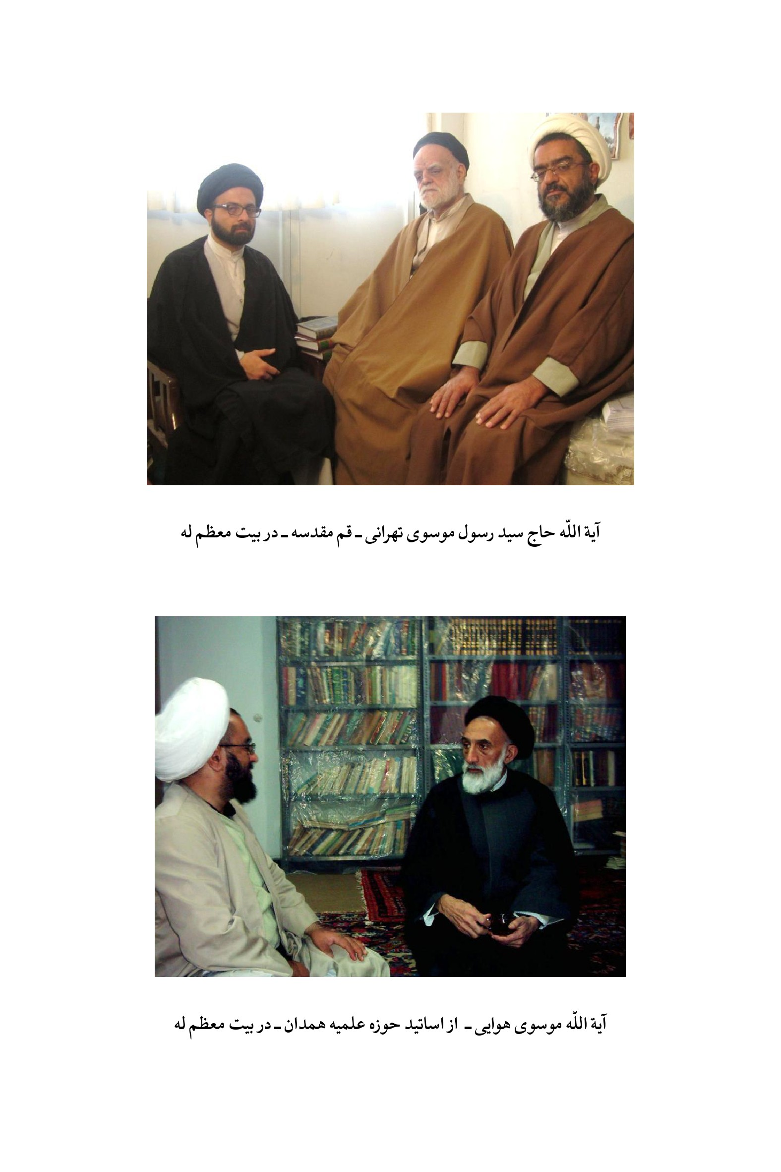
عکس
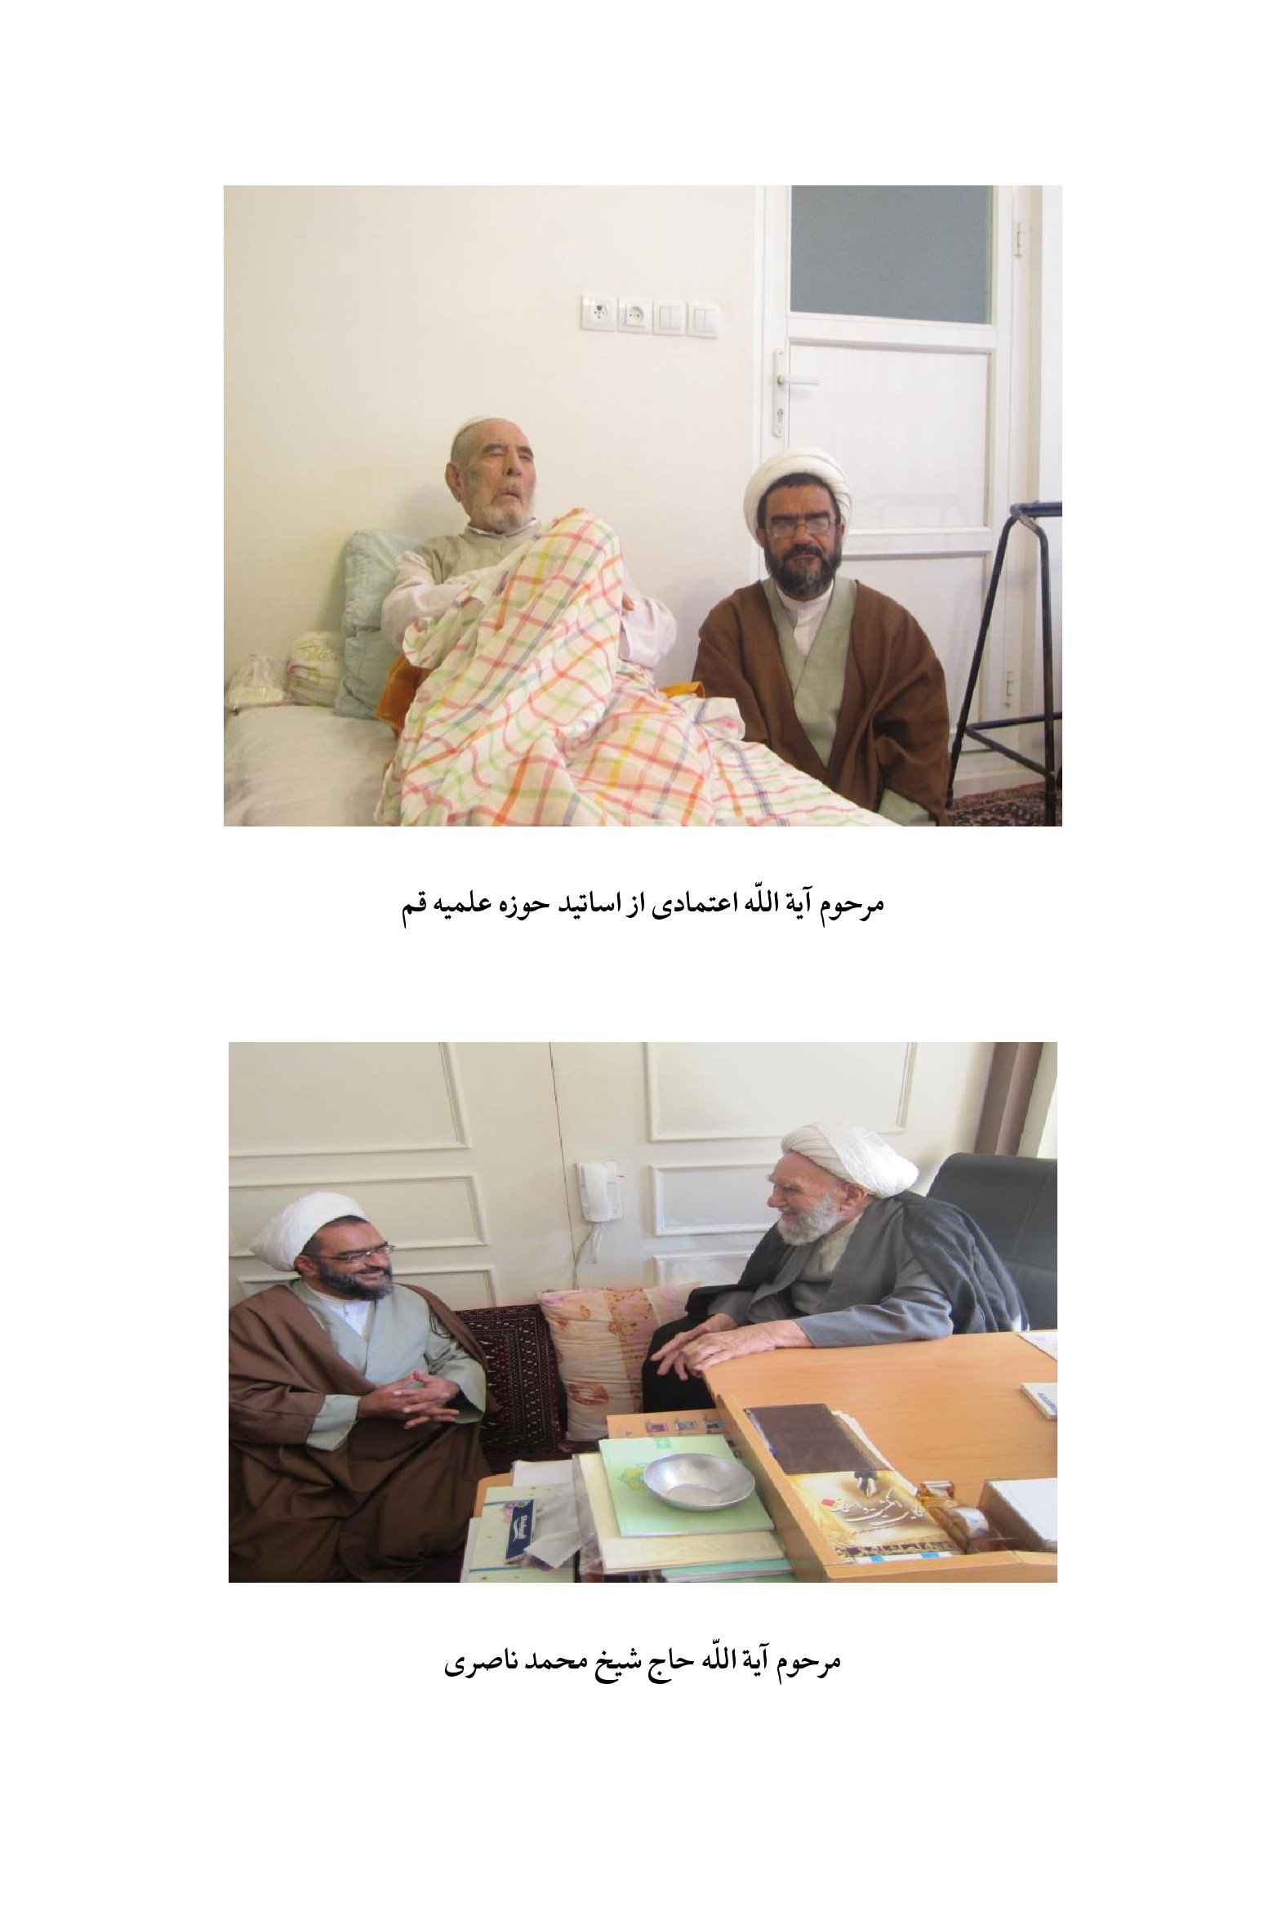
عکس
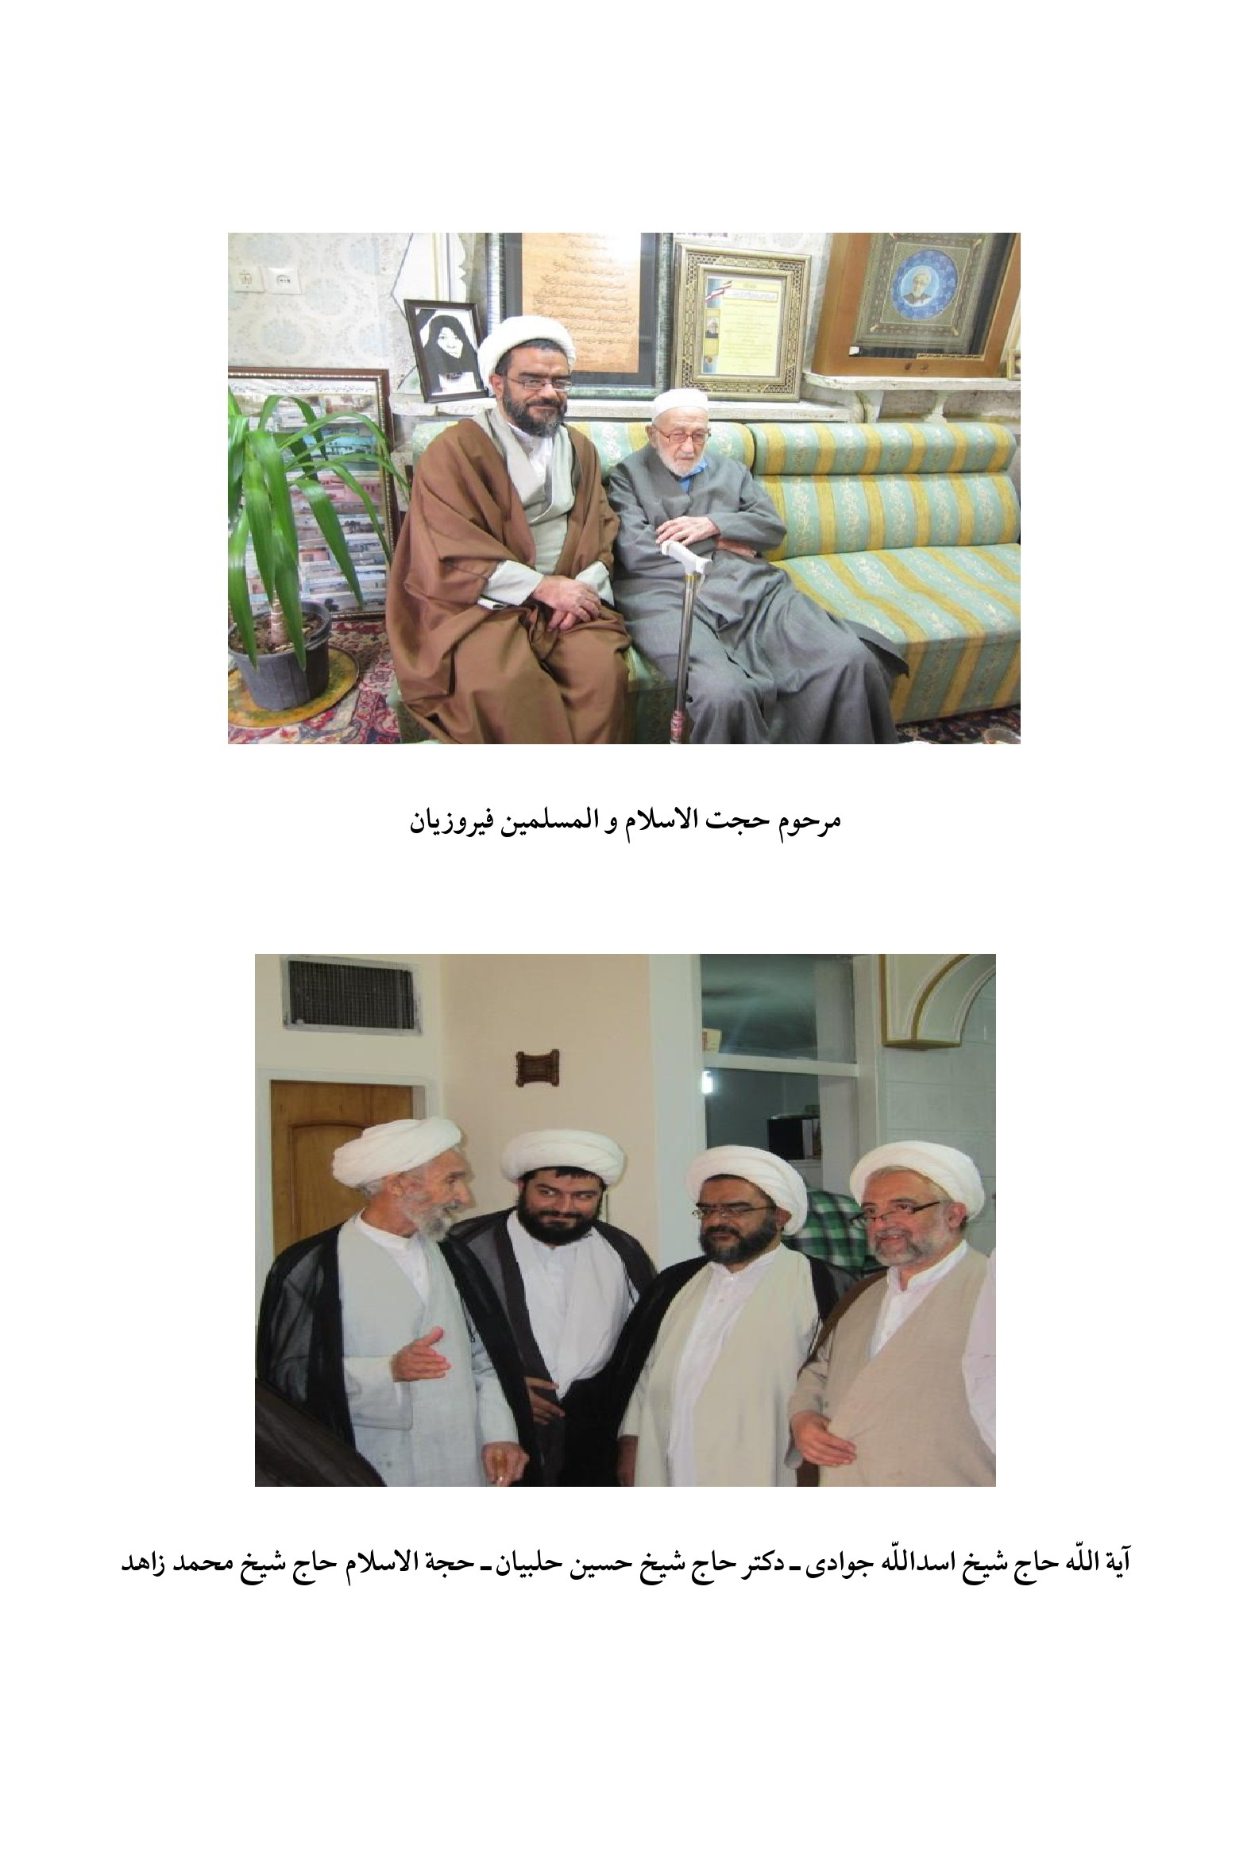
عکس
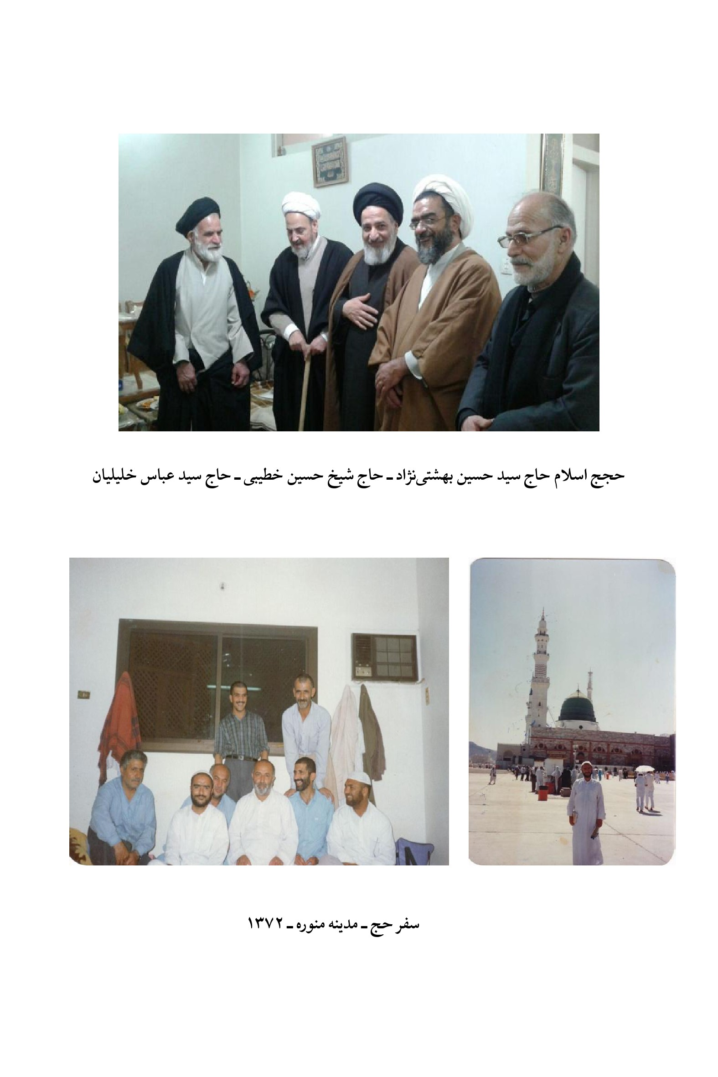
عکس
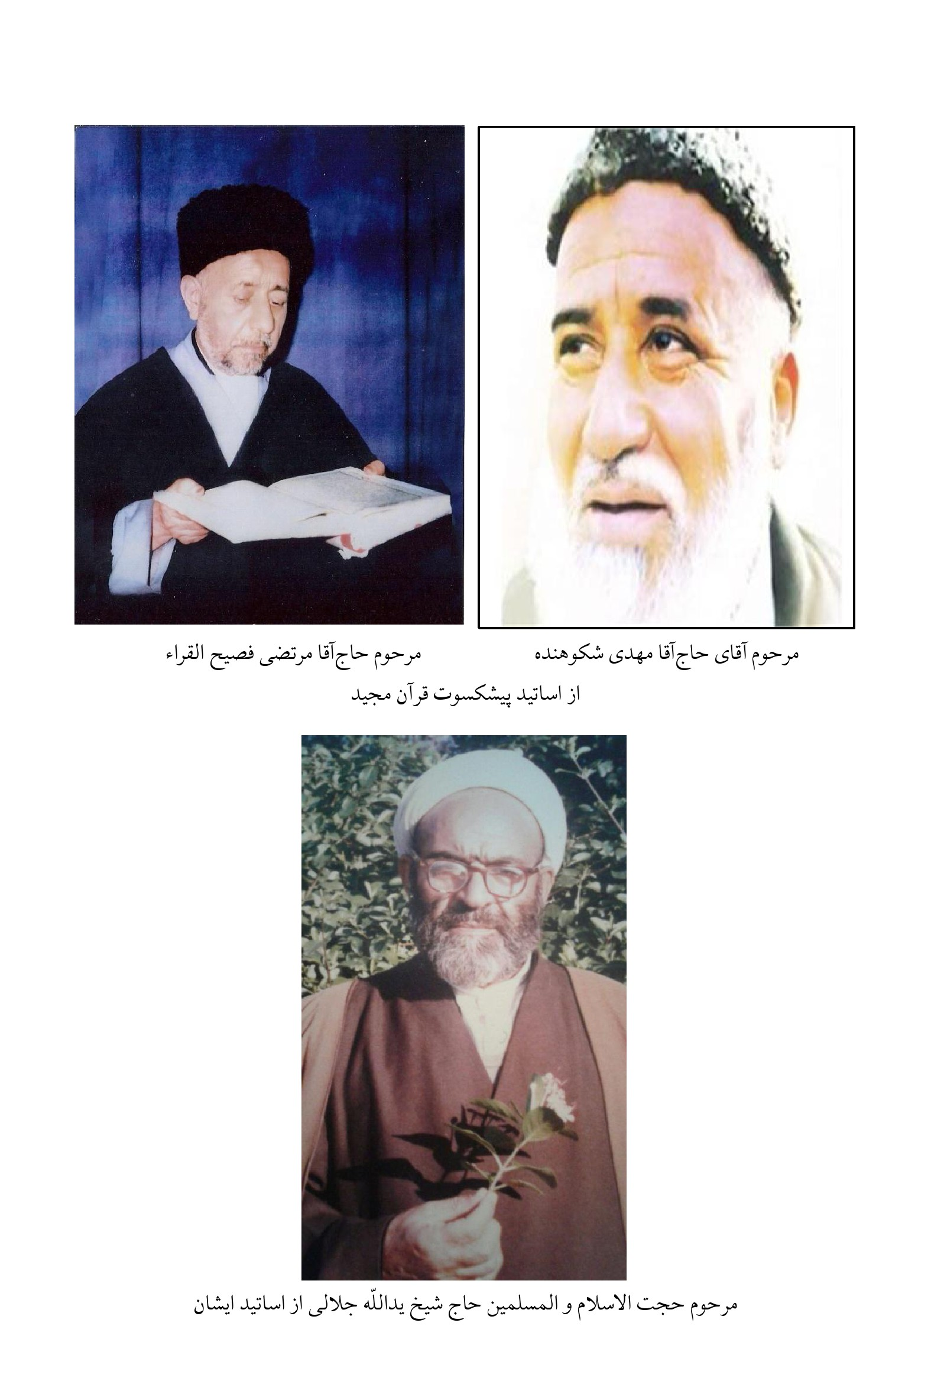
عکس
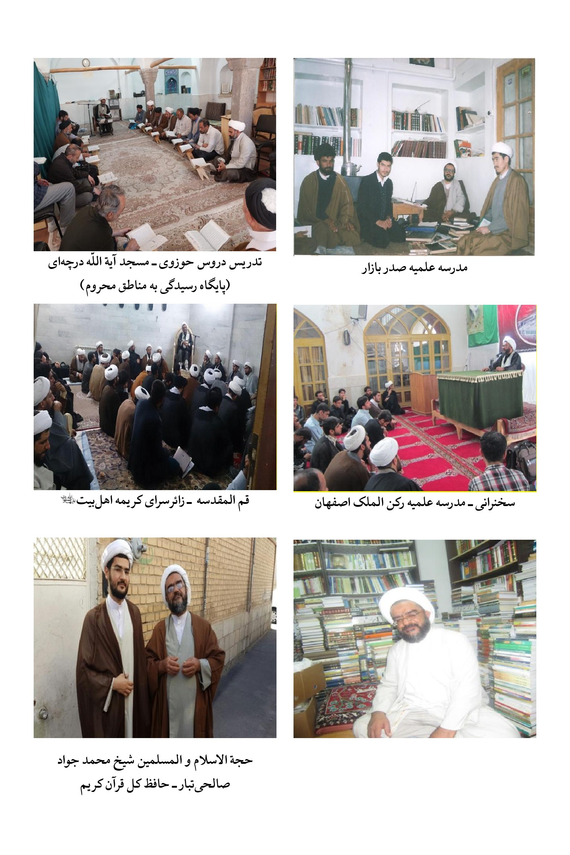
عکس
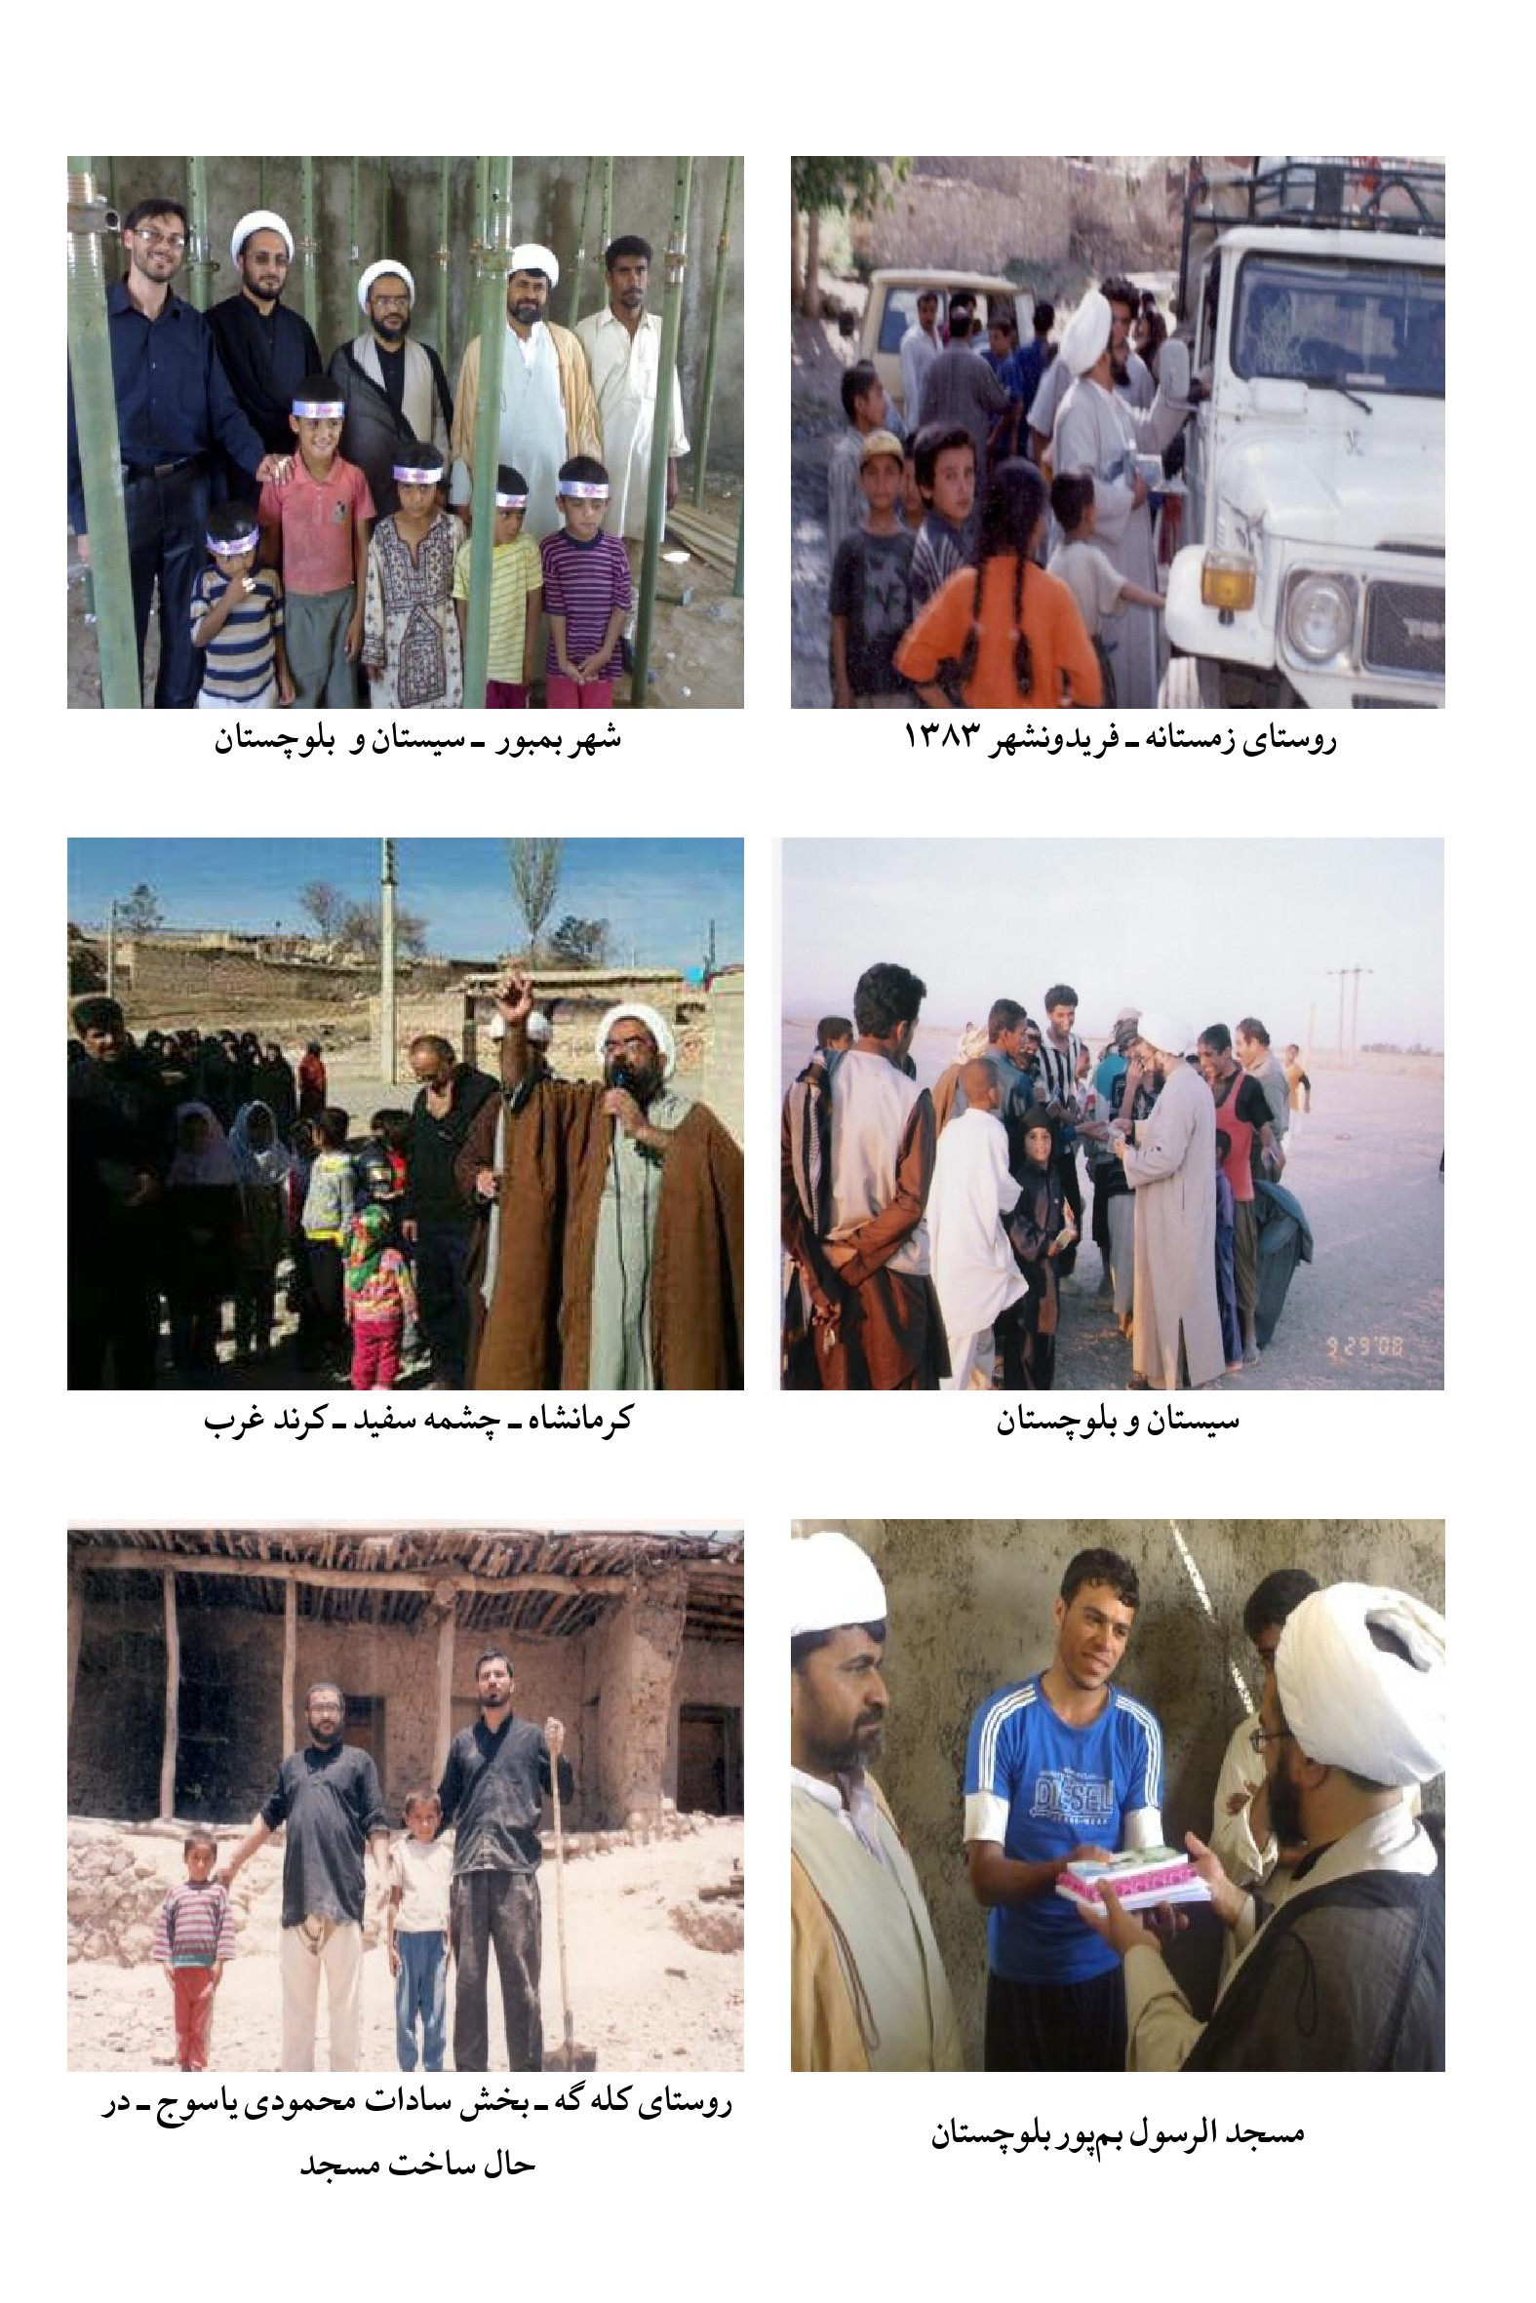
عکس
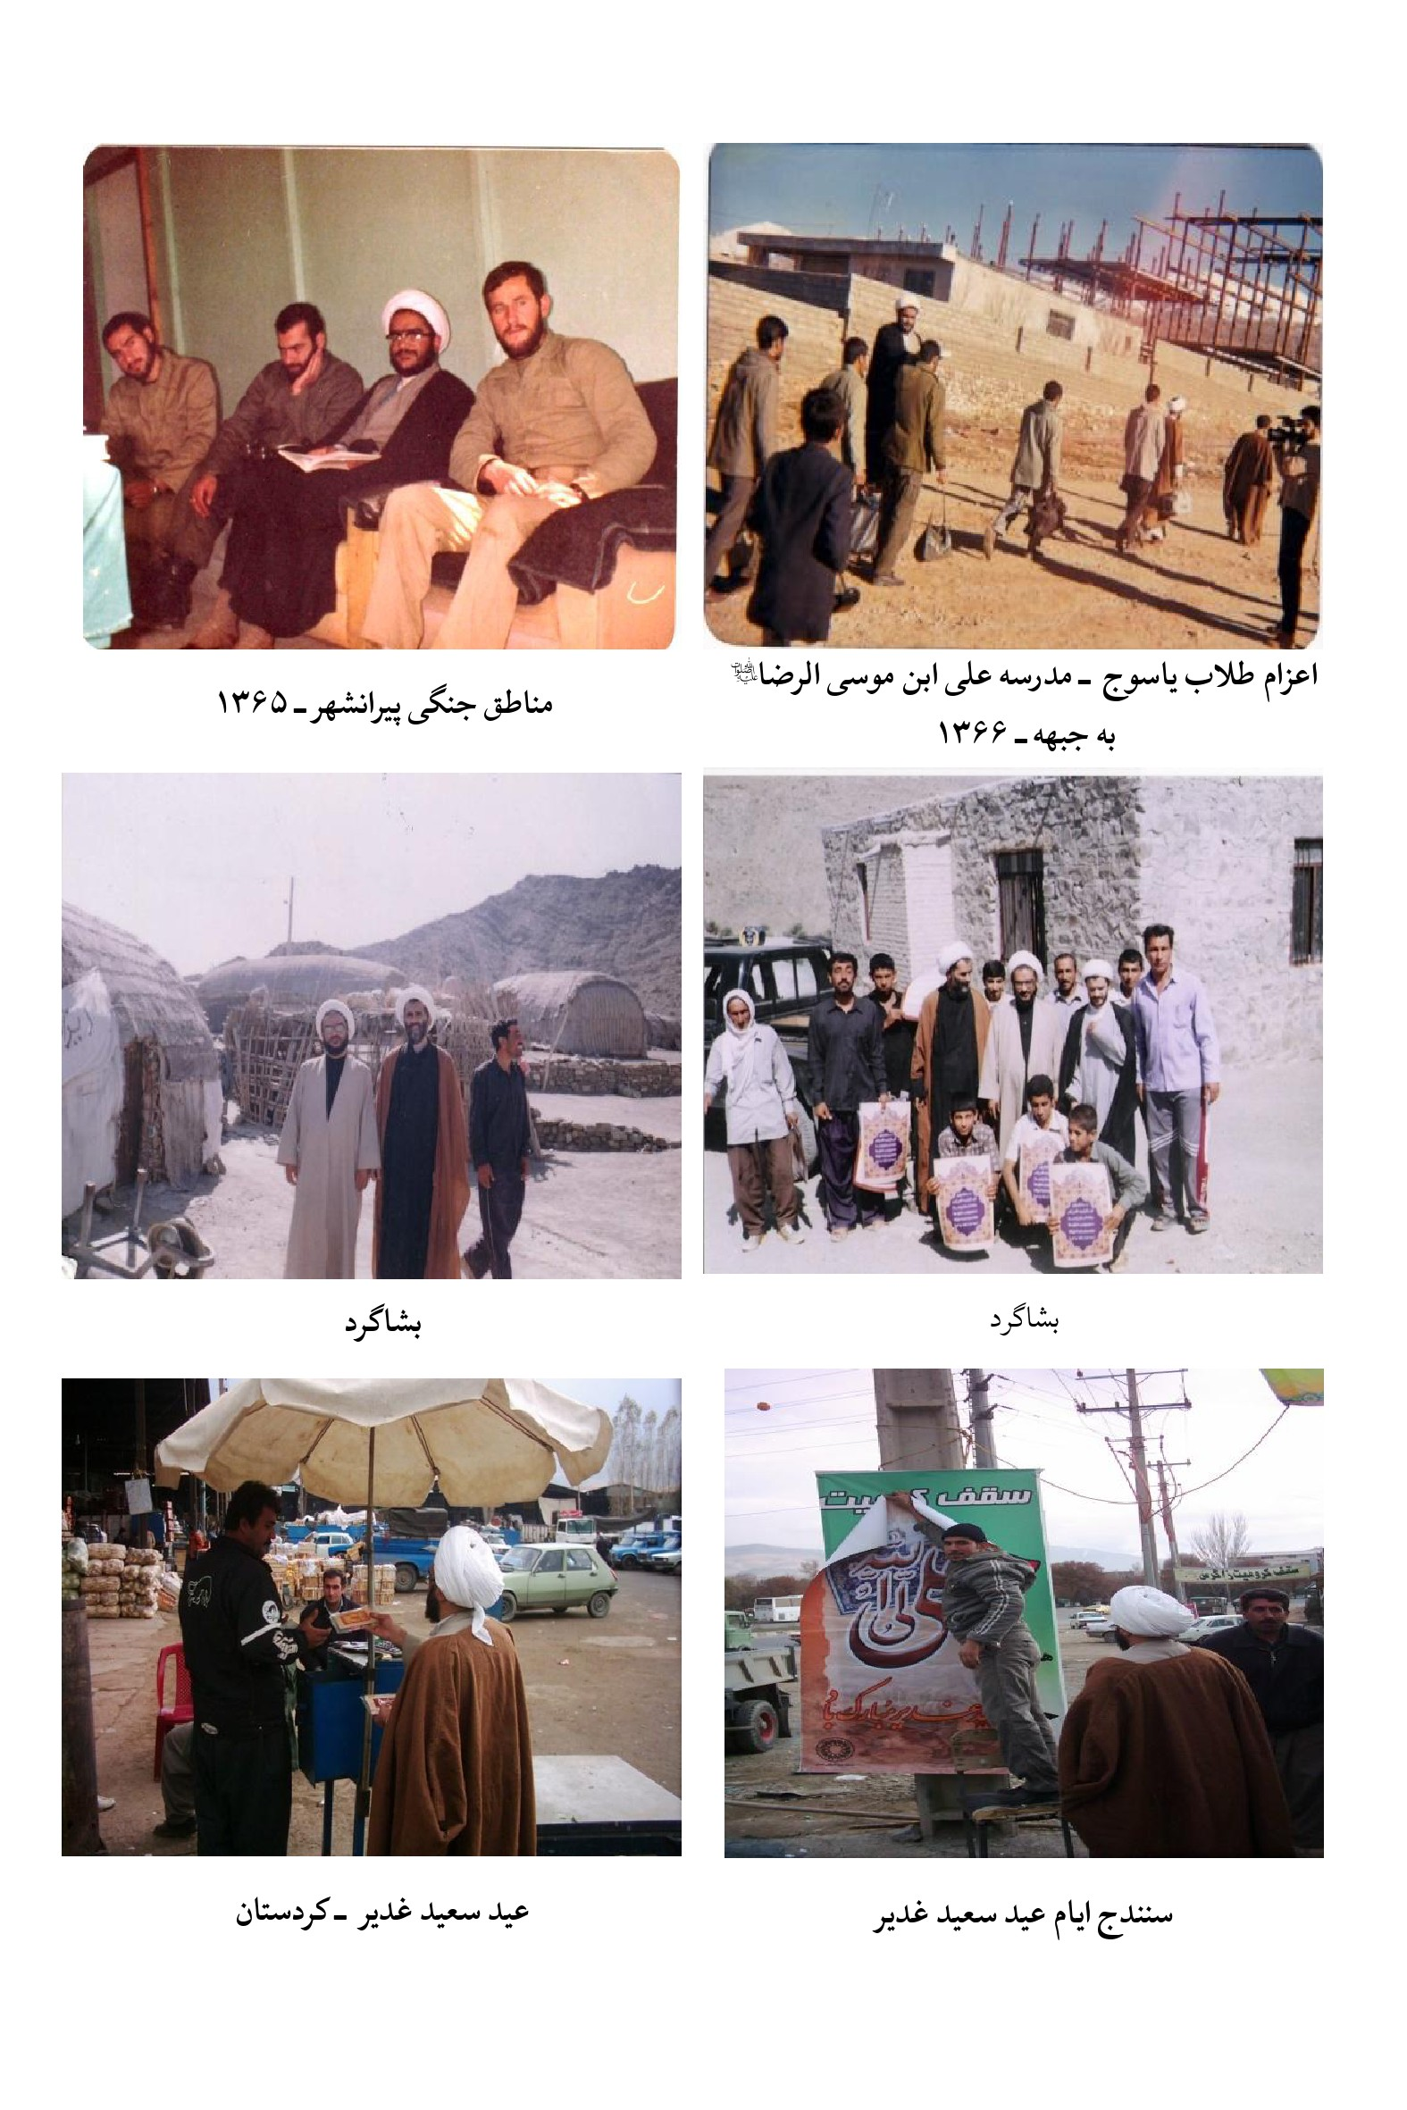
عکس
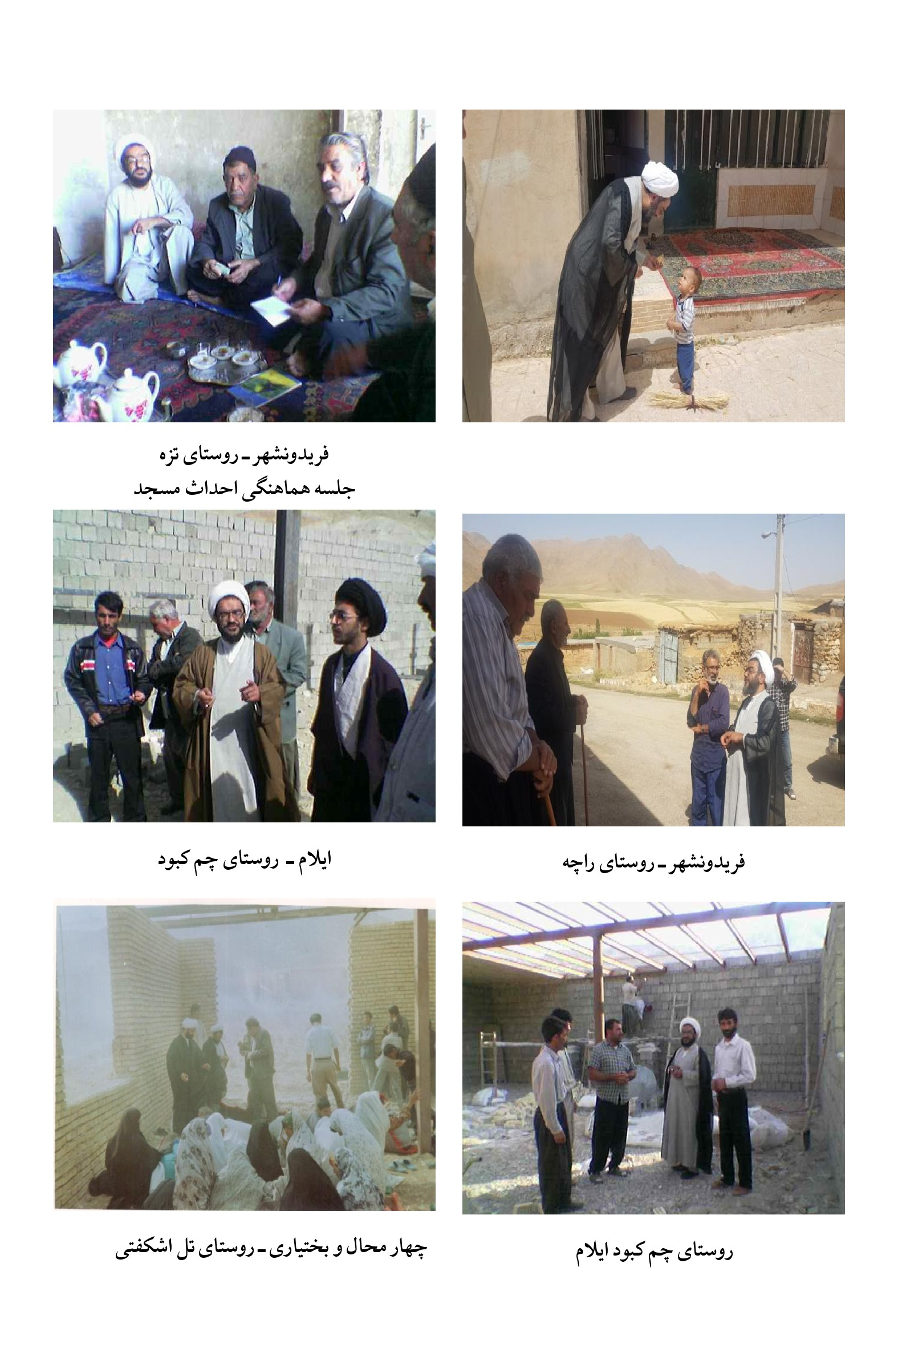
عکس
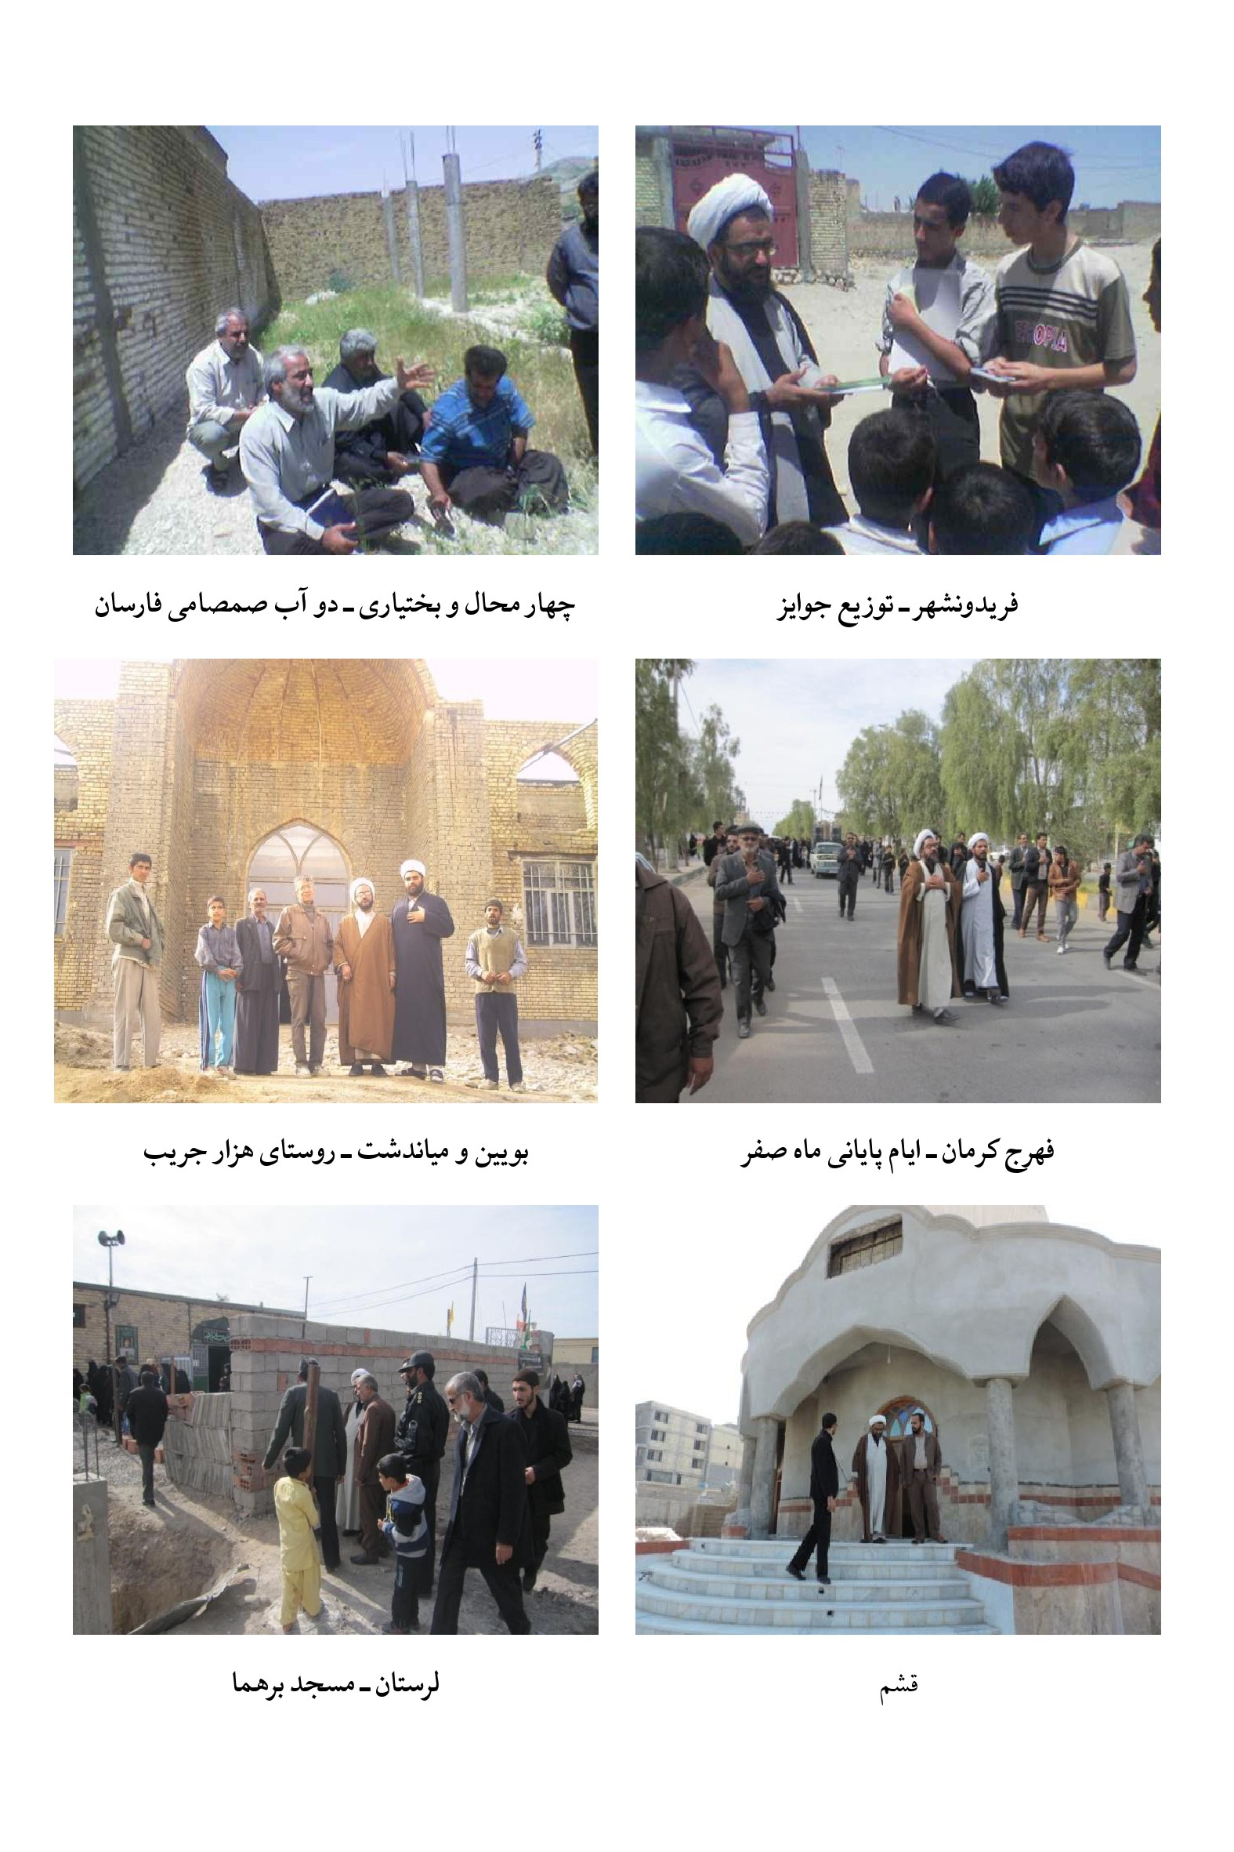
عکس
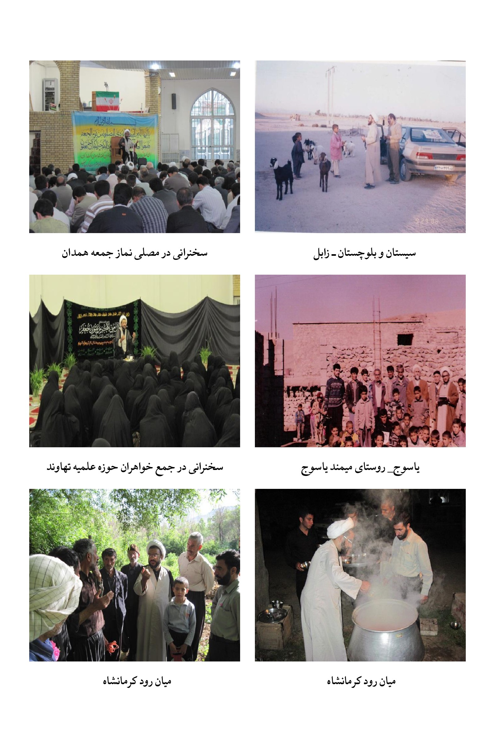
عکس
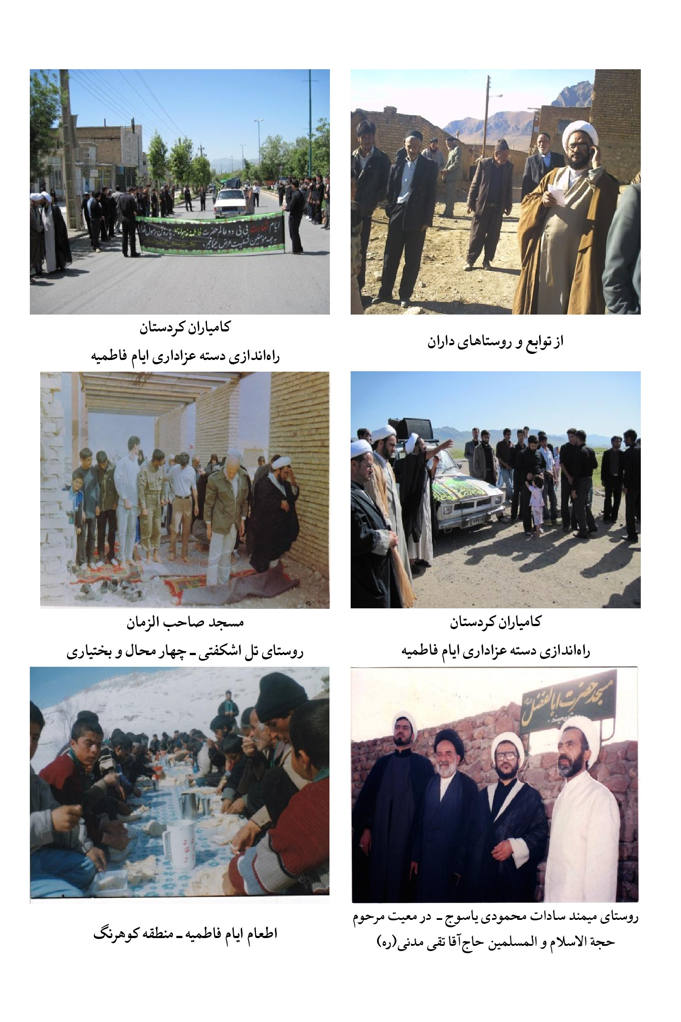
عکس
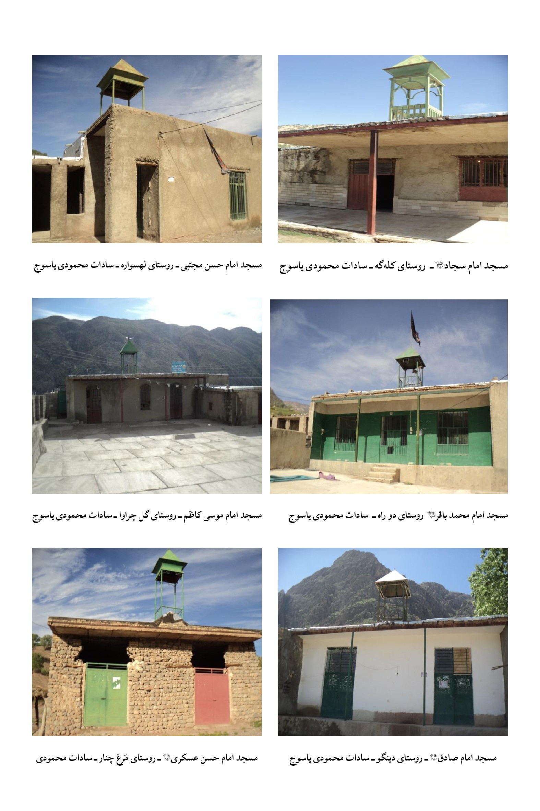
عکس
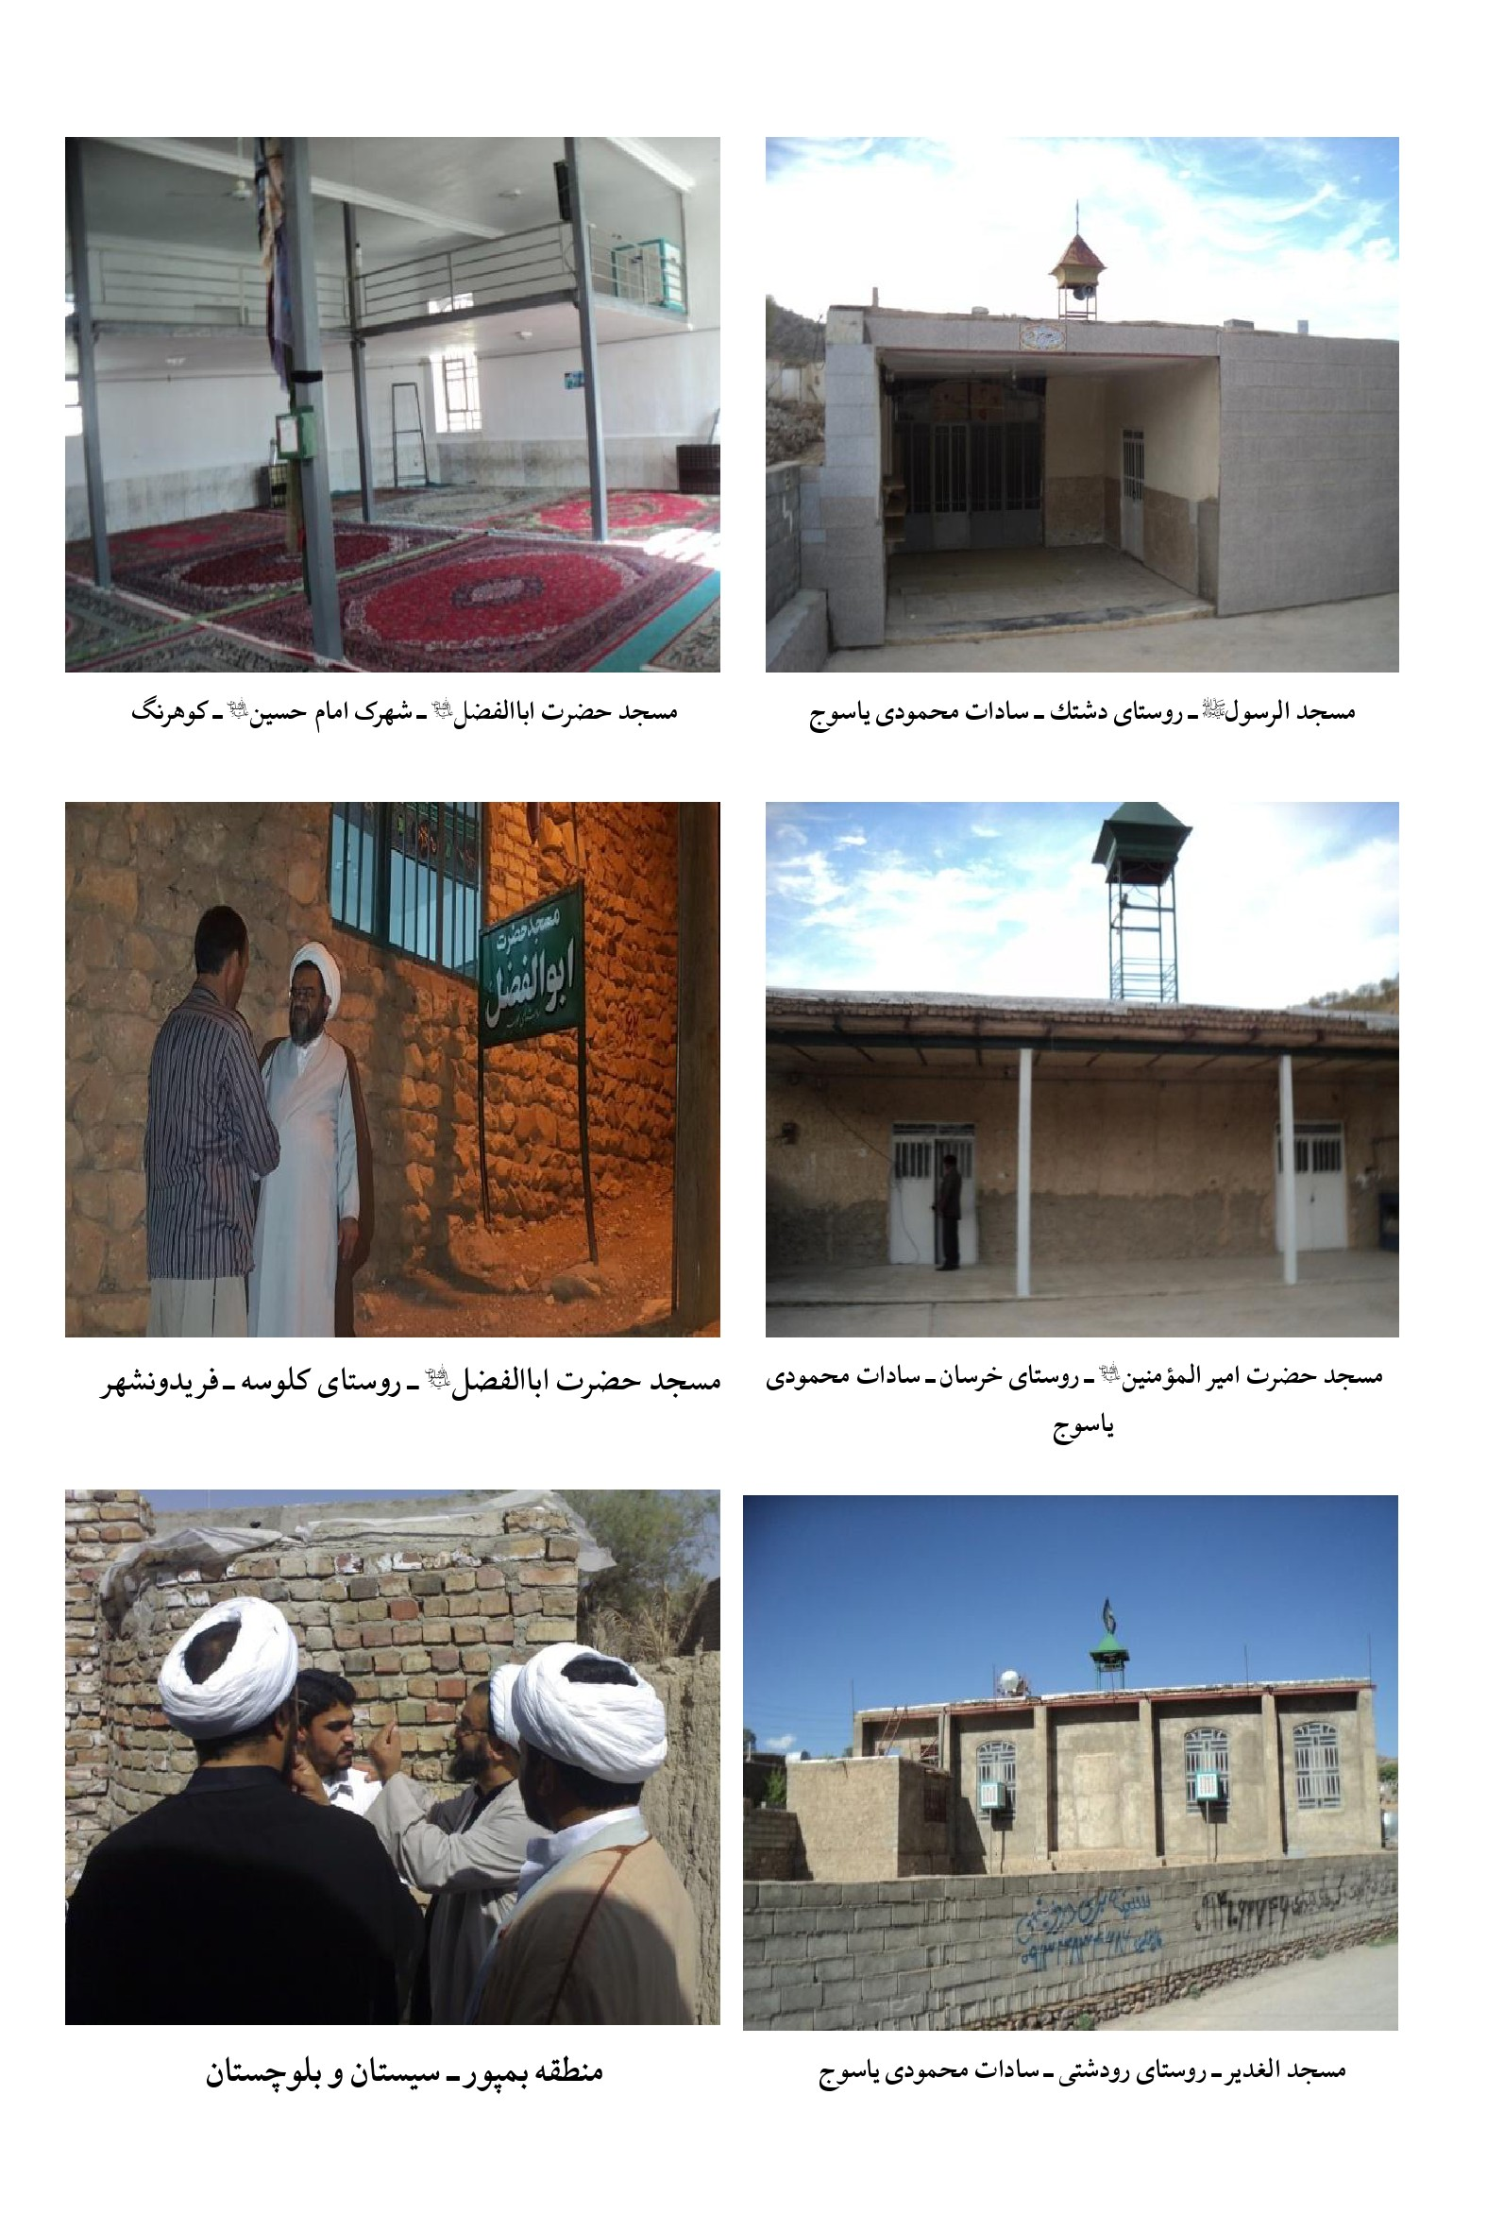
عکس
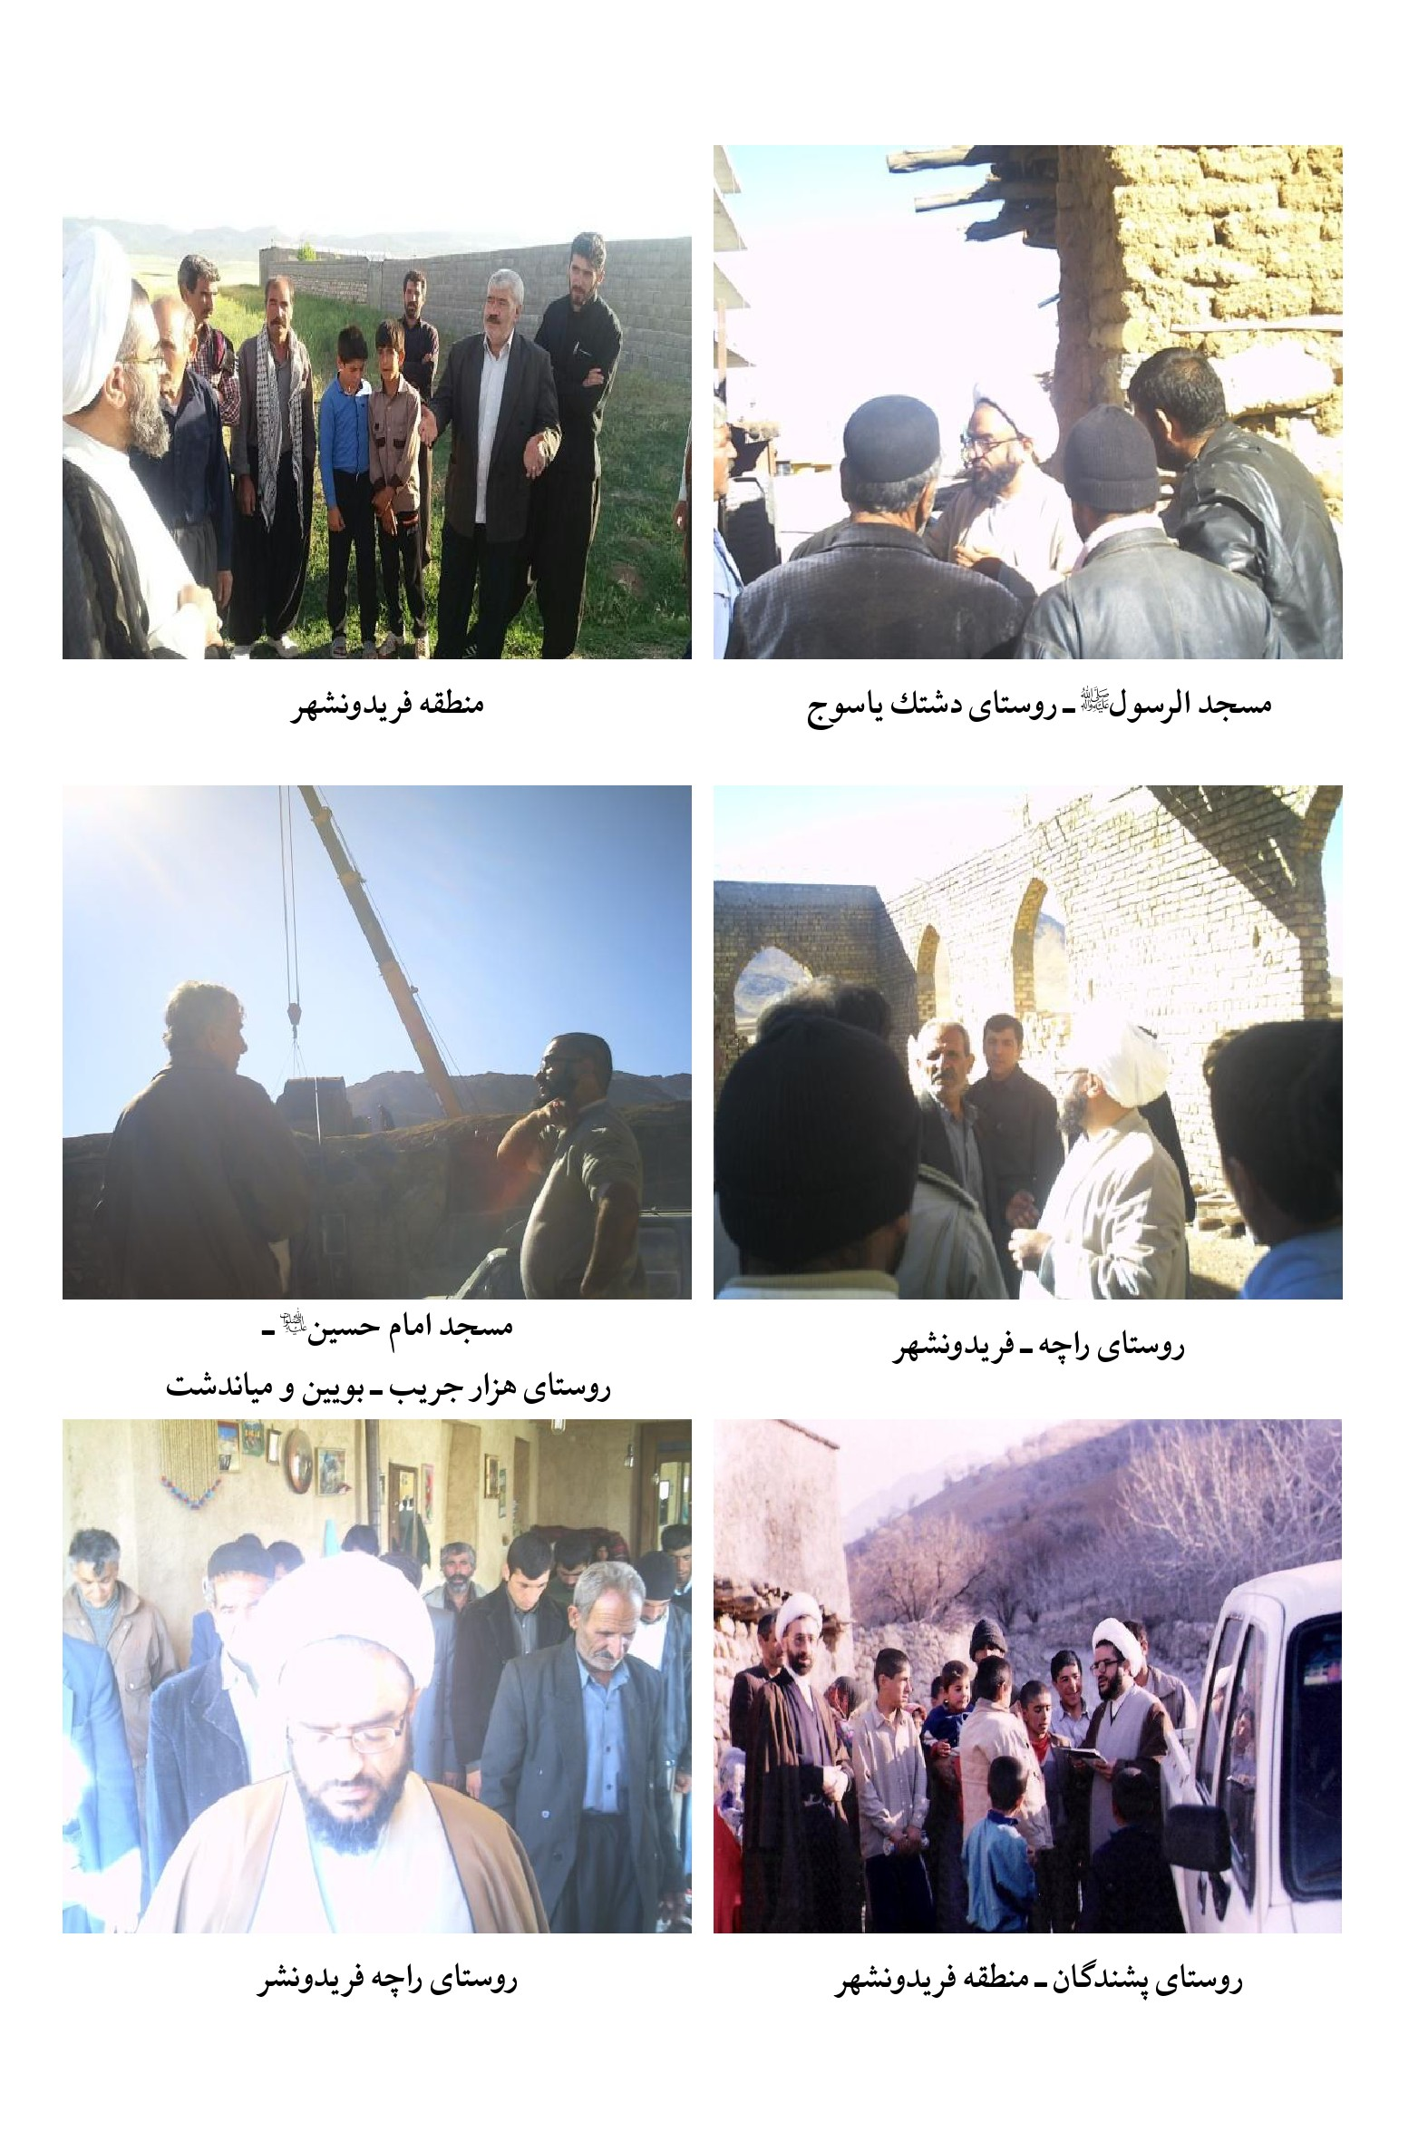
عکس
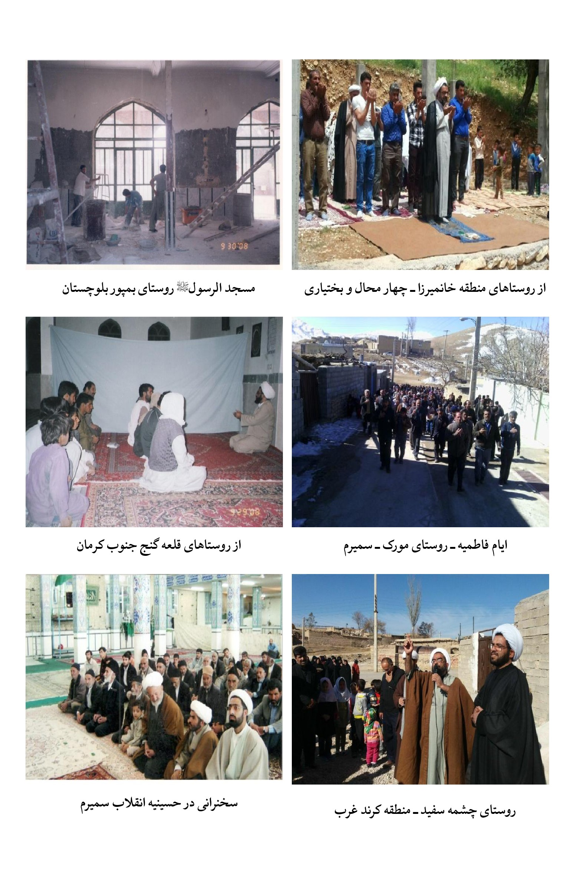
عکس
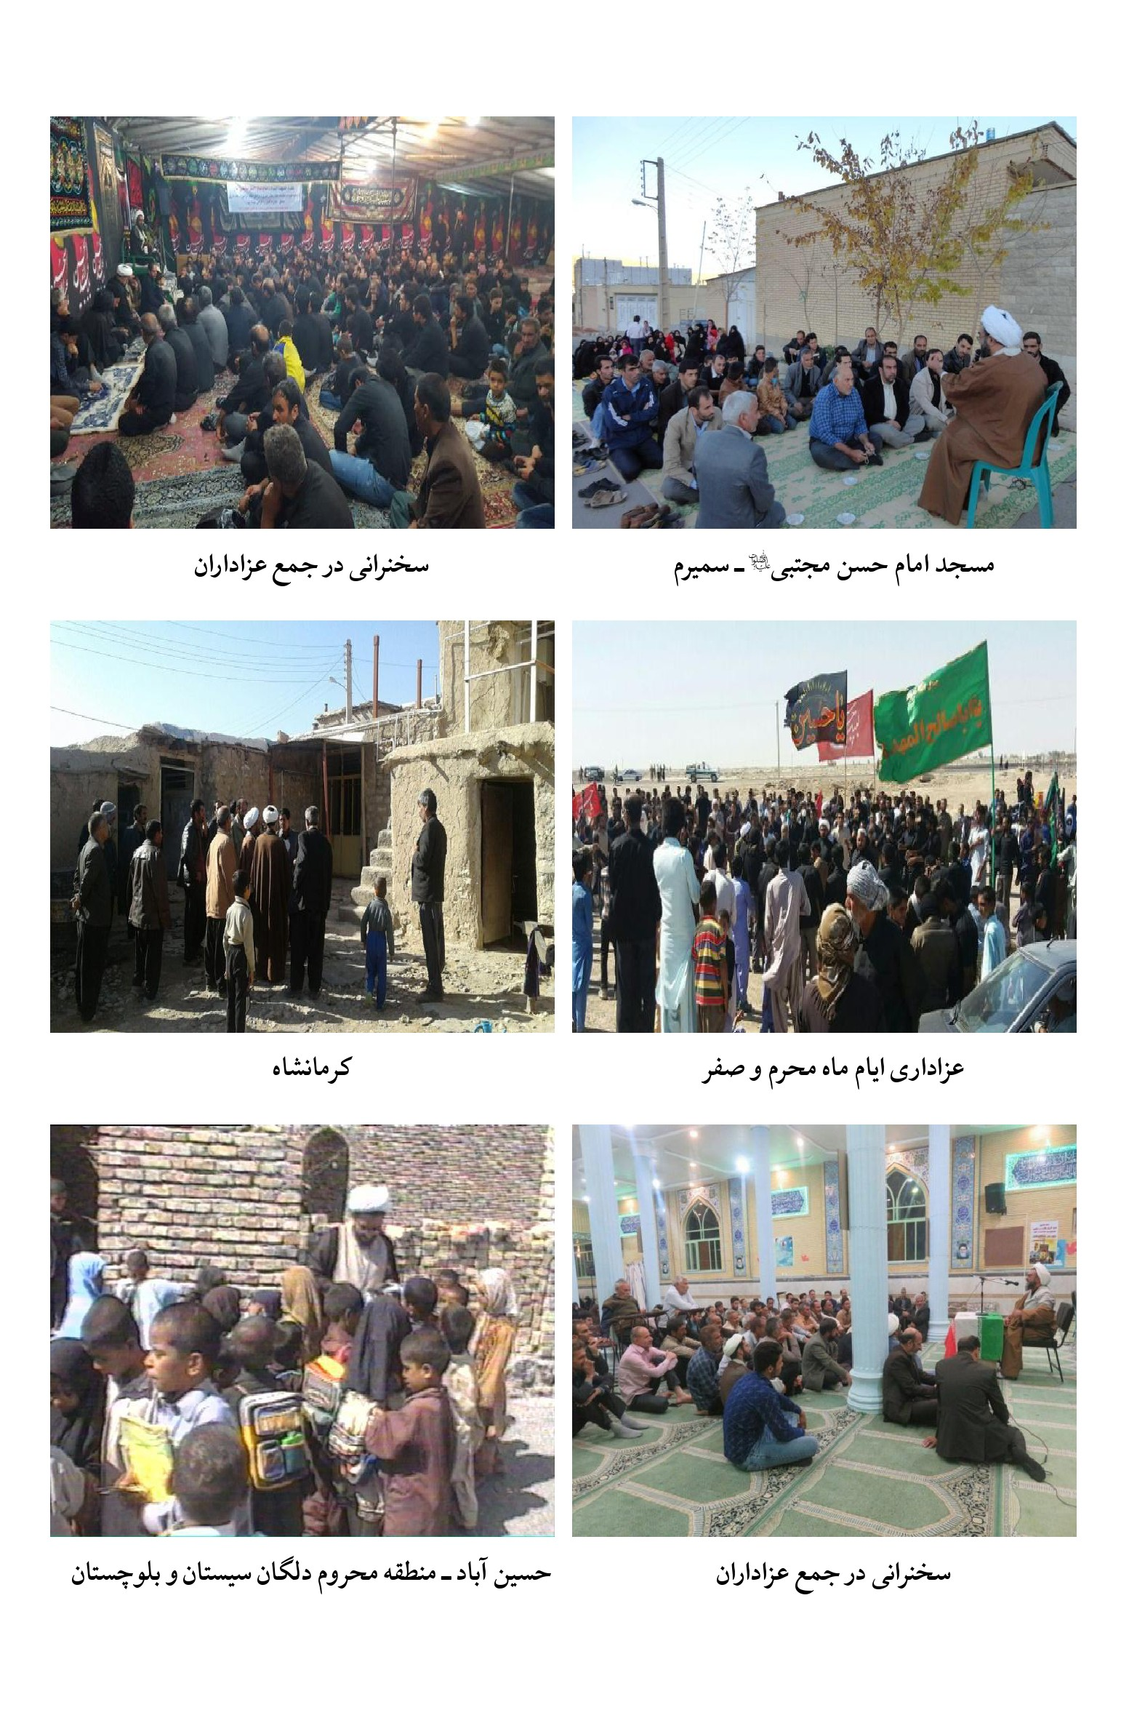
عکس
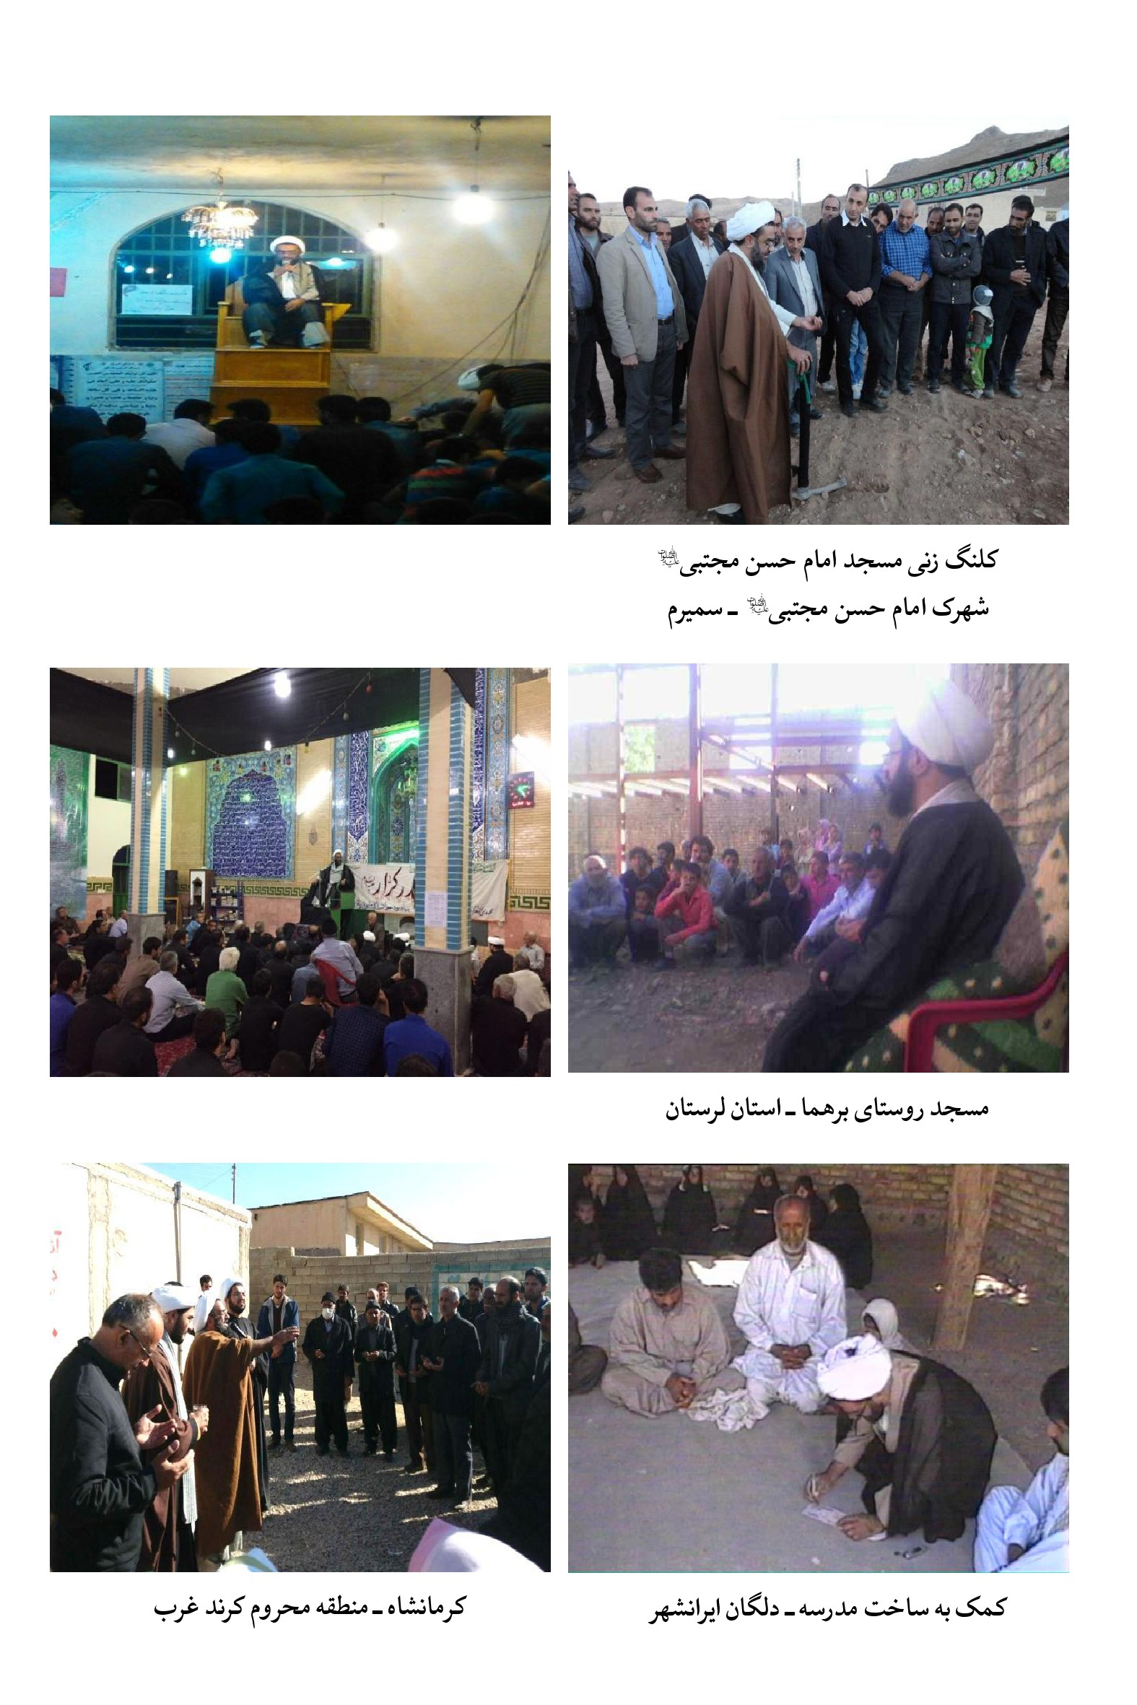
عکس
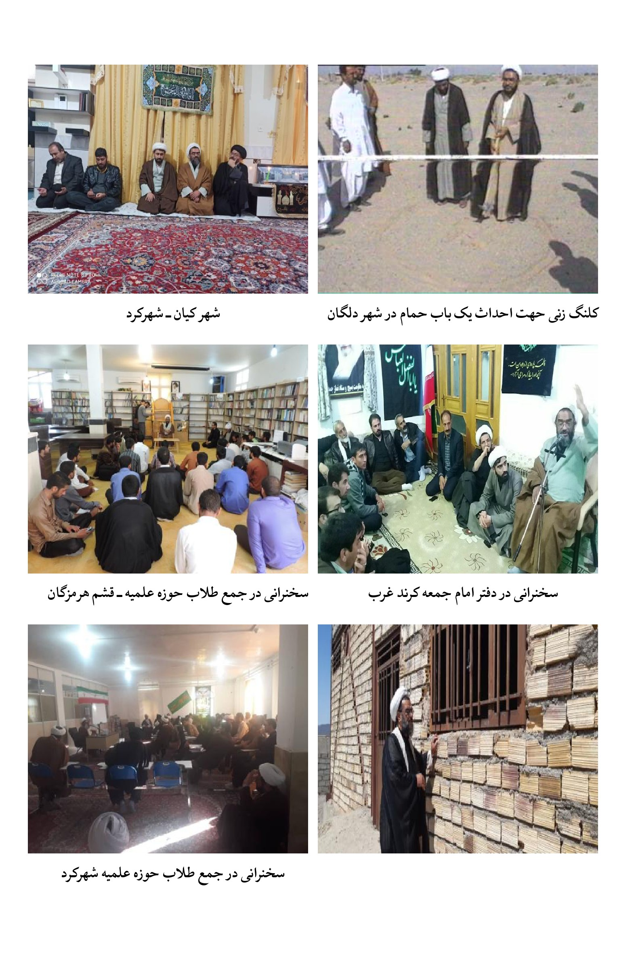
عکس
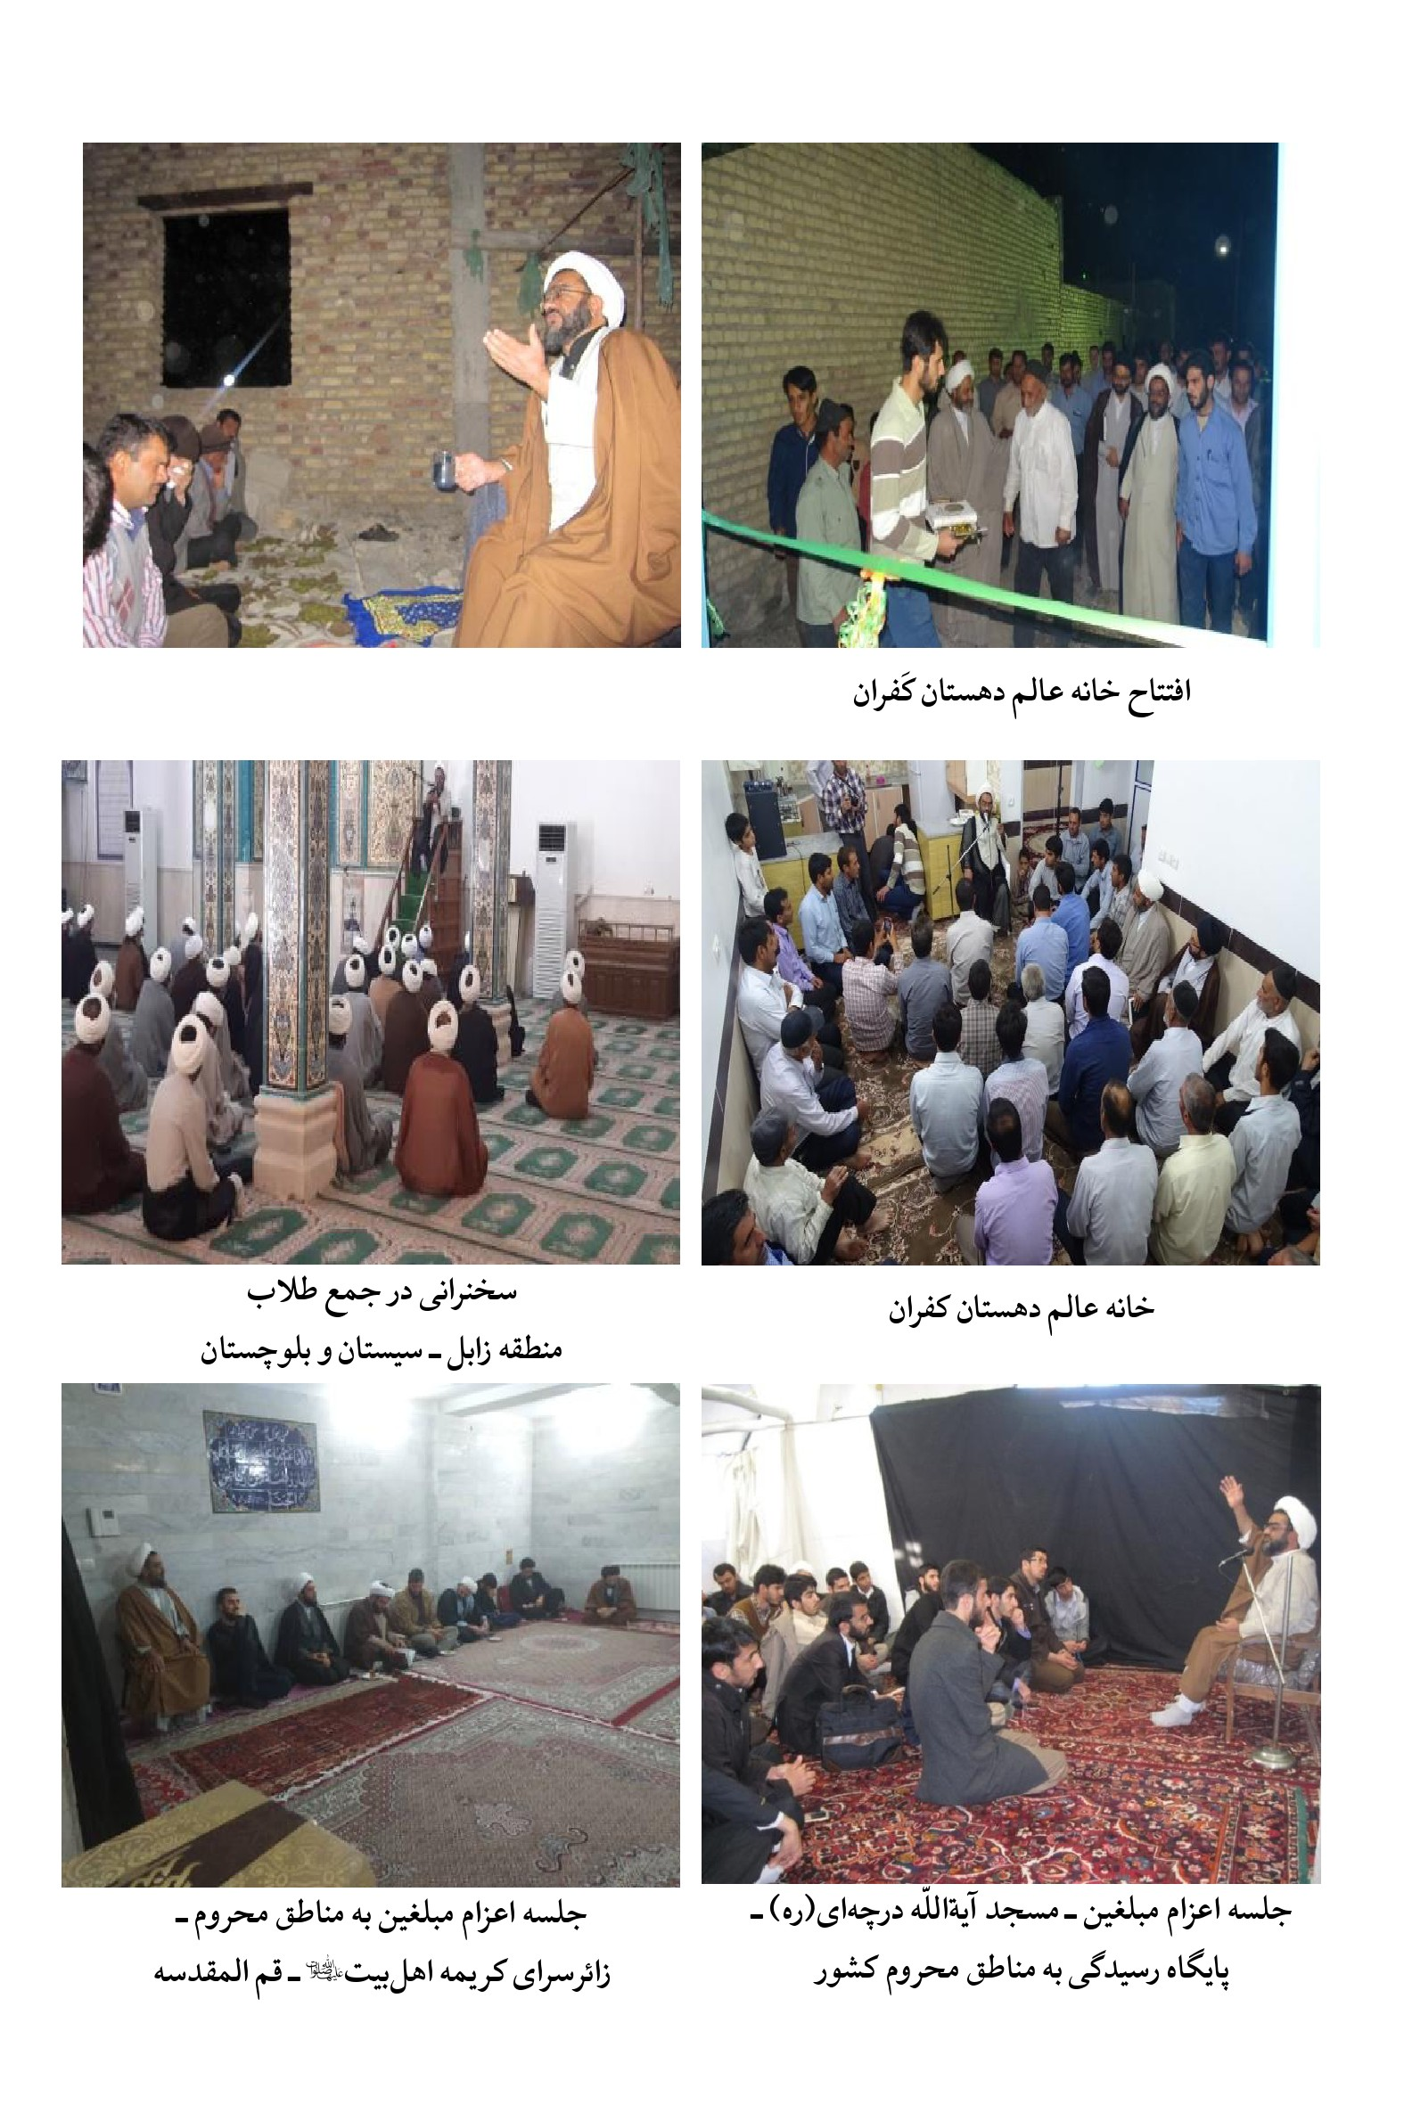
عکس
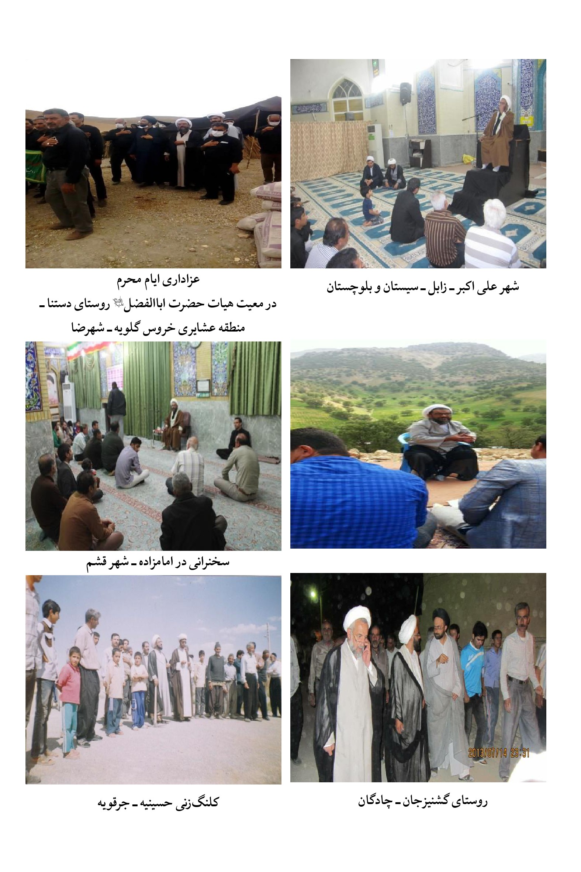
عکس
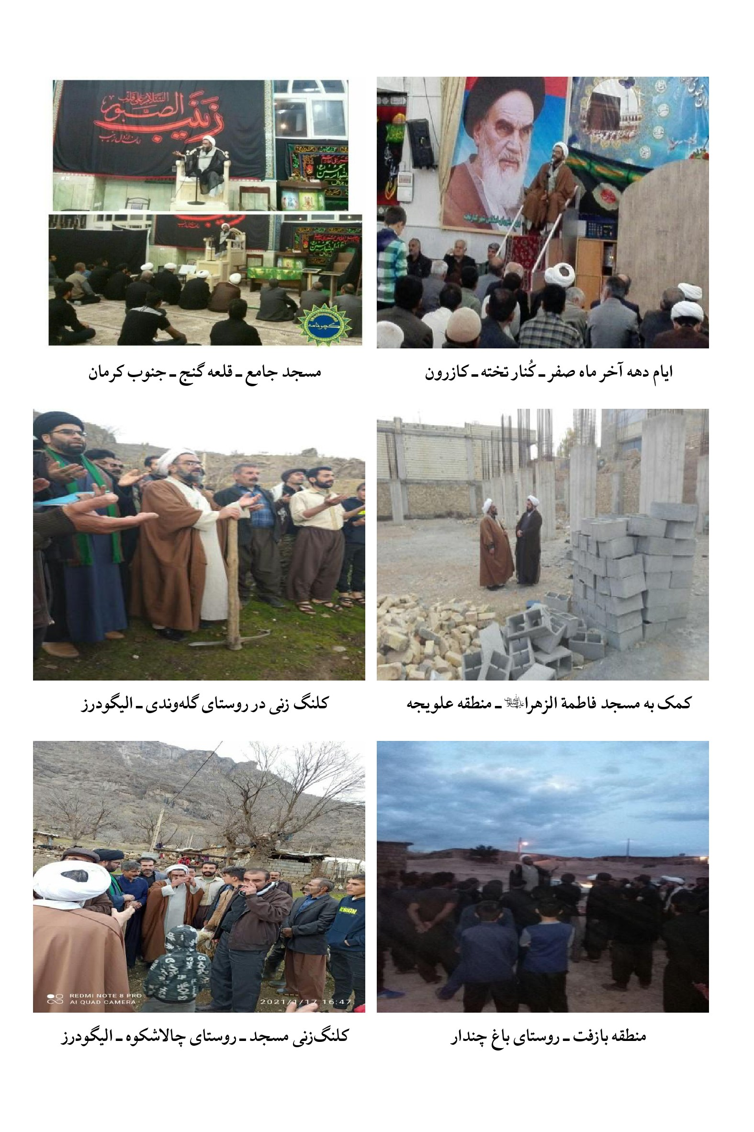
عکس
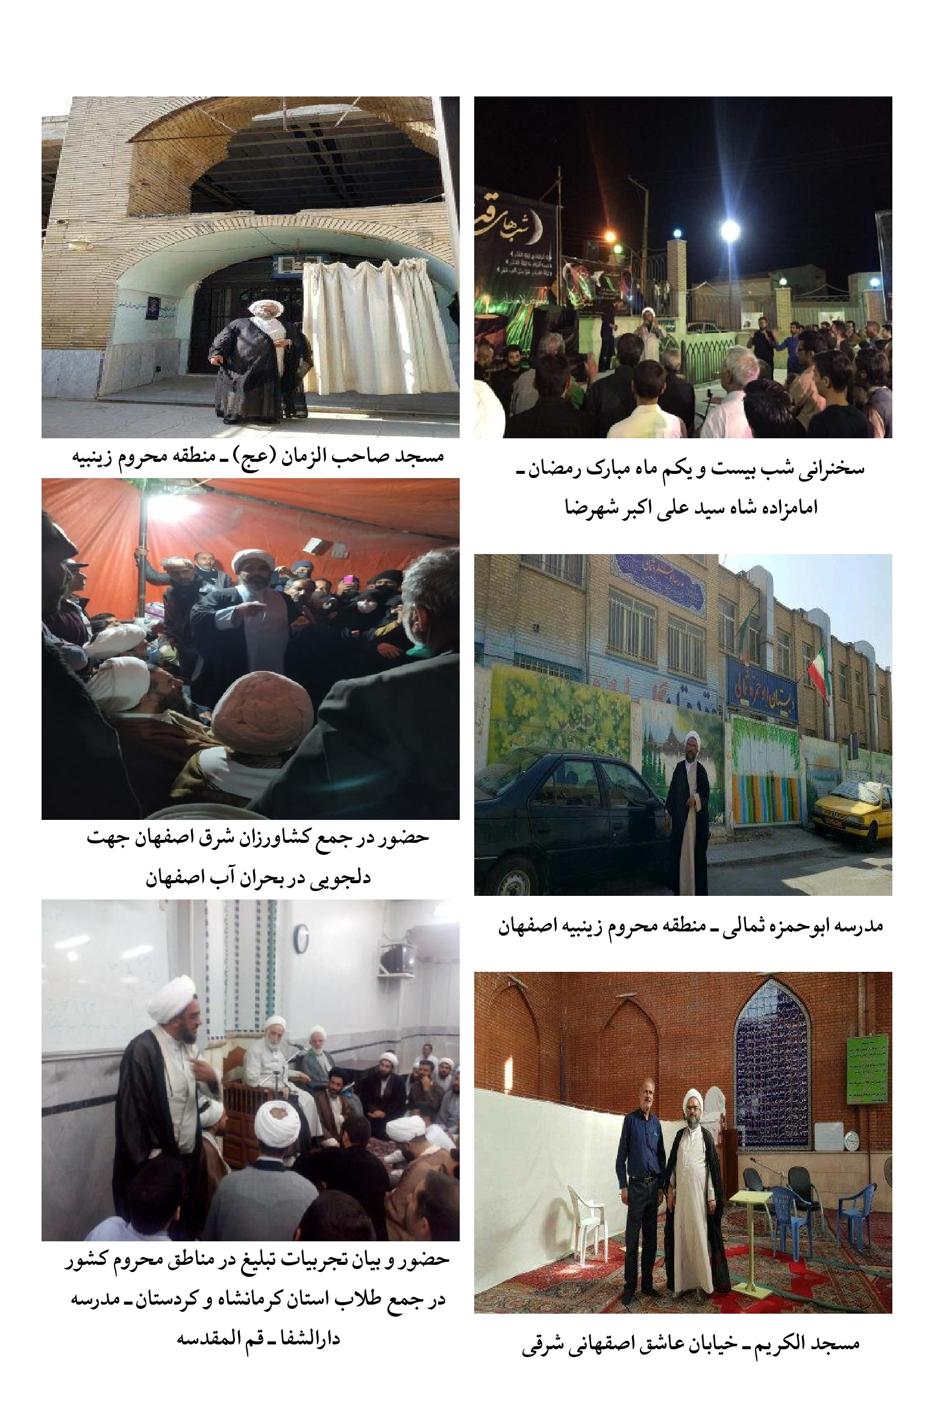
عکس
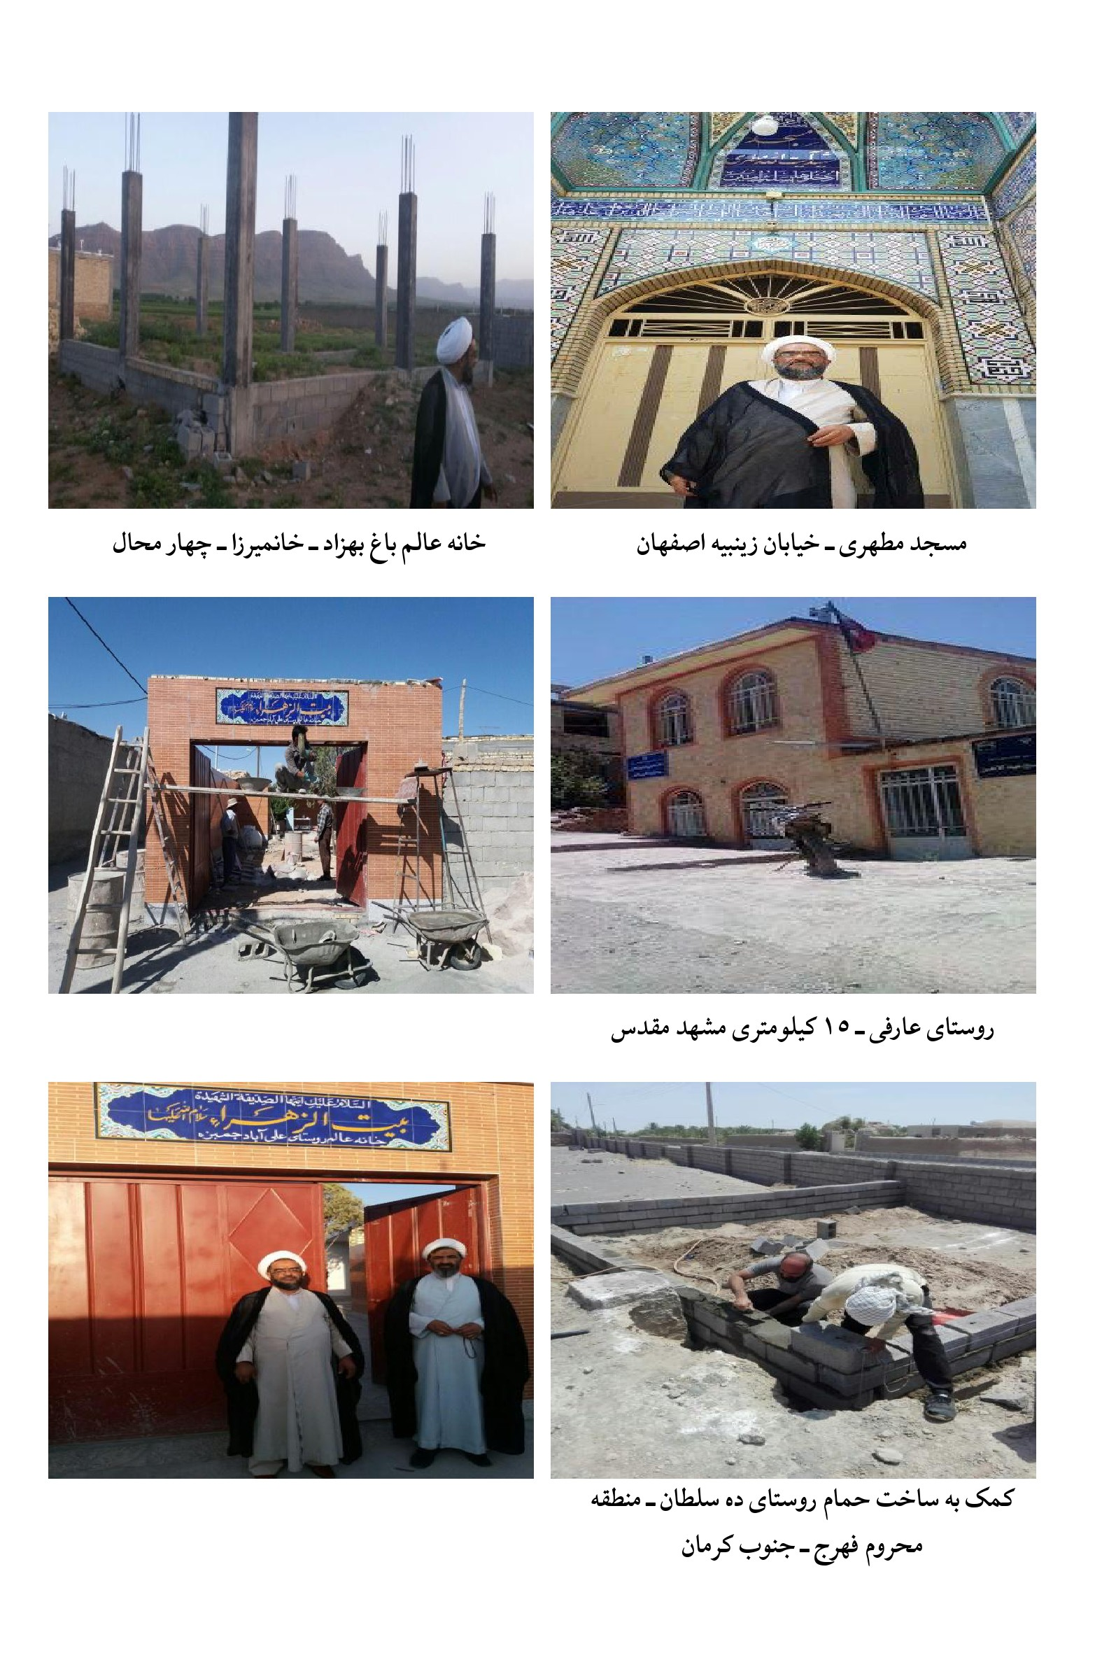
عکس
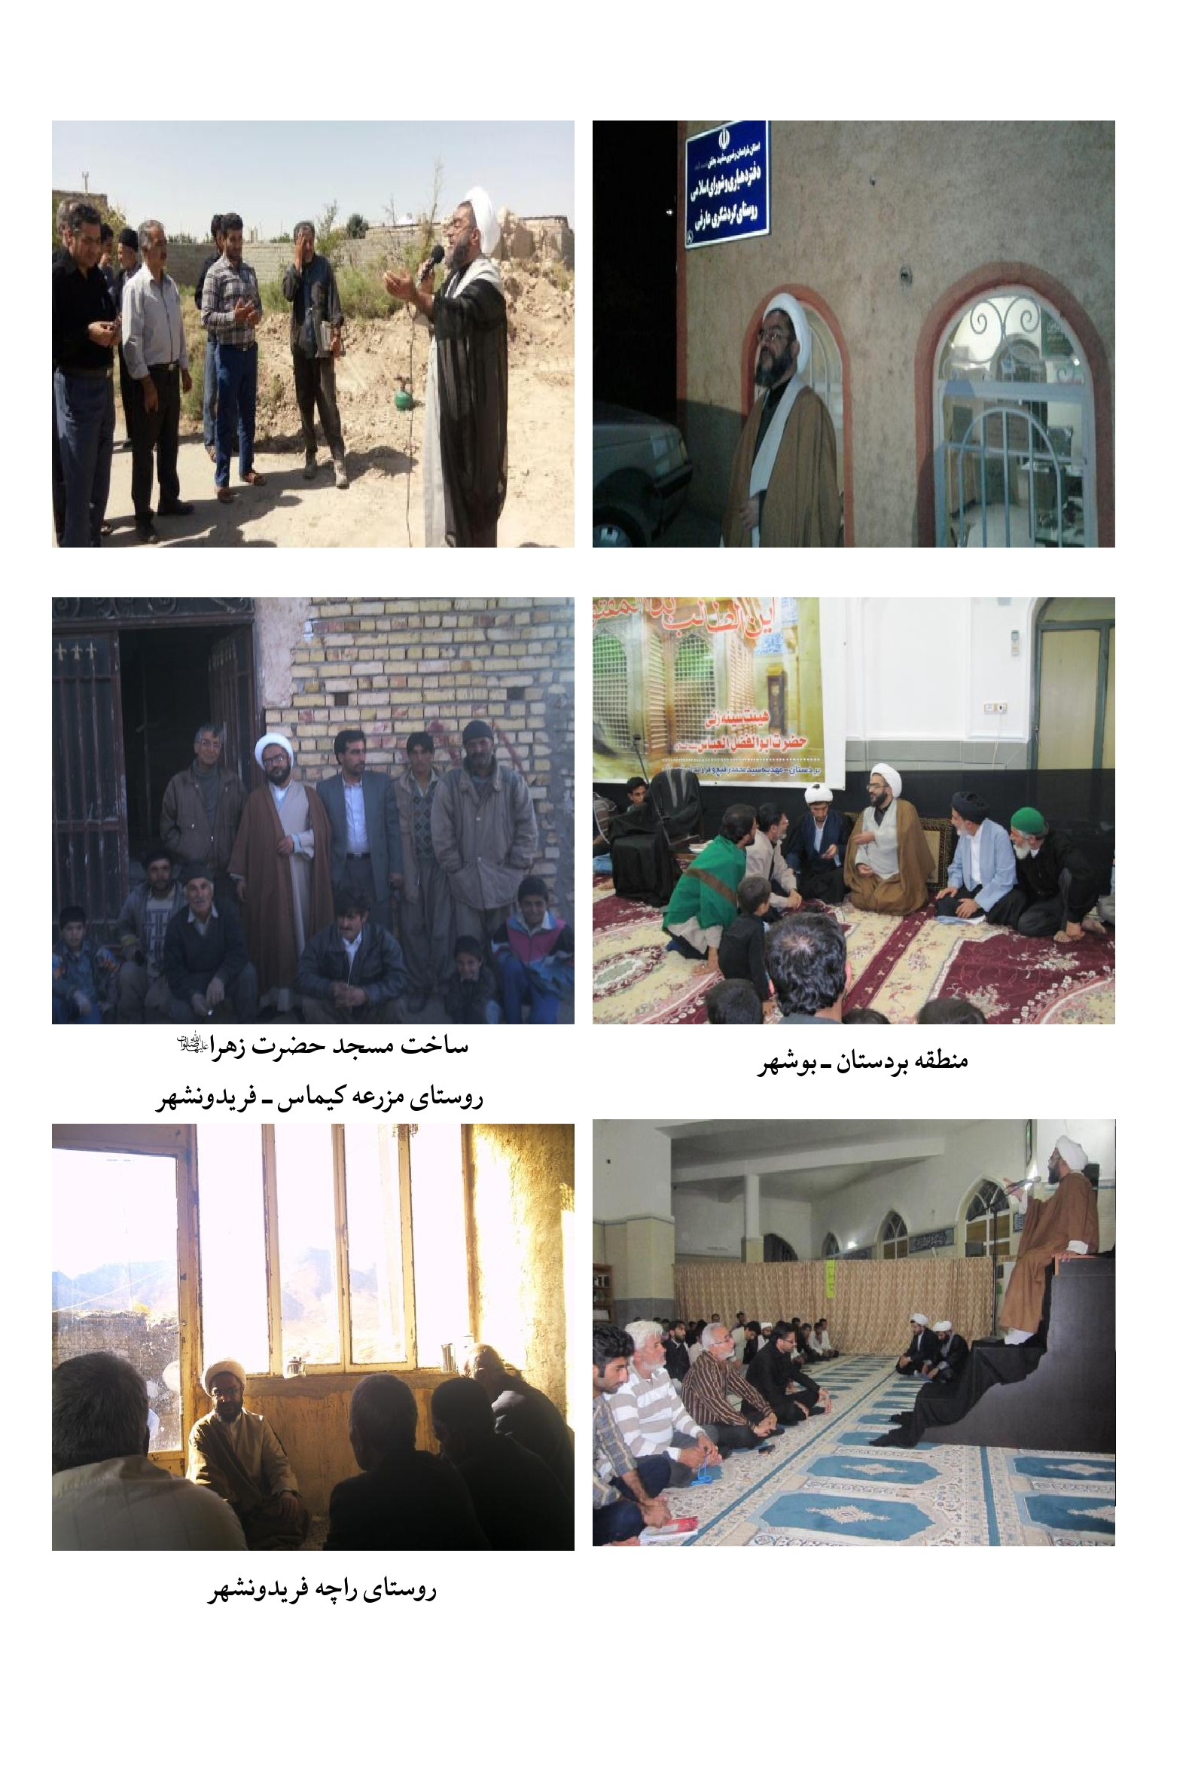
عکس
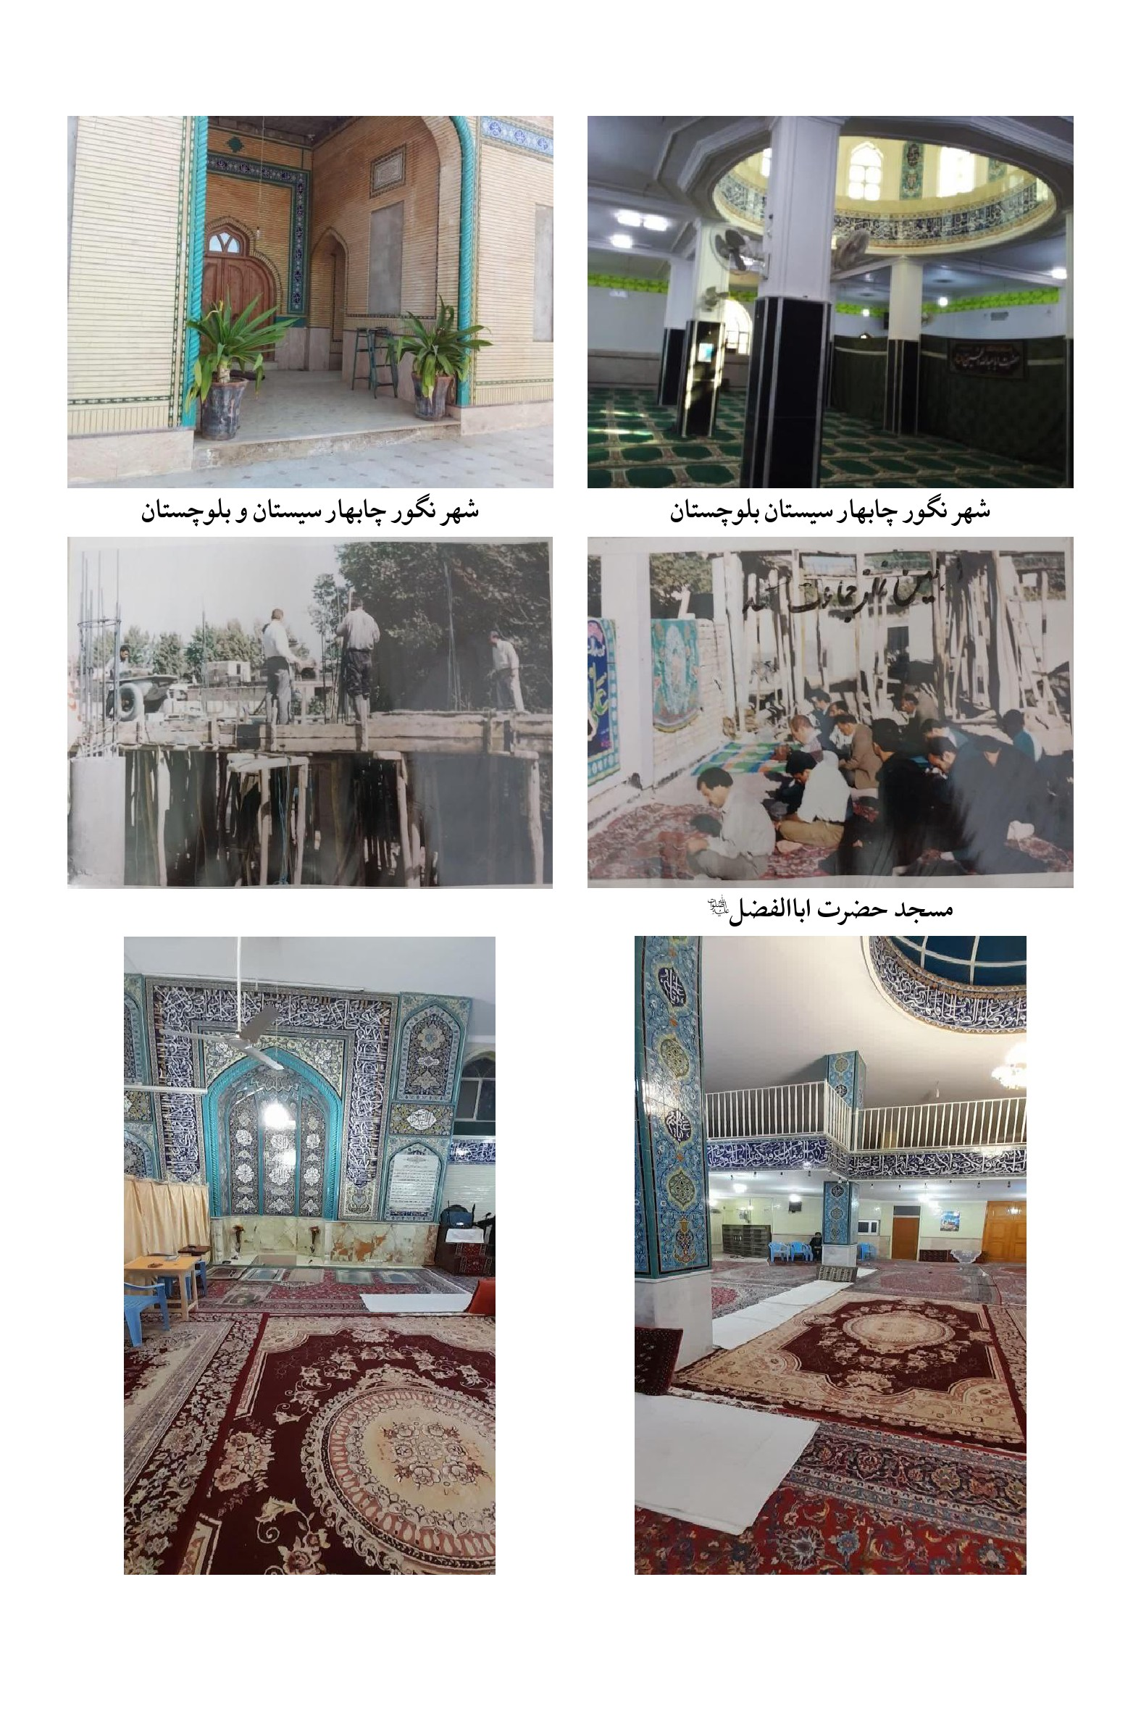
عکس
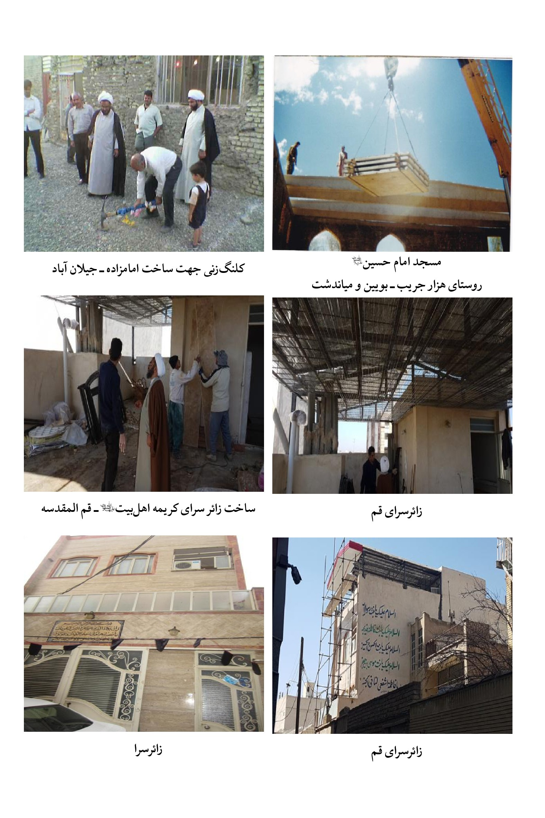
عکس
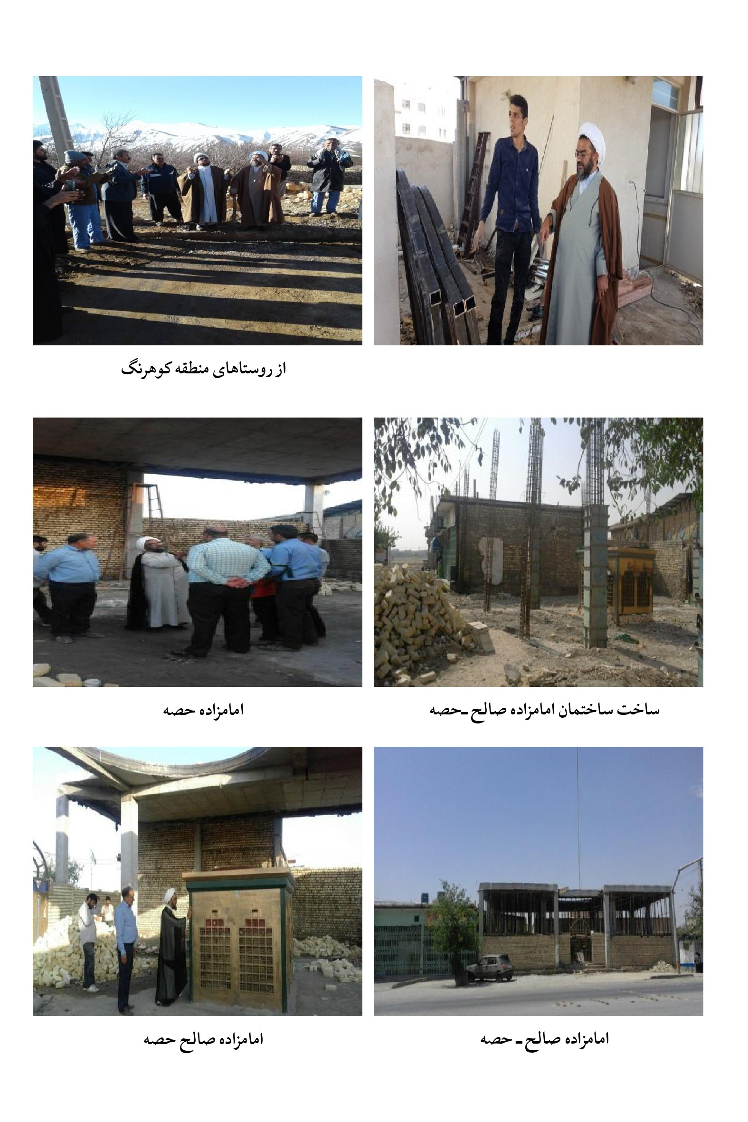
عکس
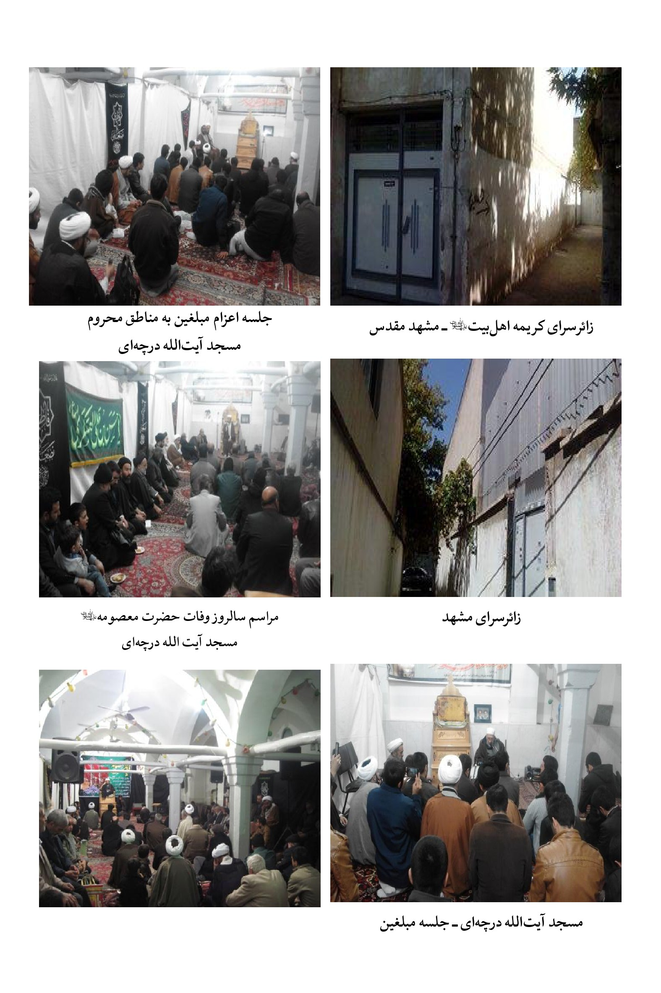
عکس
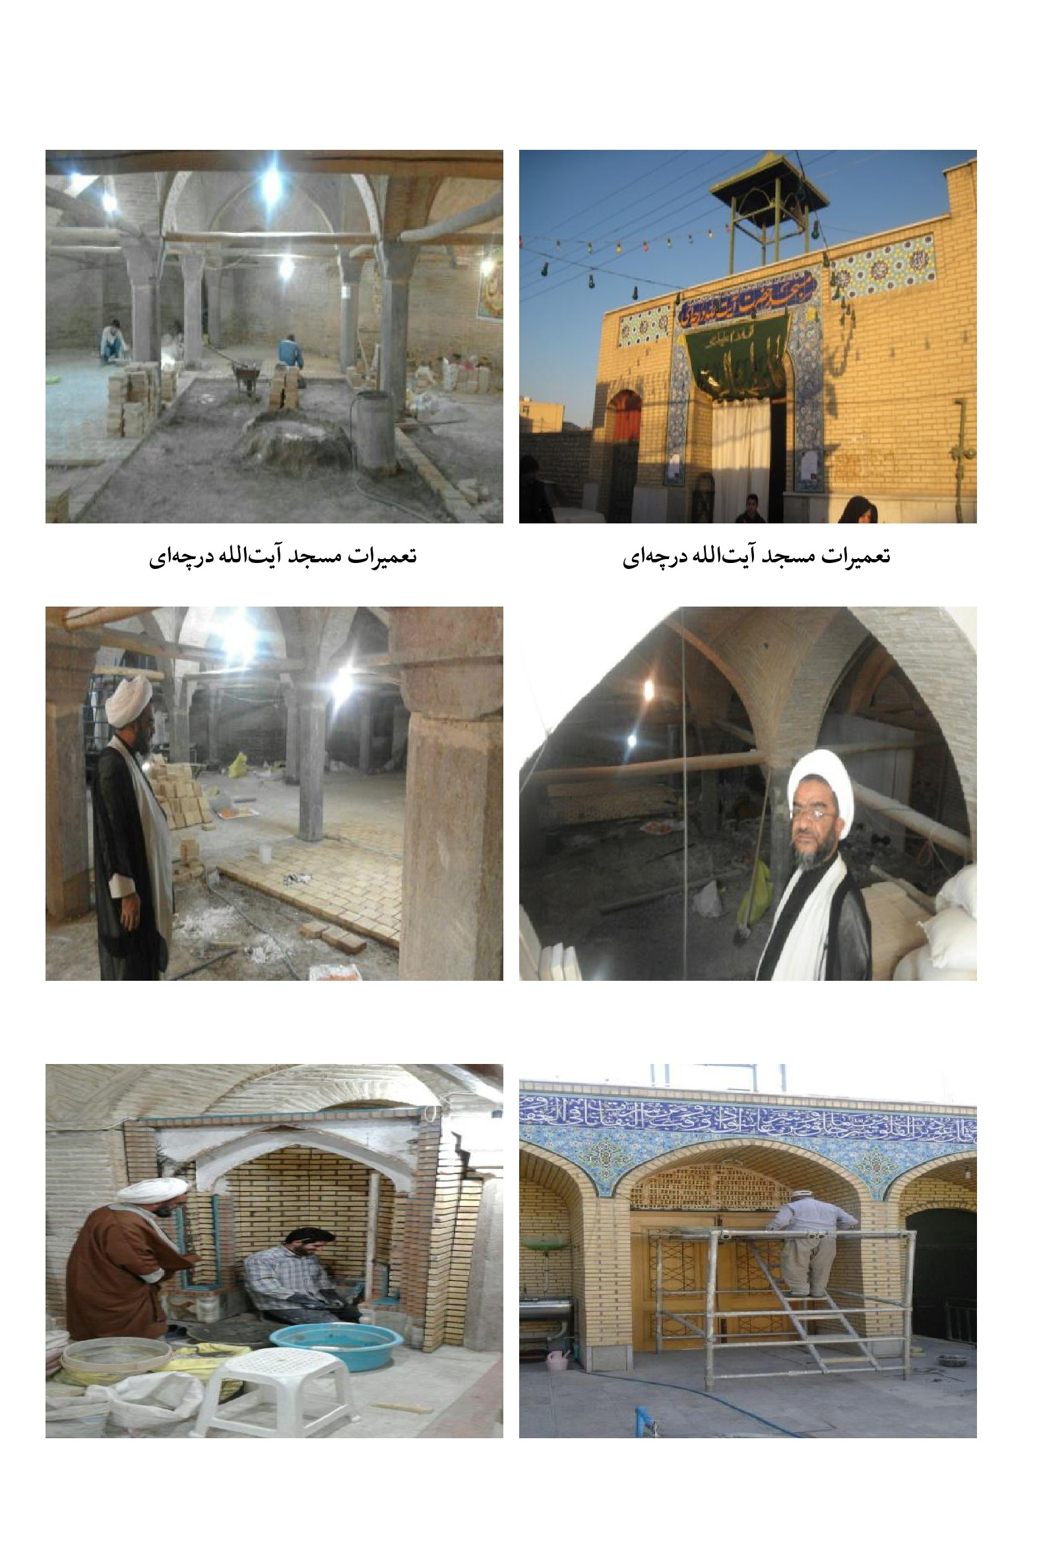
عکس
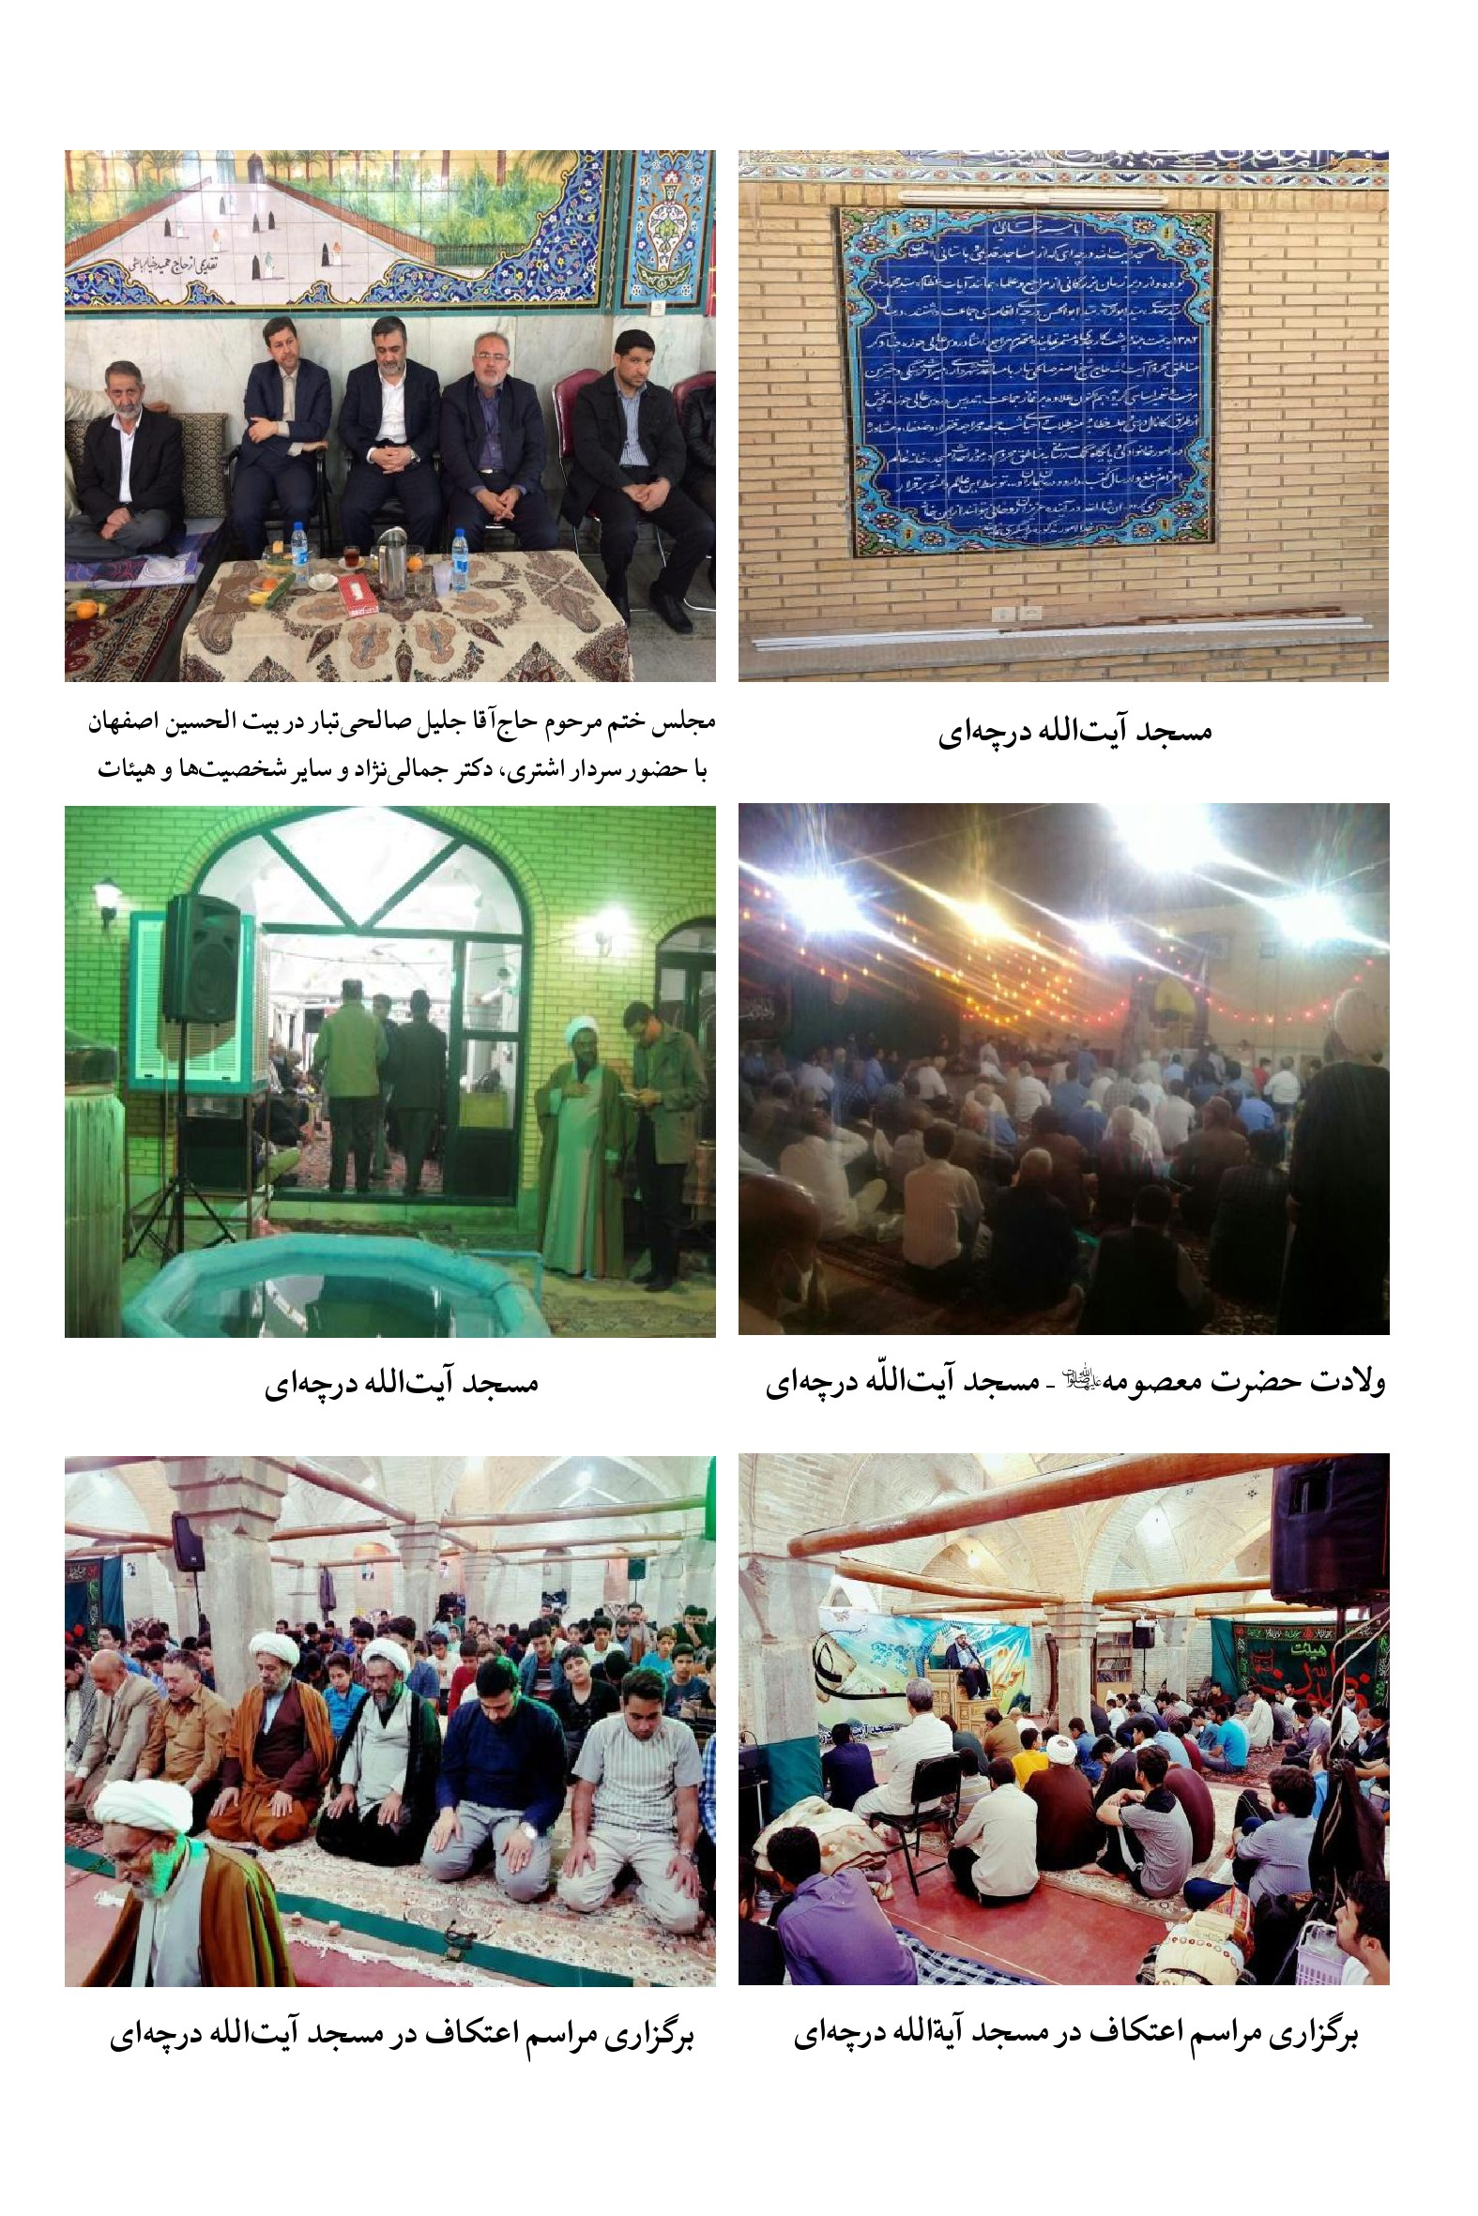
عکس
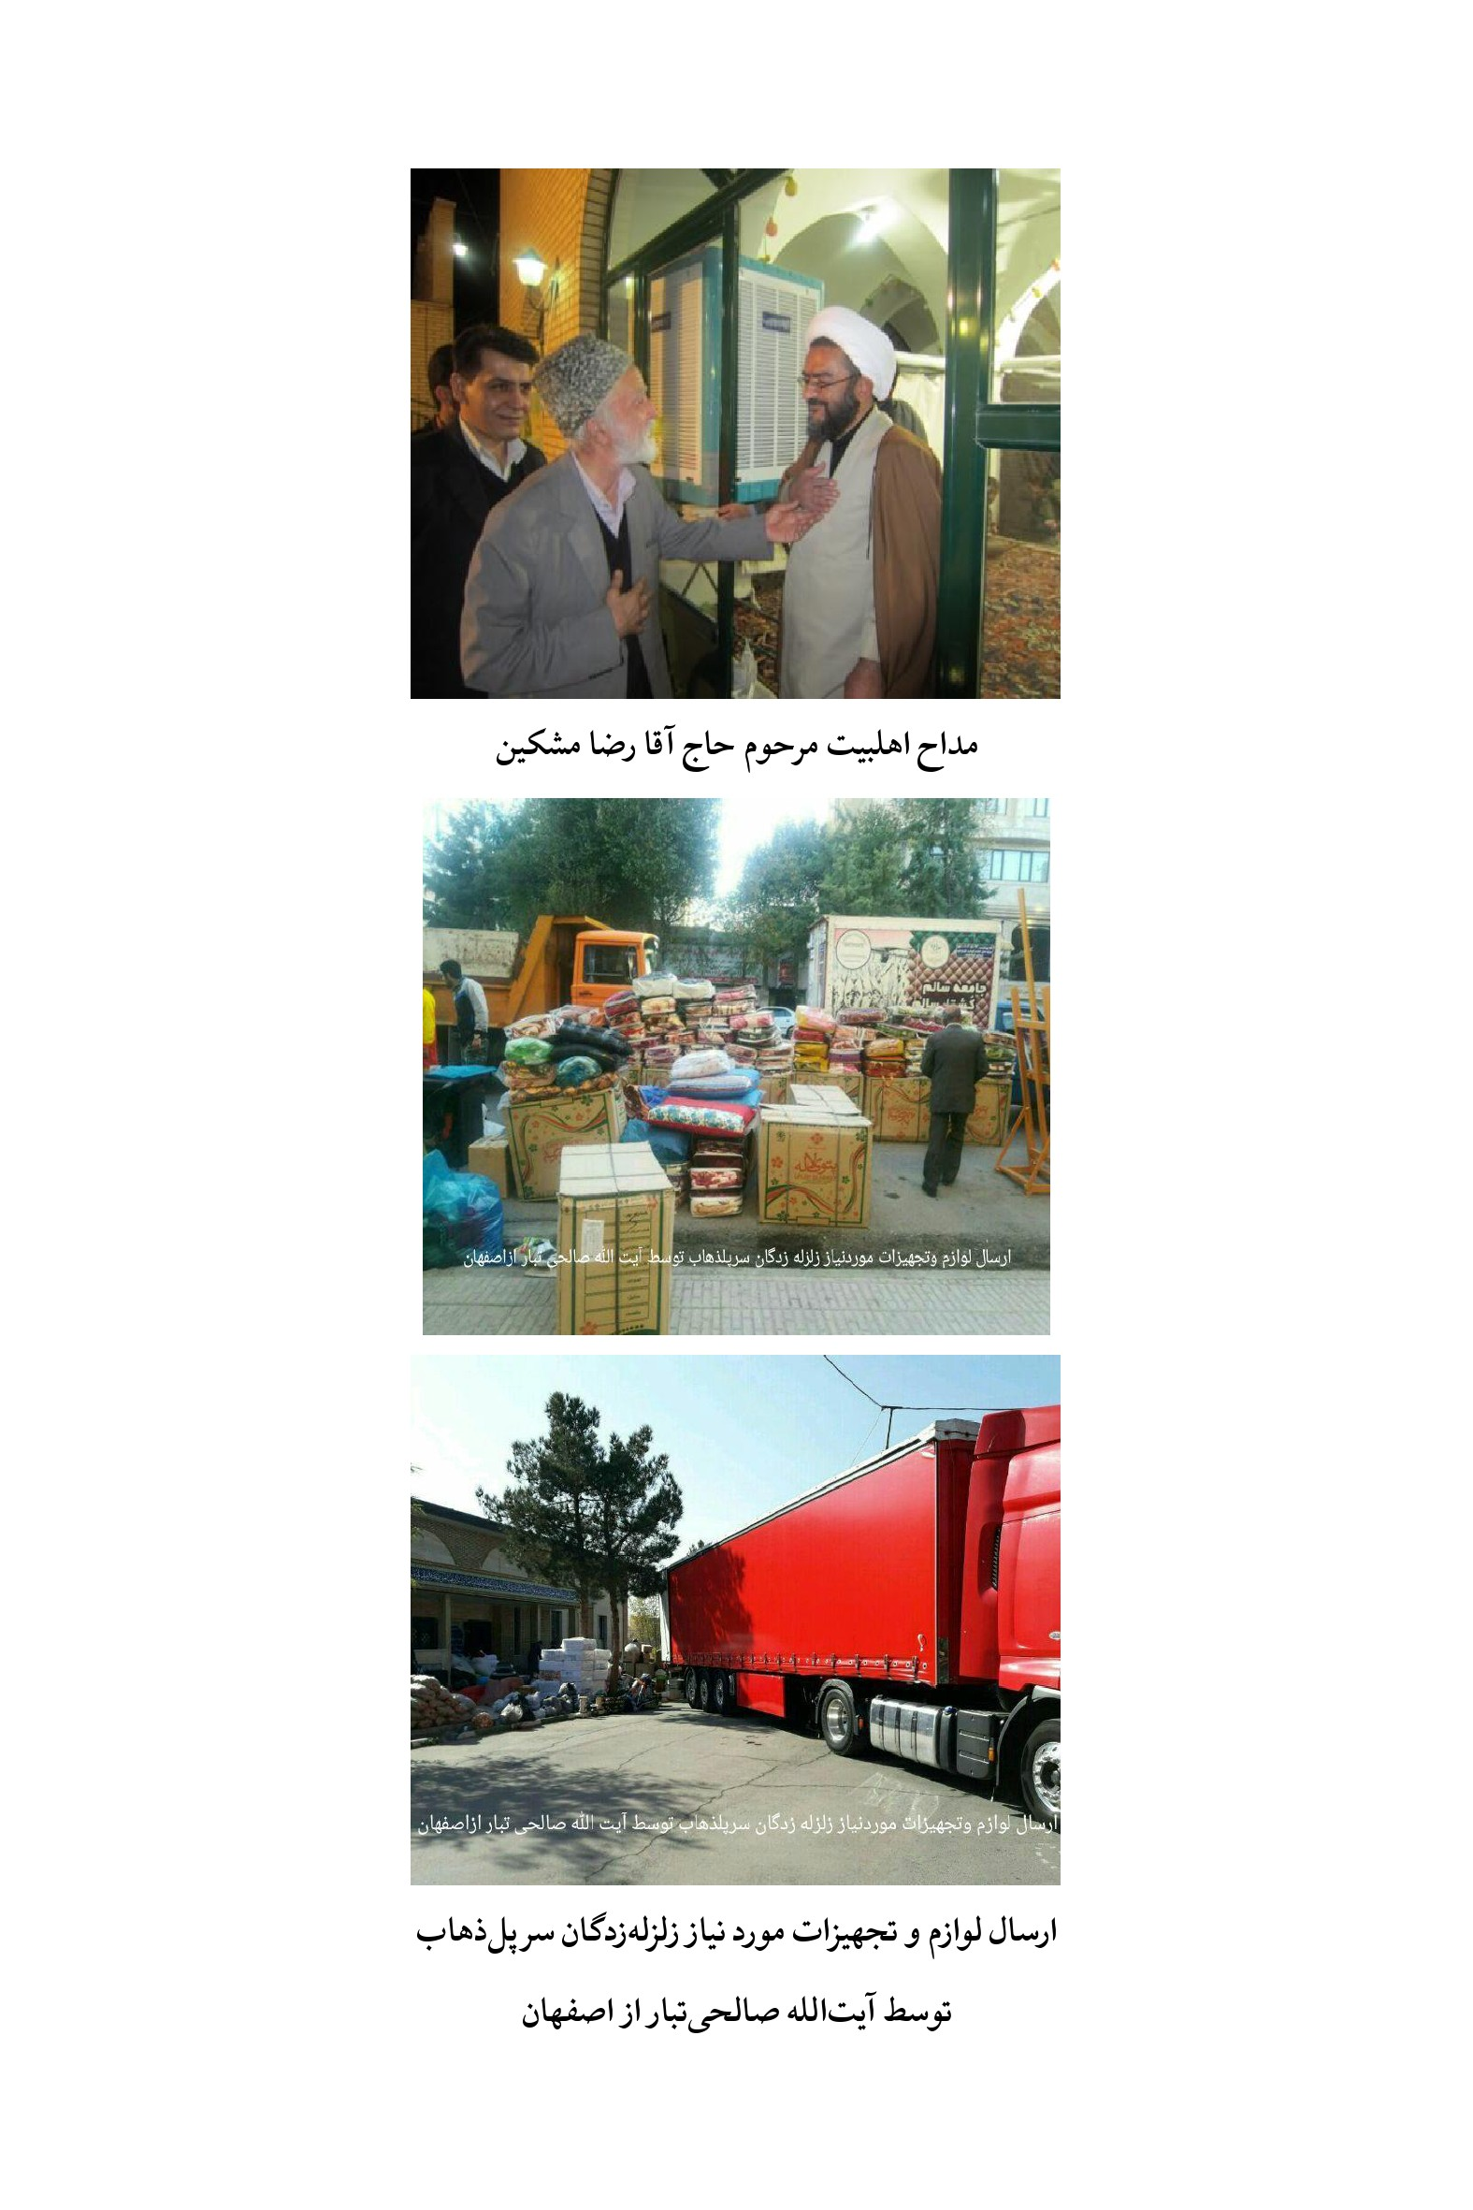
عکس
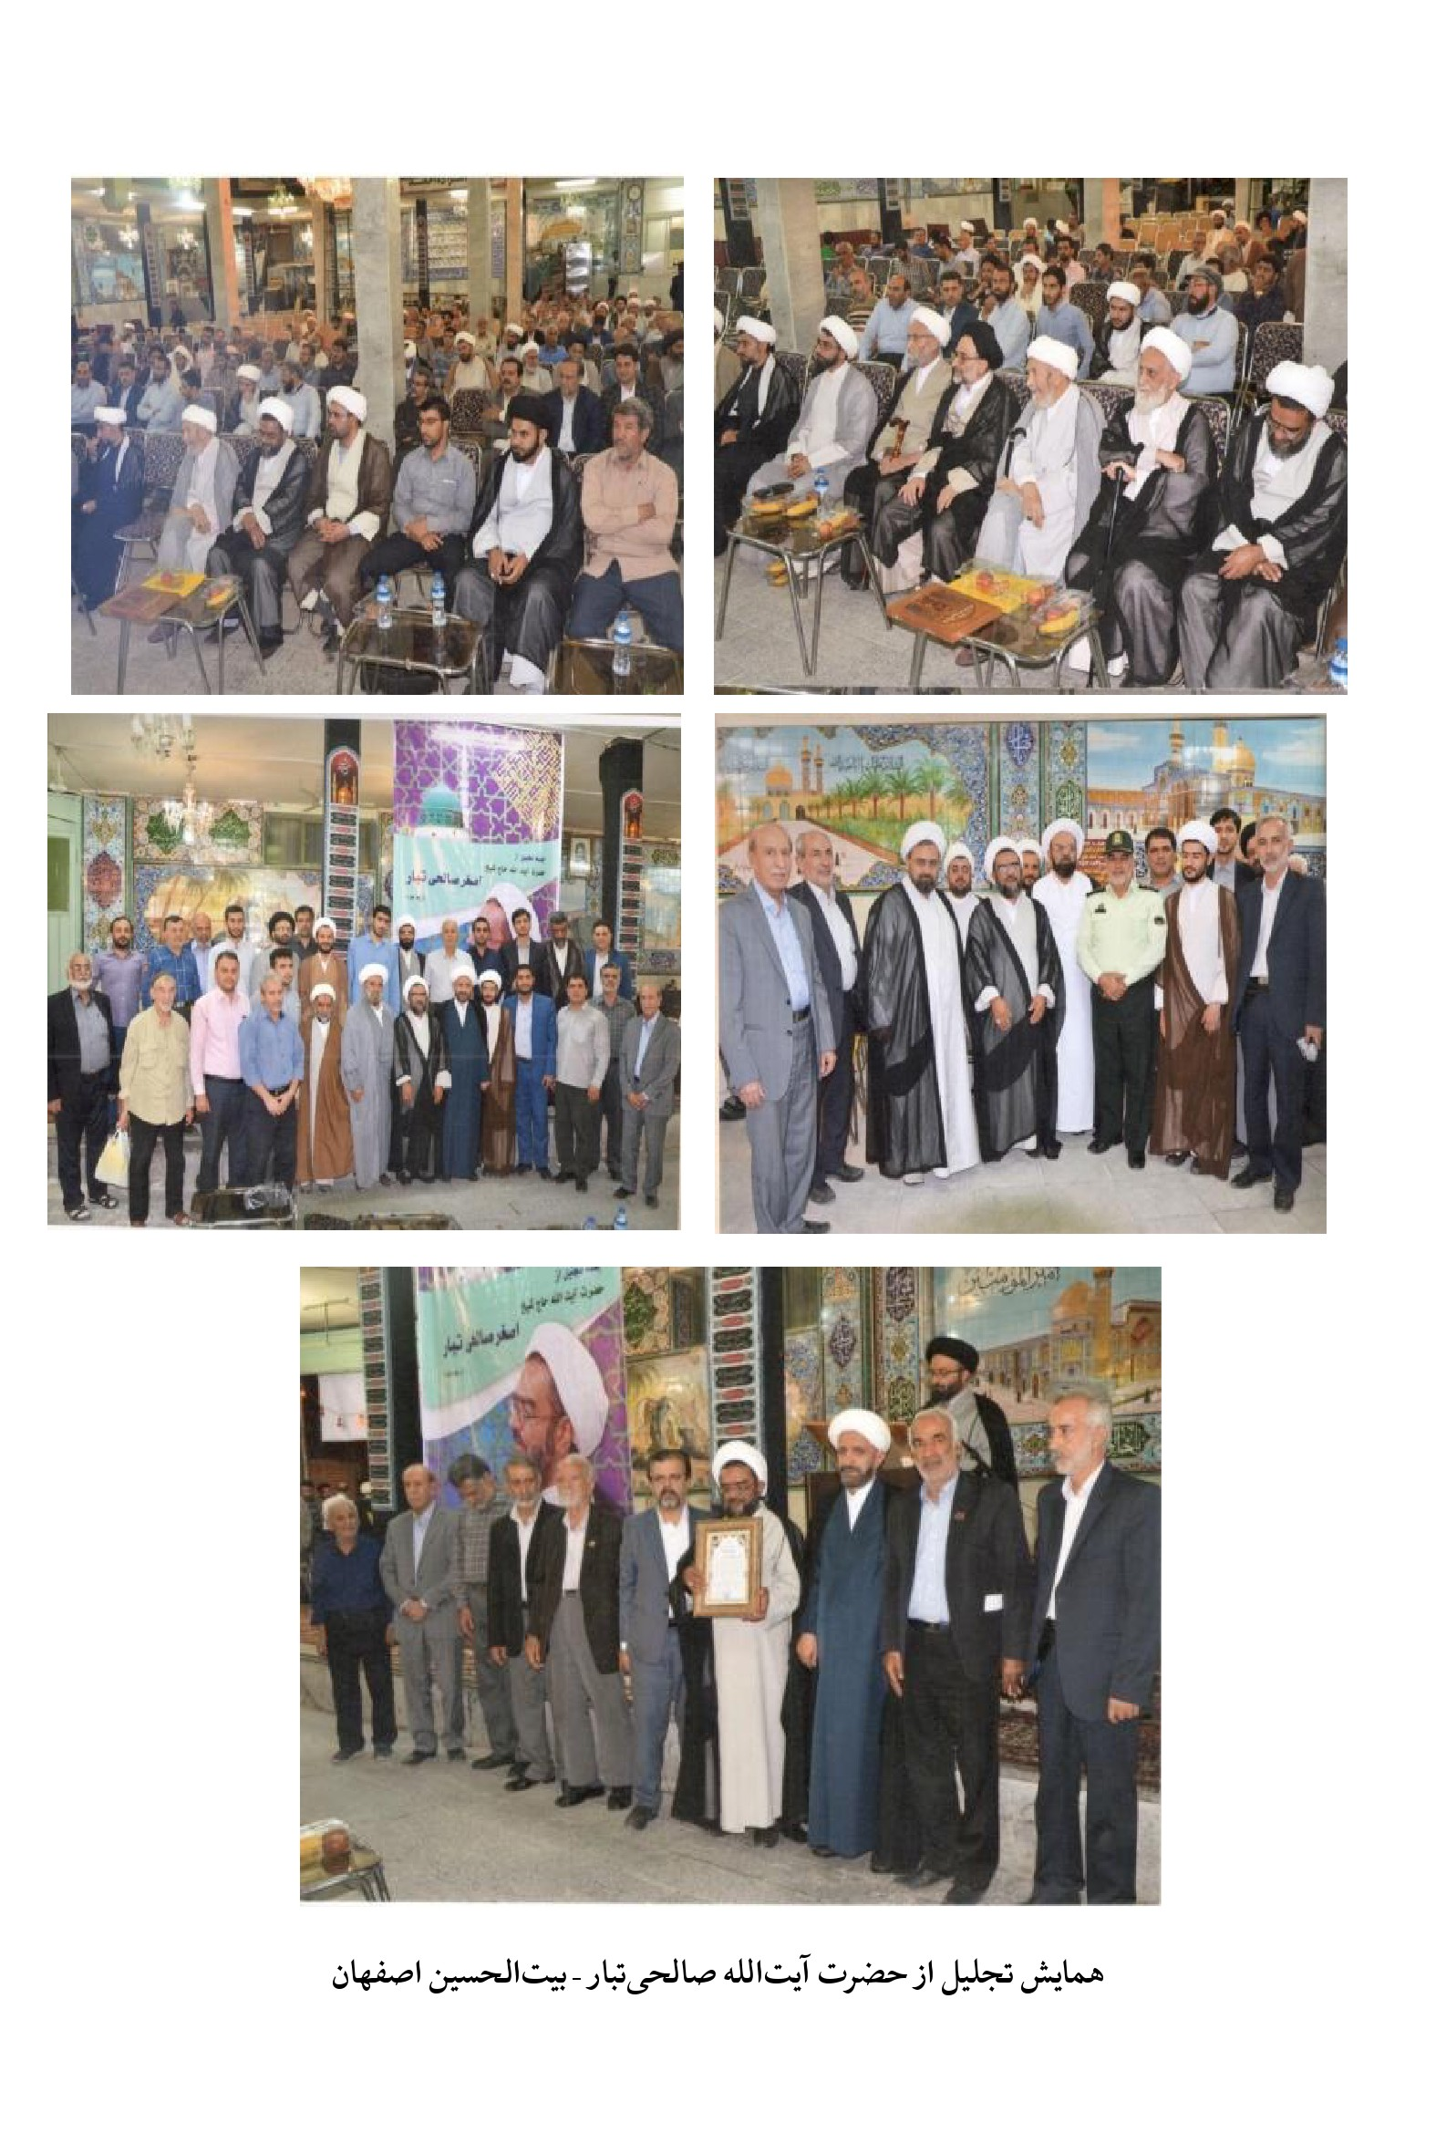

ghaemiyeh.com

1. الاحتجاج علی اهل اللجاج، طبرسی، احمد بن علی، ج 1، ص16
. شرح حال اين عالم بزرگوار در کتاب «فيض ماندگار» به طور مفصل آمده است.
1. مستدرک الوسائل، ج 16، ص 258.
. مرتضی حاج صباغ. نام خانوادگی فصیح مشهور به فصیح القراء، فرزند علی، متولد 1300ش و متوفی 1377، مدفون در امامزاده ابوالعباس خوراسگان.
فرزند غلامعلی متولد 1304و متوفی 11/6/1381ش، مدفون در مقبره مرحوم مجلسی. معلم قرآن، شاعر و پدر شهیدان محمد سعید و محمد علی شکوهنده. دو نفر از دامادهای ایشان هم، سرداران شهید عبدالله میثمی و مصطفی ردانی‌پور به درجه رفیع شهادت نایل شدند.
1. آیات 15 - 16 از سورة انفال. در این آیات پشت کردن به جبهه جنگ موجب خشم الهی و گرفتار شدن به عذاب جهنم دانسته شده است.
1. خاطرات آموزنده، ری‌شهری، ص 69.
1. ایشان از اهالی روستاهای سادات محمودی یاسوج و چند سال هم رابط منطقه بودند. در ساخت مساجد هم کمک می کردند.
. قسمتي از مصاحبه با جناب آقاي علي مولايي.
فقیه و مرجع عالیقدر تشیع، استاد اخلاق، ریاست حوزه علمیه اصفهان
- از مجتهدین متولد نجف اشرف، مدرس توانمند حوزه های نجف، قم، اصفهان (استاد صالحی‌تبار بالغ بر بیست سال شاگرد درس ایشان بودند. ضمناً موفق به اخذ اجازه اجتهاد هم از این بزرگوار شدند).
از فضلای خدوم و ارجمند، معاونت وزیر ارشاد که در این سنگر خدمات شایانی به مکتب تشیع دارند، مسؤول مؤسسه نهج البلاغه، خلیق و صاحب ذوق سرشار.
از فضلا و مبلغین بین المللی، مسوؤل سابق اداره فرهنگ و ارشاد اسلامی اصفهان، رییس کانون‌های فرهنگی، هنری مساجد کشور.
- از اساتید مبرز و مدرسین سطوح عالی و خارج حوزه علمیه قم، اهل تبلیغ و ترویج (والده ایشان از شاگردان حاجیه خانم بانو امین بودند)
. از فضلای حوزه علمیه، خدمات: در سنگر امامت جمعه تنگه هرمز، حوزه علمیه بندر عباس و آباده شیراز، از مسؤولین عقیدتی سیاسی سپاه.
1. از فضلای حوزه، مسوؤل سازمان تبلیغات اسلامی کردستان و قروه، روحانی فعال در آن مناطق حساس
1. از فضلا و امام جمعه محترم شهر کهنوج از مناطق محروم جنوب کرمان، بسیار فعال، خدوم، دلسوز و فعال، از نمایندگان مجلس شورای اسلامی (منطقه کهنوج و رودبار) و از این طریق خدمات ارزنده ای به آن مناطق محروم داشتند.
1. از فضلا و خطبای حوزه که در منطقه براءان جنوبی و شمالی، در تأسیس حوزه علمیه خواهران اقدامی مؤثر داشتند. در تعظیم شعایر و تأسیس مجالس مذهبی و جذب جوانان بسیار موفق هستند.
از فعالان قبل از انقلاب در مبارزه با رژیم ستمشاهی، بعد از انقلاب در سنگر سپاه پاسداران، در اصفهان و تهران و مناطق محروم اقدامات چشمگیری به دین، مردم و نظام جمهوری اسلامی داشته و دارند.
از خادمین زوّار امام رضا (صلوات الله علیه) از مناطق محروم کشور كه به همراه خانواده شان با کمال مهربانی، دقت و نظم به اين عزيزان خدمت مي‌كردند.
از فضلا و مدرسین حوزه علمیه، از مبارزین قبل و بعد انقلاب با افکار التقاطی، مسوؤل سابق سازمان تبلیغات اسلامی اصفهان که در این سنگر خدمات به مناطق مختلف داشتند.
- از فضلا و محققین حوزه علمیه، دارای تألیفات کثیره، دارای خدمات شایانی در سپاه پاسداران و حوزه علمیه.
- از خطبا و منبری‌های ممتاز و از فضلا و نویسندگان گرانقدر اصفهان و منشأ خدمات خصوصاً در مسجد حضرت زهرا (صلوات الله علیها) در خیابان شیخ طوسی.
- از فضلای حوزه که درس استاد در قم را شرکت می کردند، در سنگرهای امامت جمعه شهر تکاب، مدیر کل سازمان اوقاف استان آذربایجان غربی خدماتی ارزنده به مکتب تشیع و نظام مقدس دارند.
- از فضلا و امام جمعه شهر دلگان استان سیستان و بلوچستان، روحانی فعال و خدوم، چندین مسجد با همکاری استاد بنا نمودند.
- از خیرین کم‌نظیر که یک ساختمان چند طبقه را در یکی از بهترین مکان‌های اصفهان تقدیم به خیریّه امام رضا (صلوات الله علیه) نمود‌ه‌اند. علاوه بر محیط شهر، خدمات زیادی را در طول این سال‌ها به مناطق محروم داشتند. حدود بیست سال است که با استاد در تمام زمینه ها همکاری داشته اند.
- از همراهان با‌صفا و با‌اخلاص در مناطق محروم، دارای عشق زیاد به اهل‌بیت(صلوات الله علیهم)، در سنگر بسیج ادارات مشغول به خدمات و عضو شورای فرهنگی بسیج ادارات اصفهان و کارمند اداره مخابرات.
- از محققین و اساتید حوزه و دانشگاه، از شاگردان استاد در دروس شرح لمعه، اصول الفقه و تفسیر.
- از مدرسین و امامان جمعه موفق در مناطق چهار‌محال که در روستاها و مناطق محروم فعالیت های بسیاری داشتند، و مدیر حوزه علمیه و امام جمعه شهر کیان(شهرکرد).
- از اساتید حوزه و دانشگاه، امام جمعه سمیرم و دیگر شهرها، با خطابه و منبر به ارشاد مردم مشغول بوده و هستند.
از رابطین و اهالی روستای مورک سمیرم، از اعضای فعال مسجد و شورا که در راه‌اندازی جلسات، ساخت خانه عالم، درخواست جوایز و اعزام به مشهد مقدس همكاري داشتند.
- از فضلا و خطبای مشهور که از همان ایام اول طلبگی شور و عشق زیادی به تبلیغ و ترویج شریعت داشتند.
- مسئول وقت دفتر امام جمعه کرند غرب.
- از فضلا و شاگردان درس استاد در یاسوج و اصفهان، با فعالیت در سپاه پاسداران و با همت بلند خدمات به نظام و کشور دارند.
- از وکلای با‌سابقه، از خیّرین دانا که به لطف الهی از خیریه و موقوفات که خود و مرحوم پدرشان وقف نمودند، در قالب‌های مختلف مخصوصاً با برگزاری جلسات اهل‌بیت(صلوات الله علیهم) و دعوت از سخنرانان و مداحان کشوری، فعالیتهای چشمگیری دارند.
از روحانیون مبارز و فعال قبل از انقلاب، خطیب توانا و با اخلاص، امام جمعه موقت اصفهان، نماینده مجلس شورای اسلامی، مؤسس و مدیر دانشکده نهج البلاغه.
- از مدرسین و فضلای حوزه مقدسه قم، عضو عمومی جامعه مدرسین، رئیس مجمع نمایندگان، مسؤول مؤسسه نور ایمان که در خدمات به فقرا و طلاب اقدامات بلندی داشته و دارند.
- از مسؤولین اتحادیه چاپ و نشر کتاب، مدیر چاپ خانه امیر‌كبیر و انتشارات اندیشه نیکان، از اعضای چند خیریه، چاپ و نشر پوسترهای فاطمیه، غدیر و نیمه شعبان جهت توزیع به وسیله استاد و طلاب اعزامی در مناطق محروم کشور.
- متولد 1345 داراب. اساتید برجسته ايشان: حضرات آیات حایری شیرازی، مکارم شیرازی، پایانی، اعتمادی و وجدانی. مسؤولیت‌ها: معاون فرهنگی نهاد رهبری در دانشگاه علوم پزشکی شهید بهشتی، امام جماعت مسجد بلال صدا و سیما. تألیفات: فاطمه واژه بی‌خاتمه، پند یا بند (شرحی بر اشعار بوستان سعدی)، دام بی دوام، به جوانان وطنم، سلوک باران (مجموعه چند جلدی حاوی تمثیلات پخش شده از رسانه ملی)، باران حکمت (تفسیر تمثیلی قرآن)، بوی گل تفسیر قرآن کریم، یه حبه قند، شاخه‌های گیلاس و...
- از اساتید و مادحین اهل‌بیت(صلوات الله علیهم)، با اخلاص، توانمند در ساخت درب و پنجره و گلدسته های مساجد و خانه های عالم مناطق محروم.
- مسؤول سازمان تبلیغات اسلامی و امام جمعه موقت کرند غرب.
- از افراد خدوم در پست‌های مختلف از قبیل ریاست سازمان اوقاف، معاون امور عمرانی استانداری اصفهان و هرمزگان، مشاور وزیر کشور، قائم مقام شهرداری های کل کشور، مجری طرح های بزرگ مثل مسجد مقدس جمکران، حرم حضرت معصومه (صلوات الله علیها)، حرم حضرت عبدالعظیم حسنی و ساخت 160 مسجد در خارج از کشور.
- در سنگر امامت جمعه ی فریدونشهر و ریاست سازمان تبلیغات اسلامی. در زمینه‌ی احداث مساجد، خانه عالم، آب و برق، احداث جاده، مساعدت و اعزام ضعفای آن مناطق به مشهد مقدس و محرومیت‌زدایی با حضرت استاد همكاري عالی داشتند. در حال حاضر هم امام جمعه و رییس سازمان تبلیغات داران می باشند.
- از فضلا و مؤلفین گرانقدر، مسژول محترم دفتر حضرت آیة الله العظمی سید محمد سعید حکیم.
. از فضلا، مبلغين و مؤلفين موفق حوزه علميه اصفهان.
- از فضلا و خطبای مشهور اصفهان با منبرهای جذاب و شیرین. از شاگردان استاد در بعضی از دروس، در برخی از سفرها به همراه استاد به مناطق محروم مسافرت داشتند.
- از فضلا و منبری‌های با‌سابقه و از مبارزین قبل از انقلاب.
- مسؤول سابق مرکز رسیدگی به امور مساجد و شورای سیاستگذاری امامان جمعه استان اصفهان که به صورت فعال و با‌حوصله و سعه صدر خدمات شایانی داشتند.
- امام جمعه سابق شهر بهارستان، خطیب توانا، با منبرهای شیرین و جذاب و با اخلاص و داراي مناعت طبع، خدمات زیادی در زمینه عمرانی، فرهنگی، اجتماعی داشتند. الان هم در شهرهای استان خوزستان و دیگر مناطق به تبلیغ و ترویج اشتغال دارند.
- از فضلا و مؤلفین گرانقدر، دکترای فلسفه و کلام از دانشگاه قم، عضو گروه فلسفه و کلام و معاونت امور بین الملل جامعة المصطفی، از مدرسین جامعة المصطفی در شهرهای قم، کرج و تهران و خطیبی توانا.
- از فضلا، مؤلفين و مبلغين موفق حوزه علميه اصفهان.
- از مداحین با اخلاص و پُرسابقه که منزل پدریشان را به اتفاق برادران و خواهرانشان به بیت الزهرا (صلوات الله علیها) تبدیل كرده‌اند. جلسات اهل‌بیت(صلوات الله علیهم) با شور و حال در مناسبت‌های مختلف و به صورت هفتگی در آن مکان واقع در خیابان کمال اصفهان برگزار می شود.
- بخشدار اسبق چاه دادخدا در مرز سیستان و بلوچستان، فرماندار سابق منوجان.
- از مدرسین و روحانیون فعال در حوزه و دانشگاه که حدود 15 سال پیش توسط مرحوم آیة‌الله حاج سید حسن امامی(ره) با ارسال نامه‌ای که در آن مرقوم فرموده بودند که ایشان از بهترین طلاب مدرسه علمیه ذوالفقار می‌باشند، با حضرت استاد همکاریشان را آغاز نمودند. از منبری‌های خوب که هر کجا اعزام می شوند آن مناطق تقاضای اعزام مجدد ایشان را دارند.
- از فضلا و شاگردان دروس استاد و از مبلغین اعزامی از طرف حاج‌آقا به مناطق محروم کشور از قبیل چهارمحال، سمیرم، یاسوج و فعالیت در مجتمع فرهنگی فاطمیه و حوزه علميه محله اسفريز خميني‌شهر.
- از فضلا و مسؤولین سابق سازمان تبلیغات در استان‌های لرستان و کرمانشاه که می‌توان گفت نمونه و مثل ایشان در مسؤولین سازمان تبلیغات کمتر دیده می شود. بسیار خدوم در این مناطق محروم هستند. هم اکنون هم مسؤول مؤسسه تبلیغی امام حسن مجتبی (صلوات الله علیه) می باشند.
- از فضلا و روحانیون با‌اخلاص و ذاکر واقعی اهل‌بیت(صلوات الله علیهم) و اهل تحقیق که از همان اوایل طلبگی معمم شدند و فعالیت‌های تبلیغی و منبر را شروع کردند که عموماً در اصفهان و مدتی هم در امیدیه اهواز و آبادان مشغول بودند. بالغ بر 70 سال در سنگر تبلیغ و ترویج و فعالیت صادقانه و عاشقانه.
- امام جمعه‌موقت گلشهر و مدیر عقیدتی نظارت حوزه ادارات و از فضلای حوزه علمیه و همچنین از شاگردان و مُبلّغین اعزامی از طرف استاد که در سنگر منبر و تبلیغ موفق بوده و هستند.
- از افراد مبارز قبل از انقلاب و فعالان عرصه فرهنگی زواره، در ایجاد جلسات و محافل بسیار فعال می باشند. مطلب جالب اینکه مرحوم بهلول در یک سفری به صورت طی الارض و به مدت دو ساعت ایشان را از زواره به کربلا جهت زیارت امام حسین (صلوات الله علیه) بردند.
. فرقان، 29.
- شش دوره نماینده مردم اصفهان در مجلس شورای اسلامی، بسیار مردمی، خدوم و دلسوز مردم.
- از خیّرین و تجار با‌سابقه اصفهان که در اکثر خیریه ها به صورت خاموش و بی سر و صدا به فقرا و مستمندان کمک می کنند.
- از فضلا و روحانیون فعال که در این چند سال به همراه خانواده در منطقه گرمسیری بندر تیاب و همچنین در شهر کنار تخته و روستاهای محروم فعالیت داشتند. هم اکنون هم امام جمعه موفق شهر علویجه می باشند.
- از فضلا و خطبای مشهور اصفهان، روحانی موفق و خدوم و بالغ بر 25 سال امامت جماعت مسجد النبی اصفهان. در طول این سال‌ها همکاری عالی با استاد داشته اند.
- مرحوم مغفور حاج رضا مشکین، مسؤول هیأت مداحان بخش 3 اصفهان که بالغ بر 50 سال این سمت بر عهده ایشان بود. ساده‌زیستی و گشاده‌رویی از صفات بارز ایشان بود. عمده فعالیت‌ها در مورد راه‌اندازی دستجات عزاداری در بازار اصفهان به مناسبت شهادت اهل‌بیت(صلوات الله علیهم) بر عهده ایشان بود. عاش سعیداً و مات سعیداً
- از خطبای موفق اصفهان، بالغ بر 45 سال امامت جماعت مسجد امام حسین (صلوات الله علیه) آل‌خجند، مسؤول دفتر حضرت آیة‌الله العظمی مکارم شیرازی در اصفهان.
- ابوالشهید و از فضلا و مروجین قدیمی، با اخلاص و از همان جوانی به تبلیغ دین خدا مشغول بودند. حتی این اواخر با کهولت سن به اطراف اصفهان و دیگر شهرها مسافرت تبلیغی داشتند. در احداث مساجد هم همت عالی داشتند. روحش شاد و یادش گرامی.
- خاطرات ایشان چاپ شده است.
- عالم زاهد و باتقوا، متولد 1335، فرزند سید حسن در شهر خمینی‌شهر، که بالغ بر27سال با استاد کتاب‌های محاضرات، مصباح الاصول، التنقیح، جواهر الکلام مباحثه دارند. حدود 25 سال درس آیةالله حاج‌آقامجتبی بهشتی شرکت می کردند. همت عالی ایشان سبب شده هر روز از خمینی‌شهر بدون داشتن ماشین شخصی جهت شرکت در درس بزرگان به مدرسه صدر تشریف بیاورند.
- عالم ربانی و از مدرسین حوزه علمیه قم، مؤسسه ای به نام سبطین تحت اشراف ایشان خدمات فراوانی به عالم تشیع در سرتاسر کشورهای اسلامی و حتی غیر اسلامی دارد. به طلاب محترم و فقرا خدمات فراوانی دارند.
- از روحانیون با اخلاص و دارای مناعت طبع در خارج کشور، مسؤول مرکز مشاوره حوزه علمیه اصفهان، همکاری با خیریه آلاء جهت کمک به فقرا و مستضعفین.
- از جوانان فعال و خدوم در عرصه های فرهنگی، همیاری و همکاری با استاد خصوصاً در سفرهای تبلیغی به مناطق محروم کشور بدون هیچ چشم‌داشت و بسیار صادقانه.
- از جوانان بسیار فعال منطقه بيلوار و کرمانشاه. در احداث مسجد و کارهای فرهنگی و تشویق جوانان به مسجد و اقامه نماز مساجد بسیار فعال می باشند.
یکی از چهره‌های سرشناس مسلمان این منطقه و متخصص در مناظره در موضوع مسیحیت بود. جلسات مناظره وی گاه در استادیوم‌های بزرگ ورزشی با حضور انبوهی از مسلمانان و مسیحیان برگزار می‌شد. بدین‌سان، او سال‌ها از اسلام در برابر مسیحیت دفاع کرد. هم اکنون نیز نوارهای ویدئویی مناظرات وی دیدنی است. هنگامی که ما به دیدار او رفتیم، حدود هشت سال از بیماری او در اثر سکته مغزی می‌گذشت و او در بستر بیماری بود.
خاطرات آموزنده، محمدی ری‌شهری، ص 275.
صحيفه امام، جلد 15، صفحه 413.
1. بيانات معظمٌ‌له در ديدار جمع زيادي از روحانيون، فضلا و مبلّغان در آستانه ماه مبارک رمضان.
1. در محضر بهجت، ج 2، ص 408
1. کافي، ج 2، ص 211
1. بيانات در آستانه اربعين حسيني، مسجد اعظم قم، 24 / 8 / 95
1. ايام تبليغي محرم، 6/8/1393
1. بيانات در آستانه اربعين حسيني، مسجد اعظم قم، 6 / 12 / 86
1. بيانات در آستانه ماه مبارک رمضان در ديدار مبلغان نخبه و برتر دفتر تبليغات اسلامي حوزه‌علميه‌قم، 6/3/95
1. بيانات درس خارج اصول، 23/9/92
- امالی طوسی، ص182.
6/6/1396، در دیدار طلاب حوزه‌های علمیه استان تهران
- نهج البلاغه، حکمت 457
- غررالحکم، ص590
- اثنی‌عشریه به نقل از رساله حقوق امام سجاد (صلوات الله علیه) شرح نراقی.
- آداب الطلاب، ص253
- منیة المرید، ص 135
کافی، ج 5، ص 28.
- عیون اخبارالرضا، ج 1، ص307.
- امالی صدوق، ص152.
المحاسن، ج 1، ص 231.
قصص، 56
- بقره، 153
- الکافی، ج 2، ص 176، ح 2.
- بحار، ج 2، ص 34.
پیام حوزه، سال هشتم، شماره سوم.
کافی، ج 1، ص 28.
- کافی، ج 2، ص16.
- بحار، ج 2، ص 117.
- آل‌عمران، 159.
- الکافی، ج 2، ص 103.
- بحار، ج 71، ص 165.
- بحار، ج73، ص3.
- کافی، ج 2، ص364.
- کافی، ج 2، ص 665.
- کافی، ج 2، ص66.
- مستدرک الوسائل ومستنبط المسائل، ج3، ص363.
کافی، ج 2، ص 165.
- غرر الحکم ، ص 45.
- مکارم الاخلاق، ص 41.
- کافی، ج 6، ص376.
- کافی، ج 1، ص 15.
صحيفه امام، ج 19، ص 190.
- غررالحکم و درر الکلم، ص 210.
- بحار، ج16، ص260.
. ذاريات، 55.
. طلاق، 3.
. بحار، ج 2، ص 78.
. بحار، ج2، ص116.

